سوانـح ايّـام

زندگی‌نامة خودنوشت خادم الاسلام
آیت الله علاّمه سيد ابو الفضل ابن الرضا برقعي قمی(ره)
(1287 - 1372 شمسى)

فهرست مطالب
مقدمه‌ی مجموعه کتاب‌های موحدین 1
مقدمه‌ی ناشر 5
پيشگفتار 9
شمه‌ای از جریان فکری تجدید نظرطلبی در عقاید مذهب شیعه در ایران و جایگاه علامه برقعی در آن 9
آیت الله علامه برقعی ادامه‌دهندة راه اصلاح و نقد و تجدید نظر در کلیت عقاید شیعی 12
روش برقعی در استنباط احکام شرعی 14
اهداف برقعی از پروژة نقد منابع حدیثی شیعه 16
تکیة برقعی بر روش (عرضه بر قرآن و عقل) در نقد منابع حدیثی 17
برخی ویژگی‌های شخصی که مرحوم برقعی بدانها ممتاز بود 19
مقدمة مؤلف 22
نسب مؤلف 23
تحصيلات ابتدايي 24
تحصيلات حوزوي 25
خاطراتي از سفرهاي تبليغی 26
رضاشاه و روحانيت 29
علل تنفر مردم از روحانيت 30
كشف حجاب 35
جلوگيري از تجليل و دفن جنازة رضاشاه در قم 37
آيت الله بروجردي و حكايت مرجعيت وی و پی آمدهاي آن 38
مسافرت با آيت الله كاشاني 42
دستگيري و تبعيد مؤلف با آيت الله كاشاني 45
سخنراني مؤلف در مدرسة فيضيه عليه دولت 48
مؤلف در زندان شهرباني 49
حكايتي از آيت الله بروجردي 52
اطرافيان بروجردي، كاشاني و مصدق 55
فداييان اسلام 57
خاطراتي از اهالي و ساكنين گذر وزير دفتر 59
كشف حقيقت و برخي سفرهاي تبليغي 64
حكايتي از آباده 65
سفري به نيشابور و مشهد 65
مراجع مشهد و شهرت طلبي 66
بازگشت به تهران و تحقيق و مطالعه 67
اقامتي چند روزه در قوچان 68
تأليف كتاب «درسي از ولايت» و پي آمدهاي آن 69
نظر آيت الله خويي راجع به ولايت تكويني و تشريعي 72
خاطراتي از آيت الله شريعتمداري 74
اصول دين 76
مخالفين كتاب «درسي از ولايت» 78
حكايتي شگفت و مذاكره با آقاي فلسفي 79
بدگويي روضه خوانان از مؤلف 82
انتشار كتاب عليه مؤلف 83
مرجعيت آيت الله ميلاني 85
شرارت‌هاي سيد هادي خسرو شاهي 86
تلاش هاي شريعتمداري براي گرفتن مسجد و عاقبت وي 88
ادامة ماجرا 90
نمونه اي از فعاليت هاي مؤلف 91
يورش به خانه مؤلف 93
اشعار مؤلف راجع به مظلوميت خود 95
نمونه اي از نامه هاي مؤلف به مراجع شرعي و قانوني 98
حكايت شيخ محمد علي انصاري 106
برخي از تأليفات مؤلف 110
قصور و سهل انگاري مردم در فهميدن دين 118
نظر آيت الله خويي در بارة شهداء 119
ممانعت از ملاقات مؤلف با آقاي خميني 122
سخنراني و انتشار اعلاميه در اوايل انقلاب 123
نامه هاي بي جواب مؤلف به آقاي خميني 125
استبداد به رأي برخي از مراجع 127
وضع آشفتة روحانيت 129
انگيزه ملاقات با آقاي خميني 130
رياكاري معمّمين و راز بي ديني آيت الله زادگان 131
روحانيون بر سه قسم هستند 132
بيداري مردم، خطري براي روحانيت 133
مصايب وارده بر علماي حق گو و مجاهد 135
نمونه هايي از نامه هاي بي جواب مؤلف به آقاي خميني 142
چند نمونه از اعلاميه هاي مؤلف 145
مخالفت با بناي مسجد 169
هرج و مرج به نام اسلام 170
كارهاي خلاف به نام اسلام 172
آمادگي هميشگي مؤلف براي بحث 193
بحث مؤلف با آقاي رباني شيرازي 195
زنداني شدن مؤلف در پي بحث با آقاي رباني 200
ترور و سوء قصد به جان مؤلف 202
ترور شدن مؤلف بوسيله دستگاه حاكمه 204
اعلامية مؤلف پس از ترور 207
خصومت و بي انصافي مخالفين نسبت به مؤلف 212
نامه به امام در مورد ترور مؤلف 220
خصومت و عناد مذهبيون با مؤلف 222
فشارهاي وارده بر مؤلف در زندان 224
مطالعة كتاب (الغدير) اميني و نظرية مؤلف در بارة آن 226
نامة جمعيت دفاع از آزادي راجع به زنداني شدن مؤلف 229
نامه هايي به مسئولين 231
فشارهاي وارده بر مؤلف در زندان و نامه به امام 242
ادامه ماجراي تبعيد 252
نامه مؤلف به آقاي خامنه اي 253
نامه اي ديگر به خامنه اي 255
فشارها و مصايب وارده بر مؤلف 256
جمهوري اسلامي و مسؤلين بي لياقت 260
شعري در باره اوضاع كنوني ايران 263
اسناد و مدارك اجتهاد مؤلف 267
يادي از برقعی 277
ضمايم 279

f

مقدمه‌ی مجموعه کتاب‌های موحدین
حمد و سپاس خداوندی که نعمت اسلام را بر بندگان خود ارزانی داشت و از میان آنان، بهترین و پاک‌ترین را برای ابلاغ پیام آزادی و آزادگی برگزید؛ و درود و سلام پروردگار یکتا بر اهل بیت بزرگوار، صحابه کرام و تابعین گران‌قدر پیامبر دوستی و رحمت.
دینی که امروز مفتخر به آنیم، ثمره مجاهدت‌ها و از جان گذاشتگی‌هایِ مردان خداست؛ آنانی که در راه حفظ و نشر پیام الهی، خالصانه مِهر حق در دل و مُهر نام پاکش بر لب داشتند و در راه صیانت از سخن خداوندِ سبحان و سنت پیامبر مهربان، جان و مال و عِرض بر کف نهادند و جز خشیت و خوف آفریدگار، ترسی به دل راه نداند.
آری، اسلام عزیز این گونه رشد کرد و بالید و بر بلندای آسمان بانگ یکتاپرستی و برابری سر داد. در این میان اما، دست تطاولِ دشمنان قسم خورده و جورِ عالمان مُتهتّک و جاهلان مُتنسّک، بر قامت رعنای دینِ حق نشست و شرک و غلوّ و گزافه و دروغ، چنان طوفانی بر پا کرد که چهره زیبای آیین حق، در پسِ دروغ‌پردازی‌های غوغا سالارانِ دین فروش در مُحاق افتاد. این روندِ دوری از حقایق دین و سنت حسنة رسول‌الله، به ویژه پس از روی کار آمدن پادشاهان صفوی در قرن نهم هجری و زمامداران جمهوری اسلامی در عصر حاضر، سیر صعودی گرفت؛ تا جایی که امروز، مساجد محل سینه زنی و عزاداری است و صدای قرآن برنمی‌خیزد مگر بر مزار مردگان؛ روایات شاذّ و خودساخته، جایگزین سنت پیامبر شده است و مداحان جاهل و عوام‌فریب، تبدیل به فرهنگ ناطق دین شده‌اند؛ تفسیر به رأی و روایات مجعول، مستمسکی شد برای جدایی انداختن بین شیعه و سنی؛ و دریغ که ندانستند از این تفرقه و خصومت، بهره و منفعت از آنِ کیست؟
آنچه امروز به نام تقریب مذاهب اسلامی در ایران سر می‌دهند، چیزی نیست مگر هیاهوی تبلیغاتی و گرد و خاک سیاسی که در سایة پوششِ رسانه‌ای گسترده، مقصودش جلب توجه سیاسی و ترسیم چهره‌ای مناسب از حکومت شیعی ایران در جهان است. نگاهی به عملکرد سردمداران و روحانیون و مراجع شیعة ایران، خود گویایِ این حقیقت است که تقریب مذاهب و دوستی و برادری دینی به شیوة زمامدارانِ ایران، خواب و خیالی بیش نیست و «دو صد گفته چون نیم کردار نیست».
در این میان، موحدان مسلمانی در ایران، از دل جامعه خرافه زدة شیعه‌ی امامیه برخاستند و کمر به بیداری جامعة غفلت زده خود بر بستند؛ سراپا شور و شهامت شدند و قلم فرسودند و سخن دردادند و زنگار شرک را به صیقلِ توحید و سنت زدودند و بی پروا فریاد برآوردند که:
برخیز تا یکسو نهیم این دلقِ ازرق فام را  هر ساعت از ما قبله‌ای با بت‌پرستی می‌رود |  | بر بادِ قلّاشی دهیم این شرکِ تقوا نام را  توحید بر ما عرضه کن تا بشکنیم اصنام را
حیدر علی قلمداران قمی – که از زمرة این بزرگواران بود- در کتاب ارزشمند شاهراه اتحاد، علت این تفرقه را در جهل مسلمین نسبت به کتاب خدا و سیره پیامبرش می‌دانست و کوشید تا با ریشه‌یابیِ دیگر علل جداییِ فرقه‌های اسلامی، گامی حقیقی و موثر در جهت تقریب مذاهب بردارد. تلاش و جدیّت دیگر علما و دلسوزان اسلام، همچون آیت الله سید ابوالفضل برقعی قمی، سید مصطفی حسینی طباطبایی، آیت الله شریعت سنگلجی، یوسف شعار و بسیاری دیگر از این مجاهدانِ راه حق، بدون شک، الگویی است برای حق‌پژوهان و جویندگانِ گوهر دین، تا با تأسی از شیوة دین‌پژوهی و عیار سنجیِ مدعیات دینی و در سایة آموزه‌های ناب قرآن و سنت، در جهت پژوهش‌های یکتاپرستانه گام‌های موثری بردارند و گم‌گشتگان را مدد رسانند تا ره به ساحلِ سلامت برند و از گرداب شرک و توهّم رهایی یابند.
تلاش‌های خستگی ناپذیرِ این رادمردانِ عرصه یکتاپرستی، رسالتی را بر دوش دیگرانی می‌گذارد که شاهدِ گرفتاری‌های دینیِ جامعه و جدایی مسلمانان از تعالیم حیاتبخش اسلام، به ویژه در ایران هستند.
لازم به ذکر هست که اصلاح‌گرانی که امروز کتابهایشان را منتشر می کنیم در خلال تغییر مذهب شيعه‌ امامی که در گذشته پیرو آن بوده‌اند، مرحله‌های متعددی را پشت سر گذاشته‌اند و باطل بودن عقاید شیعۀ امامی را مانند امامت از دیدگاه شیعه، عصمت، رجعت و غیبت و اختلافاتی که میان صحابه رخ داده و غیره، را به صورتی تدریجی و در چند مرحله کشف کرده‌اند؛ به همین دلیل عجیب نیست که در تعدادی از کتابهایی که در ابتدای امر تألیف کرده‌اند برخی از اثرات و بازمانده‌های عقاید گذشته به چشم بخورد ولی کتابهای بعدی آنها از این عقاید غلو آمیز رها شده، بلکه کاملا از آن پاک شده است، به هدف نزدیک شده و بلکه عقیدۀ پاک اسلامی، توحیدی و بی‌آلایش را در آغوش کشیده‌اند.
***
اهداف:
آنچه امروز در اختیار دارید، تلاشی است در جهت نشر معارف دین و ادای احترام به مجاهدت‌های خستگی ناپذیرِ مردانِ خدا. هدف از انتشار این مجموعه، این است که:
1- امکان تنظیم و نشرِ آثار موحدین، به صورت اینترنتی، الکترونیکی، لوح فشرده و چاپی مهیا شود، تا زمینه آشنایی جامعه با اندیشه و آراء توحیدی آنان فراهم و ارزش‌های راستینِ دین، به نسل‌های بعد منتقل گردد.
2- با معرفی آثار و اندیشه‌های این دانشمندان موحد، چراغی فرا راهِ پژوهش‌های توحیدی و حقیقت‌جویانه قرار گیرد و الگویی شایسته به جامعه اندیشمندِ ایران معرفی شود.
3- جامعه مقلد، روحانی‌گرا، مرجع محور و مداح‌دوستِ ایران را به تفکر در اندیشه‌های خود وادارد و ضمن جایگزین کردن فرهنگ تحقیق به جای تقلید، به آنان نشان دهد که چگونه از دلِ شیعة غالیِ خرافی، مردانی برخاستند که با تکیه بر کلام خدا و سنت رسول، ره به روشناییِ توحید بردند.
4- با نشر آثار و افکارِ این موحدینِ پاک‌نهاد، ثمرة پژوهش‌های بی‌شائبة آنان را از تیغ سانسور و مُحاق جهل و تعصبِ زمامدارانِ دین و فرهنگ ایران به در آورَد و با ترجمه این کتاب‌ها به دیگر زبان‌ها، زمینه آشنایی امت بزگ اسلام در دیگر کشورها را با آرا و اندیشه‌های یکتاپرستانِ مسلمان در ایران فراهم کند.
***
چشم انداز:
تردیدی نیست که دستیابی به جامعه‌ای عاری از خرافه و بدعت و رسیدن به مدینة فاضله‌ای که آرامش در جوار رضایت حضرت حق را به همراه دارد، مقدور نخواهد بود، مگر با پیروی از آموزه‌های اصیل و ناب قرآن و سنت پاک پیامبر مهر و رحمت . هدف غاییِ دست اندر کارانِ مجموعة موحدین، آن است که با معرفی آثار این بزرگانِ جهادِ علمی، الگوی مناسبی برای دین‌پژوهان و جویندگانِ راه حق فراهم آورند، تا شناخت و بهره‌گیری از فضایل دینی و علمیِ این عزیزان، بستر مناسبی باشد برای رشد و تقویتِ جامعه توحیدی و قرآنی در ایران و نیل به رضایت خالق و سعادتِ مخلوق.
باشد که خداوند، این مختصر را وسیله علوّ درجات آن عزیزان قرار دهد و بر گناهان ما، قلمِ عفو کشد.

a

مقدمه‌ی ناشر
سپاس خداوند بزرگی را که نعمت بندگی اش را بر ما عرضه کرد و درود و سلام خداوند بر پاکترین خلق خدا و آخرین فرستاده پروردگار - محمد مصطفی- و خاندان و اصحاب پاک نهادش.
مسلمانان در طول قرن‌های گذشته، به برکت و موهبت اسلام عزیز و پیروی از کلام گهربار رسول خدا، در دانش اندوزی و علم آموزی، گوی سبقت از دیگران ربودند، چنان که در پایان خلافت عباسی، دانشمندان مسلمان، سرآمد دوران خود شدند و نيمة دوم سدة دوم هجری قمري، بيت‏الحکمه، كه در دورة خلافت هارون‏الرشيد عباسي در بغداد تأسيس شده بود، به بزرگترین نهاد آموزشي و پژوهشي جهان تبدیل شد و به دليل فعاليت‏هاي فرهنگي و علمي‌اش در عرصه‏هاي مختلف تأليف، ترجمه، استنساخ و پژوهش در دانش‏هاي گوناگون پزشكي، انساني و مهندسي، هنوز به عنوان نماد تمدن اسلامي شناخته می‌شود.
بدون شک، چنین توانمندی و شکوهی همچون خاری در چشم، دشمنان اسلام را می‌آزُرد؛ پس بر آن شدند تا با ایجاد زمینه های اختلاف و تفرقه افکنی در میان مسلمین، این شکوه و عظمت را، که ناشی از اتحاد و یکدلی و برادری میان آنان بود، از بین ببرند و تفرقه را طوفانی بلا خیز کنند، تا چشم‌ها را بر زیبایی حق ببندد و خورشیدِ دین را در پسِ ابر‌های بدعت و خرافه پنهان کنند و چنان که شیخ سعدی می‌گوید:
حقیقت، سرایی است آراسته  نبینی که هر جا که برخاست گرد |  | هوا و هوس، گرد برخاسته  نبیند نظر، گرچه بیناست مرد
تلاش‌های برنامه ریزی شده و بلند مدتِ مغرضانِ اسلام برای بستن چشمِ مسلمانان به حقیقتِ دین، سستی و کاهلی مسلمین در فراگیری و نشر معارف دین و دوری جستن آنان از سنت ناب و هدایتگر رسول خدا، منجر به بروز چنان شکاف و اختلاف عمیقی در امت اسلام شد که تبعات شوم آن، امروز نیز دامنگیر آنان است.
به موازات تلاش‌های خصمانه دشمنانِ پیامبر خدا برای به انحراف کشیدن آموزه‌های اسلام و وارد کردن بدعت‌های گوناگون در دین، مؤمنینی پاک‌نهاد و دلسوز، این خطر را دریافتند و در جهادی مستمر برای احیای اسلام و سنت نبوی، به پا خاستند و با شجاعتی کم نظیر، قلم در دست گرفتند و در دلِ شیعیان خرافه‌پرست، به اشاعه فرهنگ و اعتقادات اصیل اسلام پرداختند؛ فریاد توحید سر دادند و خواب دین فروشان و بدعتگذاران را آشفته نمودند. این موحدینِ حقیقت‌جو، به تأسی از پیامبر شریف اسلام، حقیقت را فدای مصلحت نکردند و در این راه، جان را تحفة بارگاه حق تعالی نمودند، و به راستی: ﴿أَلَآ إِنَّ أَوۡلِيَآءَ ٱللَّهِ لَا خَوۡفٌ عَلَيۡهِمۡ وَلَا هُمۡ يَحۡزَنُونَ ٦٢﴾ (یونس/62).
آنچه در این مجموعه آمده است، جرعه‌ای است از دریای معرفت الهی و گزیده‌ای است از آثار موحدین خداجویی که در آغاز از طایفه شیعیان بودند. نور خدا در دلشان تابیدن گرفت و توحیـد را سرلوحه حیات با‌ برکتشان قرار دادند. این افراد، که همگی از علما و نویسنگان و محققین طراز اول جهان تشیع در ایران بوده و هستند، در سیر تحول فکری (و بالطبع، در آثارشان) حرکتی گام به گام داشتند؛ به این معنا که نگرششان به مسایل مختلف اعتقادی، به یکباره متحول نشده است؛ بلکه با گذشت زمان، مطالعات گسترده و تعامل با دیگر همفکرانشان، به مسیری نو گام نهاده‌اند. لذا، ممکن است برخی از اظهار نظرها یا نتیجه گیری‌ها در آثار این افراد، که در این مجموعه آمده است، کاملا منطبق با رویکرد‌های دینی و اعتقادی اهل سنت و جماعت نباشد؛ با این وجود، به دلیل اهمیت این آثار در هدایت شیعیان ایران و دیگر اقوام پارسی زبان، به انتشار آن اقدام نمودیم. همچنین، دیدگاهها و مواضع فکری مطرح شده در این کتاب‌ها، الزاما دیدگاه‌های ناشر و دست اندر‌کاران انتشار این مجموعه نیست، اما بی‌تردید، نفحه‌ای است از نفحات حق و نوری است از جانب پرودگار برای هدایت آنانی که به دور از تعصبات و گمانه زنی‌های تاریخی، فرقه‌ای و مذهبی، جویای حقیقت هستند.
نکته قابل تأمل این است که برای آگاهی از دیدگاه‌های این افراد نمی‌توان تنها به مطالعه یک جلد از آثارشان بسنده کرد؛ بلکه نیاز است که زندگی آنان به طور کامل مطالعه گردد، تا چگونگی انقلاب فکری شان و انگیزه‌ها و عوامل آن کاملا شناخته شود. برای مثال، آیت الله سید ابوالفضل برقعی قمی، کتابی دارد با عنوان درسی از ولایت که آن را در اوایل دوران تطور فکری‌اش به رشته تحریر در‌آورده است. او در این کتاب به بحث درباره ائمه و ادعای شیعه درباره ولایت و امامتِ بلافصلِ ایشان پس از پیامبر خدا پرداخته است. او عدد ائمه را دوازده نفر دانسته و بر وجود و حیات محمد بن حسن عسگری، به عنوان دوازدهمین امام، صحّه گذاشته و آن را پذیرفته است. اما چند سال بعد، کتابی با نام تحقیق علمی در احادیث مهدی می‌نویسد و نتایج پژوهش‌هایش را در اختیار خواننده قرار می‌دهد، که حاکی از جعلی و دروغ بودن تمام احادیث، اخبار و گزاره‌های تاریخی مرتبط با ولادت و وجود امام زمان است. از این مثال و موارد مشابه دیگر، چنین برمی‌آید که اطلاع از حوادث و رویدادهای زندگی موحدین و مطالعه مجموعه آثار آنان، با در نظر گرفتن تقدم و تأخر نگارش آنها، بهترین راه برای آگاهی از سیر تحول اندیشه‌ و آثار ایشان است.
امید است آثار این بزرگواران و تلاش‌های متولیان نشر آنها، زمینه‌ای باشد برای بازگشت به مسیر امن الهی و عبادت خالصانه خالق. باشد که خداوند بزرگ، این مختصر را موجب بخشش گناهان و لغزش‌های ما قرار دهد و روح آن عزیزان را در جوار مهر و بخشش خود گیرد.

به نام خدا

پيشگفتار

شمه‌ای از جریان فکری تجدید نظرطلبی در عقاید مذهب شیعه در ایران
و جایگاه علامه برقعی در آن

قرن چهاردهم هجری قمری (= بیستم میلادی) شاهد ظهور تعدادی از مصلحان تجدید نظرطلب در میان علمای شیعه اثناعشری در ایران بود که اهل فکر و اندیشه را به نقد ریشه‌ای و تجدید نظر در عقاید و عملکردهای شیعة موروثی، و کنارگذاردن خرافات و بدعت‌های داخل شده در مذهب، و اصلاح مذهب عترت نبوی فرا خواندند. بدون تردید، این اصلاحات ممکن نبود مگر به وسیلة زدودن غبارهای انبوهی از احادیث خرافی و آثار و کتب جعلی که باعث بروز و رواج عقاید غلوآمیز و تعصبات تاریخی و اعمال بدعت‌آلود و مراسم آمیخته با شرک می‌شدند و با توحید خالص اسلامی و سنت پیامبر اسلام منافات داشتند. این مصلحان، همچنین خواستار آن شدند که مسلمانان به اسلام اصیل پاک باز گردند همان گونه که در صدر اسلام بود و منابع اصیل اسلامی- که در رأس آنها قرآن کریم و سنت شریف قطعی و جامع محمدی است - آن را منعکس می‌کند و مورد تأیید احادیث صحیح و هدایتگر امامان اهل بیت پاک پیامبر و سیرة آنان است.م وووبنیان‌گذار و پیشرو این خط مشی تجدید نظرطلبی و اصلاحیِ نقّاد، آیت الله «شیخ محمد حسن شریعت سنگلجی» و دو شاگردش: «عبدالوهاب فرید تنکابنی» صاحب کتاب «اسلام و رجعت» و استاد فاضل «حاج میرزا یوسف شعار تبریزی» بودند. در پی آنان، تعدادی از علما و محققان روحانی و غیر روحانی شیعه و ده‌ها نفر از فضلا و متفکران در ایران، از ایشان تأثیر گرفته و دعوت اصلاحی را ادامه داده و به اشکال گوناگون و مراتب متفاوت، راه و روش آنان را در پیش گرفتند.
برای مثال، می‌توان از این اشخاص نام برد: مرحوم سید اسدالله خرقانی [صاحب کتاب «محوالموهوم وصحوالمعلوم»] و مرجع مجاهد آیت الله علاّمه شیخ محمد خالصی، دکترعلی شریعتی و...؛ نیز استاد حیدرعلی قلمداران قمی، آیت الله سید محمدجواد موسوی غروی اصفهانی، علاّمه سید ابوالفضل برقعی قمی (ابن الرضا)، آیت الله علامه سید محمد حسین فضل‌الله، آیت‌الله دکتر محمد صادقی تهرانی، استاد علاّمه سید مصطفی حسینی طباطبایی، و بالاخره استاد احمد الکاتب و... الخ.
یکی از علمای معاصر، پیروان این جریان فکری اصلاحی و روشنگری دینی تجدید نظرطلب را «قرآنیان شیعه» نام نهاده است. زیرا رهروان این مکتب، احساس کردند که نص قرآن در فرهنگ مذهبی شیعه به نفع روایات و اخبار، کنار گذاشته شده و نقشی ایفا نمی‌کند. بنابراین، از یک سو برای تحکیم مرجعیت قرآنی، به ویژه ایدة امکان فهم قرآن بدون نیاز به حدیث، وارد عمل شدند، و از سوی دیگر بر نقد میراث روایی شیعی و نقد بسیاری از اخبار آحاد (/ خبرهای واحد) و احادیث مذهبی پراکنـده در کتب روایی، و اثبـات سخـافت و تعارض آنها بـا قـرآن کریم یـا مخالفت با عقل سلیم، تأکید نمودند.
شایان ذکر است که این تحول جدید در نگرش به متن قرآن، با آیت الله شیخ محمد حسن شریعت سنگلجی (م: 1943 م / 1321 ش) آغاز شد که می‌توان او را «بنیان‌گذار مدرسة سلفی قرآنی جدید شیعی» نامید. شریعت سنگلجی در زمان خود به تدریس قرآن همت گماشت و بدین منظور، مؤسسه‌ای به نام «دارالتبلیغ» دایر کرد. اما متأسفانه از طرف اربابان حوزة علمیه [قم] طرد گردید و طبق اظهار خویش در کتاب کلید فهم قرآن (صص 5-7) مورد فشارها و تهدیدات بسیار قرار گرفت، تا حدی که دوبار سعی کردند توسط عاملان خود، وی را ربوده و به قتل برسانند، اما موفق نشدند!
شریعت سنگلجی کتا‌ب‌های متعددی تألیف کرد که از آن جمله است: «توحید عبادت» که در آن بسیاری از عقاید و اعمال رایج در میان مردم عوام شیعة امامیه در آرامگاه‌های ائمة اهل بیت و فرزندان و نوادگان ایشان را به نقد کشیده است؛ از قبیل تعظیم و تکریم قبورائمه و غلوّ در بارة ایشان و طواف دور ضریح‌هایی که در مقبرهایی پراکنده در اطراف و اکناف کشور- اعم از شهرو و روستا و کوه و دشت- قرار دارد، و نذر برای آنها و استغاثه به درگاه صاحبان آن قبور؛ که وی آنها را اعمال شرک‌آلود و متناقض با توحید عبادت که اساس اسلام است، دانسته است! این طرز فکر و اندیشه موجب شد وی را به عنوان تجدید نظر طلب فکری یاری‌کنندة حرکت وهابیت در ایران آن دوره به حساب آورند. به جز آن، می‌توان گفت مهم‌ترین کتابی که از او به جای مانده «کلید فهم قرآن» است که سنگلجی درآن معتقد است که مسلمانان، قرآن را ترک گفته و درنتیجه، دچار سستی وخسران گشته‌ان وتنها راه حل مشکل و نجات آنان، بازگشت به قرآن کریم است.
اما پرسش این است که: فهم قرآن چگونه ممکن می‌گردد؟ این، پرسشی است که شریعت سنگلجی، بدان چنین پاسخ می‌گوید: گرفتن دین ازگذشتگان (سَلَف) نه از علمای بعدی (خَلَف) یعنی کسانی که همراه با فلسفه و تصوف و اعتزال پدید آمدند و وارد صحنه شدند . وی به منظور آن که برای قرآن و نقش سنت شریف نبوی، مرجعیتی بنا نهد، در کتابش افکار اساسی مهمی در بارة قرآن کریم طراحی کرده است. از جمله این که متن قرآن، تحریف نشده است، همراه با ذکر دلایلی بر این مدّعا. دیگر این که قرآن، قابل فهم است و نیاز به عامل دیگری ندارد و خود، در برگیرندة تمام مسائل اساسی دین است؛ بدون آن که منظورش از این سخن، نادیده‌گرفتن و کنارگذاشتن سنت نبوی باشد، بلکه خود او، این حرکتی را که می‌کوشد به طور مطلق از سنت نبوی منصرف شود، مورد انتقاد قرار می‌دهد و می‌گوید که همواره به سنت نیازمندیم، اما حجیت سنت به معنی دخالت آن در تمامی امور دین نیست.
سنگلجی از اینجا به طور مشروح در بارة نقشی که سنت بازی می‌کند سخن می‌گوید. به نظراو نیاز به سنت در محدودة شرعیات / احکام شرعی است، زیرا سنت، احکام کتاب را شرح و تفصیل می‌دهد؛ اما مسائل اساسی عقیدتی که نجات و هلاک انسان بدانها وابسته است، به عقیدة سنگلجی، به عهدة قرآن کریم است و در این وادی، نیازی به سنت وجود ندارد .

آیت الله علامه برقعی ادامه‌دهندة راه اصلاح و نقد و تجدید نظر در کلیت عقاید شیعی
علامة برقعی در اواخر چهل سالگی عمر خود کم‌کم شروع به تحول دربارة برخی عقاید اساسی مذهبی در مذهب شیعة اثناعشری کرد؛ یعنی همان مکتبی که در آن رشد یافته، زیسته و نهایتاً از سوی مراجع و علمای بزرگ زمان خود حائز درجة اجتهاد شده بود.
آغاز تحول فکری برقعی، از یک جهت به تأثیرپذیری او از علامة مصلح سید مصطفی حسینی طباطبایی و استاد حیدرعلی قلمداران بازمی‌گردد، و نیز به آنچه که در پی تألیف کتاب «درسی از ولایت» دریافته بود. کتاب مذکور، به طور مفصّل و مدلّل، اندیشة ولایت تکوینی را که برخی علمای دینی غالی، در زمان وی آن را ترویج و تبلیغ می‌نمودند، رد می‌کرد. این اثر علامة برقعی باعث عکس العمل‌های گوناگون و درگیری‌های فکری میان موافق و مخالف گردید و غالیان در رد آن، کتاب‌ها نوشتند و سخنرانی‌ها کردند. به ویژه مرجع تقلید شیعه، آیت الله میلانی که چنین فتوایی صادر کرد: (کتاب درسی از ولایت، کتابی گمراه‌ کننده، و صاحب آن گمراه است)!
پس از یک سری حوادث، کار بدانجا ختم شدکه چند نفر از شیوخ و آخوندهای قم به سرکردگی مرجع تقلید شیعه آیت الله سید کاظم شریعتمداری، گِرد هم آمده و نامه‌ای شامل امضاهای بسیار به دربار محمد رضا شاه پهلوی فرستادند حاوی این مضمون که: ( این منحرف می‌خواهد مذهب اهل بیت(ع) را ویران و نابود کند)!! در نتیجه او را به دادگاه بردند، اما در خلال محاکمه، چیزی درآن کتاب نیافتند که آن تهمت را ثابت کند، لذا وی را آزاد کردند و به مسجد خویش برگشت. ولی علامه از ایشان در امان نبود، چرا که بعداً به مسجدش یورش بردند و اراذل و اوباش و مردم عوام را علیه او تحریک نمودند و دست آخر، مسجد را در اختیار گرفته و آن فقیه مظلوم را از آنجا بیرون راندند.
پس ازآن، برقعی به پژوهش و تحقیق بسیار روی آورد و نوشته‌ها و تألیفاتش که دلایل خروج او از اصول مذهبی خاص شیعه دوازده امامی و انتقادش نسبت به آنها را بیان می‌داشت، یکی پس از دیگری پدیدار و منتشر گردید. خود او در این زمینه می‌گوید: «در آن سال‌ها وقت فراغی می‌یافتم که مرا برای مطالعه و بحث و تألیف و تدبر در کتاب خدا یاری می‌کرد. در نتیجه برایم روشن شد که من و همة علمای مذهب شیعه، غرق در خرافات هستم و از کتاب خدا غافلیم و اندیشه‌های علمای شیعه، مخالف و معارض نص قرآن است...». وی به این نظریه رسیده بود که هیچ دلیل قرآن بر نص امامت علی و سایر ائمة دوازده‌گانه وجود ندارد و قائل‌شدن عصمت و رجعت برای آنان، با آنچه که خداوند درکتاب کریم، پیامبران را وصف می‌نماید، مغایرت دارد. همچنین انکار وجود امام دوازدهم (مهدی مُنتظر) و غیبت او، که علاّمه آن را اندیشه‌ای خرافی معرفی می‌کند که هیچ سند قرآنی ندارد، بلکه با قرآن و عقل مخالف است؛ و نیز آنچه را که به امام باقر و صادق علیهما السلام نسبت می‌دهند که از روی تقیّه، فتواهای نادرست می‌دادند، نفی و انکار می‌کرد! به علاوة اینها، گرفتن خمس ارباح مکاسب را باطل می‌دانست و معتقد بود که هیچ مبنای قرآنی ندارد زیرا پیامبر اکرم و امام علی در حکومت خود پولی تحت این عنوان از مسلمانان نگرفته‌اند.
علامه پس از یافتن این اندیشه – که ارمغان پژوهش مرحوم استاد قلمداران و تألیف کتاب خمس بود - روی منبر مسجد، فراخوان عمومی داد و از تمام کسانی که خمس به وی داده بودند درخواست کرد که رسیدهای خویش را بیاورند و پولشان را پس بگیرند!! بدین ترتیب وی راه و روش قرآنی بی‌مذهبی را در پیش گرفت، زیرا این راه بر تمام مذاهب اسلامی و پیروان آن، بلا استثناء باز است. راهی که برای پذیرفتن تمامی آنچه که - از عقیده و عمل- منسوب به دین است، قرآن کریم و عقل سلیم را داور و معیار قرار می‌دهد. توضیح روش برقعی و نهایت کار او را در زیر می‌خوانید .

روش برقعی در استنباط احکام شرعی
برقعی معیارهای سه‌گانه‌ای دارد که نقش مرجعیت فقیه مسلمان برای استنباط احکام و عقاید دینی را بازی می‌کند:
1) معیار اول، قرآن کریم به همراه سنت قطعی؛ برقعی بر این معیار، سخت تأکید می‌کند، و از همین جا می‌توان او را از جملة کسانی شمرد که «قرآنیان شیعه» نامیده شده‌اند. همان گروهی که تحول فکری‌شان در اوایل قرن بیستم آشکار گشت، چون احساس کردند که در فرهنگ شیعی، متن قرآن را به نفع حدیث شریف، پنهان نموده یا به حاشیه می‌رانند! لذا برای تحکیم مرجعیت قرآن، به ویژه اندیشة امکان فهم متون قرآنی بدون نیاز به حدیث، وارد میدان عمل شدند. و این، به کلی برعکس تحول فکری اخباری بود که در آن زمان در میان شیعة امامیه انتشار یافت و عقیده‌اش این بود که فهم متون قرآن ممکن نیست مگر به کمک روایات و اخبار منقول از ائمه(ع) .
به علاوه، علامة برقعی از حجیت ظواهر آیات قرآن دفاع می‌کند و بر این باور است که جهل و بی‌خبری مردم- حتی بسیاری از کسانی لباس علم به تن دارند- نسبت به قرآن، علت عمدة این انحراف وگمراهی است که به ویژه در فرهنگ شیعی پدید آمده است؛ به علاوة کوشش بی‌حاصل و نافرجامی که علمای دین به کار برده و همچنان به کار می‌برند تا نشان دهند که متن قرآن، غامض، پیچیده و دارای بطون بسیار است.
جدای از مرجعیت قرآن، برقعی تلاش می‌کند تا وحدت و پیروزی مسلمین در قرن اول هجری را نتیجه اعتماد و تکیة آنان بر مرجعیت نص قرآن معرفی کند. اما در قرن دوم، هنگامی که ایشان بر روایات و احادیث تکیه و تأکید کردند و بالمآل مجموعه‌های احادیث و اخبار تألیف و منتشر شدند، از یکدیگر پراکنده و متفرق گشتند. لذا برقعی علمای مذهبی شیعه را به تندی مورد سرزنش و شماتت قرار می‌دهد؛ زیرا به جای آن که برای حل اختلافشان با مسلمین، به قرآن مراجعه کنند، به احادیث خاص خودشان تکیه و استناد نموده و آنها را معیار خویش گرفته‌اند و این عمل، منجر به نتایج سلبی علنی و بازدارنده گشته و وحدت را به کلی منتفی کرده است.
قصد برقعی فقط نقد علمای شیعه نیست، بلکه از محدثین منابع حدیثی مانند: کلینی، صدوق، طوسی، مجلسی، سید بن طاوس و دیگران هم انتقاد می‌کند، به دلیل آن که ایشان را جاهل به قرآن شمرده و معتقد است به علت عدم اطلاع کافی از قرآن، دچار چنان گمراهی شده‌اند!
علامه کتابی دارد به نام «احکام القرآن» که متضمن احکام فقهی و فتواست. وی در این کتاب، فقهی را پی‌ریزی می‌کند که به گونه‌ای اساسی و تقریباً فقط بر نصوص قرآنی تکیه دارد.
2) معیار دوم، فهم متفارَن و تطبیقی اسلام است. منظور برقعی از «مقارَن» آن است که رجوع به روایات و نصوص آراء و عقاید عموم مسلمین باید به عنوان معیار شناخته شود، نه یک مذهب واحد جدای از دیگر مذاهب! دیگر این که شواهد و قرائن را از عموم منابع موجود اسلامی گردآوری کنیم تا مفهوم اسلامی و حکم شرعی الهی را به دست آوریم. این، تنها راه ممکن است، اما مراجعه به منابع حدیثی فقط شیعی یا فقط سنی، هرگز مشکل را حل نخواهد کرد.
برقعی دراین باره کتابی تألیف نموده در 5 مجلد به زبان عربی به نام «جامع المنقول في سنن الرسول» که شامل احایثی است که شیعه امامی و شیعه زیدی و اهل سنت برآنها اتفاق نظر دارند. کتاب مزبور از جمله تألیفات بسیار ممتاز و برجستة وی به شمار می‌آید.
3) معیارسوم: عقل؛ برقعی در نقد احادیث، همان گونه که به قرآن استناد وتکیه می‌کند، برعقل صریح سلیم نیز کاملاً تکیه و تأکید دارد .

اهداف برقعی از پروژة نقد منابع حدیثی شیعه
برقعی اهداف خویش از پروژة مذکور را اینگونه خلاصه می‌کند:
هدف اول: تطهیر اسلام از خرافات و زدودن زوائدی که در گـذر زمان بر پیکر آن آویخته شده است، تا در دوران کنونی، مطلوب و مقبول واقع شود.
هدف دوم: تصحیح شهرت مذهب شیعی و برطرف کردن تهمت‌ها از آن.
هدف سوم: محقق ساختن وحدت اسلامی عام، زیرا علت اصلی تفرقه، وجود همین احادیث جعلی و موهوم است.
هدف چهارم: دفاع از قرآن کریم، چرا که این احادیث، معانی و تعالیم آن را به بازی گرفته و آن را تحریف شده جلوه داده‌اند؛ پس چاره‌ای جز نقد و تخلیص آنها نیست.
هدف پنجم: دفاع از ائمه اهل بیت(ع) و تطهیر چهره و شخصیت ایشان از غبار اوهام، در اذهان مسلمانان.
هدف ششم: شناسایی و معرفی کسانی که تظاهر به اعتقاد به اهل بیت(ع) می‌کنند، سپس روایات دروغین از قول ایشان نقل می‌کنند، و به منظور درهم‌ شکستن حکومت عباسی، این گروه از روایان، مذهب خاص خود را که پر از خرافات و اوهام بود، تأسیس کردند. سپس طبقه‌ای پس از ایشان پای به عرصه گذاشتند و به آنان حسن ظن یافتند و در نتیجه، آنچه را که از ایشان فرا گرفتند، نقل و روایت کردند.

تکیة برقعی بر روش (عرضه بر قرآن و عقل) در نقد منابع حدیثی
برقعی می‌گوید: اگر ما روش عرضه بر قرآن کریم را به کار می‌گرفتیم، امروزه با این مشکلات وخرافات مواجه نمی‌شدیم! وی تصریح می‌کند که کتاب کافی - یعنی مهم‌ترین منبع حدیثی نزد شیعه امامیه - را در موارد بسیاری، مغایر و مخالف با قرآن کریم یافته که پر از غلوّ و خرافاتِ مخالف عقل انسانی است.
وی از قول استاد حیدرعلی قلمداران با تأیید، نقل می‌کند که: «دو علم درایه و رجال، با وجود فوایدی که دارند، نمی‌توانند معیار سودمندی باشند، بلکه معیار، همان عرضه به قرآن است به شرط آن که معتقد باشیم که قرآن نیاز به تفسیر ندارد».
همان گونه که ازعنوان کتاب علامه به نام«عرض اخباراصول برقرآن وعقول» برمی‌آید، از طریق همین پروژة عرضه بر قرآن وعقل بود که اندیشة نقد متن، به شکلی جدی و قاطع در نزد وی قوت گرفت. حتی می‌توانیم بگوییم کتاب مذکور در نقد اصول کافی، صرف نظر از میزان موفقیت مؤلف در این عرصه، از برجسته‌ترین کتاب‌های شیعی در نقد متن به شمار می‌رود.
آنچه درنظر برقعی، مهم وقوی جلوه می‌کند، معیاریت نقد متن و راویان دروغپردازی است که روایات را جعل می‌کردند، بدون آن که نیاز به ردیف‌کردن نام ایشان در سلسلة اسانید باشد. از همین‌جا، تنها راهی که برای سنجش نصوص و داوری در مورد آنها باقی می‌ماند، همنشینی با متن روایات برای نقد و تصفیة آنهاست. مطلب مهم دیگر از دیدگاه برقعی، آن است که اکثر محدثان و راویان اخبار، اهل غلو یا منحرف العقیده و یا مجهول بوده‌اند! لذا نمی‌توان به آنان رجوع کرد. به علاوه که ایشان عالم و مجتهد نبودند، بلکه تاجران و کاسبانی بودند که قرآن را نمی‌فهمیدند. با این حال، چگونه به برخی توثیقاتی که در حق آنان وارد شده اکتفا کنیم، بدون آن که مضامین روایاتی که ایشان برای ما نقل کرده‌اند را مورد نقد و بررسی قرار دهیم؟! حتی شیخ صدوق درنظر برقعی، جز یک تاجر برنج نبوده که هرچه را شنیده و یافته، در مجموعة خویش (کافی) جمع‌آوری نموده و در نتیجه دچار اشتباهات بسیاری شده است.
بدین ترتیب، برقعی معیاری را برای تقویت و استحکام متون حدیثی در نظر گرفته که در درجة اول، همان نقد متن است و سپس، بعد از صحت متن- از نظر قرآن وعقل- پرداختن به سند احادیث؛ و چنانچه متن حدیث، صحیح نباشد، نیازی به بررسی سند آن نیست؛ زیرا صحت و بطلان آن یکسان است؛ دراین میان از علمایی که به نقد سند بسنده می‌کنند، خرده می‌گیرد.
علامه برقعی در تصوری که از اولویت بخشیدن به نقد متن دارد، به گونه‌ای اندیشیده که آن را ملاک و معیاری برای داوری در بارة راویان حدیث قرار داده است. بدین جهت، معتقد شده که شناخت راوی بستگی به بررسی روایاتش دارد نه فقط توجه به سخنان علمای جرح و تعدیل در بارة وی.
از جمله علامت‌های ضعف راوی، روایت‌کردن احادیث خرافی و منکَر است؛ ازاین رو، برقعی کسی چون «علی بن ابراهیم قمی» را که «تفسیر قمی» معروف، بدو منسوب است، تضعیف می‌کند، چرا که وی در تفسیرخود، احادیث و روایات خرافی و غلوآمیز و مخالف قرآن و عقل روایت کرده است.
از دیدگاه علامه برقعی، ائمه(ع) از سوی هردو دستة دشمنان (که منتظر فرصت بودند) و اطرافیانشان(که جاهل وغالی بودند) به یک اندازه مورد آزار و ستم واقع شدند. بنابراین، راهی جز نقد متن و تخلیص مضمون حدیث وجود ندارد. اما گفتنی است که برقعی چیزی بر معیارهای نقد متن که علمای حدیث و درایة امامیه قبلاً آنها را ذکر کرده‌اند، نیفزوده است، معیارهایی چون: مخالفت با صریح قرآن یا مفهوم آن، یا مخالفت با سنت قطعی یا حقایق تاریخ، یا مخالفت با عقل صریح و سلیم، یا مخالفت با قواعد و اصول اخلاق، یا مخالفت با اصول علمی مسلم، یا عدم نقل خبر مگر توسط تعداد بسیار کمی از راویان، با وجود انگیزه‌های فراوان برای نقل آن؛ یا ذکرثواب‌های بسیار زیاد ومجازات بسیارسخت برای یک عمل کوچک و ناچیز! آری، با در نظرگرفتن اندیشة برقعی، آنچه که دچار دگرگونی می‌شود، معیارهای کشف عیوب متن حدیث نیست، بلکه تطبیق‌های عملی آن معیارهاست.

برخی ویژگی‌های شخصی که مرحوم برقعی بدانها ممتاز بود
مایلم در پایان این مقدمه، برخی صفات و ویژگی‌های شخصی مرحوم برقعی را که در خلال دیدارها و ملاقات‌هایم با او، با آنها آشنا شده‌ام، ذکر نمایم، به علاوة ویژگی‌هایی که درمیان نوشته‌های کتاب حاضر (سوانح ایام) می‌توان ملاحظه نمود.
مرحوم برقعی به پاره‌ای صفات کمیاب، ممتاز بود که از مهم‌ترین آنها صراحت و صداقت درگفتار و موافقت ظاهر و باطن اوست. زیرا آنچه در قلبش بود بر زبانش جاری می‌شد.ازظاهرسازی وخودنمایی کراهت داشت و ازتملق وچاپلوسی بیزار بود و زشت‌ترین چیزها در نظراو سازشکاری در حق و کنار آمدن و بی‌تفاوتی در مسائل اصولی تحت هر بهانه‌ای بود، ولو به بهانة نرمخویی و مدارا! و چه بسا گاهی در این امر به حدی پا را فراتر می‌گذاشت که شاید او را به گونه‌ای تندخو جلوه می‌داد که گویا ابداً اهل مدارا نیست و تلاش نمی‌کند تا دیگران را با حکمت و موعظة حسنه و به آرامی، به سخنان و افکار خویش جلب نماید. شاید خشونت‌های زندگی در دوران کودکی‌اش، و بی‌مهری‌ها و اذیت‌های سختی که از سوی مخالفین (اعم از آخوندها و دیگران) متوجه وی گردیده بود، این گونه در شخصیت و روحیة او تأثیر گذارده بود.
این صراحت افراطی- که گاهی به مرز تندخویی می‌رسید- موجب کم‌شدن مریدان و شاگردان وی بود و لذا نتوانست در پیرامون خویش تعداد زیادی از پیروان را تربیت کند، اما آن عده از یارانش که در ابتدا مقداری از تندمزاجی‌اش را تحمل نموده و او را عمیقاً می‌شناختند، با ‌دریایی مواجه می‌شدند که از صفا، محبت، مهربانی، دلسوزی و پاک‌سرشتی موج می‌زد.
ازدیگر صفات او می‌توان پاکی و زهد شگفت‌آور و طمع نداشتن به مال دنیا و قناعت او به متاع اندک آن را برشمرد. علامه برقعی درحالی از دنیا رفت که چیزی از اموال دنیا نیندوخته بود، با وجود آن که ده‌ها کتاب تألیف کرد که ممکن بود فروش نسخه‌های بسیار آنها ثروت فراوانی نصیب وی کند، اما هدف برقعی چنین نبود!
علامه انسانی بسیار بخشنده وکریم بود، خواه ازنظر مال و مهمان‌نوازی، یا از خودگذشتگی برای کمک به دیگران. هرگاه کسی هنگام ظهر یا شب به منزل وی می‌آمد، پس ازسلام و خوش‌آمدگویی، پیش از هرچیز از او می‌پرسید که ناهار یا شام خورده است یا نه، و اگر جواب منفی می‌داد، برقعی پیرمرد، شخصاً به آشپزخانه می‌رفت و هر غذایی که موجود بود را گرم نموده و همراه میوه‌ای مختصر برای مهمانش می‌آورد؛ وچنانچه از شهر دیگری آمده بود، از وی می‌خواست که شب را در آنجا بگذراند و خودش برای او بساط خواب فراهم می‌کرد. این رفتارها نشانه‌ای از فروتنی و عدم تکبر علامه بود.
ازجمله دلایل روشن بر میزان فروتنی، صداقت و عدم خودپسندی وی، این است که علی‌رغم اجازه‌های اجتهادی که از سوی برخی مراجع تقلید داشت و به مراتب علمی بلندی دست یافته بود و پس از گذراندن ده‌ها سال درس و مطالعه و تحقیق، هرگز به دانش خود مغرور نگشت و برای خویش کسر شأن نمی‌دانست که سخن کسانی را بشنود یا از کسانی بیاموزد که از لحاظ علم و سنّ، بسیار کمتر از او بودند! و چنانچه سخن حقی درگفتار آنان می‌یافت، دراین که عقیدة سابق خود را رها کند و سخن حق ایشان را بپذیرد، لحظه‌ای درنگ نمی‌کرد. بدون آن که تعصب بورزد که مدتی از عمر خود را در راه کسب آنها صرف کرده است. اینها صفات کمیابی است که دلالت بر اخلاص او در طلب حق و پذیرش آن و بندگی محض و خالص برای خداوند متعال دارد. بدین سبب می‌بینیم که درآثاروکتب خویش از مرحوم استاد حیدرعلی قلمداران و استاد سید مصطفی حسینی طباطبایی و استاد یوسف شعار و امثال ایشان، بسیار تعریف و تجلیل نموده و به برتری آنان نسبت به خویش و تأثیرپذیری از ایشان اعتراف می‌کند. نیز در پاورقی و حواشی آثار خود به مناسبت هر موضوعی، از ایشان نقل قول نموده و خوانندگان را به آثار وکتاب‌های ایشان ارجاع می‌دهد؛ و به ویژه در این کار از سه کتاب مرحوم قلمداران، یعنی خمس، زکات و زیارت و زیارتنامه، بسیار استفاده و تمجید و تجلیل نموده است. زیرا مرحوم قلمداران هیچ‌گونه گواهی اجتهاد یا تحصیلات حوزوی، دانشگاهی و کلاسیک یا مکتبی نداشت و درعین حال، استاد و مدیر دبیرستان و پژوهشگری دانشمند و روشنگر بود که عمرش را در مطالعه، تحقیق و نوآوری در اندیشة دینی گذرانده بود!
اینها خلقیاتی است که در نزد علمای بزرگ و مراجع، کمتر یافت می‌گردد، چرا که ایشان معمولاً از نقل مطلبی از دیگران، به ویژه کسانی که در مرتبة پایین‌تر علمی و سنی نسبت به ایشان هستند یا این که تصریح کنند که از کتب آنان استفاده کرده‌اند، خودداری می‌کنند.
ازدیگر صفات آشکار مرحوم برقعی، تداوم و جدیت او در مطالعه و تحقیق و نگارش و تألیف بود و هرگز دوست نداشت که اوقاتش را در امور سطحی و بیهوده ضایع کند، بلکه بیشتر آن را - بعد ازعبادت و رفع نیازهای طبیعی بدن- یا به آموزش می‌گذراند و یا به یادگیری و مطالعه و تألیف و نیز به مراجعه به کتاب‌های سابقش و تنقیح و اصلاح آنها! پس می‌توان گفت که به طور مداوم در حال تعلیم و مطالعه و تحقیق و تألیف به سر برده است.
برقعی (ره) در ابراز سخن حق، از سرزنش دیگران نمی‌هراسید، بلکه بدون ترس از اذیت و آزار مخالفان که دائماً بدو می‌رسید، مردم را به سوی آنچه حق یافته بود دعوت می‌کرد. حتی- چنان که خود او نقل می‌کرد- در دوران حبس، مأموران زندان را نیز با صراحت وشجاعت، به حق دعوت می‌نمود. در خارج زندان نیز اگر در خیابان با شخصی روحانی برخورد می‌کرد، او را بی‌پرده به عقاید توحیدی و پرهیز از خرافات فرا می‌خواند. مثلاً این که امام تابع دین است نه اصل دین، و ائمه، علمای ابراری بودند که مردم را به سوی خداوند و بندگی خالص او دعوت کردند نه به سوی خویش. دیگر این که امام در قبرش نیست، بلکه در جهان دیگر است و به عالَم دنیا بازنمی‌گردد و رجعت نمی‌کند، نیز نسبت به آنچه در دنیا می‌گذرد بی‌خبر است!
علامه برقعی نسبت به خانواده، فرزندان و نوادگان خود بسیار با محبت، مهربان، دلسوز و سخت خواستار هدایت ایشان به سوی حق و صواب، و دوری آنان از هر بدعت و عمل و عقیدة شرک‌آلود بود و هیچ‌گاه از دعوت ایشان به حق و راستی خسته نمی‌شد و دست نمی‌کشید.
باری، این مقدمه را که دربارة علامه برقعی وافکار واخلاق وی بود، دراینجا خاتمه می‌دهم؛ اما مایلم که پیش از پایان، به این مطلب اشاره کنم که بنده در صورت لزوم و برای روشن شدن برخی موارد، توضیحاتی در پاورقی آورده‌ام، مانند: معرفی آیت الله سید محمد جواد موسوی غروی اصفهانی و شرح افکار، فقاهت و تألیفات وی .
الحمد لله أوّلاً وآخراً
س . ر
بسم الله الرحمن الرحیم

مقدمة مؤلف
الحمدلله الذي هدانا لهذا و ما كنا لنهتدي لولا أن هدانا الله. إلهي أنت دللتني عليك و لولا أنت لم أدر ما أنت. حمد و سپاس خدايي را كه به اين ناچيز درک تمیيز حق و باطل داد و ما را بـه سـوي خود راهنمايي كرد. و درودِ نامعدود بر رسول محمود محمد مصطفي صلي الله عليه و علي آله و أصحابه و أتباعه الذين اتبعوه بإحسان إلي يوم لقائه.
راستش را بخواهید عده اي از دوستان و همفكران اصرار كردند كه اين حقير فقيرسيد ابوالفضل ابن الرضا برقعي، شرح احوال و تاريخ زندگي خود را به رشته‌ي تحرير در آورم و عقايد خود را نيز ضمن ذكر احوال خود بنگارم تا مفتريان نتوانند پس از موتم تهمتي جعل نمايند؛ زيرا كسي كه با عقايد خرافي مقدس نمايان مبارزه كرده دشمن بسيار دارد، دشمناني كه چون كسي را مخالف عقايد خود بدانند، از هر گونه تكفير و تفسيق و تهمت دريغ ندارند و بلكه اين كارها را ثواب و مشروع مي‌دانند!! و البته در كتب حديث نيز براي اين كار احاديثي جعل و ضبط شده است كه اگر فردي كم اطلاع آن روايات را ديده باشد مي‌پندارد كه آنها صحيح‌اند!
به هر حال اين ذره‌ي بي مقدار خود را قابل نمي‌دانم كه تاريخ زندگاني داشته باشم، ولي براي اجابت اصرار دوستان لازم دانستم كه درخواستشان را رد نكنم، و بخشي از زندگاني ام را به اختصار برايشان بنگارم، گرچه گوشه هايي از آن را در بعضي از تأليفاتم به اشاره ذكر نموده ام و به لحاظ اهميت آنها ناگزير در اينجا نيز بعضي از آن مطالب را تكرار مي‌كنم.

نسب مؤلف
بدانكه نويسنده از اهل قم و پدرانم تا سي نسل در قم بوده اند و جد اعلايم كه در قم وارد شده و توقف كرده موسي مبرقع فرزند امام محمد تقي فرزند حضرت علي بن موسي الرضا (ع) مي‌باشد كه اكنون قبر او در قم معروف و مشهور است، و سلسه نسبم چون به موسي مبرقع مي‌رسد ما را برقعي مي‌گويند، و چون به حضرت رضا مي‌رسد رضوي و يا ابن الرضا مي‌خوانند و از همين جهت است كه شناسنامة خود را «ابن الرضا» گرفته ام.
سلسلة نسب و شجره نامه ام، چنانكه در كتب انساب و مشجرات ذكر شده و در يكي از تأليفاتم موسوم به «تراجم الرجال» نيز در باب الف نوشته ام، چنين است: ابوالفضل بن حسن بن احمد بن رضي الدين بن مير يحيي بن مير ميران بن اميران الأول ابن مير صفي الدين بن مير ابوالقاسم بن مير يحيي بن السيد محسن الرضوي الرئيس بمشهد الرضا من أعلام زمانه بن رضي الدين بن فخر الدين علي بن رضي الدين حسين پادشاه بن ابي القاسم علي ميره بن أبي الفضل بن بندار بن مير عيسي بن أبي جعفر محد بن ابي القاسم علي بن أبي علي محمد بن احمد بن محمد الأعرج ابن احمد بن موسي المبرقع، ابن الامام محمد الجواد. رضي الله عن آبائي و عني و غفر الله لي و لهم.
والدم سيد حسن، اعتنايي به دنيا نداشت و فقير و تهي دست و از زاهدترين مردم بود و در سنين پيري و در حال ضعف و ناتواني حتي در فصل زمستان و در هواي يخ بندان، كار مي‌كرد. ولي خوش حالت و شاد و شب زنده دار و اهل عبادت و بسيار افتاده حال و سخاوتمند و متواضع بود. و أما جد اول يعني والد والدم، سيد احمد مجتهدي بود مبرز و بي ريا و از شاگردان ميرزاي شيرازي صاحب فتواي تحريم تنباكو، و مورد توجه وي بود و چنان‌كه در "تراجم الرجال" نيز آورده ام وي پس از ارتقاء به درجه‌ي اجتهاد از سامراء به قم مراجعت كرد و مرجع امور دين و حل و فسخ و قضاوت شرعي محل بود و اثاث البيت او مانند سلمان و زندگي او ساده مانند ابوذر بود و درهم و ديناري از مردم توقع نداشت، از حاجي ملا محمود كه از زارعين قم و مورد اعتماد بود، نقل شده كه سالي زراعت گندم مرا "سن" رسيد، نذر كردم اگر بلاي «سن» از زراعت من دور شود يك بار گندم به در منزل ايشان ببرم و رفتم زير سايباني خوابيدم، چون بيدار شدم اثري از "سن" نديدم، فهميدم سيد داراي مقامي‌است.
ايامي‌كه ايران مشروطه طلب شد به ايشان گفته شد اكثر بلاد مشروطه شده و اكثر علماء فتوي دادند، چرا شما فتوي نمي‌دهيد، جواب داده بود: چون اكثر مردم آن را استقبال كرده اند معلوم مي‌شود امر باطلي است زيرا مردم غالبا طالب حق نيستند.

تحصيلات ابتدايي
به هر حال چون پدرم فاقد مال دنيا بود، در تعليم و تربيت ما استطاعتي نداشت، بلكه به بركت كوشش و جوشش مادرم كه مرا به مكتب مي‌فرستاد و هر طور بود ماهي يك ريال به عنوان شهريه براي معلم مي‌فرستاد، درس خواندم.
مادرم سكينه سلطان، زني عابده، زاهده و قانعه بود كه پدرش حاج شيخ غلامرضا قمي‌صاحب كتاب رياض الحسيني است و مرحوم حاج شيخ غلامحسين واعظ و حاج شيخ علي محرّر برادران مادرم مي‌باشند و كتاب "فائدة الحياة وفائدة المماة" را شيخ غلامحسين نوشته است. به هر حال مادرم زني بود بسيار مدبّره كه فرزندانش را به توفيق إلهي از قحطي نجات داد. و در سال قحطي يعني در جنگ بين الملل اول كه ارتش روسيه وارد ايران شد، اين بنده پنج ساله بودم.
هنگام كودكي و رفتن به مكتب مورد توجه معلم نبودم، بلكه به واسطه‌ي گوش دادن به درس اطفال ديگر، كم كم خواندن و نوشتن را فرا گرفتم. و در مكاتب قديمه چنين نبود كه يك معلم براي تمام شاگردان يك اتاق درس بگويد بلكه هر كدام از اطفال درس اختصاصي داشتند. نويسنده چون شهريه مرتب نمي‌دادم درس خصوصي نداشتم، فقط در پرتو درس اطفال ديگر توانستم پيش بروم و حتي دفتر و كاغذ مرتبي نداشتم بلكه از كاغذهاي دكان بقالي و عطاري كه يك طرف آن سفيد بود استفاده مي‌كردم. ولي در عين حال بايد شكر كنم كه كلاسهاي جديد با برنامه هاي خشك و پرخرج به وجود نيامده بود؛ زيرا با اين برنامه هاي جديد هر طفلي بايد چندين دفتر و چندين كتاب داشته باشد تا او را به كلاس راه بدهند، اما همچو مني كه حتي يك قلم و يك دفتر در سال نمي‌توانستم تهيه كنم چگونه مي‌توانستم دانش بياموزم.

تحصيلات حوزوي
پس از تكميل درس فارسي و قرآن در همان ايام بود كه عالمي‌به نام حاج شيخ عبدالكريم حائري يزدي كه از علماي مورد توجه شيعيان بود و در اراك اقامت داشت، بنا به دعوت اهل قم در اين شهر اقامت كرد و براي طلاب علوم ديني حوزه اي تشكيل داد. نويسنده كه ده سال يا 12 سال داشتم تصميم گرفتم در دروس طلاب شركت كنم، و به مدرسه‌ي رضويه كه در بازار كهنه‌ي قم واقع است، رفتم تا حجره اي تهيه كنم و در آنجا به تحصيل علوم ديني بپردازم. سيدي به نام سيد محمد صحاف كه پسر خاله‌ي مادرم بود در آن مدرسه توليت و تصدي داشت و در امور مدرسه نظارت مي‌كرد، اما چون صغير بودم حجره اي به من ندادند؛ لذا ايوان مانندي كه يك متر در يك متر و در گوشه‌ي دالان مدرسه واقع بود و خادم مدرسه جاروب و سطل خود را در آنجا مي‌گذاشت به من واگذار شد، خادم لطف كرده دري شكسته بر آن نصب كرد من هم از خانه‌ي مادر گليمي‌آوردم و فرش كردم و مشغول تحصيل شدم و شب و روز در همان حجره‌ي محقر بودم كه مرا از سرما و گرما حفظ نمي‌كرد؛ زيرا آن در شكاف و خلل بسيار داشت. به هر حال مدتي قريب به دو سال در آن حجره‌ي محقر بودم و گاهي شاگردي علاف و گاهي شاگردي تاجري را پذيرفته و بودجه‌ي مختصري براي ادامه‌ي تحصيل فراهم مي‌كردم. و از طرف پدر و يا خويشاوندان و يا اهل قم هيچگونه كمك و يا تشويقي به كسب علم برايم نبود، تا اينكه تصريف و نحو يعني دو كتاب مغني و جامي‌را خواندم و براي امتحان به نزد حاج شيخ عبدالكريم حائري و بعضي از علماي ديني ديگر كه طلاب در محضر ايشان براي امتحان شركت مي‌كردند، رفتم و به خوبي از عهده‌ي امتحان برآمدم. بنا شد شهريه‌ي مختصري كه ماهي پنج ريال باشد به من بدهند، ولي ماهي پنج ريال براي مخارج ضروري من كافي نبود، لذا چند نفر را واسطه كردم تا با مرحوم حاج شيخ عبدالكريم صحبت كردند و قرار شد ماهي هشت ريال برايم مقرر شود. تصميم گرفتم به آن هشت ريال قناعت كنم و به تحصيل ادامه دهم و براي اينكه بتوانم با همين شهريه زندگي را بگذرانم ماهي چهار ريال به نانوايي مي‌دادم كه روزي يك قرص و نيم نان جو به من بدهد، چون نان جو قرصي يك دهم ريال قيمت داشت. بنابر اين هر روزي سه شاهي براي مصرف نان مقرر داشتم كه در ماه مي‌شد چهار ريال و نيم. و دو ريال ديگر را براي خورش مي‌دادم و يك من برگه زرد آلوي خشك خريداري كردم و در كيسه اي در گوشه‌ي حجره ام گذاشتم كه روزي يك سير آن را در آب بريزم و با آب زردآلو و نان جو شكم خود را سير گردانم و يك ريال و نيم ديگر از آن هشت ريال را كه باقي مي‌ماند براي مخارج حمام مي‌گذاشتم كه ماهي چهار مرتبه حمام بروم كه هر مرتبه هفت شاهي لازم بود و مجموعا يك ريال و نيم مي‌شد.
بدين منوال مدتي به تحصيل ادامه دادم تا به درس خارج رسيدم و فقه و اصول را فرا گرفتم و در ضمن تحصيل، براي طلابي كه مقدمات مي‌خواندند تدريس مي‌كردم و كم كم در رديف مدرسين حوزه‌ي علميه قرار گرفتم و بدون داشتن كتاب هاي لازم و از حفظ، فقه و اصول و صرف و نحو و منطق را درس مي‌گفتم.

خاطراتي از سفرهاي تبليغی
پس از آن تصمیم گرفتم طبق مرسوم مانند سایر طلاب که درماه محرم و ماه رمضان مسافرت مي‌كردند براي رفتن منبر، در دهات و قصبات و تهيه‌ي بودجه‌ي زندگي من هم مسافرت اين ايام را اختيار كنم. ولي مشكل كار اين بود كه چون اهل زد و بند نبودم، هر جا كه مسافرت مي‌كردم بدون معرف و بدون سابقه به دعوت مي‌رفتم و لذا در سرماي زمستان در هر كجا وارد مي‌شدم برايم منزل و مأوايي نبود. در اينجا براي نمونه دو سه مورد از مسافرتهاي خود را ذكر مي‌كنم.
چون مرحوم حاج شيخ عبدالكريم حائري به طلاب اهل قم شهريه‌ي قليلي مي‌داد زيرا از كسبه و تجار قم وجوهات شرعيه كمتر عايد ايشان مي‌گرديد، ولي به محصلين شهرهاي ديگر كه وجوهات شرعي از آنجا مي‌رسيد شهريه‌ي بهتر و بيشتر مي‌داد زيرا گفته اند كاسه به جايي مي‌رود كه ظرف بزرگتري برگردد، و لذا براي تأمين بودجه‌ي زندگي براي امثال نويسنده، مسافرت درماه محرم وماه رمضان لازم بود تا به واسطه‌ي منبر و تبليغ چيزي عايد شود. البته اهل منبر بايد صداي خوشي داشته باشد كه حقير فاقد آن بودم. سالي به ورامين رفتم، در آنجا اهل علمي‌نبود و مسجدي داشت كاهگلي بدون فرش، كه زمين آن خاكي و بوريايي پاره پاره در آن مفروش بود و در و پنجره اي كه نور را به داخل مسجد برساند نداشت. حقير براي اقامه‌ي جماعت و منبر ماه مبارك رمضان به مسجد رفتم.
چند مرد فقير آمدند صحبت كرديم، گفتند اينجا سيدي به نام سيد مرتضي تنكابني مي‌آيد و ماه رمضان امامت مي‌كند، و ممكن است امسال نيايد، چنانكه تا كنون كه دو روز به اول ماه مبارك مانده، نيامده است. اگر شما در اين ده بمانيد شايد مفيد باشد.
به هر حال قصد توقف كردم، در اين حال شيخي وارد شد به نام سلطان الواعظين كه بهتر بود او را شيطان الواعظين بخوانند؛ زيرا آمد مسجد و پس از نماز ما به منبر رفت، و بنا كرد مطالبي به هم بافتن كه نه در كتاب خدا بود و نه در سيره و سنت رسول خدا (ص)، ولي صداي خوبي داشت و مي‌گفت: من چون سگم زيرا تا سگ ميان آبادي صدا مي‌كند شغالها حق ندارند به آبادي وارد شوند، منهم تا اينجا منبر مي‌روم كسي ديگر حق ندارد منبر برود.
اين حقير كه سالهاي اول مسافرتم بود و بسيار محجوب بودم منبر نرفتم و بنا گذاشتم روي زمين چند مسأله براي نمازگزاران بيان نموده و توضيح دهم.
روز ديگر شيخ بلند قدي به نام قوام الواعظين شيرازي وارد شد و رفت با مأمورين دولتي به مسجد آمد كه منبر برود. بين سلطان الواعظين و قوام الواعظين بر سر منبر رفتن مخالفت پديد آمد.
روز سوم شيخ ديگري به نام شيخ محمد رضا گيلاني معروف به برهان وارد شد، و در مقابل آن دو نفر شروع به منبر رفتن كرد.
ما ديديم در اينجا مستمع نيست، ولي پي درپي واعظ وارد مي‌شود آن هم بدون دعوت! نويسنده كلاً از رفتن منبر صرف نظر كردم، تا اينكه روز اول ماه رمضان شروع شد، مطلع شدم كه سيد مرتضي تنكابني امام جماعتِ هر ساله، آمده و براي امامت قصد آمدن به مسجد دارد، و ديگر جايي براي نويسنده نخواهد بود. لذا در همان اول ماه كه وسط زمستان و هوا بسيار سرد بود با پاي پياده و در ميان برف شديد حركت كردم و نزديك غروب به قريه‌ي ديگري به نام جواد آباد در يك فرسخي ورامين، رسيدم.
چون آشنايي نداشتم به مسجد رفتم، ديدم مسجد در و پيكر و فرش مرتبي ندارد و درها ترك برداشته و مسجد سرد است. پيش خود گفتم نماز مغرب را بخوانم تا ببينم چه خواهد شد. ناگاه شيخي كه معلوم شد چند روز قبل وارد شده و به عنوان امام مسجد در آنجا مانده، اول مغرب آمد، چند نفري با او نماز خواندند، و او مرا ديد و ابداً جواب سلام مرا نداده و هيچ اعتنايي به من ننمود، و نماز خود را خواند و رفت.
نويسنده از مسجد خارج شدم و به قهوه خانه رفته و به صاحبش گفتم ممكن است اتاقي با چراغ و رختخوابي كه امشب بمانم و كرايهة آن را بدهم برايم فراهم شود؟ جواب داد يك اتاق پشت قهوه خانه هست. نويسنده آن شب را در آن اتاق بيتوته كردم و صبح كه آفتاب طلوع كرد خارج شدم تا ببينم چه بايد كرد، در ميان كوچه يك نفر از اهل قريه مرا ديد وگفت چرا ديشب براي افطار به منزل ما نيامديد، من به آن شيخ نجفي گفته بودم براي افطار شما را هم دعوت كند. گفتم: شيخ مرا ديد ولي مطلع و دعوت نكرد. آن مرد كه حاج آقا گفته مي‌شد رفت و من پيش خود فكر كردم شب گذشته با آن هواي سرد كه محتاج افطار بودم و آن شيخ مرا در مسجد ديد و با اينكه فهميد من غريبم و از اهل علم مي‌باشم، اعتناء نكرد و مرا ميان سرما گذاشت و رفت، گمان دارم ترسيده كه اگر مرا براي افطار به منزل حاجي ببرد ممكن است بحث علمي‌شود، و صاحب خانه مطلع گردد كه من نيـز از اهـل علمم و براي تبليـغ آمده‌ام و در ايـن صـورت مـرا به توقف در اين قريه دعوت كند و براي او همكاري پيدا شود و نتواند كاملا از مردم بهره برد.

رضاشاه و روحانيت
در اينجا مطلبي به نظرم آمد و آن اين است كه در همين ايام بود كه رضاخان پهلوي بر ايران تسلط گرديده و مخالفان و يا مزاحمان خود را از ميان مي‌برد و به روحانيين بد بين بود و آنان را مزاحم خود مي‌دانست، خصوصا مرحوم آيه الله شيخ فضل الله نوري _ رحمة الله عليه _ را كه به ناحق اعدام كردند، ديده بود و مي‌دانست كه او از علماي درجه‌ي اول ايران و مخالف مشروطه‌ي اروپايي بود، و مي‌گفت مشروطه بايد طبق شرع و مشروعه باشد، ولي روحانيون ديگر اكثرا موافق مشروطه مطلقه بودند، و لذا تحريك كردند و ميان منزل او ريختند و به دست مجاهدين مشروطه آن مرحوم را بردند و ميان ميدان توپخانه بدون محاكمه به دار آويختند در حالي كه عده اي روحاني همراه مردم ديگر پاي دار او دست مي‌زدند و حتي برخي از علماي مشهور اين عالم مجاهد را تفسيق كردند، و تعدادي از مساجد تهران براي قتل او جشن گرفتند، و اين كار زشت و غلطي بود؛ زيرا اولا مشروطه طلبان مدعي آزادي بودند، بنابر اين مي‌بايست هر عالمي‌در اظهار نظر آزاد باشد نه آنكه براي بيان عقيده و براي يك اظهار رأي، كسي را به دار آويزند. ثانيا بدون محاكمه چرا؟ ثالثا دست زدن و جشن گرفتن و رقاصي كردن براي چه؟ رضاخان پهلوي وضع دار زدن مرحوم نوري را ديده بود و دريافته بود كه ملاها در دل خيرخواه يكديگر نيستند و حتي برخي عليه برخي ديگر توطئه مي‌كنند، از اينرو به از بين بردن آنان و رفع مزاحمت آنها نسبت به خودش اميدوار شده بود. البته از ملايان كارهاي ناشايست ديگري نيز ديده بود. و چون به سلطنت رسيد پس از اينكه كاملا قدرت را قبضه كرد دستور داد، زنان كشف حجاب كنند و مردان تماما لباس متحد الشكل به تن كنند و كلاه پهلوي سر بگذارند و هر آخوندي كه جواز گذاشتن عمامه ندارد عمامه‌ي او را پاره و لباسش را از بدن او خارج كنند. و براي اينكه مزاحم علماي با سواد و دانشمند نشوند، بنا شد مجلس امتحاني در مركز بلاد تشكيل دهند و سران روحانيت در آن مجلس هر آخوندي را امتحان كنند اگر داراي علم و سواد بود به او جواز لباس روحانيت بدهند (اگر چه پهلوي از اين كار قصد سوء داشت، و مي‌خواست مذهب و روحاني اصلا نباشد و قدرت را از آنان سلب كند.) و البته روحانيان كه اكثرا بيسواد بودند نا گزير از لباس روحانيت خارج شدند؛ زيرا در كوچه و بازار گرفتار پاسبانها مي‌شدند، و از هر روحاني جواز پوشيدن لباس مي‌خواستند و هر كس جواز نداشت در همان خيابان و بازار ميان مردم عمامه‌ي او را از سرش بر مي‌داشتند، و يا او را به كلانتري مي‌بردند و لباس او را پاره مي‌كردند. به همين جهت از صد نفر روحاني نماند مگر قليلي؛ زيرا روحانيون بيسواد را با كمال ذلت مي‌بردند و خلع لباس مي‌كردند.

علل تنفر مردم از روحانيت
در آن زمان بسياري از روحانيان، فاسد الأخلاق و فاسد العقيده و فاسد الأعمال بودند و مردم را از خود متنفر كرده بودند. و دو نفرشان در يك قريه با هم نمي‌ساختند و غالبا بر سر يك سفره آبروي يكديگر را مي‌ريختند. حكايت طنز آميزي هست كه تا حدودي وضع افراد عمامه به سر را در همان ايام كه خلع لباس مي‌شدند نشان مي‌دهد.
مي‌گويند: دو نفر آخوند مي‌روند قريه اي براي تبليغ دين، و به منزل كدخدا وارد مي‌شوند، كدخدا هر دو را اكرام مي‌كند، چون يكي از ايشان براي وضو از اتاق خارج مي‌شود، كدخدا از ديگري مي‌پرسد اين رفيق شما علمش چطور است؟ او مي‌گويد: به قدر خر نمي‌فهمد، اين جمله را مي‌گويد براي اينكه رفيق او مطرود شود و خودش همكاري نداشته باشد، كدخدا صبر مي‌كند تا رفيق او وارد اتاق شود و آخوند ديگر براي وضو خارج مي‌شود، كدخدا از اين مي‌پرسد رفيق شما علمش چه قدر است؟ مي‌گويد به قدر خر نمي‌فهمد. كدخدا ظهر كه مي‌شود براي اين دو نفر مهمان قدري كاه و قدري جو در ميان ظرفي حاضر مي‌كند، ايشان عصباني مي‌شوند كه كاه و جو براي چه؟ كدخدا مي‌گويد من كه شما را نمي‌شناختم از خودتان پرسيدم، شما يكديگر را خر معرفي كرديد، منهم خوراك خر را براي شما آوردم!!
از ديگر اموري كه موجب بدبيني مردم به روحانيين شده بود، اعمال ناشايست برخي از قضات بود، چون در آن زمان در ايران دادگستري نبود و كار اسناد و مرافعات با حاكمان شرع بود، هر روحاني سعي مي‌كرد كه متصدي امور اسناد و مرافعات باشد، و گاهي بر اثر بي نظمي‌و بي عدالتي كار به جايي مي‌رسيد كه فلان خان مي‌توانست با رشوه املاك صد نفر را ضبط كند و با گرفتن سندي از شيخ الإسلام و يا عده اي از روحانيان، املاك ديگران را در تحت تصرف خود در آورد و يا يك زن شوهر دار را گاهي با قباله اي شوهر دهند!! از جمله چنانكه شيخ جواد شريعتمدار از ائمه‌ي جماعت تهران كه در مسجد حاج رجبعلي در محله‌ي درخوانگاه امامت مي‌كرد، برايم نقل كرده است: در زنجان يكي از خوانين عاشق همسر يكي از خوانين ديگر شده بود، چون شوهر آن زن مسافرت كرد، آن خان كه عاشق زن او بود نزد شيخ الإسلام مي‌رود و چند شاهد مي‌برد كه خان مسافر در مسافرت فوت شده و با دادن رشوه زن او را براي خود عقد مي‌كند و علني با طبل و دهل زن او را به خانه‌ي خود مي‌برد، چون شوهر او از سفر بر مي‌گردد و از قضايا مطلع مي‌شود، نزد شيخ الإسلام مي‌رود كه حضرت آقا من زنده هستم چگونه شما زنم را شوهر داده اي؟! شيخ الإسلام مي‌گويد: اشخاص محل و مورد وثوق شهادت به فوت تو داده اند، برو بيرون، و دستور مي‌دهد او را از محضر شيخ الإسلام بيرون كنند!
باري، چون دفاتر رسمي‌نبود، قضاياي اسناد و مرافعات دچار هرج و مرج بود، هنگامي‌كه پهلوي مسلط شد و دادگستري و اداره‌ي ثبت اسناد و املاك و اداره ثبت احوال را برقرار كرد، مردم نفس راحتي كشيده و تا اندازه اي خرسند بودند، اگر چه بعدا اوضاع دادگستري و ثبت نيز فاسد و خراب گرديد. غرض اين است كه همان طوركه در امور قضاوت و ساير امور شرعي هرج و مرج بود امور تبليغ و منبر نيز چنين بود، هر بي سوادي مي‌توانست چهار شعر شرك آميز خوش قافيه را از حفظ كند و خود را مروج دين بنامد، اصلا مطالب ديني مخلوط به غلو و خرافات گرديد، و حق و باطل به سهولت معلوم نبود.
از موضوع اصلي دور نشويم، بالاخره ما در جواد آباد ديديم با وجود چنين آخوندي نمي‌توانيم بمانيم. از آنجا حركت كرديم به طرف جعفر آباد تا به آنجا رسيديم، رفتيم درب منزل خان آنجا، ديدم كسي آمد و مي‌گويد ما اينجا در ماه رمضان مجلس ديني نداريم و مسجد مان خراب شده و سقف ندارد. ديدم ماندن آنجا با چنين وضعي مقدور نيست، حركت كردم به طرف قريه‌ي ديگر به نام دمز آباد، و پس از نزديك شدن به آن قريه ديدم شخصي كه ظاهرا خوش لباس است قدم مي‌زند، چون مرا ديد گفت: سيد براي چه اينجا آمده اي؟ گفتم: براي ترويج امور دين، گفت مردم اينجا يك مشت مردم بي دين وافوري نادان ربا خورند و با دين سر و كاري ندارند، شما اگر اينجا بماني آدم نخواهند شد، و ماه رمضان خبري نيست. به او گفتم اينجا آخوندي دارد گفت آري يك شيخ مكتب دار، منزل او را نشاني داد، رفتم به منزل آن آخوند، ديدم منقل وافور گذاشته، پس از سلام و عليك گفت: اينجا ماه رمضاني نيست، شما زحمت بي خود كشيده ايد، من از نزد آن شيخ مأيوسانه بيرون آمدم و تصميم گرفتم همانجا بمانم و روزه بگيرم و نگذارم روزه‌ي من از بين برود، و به مسجد باز گشتم، باز همان شخصي را كه هنگام ورود به قريه ديده بودم و به من گفته بود كه مردم اينجا دين ندارند و آدم نخواهند شد، ديدم، معلوم شد خان و مالك آن آبادي است، اين دفعه به من گفت: سيدنا، شيخ ما را ديدي، او حسود است، گفتم: باشد، بعد گفت اگر اينجا بماني نه منزل پيدا مي‌شود نه پول، گفتم من خواهم ماند، فقط چون اول ظهر است آيا شما مي‌تواني به يك نفر بگويي اذاني بگويد؟ گفت: چرا، و مردي را به نام مشهدي شعبان صدا زد و گفت اذان بگو، او نيز اذان گفت، و نويسنده با او دو نفري در مسجد نماز را به جماعت خوانديم، و اما مسجد آنجا فرش نداشت جز يك تكه حصير پاره پاره، و درهاي آن ترك خورده بود، پس از نماز به مشهدي شعبان گفتم: مي‌تواني يك اتاق براي من فراهم كني كه اين ماه رمضان را بگذرانم و روزه بگيرم، او رفت و رعيتي را پيدا كرد كه مرد فقيري بود، بنا شد اتاق خود را پرده بزند، و يك طرف اتاق را محل سكناي من قرار دهد، و طرف ديگر را خود و عيالش باشد و هر چه افطار و سحر داشت باهم بخوريم و هر شبي سه قران از من بگيرد. نويسنده قبول كردم و همانجا ماندم ولي شب و روز مشغول دعوت مردم و ارشاد آنان شدم، گاهي در مسجد با پنج نفر، و گاهي در كوچه و گاهي در حمام و گاهي در دكان، اصول و فروع دين را از مردم مي‌پرسيدم و خود جواب مي‌دادم، كار به جايي رسيد كه اگر يك دهاتي از دور مرا مي‌ديد راه خود را عوض مي‌كرد كه با من مواجه نشود و از مسايل ديني گفت و گو نشود!
حال ما چنين بود تا شب نوزدهم كه بنا شد در مسجد احياء بگيريم، باز همان شب نيز مسجد خلوت بود و بيش از پنج يا شش نفر كسي نيامد تا آنكه شب بيست و يكم كه شب قتل حضرت اميرالمؤمنين علي (ع) بود نزديك شد، و آن خان كه روز اول مرا ديده بود، استاد حمامي‌را براي دعوت فرستاد كه شب بيست و يكم در منزل خان كه نامش غلامرضا خان بود دعوت عمومي‌است براي آنكه موقوفه اي دارد و هر كلاه به سري را كه در اين قريه است براي افطار و سحر دعوت مي‌كند، و افطار و سحري مي‌دهد و شما هم بايد تشريف بياوريد. من گفتم به خان بگو بنا شده من در اين قريه بمانم، و نه منزل كسي بروم و نه از كسي پول بخواهم، منزل همين رعيتي كه در آن ساكنم برايم كافي است.
حمامي‌ رفت، شب بيست و يكم رسيد، فرزند خان آمد كه خان شما را دعوت كرده براي افطار و سحري، من همان جواب را كه به حمامي‌داده بودم به او دادم، او رفت، و خود خان آمد براي دعوت، و گفت: ما اول ماه سخني گفتيم به شما برخورده، شما بياييد منزل ما و غذا نخوريد و فقط مقداري موعظه كنيد و روضه بخوانيد، من قبول كردم به شرطي كه در آنجا غذا نخورم و پس از وقت افطار بروم.
چون به منـزل خان رفتـم ديـدم صدها تن اتاق‌ها و ايوان ها را پر كرده اند. چون وارد شدم رفتم به طرف اتاق بزرگترها و همه برخاستند و احترام كردند. چون نشستم اظهار كردند غذا بياوريم؟ گفتم خير. سپس تقاضا كردند منبر بروم، من نيز رفتم و در ضمن سخن گفتم كه حضرت علي (ع) و يا حضرت حسين (ع) در عالم ديگر در كمال سعادتند و احتياج به گريه و زاري شما ندارند. شما بايد به حال خودتان گريه كنيد كه نه دنيا داريد و نه آخرت، اما دنيا كه هفت خانه به يك ديگ محتاجيد و منازل شما نه فرش دارد و نه آب و نه چيز ديگر و از امور دين هم كه به كلي بي خبريد، همه با ريش تراشيده، به جز قمار و عرق و وافور چيزي ياد نگرفته ايد. و اكثر بي سواديد! به هر حال طوري صحبت كردم كه مردم به حال خود گريستند.
چون از منبر پايين آمدم، يكي از بزرگان مجلس در آن اتاق گفت: ريش تراشي را كجاي قرآن حرام كرده (چون من در ضمن سخنراني گفته بودم همه ريش تراشيده ايد، او را خوش نيامده بود.) در جواب او گفتم قرآن بياوريد تا من به شما نشان بدهم. رفتند قرآن آوردند، من آيه 26 سوره اعراف را كه فرموده: ﴿يَابَنِي آدَمَ قَدْ أَنزَلْنَا عَلَيْكُمْ لِبَاساً يُوَارِي سَوْءَاتِكُمْ وَرِيشاً وَلِبَاسُ التَّقْوَى‏ ذلِكَ خَيْرٌ ذلِكَ مِنْ آيَاتِ اللّهِ لَعَلَّهُمْ يَذَّكَّرُونَ﴾ براي آنان خواندم. چون در اين آيه لفظ ريش را (كه به معناي "پَر" است) شنيدند، قانع شدند و من نيز از معناي كلمه چيزي نگفتم، اما حقيقت آن است كه آيه اي در باره ريش تراشي در قرآن نيست، به هر حال به همان لفظ ريش قانع شدند، و گفتند آيا اگر ما توبه كنيم توبه مان قبول است؟ عرض كردم بلي. پس يكايك ساكنين آن اتاق آمدند و من به ايشان كلمه توبه يعني "استغفر الله ربي" را ياد دادم، تا نوبت رسيد به صاحب خانه يعني غلامرضا خان و او آمد توبه كند، آهسته در گوش او گفتم حال كه مي‌خواهي توبه كني آيا آدم شده اي يا خير؟ گفت: آري به جدت قسم آدم شدم، ديگر آبروي ما را مريز، گفتم نشانه راستي توبه تو اين است كه از فردا شب خودت با اين مردم رعيت بيايي مسجد. گفت: باشد و قول داد كه از فردا شب به مسجد بيايد.
فردا شب مسجد را فرش كردند و بخاري گذاشتند و سماور آوردند و جمعيت حاضر شد و ما نيز در تبليغ امور دين كوتاهي نكرديم تا شب بيست و سوم ماه شد، در آن شب در مسجد مردم قريه جمع بودند، خان آمد نزد من و آهسته گفت: اجازه مي‌دهيد براي شما پولي جمع شود، چون رسم است در شب قدر براي ملا پول جمع كنند. من به حال تندي گفتم: خير، من براي پول نيامده ام و كيسه اي براي شما ندوخته ام. او رفت جاي خودش نشست. و شب ها مرتب مسايل ديني در مسجد مطرح بود تا شب عيد، باز خان آمد و گفت يك ماه زحمت كشيده ايد اجازه مي‌فرماييد براي شما پولي فراهم شود؟ من باز با تندي گفتم خير برويد سر جايتان بنشينيد. اين بي اعتنايي و تندي من در نظر رعايا بسيار با اهميت تلقي شد. حال من چرا اين كار را كردم براي آنكه روز اول ماه خان مي‌گفت اينجا نه پول پيدا مي‌شود نـه منزل، من خواستم بفهمانم كه دين يـاد گرفتن مربوط به گرفتـن و یا دادن پول نيست.
به هر حال روز عيد فطر شد نماز عيد را به جماعت خواندم، و پس از موعظه اسب آوردند كه سوار شوم تا خود را به خط آهن برسانم چون سوار شدم مردم فهميدند كه من ملاي پولكي نيستم و نبودم، آنوقت بنا كردند گريه و زاري كه اي آقا ما شما را نشناختيم، من در مقابل گفتم آقايان من هم مانند شما، بنده اي هيچ كاره و محتاجم، برويد با خـدا آشنـا گـرديد و امر او را اطاعت كنيد و دستورهاي دين خود را ياد بگيريد.
در اين سفر، چيزي از مال دنيا عائد ما نشد و با جيبي سبكتر از قبل به قم باز گشتم. و اكثر مسافرت هاي من در ماه محرم و ماه مبارك از اين قبيل بود كه يا چيزي عايد نمي‌شد و يا كمتر عايد مي‌شد. زيرا من مردي دنيا طلب و حقه باز نبودم.

كشف حجاب
حدود همين سالها بود كه پهلوي اول به مردم فشار آورد براي متحد الشكل شدن لباس مردان و كشف حجاب بانوان. و قبل از اين ايام، زن در ميان حجاب مستور بود به طوري كه سر تا به پاي او پنهان بود و چيزي از او ديده نمي‌شد، و بر مردم ايران نيز ناگوار بود كه زنان كشف حجاب كنند. اما پهلوي فشار آورد و حتي بزرگان هر شهري را مأمورين دعوت مي‌كردند كه با همسر خود به مجلس جشن كشف حجاب حاضر شوند. و پاسبانها به زنان مردم حمله مي‌كردند و در ميان كوچه و خيابان چادر از سر آنان مي‌كشيدند و پاره مي‌كردند. در اثر اين كار بسياري از زنان عفيفه ترسيده و بيمار شدند و حتي برخي مردند.
در خراسان مردم جمع شدند در ميان حرم و رواقها و مسجد گوهرشاد را پر كرده و بست نشستند و به دولت تلفن و تلگراف كردند كه ما كشف حجاب را قبول نمي‌كنيم و از شاه و دولت خواستند كه از اين كار دست بردارند.
در جـواب ايشـان دولت به تهـديد پرداخـت و مأمـورين دولت آنـان را دعـوت كردند كه از صحن و مسجد خارج گردند و پراكنده شوند، مردم نپذيرفتند تا آنكه كار به زد و خورد رسيد و به امر شاه لشكري فرستادند و شبانه مسجد و صحن و حرم را محاصره كردند و مردم را به گلوله بستند و قريب به هزاران تن مردم بي پناه را كشتند و يا زخمي‌كردند، و همان شبانه ريختند ميان صحن و حرم و كشته و زنده را با كاميونها بردند و در گودالهايي كه قبلا كنده بودند سرازير كردند و خاك بر آنان ريختند. و هر چه زنده ها فرياد كردند كه ما زنده ايم مأمورين اعتناء نكردند. و بسياري از سران مردم را از خارج صحن و حرم گرفتند و زندان و يا تبعيد كردند. از آنجمله حاج آقا سيد حسين قمي‌كه يكي از مراجع ديني بود و آمده بود به تهران و در حضرت عبدالعظيم توقف كرده بود براي آنكه با دولت مذاكره كند، منزل او را محاصره كردند.
در اين هنـگام كسي از علمـا و بزرگـان جرئت نداشت بر خـلاف دولـت سخني بگويد و ترس همه را فرا گرفته بود، نويسنده در قم بودم و اعلاميه اي نوشتم و مردم را دعوت به حركت و قيام نمودم. ولي كسي نبود با من همراهي كند، ناگزير خودم شبانه رفتم و اعلاميه ها را به در و ديوار شهر و بازار چسبانيدم. ولي تكاني در كسي پيدا نشد، و دولت جري تر شد و منبر و تبليغ را به كلي ممنوع كرد. و ما هر جا مي‌رفتيم بايد مخفيانه منبر برويم و يا سخنراني كنيم. دو سه سالي به همين منوال گذشت تا جنگ بين الملل دوم پيش آمد و متفقين يعني روس و انگليس به ايران حمله كردند، روس از شمال، و انگليس از جنوب. و پهلوي و ارتش او به هيچ و پوچ پراكنده و فراري شدند و پهلوي را وادار كردند كه سلطنت را به فرزندش محمد رضا واگذارد و او را به جزيره موريس بردند و تحت نظر نگاه داشتند، و او چون خواست از مملكت خارج گردد چمدانهاي زيادي از جواهرات و اجناس نفيسه با خود برداشت، و چون خواست سوار كشتي شود جواهرات او را به كشتي ديگر بردند، و از او جدا ساختند و به ملكه بريطانيا تحويل دادند.
من در آن ايام به سبب گرمي‌هوا به محلات قم كه شهرستاني است در پانزده فرسخي قم و هواي خوبي دارد، رفته بودم. در قهوه خانه اي سر راه دليجان كه قريه ايست بين راه اصفهان به قم، نشسته بودم كه ديدم سرهنگ ها و سرتيب ها با لباسهاي معمولي غير نظامي‌و بعضي از ايشان با لباسهاي زنانه فرار مي‌كردند. سؤال كردم چه شده؟ گفتند: شوروي با يك قبضه توپ، به بندر انزلي شليك نموده. معلوم شد توپ در آنجا خالي شده، ولي ارتشيان ايران در كوهستان محلات پناه مي‌جويند! اين همان ارتش و سپاهي بود كه از تكبر و خودخواهي ملت را آدم حساب نمي‌كرد، و رفتار افرادش با ملت مانند فرعون بود با ملت مصر.
در مقابل، مردم ايران با اينكه مي‌ديدند قشون خارجي وارد مملكت شده و همه جان و مال مردم در خطر است با اينحال خوشحال بودند كه از شر پهلوي و مأمورين او خلاص شده اند. عجب اين است كه فرزند او محمد رضا با اينكه ديد دنيا با پدرش چه كرد و مردم چگونه از رفتن او اظهار خرسندي و شادماني كردند، به جاي آنكه عبرت گيرد و صفات فرعوني را از خود دور كند، چون به سلطنت رسيد باز همان كارهاي پدر را از سر گرفت و به كلي سر سپرده اجانب و دشمن ملت گرديد.

جلوگيري از تجليل و دفن جنازة رضاشاه در قم
چند سال طول نكشيد كه رضاشاه در جزيره موريس فوت شد، معروف است كه در آن جزيره قدم مي‌زده و به خود مي‌گفته اعليحضرت، قدر قدرت، قوي شوكت، زكي آي زكي، آي زكي، كه ياد زمان سلطنت خود مي‌كرده و مقصود او اين بوده كه در ايران اطرافيان او يك مشت مردمان هوا پرست متملق بودند كه به او مي‌گفتند اعليحضرت قدر قدرت، و چون وفات كرد جنازه او را به ايران آوردند، و دولت و شاه تحريض مي‌كردند كه مردم از جنازه او تجليل كنند و با تشريفات زيادي جنازه را در قم دفن كنند، و علما و بزرگان قم را دعوت كردند كه از جنازه استقبال به عمل آيد، آيت الله بروجردي كه مرجع تقليد بود با صفوف طلاب بر جنازه‌ي او نماز بخوانند، و آقاي بروجردي كه يكي از علماي رياست مآب بود و از هر كاري براي حفظ رياست خود خودداري نمي‌كرد و به علاوه به شاه و درباريان و وكلاي مجلس علاقه داشت، حاضر گرديد تا بر جنازه شاه اقامه نماز كند.
نويسنده فكر كردم كه اگر از جنازه رضا شاه تجليل شود تمام كارهاي فاسد او امضاء خواهد شد، در صدد بر آمدم كاري كنم كه مانع از تجليل جنازه گردد. چند نفر طلبه جوان به نام فداييان اسلام تازه با من رفيق شده بودند، در آن زمان تقريبا سي و پنج سال داشتم و از مدرسين حوزه علميه قم بودم، اين فداييان جوان كه سنشان از پانزده الي بيست و پنج سال بيشتر نبود با من مأنوس بودند و پناهگاه ايشان منزل ما بود، و برخي از ايشان نيز نزد نويسنده درس مي‌خواندند. با آنان مشورت كردم كه در منع تجليل جنازه پهلوي فكري بكنيد، گفتند شما اعلاميه بنويسيد ما آن را نشر مي‌دهيم.
اعلاميه اي نوشتم و در آن تهديد كردم كه هر كس بر جنازه شاه نماز بخواند و يا در تشييع جنازه او حاضر شود، بر خلاف موازين دين رفتار كرده و ما او را ترور خواهيم نمود.
اين اعلاميه چون منتشر شـد، اثر بسيار خوبي داشت و كسـاني كه براي نمـاز بر جنازه دعوت شده بودند مخصوصا آقاي بروجردي به هراس افتادند كه مبادا به ايشان توهين شود و يا مورد حمله واقع شوند. و لذا در صدد بر آمدند كه ناشرين اعلاميه را پيدا كنند، فداييان كه در قم منزل معيني نداشتند پراكنده و اكثرا مقيم تهران بودند و احتمال چنين كاري به ايشان نمي‌رفت، و از طرفي كمتر احتمال مي‌دادند كه نويسنده اعلاميه اي به آن تندي، سيد ابوالفضل برقعي قمي‌باشد و علاوه بر اين وقت ورود جنازه بسيار نزديك و افكار مسئولان حكومت پريشان بود، تا اينكه جنازه را وارد كردند، ولي آنچنانكه مي‌خواستند تجليل نشد، و چون در مسجد امام قم مجلس فاتحه اي گرفتند و سيدي به نام موسوي خوئي قصد داشت در آن مجلس شركت كند، رفقاي ما او را گرفتند و كتك زدند به طوري كه خون از سرش جاري شد، چون دولت چنين ديد از دفن جنازه در قم منصرف شد و جنازه را به تهران بردند، ديگر در تهران چه شده، بنده حاضر نبودم. ولي شنيدم تا اندازه‌اي تجليل شده و در شهر ري نزديک حضرت عبدالعظيم آن را مدفون ساختند و مقبرة مجللي برايش بنا كردند.

آيت الله بروجردي و حكايت مرجعيت وی و پی آمدهاي آن
دراينجا به مناسبت ذكراين واقعه، مطالبي را كه راجع به آقاي بروجردي مي‌دانم، براي ثبت در تاريخ مي‌نگارم:
آيت الله بروجردي مجتهدي بود ساكن بروجرد كه در همانجا بيمار شد و براي معالجه به تهران آمد، محمد رضاشاه قبل از آنكه جنازه پدرش را بياورند، مايل بود ايشان در قم سكني گزيند، و البته برخي از اهل علم نيز او را براي اقامت در قم دعوت نمودند، قرار شد چون ايشان از بيمارستان فيروزآبادي واقع در شهر ري خارج شد، به قم برود. وسايل استقبال او را فراهم و مرا نيز براي استقبال دعوت كردند، ما هم براي اينكه ايشان عالمي‌است محترم، به استقبال رفتيم. پس از چند روزي بنا شد ايشان به بازديد علما و مدرسين بروند. روزي خادم او حاج احمد مرا خبركرد كه آقا يك ساعت قبل از غروب به منزل شما تشريف مي‌آورند. نويسنده مهيا شدم و سماوري آتش كردم و چند استكان و چند سير شيريني گذاشتم كه اگرآقا تشريف بياورند محتاج به تهيه نباشم، چون طلبه اي بیش نبودم و توقع بيشتري از من نبود، يك ساعت به غروب شد در را زدند، بنده در را باز كردم و ديدم آقا تشريف مي‌آورند ولي با تقريباً عده‌اي از ملازمان كه شايد عددشان به سي نفر مي‌رسيد!! به خادم آقا عرض كردم ما دستگاه پذيرايي نداريم چرا اين جمعيت را همراه آقا آورده‌اي؟ گفت من تقصير ندارم، خود آقا دستور داده‌اند، آقا دوست دارند كه هرجا مي‌روند عده‌اي همراهش باشند. من دريافتم كه آقاي بروجردي به تشريفات و گرد آوردن ملازمان بي ميل نيست.
به هر حال وارد شدند و خادم كمك كرد و چايي داده شد، و مذاكراتي شروع شد، از آنجمله آقا از حاضرين كه عده‌اي از مدرسين قم بودند سؤال كرد: به نظر شما أعلم علما و فقهاي اَحياءكيست؟ (درآن زمان در قم چند نفر مرجع و در مظانّ أعلميت بودند مانند آيت‌الله حجت كوه كمريوآيت الله سيد محمد تقي خوانساري وآيت‌الله صدر وآيت‌الله شيرازي وآيت‌الله اصطهباناتي و چند تن ديگر)، در مقابلِ سؤال آقاي بروجردي حاضرين جوابي ندادند؛ زيرا عده‌اي به أعلميت آقاي حجت و يا ديگران معتقد بودند و نمي‌خواستند در حضور آقا جوابي بدهند، و لذا آقاي بروجردي دو مرتبه سؤال كرد كه به نظر شما أعلم كيست؟ يكي از حاضرين به نام حاج آقاي مرتضي كه طلبه شوخي بود گفت آقا هركس به ما شهرية زيادتري بدهد، او أعلم است! و حاضرين خنديدند و متفقاً گفتند قول ايشان صحيح است. درآن زمان انگليس بر خاورميانه تسلط داشت و بدون سياست و اشاره او كاري در ايران صورت نمي‌گرفت. يك سال از ورود آقاي بروجردي تقريبا گذشته بود كه شنيدم راديو انگليس اعلام كردكه: آيت الله سيد ابوالحسن اصفهاني كه مرجع تقليد و مقيم نجف بود وفات كرده وآقاي بروجردي به جانشيني ايشان برگزيد شده اند!!
اين جانب بسيار تعجب كردم كه چگونه براي مرجع تقليدي كه از فوت او علماي قم خبر نشده‌اند و از راديو لندن خبر فوت او را شنيده‌اند جانشين تعيين شده است؟! آن هم درقم كه أعلم ازآقاي بروجردي موجود است؛ زيرا بسياري از اهل علم آقاي بروجردي را أعلم نمي‌دانستند در حالي كه مرجع تقليدی كه از او تقليد مي‌كنند بايد أعلم باشد، آن هم به تصديق اهل خبره، يعني علماي قم و نجف كه اينان او را أعلم بدانند نه راديو لندن! به هر حال پس از نشر اين خبر بازارها تعطيل شد و طلاب عزادار به حالت اجتماع دسته‌هاي عزاداري به راه انداختند، و دسته دسته با خواندن مراثي به منزل علمايي كه در مظانّ مرجعيت بودند مي‌رفتند. تا اينكه اختلاف اهل علم در باب أعلميت مجتهدين و اينكه از چه كسي بايد تقليد نمود، آشكار شد. عده‌اي حاج آقا حسين طباطبايي قمي‌را أعلم مي‌دانستند و در منابر او را معرفي مي‌كردند و عده‌اي آقاي حجت كوه كمري را، و عده‌اي آقاي بروجردي را و عده‌اي ديگران را؛ و طلاب از مدرسين خود مي‌پرسيدند كه به نظر شما أعلم كيست؟ چون به نظر نويسنده كه خود مدتي درس خارج ديده و از مدرسين فقه و اصول بودم، آقاي حجت أعلم بود، در جواب پرسش محصلين عرض مي‌كردم به نظر من آقاي حجت أعلم است.
چند روزي گذشت كه ناگاه ديدم شبنامه در منزل ما انداخته‌اند كه اگر شما غير ازآيت‌الله بروجردي را براي أعلميت و مرجعيت معرفي كنيد آبروي شما را مي‌ريزيم و حيثيت شما را در ميان عوام لكه دار مي‌كنيم؛ من اعتنايي نكردم و رأي خود را گفتم. از قضا روز جمعه‌اي براي عرض تسليت به منزل آيت الله فيض، كه از اهالي قم و ازخويشاوندان ما و مدعي مرجعيت نيز بود، رفتم. آن روز ايشان مجلس روضه و دعا داشت، چون براي دلداري و تسليت گويي خدمت ايشان رسيدم، با آنكه هميشه اظهار لطف و خصوصيت مي‌كرد، اين مرتبه با چهره اي عبوس با من روبرو شد، مثل آنكه به نويسنده اعتراض داشت، عرض كردم آيا اتفاقي افتاده كه اوقات شما تلخ است؟ در جواب فرمودند من از شما توقع نداشتم. عرض كردم موضوع چيست؟گفت شما نامه‌اي نوشته‌ايد و مرا تهديد كرده‌ايد كه اگر غير از بروجردي را براي مرجعيت معرفي كنم آبروي ما را در بازار قم مي‌ريزيد. عرض كردم من از اين نامه خبري ندارم، ممكن است نامه را بياوريد، حتماً امضا و خط من را جعل کرده‌اند و برايشان قسم خوردم تا ايشان سخنم را باور كردند.
پس از خاتمة مجلس كه بيرون آمدم، حيرت زده در اين انديشه بودم كه دست مرموزي براي تعيين مرجع تقليد دركار است و قضيه، آن چنان كه من مي‌پندارم ساده نيست. فهميدم مرجعيت هم بازي شده براي بازيگرها، و با قضاياي بعدي معلوم شد دستي مرموز آقاي بروجردي را مرجع كرد و از وجود او بهره ها برد.
بيچاره مقلدين كه مرجع تقليدِ آنان را دستهاي پنهان و ناشناس بايد تأييد و تعيين كند! خلاصه، تعدادي آخوندهاي پول پرست دور ايشان را گرفتند و ايشان را به عرش رسانيده و هر كس از علما خواست اظهار وجود كند او را كوبيدند.
به هرحال، آثار تلخي بر مرجعيت ايشان مترتب شد، از آن جمله تقويت دربار و تسلط اقويا بر ضعفاء و شيوع بسياري از امور خلاف شرع و به وجود آمدن مجلس شوراي ملي انتصابي، حتي وكيل قم يعني آقاي متولي باشي، مردي بود كم سواد كه عده‌اي از هوچي ها در اطراف او جمع شده بودند و تمام موقوفات حضرت معصومه را كه بايد صرف ضعفا شود، صرف عياشي مي‌كرد، و در هر دوره با فرستادن چند بارِ انار آبدار به منزل آقاي بروجردي، وكيل مجلس مي‌شد! پس از رفتن رضاخان كه قدري آزادي برقرار شد، ما خواستيم وكيل صالح دانشمندي براي قم انتخاب شود، اما اطرافيان آقاي بروجردي با همراهي دولت و دربار نگذاشتند و باز همان وكيل انتصابي رضاخاني يعني آقاي متولي باشي وكيل شد. اين بنده اعلاميه‌اي انتشار دادم و نواقص و معايب متولي باشي را گوشزد كردم و مردم را به انتخاب وكيل صالح و عالم ترغيب نمودم و به همين سبب مورد كم لطفي آقاي بروجردي و اطرافيانش واقع شدم.

مسافرت با آيت الله كاشاني
بالاخره طولي نكشيد که باز همان ديكتاتوري شاه برقرار شد و من درسال 1328 یا 29شمسي به تهران آمدم؛ زيرا به آيت‌الله سيد ابوالقاسم كاشاني كه در تهران تا اندازه اي شهرت داشت و مانع ديكتاتوري شاه بود، ارادت داشتم، ولي علماي ديگر اكثراً نان را به نرخ روز مي‌خوردند و يا با شاه موافق بودند و يا ساكت.
آيت الله كاشاني معتقد بود كه بايد در انتخابات مجلس شوري دخالت كرد و از طريق مجلس به اصلاحات پرداخت و لذا در ايام انتخابات كه مي‌شد دولت از وجود ايشان بسيار خائف بود.
در سال 1328 شمسي در زمان رئيس الوزرايي احمد قوام، آيت الله كاشاني قصد دخالت در انتخابات كرد تا از تعداد وكلاي انتصابي دربار در مجلس بكاهد. نويسنده از دوستان صميمي‌آيت الله كاشاني بودم و تابستانها كه مي‌آمدم تهران به منزل ايشان وارد مي‌شدم، در همين سال بود كه به من فرمودند شما برويد يك ماشين دربست كرايه كنيد براي سفر به خراسان، اين بنده نيز چنين كردم و مهياي مسافرت شديم. آقاي شيخ محمد باقر كمره اي و يكي دو نفر ديگر نيز حاضر شدند با نويسنده و آقاي كاشاني و يكي از فرزندانشان كه جمعا شش نفر مي‌شديم به طرف مشهد حركت كرديم، دولت از مسافرت ما وحشت داشت كه مبادا در شهرهاي بين راه، ايشان وكلايي را براي مجلس تعيين و پيشنهاد كند و مردم را ترغيب كند به انتخابات و تعيين نمايندگاني كه خيرخواه ملت باشند، و لذا چون ما از تهران حركت كرديم، شهرهاي بين راه مطلع و آماده استقبال شدند و از آن طرف دولت به مامورين شهرستانهاي بين راه ابلاغ كرده بود كه تا مي‌توانند اخلال كنند و بهانه اي بدست دولت بدهند كه آيت الله كاشاني را به تهران برگردانند.
چون ما وارد سمنان شديم، مردم طاق نصرت زده و به استقبال پرداخته و علامه سمناني يعني آقاي شيخ محمد صالح مازندراني كه أعلم العلماي آن نواحي بود به استقبال آمد و ايشان را به مسجد سمنان دعوت كرد، پس از ورود به سمنان قرار شد به مسجد برويم و آقاي كاشاني نماز جماعت بخواند و اينجانب يا يكي ديگر از همراهانش سخنراني كنيم دكتري به نام سيد رضي خان را كه البته مرد با ايمان و چيز فهمي ‌بود براي وكالت سمنان انتخاب كنند. در اينجا آقاي كمره اي سخنراني كرد، پس از آنكه خواستيم از سمنان خارج شويم در هنگام خروج، صداي شليك گلوله بنلد شد، معلوم شد شهرباني خواسته زد و خوردي و يا سر و صدايي ايجاد كند كه بهانه اي به وجود آورد و آقا را برگرداند ولي دير دست به كار شده بود؛ زيرا ما از سمنان خارج شده و در راه دامغان بوديم.
به هر حال ظهر را در دامغان مانده و منزل يكي از اهل علم نهار را صرف كرديم و سپس به طرف شاهرود حركت كرديم در نزديكي شاهرود به جايي رسيديم نه نام ده ملاكه طاق نصرت زده بودند و مردم به استقبال آمده بودند و خواهش كردند كه ما پياده شويم و چايي و شربتي صرف كنيم، لذا پياده شديم، پس از ساعتي خواستيم حركت كنيم ديديم دسته دسته جمعيت از طرف شاهرود به استقبال آمده و شعار مي‌دادند و از جمله مي‌خواندند:
سيد ما، سرور ما، خوش آمدي |  | نايب پيغمبر ما، خوش آمدي
ناگهان ماشيني پيدا شد كه از طرف تهران آمده بود و يك سرهنگ و عده اي سرباز در آن بود كه پياده شدند، و جلو ماشين آقاي كاشاني را گرفتند و با ايشان نجوا كردند. و پيدا بود مأموريت داشتند كه ما را به تهران برگردانند، چون جمعيت زياد بود آشكارا چيزي نگفتند، پس از آنكه صحبتشان تمام شد، آقاي كاشاني به ايشان گفته بود بگذاريد ما برويم شاهرود، آنجا تلفني با دولت صحبت كنيم و اگر ناچار بايد برگرديم برخواهيم گشت. و لذا راه دادند كه ما به طرف شاهرود حركت كنيم. از آن طرف دو نفر از علماي شاهرود براي خودنمايي و كسب شهرت و وجاهت مسابقه گذاشته بودند براي آنكه آقاي كاشاني را به منزل خود وارد كنند و هر كدام عده اي از مريدان خود را با ماشين فرستاده بود كه آقاي كاشاني را به منزل خود ببرند. يكي آقاي حاج ميرزا عبدالله شاهرودي و ديگري حاجي اشرفي شاهرودي.
در اين هنگام كه آقاي كاشاني با آن سرهنگ به نجوا سخن مي‌گفت، طرفداران اين دور روحاني رسيدند و به آقاي كاشاني سلام كرده و تقاضاي خود را ابلاغ كرده و هر كدام از آنان خواستند آقا را بكشانند به طرف ماشين خود. آقاي كاشاني عصباني شد و گفت از يك طرف خيانت دولت و از طرف ديگر ناداني ملت. سپس رو به نويسنده كرد و گفت با اين ملت چه بكنيم و قضيه را به من گفت من عرض كردم اجازه دهيد من مي‌روم شاهرود و هر دو آقا را راضي مي‌كنيم و سپس در بين راه به شما ملحق خواهم شد. فعلا شما با ماشين خودتان كه از تهران آمده ايم حركت كنيد، و وارد ماشين اين دو دسته نشويد، و خودم به شاهرود رفتم و آقايان را ديدم و بنا شد آقاي كاشاني به منزل ثالثي وارد شود ولي قبل از ورود به منزل ثالث، در منزل هر يك از اين دو آقا چاي ميل فرمايند و به اين طريق ما بين اين دو آقا را اصلاح كرديم.
چون وارد شاهرود شديم، اهالي فهميدند كه دولت خيال دارد آقا را برگرداند، تمام جوانان شاهرود مهيا شدند كه نگذارند و شب و روز منزل آقا را حفاظت مي‌كردند و كشيك مي‌دادند تا اينكه دولت ظاهرا راضي شد كه آقا حركت كند به طرف مشهد. و پس از چند روزي به طرف سبزوار حركت كرديم، آن سرهنگ كه با مأمورين خود مأمور بودند كه ما را از بين راه برگردانند، به ماشين ما نرسيدند و يا غفلت كردند.
هنگامي‌كه وارد سبزوار شديم، ملت به استقبال آمده بودند با اينكه دولت تلفن و تلگراف را قطع كرده بود تا اهالي سبزوار متوجه ورود ما نشوند، ولي مردم مطلع شدند، پس از ورود به شهر به منزل آقاي حاج ميرزا حسن سبزواري سيادتي وارد شديم و تا ثلث شب جمعيت در جنب و جوش بودند. آقاي كاشاني رو به من كرده گفتند: من خسته ام و خوابم مي‌آيد، و دامادي دارم در سبزوار، مي‌خواهم مخفيانه بروم آنجا و استراحت كنم، من عرض كردم بنده نيز خسته ام، بهتر است من بروم بيرون در و شما هم به بهانه وضو گرفتن بياييد دم در خانه و بدون اينكه كسي مطلع شود برويم به منزل داماد شما، به همين منظور از تاريكي شب استفاده كرده و مجلس را به آقاي كمره اي و ساير دوستان واگذار كرديم و رفتيم در منزل داماد ايشان. رختخواب آوردند، چون هوا معتدل بود در حياط خوابيديم. يك ساعت به اذان صبح بود كه ناگهان از خواب جستم و ديدم دور تا دور بامها را نظامي‌گرفته و از ديوار به داخل خانه سرازير شده اند و آقاي كاشاني بيدار شده و به حال تغير مي‌فرمايد اين نادانها چه مي‌خواهند؟ نويسنده زود لباسهاي خود را پوشيدم، معلوم شد نظاميان براي دستگيري و برگرداندن و يا تبعيد ما به جايي كه مأمورند، آمده اند، خواننده بايد اين سطور را بخواند و از خيانت دولت و شاه مطلع گردد. يك نفر مجتهد كه تقصير او اين است كه مي‌خواهد نمايندگاني صالح براي ملت انتخاب شود بايد از همه چيز ممنوع باشد، ولي از آنطرف همين شاه مي‌رفت دست آقاي بروجردي را مي‌بوسيد، زيرا او به خير و شر ملت كاري نداشت، ولي آقاي كاشاني كسي بود كه از بيچارگي ملت و خيانتهاي دولت بسيار تأسف مي‌خورد و همين آقاي كاشاني كسي بود كه در بين النهرين يعني عراق فتواي جهاد داد و مدتي با دولت بريتانيا جنگيد تا اينكه به دولت عراق استقلال بخشيد. اكنون شاهي كه نوكر انگليس است بايد تلافي كند.

دستگيري و تبعيد مؤلف با آيت الله كاشاني
به هر حال نظاميان از ديوارها پايين آمدند و معلوم شد مي‌خواهند آيت الله كاشاني را حركت دهند. نويسنده هم همراه ايشان و مأمورين حركت كردم، در بين راه آقاي كاشاني به من فرمودند: شما بر گرديد؛ زيرا دولت با شما كاري ندارد و فقط هدف دولت برگرداندن كاشاني است، من عرض كردم برگشت من برخلاف ارادت و بر خلاف رفاقت است و من هرگز بر نمي‌گردم.
رسيديم به خيابان، دو ماشين نظامي‌بود، آقاي كاشاني و مرا در ماشين جلو با خود سرهنگ سوار كردند و باقي در ماشين بزرگ در پشت سر ما سوار شدند. حركت كرديم، چون به دروازه شهر رسيديم، من دقت كردم كه ببينم آيا از دروازه اي كه ديشب وارد شديم ما را خارج مي‌كنند و يا از دروازه‌ي ديگر. از بناها فهميدم همان دروازه ديشب است و حدس زدم كه ما را به تهران برمي‌گردانند، به آقاي كاشاني عرض كردم: ما را به تهران برمي‌گردانند. فرمودند از كجا مي‌گويي؟ گفتم من از دروازه كه خارج شديم فهميدم. مقداري كه از شهر دور شديم سپيده صبح دميد و هوا روشن گرديد. نويسنده به سرهنگ گفتم: آقا جان ما كه با نعلين نمي‌توانيم فرار كنيم، هر كجا به آب رسيديم ما را پياده كن نماز بخوانيم، و پس از نماز سوار شويم، قبول كرد. رسيديم سر راه به جوي آبي، پياده شديم با آقاي كاشاني نماز خوانديم و مجددا سوار شديم، ولي سرهنگ و نظاميان نماز نخواندند. من به سرهنگ گفتم: قشون ابن زياد كه راه بر امام حسين (ع) گرفتند از شما بهتر بودند. گفت براي چه؟ گفتم براي آنكه آنها نماز خواندند و نمازشان را به امام حسين (ع) اقتدا نمودند، ولي شما كه مدعي حفظ اسلام و مملكت اسلامي‌هستيد از دين بي خبريد و نماز هم كه نمي‌خوانيد، آقاي سرهنگ بدش آمد، آقاي كاشاني گفتند او را رها كن، در اين وقت ديدم ماشين ها از جاده منحرف شده و به طرف تپه هاي كنار جاده مي‌روند، كمي‌وحشت ما را گرفت، اين مأمورين ما را به كحا مي‌برند، شايد مي‌خواهند ما را به قتل برسانند و در ميان اين تپه ها مدفون سازند، هر چه از سرهنگ پرسيدم كجا مي‌رويد؟ جواب نمي‌داد تا مدتي همينطور ما را از اين دره به آن دره مي‌بردند، و ما تسليم مقدرات إلهي بوديم.
تا اينكه از دور درختاني پيدا شد و قريه اي كه بعدا فهميديم فريومد و از قراي جوين و هفت فرسخي سبزوار است. ما را نزديك قريه در باغي كه در وسط آن عمارتي قرار داشت جاي دادند. چون وارد اتاق شديم، ديديم اطراف اتاق به در و ديوارها عكس هاي آيت الله كاشاني چسبيده، تعجب كردم. صاحب منزل جلو آمد در حال تعجب و از من پرسيد اين آقا آيت الله كاشاني هستند؟ گفتم: آري خودشان هستند. فوري دست آقا را بوسيد و گفت: آقا شما كجا اينجا كجا، عجب فيضي نصيب ما شده است و رفت براي ما كره و پنير و تخم مرغ و نان لواش و غيره با چايي حاضر كرد و خيلي اظهار خوشحالي نمود. ولي سرهنگ مراقب بود از بيرون كه حادثه اي بر ضرر او رخ ندهد. پس از ساعتي كه صاحب خانه خود را معرفي كرده بود به من گفت اگر اجازه دهيد ما صد نفر تفنگدار داريم و مي‌توانيم اين نظاميان را غافلگير كنيم و آقا را برسانيم به مشهد! من جواب دادم من نظري ندارم و فكرم جمع نيست، از آقا جويا شوم و به شما جواب دهم، سپس از آقا پرسيدم صاحب منزل را مي‌شناسيد و آيا مورد اطمينان است؟ فرمود: بلي مي‌شناسم، گفتم چنين پيشنهادي كرده است. آيا راست مي‌گويد و از عهده بر مي‌آيد؟ فرمود: بلي، گفتم بنا بر اين چه جوابي به او بدهم؟ فرمودند: صبر كن، به او بگو ساعتي بايد فكر كنند تا جواب دهند، باز دو ساعت ديگر آمد و جواب خواست، گفتم فرمودند صلاح نيست، ما به حالت مظلوميت باشيم بهتر است.
نويسنده از توقف در فريومد فهميدم كه مأمورين ترسيده اند كه ما را روز از راه شاهرود ببرند، خواستند شبانه ما را حركت دهند و از راه فيروز كوه وارد تهران كنند، به هر حال چون روز به آخر رسيد ما را حركت دادند و صاحب منزل نيز با ماشين خود با مقداري زاد و توشه براي بين راه، به دنبال ما حركت كرد.
ما را آوردند بيرون تهران در ميان كاروانسرايي مخروبه نگاه داشتند تا صبح شد ما را حركت دادند و به قزوين بردند و در بهجت آباد كه يك ده كوچك خالي از سكنه بود در ميان خانه اي جاي دادند و اطراف آن را مأمور گذاشتند تا دو ماه ما را آنجا نگه داشتند. در اثر پشه مالاريا در آنجا بيمار شدم و كم كم بواسطه نبودن دارو و پرستار، بيماري من سخت شد به طوري كه به حالت بيهوشي افتادم. و مرحوم كاشاني داروهاي گياهي مي‌جوشانيد و به حلق من مي‌ريخت، تقريبا تا سه ماه آنجا بوديم و روزهايي كه حالي داشتم با ايشان بحث علمي‌و در مسايل فقهي گفتگو مي‌كرديم، ولي چون بيماريم شدت گرفت كار بر آقاي كاشاني سخت شد، ناچار نامه اي به قوام نوشتم كه شما با آقاي كاشاني طرفيد و من كه مريضم تكليفم چيست؟. چون نامه را فرستادم مأمور آمد و قرار شد مرا براي معالجه به تهران ببرند، در تهران تحت معالجه قرار گرفتم و حالم بهتر شد، مجددا مرا به همان بهجت آباد باز گرداندند. حال سه ماه است كه همسر و اطفالم در قم بدون سرپرست مي‌باشند، نه مواجبي از دولت دارم و نه پولي از جاي ديگر كه براي ايشان بفرستم و در اين سه ماه به خانواده ام بسيار سخت گذشته بود و حتي علماي قم كه خود را پرچمدار هدايت و پاكي و عدالت مي‌دانستند با اينكه مطلع بودند چه بر سرم آمده، احوالي از من يا از خانواده ام نپرسيدند، تا اينكه دولت آيت الله كاشاني را تحت نظر به شهر قزوين تبعيد كرد و مرا آزاد نمود.
طولي نكشيد كه آيت الله كاشاني را به بهانه‌ي اينكه در دانشگاه به شاه سوء قصد شده به صورت وحشيانه اي دستگير كردند، يعني عده اي ساواكي و دزدان درباري به خانه اش هجوم كرده و او را با توهين و آزار گرفتند و به لبنان تبعيد كرده و در آنجا تحت نظر قرار دادند.

سخنراني مؤلف در مدرسة فيضيه عليه دولت
معلوم شد دولت لبنان با دولت ايران در اذيت و آزار مسلمين شركت دارد. من در مدرسه فيضيه قم و در بين طلاب روي سنگي نزديك حوض وسط مدرسه ايستاده و سخنراني كردم و گفتم دولت شوروي كه يك كشيش نصاري را در همين سال دستگير كرده، تمام دول و ملل نصاري به او حمله و انتقاد كردند، شما آقايان طلاب و علما چگونه ساكت مانده ايد، كه بايد دولت يك مجتهد را بي جهت و بدون محاكمه با طرز فجيعي دستگير و تبعيد كند، آيا شما طرفدار علم و طرفدار مظلوم نيستيد؟ چون مشغول سخنراني بودم از جانب طرفداران آيت الله بروجردي تحريك كردند كه خادم مدرسه و عده اي از اوباش مستمعين را با شيلنگ آب پاشي، از اطراف من متفرق سازند و پيروان بروجردي به دولت تذكر دادند كه در قم فقط برقعي مخالف دولت و دستگاه حاكمه است، اگر او را كنار بگذاريد، ساير علما سخني ندارند و مخالف دربار نيستند.
شهرباني به تهران گزارش داد و از تهران دستور تبعيد نويسنده صادر شد، عده اي از طلاب كه طرفدار اينجانب بودند به جوش و جنبش آمدند و از من طرفداري كردند. منزل ما در قم در كوچه عشقعلي نزديك گذر جَدّا بود، منزل ما را محاصره كردند و در كوچه هاي اطراف مأمور گذاشتند كه از هر طرف خارج شويم مرا دستگير كننند. اتفاقا سيدي در منزل مابود به نام سيد هاشم حسيني، از منزل خارج شد كه به مدرسه برود، فوري او را گرفتند و بدون محاكمه و تحقيق تبعيدش كردند به خرم آباد! بعد معلوم شد برقعي نبوده و امر مشتبه شده است. همان شب كه آن سيد را دستگير كردند جريان را فهميدم و شبانه از منزل خارج شده و در مدرسه فيضيه در يكي از حجرات فوقاني خود را مخفي كردم. تا مدتي از طرف شهرباني مأمور به منزل ما مراجعه مي‌كرد كه شهرباني با شما كار دارد. ديدم ماندن ما در مدرسه نتيجه اي ندارد، و دولت دست بردار نيست.

مؤلف در زندان شهرباني
بالاخره خـود را مهيـا كردم و به شهـرباني رفتم، تا وارد شهـرباني شدم ديدم دو ماشين نظامي‌ از تهران آمده و منتظر است و همان هنگامِ ورود مرا دستگير كردند و در يك ماشين كوچك نشانده و به طرف تهران حركت كردند. اتفاقا آقاي واحدي را كه جواني 19 ساله و از فداييان اسلام بود، نيز آوردند و سوار كردند، همراه با تاجري كه او نيز از دوستان آيت الله كاشاني بود، دولت خيال كرد با دستگيري ما مملكت هند را فتح نموده است؛ زيرا در تهران چون وارد شهرباني شدم ديدم تمام مأمورين شهرباني از سرهنگ و سرتيپ همه از اتاقها بيرون آمده و در سالن منتظر ديدن ما بودند. من در آن وقت حدود چهل سال داشتم، و واحدي هم تقريبا همسن فرزند من بود كه هر كس او را مي‌ديد حدس مي‌زد كه فرزند من است.
به هر حال چون وارد سالن شهرباني تهران شديم، تمام افراد مأمورين صف كشيده و سلام مي‌كردند و ما هم جواب مي‌داديم. مرا راهنمايي كردند به اتاق بزرگي كه بعدا فهميدم اتاق استنطاق است. چون نشستم گفتند حضرت آقا اجازه مي‌دهيد، سؤالي داريم؟ گفتم: بفرماييد، گفتند شما در قم كه درس مي‌گوييد چه اشخاصي به درس شما مي‌آيند ممكن است نام آنان را بگوييد؟ گفتم درس ما كلاسي ندارد كه نام نويسي كنند و معلوم شود آنان كه به درس ما مي‌آيند نامشان چيست، بلكه مانند مسجد است، حوزه‌ي درسي است كه هر كس بخواهد آزاد است وارد شود و استفاده كند. گفتند: در نماز شما چه كساني حاضر مي‌شوند؟ من گفتم امام جماعت خوب كسي است كه متوجه نماز و توجهش به خدا باشد نه به مأمومين، من چه مي‌دانم چه كساني به نماز جماعتم مي‌آيند. معلوم شد دولت از ما وحشت دارد و مي‌خواهد بداند چه كساني با من رفت و آمد دارند و يا به درس من حاضر مي‌شوند. بعد گفتند شما در تهران كه تشريف مي‌آوريد به خانه چه كسي وارد مي‌شويد؟ گفتم هر كس مرا دعوت كند به منزل او وارد مي‌شوم. گفتند اگر كسي دعوت نكرد كجا وارد مي‌شويد؟ گفتم: به مدرسه، گفتند كدام مدرسه؟ گفتم هر كدام كه درش باز باشد. گفتند اگر ما امشب شما را رها كنيم كجا مي‌رويد؟ گفتم اگر دعوت كنيد به منزل شما! در اينجا ديدم يكي از آنان با ديگري نجوا كرد كه از اين بابا نمي‌توان چيزي بدست آورد. پس از آن نوشته اي آوردند كه آن را امضا كنم، پرسيدم چيست؟ گفتند نامه توقيف شماست. گفتم هيچ احمقي توقيف خود را امضا نمي‌كند، گفتند بنويسيد اعتراض دارم. من نيز نوشتم.
پس از آن مغرب نزديك بود و ما را بردند در كنار شهرباني در محلي بازداشت كردند، نزديك مغرب، آقاي واحدي اذان گفت، ما نماز جماعت برپا كرديم، عده اي از كسبه و تجار كه مريدان كاشاني بودند، در آنجا محبوس بودند، آمدند به جماعت ما. پس از نماز شروع كردم به بيان حقايق ديني. در اتاق متصل به اتاق ما عده اي از توده اي ها و كمونيست ها محبوس بودند، پيغام دادند كه ما مي‌خواهيم فلاني را ببينيم. گفتم اشكالي ندارد تشريف بياورند. عده اي غير روحاني كه با من بازداشت بودند، گفتند ممكن است ما را به كمونيست بودن متهم كنند. من گفتم چه اتهامي، نترسيد بگذاريد بيايند. به هر حال آمدند و اظهار خوشوقتي كردند كه يك نفر روحاني شجاع هم پيدا مي‌شود كه با ديكتاتوري مخالف باشد. ما با ايشان گرم گرفتيم، آنها سؤالات و اشكالاتي به قوانين اسلام داشتند كه به آنها جواب گفتم.
چند روزي در آنجا توقيف بوديم تا اينكه سرهنگي از طرف شاه آمد كه شما در قم چه مي‌خواسته ايد بگوييد؟ مقصود خودتان را مرقوم نماييد، من تعجب كردم از مملكت هرج و مرجي كه دولت ندانسته ما چه مي‌گوييم، ما را تبعيد كرده و زنداني نموده اند. در جواب گفتم مقصد ما هر چه بود راجع به شاه و وزير نبوده. گفتند: هر چه بوده بنويسيد. اطرافيان ما نيز اصرار كردند كه چيزي بنويسيد. كاغذي گرفتم و نوشتم: "بسم الله الرحمن الرحيم، سلاطين قبل اگر از خطري نجات پيدا مي‌كردند زندانيان را رها مي‌كردند، سخن ما اين است كه مي‌گويند در دانشگاه خواسته اند به شاه تيري بزنند نخورده و از خطر گلوله رها شده و نجات يافته و در عوض عده اي از مجتهدان و صالحين را كه آقاي كاشاني و دوستانش باشند از آنجمله اين حقير را گرفته اند و به اين بهانه تبعيد و بازداشت كرده اند، اين كار چه معني دارد والسلام".
سرهنگ و اطرافيان چون نوشته‌ي مرا ديدند گفتند: خوب نوشته ايد، نامه را بردند و فرداي آن روز آمدند كه شاه دستور داده ملاي قمي‌و همراهانش آزادند. كساني كه با ما از قم آمده بودند، يعني آقاي واحدي و فردي موسوم به حاجي حسن و همچنين دوستان و مريدان كاشاني كه در زندان بودند، همه گفتند ما از همراهان آقاي برقعي هستيم، ماشيني آوردند و گفتند شما را كجا ببريم؟ آقاي امام جمعه‌ي تهران و آقاي بهبهاني شما را دعوت كرده اند، بنده گفتم منزل ايشان نخواهيم رفت، بلكه در ميان ميدان توپخانه ما را پياده كنند هرجا خواستيم مي‌رويم؛ زيرا نويسنده با آخوندهاي درباري سخت مخالف بودم و امام جمعه و بهبهاني هر دو درباري بودند.
چون ما را در توپخانه پياده كردند، با همراهان خداحافظي كردم و رفتم منزل آقاي كاشاني، كاشاني مجتهدي بود شجاع و بيدار. اگر چه خودش در لبنان تبعيد بود، ولي خانواده اش در تهران بودند. چون من وارد شدم بسيار خوشحال شدند.
درآن زمان تمام اهل علم از سياست و امور مملكتي بركنار بودند و دوري مي‌جستند و اگر كسي مانند كاشاني و يا اين بنده وارد مبارزه با ديكتاتوري مي‌شديم چندان مورد علاقه مردم نبوديم، و اصلا مردم ايران و خود ايران مانند قبرستاني بود كه سرنوشتش به دست گوركن ها باشد كه هر كاري بخواهند با مرده مي‌كنند! فردي مانند كاشاني منحصر به فرد بود و ايشان زجر و حبس زياد ديد تا حركتي و موجي در ايران بوجود آورد تا آن زمان جبهه‌ي ملي و جبهه‌ي غير ملي اصلا وجود نداشت، و مرحوم مصدق را جز معدودي نمي‌شناختند. ولي چون كاشاني سعي داشت يك مجلس شوراي ملي و وكلاي خيرخواه ملت سركار بيايند، لذا فتوا مي‌داد كه بر جوانان واجب است در انتخابات دخالت كنند، و لذا در همان زندان لبنان به اينجانب نامه اي نوشت كه آقاي برقعي مانند آخوندهاي ديگر مسجد را دكان قرار نده و بپرداز به بيداري مردم و به سخن مردم كه مي‌گويند آخوند خوب كسي است كه كاري به اوضاع ملت نداشته باشد وكناره گير باشد، گوش مده و كاري كنيد كه مردم مصدق را انتخاب كنند، تا آن وقت ملت نمي‌دانستند مصدق كيست، و چه كاره است، كاشاني به تمام دوستانش توصيه مي‌كرد كه وكلايي صحيح العمل از آنجمله مصدق را انتخاب كنيد، پس به واسطه‌ي سفارشات و سخنراني هاي كاشاني و پيروانش مردم نام مصدق را شنيدند و تا اندازه اي شناختند. و در مواقع انتخابات مريدان كاشاني از اول شب تا صبح در پاي صندوقها مي‌خوابيدند كه مبادا صندوق عوض شود و كاشاني و مصدق وكيل نشوند، مردم را تحريك مي‌كرديم به رأي دادن به آقاي كاشاني و مصدق و چند نفري كه با اين دو نفر همراه بودند، تا اينكه به واسطه فعاليت مريدان كاشـاني اين دو نفر رأي آوردند و وكيـل تهران شـدند. دولـت ناچـار شـد كاشاني را آزاد كند و از لبنان به ايران آورد.
چون ملت خبر شد كه كاشاني با هواپيما وارد تهران مي‌شود، لذا همان روز ورود ايشان از فرودگاه مهرآباد تا درب منزل ايشان مملو از جمعيت بود. ما آن روز در تهران فعاليت مي‌كرديم، تا استقبال خوبي از ايشان به عمل آيد.

حكايتي از آيت الله بروجردي
پس از آنكه مراسم استقبال انجام شد به قم برگشتم، وارد منزل كه شدم ديدم عده اي از طلاب و فداييان اسلام زخمي‌و دردمند آمده اند به منزل ما. گفتم چه شده؟ گفتند: ديروز عصر عده اي از ما طلاب فدايي در نماز جماعت مغرب در مدرسه‌ي فيضيه شركت كرده بوديم، بدون خبر و ناگهاني عده اي چماق بدست به دستور آيت الله بروجردي و به رهبري شيخ علي لر كه يكي از طلاب لرستان است ريختند ميان صفوف جماعت و طلاب فدايي را مورد حمله و كتك قرار دادند و آقاي بروجردي دستور داده شهريه طلاب فداييان را قطع كنند و حجره هايي كه در مدرسه داشتند تخليه كنند. نويسنده خيلي تعجب كردم؛ زيرا فداييان اسلام عده اي از طلاب متدين بودند كه با منكرات و فساد دربار مبارزه مي‌كردند، و سزاوار بود كه آقاي بروجردي با ايشان همراهي كند نه آنكه وسط نماز ايشان را مضروب و مطرود كنند و ايشان چيزي نگويد. طلاب گفتند: خوب شد نبوديد وگر نه كتكي هم شما نوش جان مي‌كرديد! من گفتم: حال چه بايد كرد؟ گفتند: شما با آيت الله كاشاني رفيق هستيد راه چاره اين است كه برويد او را ملاقات كنيد، من فوري برگشتم تهران، در حالي كه منزل آقاي كاشاني شلوغ بود و دسته دسته مردم به زيارت او مي‌آمدند، آمدم مطلب را به ايشان گفتم، ايشان گفتند من كه در اين حال نمي‌توانم قم بروم، با اين سيد لُر (يعني آقاي بروجردي) صحبت كنم، اما آقاي فلسفي را مي‌فرستم، از اينرو به آقاي فلسفي امر كردند كه شما برويد قم و به آقاي بروجردي بگوييد اين فداييان فرزندان و قوت دست شما هستند، شما نبايد اينان را بكوبيد. بالاخره آقاي فلسفي براي مذاكره با آقاي بروجردي به قم آمد و ما هم با اميدواري برگشتيم، و به طلاب مژده داديم. علت آنكه خودم خدمت آقاي بروجردي نرفتم و راجع به اين موضوع مستقيما با ايشان صحبت نكردم، آن بود كه در زمان تبعيد آقاي كاشاني به لبنان حدود صد تن از مريدان كاشاني به قم آمدند كه در منزل آقاي بروجردي متحصن شوند و از ايشان بخواهند كه با دولت راجع به استخلاص آقاي كاشاني صبحت و مذاكره كند، ولي رفتار ايشان به گونه اي بود كه باعث شد از ايشان قطع اميد كنم. ماجرا از اين قرار بود كه چون اين عده وارد قم شدند، درباريانِ بروجردي، ايشان را به روستاي وشنوه بردند و نگذاشتند كه با مريدان كاشاني ملاقات كند، و حتي نگذاشتند با نمايندگان ايشان نيز صحبت كند. به محض اينكه پناهندگان به منزل آقاي بروجردي وارد شدند، درِ خانه را مأمور دولت گذاشتند كه كسي براي پناهندگان ناني و طعامي‌نياورد، تا آنان خسته شده و خود متفرق شوند، اين بنده ديدم صد نفر در ميان خانه بدون غذا مانده اند، لذا رفتم به دكان نانوايي كوچه‌ي عشقعلي (كه در آنوقت از پشت بام نانوايي تا پشت بام آقاي بروجردي راه داشت و هنوز خيابان چارمردان احداث نشده بود) به نانوا فهمانيدم كه شما همه شب مقداري نان از پشت بام براي پناهندگان ببريد، آنان پولش را مي‌پردازند و اگر ندادند من خودم خواهم داد، نانوا انصافا خدمت كرد و مرتبا براي پناهندگان مخفيانه نان مي‌فرستاد، متحصنين پس از آنكه مدتي ماندند و نتيجه نگرفتند ناچار متفرق شدند، و چون متفرق شدند آقاي بروجردي هم برگشت!! بنده خواستم وقت خلوتي با ايشان ملاقات كنم و مطلب را به ايشان بگويم كه كار خوبي نكرديد و علت خود داري از ملاقات را بخواهم، ولي ديدم آقا به ثقل سامعه مبتلاست و از طرف ديگر اصحاب آقا مغلطه خواهند كرد، و مانع مي‌شوند، لذا مطلب را برايشان نوشتم و با پست شهري فرستادم، گويا چون امضاي من بود اصحابش نگذاشتند كه نامه به دست ايشان برسد، دو مرتبه نوشتم، باز اصحاب او نگذاشتند كه نامه به دست ايشان برسد، در نامه نوشته بودم وقت ملاقات خصوصي بدهيد. و اينكه مي‌گويم نامه ها به دست ايشان نمي‌رسيد، بدين جهت است كه اگر مي‌رسيد مطلع مي‌شدم، زيرا همه روزه در بين راه هنگامي‌كه ايشان به حوزه درس خود و من به حوزه‌ي درس خود مي‌رفتم، همديگر را مي‌ديديم و احوالپرسي مي‌كرديم، ولي ايشان كه همواره در بين راه مرا مي‌ديد، چيزي نگفت و معلوم بود از نامه ام بي خبر است، تا اينكه ناچار شدم نامه اي به نام حسين خان بوشهري نوشتم، و در آن، وقت ملاقات خواستم. نامه‌ي سوم به ايشان رسيد، و لذا در بين راه كه مرا ديد فرمود: نامه اي نوشته ايد؟ عرض كردم بلي. فرمود: روز چهارشنبه ساعت هشت تشريف بياوريد.
نويسنده همان روز در همان ساعت تعيين شده به منزل ايشان رفتم، ديدم 10 يا 12 نفر از اصحاب ايشان در اتاق خصوصي كه ما وقت خواسته بوديم با ايشان نشسته اند، بعد از تعارفات معموله ايشان گفتند شما فرمايشتان را بفرماييد. عرض كردم غير از شما اگر كسي ديگري باشد من عرضي ندارم. فرمودند ايشان از خودمانند. باز عرض كردم من عرضي ندارم. اين بود كه به اصحاب خود گفتند: برويد اتاق ديگر، آنان برخاستند و با اوقات تلخ به اتاق ديگر رفتند. ولي پشت در اتاق به استراق سمع پرداختند و چنانكه گفتم آقاي بروجردي به ثقل سامعه مبتلا بود و من ناچار بايد با صداي بلند به ايشان صحبت كنم. ديدم ناچارم با صداي بلند مطالب خود را بگويم، و اگر خودداري كنم شايد ايشان عصباني شوند و يا مانعي پيش آيد. ولذا گفتم توكلت علي الله، و عرض كردم: شما بايد كاري كنيد كه نامه هاي مردم را اصحابتان پيش از شما باز نكنند و بدست شما برسانند، فرمودند مي‌رسانند. عرض كردم چنين نيست؛ زيرا من دو نامه فرستادم نرسيد ولي نامه‌ي سوم كه به نام حسين خان بوشهري نا موجود بوده، رسيد، گفتند من هم مي‌خواستم بپرسم چرا به نام حسين خان نوشته ايد؟ گفتم علت آن همين است. سپس گفتم هزار سال است شما بني اميه را لعن مي‌كنيد كه چرا باوجود اينكه امام حسين (ع) را به كوفه دعوت كردند آب را به روي او بستند، ولي خودتان عده اي از مسلمانان را كه براي أمر ديني و احقاق حق يك مجتهد به شما پناه آورده ومهمان شما بودند، وا گذاشتيد و عوض مهمان نوازي به سفر رفتيد و اصحاب شما نان و آب را به روي ايشان بستند تا ناچار متفرق شدند. خوب بود شما دو نفر نماينده‌ي ايشان را بخواهيد اگر مطلب صحيحي داشتند حتي المقدور با آنان همراهي مي‌كرديد، و اگر مطلب و خواسته‌ي ايشان مشروع و يا مقدور شما نبود. به ايشان صريحا اعلام مي‌داشتيد، نه اينكه بگذاريد و برويد و پاسبان درب خانه خود بگذاريد. سخن من به اينجا كه رسيد اصحاب او با عصبانيت وارد اتاق شدند كه آقا كار دارند شما وقت ايشان را تلف كرده ايد. من ديدم اگر سخن را ادامه دهم ممكن است مورد ضرب و شتم واقع شوم، لذا خودداري كرده و برخاستم و ديگر از آقاي بروجردي مأيوس شدم. و اين بار كه فداييان را كتك زدند نزد ايشان نرفتم و به طريق ديگري براي احقاق حقشان اقدام كردم.

اطرافيان بروجردي، كاشاني و مصدق
اصحاب آقاي بروجردي با هو و جنجال و تبليغات و غلوّ، آقاي بروجـردي را به عرش رسانيدند و كار به جايي رسيد كه با كمك دستهاي پنهان او را يگانه مرجع شيعيان قلمداد كردند، اما چه فايده كه براي امت كاري نكرد.
ولي آيت‌الله كاشاني چنين نبود و ازهمراهي و كمك در حق مردم دريغ نداشت و در راه سربلندي ملت همه نوع سختي را متحمل مي‌شد. با سعي آيت‌الله كاشاني و پس از وكالت ايشان و طرفداران او، زمزمة ملي كردن نفت در مجلس شورا بلند شد و مصدق وكيل گرديد و دربار تضعيف شد و كم‌كم به اندك زماني مصدق نخست وزير شد. و چون شاه، مصدق را عزل و احمد قوام را نخست وزيركرد، آيت‌الله كاشاني تعطيل عمومي‌اعلام كرد و سرتاسر ايران تعطيل شد و واقعة سي تير به وجود آمد كه مردم براي عزل قوام السلطنه‌ي خبيث در مقابل دربار قيام كردند و او عده‌ي بسياري را در خيابانها كشت. ولي مردم غالب شدند و شاه ناچار شد احمد قوام را عزل كند، پس از او مصدق السلطنه روي كار آمد تا آنكه شاه فرار كرد و به ايتاليا رفت و چند روزي در آنجا ماند و با نمايندگان آمريكا تماس گرفت و بنا شد او را با يك كودتا به ايران برگردانند به شرط اينكه مطيع محض دولت آمريكا و مأمورين سيا باشد و با آنها همكاري نمايد و بدين ترتيب در روز 28 مرداد عده اي از چاقو كشان دربار قيام كردند و با شعار زنده باد شاه آمدند كلانتري 12 را گرفتند. سپس حركت كردند و مركز تهران را شلوغ كردند و رفتند به طرف ساختمان نخست وزيري براي دستگيري مصدق، تا اينكه خانه‌ي او را غارت و خود او را دستگير كردند. و در اين قضيه مي‌توان گفت خود مصدق نيز مقصر بود، زيرا ايشان كه تحت تأثير تملق و چاپلوسي اطرافيان خود بود، با آيت الله كاشاني كه موجب شهرت و وكالت و قدرت و نخست وزيري او شده بود به عداوت پرداخت، و چون مغرور شده بود دست كاشاني را از امور مملكت قطع و او را خانه نشين كرد، و اصحاب و اطرافيان مصدق به اذيت و آزار كاشاني پرداختند و حتي در روزنامه ها او را تمسخر مي‌كردند و مي‌گفتند:
ول كن بابا اسدالله حضرت آيت الله
با كاشاني كاري كردند كه دربار شاه نكرده بود، و حتي عده اي از اراذل و اوباش خانه‌ي كاشاني را سنگ باران كردند و با پرتاب آجري در فضاي خانه، آقاي حدادزاده را كه يكي از اصحاب كاشاني بود كشتند. مصدق مردي نبود كه اسلحه به دست گيرد وبجنگد، يعني، مانند كاشاني مرد مبارزه نبود. ولي كاشاني و فداييان اسلام مردماني بودند كه دست به اسلحه مي‌بردند و خود وارد ميدان مي‌شدند. و لذا دشمن سعي مي‌كرد مصدق را تنها بگذارد و مبارزين را از بين ببرد. مصدق به دست خود فداييان را به زندان افكند و كاشاني را خانه نشين نمود و عده اي مفتخور و حتي درباريان شاه دور او جمع شده بودند كه فقط مقام و مأموريت و پست و منصب مي‌خواستند، و چون نخست وزير بود دنيا و مقام به دست او بود و متملقين او را به عرش رسانيدند، ولي چون روز قيام و اقدام فرا رسيد و طرفداران شاه كه تعدادي اراذل و بدكار بودند پا به ميدان گذاشتند اطرافيان مصدق همه از ترس پنهان شدند، آقاي كاشاني قبلا به مصدق إعلام و إتمام حجت كرد كه مي‌خواهند كودتا كنند ولي مصدق گوش نداد و سرانجام يك سرهنگ با چند نظامي‌رفتند و به آساني او را دستگير كردند، و هر چه مردم بازاري و يا دانشگاهي به او گفتند اجازه دفاع به ما بده و اسلحه به ما بده ما دفاع مي‌كنيم، مصدق گوش نداد و در حقيقت خود او، خود و ملت را دو دستي به دشمن تسليم كرد، و شاه را برگردانيد و نفس از كسي بر نيامد. و چون شاه آمد اول كاري كه انجام داد فداييان اسلام را دستگير و إعدام نمود و خيالش راحت شد.

فداييان اسلام
در اينجا مناسب است قدري هم راجع به فداييان اسلام بنويسم. فداييان اسلام مركب بودند از چند طلبة فقير و چند غير روحاني بي چيز، يكي از جمله آنان داماد خودم آقاي محمود اميدي بود كه طلبه اي فقير بود و چون شاه برگشت مدتي او را به زندان بردند. و ديگر نواب صفوي بود كه سيدي بود فقير و مقداري عربي و مختصري فقه خوانده بود، و ديگري واحدي بود يعني سيد عبدالحسين واحدي و سيد محمد واحدي كه دو برادر بودند، سيد عبدالحسين طلبه بود و مدتي نيز نزد خود من درس خوانده بود، و چون دولت مرا به تهران تبعيد كرد او نيز همراه من بود چنانكه شرح آن گذشت. و ديگري طهماسبي يك نفر كاسب و غير روحاني بود و همچنين چند نفر ديگر، دولت شاه هر يك از ايشان را زنداني و بعضي را شكنجه بسيار كرد.
چون معلوم شد كه قرار است نواب صفوي و برادران واحدي را به قتل برسانند در حالي كه اينان جز آنكه مسلماناني پاكدل بودند، گناهي نداشتند، لذا من غير مستقيم به آقاي بروجردي متوسل شدم كه ايشان واسطه شود (چون شاه و دولت مخالف بروجردي نبودند) و كاري كند كه اين چند نفر سيد را به مكان دور دستي تبعيد كنند ولي به قتل نرسانند، آقاي بروجردي كمك و همراهي نكرد هيچ بلكه بدگويي كرد! ما ناچار متوسل به شاگردان بروجردي شديم. يكي از كساني كه ما براي نجات فداييان از وي كمك خواستيم همدرس خودم، آيت الله خميني بود كه بعد از آقاي بروجردي به رياست رسيد. به هر حال در اين مبارزات آقاي خميني شركت نكرد و با ما كمك و همراهي ننمود، و عاقبت در ميان زندانها سادات علوي را كشتند و در روزنامه ها اعلان نمودند و بدگويي هم كردند.
فداييان اسلام جواناني بودند متدين و قصدشان امر به معروف و نهي از منكر و جلوگيري از فساد جامعه بود و هميشه با نويسنده مأنوس بودند و اينجانب همه گونه همراهي با ايشان مي‌نمودم و أيامي‌كه در قم بودم منزل ما محفل و پناهگاه ايشان بود و چون در تهران ساكن شدم باز هم به منزل و مسجد ما مي‌آمدند. يك هفته قبل از آنكه دولت ايشان را دستگير كند هنگامي‌كه ناهار را در منزل ما مهمان بودند، نويسنده براي ايشان آب گوشت تهيه كرده بودم و در سر سفره به ايشان ايراد كردم كه شما چرا به منزل شعبان جعفري درباري كه به شعبان بي مخ، معروف بود، رفته ايد؟ اين كار شما غلط بوده و موجب بدنامي‌شما خواهد شد. نواب صفوي گفت: رفته بوديم تا ايشان را موعظه كنيم. به او گفتم او موعظه نمي‌فهمد او مردي است پولكي. اين كار شما موجب بدگماني مردم خواهد شد و مي‌گويند فداييان اسلام انگليسي هستند . آقاي نواب اوقاتش تلخ شد و كاسه‌ي آبگوشت خود را به ديوار كوبيد، و اين كار را در حضور عده‌ي زيادي از مهمانان كه به دعوت ما و يا همراه او آمده بودند، انجام داد و به من خشم گرفت. ولي از قضا و از قراري كه بعدا فهميدم اين كار او براي من مفيد واقع شد؛ زيرا جاسوسان دربار در كمين ايشان بودند كه ببينند آنان با كه رفت و آمد دارند و در اين مورد تصميماتي اتخاذ كنند، و وقتي اوقات تلخي او نسبت به من و مشاجره ما و پرت كردن كاسه غذا را ديدند، خيال كردند من مخالف ايشان هستم و لذا پس از دستگيري ايشان مأمورين دولت مزاحمت زيادي براي ما فراهم نكردند. به هر حال اينجانب به فداييان اسلام علاقه اي وافر داشته و هيچگاه از همراهي و مساعدت و كمك در حق ايشان دريغ نداشتم و هميشه نسبت به آنان خيرخواهي و در رفع حوائجشان كوشش و اقدام مي‌كردم، و ايشان همگي در امور علمي‌و فقهي به اينجانب مراجعه كرده و در مسايل و مشكلات نيز با من مشورت مي‌كردند. و در بسياري از مواقع منزل اينجانب مخفي گاه ايشان بود.
به هر حال چون گرفتار شدند اكثر ايرانيان از ايشان حمايت نكردند، داماد من آقاي شيخ محمود اميدي كه از جمله ايشان بود مدتي در زندان ماند، و پس از آزاد شدن وارد تشكيلات وزارت دادگستري گرديد و به شغل قضاوت پرداخت و اكنون نيز همچنان به كارهاي قضايي اشتغال دارد و متأسفانه با خرافات و بدعتها مبارزه نمي‌كند، اميدوارم به خود آيد و باقيمانده‌ي عمرش را براي خدمت به اسلام أصيل صرف كند.
از خدا مي‌خواهم فرزندان عزيزم را به راهي كه مرضي اوست، رهبري فرمايد همچنين به ايشان توفيق دهاد كه همسران خويش را نيز به رضاي حق هدايت و تشويق نمايند. سعادت آنها و نسلشان را در دو جهان، از حق تعالي مسألت دارم و اميد است كه دعاهايم در حقشان مستجاب گردد، و همواره ايشان در پيروي از كتاب و سنت الگويي براي سايرين قرار گيرند.
باري، چون شاه پس از فرار به ياري آمريكا به ايران باز گشت، آقاي بروجردي براي او به عنوان خير مقدم نامه اي فرستاد كه در روز نامه هاي اطلاعات و كيهان درج شد و ورود اعليحضرت را تبريك گفت و همچنين در نامه اش نوشت: "خلدالله ملكه و سلطانه" نويسنده در آن وقت تهران بودم و مدتي بود كه به ناچار از خانه و لانه ام اعراض و صرف نظر كرده و از قم به تهران مهاجرت كرده بودم، و چند سالي بود كه در مسجد محله‌ي وزير دفتر كه محله‌ي پدر مصدق، مرحوم وزير دفتر بود ساكن شده و به امامت جماعت و درس پرداخته بودم؛ زيرا در قم سه دسته با من اظهار دشمني مي‌كردند:
اول، مأمورين دولت.
دوم، خدام حرام و نوكران متولي باشي آستانه‌ي مقدس كه وكيل قم بود.
سوم، روحانيان يعني آقاي بروجردي و اطرافيان.
من هم آن اندازه قدرت و نفوذ كه با اين سه دسته مقابله كنم نداشتم، ناچار از وطن خود به تهران هجرت كردم و به امامت و هدايت مردم در مسجد گذر و زير دفتر پرداختم.

خاطراتي از اهالي و ساكنين گذر وزير دفتر
اين مسجد را خالة مصدق ساخته بود و موقوفاتي كه قابل استفاده باشد نداشت. مختصر موقوفه اي كه عبارت از چند باب دكان واقع در همان محل بود به ثمن بخس اجاره داده شده بود، و مال الاجاره را محمد ولي ميرزا فرمانفرمائيان مي‌گرفت و صرف بنايي مسجد مي‌كرد و به خادم مسجد چيزي مي‌داد و ما را بحمد الله بهره اي نبود جز خانه‌ي محقري كه وقف مسجد و در جنب مسجد براي امام مسجد ساخته شده بود. چون آقاي فرمانفرما، پس از فوت امام مسجد، از آيت الله كاشاني، براي آن مسجد امامي‌خواسته بود، آقاي كاشاني مرا معرفي مي‌نمايد، و خود نيز روز اول آمد و ما را به مسجد آورد و در نماز جماعت به اينجانب اقتدا نمود. و بدين ترتيب در آنجا ساكن شديم. و پس از مدت اندكي كه بر اثر تبليغات مصدق عليه كاشاني، مردم به وي بد بين شدند، عده اي از عوام و اهل غرض با من نيز، به بهانه‌ي اينكه رفيق كاشاني بوده، دشمني مي‌كردند. خصوصا شخصي به نام عبدالرحيم كه مرد خودخواه و بي سوادي بود و دكان نانوايي داشت و قبل از ورود من به آن مسجد، آنجا پاتوق او بود و هر ساله عده اي از چاقوكش ها و اراذل و اوباش محل را در دهه عاشورا جمع مي‌كرد و به بهانه‌ي روضه خواني و عزاداري در مسجد، پول زيادي از تجار و اعيان محل مي‌گرفت، و خود با پيراهن سياه نزديك در مسجد مي‌ايستاد و به مردم خوش آمد مي‌گفت و هر چه روضه خوان بي سواد و خرافاتي بود دعوت مي‌نمود. خصوصا روضه خواني كه خوش صدا و شار لاتان باشد و سخن مفيدي كه به كار دنيا و آخرت مردم بيايد، نگويد.
من كه تازه وارد شده بودم يكي از دو كار را مي‌توانستم انجام دهم:
اول اينكه به ميل او رفتار كنم و تمام كارهايش را صواب بدانم، و از او اظهار تشكر و تمجيد كنم و او هم مريد ما باشد و با هم مردم را بچاپيم.
دوم اينكه حقايق را بگويم و از اين انحرافات جلوگيري كنم و راه كسب درآمد حاج عبدالرحيم را گرفته و او را با خود دشمن سازم و در نتيجه نوچه هاي او مزاحم من شوند و عده اي مانند سيد عباس قاري را با خود طرف سازيم و حساب خود را از رياكاران و دكانداران جدا نماييم.
البته هرآخوندي بود مانند سايرآخوندها كه در مساجد هستند كار اول را مي‌كرد و با كمال خوشي زندگي مي‌كرد و با كدخدا مي‌ساخت و ده را مي‌چاپيد. ولي من اين كاره نبودم.
در اولين سال اقامتم در مسجد، نيمه شب اول عاشورا كه مصادف با تابستان بود در منزل وقفي خوابيده بودم، ديدم در مسجد هياهويي است، از بام نگاه كردم ديدم درب مسجد را بسته اند و همه لخت شده اند و نوكران حسيني، تصنيف مي‌خوانند و گاهي ميان حوض مسجد رفته و آب تني مي‌كنند و از خود باد صادر مي‌كنند و پس از آنكه شام عزا را خورده اند به رقاصي پرداخته اند و تازه نماز هم نمي‌خوانند، و حتي در وقت نماز مغرب و عشاء كه ما نماز جماعت مي‌خوانديم، اينان گاهي با هم شوخي و گاهي صحبت مي‌كردند و حواس نمازگزاران را پرت مي‌كردند. بسيار متأسف شدم و از خود پرسيدم چه بايد كرد؟ با عدم دخالت و توافق در كار ايشان هر طور بود با ايشان مدارا كردم تا عاشورا تمام شد.
پس از عاشورا، روضه خوانها مي‌آمدند درب منزل من كه آقا پول روضه خواندن ما را نداده‌اند و يا كم داده اند، مي‌گفتم به من مربوط نيست، هر كسي شما را دعوت كرده نزد او برويد.
دو سالي در ماه محرم و رمضان همين لوطي بازي بود، با بعضي از دوستان مشورت كردم كه چه بايد كرد؟ گفتند اينان آسان دست از اين دكان بر نخواهند داشت؛ زيرا در يك دهه محرم خرج يك سال خود را از مردم محل و عابرين مي‌گيرند، و تا سال ديگر مي‌خورند و در انتظار سال ديگر هستند. (بايد گفت يكي از عيوب بزرگ تبليغات ديني ما همين چيزهاست كه در هر محلي عده اي از جهال متصدي همين امور تبليغي هستند و لذا هر روضه خوان و مبلغي كه طبق ميل ايشان از خرافات و معجزات و دروغهاي شاخدار بگويد اينان خشنودند، و هر واعظي يك جمله از حقايق بگويد به دست اينان كوبيده مي‌شود).
به دوستان گفتم پس چاره چيست؟ يكي گفت بايد با ايشان بسازي و نان را به نرخ روز بخوري. ديگري گفت ملايي همين است. يكي از دوستان گفت شما روز عيد فطر كه منبر مي‌روي به مردم ابلاغ كن كه باني دهه عاشورا براي عزاداري خود من هستم و بايد كسي پول ندهد، و از كسي پولي دريافت نشود. شما خودت يك سال يا دو سال يك واعظ خوب دعوت كن و خودت مجلس را اداره كن تا دست آنان كوتاه شود. من همين كار را كردم و روز عيد فطر در منبر اعلام كردم كه امسال باني و مدير عزا خودم هستم و از كسي هم پول دريافت نمي‌شود و كسي حق گرفتن پول ندارد. تا اينكه محرم شد از ناچاري مانند سالهاي گذشته مسجد را سياه پوش كردم، و روضه خوان دعوت كردم و خودم دم در براي پذيرايي واردين ايستادم. حاج عبدالرحيم و نوچه هاي او در صدد اذيت و آزار من برآمدند، هنگام نماز مي‌آمدند سوت زده و خنده هاي بيجا و از اين قبيل كارها مي‌كردند، و اين طرف و آن طرف به بدگويي از من و عيبجويي مي‌پرداختند كه اين آقا عادل نيست. عمامه اش فلان و عبايش بهمان است! ما صبر كرديم تا اين سال گذشت و سال ديگر باز همينطور، و چند سالي بدين منوال گذرانديم. آنان ديدند كه نانشان آجر شده، فردي موسوم به حاج حسين احمدي تبريزي، كه آدم عامي‌ساده‌ي بي خبر و كم سوادي بود، تحريك كردند. او آمد نزد من كه ماه رمضان نزديك است شما اجازه بدهيد ما مسجد را شبها احيا كنيم، براي هدايت جوانان برنامه بگذاريم، واعظ دعوت كنيم و مخارج تمام ماه با خود من است، شما يك نفر مجتهد نبايد مسجدتان خلوت باشد. من نيز پنداشتم نيت خير دارد، قبول كردم، خواهش كرد كه شما در امور مسجد دخالت نكنيد، من مسجد را آباد و تعمير خواهم نمود. من هم باور كردم. روز اول ماه رمضان آمدم نماز بخوانم ديدم فرش ها را برچيده اند و بنّاء آورده اند كه چايخانه مسجد را كه در غرب مسجد بود بياورند به طرف شرق مسجد. من گفتم تصرف در مسجد جايز نيست. مسجد چايخانه دارد و احتياجي به دومي‌ندارد و تصرف در محل نماز جايز نيست. گوش ندادند و گفتند بگذاريد ما آخر ماه همه را بر مي‌داريم. شب آمدم مسجد ديدم همان حاج عبدالرحيم با نوچه هاي خود آمده و دست اندر كار شده در اداره‌ي مسجد كه چايي بدهند، من قضيه را فهميدم ولي دير شده بود و چاره اي جز صبر نداشتم.
واعظ ايشان آمد و بنا كرد از اينان تعريف و تمجيد كردن و به خلفاي رسول الله (ص) بد گفتن و فحاشي كردن و هر شب از اثبات ولايت علي (ع) دم زدن، تعجب كردم مگر كسي در اين مسجد منكر ولايت و دوستي علي (ع) شده است؟! ديدم هر شب همين بساط است، واعظ را خواستم كه آقا امروزه جوانان ما خدا و قيامت را باور ندارند، قدري از خداشناسي و قيامت صحبت كنيد، در اينجا كسي منكر ولايت نيست؟ گفت صاحب مجلس از من درخواست كرده تا هر شب از ولايت علي (ع) بگويم، حاج حسين را خواستم كه آقا اينجا كسي منكر ولايت علي (ع) نيست كه شما دستور داده ايد تمام شبها را از اثبات ولايت و لعن به خلفا سخنراني كنند، حاجي گفت تازگي يك نفر سني شده، گفتم كيست؟ گفت: سيد مصطفي، من گفتم در محل ما چنين كسي نيست؟ گفت شما او را نمي‌شناسيد او ساكن شميران است. گفتم او ساكن شميران است و از شميران تا محلة شاهپور و اين مسجد راه بسيار دور و درازي است، برويد شميران با خودش صحبت كنيد، تقصير ما چيست و ما چه گناهي كرده ايم، اهل اين محل چه گناهي دارند؟ تا آن وقت ما سيد مصطفي را نمي‌شناختيم. بعدها معلوم شد وي جواني دانشمند و محققي فاضل و از ساكنين شميران و نوادة آيت الله العظمي‌ميرزا احمد آشتياني است به نام سيد مصطفي حسيني طباطبايي كه به هيچ وجه منكر ولايت و دوستي علي(ع) نيست، بلكه خود را اولين دوستدار و پيرو حقيقي علي (ع) مي‌داند و عقيده اش آن است كه علي (ع) تابع دين است نه اصل دين و نه فرع دين.
به هر حال ماه رمضان آن سال را به همين نحو مبتلا بوديم و اينان كه شب ها براي ترويج دين مي‌آمدند و مسجد را اداره مي‌كردند نماز جماعت نمي‌خواندند، نماز فرادي خواندنشان هم معلوم نبود، ما كه نديديم. چون شب نوزدهم رمضان شد، مردم را خوب جمع كردند واعظ در منبر گفت: فرشهاي مسجد كهنه و فرسوده و نخ نما شده است، بايد مردم پول بدهند تا براي مسجد فرش نو تهيه كنيم، اول امام مسجد بدهد، من هم پذيرفتم دويست تومان بدهم، اسم ما را نوشتند، و بعد از مردم ديگر پول زيادي را جمع كردند تا براي مسجد فرش بخرند. اما ماه رمضان تمام شد، ما هر چه منتظر شديم از فرش خبري نشد، بلكه خادم مسجد را فريفتند و تنها قالي بزرگ نو كه در مسجد بود به اسم يك نفر حاجي كه مدعي بود زماني خود او اين فرش را وقف مسجد كرده به بهانه‌ي اينكه آن را براي تطهير مي‌برند، از مسجد خارج كردند.
پس از گذشت بيش از دو ماه گيرندگان پول در مسجد پيدا نشدند، ولي خودم يكي از آنان را در خيابان ديدم و پرسيدم فرش مسجد چطور شد؟ پاسخ داد ما از مردم پول جمع كرديم براي مسجد فرش بخريم، اما معلوم نكرديم و نگفتيم براي كدام مسجد!
به هر حال پول قالي ها را هم خوردند و رفتند و فقط در اطراف مسجد از ما عيبجويي مي‌كردند كه اين آقا اخلاق ندارد، بدين ترتيب از شرشان راحت شديم.

كشف حقيقت و برخي سفرهاي تبليغي
در اين سالها كه دور و برم خلوت بود، مشغول مطالعه و نوشتن كتاب و تدبر در آيات كتاب خدا شدم و تدريجا برايم ثابت شد كه من و روحانيت ما غرق در خرافاتيم و از كتاب خدا بي خبر بوده و افكار مان موافق قرآن نيست، و به بركت تدبير در كتاب خدا به تدريج بيدار شدم و فهميدم روحانيت و ملت ما دين اسلام را عوض كرده اند. و به نام مذاهب، اسلام اصيل را كنا ر گذاشته اند. و معلوم شد عده اي به نام عرفا و عده اي به نام شعرا و مفاخر ملي و عده اي به نام صوفيه و عده اي به نام فقها و عده اي به نام اخباريين و عده اي به نام اصوليين و عده اي به نام حكما و فلاسفه تا توانسته اند اسلام اصيل را برده و به جاي آن افكار بشري را رواج داده و اسلام را تغيير داده اند.
براي روشنگري و ارائه اشتباهات هر يك از ايشان كتابي تأليف كردم و هر كتابي كه نوشتم گروه و حزبي با ما دشمن شدند، و حتي پس از نوشتن كتاب "التفتيش" و "حقيقة العرفان" صوفيه و مرشدان كمر به قتلم بستند و مكرر با تلفن مرا تهديد به قتل كردند بعضي از مرشدان صوفيه پيغام دادند و گفتند: ما تو را به وسيله همكاران خودت خواهيم كوبيد. يكي ديگر از مرشدان صوفيه تلفن كرد و گفت: ما تو را مي‌كشيم، گفتم خداوند مرا از شر شما حفظ خواهد كرد، او گفت ما به دست روحانيان و همكاران خودت تو را نابود خواهيم كرد. گفتم هر چه مي‌خواهيد بكنيد. بعدها از يكي از دست اندر كاران وزارت فرهنگ شنيدم كه اهل خانقاه مبلغ شصت هزار تومان كه در آن زمان مبلغي هنگفت بود براي جمع آوري كتاب "التفتيش" به مسئولين وزارت فرهنگ پرداخته بودند!
قصد ما از تأليف اين كتاب اين بود كه مردم را به كتاب خدا و عقايد اصيل اسلامي‌و قرآن كريم آشنا سازيم و مردم را از كيد و ضلالت أفكار اهل بدعت برهانيم. ولي قبل از آنكه ما بر ايشان بتازيم و باطل ها را آشكار سازيم ايشان بر ما تاختند و همه جا شروع كردند به بدگويي و تهمت و افترا. در اين سالها كه در سنين چهل سالگي و بالاتر بودم، در مسجد گذر وزير دفتر و گاهي در مسافرت ها و بر منابر شروع به بيان حقايق اسلامي مي‌كردم.

حكايتي از آباده
سفري به قصد عزيمت به هندوستان، به شيراز رفتم، چون به آباده رسيدم، اول مغرب و هوا سرد بود، مردم براي صرف غذا و گرم كردن خود به قهوه خانه رفتند. من نيز براي خواندن نماز به مسجد رفتم، چون نماز را خواندم ديدم مجلسي است پر از جمعيت كه منتظر واعظ اند. او هم نيامده و بايد از اقليد بيايد، و قت را غنيمت شمردم و بالاي منبر رفته و سخنراني كردم، مقداري از حقايق توحيد را بيان كردم و براي آنكه به ماشين برسم، زود ختم كردم و آمدم سر خيابان ديدم مسافرين در ماشين نشسته و مهياي حركتند، تا وارد اتوبوس شدم حركت كرد. مردم مسجد كه سخنانم را شنيده بودند خرسند شده و پس از رفتنم گفتند بايد اين آقا را دعوت كنيم اين شب ها برايمان موعظه كند و به دنبال من مي‌آيند تا مرا پيدا كنند، ولي هر چه مي‌گردند اثري از ما نمي‌بينند و معلوم نمي‌شود آقايي كه به دنبالش هستد به آسمان رفته و يا به زمين! آنان متعجب شده و مي‌گويند حتما اين آقا امام زمان بوده و بنا مي‌كنند گريه و زاري و تأسف خوردن و به شهرهاي اطراف خبر دادن كه امام زمان به شهر ما آباده تشريف فرما شده اند. من در شيراز كه بودم منتشر شد در فلان شب امام زمان در آباده در مسجد منبر رفته و باز غايب شده است. اين سفر يك ماه طول كشيد ولي نتوانستم به هند بروم و ناگزير به تهران باز گشتم.

سفري به نيشابور و مشهد
سفري براي فرار از گرمي‌هواي تهران به نيشابور رفتم، در آنجا مرا براي اقامه جماعت و سخنراني به مسجد بردند. چون در نيشابور افكار صوفيگري شيوع يافته بود، مدتي در آنجا به رد افكار صوفيانه پرداختم، به طوري كه از خود شهر و اطراف آن تا چهار فرسخي با ماشين و دوچرخه خود را براي استماع سخنراني اين حقير مي‌رسانيدند، و بحمد لله بسياري از مردم بيدار شدند و افكار صوفيانه شناخته شد. و مردم از آن بيزاري جسته و از بنده قدر داني كردند، ولي صوفيه به ادارات نيشابور و مشهد متوسل شدند تا از جلسات من جلوگيري شود. پيغام دادم اگر سخن منطقي داريد من براي مباحثه حاضرم چرا متوسل به زور شده ايد؟ جوابي نداشتند كه بدهند.
تابستان يكي از همين سالها براي توقف ايام تابستان عازم مشهد شدم، در آنجا نيز عده اي از اهالي مشهد براي تدريس و اقامه نماز جماعت مرا دعوت كردند. نويسنده عرض كردم در مشهد امام جماعت بسيار است و مكاني خالي نيست و من جايي براي اين كار ندارم، گفتند صحن عتيق را فرش مي‌كنيم شبها تشريف بياوريد، قبول كردم. رفتند صحن را با زيلو و كرباس فرش كردند، اول مغرب رفتيم نماز، شب دوم صحن پر شد و محتاج به پنج تكبيرگو شد! همان روزها طلاب آمدند و تقاضا كردند درسي شروع كنم، من هم در مدرسه‌ي ميرزا جعفر درسي شروع كردم، طلابي كه به درس ما مي‌آمدند اظهار كردند كه درس شما به مراتب از درس ساير مراجع بهتر است، و اگر شما در مشهد بمانيد و تدريس را ادامه دهيد، مرجع تقليد خواهيد شد. عده اي آمدند كه براي طلاب علوم ديني شهريه برقرار كنيد.

مراجع مشهد و شهرت طلبي
واعظي از اهل مشهد به نام نوغاني آمد كه ما هر وقت از يكي از مراجع مشهد يعني آيت الله ميلاني در منبر تعريف و تمجيد مي‌كنيم و او را نام مي‌بريم صد تومان مي‌دهد، و حتي اگر پنج مرتبه نام بريم پانصد تومان مي‌دهد!! (البته آن وقت صد تومان پول زيادي بود)، شما هم اگر پول بدهيد، نام شما را هم بالاي منبرها مي‌بريم كه مردم و زوار شما را بشناسند، در جوابشان عرض كردم اولا پول ندارم و ثانيا اگر پول هم داشته باشم براي اين كارها صرف نخواهم كرد. چند روزي گذشت خدام حرم آمدند و گفتند ما با آيت الله ميلاني قرار گذاشته ايم كه هر كدام از زوار را براي حساب وجوهات و پرداخت وجوه شرعي نزد ايشان ببريم، هر مقدار كه وصول كنند سهمي‌از آن را به خود ما كه واسطه و معرف شده ايم مي‌پردازد، شما هم اگر در وصول وجوهات شرعيه سهم ما را بدهيد حاضريم زوار را نزد شما بياوريم، گفتم من اين كاره نيستم. روز ديگر سرهنگي موسوم به صالحي كه متصدي امور حرم و صحن بود، به نزد من آمد و گفت در مشهد هر كس در صحن و يا در حرم امامت مي‌كند بايد با اذن دربار باشد، گفتم خدا فرموده "أَقِيمُوا الصَّلاة" نماز را بپا داريد، و ما به اذن خدا و امر او و براي انجام وظيفه نماز مي‌خوانيم و هرگز احتياجي به اذن ديگران نداريم.

بازگشت به تهران و تحقيق و مطالعه
چون وضع را هم به لحاظ اعمال روحانيون و هم به لحاظ دخالتهاي دربار چنين ديدم تصميم گرفتم كه مشهد را رها كرده و به تهران باز گردم. در اين ايام چون مسجدم در تهران خلوت بود به مطالعه و تأليف كتاب پرداختم، و گاهي در ايام تابستان به مسافرت پرداخته و در شهرهاي مختلف تبليغ دين مي‌نمودم، و اوقاتي كه به مساجد و منابر مي‌رفتم، غالبا به روشن كردن عوام به عقايد حقّه و دفع عقايد باطله مي‌پرداختم، و با هر كتابي كه مي‌نوشتم عده اي از دكانداران اهل باطل با من دشمن مي‌شدند، كتاب عقل و دين را نوشتم كه رد بر اهل فلسفه و فيلسوف مآبان دور از قرآن بود، و عقايدي كه در فلسفه مطابق قرآن نيست، بيان كردم، ولي آخوندهاي يوناني مآب را خوش نيامد. و چون عقايد باطله شيخيه را نوشتم، شيخيه با من دشمن شدند، و چون كتاب شعر و موسيقي را نوشتم و مفاسد اكثر شعرها را بيان كردم شعرا و مداحان به دشمني من پرداختند، و چون كتاب احكام القرآن را نوشتم آخوندهاي خرافي را با خود دشمن كردم. من خيال نمي‌كردم تمام آخوندهاي مذهب خودمان دكاندار خرافات و غالبا به فكر خرسواري باشند. اين اواخر فهميدم كه تمام آخوندها دين و مذهب را بيشتر براي تأمين معاش مي‌خواهند و آنقدر كه به فكر دنيا و تأمين معاش خود هستند به فكر دين خدا و روشن كردن مردم نيستند، و لذا بسياري از آقا زادگانشان بي دين در مي‌آيند، چون در زندگي كنار پدر فهميده اند كه پدرشان دين و يا مذهب تصنعي دارد و براي جذب مريد، حافظ مذهب شده است و اگر كسب پدر را رها كنند به دين و مذهب بي اعتنا مي‌شوند، و اگر به همان كسب پدر پردازند دين و مذهب را دكان خود قرار مي‌دهند. عوام نيز در هر مذهب و ديني معتقد و متعصب به سخنان و عقايد پيشواي خويش اند و ابدا حاضر نيستد در باره يك مسأله به جدّ انديشه كنند، و هرگز احتمال بطلان در عقايد پيشواي خود نمي‌دهند و اين درد بزرگي است و لذا نجات دادن اهل هر مذهبي، از خرافات و عقايد باطله، بسيار مشكل است و محتاج از خود گذشتگي است.
در اين ايام بود كه دولت قوي و ملت ضعيف بود و مقدرات مردم و حتي دين ايشان به دست شاه بود و هر مذهبي كه مي‌خواست خرافات خود را ترويج كند بايد خود را به شاه و يا دولت ببندد و لذا صوفيه و بابيه و شيخيه خود را به دربار مي‌بستند و شاه هم براي گول زدن مردم خود را شيعه خالص معرفي مي‌كرد و حتي مي‌گفت در راه امامزاده فلان مي‌خواسته از اسب سقوط كند امام زمان آمده كمر او را گرفته و او را از هلاكت و خطر حفظ كرده و يا حضرت عباس كمر او را گرفته، و از اين قبيل حقه بازيها.

اقامتي چند روزه در قوچان
به ياد دارم كه يك سال تابستان سفري به قوچان رفتم، اهل آنجا مرا به اقامت چند روزه در آن شهرستان دعوت كردند و تقاضاي امامت و موعظه نمودند. موحد فاضل جناب آقاي سيد جلال جلالي نيز از من خواست كه مدتي براي ارشاد مردم در قوچان اقامت كنم، من هم مضايقه نكردم و پذيرفتم. چون شبها در مسجد و در مدرسه‌ي عوضيه منبر مي‌رفتم، تمام اهل شهر اجتماع مي‌كردند چه در خود مسجد و چه در اطراف مسجد در خيابانها، مملو از جمعيت مي‌شد. قدري از خرافات عرفا و صوفيه و قلندران را در ضمن سخنرانيهاي خود بيان كردم، صوفي مسلك ها متوسل به ساواك و شهرباني شدند. مأمورين ساواك وقت ظهر سر سفره‌ي نهار آمدند و نگذاشتند نهار بخورم، مانند ميرغضب با كمال تندي و به صورتي وحشيانه، مرا در ماشين خود گذاشته و حركت دادند وبه اداره‌ي ساواك بردند. رئيس ساواك هم جوان نادان مغرور و نفهمي‌بود تا وارد شدم و سلام كردم بنا كرد فحش دادن و حمله كردن و لگد براي ما پرتاب كردن. به هر حال اين بود دولت شاه و اين بود ضعف ملت، تا اينكه مرا با ماشين به طرف مشهد حركت دادند و بردند و در اداره ساواك مشهد و شب را در آنجا ماندم، فردا رئيس ساواك مشهد ما را خواست، و من به او گفتم شما ملت را به خود بدبين مي‌كنيد براي خاطر شندر غاز كه صوفيه قوچان به رئيس ساواك آنجا كه جوان نفهمي‌است داده اينطور به يك مرد مجتهد خيرخواه توهين مي‌كنيد. ولي اصلا ساواك اداره اي نبود كه مأمورانش سخن منطقي بفهمند. همين قدر بايد دانست قوي شدن دولت براي ملت بسيار خطرناك است. من ديدم رئيس ساواك مشهد با ملايمت سخن مي‌گويد، پنداشتم آدم بهتري است يعني از رئيس ساواك قوچان بهتر است، ولي خبر نداشتم وبعد متوجه شدم كه تمام مردم قوچان يكپارچه قيام كرده و بازارها را تعطيل كرده اند و به سبب توهيني كه ساواك قوچان به من كرده، شهر يك پارچه عزا دار شده و جمعيت بسياري براي شكايت به مشهد آمده اند وبر اثر اين اتفاق است كه رئيس ساواك قدري ملايم شده. به هر حال ظهر بود كه مرا آزاد كردند، آمدم از ساواك بيرون، ديدم جمعيت و اهالي قوچان همت كرده اند و تا در اداره ساواك به استقبال آمده اند. فهميدم مردم قوچان مردمان غيور و با همتي هستند ولي متأسفانه اغلب آخوندهاي آنجا مردمي‌نادان و پست و مفتخورند. مثلا يكي از آخوندهاي آنجا كه غين علي و يا برادرش غين علي نام داشت به من مي‌گفت من هرگاه بخواهم با همسرم جماع كنم با حول و قوه‌ي علي (ع) جماع مي‌كنم!! اين آخوند احمق مشرك مدعي بود كه سي سال در نجف درس سطح و خارج خوانده است؟! بايد بر ملتي كه چنين راهنماياني دارند تأسف خورد!
به هر حال چون از اداره ساواك مشهد بيرون آمدم دور ما را گرفتند كه مردم قوچان منتظرند و بايد فوري با شما به قوچان باز گرديم. گفتم تلفن كنيد كه ما ساعت پنج بعد از ظهر حركت خواهيم كرد و چون به سوي قوچان حركت كرديم، تمام اهالي شهر و قريه هاي اطراف آن تا 20 فرسخي به تدريج به استقبال آمده بودند كه نزديك شهر قوچان كه رسيدم گاو و گوسفندهاي زيادي براي قرباني آورده بودند، ولي چون چنين قرباني كاري شرك آميز بود، مانع شدم و نگذاشتم براي استقبال از من قرباني كنند، و از قراري كه مي‌گفتند چنين استقبالي سابقه نداشته است. چون وارد شهر شدم مرا سر دست بلند كردند و به طرف مسجد آوردند. و من همان شب منبر رفتم و از ايشان تشكر كردم، و پس از چندين شب بيان حقايق قرآني به تهران مراجعت كردم.

تأليف كتاب «درسي از ولايت» و پي آمدهاي آن
يكي از تأليفات اينجانب كه موجب ائتلاف دشمنان ما و اتفاق ايشان عليه ما گرديد، كتاب "درسي از ولايت" بود كه در اين كتاب براي دفع شركيات شيعه نمايان و صوفيه و شيخيه و روشن شدن ايشان حقايقي بيان داشتم و نوشتم كه انبيا و اوليا در صفات و افعال خدا شركت ندارند و توليت و ولايت انبيا و اوليا فقط در امور قانوني و شرعي است و در ايجاد خلق و رزق و امثال اينها توليت و ولايتي ندارند. اين كتاب غوغايي برانگيخت كه براي خودم مايه تعجب شد و سيل بدگويي و تهمت را از جانب روحانيون به جانبم سرازير كرد؟!! براستي چه رخ داده بود؟ مگر جز آيات قرآن و احاديث موافق قرآن در اين كتاب، نوشته بودم؟! علت مخالفت و عداوت صوفيه و شيخيه و.... را با تأليفات سابقم مي‌فهميدم؛ زيرا رونق بازارشان را به خطر انداخته بودم، اما اين بار كساني با من ستيز و دشمني مي‌كردند كه خود را حافظ و مدافع دين و ظواهر شرع مي‌شمردند!! آيا باز هم كسب و كار عده اي از كاسد كرده بودم؟!
به هر حال بسياري از معممين، خصوصا مداحان و روضه خوانها، عوام را عليه بنده تحريك كرده و از هيچگونه بدگويي در حق من كوتاهي نكردند!
البته در اوايل انتشار اين كتاب برخي از روحانيون كه كتاب را مطالعه كرده بودند تا حدودي از اينجانب حمايت نمودند، اما وقتي سيل مخالفت دكانداران مذهبي را مشاهده كردند عقب نشستند و مهر سكوت بر لب زدند و شايد بسياري از آنها ديگر حاضر نبودند مطالب قبلي خود را در باره من و كتابم تكرار كنند؛ زيرا در اين صورت موقعيت خودشان در بين عوام به خطر مي‌افتاد و به سرنوشت من دچار مي‌شدند!!
از جمله، با خبر شدم پس از انتشار اعلاميه‌ي آيت الله ميلاني كه ادعا كرده بود كتاب "درسي از ولايت" مخالف قرآن است، عده اي از علماي قوچان كه مرا مي‌شناختند به مشهد و به نزد آقاي ميلاني مي‌روند و دليل مي‌طلبند و درخواست مي‌كنند كه نشان دهيد كدام آيه قرآن مخالف كتاب "درسي از ولايت" است؟ و پس از يك مباحثه طولاني جناب ميلاني عاجز مي‌شود و نمي‌تواند آيه اي نشان دهد! اما اعلاميه خود را اصلاح نمي‌كند!!
همچنين آيت الله حاج شيخ ذبيح الله محلاتي در پاسخ سؤال مردم در باره كتاب «درسي از ولايت» مي‌نويسد:
كتاب درسي از ولايت حجت الاسلام عالم عادل آقاي برقعي را خوانده ام، عقيده او صحيح است و ترويج وهابي نمي‌كند. سخنان مردم تهمت به ايشان است. اتقوا الله حق تقاته، ايشان مي‌فرمايد اين قبيل شعر درست نيست:
جهان اگر فنا شود علي فناش مي‌كند |  | قيامت ار بپا شود علي بپاش مي‌كند
بنده هم عرض مي‌كنم اين شعر درست نيست.
امضاء: محلاتي
آقاي علي مشكيني نجفي نيز مي‌نويسد:
اينجانب علي مشكيني كتاب مستطاب درسي از ولايت را مطالعه نمودم و از مضامين عاليه آن كه مطابق با عقل سليم و منطق دين است خرسند شدم.
امضاء: علي مشكيني

آقاي حجت الاسلام سيد وحيدالدين مرعشي نجفي مي‌نويسد:

بسمه تعالي
حضرت آقاي علامه برقعي دامت افاضاته العاليه، شخصي است مجتهد و عادل و امامي‌المذهب و بنا به گفتار مشهور (كتاب و تأليف شخص دليل عقلش و آينه عقيده اش مي‌باشد) و ايشان مطالب بسيار عاليه راجع به مقام و شأن حضرت اميرالمؤمنين (ع) و ساير ائمه هدي عليهم السلام در كتاب "عقل و دين" و كتاب "تراجم الرجال" كه تازه به طبع رسيده و در ساير كتابهاي ديگر شان نوشته اند، و جار و جنجال و قيل و قال يك عده اشخاص مغرض و يا عجول و عصبي كه كتاب مستطاب درسي از ولايت را كاملا نخوانده و ايمان خود را از دست داده و قضاوت ظالمانه در حق معظم له مي‌كنند كوچكترين تأثيري نزد علما و عقلا ندارد (عاقلان دانند) واي به حال كساني كه اين ذريه طاهر ائمه هدي عليهم السلام را كه از چند نفر مراجع تصديق اجتهاد دارد رنجانيده و در عين حال بهتان عظيم و افتراي شديد بر يك نفر مسلمان عالم فقيه مي‌زنند. حق تعالي فرموده: «إِنَّ الَّذِينَ يُحِبُّونَ أَن تَشِيعَ الْفَاحِشَةُ فِي الَّذِينَ آمَنُوا لَهُمْ عَذَابٌ أَلِيمٌ فِي الدُّنْيَا وَالْآخِرَةِ وَاللَّهُ يَعْلَمُ وَأَنتُمْ لاَ تَعْلَمُونَ».
خادم الشرع المبين: سيد وحيدالدين مرعشي نجفي
به تاريخ شهر ذي القعده الحرام 1389
22 /10/1348
اما سيل مخالفت و بدگويي و سب و شتم و توهين و افتراي معممين، ادامه داشت. اينجانب نيز براي اينكه دهان مغرضين را ببندم و به عوام كه مطالبم برايشان مأنوس نبود، اثبات كنم كه اظهاراتم در كتاب "درسي از ولايت"، بي سابقه و مخالف رأي علما نيست و براي اطمينان خاطر كساني كه قبول و هضم مطالب كتاب برايشان بسيار مشكل بود و يا فريب هوچيگري روضه خوانان و مداحان بي سواد را خورده بودند، سعي كردم نظر برخي از علماي مشهور و با وجاهت را ارائه كنم، لذا به نزد آيت الله حاج سيد عبدالحميد ماكويي كه نماينده آيت الله سيد ابوالقاسم خويي در تهران بود رفتم و ماجرا را با او درميان گذاشتم و از او خواستم در مورد اينجانب اظهار نظر كند. ولي متأسفانه جرئت نكرد! ناگزير از او خواستم به عنوان نماينده آيت الله خويي رأي ايشان را در مورد "ولايت تكويني انبيا و اوصيا" اعلام كند. به هر حال وي از من اسم نبرد ولي پذيرفت در اعلاميه اي نظر آيت الله خويي را اعلام كند، ولي عبرت آموز است كه بدانيد بعد از اينكه از طرف روحانيون ديگر مورد اعتراض و تحت فشار قرار گرفت و موقعيت خود را در خطر ديد، اعلاميه‌ي منتشر شده خود را انكار كرد! و حتي گفت: برقعي مرا فريب داد، برقعي مرا مجبور كرد!! و از اين قبيل سخنان، البته اينجانب منتظر روزي هستم كه پروردگار متعال در اين مورد بين ما حكم خواهد فرمود.

نظر آيت الله خويي راجع به ولايت تكويني و تشريعي
متن اعلاميه آيت الله ماكويي كه چاپ و منتشر گرديده از اين قرار است:
بسمه تعالي
فتواي مرجع تقليد آيت الله العظمي‌آقاي حاج سيد ابوالقاسم خويي راجع به نفي ولايت تكويني و تشريعي انبيا واوصيا (ع)
متن فرمايش ايشان در كتاب التنقيح في شرح العروة الوثقي ج2 ص73 هركس خواهد مراجعه كند:
«لا إشكال في نجاسة الغلاة: ومنهم من ينسب إليه الاعتراف بألوهيته سبحانه إلا أنه يعتقد أن الأمور الراجعة إلى التشريع والتكوين كلها بيد أمير المؤمنين أو أحدهم فيرى أنه المحيي والمميت وأنه الخالق والرازق وأنه الذي أيد الأنبياء السالفين سرا وأيد النبي الأكرم - ص - جهرا. واعتقادهم هذا وإن كان باطلا واقعا وعلى خلاف الواقع حقا حيث إن الكتاب العزيز يدل على أن الأمور الراجعة إلى التكوين والتشريع كلها بيد الله سبحانه» ... إلى أن قال: «الاعتقاد بذلك عقيدة التفويض لأن معناه أن الله سبحانه كبعض السلاطين والملوك قد عزل نفسه عما يرجع إلى تدبير مملكته وفوض الأمور الراجعة إليها إلى أحد وزرائه وهذا كثيرا ما يترائى في الأشعار المنظومة بالعربية أو الفارسية حيث ترى أن الشاعر يسند إلى أمير المؤمنين بعضا من هذه الأمور وعليه فهذا الاعتقاد إنكار للضروري فإن الأمور الراجعة إلى التكوين والتشريع مختصة بذات الواجب تعالى فيبتنى كفر هذه الطائفة على ما قدمناه من أن انكار الضروري».
ترجمه: در نجاست اهل غلو اشكالي نيست بعضي از ايشان اقرار به الوهيت خداي سبحانه دارند ليكن معتقد است كه امور راجع به تشريع و تكوين تمامش به دست اميرالمؤمنين (ع) و يا يكي از امامان است. پس او را زنده كننده و ميراننده و خالق و رازق مي‌داند و اینکه وی انبياي گذشته را پنهانی و نبي اكرم (ص) را آشکارا کمک ‌كرده است. و اين عقيده حقيقتا و واقعاً باطل است زيرا كتاب عزيز/ قرآن دلالت دارد بر اينكه امور تكوين و تشريع كلا ًبه دست خداي سبحانه مي‌باشد و اعتقاد به آن عقيده تفويض است زيرا معناي آن چنين مي‌شود كه خداي تعالي مانند بعضي از سلاطين و شاهان، خود را بركنار نموده از آنچه مربوط به تدبير مملكت اوست و امور مملكتي را به يكي از وزراي خود داده و اين مطلب زياد ديده مي‌شود در اشعار عربي و فارسي كه بعضي از اين امور را به اميرالمؤمنين نسبت مي‌دهند و اين اعتقاد انكار ضروري دين است؛ زيرا امور تكوين و تشريع مختص ذات خداست. پس كفر اين طايفه مبتنی بر چيزي است كه قبلا از بابت انكار ضروري بیان کردیم.
تهران، نماينده حضرت آيت الله خويي: حاج سيد عبدالحميد موسوي ماكويي

خاطراتي از آيت الله شريعتمداري
علاوه براين چـون در جـواني و در دوران تحصيـل با آيت الله سيـد كاظم شريعتمداري همدرس بودم و در ايام اقامت در قم با ايشان مراوده داشتم، گمان نمي‌كردم وي انصاف را زير پا بگذارد. وي تاهنگام انتشاركتاب«درسي از ولايت» تا حدودي از من حمايت مي‌كرد و مهم‌تر اينكه تأييديه اي برايم نوشته و از من تعريف و تمجيد نموده و تصرفات مرا در امور شرعيه مجاز دانسته بود و حتي پس از انتشار «درسي از ولايت» نيز تا‌‌ مدتي سكوت اختياركرد. من نيز با توجه به سوابقم با وي، جواب او را به استفتايي كه در اين موضوع از او شده بود، در كارتي كوچك چاپ و تكثير كردم و به هر يك از كساني كه به مسجد يا منزل ما مي‌آمدند، يكي از اين كارتها مي‌دادم. استفتاء مذکور و جواب آن چنين بود:
حضرت آيت الله العظمي‌جناب آقاي آيت الله شريعتمداري، پس از عرض سلام، اخيرا كتابي به نام "عقائد الشيعه" منتشر شده در آن كتاب نوشته شده كه امام و پيغمبر- صلي الله عليه و آله و سلم - را همه كارة جهان مي‌دانيم باذن الله، آيا اين مطلب واقعا از عقايد شيعه است و دليل عقلي و نقلي بر اثبات اين مطلب داريم؟
بسمه تعالي
همة كار جهان در دست خداوند است، امام عليه السلام و پيغمبر صلي الله عليه و آله واسطه ايصال احكام إلهي‌اند. مهر: سيد كاظم شريعتمداري
اما چنان كه گفتم وقتي غوغا و هياهوي دكانداران عوام فريب بالا گرفت آيت الله شريعتمداري نيز كه تا مدتي پس از انتشار درسي از ولايت با ما مخالفت نكرده بود، نه تنها سكوت نكرد بلكه به صف مخالفان پيوست!! دشمنان خرافي كه كتاب مذكور و چند كتاب ديگرم بازار آنها را خصوصا در ماه محرم، از رونق انداخته بود براي خنثي كردن اثر سخنان و تأليفات ما كه مورد توجه واقع و فراگير شده بود، با ارسال نامه اي كه پنج يا شش امضا داشت، از او خواستند كه صريحا نظر خود را در مورد اين جانب اعلام كند و دستخط او را تكثير كرده و در ميان مردم پخش كرده و حتي به در مسجد ما نيز الصاق كردند!
متن نامه و جواب آيت الله شريعتمداري چنين بود:
بسم الله الرحمن الرحيم
مورخه 23/10/55
بيست و سوم محرم الحرام 1397
حضرت آيت الله العظمي‌آقاي شريعتمداري مدظله العالي
بدين وسيله معروض مي‌داريم، اجازه نامه‌اي به نام آقاي سيد ابوالفضل برقعي امام جماعت مسجد وزير دفتر تهران به امضاي شما در محل توزيع گرديده است كه ايشان من جميع الجهات مجاز و مأذون در تصدي كلية امور شرعيه مي‌باشند. لذا از حضور مباركتان استفسار مي‌شود كه آيا اين اجازه نامه مربوط به قبل از تظاهرات ايشان به وهّابي‌گري و سنّي‌گري و مشرك دانستن مراجع تقليد و متهم نمودن شيعيان به بدعت و بت پرستي و شرك مي‌باشد، يا اينكه مربوط به بعد از آن است. استدعا داريم نظر مباركتان را براي اطلاع اهالي محل و مسلميني كه به وسيله اين اجازه نامه و تبليغات سوء اين شخص اغفال شده‌اند اعلام و ابلاغ فرماييد. والسلام من اتبع الهدي
باسمه تعالي
اجازه نامة مزبور تاريخش قبل از اين جريانات است فعلا آقاي سيد ابوالفضل برقعي مزبور هيچ نوع سمتي از طرف ما ندارد، و اجازه‌اي كه به تاريخ خيلي گذشته داده شده است لغو و باطل و تاريخ سال آن را عمداً محو كرده اند.
في 22 محرم/1397 23/10/55 مهر: سيدكاظم شريعتمداري
من از زمان تحصيل در حوزة علمية قم، سيد كاظم شريعتمداري را مي‌شناختم و با وي همدرس بودم، او نيز مرا به خوبي مي‌شناخت و با احوالم آشنا بود، ولي وقتي هياهوي معتادان به بدعت بالا گرفت، ايشان همچنان كه از همولايتي خود يعني آيت الله علي اصغر محيي الدين بنابي كه او نيز در آذربايجان خصوصا بناب و تبريز، همچون نگارنده به بيان حقايق قرآن و زدودن غبار بدعتها و خرافات از چهرة نوراني اسلام قيام كرده بود، كمترين حمايتي نكرد و او را با مخالفان خرافي و مدافع بدعت‌ها تنها گذاشت، به اين جانب نيز نه تنها پشت كرد و حق را آشكار نساخت! بلكه چنان كه ملاحظه شد عليه حقير اعلاميه نيز صادر كرد، در حالي كه پيش از اين من با ايشان مراوده و ارتباط و از وي خاطرات بسيار داشتم و از جمله خاطراتي كه از وي دارم يكي را در اينجا نقل مي‌كنم كه اميدوارم خالي از فايده نباشد:
روزي در منزل آقاي شريعتمداري همراه عده‌اي از فضلا مهمان بودم كه سخن از اصول دين به ميان آوردم و از آقاي شريعتمداري پرسيدم حضرت آيت الله، اصول دين چند تاست؟ ايشان گفت: پنج تا، پرسيدم آيا آيه و يا حديثي داريم كه: «اصول الدين خمسة»؟ گفت: خير، گفتم پس به چه دليل اصول دين پنج تاست و سه يا چهار و يا شش تا نيست؟ وي قدري انديشيد و سپس گفت: درست است كه ما آيه يا حديثي كه بگويد اصول دين پنج تاست نداريم ولي علماي ما پس از بررسي و با ادلة عقلي و براهين علمي ‌به اين نتيجه رسيده اند. من در جواب ايشان خنديدم، ايشان تعجب كرد و پرسيد: آقاي برقعي چرا مي‌خندي؟ گفتم خنده هم دارد كه خداوند تبارك و تعالي پيغمبري بفرستد و كتابي نازل كند و به مردم بگويد ايمان بياوريد و به رسولش بفرمايد با مردم جهاد كن تا ايمان بياورند، ولي در كتابش بيان نكند كه مردم به چند چيز ايمان بياورند، بلكه بگويد صبر كنيد چند صد سال ديگر علماي حوزه ها با دلايل عقلي و براهين علمي‌به شما مي‌گويند كه به چند چيز ايمان آوريد!! آيا چنين مذهبي خنده ندارد؟ در اين هنگام خود آقاي شريعتمداري نيز خنده اش گرفت.

اصول دين
خواننده‌ي محترم بداند كه اينجانب در باره اصول دين و تعداد آن، از علماي بسياري سؤال كردم و همه آنها از جمله آقاي شريعتمداري از دادن جواب كافي و وافي كه تماما مستند به آيات قرآن كريم باشد، طفره رفته‌اند؛ زيرا به خوبي مي‌دانستند كه اگر براي تعيين و تبيين اصول دين به قرآن مجيد رجوع كنند، گر چه مي‌توان براي توحيد و معاد و نبوت، آيات بسياري را ذكر كرد، اما در مورد بقيه اصول به مشكلاتي دچار مي‌شوند. به همين سبب كلا در اين بحث به سراغ قرآن نمي‌روند تا با درد سرهاي بعدي مواجه نشوند؛ زيرا در غير اين صورت، پس از ذكر آياتي كه دلالت بر اصل توحيد و معاد و نبوت دارند، اگر بخواهند آياتي را كه نافي ظلم از خداوند سبحان اند به عنوان مستند خويش در اصل عدل ذكر كنند، ناگزير بايد به اين سؤال جواب گويند كه آيات بسياري نيز جهل و غفلت و ضعف و .... را از پروردگار متعال نفي مي‌كنند، چرا علم و احاطه و قدرت الهي را جزء اصول دين قرار نداده‌ايد؟ ناچار مي‌شوند بگويد چون در معناي عدل با اشاعره موافق نبوديم، براي تمايز از‌‌آنان، عدل را در رديف اصول آورديم، در نتيجه پاي مناظرات و منازعات عدليه و اشاعره به ميان مي‌آيد و آشكار مي‌شود كه اين امر به صدر اسلام و مسلمين اولين، يعني پيش از اينكه اختلافات كلامي‌در ميان مسلمين به وجود آيد، ارتباطي ندارد. حال آنكه اصول دين بايد از صدر اسلام تا امروز يكسان باشد و خود شارع آن را بيان فرموده باشد، نه آنكه اصول دين در قرون بعدي غير از اصول دين در قرن اول باشد!!
علاوه براين، آيات بسياري ايمان به كتب آسماني وملائكه را نيز لازم شمرده‌اند در حالي كه اینها در اصول دين مذكور نيست.
مهم‌تر آنكه در مورد اصل امامت كار بسيار مشكل‌تر است؛ زيرا اصولا در قرآن كريم اثري واضح از اين اصل نيست و طبعا بايد جوابگوي اين سؤال باشند كه چرا برخلاف اصول ديگر، در مورد اين اصل از اصول دين- كه لا أقل به نظر شما اهميت بسيار دارد و دين بدون آن كامل نخواهد بود- آيه اي نداريم و يا لا اقل آية واضحي كه محتاج روايت و تفصيلات پيچ در پيچ كتب كلامي‌نباشد، نداريم و چرا قرآن صريحاً همچون توحيد و معاد و نبوت و ايمان به ملائكه و كتب آسمانی، اصل امامت ائمة پس از پيامبر(ص) را لا اقل به صورت كلي و به همان وضوح اصول ديگر بيان نفرموده است؟!
به همين سبب علما از همان ابتدا و بدون آنكه اسمي‌از قرآن به ميان آيد مي‌گويند: «علماي ما پس از بررسي و با ادلة عقلي و براهين علمي‌اثبات كرده‌اند كه اصول دين پنج تاست».
براي رفع اين مشكل و آشنا ساختن مردم با اصول دينشان جزوه‌اي در بيست صفحه موسوم به (اصول دين از نظر قرآن) تأليف كردم كه به صورت محدودي در ميان دوستان پخش گرديد. درآنجا اصول دين را تماماً با استناد به آيات قرآني بيان كرده‌ام.

مخالفين كتاب «درسي از ولايت»
باري، به ماجراي اصلي خود باز گرديم و اينكه علما مرا با عـوام خرافه پرست و
رندان اهل بدعت تنها گذاشتند و خود را به اظهار حقايق دين و مبارزه با خرافات ملزم نديدند!!
در آن ايام، از جانب مخالفان، رديه هايي سراسر مغالطه و سخنان نادرست و غير علمي، از جمله كتاب "اثبات ولايت حقه" و "حمايت از حريم شيعه" و "حقيقت ولايت" و "عقائد الشيعه" به ترتيب توسط آقايان نمازي و محلوجي و رشاد زنجاني و خندق آبادي، براي تخطئه كتاب "درسي از ولايت" به طبع ‌رسید. و يكي از شاگردانم يعني آقاي محمدتقي محمدی خجسته كه به اين بنده، محبت بسيار داشت، يادداشتها و پاسخهاي مرا برمطالب اين كتب جمع آوري و تنظيم كرد ودردوكتاب به نامهاي"حديث الثقلين يا نصب الشيخين، النمازي و المحلوجي" و "اشكالات به كتاب درسي از ولايت و داوري در آن" به چاپ رساند- خدايش جزاي خير دهد - و چون آيت الله ميلاني در اعلامية خود نوشته بود:
بسمه تعالي
مطالب اين كتاب برخلاف فرموده قرآن كريم و مخالف با صريح فرمايش پيغمبر اكرم است، اين كتاب از جمله كتب ضلال مي‌باشد. نويسندة آن از ادله علميه بي اطلاع و به خيالات و اوهام خود و امثال خود نوشته و گفته است مسلك تصوف بر باطل است. أعاذنا الله من مضلات الفتن.
امضاء و مهر: سيد هادي ميلاني
لذا آقاي خجسته براي اثبات كذب مدعاي مشارٌ اليه و رفع شبهه از كساني كه مرا نمي‌شناختند از من خواست لا اقل از مدارك اجتهاد اينجانب در كتاب ذكر شود و به عنوان نمونه اجازه اجتهاد اين جانب از آيت الله سيد ابوالحسن اصفهاني را به چاپ رساند كه در صفحه 32 كتاب "اشكالات به كتاب درسي از ولايت و داوري درآن" مضبوط است. ايشان درهمين كتاب اعلام مي‌كند كه كتاب "حقيقة العرفان" اين جانب با كمكهاي آيت الله حاج حسن طباطبايي قمي‌تجديد چاپ شد و يا آيت الله شريعتمداري به منظور كمك به اين جانب، پنجاه جلد از كتاب "عقل و دين" مرا خريداري كرده است. البته مراجع ديگر نيز نسخه‌های متعدد از اين كتاب را از من خريداري كرده بودند، از جمله آيت الله خميني دويست جلد از اين كتاب را از من خريده بود.
اما به هر حال عرصه به دست بدخواهان بود، و بدين ترتيب دشمنان ما از آخوندهاي فيلسوف مآب و روضه خوان‌ها و مداحان، بنا كردند به تهمت زدن و حمله كردن و كتاب نخوانده را تحريم و مؤلف را تكفير كردن؛و چنان كه گذشت يكي از ملايان خرافي كه عقايد خرافي فلاسفة يونان و شيخيه را داشت و مرجع تقليد عده اي از جُهال بود به نام سيد محمد هادي ميلاني، اعلاميه صادر كرد كه كتاب درسي از ولايت كتاب ضلالت است و هزاران نسخه از آن اعلاميه را چاپ و منتشر كردند و حتي به در و ديوار مسجد خود من هم چسباندند! اما وقتي چند تن از فضلاي قوچان به مشهد و به منزل آقاي ميلاني مي‌روند و از او دليل مي‌طلبند كه كدام آيه قرآن مخالف كتاب درسي از ولايت است، پس از مباحثات طولاني جنابش آيه اي ذكر نمي‌كند.

حكايتي شگفت و مذاكره با آقاي فلسفي
البته روضه خوان‌هاي ايران غالبا معلوماتي ندارند و حق را از باطل تشخيص نمي‌دهند، لذا به توصية بي دليل آقاي ميلاني بنا كردند در منابر به نويسندة كتاب درسي از ولايت بدگفتن و تهمت زدن، حتي يكي از ائمة جماعات تهران كه روزي مهمان من بود، پس از تعارفات معموله گفت مي‌خواهم ردي بركتاب "درسي از ولايت" بنويسم، گفتم خوب است ابتدا شما آن را با دقت مطالعه بفرماييد و بخوانيد و هر كجا اشتباهي ديديد، با دليل و برهان بيان نماييد. گفت من آن كتاب را نخواهم خواند؛ زيرا خواندنش حرام است. حال خوانندة محترم ملاحظه كند كه ما در زندگي خود گرفتار چه مردماني بوده‌ايم، مردمي‌كه بر كتاب نخوانده رد مي‌نويسند، تازه ادعا دارند كه روحاني و اهل فضل و ايمانند!
همچنان كه بارها گفته ام بسياري از وعاظ حتي خطباي معروف و بزرگ نيز از كتاب خدا بي اطلاع‌اند و يا توجه كافي به آن ندارند و ازگفتن سخن بي دليل (كه در بالا يك نمونه اش را ملاحظه كرديد) ابايي ندارند كه اين ناشي از بي تقوايي آنان است، علاوه بر اين حتي در اصول عقايد مقلد ديگران و تابع عقايد موروثي اند و به سبب عدم آشنايي كافي با قرآن كريم، روايات درست از نادرست را تشخيص نمي‌دهند و به صرف آنكه خبر يا حديثي را در كتابي ببينند آن را مي‌پذيرند و با آب و تاب بر منابر نقل مي‌كنند. در خاطرم هست كه روزي به قصد عيادت از بيماري در صف اتوبوس منتظر بودم كه ناگهان يك ماشين شخصي جلوي من توقف كرد و سرنشين آن مرا به اسم صدا زد و گفت: آقاي برقعي بفرماييد بالا، نگاه كردم ديدم واعظ معروف آقاي فلسفي است، سوار شدم، پس از سلام و احوالپرسي، ايشان گفت: آقاي برقعي كجاييد، چه مي‌كنيد؟ خبري از شما نيست؟ گفتم: جناب فلسفي به سبب عقايدم تقريبا خانه نشين شده ام و اگر مي‌دانستيد كه عقايدم چيست، شايد مرا سوار نمي‌كرديد، گفت مگر شما چه مي‌گوييد؟ گفتم: من مي‌گويم روضه خواني حرام است، كمك به روضه خواني حرام است پول دادن براي آن حرام است، گفت: چرا؟ گفتم چون روضه خوانها آنچه را كه مي‌گويند اكثرا ضد قرآن است و در واقع با پيامبر و ائمه دشمني مي‌كنند. آقاي فلسفي گفت: حتي من! و پرسيد: آيا منبر هم حرام است؟ گفتم: آري حرام است، گفت: چرا؟ براي تفهيم مطلب به او، گفتم آقاي فلسفي يادتان هست در دهه عاشورا در بازار به منبر رفته بودي؟ گفت: آري، گفتم من يكي از همان روزها كه از بازار رد مي‌شدم صداي شما را شناختم و ايستادم كه سخنان شما را بشنوم و شنيدم كه مي‌گفتي امام در شكم مادرش همه چيز را مي‌داند، گفت: بله، اين موضوع در روايات ما ذكر شده (مقصود فلسفي رواياتي بود كه دلالت دارد بر علم امام قبل از تولد، از جمله رواياتي كه مي‌گويند امام در شكم مادر از طريق ستونهاي نور كه در مقابل اوست همه چيز را مي‌بيند!) گفتم ولي اين مطلب اولا ضد قرآن است كه مي‌فرمايد: «وَٱللَّهُ أَخۡرَجَكُم مِّنۢ بُطُونِ أُمَّهَٰتِكُمۡ لَا تَعۡلَمُونَ شَيۡ‍ٔٗا = خداوند شما را در حالي كه هيچ چيز نمي‌دانستيد، از شكم مادرانتان خارج ساخت». ثانيا شما در آخر همان منبر گريز به صحراي كربلا زدي و گفتي هنگامي‌كه امام حسين (ع) به طرف كوفه مي‌آمد، حر جلوي او را گرفت و مانع شد كه امام به كوفه برسد، امام ناگزير راه ديگري را در پيش گرفت و "حر" نيز آنها را دنبال مي‌كرد تا اينكه به جايي رسيدند كه اسب امام (ع) قدم از قدم بر نداشت و هر چه امام ركاب زد و كوشيد و نهيب زد و هي كرد، مركبش حركت نكرد، امام ماند متحير كه چرا اسب حركتي نمي‌كند، در آنجا عربي را يافت، امام او را صدا زد و از او پرسيد: نام اين زمين چيست؟ عرب جواب داد: غاضريه (قاذريه)، امام حسين(ع) سؤال كرد: ديگر چه اسمي‌دارد؟ عرب گفت: شاطيء الفرات، امام پرسيد: ديگر چه اسمي‌دارد؟ گفت: نينوا، امام پرسيد: ديگر چه اسمي‌دارد؟ گفت: كربلا، امام حسين(ع) فرمود: هان، من از جدم شنيده بودم كه مي‌فرمود: خوابگاه شما كربلاست. سپس به فلسفي گفتم: آقاي فلسفي اين امامي‌كه شما در ابتداي منبر مي‌گفتي در شكم مادر همه چيز را مي‌داند و قرآن مي‌خواند، چطور به اينجا كه رسيد اول اسبش فهميد و آن سرزمين را شناخت و بعداً امام(ع)، تازه آنهم پس از پرسيدن از يك نفر عرب بياباني، محل را شناخت؟! جناب فلسفي اين چه امامي‌است كه شما ساخته‌ايد كه نعوذ بالله اسبش پيش از او مطلع مي‌شود؟! آيا اين است حبّ ائمه؟ آيا اين است معارف اسلام؟ چرا در مورد روايات، بيشتر دقت و تأمل نمي‌كنيد؟
آري، اين جناب فلسفي است كه بهترين واعظ ايشان است، حال، خواننده خود وضع ساير اهل منبر را بفهمد.[16]

بدگويي روضه خوانان از مؤلف
در آن ايام معمول شده بود هر كسي مي‌خواست در منبر شيرين سخني و مردم را مجذوب خود نمايد از ولايت سخن مي‌گفت و مردم را به ولايت دعوت مي‌كرد و عليه ما سخناني مي‌گفت و ما را نفرين مي‌كرد. اما آن گويندگان خود نمي‌دانستند كه معني ولايت و مقصود از آن چيست؟
يادم هست روزي براي انجام كاري به بازار آهنگران تهران رفتم، اما شخصي كه با او كار داشتم نبود، فكر كردم كجا توقف كنم تا بيايد، ديدم در كوچه اي براي روضه خواني بيرقي نصب كرده اند. مناسب ديدم كه بروم آنجا بنشينم تا وقتي كه مغازه دار مغازه اش را باز كند و آن شخص بيايد. چون وارد مجلس روضه خواني شدم، ديدم آخوندي به نام عماد زاده بالاي منبر از برقعي سخن مي‌گويد كه او منكر خدا و منكر رسول خدا (ص) و منكر جدش امام شده و چنين و چنان است. و تقريبا نيم ساعت وقت منبر را به تهمت و بدگويي از برقعي مصروف داشت، من به اطرافم نگاه كردم مبادا كسي در اين مجلس مرا بشناسد و مورد حمله و ضرب و شتم قرار گيرم و بسيار مواظب خود بودم، ديدم بحمدالله كسي ملتفت نشده، خوشحال شدم. چون آقا از منبر فرود آمد و خواست از مجلس خارج شود من هم برخاستم و به دنبالش روانه شدم، در كوچه به او رسيدم و "طيب الله أنفاسكم" گفتم، سپس عرض كردم آقا شما اين برقعي را شخصا ملاقات كرده ايد؟ گفت: خير. گفتم از كتب و تأليفات او چيزي مطالعه كرده ايد؟ گفت خير، گفتم پس از كجا و به چه دليل او را گمراه و منحرف دانسته ايد؟ گفت از قول آيت الله ميلاني مي‌گويم، گفتم آقاي ميلاني در فروعات مذهبي بايد فتوي بدهد، نه در حق اشخاص. اولا شخص خوب و بد را خدا مي‌شناسد. و ديگر آنكه شما واعظ بي سوادي هستيد خوب بود لا أقل كتابي از برقعي را مي‌خوانديد تا بهتر از حال او مطلع مي‌شديد و گر نه شما نبايد در شناخت اشخاص مقلد باشيد، گفت آري من كتابي از او نخوانده ام. كتابي كوچك در باره "دعبل" شاعري كه قصيده اي در مدح امام رضا(ع) انشا كرده و من آن اشعار را به شعر فارسي ترجمه كرده و نوشته بودم كه چاپ شده و در جيب بغلم بود، درآوردم و گفتم من كتابي از برقعي همراه دارم، خوب است بدهم آن را مطالعه كنيد و چند روز ديگر نظر خود را راجع به اين كتاب و مؤلفش با تلفن به بنده بفرماييد. ايشان قبول كرد و كتاب را گرفت و شماره تلفن خود را مرحمت كرد و با هم خداحافظي كرديم.
پس از گذشت چند روز به ايشان تلفن كردم و عرض كردم شما كتاب "دعبل" را مطالعه فرموديد؟ گفت: آري، گفتم به نظر شما چه طور است؟ گفت خوب نوشته واقعا مرد مؤمن و ملا و اديبي است. گفتم پس چرا از ايشان بدگويي نموديد؟ گفت من اشتباه كردم، گفتم پس شما مسؤوليد و بايد از ايشان عذر خواهي كنيد؟ گفت درست است، گفتم پس بدانيد آن سيدي كه در كوچه شما را ديد و به شما كتاب «دعبل» را هديه داد، خود برقعي بود. گفت پس مرا حلال كنيد. گفتم من حلال نمي‌كنم؛ زيرا شما در منبر بدگويي كرده ايد و بايد برويد و به مستمعين خود بگوييد من اشتباه كردم تا من شما را حلال كنم.
شيخ ديگري به نام احمد كافي روضه خواني خوش صوت بود، عوام فريفته‌ي منبر او بودند، روزي نواري از منبر او نزد من آوردند كه وي در بالاي منبر در مهديه‌ي خود در حضور مستمعين خود مي‌گفت "خدايا به حق امام حسين ريشه‌ي اين برقعي را بكن" و تمام يكصدا آمين گفتند. اتفاقا دعاي او در حق خودش مستجاب شد و در راه مشهد تصادف كرد و از دنيا رفت.
روزي در خيابان جمالزاده عبور مي‌كردم سيدي بلند بالا با لباس روحاني به من برخورد و سلام كرد و صحبت از برقعي شد، گفت شما نمي‌دانيد و ايشان را نمي‌شناسيد، ايشان ماهي هشتاد هزار تومان از دولت سعودي پول مي‌گيرد و شانزده هزار تومان نيز شاگردان او مي‌گيرند، گفتم شما براي اين فرمايش آيا مدركي داريد؟ آن روحاني كه مرا نشناخته بـود، گفت: بلي، فيش آن نزد خود من موجود است!!!

انتشار كتاب عليه مؤلف
به هر حال كار ما به اينجا كشيد كه روضه خوانان و مقدس نمايان كه در هيچ امري اتفاق ندارند در بدگويي و تهمت و سب و لعن به ما متحد شدند، و هيچ كدام هم نمي‌دانستند چه گفته ام و هر چه نوشتم و اعلام كردم كه آقايان اگر سخني و يا اشكالي دارند با ما در ميان بگذارند، و اگر به بحث با ما حاضرند، من نيز به بحث با ايشان حاضرم، و اگر ايرادي دارند آن را با دليل مرقوم فرمايند. ولي جز فحش و بدگويي جوابي ندادند و براي كسب ثواب عليه اينجانب كتاب ها نوشتند!!
مي‌توان گفت قريب يكصد جلد كتاب در رد عقايد ما نوشتند، اكثر كتاب هاي ايشان را مطالعه كردم، ولي جز فحش و بدگويي و تهمت و افترا و مغالات رسوا و تأويلات نابجا و ايرادات بني اسرائيلي و بهانه جوييهاي واضح چيزي كه قابل تأمل باشد در آنها نيافتم و حتي در تمام اين كتب مطلبي را از كتاب هاي اين بنده نقل نكردند كه با دليل آن را رد كنند جز ناسزا و تكفير و اتهام. من احتمال مي‌دهم كه دولت طاغوتي شاه و ساواك كه مطيع و مددگار يهوديان بودند، براي آنكه مردم از سخنان ما اعراض كنند و به حقايق آشنا نگردند و ما نتوانيم قدمي‌در راه وحدت اسلامي‌برداريم، در تحريك اين موج سهمي‌داشته اند، زيرا آنان از اسلام حقيقي وحشت دارند و حتي از منبع موثقي شنيدم كه مي‌گفت يهود چند نفر را براي خود خطر بزرگي مي‌داند، يكي از آن چند نفر شما هستيد.
چنين بود تا تصميم به قتلم گرفتند و بعضي از عالم نمايان فتواي قتل مرا صادر نمودند. سيدي موسوم به علوي كه داماد آيت الله بروجردي بود، مبلغ دويست هزار تومان جمع كرده بود تا به اشخاصي بدهد كه مرا ترور كرده و به قتل رسانند. و اينكه احتمال مي‌دهم محرك اين كارها دولت شاه و ساواك و يهوديان بودند از آن روست كه بعضي از كساني كه در منابر و محافل از ما بسيار بدگويي مي‌كردند و تكفير و يا تفسيق مي‌نمودند با ساواك و دربار بي ارتباط نبودند مانند حاجي اشرف روضه خوان كاشاني و شيخ جواد مناقبي و محمد رضا نوغاني و سيد ابراهيم ميلاني و آقاي شجاعي و.... يعني پس از آنكه دولت شاه سرنگون شد و جمهوري به اصطلاح اسلامي‌روي كار آمد، اينان به جرم ارتباط با ساواك گرفتار شدند.
يكي از دوستانم برايم نقل كرد كه اين جناب شجاعي در منبر شما را كافر و بي دين مي‌خواند. من بعد از سخنراني اش به او ايراد كردم و نتوانست پاسخم را بدهد، قرار شد به منزل آيت الله خوانساري مرجع تقليد برويم و از او قضاوت بخواهيم، من و او و يك روحاني ديگر سوار ماشين خود او شديم و به منزل آيت الله در نياوران رفتيم، ديدم به به چه منزل وسيع و چشمگيري! مزين به انواع گلكاريها، زهد حضرت آيت الله بر من معلوم و اميدم به حق گويي ايشان كمتر شد تا حضرت آيت الله وارد شد و ديدم كه بخش سوم مقدمه "تابشي از قرآن" را در دست دارند، خوشحال شدم كه لا أقل حضرتشان از نوشته هاي برقعي بي اطلاع نيست، به هر حال مطلب را گفتيم و نظرشان را جويا شديم؟ فرمودند: برقعي گمراه است زيرا در اين جزوه "كافي شيخ كليني" را كافي ندانسته و گفته قرآن كافي است. عرض كردم اين مطلب كه موجب گمراهي و فسق نمي‌شود، ولي ايشان بر عقيده خويش باقي ماند!
به هنگام شنيدن اين ماجرا از دوستم، به ياد اين شعر افتادم:
سبط پیغمبر ز فتوی کشته شد آری از فتوی به خون آغشته شد
كساني كه بر ما رديه نوشتند علماي ريايي و يا طلبه كم سواد جوياي نان و يا عالم نمايان متعصب و متصلب در عقايد موروثي بودند كه جز فحش چيزي نياورده و لا أقل ما را هدايت نكردند. بعضي از ايشان عبارتند از آقايان شيخ جعفر صبوري، محمد علي انصاري، مصطفي نورائي، سيدهادي ميلاني، شيخ باقر زنجاني، سيد ابراهيم ميلاني، سيد مير جهاني، شيخ ذبيح الله محلاتي، [18] محمد مقيمي، شيخ علي نمازي، شيخ محلوجي، علي رحيمي، سيد حسن حجت، احمدي، خندق آبادي، شيخ رازي، لطف الله صافي، رضا استادي، بوق عليشاه درويش، محمد علي كاظميني، بحرالعلوم، ناصر مكارم، عبدالرسول احقاقي، معصومي، احمد سياح، لنگرودي، شيخ بابيري، محمدهاشمي، احمدي، آشتياني، امامي، ايماني، ايراني، اسدي، اكبرتهراني، رفيعي قزويني، محسن شفائي، اميني، متانت، شبستري، علي دواني، مدرسي جاردهي، مشكيني و.....

مرجعيت آيت الله ميلاني
و اما آيت الله سيد هادي ميلاني سيدي بود در نجف عمرش را صرف فلسفه بافي هاي يوناني و آخوندهاي شيخي مذهب كرده بود، و چون به مشهد آمد جز عباي كهنه چيزي نداشت، طلاب مشهد به او پيشنهاد كردند كه شما مشهد بمانيد، ما براي شما تبليغ مي‌كنيم، و چنانكه ذكر شد ايشان در مشهد ماند و عده اي از آخوندهاي هوچي دور او را گرفتند و با ساخت و ساز وعاظ و روضه خوانها و خدام حرم، او را به عنوان مرجع تقليد، براي عوام شيعه، علم كردند. و مردم عوام را فوج فوج مي‌آوردند خدمت آقا كه اموالشان را حلال كند! وي پس از ده سال در مشهد فوت شد. همان سيدي كه جز عباي كهنه چيزي نداشت، وقت فوت چندين ميليون ثروت براي فرزندش باقي گذاشت و اين اواخر معلوم شد كه با دربار بي ارتباط نبوده و عاقبت مبتلا به سرطان معده گرديد و رياست دنيا را وداع كرد.

شرارت‌هاي سيد هادي خسرو شاهي
در اين اواخر كه ما در تأليفات خود ثابت كرديم كه در اسلام تقليد نبوده و پس از رسول خدا (ص) تا چهار صد سال مجتهد و مقلد وجود نداشته، بلكه دين اسلام دين تعليم و تعلم بوده، و رسول خدا (ص) فرموده: "طلب العلم فريضة علي كل مسلم" و ديگر اينكه خمس و سهم امام براي اموال كسبه و تجار از بدعتهاي آخوندهاي عوامفريب است و رسول خدا(ص) حضرت علي مرتضي (ع) از مسلمانان خمس و يا سهم امام نگرفتند بلكه خمسي كه خدا در قرآن فرموده مربوط به غنايم جنگي است نه كسب و كار. چنين حقايقي باعث شد كه آخوندها و ملايان همه بر كوبيدن ما همدست شوند، و با اينكه نويسنده پرو حقيقي جدم اميرالمؤمنين علي (ع) مي‌باشم و اصول و فروع دين او را قبول دارم و بدعتي در دين نگذاشته ام، با اينحال مرا دشمن آن حضرت خواندند و اين تهمت و افتراي بزرگ را براي تحريك عوام عليه من و حفظ دنياي خود اشاعه دادند، و حتي با جار و جنجال و افترا اكتفا نكردند بلكه به سازمانهاي دولتي، از جمله ساواك و سازمان اوقاف متوسل شدند تا مسجدي را كه امامت آن بر عهده ام بود، از من بگيرند، لذا صدها نفر را از ميدان شوش و جاهاي ديگر آوردند و به وسيله آنان هيأت امنايي براي مسجد تراشيدند و همزمان پول بسيار خرچ كردند و به شهرباني و ساواك دادند و ضمنا آخوندي به نام سيد هادي خسرو شاهي را كه در تبريز به اموال اوقاف خيانت كرده و از آنجا مطرود بود و به ناچار به تهران آمده و در محلة گذروزير دفتر سكني گزيده بود، و به مسجد ما طمع داشت و همواره به تحريك احالي محل عليه اينجانب اقدام مي‌نمود، و واسطه اي نيز بود براي رساندن احوال و اوضاع ما به مخالفين، نماينده تام الاختيار خود در محل ما قرار دادند. اين شخص با موحدين عداوتي شديد داشت و حتي چند سال قبل از جريان بسته شدن مسجد، چند مرد بي سواد از همه جا بي خبر را با پول تطميع نمود تا در روز نوزدهم ماه مبارك رمضان مرا به قتل برسانند!! (جالب است كه آقايان ادعاي حب علي (ع) دارند، اما همچون "ابن ملجم" عمل مي‌كنند!) اتفاقا همان روز چون از نماز ظهر فارغ شدم، براي استماع سخنراني يكي از برادران فاضل و انديشمند يعني موحد راستين و محقق بزرگوار جناب آقاي سيد مصطفي طباطبايي أيده الله تعالي در گوشه اي نشستم، اوباش مذكور به گمان اينكه سخنران برقعي است به او حمله ور شدند، ولي آن استاد بزرگوار كه الحق مرد شجاعي است قدمي‌عقب نگذاشت و در برابر شان ايستادگي كرد و چند تن از مستمعين كه دخالت كرده و مانع از اصابت جراحت به ايشان شدند، خود زخم برداشتند و اين موضوع باعث وحشت مردم، خصوصا زنان حاضر در مسجد شد. من نيز دريافتم كه موضوع از چه قرار است و افراد چاقوكش چه منظوري داشته اند. از اين رو براي اينكه در ميانه اي آن هياهو مزدوران آخوندها به مقصود نرسند از مسجد خارج شده و در بيرون مسجد ايستادم. به هر حال مردم همت كردند و آنها را دستگير كرده و به كلانتري تحويل دادند. ولي پس از چند روز با إعمال نفوذ آخوندها و همراهي برخي از مراجع تقليد، آنها خلاص شدند و دريافتم كه ديگر در مسجد خودم هم امنيت ندارم. ولي به فضل خدا، براي اداي مسؤوليت إلهي، همچون گذشته به بيان حقايق دين ادامه دادم و به هيچ وجه تقيه و يا مبهم گويي را بر خود روا ندانستم، فلله الحمد، خبر اين ترور و شرارت نا فرجام نيز، در همان ايام، به صورت مشروح در مجله‌ي رنگين كمان انعكاس يافت.
خسرو شاهي، با موحدين كينه اي عميق داشت و در زماني كه در تبريز اقامت داشت، استاد حاج ميرزا يوسف شعار رحمة الله عليه را آزرده بود و با ايشان دشمني مي‌كرد. و اكنون كه در اين قضيه نيز به نتيجة مطلوبش نرسيده بود، كينة شديدتري نسبت به ما پيدا كرد و همواره در كمين و توطئه عليه ما بود. تا زماني كه ائمة جماعات و وعاظ و بعضي از مراجع براي گرفتن مسجد ما به فكر چاره افتادند، در اين شرايط، وي مراجع تقليد را ديد و با همدستي ايشان طوماري نوشتند و بسياري از ائمة جماعات و وعاظ امضا كردند كه برقعي يهودي است!! و با همدستي كلانتري 12 و شهرباني و ساواك و اوقاف و عده اي از مقدس نمايان به مسجد ما هجوم آورده و درِ آن را مهر و موم كرده و عده اي از دوستانم را دستگير كردند و خودم را نیز به شهرباني و از آنجا به زندان بردند. پس از چند روز در زندان از من تعهد گرفتند كه ديگر در مسجد خود اقامه جماعت نكنم و به مسجد نروم. پس از آن فرزندم را به زندان برده و يك شبانه روز نگه داشته و از وي تعهد گرفتند كه حق رفت و آمد با پدرش را ندارد!!

تلاش هاي شريعتمداري براي گرفتن مسجد و عاقبت وي
عامل مهم در گرفتن مسجد از من، آيت الله سيد كاظم شريعتمداري بود، زيرا پس از انتشار كتاب درسي از ولايت و متعاقب آن چند كتاب ديگر از تأليفاتم (از جمله احكام القرآن و جزوات تابشي از قران و چند رساله ديگر كه در آنها پاره اي از خرافات و بدعتها را با ذكر دليل و مدرك رد كرده و راجع به قابل فهم بودن قرآن براي عموم و فقدان دليل صحيح براي تقليد نيز مطالبي مستدل آورده بودم) عداوت اهل بدعت با من بيشتر شد و در اين اوضاع شريعتمداري، چنانكه گذشت در جواب چند خرافي اعلاميه اي صادر كرد كه برقعي از ما نيست و همان نامه موجب تهييج بسياري از مردم عليه اينجانب شد، علاوه بر آن چون در سالهاي اخير، قبل از گرفتن مسجد از من، علاوه بر كتبي كه رد بر خرافات نوشته بودم، مسجد ما پايگاه موحدين و محل درس و بحث ايشان شده بود و هر هفته اينجانب يا چند تن از برادران انديشمند و محقق پيرامون حقايق قرآني و رد موهومات و بدعتها و خرافات سخنراني مي‌كردند و مسايل مهمي‌راجع به نبود مدركي متقن بر امامت منصوصه، و فقدان دليل كافي بر حليت نكاح متعه و نظاير اينها در مسجد مطرح مي‌شد، و اين امر براي مخالفين ما خطري بزرگ و جدي بود، فلذا شريعتمداري چند نامه به شاه و ساواك نوشت كه مسجد برقعي را بگيريد و او را طرد كنيد و حتي مبالغي از سهم امام كه مي‌گرفت براي اين كار خرج كرد و اين مبالغ را بين كلانتري محل و پاسبانها و افراد بيكار و بيعار و عرق خورهاي محل و مزاحمين و كبوتربازها تقسيم كردند تا مرا از مسجد بيرون كنند و آنان نيز با دولت براي هجوم به مسجد و تعطيل كردن آن همدست شدند. علاوه بر شريعتمدار، آخوند ديگري به نام سيداحمد خوانساري براي گرفتن مسجد از من نيز چندين نامه به دربار و ساواك نوشت. اين سيداحمد مردي نه چندان با سواد ولي در رياكاري و جلب عوام و گرفتن وجوهات استاد بود.
اما از عاقبت كار آيت الله شريعتمداري بگويم كه وي در ماجراي پانزده خرداد كه شاه مي‌خواست آقاي خميني را اعدام كند، شريعتمداري براي آنكه او را از اعدام نجات دهد اجتهاد او را تصديق نموده و اعلام نمود كه وي مجتهد است و إلا آقاي خميني در ميان جمهور علماي بزرگ آن زمان از اعتبار علمي‌بسيار، برخوردار نبود. ولي چون آقاي خميني پس از شاه قدرت را به دست گرفت همين شريعتمداري برتري آقاي خميني را تحمل نكرد و تا آنجا كه مي‌توانست با وي رقابت كرد و به هيچ وجه او را تأييد ننموده و پس از مدتي گفته شد كه وي از يك كودتا عليه حكومت آقاي خميني مطلع بوده اما موضوع را اطلاع نداده و با آن مخالفت نكرده و تصويري از او را كه در نزديكي شاه نشسته است در روزنامه ها چاپ كردند و او را درباري خواندند، و بدين ترتيب وجهه آبرويش در ميان عوام و خواص از بين رفت و از مرجعيت تقليد ساقط شد. اللهم اجعل عواقب أمورنا خيرا.
ايامي‌كه شريعتمداري در منزلش در واقع زنداني بود، نامه اي به او نوشتم كه اگر برقعي از شما و با شما نبود، خداي برقعي نيز با شما نبود. حال از حق كشي توبه كن و گر نه آخرتت بسيار بدتر خواهد بود.

ادامة ماجرا
باري، به ماجراي خود بازگرديم؛ وقتي براي گرفـتن مسجد مرا به زندان بردنـد، به تيمساري به نام لطفي كه براي بازجويي آمده بود، گفتم اشكال شما به من چيست و چه ايرادي داريد و براي چه مرا از رفتن به مسجد منع مي‌كنيد؟ گفت ما تقصير نداريم، مراجع تقليد و علما با شما مخالف‌اند، گفتم يكي از اين علما و مراجع بيايد با ما بحث كند و ايراد خود را بيان كند، اگر ما جواب منطقي نداشتيم، هركاري مي‌خواهيد بكنيد، گفت شخصيت شما كه به رفتن مسجد نيست، ولي اگر تعهد نكيند كه به مسجد نخواهيد رفت، نمي‌توانيم شما را آزاد كنيم! ناگزير من هم تعهد دادم و از زندان انفرادي رها شدم. وقتي به منزل بازگشتم معلوم شد سه روز قبل آقاي سيد هادي خسروشاهي با همراهي ساواكي ها و مأمورين شهرباني و سازمان اوقاف و نخست وزيري و با نصب طاق نصرت و چسبانيدن عكسهاي محمد رضاشاه و وليعهد او رضا پهلوي و همسر شاه يعني فرح پهلوي آمده مسجد و نماز جماعت برپا كرده و امام مسجد شاهنشاهي گرديده است. من كه به تنهايي نمي‌توانستم با شاه و ساواك و شهرباني مبارزه كنم، ناگزير از مسجد صرف نظركردم. اين را هم بگويم كه چون بعضي از ائمة جماعات براي قتل من دويست هزارتومان (كه درآن موقع پول خيلي زيادي بود) جمع آوري نموده بودند تا چنانچه قاتل من به زندان افتاد براي آزادي او خرج نمايند، ولي چون مسجد را از من گرفتند و مرا از آن محل بيرون كردند، موضوع قتل اين جانب منتفي و ظاهراً تا مدتي از آن صرف نظر شد.
ولي مگر اينان پس از گرفتن مسجد، دست از كينه برداشتند، بلكه سيد هادي خسروشاهي هر شب هيئتي از مداحان و روضه خوانان و سينه زنان را به مسجد دعوت مي‌كرد، پنداري كشوري را فتح كرده يا دشمن خدا و دين رسول و امام را شكست داده و بايد از خوشحالي هر شب جشن برپا كند و در مسجد عده اي از مقدس نمايان را جمع كند كه دوستان علي فاتح شدند و دشمنان او منكوب. و چون من بالاي در مسجد تابلوي نئون بزرگي قرار داده بودم، كه با خط خوش نوشته شده بود: «وَأَنَّ الْمَسَاجِدَ لِلَّهِ فَلاَ تَدْعُوا مَعَ اللَّهِ أَحَداً» . آنان را خوش نيامده بود و پس از آن تابلو را به كلي از بين بردند، زيرا معتقد بودند كه در عبادت مي‌توان غير از خدا مقربان و پيشوايان ديني را نيز خواند، و استغاثه به غير خدا اشكالي ندارد!!!

نمونه اي از فعاليت هاي مؤلف
علاوه بر نصب اين تابلو، ايامي‌كه امام مسجد بودم، براي بيدار كردن مردم و تشويق آنها به آشنايي بيشتر با حقايق دين و تدبر در قرآن، آيات و رواياتي را با خط نستعليق و كاملا خوانا، با ترجمه فارسي، بر مقواي براق به قطع 35×25 سانتيمتر، به عنوان انتشارات مسجد گذر وزيردفتر چاپ كرده و بين مردم توزيع مي‌كردم كه به جاي تصاوير خيالي و يا عكسهاي عاري از فايده آنها را به عنوان تابلو، تزيين ديوار منزل يا مغازه و محل كار خود نمايند، تا توجه ديگران نيز به آنها جلب شود و البته در صدر هر يك از اين صفحات آيتي از آيات شريفه قرآن كريم قرار داشت.
در اينجا فقط مطالب دو برگ از آن اوراق را به عنوان نمونه مي‌نگارم، باشد كه مفيد افتد، قرآن می‌گويد: «إِنَّ الَّذِينَ يَفْتَرُونَ عَلَى اللَّهِ الْكَذِبَ لاَ يُفْلِحُونَ» یعنی كساني كه از قول خدا دروغ مي‌گويند رستگار نمي‌شوند.
پيغمبر(ص) گويد: «كل بدعةٍ ضلالةٌ وكل ضلالةٍ في النار»یعنی هر بدعتي گمراهي است و جاي هرگمراهي درآتش جهنم است. (جلد اول اصول كافي، كتاب فضل علم، باب البدع و المقایيس حديث 12).
علي (ع) گويد: «السنّة ما سنّ رسول‌الله والبدعةُ ما أحدِثت من بعده» یعنی سنت، روشي است كه پيغمبر داشته و بدعت چيزي است كه پس از او به وجود آمده است (جلد دوم بحارالانوار جديد، ص266، حديث 23).
امام صادق(ع) گويد: «من مشي إلي صاحب بدعةٍ فوقّره فقد مشي في هدم الاسلام» یعنی هركس پيش صاحب بدعتي رود و به او احترام گذارد، در راه انهدام (خرابي) اسلام گام برداشته است (جلد دوم بحارالانوار جديد، ص304، حديث 45).
امام حسن عسكري (ع) گويد: «سيأتي زمان علي الناس .... السنة فيهم بدعة و البدعة فيهم سنة... لا يعرفون الضأن من الذئاب.... علمائهم شرار خلق الله علي وجه الأرض...» یعنی بر مردم زماني خواهد آمد كه... سنت رسول خدا در نظر آنان بدعت خواهد بود و بدعت را سنت خواهند دانست... گوسفند را از گرگ تشخيص نمي‌دهند.... دانشمندانشان بدترين خلق بر روي زمين خواهند بود(سفينة البحار، ص57).
اين سخن رسول خدا و اميرالمؤمنين و امام صادق و امام عسكري عليهم السلام است، فردای قیامت چگونه در روی ایشان خواهیم نگریست؟! اگر ايمان داريد، از خدا بترسيد و بدعت‌ها را بشناسيد و از آنها دوري كنيد و در خرابي اسلام سهيم نشويد. (از انتشارات مسجدگذر وزير دفتر).
و صفحة ديگر چنين بود:
قرآن می‌گويد: « قُلْ إِنَّ هُدَى اللّهِ هُوَ الْهُدَى» (بقره/120)یعنی بگو هدايت (راهنمايي) واقعي هدايت خداست.
رسول اكرم(ص) گويد: «من طلب الهدي في غير القرآن أضله الله» یعنی هركس هدايت را از غير قرآن بخواهد خدا او را گمراه می‌کند (بحار الانوار جديد، ج 92 / 25).
امام باقر (ع) گويد: «إذا حدثتكم بشيء فسئلوني من كتاب الله» یعنی وقتي چيزي به شما گفتم دليل قرآني آن را از من بپرسيد(جلد اول اصول كافي، كتاب فضل علم، باب الرد إلي الكتاب والسنة).
رسول خدا(ص) گويد: «ما وافق كتاب الله فخذوه و ما خالف كتاب الله فدعوه» یعنی هرحديثي كه موافق قرآن بود بگيريد و آنچه را كه مخالف قرآن بود رها كنيد (سندپیشین، باب الأخذ بالسنة و الكتاب، حديث اول).
نیز می‌فرماید: «ما جائكم عني يوافق كتاب الله فأنا قلته وما جائكم عنی يخالف كتاب الله فلم أقله» یعنی هر سخني از قول من براي شما نقل كردند كه موافق قرآن بود من گفته ام و هر سخني كه مخالف قرآن بود من نگفته ام (سند بالا، حديث پنجم).
امام صادق (ع) گويد: «كل حديث لا يوافق كتاب الله فهو زخرف» یعنی هر حديثي که موافق قرآن نباشد دروغ و ساختگي است (سند بالا، حديث سوم).
مسلمان هدايت را از قرآن مي‌خواهد و هر حديثي كه به نام پيغمبر و امام نقل شود اگر مخالف قرآن باشد به دور مي‌اندازد، چون مي‌داند ساختگي (جعلي) است. (از انتشارات مسجدگذروزير دفتر).
باري، در ايامي‌كه از امامت جماعت ممنوع شده بودم، مشاهده كردم عده اي از اين اراذل و اوباش كه اهل ورق و عرق بودند، ولي براي اظهار ولايت هر شب در مسجد اجتماع كرده و با همراهي عده اي مقدس نما سينه مي‌زدند و دم مي‌گرفتند و مداحي مي‌كردند و جشن مي‌گرفتند و پشت بلندگو تا اواخر شب علي علي مي‌گفتند تا به ما ثابت كنند كه حق با علي است، ديگر متوجه نبودند تهمت زدن و فحش و ناسزا دادن و رقاصي كردن به نام علي، دشمني با علي است و علي عليه السلام با اين كارها همراه نيست، بلكه دوست علي كسي است كه اصول و فروع دين او را بپذيرد و بدعت در دين او نياورد.

يورش به خانه مؤلف
بدين ترتيب پس از بيست و هفت سال امام راتب بودن، مسجد را غصب كردند و من خانه نشين شدم ولي اين دزدان دين و مدافعان بدعت و خرافات دست برنداشتند تا اينكه پس از حدود دو ماه به خانه هجوم كرده و در خانه را از جا كندند و از داخل مسجد آمدند و در زير زمين را شكستند و وارد خانه شدند به طوري كه عيالم شديدا ترسيد و بيمار شد و پس از چند ماهي دار فاني را ودا كرد رحمة الله عليها. و همچنين اذيت و آزارهاي ديگري نسبت به ما انجام دادند. در اين ايام بر اثر بدگويي معممين، عوام نيز با من بسيار بد رفتاري مي‌كردند. قصاب به من گوشت و نانوا نان نمي‌فروخت. نيمه هاي شب در مي‌زدند و مزاحم خواب و آسايش اهل خانه شده و مي‌گفتند براي مباحثه با تو آمده ايم!! و گاهي به بهانه سؤال كردن وارد خانه شده و برخي از دست نوشته هاي مرا سرقت مي‌كردند و.... تا اينكه ما را مجبور به تخليه خانه محقر وقفي كردند. اما هنگامي‌كه درهاي خانه را شكسته بودند، براي احقاق حق به كلانتري رفته و شكايت كردم كه در ميان خانه هر كسي در أمن است حتي يهود و نصاري و ساير كفار در خانه هاي خود در أمانند، ولي اينها آمده اند درهاي خانه را كنده و ميان خانه ريخته اند، اين چه دولتي است؟ رئيس كلانتري به ظاهر مأمور فرستاد و او گزارش داد كه آري درهاي خانه را كنده اند، از آن سو سي نفر از مقدس نمايان مدعي اعتقاد به ولايت رفتند كلانتري شهادت دادند كه اين خانه اصلا در نداشته!! و چون رشوه داده بودند، شهادت احمقانه آنان پذيرفته شد. سرانجام وقتي ما را از خانه و لانه وقفي كه به آن قناعت كرده بوديم مجبور به تخليه كردند، ناچار اثاث خود را به خانه خويشان خود برديم و سپس در خيابان جمالزاده طبقه سوم منزلي را اجاره كردم كه مقابل كليساي مسيحيان قرار داشت، و من از پنجره منزل مي‌ديدم كه آن سوي خيابان آزادانه تثليت را تبليغ و ترويج مي‌كنند، أما من حق ندارم در ميان مسلمانان از توحيد قرآني سخن بگويم!!
دولت شاه نيز از اين ماجرا ناراضي نبود زيرا ميل نداشت مسجدي در تهران باشد كه موجب بيداري ملت و آشنا شدن ايشان به حقايق اسلامي‌گردد. و دولت خود مردم را به خرافات مذهبي مشغول مي‌داشت و شاه در سخنراني هايش خرافات را ترويج مي‌كرد و مي‌گفت حضرت عباس كمر مرا بسته و امام زمان مرا ملاقات كرده و از اين قبيل سخنان.
به هر حال در خيابان جمالزاده به ناگزير سكني نمودم، ولي در آنجا نيز از دست عوام كه هر روز به تحريك آخوندها و مداحان به در منزل آمده و فحاشي مي‌كردند در امان نبودم. متأسفانه مردم فوج فوج از پير و جوان و دختر و پسر آزادانه به كليسا رفت و آمد مي‌كردند و كسي كاري به كارشان نداشت، ولي اگر كسي به منزل ما مي‌آمد با خطر خرافيون مواجه بود، ما آزاد نبوديم ولي يهود و نصاري آزاد بودند، كتب ما ممنوع بود و كتب يهود و نصاري و برخي از كمونيستها آزاد بود. كتب خرافي شعرا و صوفيان و شيخيان آزاد، ولي كتب ما مشمول سانسور بود. حتي تفسيري به نام تابشي از قرآن نوشتم كه پس از چاپ به دستور دولت توقيف گرديد، با اينكه براي چاپ آن پنجاه هزار تومان مقروض شده بودم، مي‌خواستند تمام اوراق چاپ شده را به اداره مقوا سازي ببرند و به دستور ملاهاي مدافع خرافات به مقوا تبديل كنند، ناچار چندين نفر را واسطه كرديم كه در توقيف بماند و مقوا نشود.
به هر حال ما مسجد و منزل را رها كرديم و عيالم پس از سالها تحمل بد رفتاري مردم و شنيدن فحش و ناسزا، از دنيا رفت، رحمة الله و بركاته عليها. و دوستان ما نيز متفرق شدند و حتي فاميل ما هم از ما دوري جستند و حتي دامادهايم متأسفانه براي حفظ موقعيت خويش از من كناره گرفتند، به خصوص يكي از ايشان يعني مرتضي صابرطوسي شيخي است اهل مشهد، متعصب و خرافي كه در عقايد استقلال فكري و قدرت استدلال نداشته و در اعتقادات و اصول دين مقلد ديگران و اكنون از مخالفين من است، گر چه پيش از استبصار اينجانب، به من ارادت داشت ولي بعدا نامه اي عليه ما انتشار داد، بدين ترتيب من ماندم با خداي عزوجل و كار خود را به او واگذار كردم. در همين ايام چندين مرتبه مرا به ساواك و شهرباني بردند و تحقيقاتي كردند و من طوري سخن گفتم كه بهانه اي به دستشان ندهم.

اشعار مؤلف راجع به مظلوميت خود
در ايامي‌كه روحاني نمايان و دكانداران مذهبي عليه من متحد و كمر به بدنام كردنم بسته بودند و به دولت شاه و اعمال زور متوسل شدند و عوام را براي غصب مسجد تحريك كردند و منزلم در محاصره آنان قرار داشت و امنيت از زندگيم سلب شده بود، ابيات ذيل را سرودم:
برقعي چون راه حق روشن نمود  آري آري راه حق دشوار بود  هر كه عزت خواهد از درگاه حق  زين سبب عالِم نمايان دَغــا  پس به همدستي به جنبش آمدند  رشوه ها دادند بر اهل ستم  پس به زور پاسبان و سيم و زر  پايگاه حق پرستي شد خراب  پايگاه دين و قرآن شد خــراب  برقعي گفتا به دل اي هوشيار  گفت بادل، آنچه اينجا باختي  نيست بازي كار حق، خود را مباز  گركه مسجد رفت گو رو، کان گِل است  گركه مسجد رفت گورو، باك نيست  گشت مسجد خانقاه صوفيان  جاي جمع حق پرستان مسجد است  نيست مسجد جاي مدح وروضه خوان  آنكه همكار است با شمر و سنان  اقتدا كن بر إمام لا فتي  آن امام كارگر در بوستان  آن امامي‌كه نبودي اهل زور  ني گرفتي خمس يا سهم امام  آن امام دانش و فضل و هنر  آن امامي‌كه نخواندي جز خدا  قاضي الحاجات در عالم تك است  «آن كه هستي، نقشي ازفرمان اوست  برقعي با حق بساز و كن حذر |  | گمرهان را بهر خود دشمن نمود  راه پرخار است و پرآزار بود  بايدش سختي كشد در راه حـــــــق  روضه خوانان عوامِ بي حيا  با خرانِ خود به كوشــش آمدند  تا كه بنمودند ما را متهـــم  بسته شد مسجد ز اهل شور و شر  باز شد دكان نقّالان خـــــواب  جاي آن شد نقل كذب هر كتاب  سود ديدي ني زيان زين كار و بار  غم مخور در راه حق پرداختي  آنچه آيد پيش، حق بُد چاره ساز  صاحب مسجد تو را اندر دل است  «تو بمان اي آنكه چون توپاك نيست»  ترك آن بنما كه مسجد شد دكان  جاي درس وبحث قرآن، مسجد است  نيست مسجد جاي هر شمر و سنان  روضه‌خوان است روضه‌خوان است روضه‌خوان  دين حق را مي‌كن از بدعت جدا  ني امامي‌كه كند دين را دكان  ني گرفتي مسجدي با شر و شور  مي‌نخوردي آن امام از اين حرام  ني امام فاسقان بي خبر  ناخدايان را نخواندي در دعا  ناخداي كشتي امكان يك است  خاك و باد و آب سرگردان اوست»  از حسودان دني بي خبر

خطاب به دشمنان خود نيز با عنوان(به دشمن‌ها رسان پيغام ما را) شعري سرودم:

دشمن ما را سعادت يار باد  هر كه كافر خواند ما را گو بخوان  هر كه خاري مي‌نهد در راه ما  هر كه چاهي مي‌كند در راه ما  هر كه علم و فضل ما را منكراست  هر كه گويد برقعي ديوانه است  ما نه اهل جنگ و ني ظلم ونه زور |  | روز و شب با عز و شأنش كار باد  او ميان مردمان ديندار باد  بار إلها راه او گلزار باد  راه او خواهم همي‌هموار باد  ملك و مالش در جهان بسيار باد  گو كه ما ديوانه، او هوشيار باد!  دادخواه ما به عقبي قادر جبار باد
همچنين در همان احوال، پنداري مورد إلهام حضرت حق واقع شده ام، مستزاد ذيل را سرودم:

بندة بي كسِ من، من كس وغمخوار تواَم  گر تو تنها شده اي، غصه مخور يار توام  گرجهان رفت زدستت، طرف يأس مرو  باز گردان جهان من حق دادار توام  گر تو را نيست انيسي به جهان در شب و روز  مونس تو، همة جا و مددکار توام  گر چه حق را نبود رونق بازار ولي  أظهر الحق، كه من رونق بازار توام  گر تو را كارگشايي نبود هيچ كسي  غم مخور كار گشا هستم و در كارتوام  گر تو را غصه و غم، رنج و ستم خسته كند  رو به من آر كه من دافع آزار توام  رنج وغمهاي تو بي علت وبي حكمت نيست  مصلحت بين و گنه بخش و نگهدار توام  گر كه اوباش بكَندند درِ منزل تو  با خبر باش كه من حافظ آثار توام  دوست دارم شنوم صوت تو در رنج و بلا  طالب ناله و افغان به شب تار توام  گر رميدند ز تو مردم دون، غصه مخور  من رفيق تو و هم ناظر پيكار توام  گر ز غمهاي جهان ديدة تو گريان است  من تلافي كن آن ديدة خونبار توام  بر دلت بار غم و غصه اگر سنگين است  دافع هر غم و شوينده زدل بار توام  گر كسي ناز تو را مي نخرد خندان باش  راز با خالق خود گو كه خريدار توام  گر كه مظلوم شدي از ستم و جور عدو  دادگر حقم و از عدل، طرفدار توام  برقعي سعي تو گر بهر من است  قابل سعي تو و ناشر افكار توام |  | غم مخور يار تواَم  غم مخور يار توام  باز نوميد مشو  غم مخور يار توام  از همه ديده بدوز  غم مخور يار توام  نيست حق را بدلي  غم مخور يار توام  نيست يك دادرسي  غم مخور يار توام  تا كه شايسته كند  غم مخور يار توام  غمت از ذلت نيست  غم مخور يار توام  مسجد و محفل تو  غم مخور يار توام  كان هذا لولا  غم مخور يار توام  باش يك بندة حُر  غم مخور يار توام  يا دلت بريان است  غم مخور يار توام  يا دلت غمگين است  غم مخور يار توام  باز با يزدان باش  غم مخور يار توام  غم خود با من گو  غم مخور يار توام  در ره ذوالمِنن است  غم مخور يار توام

نمونه اي از نامه هاي مؤلف به مراجع شرعي و قانوني
در همين ايام براي اتمام حجت و هشدار به علما و مقابله و اعتراض به ظلمي‌كه به من و عقايدم شده بود نامه هايي مؤدبانه به سازمان اوقاف وآيت الله شريعتمداري وخوانساري و...نوشتم تا لا اقل در برابر ظلم سكوت نكرده و تكليف شرعي خود را ادا كرده باشم. اينك براي ثبت درتاريخ، متن برخي از نامه هايم را عيناً در اينجا درج مي‌كنم:
تاسع ربيع الأول/1397
حضرت مستطاب آيت الله آقاي شريعتمداري وفقه الله
به استحضار مي‌رساند در اين جنجال و غوغايي كه مداحان و شيخيان و غُلات و صوفيان و روضه خوانان به پا كرده اند عليه من، لازم است مراتبي به عرض برسد. نامه اي به عنوان صابر با امضاي جعلي نشر مي‌دهند كه اصل ندارد. در تاريخ جهان و حوادث مسلمانان نظائر بسياري دارد كه معلوم است اينان تنها نيستند كه به مردان حق و حقيقت تهمت مي‌زنند و به نقل تاريخ مانند حضرت علي (ع) را به كفر و شرك متهم نمودند و مانند قضاوت قاضيان آتن در حق سقراط و يهوديان در باره مسيح (ع). آيا اعتقاد به روز واپسين و محكمه مالك يوم الدين ندارند مستندشان چيست؟ من صد جلد تأليفات دارم در كجا جز قول خدا و رسول و حضرت امير(ع) و امام صادق(ع) گفته ام اگر به رفتار من استناد مي‌كنند چه عملي بر خلاف علي و اولاد او عليهم السلام انجام داده ام. تازه از آن نامه‌ي مذكور چه مطلبي برخلاف اسلام استفاده مي‌شود آقايان چرا پس از ده سال براي بحث با ما حاضر نمي‌شوند.
من جز ردّ بدعتها و خرافاتي كه به اسلام بسته اند كاري نكرده ام، شما سزاوار بود مرا ياري كنيد اگر چه من توكلم بر خداست. شما لا أقل در اين فتنه انگيزي پشتيبان عوام نباشيد. وظيفه‌ي همه‌ي ما مبارزه با خرافات ديني و شركيات عوام است تا آن حد كه عَلَم چهار و نيم ميليون توماني خريده اند. بايد دانست كه در فرداي محشر و فزع اكبر در محكمه بهترين داور يوما لا تجزي نفس عن نفس شيئا رسيدگي خواهد شد. من اگر اهل دنيا بودم چيزي براي خود اندوخته بودم در حاليكه از احدي توقع نداشته و ندارم و از قلم و قناعت روزگار مي‌گذرانم انتظار آن است كه به توسط حامل ورقه هر چه به نظرتان مي‌رسد اعلام نمائيد.
(ولينصرنّ اللهُ من ينصره) والسلام عليكم - السيد ابوالفضل علامه البرقعي
بسمه تعالي
نامة سرگشاده و داد خواهي از محضر آيت الله خوانساري و ساير محاكم شرعي و قانوني
به استحضار عالي مي‌رساند حضرت عالي اگر مرا در خطا و اشتباه مي‌دانيد سزاوار بود مرا بخواهيد و دليل آن را بيان كنيد؛ زيرا حقير براي مباحثه و حتي براي مباهله نيز آماده ام. من مسلمان و تابع قرآنم و امامان اهل بيت رسول عليهم السلام را قبول دارم. شما اگر دليلي داريد نبايد به زور و جبر و حبس چنگ بزنيد و مرا به سكوت مجبور نماييد. آيا گويندگان خرافاتي و حتي نصاري و يهود و صوفي و شيخي همه بايد آزاد باشند، ولي گويندگان قرآن فقط نبايد آزاد باشند، آيا حق امامي‌كه مدت 27 سال در مسجدي امامت كرده مي‌توان غصب نمود و آيا نماز جماعت امام غصبي و تحميلي صحيح است آيا لا إكراه في الدين در قرآن نيست آيا هر كسي حقايقي را اظهار كند بايد با افترا و تهمت و تحريك عوام و تكفير او را كوبيد آيا خدا نفرموده: ﴿إِنَّ ٱلَّذِينَ يَكۡتُمُونَ مَآ أَنزَلۡنَا مِنَ ٱلۡبَيِّنَٰتِ وَٱلۡهُدَىٰ مِنۢ بَعۡدِ مَا بَيَّنَّٰهُ لِلنَّاسِ فِي ٱلۡكِتَٰبِ أُوْلَٰٓئِكَ يَلۡعَنُهُمُ ٱللَّهُ وَيَلۡعَنُهُمُ ٱللَّٰعِنُونَ ١٥٩﴾ آيا روحانيت نبايد با منطق باشد؟.
خدا فرموده: ﴿وَمَا ٱخۡتَلَفۡتُمۡ فِيهِ مِن شَيۡءٖ فَحُكۡمُهُۥٓ إِلَى ٱللَّهِ﴾ و نفرموده: «الي الزور و البهتان»! آيا با داشتن هزاران مسجد و هيئت نمي‌شد حقي را ثابت كرد و فقط با تصرف مسجد من حق ثابت مي‌گردد؟ لا والله، كساني كه دليلي صحيح ندارند از آزادي سخن و نماز جماعت من مي‌ترسند آيا احتمال نمي‌دهند كه روزي مردم بيدار گردند و از كتمان كنندگان حق انتقام گيرند؟ عالم نبايد براي مردم داري، حق را كتمان كند و از گويندگان بي خبر از قرآن و توحيد بترسد. عاقبت، محكمه‌ي عدل إلهي و قيامتي در كار است «إن ربك لبالمرصاد» من خود حاضر بودم با حسن تفاهم مسجدم را به شخص بي طرفي واگذارم، احتياج به هو و جنجال و جمع كردن عوام به نفع كساني كه جز افترا و بهتان مدركي ندارند نبود آيا به قضاوت يكطرفه و محاصره و اختناق ما حقي ثابت خواهد شد آيا كساني كه هزار سال از مظالم بني اميه مي‌نالند خود مرتكب چنين جرايمي‌مي‌شوند والسلام علي من اتبع الهدي.
اميد است بيدار شوند و راه خود را عوض كنند.
25 جمادي/1397 الأحقر السيد ابوالفضل علامه البرقعي

بسمه تعالي
يازده برگ پیوست دارد
رياست محترم سازمان اوقاف جناب آقاي فرشچي
به استحضار عالي مي‌رساند اينجانب سيد ابوالفضل علامه برقعي در سن هفتاد سالگي با داشتن صد جلد تأليفات و رسالات چاپ شده در حالي كه 27 سال در مسجد گذر وزير دفتر به امامت مشغول بوده ام به بهانه‌ي اينكه با اهل سنت هم مذاق مي‌باشم با اينكه مسلمان حقيقي و شيعه واقعي مي‌باشم؛ زيرا با خرافات مذهبي و مجعولات ديني مبارزه كردم. به هر حال به دستور اوقاف مرا از مسجد ممنوع كردند و به زور و جبر امامي‌را تحميل نمودند. اكنون خانه وقفي كه محل سكناي من مي‌باشد محاصره مي‌باشد درب بيروني آن را كنده وارد شده اند و اتاق آن را به تصرف آورده و فعلا تهديد مي‌كنند كه بايد اندروني محقر را نيز تخليه كنيد و مي‌گويند درب اندروني را در صورت عدم تخليه جوش مي‌دهيم و مسدود مي‌كنيم آيا معني آزادي و عدالت همين است آيا مسجد هاي ساير اهلسنت و شيعه تا به حال در اين مملكت به زور تصرف شده، [23] آيا مي‌توان كليسا را به زور تصرف نمود آيا مبارزه كردن با خرافات گناه و ذنب لا يغفر مي‌باشد آيا خدا و قيامت در كمين نيست إن ربك لبالمرصاد، إن جهنم كانت مرصادا به هر حال من جز خدا را مستعان و مستغاث نمي‌دانم. انتظار آن است كه هر چه زودتر احقاق حق نموده و شر غاصبين و دشمنان دين را در هر لباس، كوتاه نماييد.
والسلام 23/5/1356ش
خادم الشريعة المطهرة سيد ابوالفضل علامة برقعي

بسمه تعالي
15/4/1356ش
رياست محترم اوقاف آقاي احمدي خدا او را به امور واقف سازد
حق را بايد گفت رسول خدا (ص) فرمود: صنفان من أمتي إذا فسدا فسدت أمتي، الأمراء والعلما، اين حديث معتبري است. من از شما كه رياست اوقاف را داريد مي‌پرسم آيا جايز است مسجد يك نفر را به بهانه‌ي اينكه او سني و يا شافعي و يا حنفي است غصب كرد؟ آيا جايز است كليسا را غصب نمود؟ آيا مسجد مرا كه 27 سال در آن امامت كرده و امام راتب بوده ام مي‌توان به زور گرفت؟ اگر چنين است چرا مساجد كردستان و لرستان و بلوچستان و تركمن ها را نمي‌گيريد و چرا آنان را از مساجدشان خارج نمي‌كنيد در حالي كه من مسلمان و شيعه واقعي موحد هستم به چه مجوزي مسجد مرا غصب كرده اند؟ آيا احتمال نمي‌دهيد روزي مردم عوام بيدار گردند؟ آقايان شريعتمداري و خونساري در مقابل نامه‌ي من جوابي نداشتند شما اگر جوابي داريد مرقوم فرماييد. نامه هايي كه به شما و آقايان نوشته ام إنشاءالله چاپ و در تاريخ مي‌ماند آيا چنين كساني را مي‌توان عالم ناميد و آيا عدالت را واجدند هر كسي مي‌داند كه نماز را خدا مقرر كرده و به جماعت امر فرموده و احتياج به اجازه علما نمي‌باشد شما به چه مدركي نماز جماعت مرا موقوف به اجازه ايشان مي‌دانيد آيا بر چنين مملكتي كه دانشمندانش جز زور، منطقي ندارند نبايد تأسف خورد؟ آيا از شما قبيح نيست كه از اينان طرفداري كرده ايد من نامه اي كه به آقايان نوشته ام چندي قبل و جوابي ندادند، جوف پاكت نهادم تا شما بخوانيد و بيدار شويد، شما كه مقلد ايشانيد شايد مبارزه با خرافات نزدتان گناه بزرگ لا يغفري باشد و لذا من به شما اميدي ندارم، همين قدر مي‌گويم پايگاه توحيد يعني مسجد مرا تبديل به پايگاه خرافات و شرك نموديد، بايد براي محكمه‌ي عدل إلهي و قيامت جوابي تهيه كنيد، بدانيد إن ربك لبالمرصاد خدا در كمين ستمگرانست من ياوري جز خدا ندارم تا زودتر است توبه كنيد و حق مرا احقاق نماييد، آن امام تحميلي كه آوردند به نام خسروشاهي چون قبلا خود مسجدي داشته و لذا مسجد مغصوب مرا به ديگري واگذار نموده آيا اين عمل مشروع است از خدا بترسيد تا مصدر كاريد اين ستمها را برگردانيد. وماالنصر إلا من عندالله العزيز القادر الحكيم.
خادم الشرع المطهر السيد ابوالفضل علامه برقعي

همچنين اعلاميه اي به خط خود در ميان عوام تكثير و منتشر كردم كه متن آن چنين است:

بسمه تعالي
«ليهلك من هلكَ عن بيّنةٍ و يحيي من حيَّ عن بيّنة»
به اطلاع عموم مي‌رسانم اين جانب مسلمان و تابع قرآنم و ائمة اهل بيت را قبول دارم و بركساني كه درمحافل از من بدگويي مي‌كنند معلوم باشد چون خود مجتهدم حاضرم با هر مجتهدي كه مخالف من است مباحثه و بلكه مباهله كنم. ايشان اگر هدفشان دين است و غرض دنيوي ندارند به مباهله حاضر شوند، والسلام علي من اتبع الهدي.
21/2/1356ش (22 جمادي الأولي 1397ق) الأقل السيد ابوالفضل علامه برقعي

همچنين نامه اي سرگشاده براي آقاي حاجي علي كه از مريدان آيت الله سيد محمدرضا گلپايگاني بود و تقاضاي مناظره و مباحثه كرده بود به خط خود نگاشتم كه به تعداد زيادي در ميان مردم پخش گرديد:
بسمه تعالي
جناب آقاي حاج آقا علي (زيد توفيقه)
پس از سلام من كتباً به شما مي‌گويم اين جانب حاضرم با خود حضرت آيت الله گلپايگاني بحث كنم اگر حاضرند براي بحث دعوت كنند و اگر حاضر نيستند شاگردان من و يا خودم حاضريم با نمايندگان او بحث كنيم به شرطي كه خود حضرت آيت الله كتباً بنويسند كه اگر نمايندگان ايشان مغلوب شدند ايشان بپذيرد و مغلوبيت خود را اعلام كند.
الأحقر السيد ابوالفضل علامه برقعي
و البته جوابي از ايشان به من نرسيد.
به هر حال در جوابم جز با تهمت و دروغ و بدتر از همه، زورگويي و توسل به دولت پليد شاه، مواجه نشدم؛ از جمله اينكه جزوه اي در وجوب تعليم و تعلم در اسلام و عدم جواز تقليد منتشر كرده بودم كه از طرف گروهي از معمّمين قم از جمله آيت الله ناصر مكارم شيرازي مدير مدرسة الامام قم جزوه اي به منظور ردّ آن چاپ و منتشر شد. من جوابشان را با اختصار بسيار و فقط در يك برگ نوشته و ارسال داشتم و درخواست جواب كردم و حتي جوابي كافي و شافي بر آن ننوشتم، ولي ايشان از ترس اينكه مبادا حتي آن يك ورقه را چاپ كنم به جاي پاسخ گويي، به شهرباني تهران متوسل شدند؟! چند روز پس از ارسال نامه به قم، رئيس شهرباني به من تلفن كرد و گفت شما حق نداريد ورقه اي را كه به قم فرستاده‌ايد، چاپ كنيد، گفتم من حق دارم كه از عقايدم دفاع كنم، گفت: خير حق نداريد!
معلوم شد كه حضرات اساتيد از جواب عاجز و به زور متوسل شده‌اند! متن آن ورقه را در اينجا ذكر مي‌كنم تا خوانندگان از متن آن مطلع شوند، هر چند كه در اين باب، سخن بيش از اينهاست:
به نام خداي بزرگ
دو جزوه از انتشارات مدرسة الامام قم را ديدم كه مطالبي عوامانه در آن درج شده و چون آدرس داده كه با ما مكاتبه كنيد لازم دانستم چند نقطة ضعف آن را اشاره كنم اگر چه تمام مطالب آن سست مي‌باشد. از خدا خواهانم كه ملت ما را از شر غُلات و روضه خوانان و نويسندگان خرافي نجات دهد.
1- جزوه اي به نام قرآن و حديث، درحالي كه در جوف آن بحثي راجع به قرآن نيست، به اضافه نوشته ايد بعضي مي‌گويند در عصر و زمان مدرك قابل اعتماد قرآن مجيد است و بس. در حالي كه اين صرفِ تهمت است؛ زيرا در سابق و لاحق هيچ كس چنين چيزي نگفته و عامه و خاصه سنت رسول خدا و احاديث سنت را قبول و حجت مي‌دانند. به اضافه در اينجا خواسته ايد به كساني حمله نماييد كه مي‌گويند قرآن براي امت محمد (ص) كافي است ولي بدانيد آن كه قرآن را كافي مي‌داند بازهم احاديث سنت را قبول دارد؛ زيرا قرآن احاديث رسول را تثبيت كرده همان طوري كه قواعد عقليه را تثبيت كرده، پس او حديث را نيز قابل اعتماد مي‌داند.
2- در اين جزوه نوشته ايد چه كنيم كه سمپاشي نفاق افكنان خنثي شود؟ ذيل آن جواب داده ايد كه بايد سطح آگاهي مردم را نسبت به مسايل بالا برد، ولي خود شما، و بزرگان و مراجع شما بر ضد اين جواب رفتار مي‌كنند زيرا آيت الله شريعتمداري و هم آيت الله خونساري در عوض بحث با آقاي علامه برقعي كه ده سال است شما را دعوت به بحث مي‌كند اينان در عوض بحث متمسك به شهرباني شده و با التماس و تملق قواي انتظامي‌را وادار كردند به حبس و زجر و گرفتن مسجد ايشان. باز شما در جزوه‌ي ديگر تقليد اينان را لازم دانسته ايد آيا اين است معني بالا بردن سطح آگاهي مردم، آيا با تقليد و يا با زجر و حبس و بهتان مي‌توان افكار را بالا برد؟
3- در جزوة تقليد وتحقيق، براي اثبات تقليد يك دليل عليل آورده ايد كه براي گول زدن عوام خوب است وآن دليل عبارت است از رجوع به متخصص در حالي كه در علوم كفايي بايد رجوع به متخصص شود مثلا يك نفر طبيب براي محلي كافي است و همه به او رجوع مي‌كنند اما علم دين واجب عيني است نه كفائي رسول خدا (ص) فرموده: "طلب العلم فريضة علي كل مسلم" هر مسلماني بايد خود عالم به اصول و فروع اسلام باشد نه رجوع به ديگري كند. ثانيا رجوع به متخصص زماني است كه آثار تخصص و نتايج آن را بتوان درك كرد، يعني دكتر متخصص درچشم اگر چندين چشم را به خوبي معالجه كرد معلوم مي‌شود متخصص است اما اگر چشمهايي را كور كرد معلوم مي‌شود دروغ مي‌گويد پس تخصص او بايد در دنيا معلوم گردد ولي مردم تخصصِ فقها را از كجا بفهمند؟ فقها مي‌گويند درآخرت معلوم و ثواب برآن مترتب مي‌شود. به اضافه مخالف مي‌گويد ما مجتهدان را متخصص نمي‌دانيم بلكه مخرب مي‌دانيم. ثالثا اين فقهاي متخصص روز به روز اسلام را خراب تر و تيره و تار كرده و احكامي‌ضد قرآن و شعايري به نام مذهب كه در اسلام نبوده آورده اند و يا به سكوت تصويب نموده اند و خرافات و موهوماتي به دين افزوده اند شما با تثبيت تقليد دكانهاي خرافات را حفظ مي‌كنيد آيا واقعا احكام غير ما أنزل الله كه ايشان آورده اند نمي‌دانيد اگر نمي‌دانيد از ما بخواهيد تا براي شما بيان كنيم.
4- درجزوة تقليد به آية: «فَسْأَلُوا أَهْلَ الذِّكْرِ إِن كُنتُم لاَ تَعْلَمُونَ» استدلال كرده‌ايد آيا معني «سؤال كنيد تا بدانيد» تعليم است يا تقليد؟چگونه مطلب به اين روشني را متوجه نشده ايد آيا در حوزه قم مرد مطلعي از قرآن نيست و يا هست و كتمان مي‌كنند در اين جزوات از كساني كه به مطالب شما ايراد كرده اند تعبير شده به مغرض و نفاق انداز و كم سواد و از نسبتها و تهمتها دريغ نفرموده ايد آيا معني بالا بردن سطح افكار همين است، خدا شاهد است كه هدف ما بيدار كردن شما و امثال شما و دفع حملات ظالمانه شماست. ما انتظار داريم شما اگر اشكالي داريد با خود ما درميان بگذاريد و اگر اشتباه كرده ايم ما را آگاه فرماييد و اين ورقه را جواب دهيد. اما اگر جواب نداديد عين همين ورقه را چاپ و به قضاوت خردمندان مي‌رسانيم. همين قدر بدانيد نشريات شما موجب ورز و وبال و عقاب شما خواهد شد در روز قيامت. اگر مي‌توانيد مطالب صحيحه بنويسيد و إلا از اين كار دست برداريد و دين را دكان نان قرار ندهيد. والسلام
آدرس: خيابان شاپور گذر وزير دفتر جنب مسجد علامه برقعي

ديگر از كساني كه عليه اين جانب به دروغ متوسل شد، شيخ يحيي نوري است كه به دروغ انتشار مي‌داد من با برقعي بحث كرده و او را مغلوب كرده ام و البته اين را براي خوش آمدِ عوام مي‌گفت. در بارة صدق و زهد او همين بس كه صرف نظر از اينكه در سال 1357ش ده ميليون تومان پول نقد در منزل داشته ومالك املاك و مستغلاتي در تهران و مازندران بوده است كه خبر آن در شمارة 15709 روزنامه اطلاعات مورخ 21/6/1357 مضبوط است، درحالي كه مي‌دانم ده سال قبل، ايشان طلبه اي فقير بود.

حكايت شيخ محمد علي انصاري
شيخي ديگر موسوم به محمدعلي انصاري كتابي به نام "دفاع از اسلام و روحانيت" به چاپ رساند و در آن مرا پليد و كلاّش و بي حيا و ديوانه و ناصبي و بدتر از گبر و يهود و نانجيب و بدتر از حجاج بن يوسف و زياد بن ابيه و كثيف و نادرست و بي دين كامل و كسي در رديف سيد علي محمد باب و... خواند و بي هيچ دليلي مرا متهم ساخت كه توسط سفيركشور سعودي، ازعربستان تقاضاي پول كرده ام و از خارج دستور مي‌گيرم!! و به ناروا مرا منكر حديث غدير و حتي منكر سنت و حديث بلكه- نعوذ بالله- دشمن رسول خدا (ص) وعلي مرتضي (ع) قلمداد كرد!(خوانندگان مي‌توانند ميزان تقواي جناب انصاري را دريابند!!) و ده ها تهمت و افترا به اين جانب و اقوام من وارد ساخت؛ وعجيب‌تر اينكه به دروغ از قول پسرم كه او را نمي‌شناخت و هرگز نديده بود به من توهين‌ها كرد و پسرم را مخالف من جلوه داد!! ناچار فرزندم از او شكايت نمود و در نتيجه كلانتري شيخ محمدعلي انصاري را احضار و بازجويي و سپس به دادگستري اعزام نمود و از قرار معلوم شيخ در همين جلسات نخستين كلانتري و دادگستري به سختي خود را باخت و به دروغ و تهمت خود بر پسرم كه تا آن وقت او را نديده بود و نمي‌شناخت، اعتراف نمود و به التماس زياد افتاد كه ديگر بعداً چنين كاري نمي‌كنم و ايشان مرا ببخشند، هر چقدر پول بخواهد به ايشان مي‌دهم و غيره. به هر حال پرونده اي به كلاسه 35/1941 تشكيل شد. پس ازآن پسرم در قم كه اكثر روحانيانش با من مخالفند تهديد شد كه بايد شكايتش را پس بگيرد، و از طرف ديگر توصيه هايي به نفع شيخ به دادگستري گرديد كه او را تبرئه كنند، در نتيجه دادگاه نه ماه معوق ماند و فقط در اين مدت دو جلسه فرماليته تشكيل و از شيخ براي حضور دعوت گرديد كه در هيچ يك از جلسات حضور پيدا نكرد. و ضمناً شيخ در اين مدت طولاني به ميانجي خواهي و التماس و تمنا پرداخته و از پسرم مي‌خواست تا او را ببخشد و خودِ مقامات دادگستري نيز از فرزندم خواستند تا شيخ را عفو كند، سرانجام پسرم حاضر به گذشت از شيخ شد و شيخ هم در مقابل، مقداري پول به پسرم پرداخت و گفت بعداً نيز به هر نحو كه بتوانم جبران خواهم نمود، و توبه نامه اي نوشت. اگر چه توبه نامه اي كه خدا پسند باشد و از فرزندم كاملاً اعاده حيثيت نمايد، ننوشت، ولي به هر حال چند سطري نوشته است. ما متن دستخط عذرخواهي ايشان را عيناً در اينجا مي‌نگاريم تا شايد خوانندگان از كيفيت كتابهاي رد بر من تا اندازه اي آگاهي يابند:

بسمه تعالي شأنه
1/ 8/ 1356
مخفي نماند اين جانب حاج شيخ محمدعلي انصاري اخيرا درجلد دوم كتاب تأليفي خويش به نام (دفاع از اسلام و روحانيت) مطالبي كه در ذمّ آقاي سيد ابوالفضل علامه برقعي نگاشته درآن نسبتهايي ناروا از قبيل ناصبي بودن و نفي سيادت و شيعه و مسلمان بودن و انكار غدير خم و امثال اينها بمعظم له داده شده و همچنين در صفحه 77 – 78 آن كتاب كه بعنوان سپاسگزاري از (سيد حسين ابن الرضا) نسبتهايي به پدر ايشان از قول مشار اليه داده شده از قبيل حمار طاحونه - شتر عصار خانه- تخلق باخلاق گبران سابق، مخالف با اغلب آيات قرآن، نگارشات اين كتاب مستقيم و غير مستقيم مورد اعتراض ايشان قرارگرفته از آنجهت كه نسبتهايي كه به آقاي برقعي داده شده چون پدر ايشان است مشار اليه آن نسبتها را بخود متوجه دانسته و نسبتهايي كه از قول ايشان نوشته شده بكلي منكر بوده و آن را افترا مي‌داند. بدين منظور به عنوان دفاع از حيثيت خود شكايتي به دادگاه تسليم نموده است. اين جانب با اظهار ندامت و پشيماني از آنچه در آن كتاب از تهمتهايي كه به ايشان داده شده عذر خواسته و استغفار مي‌نمايم. و در چاپهاي بعدي متعهدم كه آن مطالب را حذف نمايم. بدين وسيله اصلاح ذات البين انجام گرديد و آقاي ابن الرضا از شكايت خويش صرف نظر نمودند.
الأحقر محمدعلي انصاري
در حاشيه اين ورقه آقاي حيدرعلي قلمداران كه از بزرگان و صاحب قلم است چنين نوشته است: در حضور اينجانب اصلاح ذات البين انجام شد. امضا و خط آقاي حاج شيخ محمدعلي انصاري مورد گواهي اينجانب است. حيدر علي قلمداران
به هر حال بيش از چهل سال است كه مبارزه را با دولت شاه و ملت خرافي ادامه داده ام كه شرح آن مبارزات اينك با حال و روزي كه دارم برايم مقدور نيست، ولي عاقبت چون ستمكاريهاي شاه و ساواك به نهايت رسيد مردم قيام كردند، من نيز در تظاهرات عليه دولت شاه شركت مي‌كردم به اميد اينكه شايد قوانين اسلام و عدالت كه سالها در انتظارش بوديم، تا اندازه اي اجرا شود، و مفتخوراني كه اموال بيت المال را غارت مي‌كردند عوض شوند، در اين وقت سن من به هفتاد رسيده بود، ولي معذلك در تظاهرات و راهپيمايي عليه شاه با خوشحالي شركت كرده و مرگ بر شاه مي‌گفتيم، تا شاه رفت و آقاي خميني سر رشته‌ي امور را به دست گرفت و عده اي از آخوندهاي خودخواه روي كار آمدند و مدت زيادي نگذشت كه باز همان اختناق و سانسور زمان شاه و بلكه شديدتر برگشت و همان خرافات مذهبي معمول و همان كارمندان بيكار سر كار، و همان غارت گران اموال مصدر امور گرديدند و به حيف و ميل بيت المال ادامه دادند. ما براي خيرخواهي هر چه به آقاي خميني نامه نوشتيم جواب نداد و هر چه مقاله نوشتيم سانسور و جلوگيري گرديد و حتي آن سيد خسرو شاهي كه با همراهي ساواك و چسبانيدن عكس شاه و شهبانو و مأموران شهرباني و اوباش، مسجد گذر وزير دفتر را غصب كرد و به اقامه جماعت پرداخت، همين سيد مقرب السلطان، در دولت آقاي خميني نيز مقرب الامام گرديد و رئيس بنياد مسكن شد! و اينكه چه به روز ملت آورد و دانسته و نادانسته چه كارها كرد، بماند.
اين روزها در حال پيري و افسردگي به سر مي‌برم و روزنة اميدي به نجات مردم از خرافات نيست؛ زيرا ملاها با جديت تمام به اشاعه خرافات و موهومات مشغولند. عده اي از جوانان نورس دانشجو به فكر مملكت و آينده مردم هستند ولي راهنما ندارند و كساني كه مصدر امورند به كلي سد راه هدايت اند، مذهب تقليد، راه مذهب تحقيق را بسته و دين تعليم و تعلم، تبديل به مذهب تقليد شده است. مردمي‌كه حق و باطل را تشخيص نمي‌دهند همواره بيچاره و در قيد استعمار باقي مي‌مانند؛ مردمي‌كه كمي‌قبل از ورود آقاي خميني به ايران، مي‌گفتند كه عكس خميني را در ماه ديده ايم و ميليونها تهراني مدعي بودند كه عكس او را در ماه ديده اند و اين وهمي‌متواتر بود!! آري، از اين تواترها بايد به خدا پناه برد.
به نظر ما تا مردم به دنبال عقل و اسلام حقيقي نروند و مسلمان واقعي نشوند و از مذاهب و خرافات مذهبي دست نكشند، هرگز روي رستگاري نخواهند ديد. اينان خود در لجنزار خرافات و تقليد فرو رفته اند و همه تقصيرها را بر عهده بيگانگان مي‌گذارند. و اگر كسي بگويد مگر دين با مذهب فرق دارد؟ گوييم: بلي فرقهاي بسيار دارد. اين جانب اعلاميه اي نوشته و منتشر كردم و در آن به بعضي از فرقهاي بين دين و مذهب اشاره كردم كه به عنوان ضميمه در انتهاي چاپ دوم كتاب دعاهايي از قرآن كه در اوايل انقلاب به چاپ رسيد آورده ام، اين كتاب دو بار چاپ و هر بار در شمار محدودي ميان دوستان توزيع شد. ولي پس از تسلط كامل ملاها بر جميع چاپخانه ها و مطبوعات، ديگر امكان تجديد چاپ آن را نيافتم و بدين ترتيب مانع شدند كه اين مطالب در دسترس مردم قرار گيرد.
اما باوجود اين مشكلات تا آنجا كه مي‌توانستم به قصد اداي مسئوليت شرعي در هر فرصتي علاوه بر سخنراني، براي آگاهي مردم مقالات و اعلاميه هايي نوشتم و با نهايت فقر و قناعت زندگي كردم و دار و ندار خود را صرف چاپ كتب روشنگر و نشر آنها نمودم.

برخي از تأليفات مؤلف
اين حقير مطالب و كتب بسيار نوشتم كه تعدادي از آنها چاپ شد و بسياري از آنها را پس از انقلاب ايران نتوانستم به طبع برسانم. دستنويس بعضي از آنها موجود است و پاره اي را سرقت كرده اند! و يا به امانت برده و مسترد نداشتند! ذيلا تأليفات خود را مي‌نگارم تا هر كس اگر توانست آن دسته از كتبي را كه پس از استبصار نوشته ام بيابد، مطالعه نموده و به تكثير آن مبادرت كند و يا قربة إلي الله مطالب آنها را به برادران ديني خود برساند:
1. مرآت الآيات يا راهنماي مطالب قرآن كه بارها توسط انتشارات اقبال به چاپ رسيد.
2. گنج سخن، كلمات امام حسن (ع)
3. كلمات قصار سيدالشهدا (ع).
4. خزينه جواهر، كلمات امام باقر (ع).
5. گنج حقائق، كلمات امام صادق )ع).
6. گنج گهر يا هزار و پانصد سخن از پيامبر (ص).
7. رساله حقوق در بيان حق خالق و مخلوق.
8. عشق و عاشقي از نظر عقل و دين.
9. شعر و موسيقي و مصالح و مفاسد آن.
10. حكم محاسن و شارب، كه بايد مورد تجديد نظر و اصلاح كلي قرار گيرد، زيرا آن را در زمان ابتلا به خرافات حوزوي نوشته ام.
11. عقايد عرفا و صوفيه، كه در آن 52 تفاوت ميان اعتقادات اسلامي‌و عقايد عرفا و صوفيه را به صورت فهرست بيان كرده ام و يك بار به چاپ رسيد.
12. عقايد اماميه اثني عشريه، مربوط به زمان قبل از استبصار اينجانب است.
13. عقايد شيخيه و تضاد آن با اسلام، يك بار به چاپ رسيد.
14. ترجمه العواصم و القواصم.
15. حواشي بر كفاية الأصول.
16. حواشي بر كتاب صلاة همداني.
17. حواشي بر المكاسب المحرمه.
18. حواشي بر كتب احاديث.
19. تحفه الرضوي در احوال ابوالصلت هروي.
20. ترجمه مقداري از توحيد شيخ صدوق.
21. ترجمه‌ي مقداري از وسائل الشيعه.
22. اربعين از احاديث خاتم النبيين (ص).
23. فقه استدلالي.
24. نكاتي در روانشناسي.
25. مجموعه اي از اخلاق.
26. مجموعه اي از اندرز.
27. پند خردمند براي فرزند دلبند.
28. رساله پيشاهنگي.
29. ترجمه مختار ثقفي.
30. جبر و تفويض.
31. جداول در ارث.
32. مجالس المؤمنين.
33. پاسخ به كسروي.
34. الفيّه در صرف و نحو، به نظم عربي، كه با اين ابيات آغاز مي‌شود:
قال ابوالفضل هو السيداني  جدي مبرقع، هو سبط الرّضا  الحمد لله علي تربيته  وصحبه الذين آمنوا معه  و سيّما وصيه و صهره  و بعد ذا، في النّحو لي ألفية  الفيتي مهذب المسالك |  | الرضويّ البرقعيّ الفاني  كنيته و كنيتي، ابن الرضا  مصليا علي النبي و عترته  و هاجروا و نصـروا من أتبعه  نصيره في دينه، وزيره  مسائل النحو بها مطويّة  فائقة الفية ابن مالك
35. منظومه در اسماء إلهي.
36. ترجمه جامع الدروس.
37. ترجمه كتاب شبهات.
38. تراجم النساء، در سه جلد.
39. تراجم الرجال، در ده جلد، كه فقط جلد نخست آن به چاپ رسيد و چون تأليف آن مربوط به زماني است كه به خرافات حوزوي مبتلا بودم، از چاپ بقيه آن منصرف شدم. اما بخشهايي از آن بدون خرافات است، همچنين بخشي از آن كه مربوط به زندگاني سيد جمال الدين حسيني اسد آبادي وشرح احوال عالم مجاهد آيت الله شيخ فضل الله نوري بود به صورت كتابي مستقل در 122 صفحه پلي كپي شده ودر ميان دوستان توزيع گرديد.
40. جوابي به اجمال به كتاب بيست و سه سال، اين كتاب را به درخواست آقاي دكتر حسين صدوقي تأليف كردم و براي مطالعه به ايشان سپردم ولي متأسفانه وي توسط پاسداران حكومت، دستگير و زنداني شد و كتابخانه و نوشته هاي شخصي ايشان كه دستنويس همين كتاب نيز در ميان آنها بود، ضبط گرديد و حتي پس از آزادي ايشان، كتب و نوشته ها را به وي مسترد نداشتند!! و اين كتاب از دست رفت.
41. تحريم متعه در اسلام.
لازم به ذكر است كه فقره 14 تا 41 تأليفات اين حقير به طبع نرسيده است.
42. ترجمه كتاب الفقه علي المذاهب الخمسة تأليف محمدجواد مغنيه، اين كتاب را با عنوان فقه تطبيقي و به درخواست آقاي كاظم پورجوادي ترجمه كردم كه به نام ايشان به طبع رسيد و البته حواشي و توضيحاتي كه بر اين كتاب نوشته بودم، فاقد است! و ايشان بعضي از جملات و اصطلاحات را نيز تغيير داده است.
43. أحكام القرآن، اين كتاب چندين بار توسط انتشارات عطايي منتشر شد. در اين كتاب احكام فقهي را با استناد به آيات شريفه قرآن بيان كرده ام.
44. بررسي خطبه غديريه، گروهي تحت عنوان كانون انتشارات شريعت، خطبه غديريه به نقل از رسول خدا (ص) انتشار دادند و اينجانب نيز نقدي بر آن نوشتم كه در سال 1353 در مجله رنگين كمان، سال هفتم، شماره اول و دوم چاپ شد و سپس مستقلا نيز به طبع رسيد. دكتر ميمندي نژاد در ابتداي مقاله نوشت: "در صورتي كه ناشران خطبه استدلال منطقي دارند، بنويسند. چاپ خواهيم كرد و اگر جوابي ندارند، خوانندگان مجله اعتراضات وارده را قبول شده تلقي خواهند كرد".
45. نقدالمراجعات و الرد عليها، به زبان عربي.
46. تابشي از قرآن، اين كتاب بيش از 1500 صفحه و شامل ترجمه قرآن كريم همراه با بيان شأن نزول برخي از آيات و توضيحي مختصر درباره آيات شريفه الهي است كه در دو جلد و در قطع بزرگ به طبع رسيد. مقدمه مفصل اين كتاب نيز جداگانه به صورت 12 جزوه، مستقلا و سپس به طور يكجا نيز چاپ شد.
47. فريب جديد يا تثليث و توحيد.
48. حكومت جمهوري اسلامي، اندكي قبل از پيروزي انقلاب ايران به چاپ رسيد و ناشر به سليقه خود، تصويري سبز رنگ از آيت الله خميني را روي جلد آن قرار داد و در صفحه يازده كتاب بدون اطلاع نگارنده سطور 6 تا 9 را از جانب خود به متن كتاب افزود!
49. گلشن قدس يا عقايد منظوم، كه با نظر به «گلشن راز» شيخ شبستري سروده ام و دوبار به چاپ رسيده است، ولي در چاپ اول آن تعدادي شعر خرافي نيز وجود داشت كه در چاپ دوم اصلاح كردم.
50. مثنوي منطقي، در دو جلد كه يك جلد آن منتشر شده است.
51. دعبل خزاعي و قصيده تائيه او، كه آن را به فارسي به نظم آورده ام.
52. ديوان حافظ شكن يا گفتگويي با حافظ، اشعار حافظ را به نظم جواب گفته ام و در پاسخ هر شعر او همان وزن و قافيه را مراعات كرده ام، علاوه بر اين، بررسي دعاي ندبه و تضاد جملات آن با قرآن و جزوه كلمة الحق كه قسمتي از شرح احوال مؤلف است، به ضميمه همين كتاب پلي كپي و ميان دوستان توزيع گرديد، البته قبلا نيز جزوه اي در 24 صفحه به نام بررسي دعاي ندبه نوشتم كه حجت الاسلام علي احمد موسوي پذيرفت به نام خود چاپ كند، در صفحه ششم اين جزوه متعهد شدم كه اگر كسي مدركي صحيح دال بر اينكه دعاي ندبه انشاء امام (ع) است، ارائه كند، ده هزار تومان به او حق الزحمه بپردازم، ولي كسي چنين نكرد اما مجله مكتب اسلام و نداي حق به مخالفت برخاستند، من نيز به آنها پاسخ گفتم كه در 6 صفحه كوچك به عنوان ضميمه مجله رنگين كمان و با عنوان براي خاطر يك دعا قرآن را بي اعتبار مي‌كنند چاپ شد.
53. اسلام دين كار و كوشش است.
54. ترجمه احكام القرآن شافعي كه در سنندج چاپ و منتشر گرديد.
55. عقيدة اسلاميه تأليف محمد بن عبدالوهاب كه با مقدمه و اضافاتي ترجمه و با نام مستعار عبدالله تقي زاده چاپ كردم.
56. تعدد زوجات رسول خدا (ص) و مصلحت آن، تأليف استاد محمدعلي صابوني كه آن را ترجمه كردم و جناب آقاي دكتر علي مظفريان پذيرفت كه آن را به نام خود به چاپ برساند؛ زيرا اگر نام اين حقير به عنوان مترجم كتاب ذكر مي‌شد، قطعا اجازه چاپ نمي‌يافت. ولي ايشان موفق به چاپ آن نشد و فقط به تعداد محدودي فتوكپي و در ميان دوستان توزيع گرديد.
57. ترجمه مسند امام زيد بن علي.
ترجمه صحيفه علويه، شامل متن و ترجمه ادعيه منقول از حضرت اميرالمؤمنين علي (ع) است.
58. عقل و دين، اين كتاب را در جواني تأليف كردم و در آن زمان نيز مورد استقبال فراوان علما قرار گرفت و در دو جلد به طبع رسيد، جلد اول در توحيد و عدل و جلد دوم در نبوت و امامت و معاد.
59. التفتيش در بطلان مسلك صوفي و درويش.
60. درسي از ولايت.
61. اشكالات به كتاب درسي از ولايت و داوري در آن، بخوانيد و قضاوت كنيد. برادر عزيزم آقاي محمد تقي خجسته يادداشتها و پاسخهاي مرا بر اعتراضات آقاي «خندق آبادي» در كتاب «عقايد الشيعة» و ايرادات آقاي «رشاد زنجاني» در كتاب «حقيقت ولايت» جمع آوري و منتشر ساخت.
62. حديث الثقلين يا نصب الشيخين، النمازي والمحلوجي، قضاوتي عادلانه راجع به كتاب درسي از ولايت، آقاي «خجسته» جوابهاي مرا بر كتاب «اثبات ولايت حقه» تأليف «شيخ علي نمازي» و كتاب «حمايت از حريم شيعه» تأليف «رضا محلوجي» گرد آوري و چاپ كرد.
63. جواب اشكالات بر كتاب درسي از ولايت، در يازده صفحه به چاپ رسيد و در آغاز آن نوشتم: «هر كس هر اشكالي به آن كتاب دارد، بنويسد و آدرس و نام خود را معلوم كند تا جواب او ارسال گردد.
64. دعاهايي از قرآن، كليه دعاهاي قرآن كريم را با ترجمه فارسي گردآوري كردم و مقدمه اي در باب دعا و نيز ادعيه اي كه در كتب دعا مذكور است بر آن افزودم و توانستم در اوايل انقلاب آن را به چاپ رسانم، هر چند كه بعدا امكان تجديد چاپ آن را نيافتم، اعلاميه و يا جزوه فرق بين دين و مذهب نيز ضميمه همين كتاب است.
65. اصول دين از نظر قرآن، اين تأليف به تعداد محدودي ميان برادران ايماني توزيع شد.
66. خرافات وفور در زيارت قبور، پس از مطالعه كتاب زيارت كه بخشي از كتاب گرانقدر و روشنگر محقق فاضل جناب استاد حيدرعلي قلمداران موسوم به راه نجات از شر غلات است، تشويق شدم كه در تأييد تحقيقات اين عالم جليل القدر، اينجانب نيز تحقيقات خود را در موضوع «زيارت و زيارت نامه» به طبع برسانم، اين كتاب در اوايل انقلاب به طبع رسيد.
67. تضاد مفاتيح الجنان با آيات القرآن، پس از تأليف خرافات وفور در زيارات قبور لازم ديدم «مفاتيح الجنان» را مورد بررسي قرار دهم، اين كتاب تايپ و به تعداد محدودي ميان دوستان توزيع گرديد.
68. بررسي علمي‌در احاديث مهدي، همچون كتاب فوق تايپ و به تعداد محدود ميان برادران ايماني توزيع شد.
69. بت شكن يا عرض اخبار اصول بر قرآن و عقول يا سيري در اصول كافي، دراين كتاب با رجوع به كتب رجال، و مقايسه اخبار «كافي» با قرآن كريم، ضعف بسياري از احاديث اين كتاب را بيان كرده ام كه اميدوارم به عنوان راهنماي استفاده از «كافي» مورد توجه برادران قرار گيرد. اين كتاب نيز تايپ و به تعداد ناچيزي ميان دوستان توزيع شد.
70. رهنمود سنت در رد اهل بدعت، ترجمه مختصر كتاب منهاج السنه، از تأليفات ابن تيميه است كه در مواردي نيز توضيحات و حواشي خود را بر آن افزوده ام. اين كتاب تايپ و چند تايي از آن توزيع شد. و برخي از دوستان دلسوز و خيرخواه نسخي از اين كتاب بت شكن و بررسي علمي‌در احاديث مهدي و تضاد مفاتيح الجنان با آيات قرآن و خرافات وفور در زيارات قبور را به پاكستان و تركيه و چند كشور ديگر فرستادند. البته بعدها اضافات و تغييراتي در متن آنها داده ام كه اميدوارم در صورتي كه امكان نشر وسيع آنها فراهم شد. به جاي متن اوليه، متن منقح آنها انتشار يابد.
71. جامع المنقول في سنن الرسول، به زبان عربي و در پنج جلد، اين كتاب جامعترين كتاب در سنت پيامبر اكرم (ص) است كه از منابع معتبر فرق مختلف اسلامي‌(شيعي و سني و زيدي) فراهم آمده.
72. ترجمه جامع المنقول في سنن الرسول به زبان فارسي.
73. ترجمه و شرح يكصد و هشتاد و دو خطبه از نهج البلاغه كه به سبب زنداني شدن نگارنده، كتاب ناتمام ماند و شرح بقيه كلمات آن حضرت ميسر نشد.
74. مقدمه و حواشي بركتاب شاهراه اتحاد يا بررسي نصوص امامت استاد حيدرعلي قلمداران.
75. سوانح ایّام، زندگاني خودنوشتِ مؤلف، كه همين كتاب است.
وكتب ديگري كه بر اثر حملات دشمنان و يا سرقت و يا به واسطه نقل و انتقال ناپديد شده اند. همچنين كتب بسياري را تصحيح نموده ام كه پاره اي از آنها چاپ شده مانند تاريخ اعثم كوفي و كتاب كلمه طيبه از شيخ نوري و .... در بسياري از كتب نيز حواشي و توضيحاتي نوشته ام، اللهم ارزقنا في الدنيا حسنة و في الاخرة حسنة و قنا عذاب النار، مخفي نماند كه پاره اي از كتب و اعلاميه هاي اينجانب، بلا فاصله پس از تأليف بي آنكه دوباره خواني و عيوب و نقايص آن اصلاح و تنقيح شود، عجولانه توسط دوستان به چاپخانه فرستاده و يا تكثير مي‌شد، كه از آن جمله است كتاب حكومت جمهوري اسلامي‌ ....
اكنون دوران فرتوتي و پيري را سپري مي‌كنم و بر اثر نشر عقايد حقه، دشمنان بسيار دارم كه متأسفانه هيچ افترا و تهمتي را در مورد من بر خود حرام نمي‌دانند! و به خونم تشنه اند و تمام اين بليات ناشي از كتمان حق توسط دانشمندان علوم ديني و حسد ايشان است، علاوه بر اينكه دكانداران بدعت و جاه طلبان روحانيت از آگاهي و بيداري ملت وحشت دارند و به هر طريقي كه بتوانند نمي‌گذارند مردم با حقايق اسلام و قرآن و مقررات آسماني آشنا شوند.

قصور و سهل انگاري مردم در فهميدن دين
البته مردم نيز مقصرند كه انديشة خود را به كار نمي‌گيرند و عقل و فكر خود را دربست و بدون هرگونه تحقيقي، تماماً در اختيار روحاني نمايان گذاشته اند و به عقيده من از مصاديق كساني هستند كه در قيامت مي‌گويند: «وَقَالُوا رَبَّنَا إِنّا أَطَعْنَا سَادَتَنَا وَكُبَرَاءَنَا فَأَضَلُّونَا السَّبيلاَ= پروردگارا همانا ما سروران و بزرگانمان را اطاعت كرديم، پس ما را گمراه كردند» (أحزاب/67). زيرا در دنيا نيز بي آنكه به جِد انديشه كنند در مقابل كساني كه سخن مستدل مي‌گويند، جواب مي‌دهند: «بَلۡ نَتَّبِعُ مَا وَجَدۡنَا عَلَيۡهِ ءَابَآءَنَآ= بلكه آنچه پدرانمان را بر آن يافته ايم پيروي مي‌كنيم» (لقمان/21) و يا مي‌گويند: «إِنَّا وَجَدْنَا آبَاءَنَا عَلَى‏ أُمَّةٍ وَإِنَّا عَلَى‏ آثَارِهِم مُقْتَدُونَ = همانا ما نياكانمان را به راهي يافته ايم و آثارشان را پيروي مي‌كنيم» (زخرف/23). و يا مي‌گويند: «قَالُوا حَسْبُنَا مَا وَجَدْنَا عَلَيْهِ آبَاءَنَا = آنچـه نيـاكانمـان را بـرآن يافتـه‌ايم ما را كـافي است» (مائده/104) و چنانچه به ايشان گفته مي‌شد: أَوَلَوۡ كَانَ ءَابَآؤُهُمۡ لَا يَعۡلَمُونَ (لا يعقلون) شَيۡ‍ٔٗا وَلَا يَهۡتَدُونَ= اگر چه نياكانشان چيزي نمي‌دانستند (نمي‌انديشيدند) وهدايت نيافته بودند» (مائده/104 و بقره/107) به بهانة اينكه: « مَا سَمِعْنَا بِهَذا فِي آبَائِنَا الْأَوَّلِينَ = ما اين سخن را از نياكانمان نشنيده ايم» (مؤمنون /24)، از تفكر در امور دين طفره مي‌روند و از پذيرش هر سخني كه برايشان مأنوس نباشد اِبا مي‌كنند، و در اين زمانه كه همه دم ازحكومت اسلامي‌مي‌زنند نه بزرگان و رهبرانشان و نه پيروانشان، هيچ كدام با حقيقت اسلام آشنا نيستند و به خرافات و موهومات خويش مغرور اند و دين اسلام را كه يك آيين بيشتر نيست به هفتاد مذهب بلكه بيشتر تبديل كرده اند و اكثر مذاهب را دكان دنياي خويش قرار داده اند.
البته در ساليان گذشته نيز ساكت ننشستم و نامه هايي به نجف براي آيت الله سيد ابوالقاسم خويي و آيت الله سيد محمود شاهرودي و آيت الله خميني نوشته ام كه اينك نسخه اي از آنها در دست ندارم. آيت الله خويي مرا خوب مي‌شناخت و به ياد دارم زماني كه در نجف سخنراني مي‌كردم و البته در آن زمان به خرافات حوزوي مبتلا بودم، ايشان سخنان مرا بسيار مي‌پسنديد و براي تشويش و اظهار رضايت از حقير، پس از پايين آمدنم از منبر، دهانم را مي‌بوسيد. آقاي شاهرودي نيز بسيار مرا تشويق و تمجيد مي‌كرد. و حتي زماني در نجف شعب باطله اي از فلسفه بوجود آمده و عده اي از طلاب به فراگيري كتب و افكار فلاسفه حريص شده بودند و مراجع نجف از من خواستند براي طلاب آنجا كه اكثرا در اثر بي اطلاعي از قرآن و سنت، تضاد آنها را با افكار فلاسفه نمي‌دانند، سخنراني كنم، و بدين منظور آيت الله شاهرودي حياط منزلش را براي سخنراني من فرش مي‌نمود و از من مي‌خواست كه منبر بروم و مسايل اعتقادي را براي طلاب بيان كنم، من نيز درخواست ايشان را اجابت كرده و حقايق را براي طلاب بيان مي‌كردم. و ايشان نيز از من اظهار رضايت و تجليل و تمجيد بسيار مي‌نمود، ولي در اين اواخر كه به مبارزه با خرافات قيام كردم همه كساني كه مرا مي‌شناختند و سوابق مرا مي‌دانستند مرا تنها گذاشتند و سكوت اختيار كردند و بعضي از ايشان نيز به مخالفت برخاستند. به ياد دارم در اين سالها كه با عوام و علماي عوام فريب درگير بودم در نامه اي گله كرده بودم كه اهل منبر و خطبا، به امر آقاي ميلاني بدگويي مي‌كنند و مشار اليه در اعلاميه خود اظهار داشته كه فلاني گمراه و كتب او از كتب ضلال است، نويسنده هميشه حاضرم خدمت آقايان برسم تا مطالب اينجانب مورد بحث و بررسي قرار گيرد و اگر در تأليفاتم چيزي برخلاف كتاب خدا و سنت رسول (ص) هست اصلاح و به اشتباهم اقرار كنم. ولي جالب اينجاست كه آقايان گويي حتي اسمم به گوششان نخورده است، جوابي ندادند!!

نظر آيت الله خويي در بارة شهداء
البته به ياد دارم شخصي موسوم به آقاي محمد حسن مزرجي از آيت الله سيد ابوالقاسم خويي سؤالي كرده بود كه پرسش وي و جواب آقاي خويي را براي اينجانب نيز فرستادند و نظر مرا جويا شدند. نگارنده رأي ايشان را با ذكر دليل نقض كردم، اما نمي‌دانم آيا مطالب اين نامه به اطلاع ايشان رسيده است يا نه و اگر رسيده آيا موجب رنجش و كدورت ايشان و همفكرانشان و سبب بي اعتنايي آنان به اين جانب شده است يا خير. نامة مذكور چنين است:

پيشگاه مبارك حضرت آيت الله العظمي‌جناب علامه برقعي أدام الله ظله
سؤالي از طرف آقاي محمد حسن مزرجي از آقاي خويي شده است بدين مضمون: با اينكه قرآن كريم مي‌فرمايد: (اي پيغمبر تو مي‌ميري و ايشان هم مي‌ميرند و تو نمي‌تواني به مرده اي كه در قبر است سخني بشنواني) چطور مي‌شود كه ما نزد ضريح مطهر ائمه عرض ارادت كرده و طلب حاجت كنيم؟ آقاي خويي محبت فرموده و جوابي به شرح ذيل مرقوم داشته اند، استدعا مي‌شود پس از قرائت نظرية ايشان نظر خودتان را مرقوم فرماييد. ضمنا به سؤال ارادتمند هم پاسخ بفرماييد – سؤال اين است كه اگر ائمه عليهم السلام زنده هستند پس آن كساني كه در اين ضريح ها مدفونند چه كسانند؟
پاسخ آقاي خويي به آقاي محمد حسن مزرجي = بسم الله الرحمن الرحيم «وَلاَ تَقُولُوا لِمَن يُقْتَلْ فِي سَبِيلِ اللّهِ أَمْوَاتٌ بَلْ أَحْيَاءٌ وَلَكِن لاَ تَشْعُرُونَ» (بقره/154) و: «وَلاَ تَحْسَبَنَّ الَّذِينَ قُتِلُوا فِي سَبِيلِ اللّهِ أَمْوَاتاً بَلْ أَحْيَاءٌ عِنْدَ رَبِّهِمْ يُرْزَقُونَ» (آل عمران/ 169) به مفاد اين دوآية شريفه، مردگان يكسان نيستند و اوليا البته كاملا مانند زندگان در اين دنيا نزد خداوند متنعم اند و بشارت مي‌دهند به آنهايي كه در اين دنيايند و مقتضاي اخبار معتبره هم بيشتر از اين است كه از آيات مباركه استفاده مي‌شود مراجعه به اخبار مربوطه به اين موضوع شود واضح و مبين خواهد گرديد.
امضاء الخويي اقل السادات سيد اسلام نبوي
بسمه تعالي
اين جواب ازآقاي خويي بعيد است زيرا اولا ايشان ضد و نقيض نوشته اند، يك جا تصديق كرده كه ايشان مردگانند و فرموده به مفاد اين دو آيه مردگان يكسان نيستند يعني مردگانند ولي يكسان نيستند و بعد فرموده كاملا مانند زندگان در اين دنيا نزد خدا متنعم‌اند! بايد گفت اگر مردگانند پس كاملا مانند زندگان نيستند. چون درسورة فاطرآية22 فرموده: «وَمَا يَسْتَوِي الْأَحْيَاءُ وَلاَ الْأَمْوَاتُ إِنَّ اللَّهَ يُسْمِعُ مَن يَشَاءُ وَمَا أَنتَ بِمُسْمِعٍ مَّن فِي الْقُبُورِ» سخن آقاي خويي ضد اين آيه مي‌باشد. و اگر كاملا مانند زندگانند، زندگان قبر ندارند ولي ايشان قبر دارند! بايد گفت در اين قبور امامان چه كساني مدفون شده؟.
ثانياً نوشته در اين دنيا متنعم اند، در حالي كه «نزد خدا» در قرآن بيان شده كه نعمت باقي است نه دنياي فاني، چنانكه در سوره نحل آيه 96 فرموده: «مَا عِندَكُمۡ يَنفَدُ وَمَا عِندَ ٱللَّهِ بَاقٖۗ» پس همه جا مقصود نيست زيرا در سوره انعام آيه 127 فرموده: «لَهُمۡ دَارُ ٱلسَّلَٰمِ عِندَ رَبِّهِمۡ» كه «عند ربهم» دارالسلام است كه خدا شهدا را دعوت كرده به دارالسلام و فرموده: «وَٱللَّهُ يَدۡعُوٓاْ إِلَىٰ دَارِ ٱلسَّلَٰمِ» و همان آيه كه آقاي خويي آورده: «أَمۡوَٰتَۢاۚ بَلۡ أَحۡيَآءٌ عِندَ رَبِّهِمۡ» در ذيل آن فرموده «عِندَ رَبِّهِمۡ» بهشت است، زيرا فرموده: «فَرِحِينَ بِمَآ ءَاتَىٰهُمُ ٱللَّهُ مِن فَضۡلِهِۦ وَيَسۡتَبۡشِرُونَ بِٱلَّذِينَ لَمۡ يَلۡحَقُواْ بِهِم مِّنۡ خَلۡفِهِمۡ أَلَّا خَوۡفٌ عَلَيۡهِمۡ وَلَا هُمۡ يَحۡزَنُونَ ١٧٠ ۞يَسۡتَبۡشِرُونَ بِنِعۡمَةٖ مِّنَ ٱللَّهِ وَفَضۡلٖ وَأَنَّ ٱللَّهَ لَا يُضِيعُ أَجۡرَ ٱلۡمُؤۡمِنِينَ ١٧١» يعني شهدا خوشند به آنچه خدا در مقابل شهادت به ايشان داده از فضل خود (در مقابل شهادت دنيا را به ايشان نداده زيرا دنيا را قبل از شهادت داشتند) و بشارت مي‌دهند به آنانكه خلف ايشانند و ملحق به ايشان نشده اند. پس ايشان از بازماندگان جدايند و در دنيا نيستند و ديگر اينكه فرموده: «أَلَّا خَوۡفٌ عَلَيۡهِمۡ وَلَا هُمۡ يَحۡزَنُونَ» معلوم مي‌شود دنيا نيست؛ زيرا دنيا پر از بلا و خوف و حزن است و ديگر اينكه فرموده: «لَا يُضِيعُ أَجۡرَ ٱلۡمُؤۡمِنِينَ» كه بهشت را به عنوان اجر به ايشان داده نه دنيا را، آقاي خويي يا از تمام آيه خبر نداشته و يا طبق ميل عوام نوشته و يا اشتباه كرده و معصوم نيستند.
ثالثاً آيه شهدا راجع به شهداي بئر معونه و بدر و ساير شهداي تمام جهان است و منحصر به 12 امام نيست، بنابه قول ايشان بايد ميليونها نفر شهيد در همه خانه ها و در محافل مردم باشند مانند زندگان و چنين سخني را هيچ عاقلي نمي‌گويد و اخباري كه آقاي خويي اشاره كرده اكثرا ضد قرآن و مطرود است، به مسايل زيارات احكام القرآن مراجعه كنيد تا روشن شويد. والسلام علي من اتبع الهدي و نعوذ بالله من مضلات الخرافات.
الأحقر السيد ابوالفضل علامه برقعي

ممانعت از ملاقات مؤلف با آقاي خميني
بگذريم و از مطلب خود دور نشويم، پس از اينكه حكومت شاه سرنگون شد و آقاي خميني به رياست رسيد، خواستم با ايشان تماس بگيرم، زيرا در جواني حدود سي سال با يكديگر همدرس و در يك حوزه بوديم و ايشان مرا كاملا مي‌شناخت و حتي پيش از آنكه به ايران مراجعت كرده و با اوضاع و احوال جديد ايران و وضعيت معممين در ايران آشنا شود، در سخنراني خود پس از فوت فرزند بزرگش آيت الله حاج سيد مصطفي خميني (كه متن آن در صفحه 9 روزنامه كيهان پنجشنبه اول آبان ماه 1359 چاپ شده) هر چند جرئت نكرد اسمم را بياورد ولي به اشاره گفته بود: «از آقايان علماي اعلام گله دارم! اينها هم از بسياري از امور غفلت دارند، از باب اينكه اذهان ساده اي دارند، تحت تأثير تبليغات سوئي كه دستگاه راه مياندازد واقع مي‌شوند، تا از امر بزرگي كه همه گرفتار آن هستيم غفلت كنند، دستهايي دركار است كه اينها را بغفلت واميدارد، يعني دستهايي هست كه چيزي درست كنند و دنبالش سر و صدايي راه بياندازند، هرچند وقت يكبار مسأله اي در ايران درست ميشود و تمام وعاظ محترم و علماء اعلام وقتشان را كه بايد در مسايل سياسي و اجتماعي صرف شود در مسايل جزئي صرف ميكنند. در اينكه زيد مثلا كافر است و عمرو مرتد و آن يك وهابي است صرف ميكنند. عالمي‌را كه پنجاه سال زحمت كشيده و فقهش از اكثر اينهايي كه هستند بهتر است و فقيه تر ميباشد ميگويند وهابي است!، اين اشتباه است، اشخاص را از خودتان جدا نكنيد، يكي يكي را كنار نگذاريد، نگوييد اينكه وهابي است و آن كه بي دين است و آن نميدانم چه هست؟! (اگر اين كار را كرديد) براي شما چه مي‌ماند؟!
از اين رو با توجه به آشنايي قبلي، يك ماه پس از سرنگوني حكومت شاه، توسط يكي از دوستان از دفتر آقاي خميني در قم، وقت ملاقات گرفته و با عده اي از دوستان از تهران حركت كرديم و يك ساعت قبل از وقت مقرر در اقامتگاه وي حاضر شديم تا بتوانيم رأس ساعت معين با ايشان ملاقات كنيم، وقتي وارد شديم پيش از آنكه به اتاق مخصوص ايشان برسيم ديديم همان عده از آخوندهاي خرافي كه از اسلام و قرآن به درستي آگاه نيستند و به اخبار مجعوله‌ي مذهبي مغرورند دور او را گرفته اند و چون با ما عداوت و از ملاقات ما با آقاي خميني وحشت داشتند يعني اين ملاقات با دنيا طلبي ايشان نمي‌ساخت، لذا ظاهرا نگذاشتند كه ايشان مطلع گردد و ممانعت كردند. البته اگر كسي بگويد خود ايشان هم به اين ملاقات مايل نبود زيرا بعدها به ديگر نامه هايي كه قطعا به دستش رسيد نيز جواب نداد، ما سخنش را انكار نمي‌كنيم! به هر حال درباريان او ساعتها ما را معطل كرده بالاخره نگذاشتند با ايشان ملاقات كنيم، بلكه ناسزا گفته و مسخره كردند. از اين رو دست خالي برگشتيم. بعدها من نامه هاي زيادي براي وي ارسال كردم كه برخي از آنها را دوستان مستقيما و بي واسطه در دستان او قرار دادند ولي ايشان به هيچ يك از آنها جواب نداد!!

سخنراني و انتشار اعلاميه در اوايل انقلاب
اما پيش از اينكه به ذكر ماجراي زندگيم پس از پيروزي انقلاب و تلاشهايي كه براي تماس گرفتن و ملاقات با آقاي خميني كردم، بپردازم، لازم است ذكر كنم در أيامي‌كه هنوز از اصلاح نا اميد نبودم با سخنراني و انتشار اعلاميه هاي مختلف از نهضت مردم دفاع مي‌كردم، كه به عنوان نمونه يكي از آن اعلاميه ها را كه دوستانم در اوايل انقلاب چاپ و نشر نمودند مي‌آورم:
بسم الله الرحمن الرحيم
اعلاميةآيت الله سيد ابوالفضل علامه برقعي
در لزوم هماهنگي و بيداري مردم
مطلب همبستگي مسلمين جهان از صدر اسلام و دوران خاتم الأنبياء (ص) و امير المؤمنين (ع) تا كنون كه مسلمين به رهبري امام خميني قيام كرده اند مطلبي اساسي و حياتي بوده و مي‌باشد. در طول اين 14 قرن درخشان و افتخار آميز، براي اين هدف شريف كوششها شده و بحمد الله نتايج خوبي هم به دست آمده، گو اينكه اشخاص مخلصي هم بوده اند كه به اشتباه و به علت درك نكردن موقعيتها در برابر اين همبستگي كه دستور صريح قرآن كريم و رويه رسول خدا (ص) و ائمه اطهار (ع) و شيوه ساير بزرگان اسلام بوده و مي‌باشد، ايستادگي كردند و در نتيجه مشاجراتي به عمل آمده است، كه استعمارگران و مستبدين و اطرافيان براي بهم زدن صف مسلمين و از بين بردن اسلام و غارت مخازن و منابع ما از اين جريانات سوء استفاده كرده اند و چه بسا بسياري از اين دشمنان و مترفين و راحت طلبان اين نوع تحريكات را پايه گذاري نموده اند، ولي خداي حكيم تشبثات آنان را در آخر كار بي اثر نموده است كه: «إِنَّ ٱلۡبَٰطِلَ كَانَ زَهُوقٗا» حقير در مدت زندگاني طولاني خويش به خاطر مطالب بالا كوششهاي بسيار كرده ام، و خلوص نيت من موجب شده كه از ياري و حفظ خداي تعالي بهره مند باشم. اكنون كه مردم شريف و قهرمان ايران موفق شده اند شاه شرير سابق را از كشور ايران اخراج كنند و با راهنماييهاي امام خميني دولت موقت اسلامي‌بر سر كار آمده است و ملت مي‌خواهد نفس راحتي بكشد، همه ما بايستي، اولا همبستگي هاي خود را عميق تر و بيشتر كنيم. و ثانيا از هر چيزي كه ايجاد رنجش و گسيختگي مي‌كند بپرهيزيم و آيه شريفه: «وَٱعۡتَصِمُواْ بِحَبۡلِ ٱللَّهِ جَمِيعٗا وَلَا تَفَرَّقُوا» را همواره نصب العين قرار دهيم. معلوم است مردمي‌كه مبارزه كرده اند و اكنون مواجه با كار شكني ضد انقلاب هستند، بايستي تحت رهبري امام خميني هم آهنگي و تعاون خود را براي از بين بردن بقاياي رژيم طاغوتي و منحط سابق حفظ كنند و به بيانات آيت الله طالقاني در روز سالگرد مرحوم دكتر مصدق آن مرد ضد استعمار و فداكار توجه كافي بنماييم؛ زيرا امروز اوضاع ما بسيار حساس است بايد دقيقه اي از كيد دشمن غافل نبوده اگر چه "إِنَّ كَيۡدَ ٱلشَّيۡطَٰنِ كَانَ ضَعِيفًا".
والسلام عليكم و رحمة الله
سيد ابوالفضل علامه برقعي اسفند 1357 هجري شمسي- تهران

اما پس از اينكه ديدم ارتباط و مباحثه‌ي علمي‌با آيت الله خميني به هيچ طريقي ميسور نيست و علاوه بر اينكه ملاقات حضوري با ايشان برايم ناممكن است و خود او نيز نامه هاي اينجانب را بي جواب مي‌گذارد و عده اي از روحاني نمايان نا اهل نيز دور ايشان را گرفته اند و مانع اظهار نظر خيرخواهان هستند و مي‌توان گفت اختناق از زمان شاه بدتر شده و نمي‌توان حقايق را به ايشان رساند و خودش نيز به اظهار حقايق و يا استماع سخنان افراد خيرخواه و خادم مايل نيست، به كلي مأيوس شدم و چون ديدم اعمال و رفتار اين حكومت هم خلاف اسلام است به منظور اداي وظيفه و دفاع از اسلام به مخالفت پرداختم و شفاها و كتبا نسبت به اعمالشان اعتراض كردم. چنانكه يكي از آنها به طور اشاره در كيهان مورخ 22/12/57 نيز ذكر شده است. اعلاميه هاي زيادي نيز براي بيداري مردم نوشتم كه چون سانسور حاكم بود و روزنامه ها چاپ نكردند ناگزير مستقلا چاپ و منتشر كرم. إن شاء الله تعالي در صفحات آينده متن تعدادي از آنها را خواهم آورد. اما پيش از آن لازم است در بارة نامه هايي كه از طرق مختلف براي آقاي خميني ارسال كرده‌ام سخن بگويم:

نامه هاي بي جواب مؤلف به آقاي خميني
چنان كه قبلا گفتم اين جانب با چند تن از برادران ايماني با وقت قبلي براي ملاقات با امام به قم رفتيم ولي دكانداران مذهبي مانع ديدار ما با وي شدند. از اينرو هنگام بازگشت به تهران با برادر داماد امام يعني آقاي اشراقي تماس گرفتم و از او خواستم نامه مرا به دست امام برساند، ايشان نيز پذيرفت. نامه اي نوشتم و به پسرم محمد حسين دادم و او به همراه آقاي احمد متبحري نامه ام را به آقاي اشراقي تسليم كرد تا به امام برساند. ولي جوابي نيامد. با اينكه آقاي خميني مي‌داند كه: ردُّ المُكاتَبةِ كَرَدِّ السَّلام!
نامة ديگري به استاد فاضل جناب احمد مفتي زاده كه از علماي كردستان است و براي ملاقات با امام به قم مي‌رفت سپردم تا به دست او برساند. ايشان نيز پذيرفت ولي متأسفانه باز هم جوابي به من نرسيد!
چندين نامة ديگر نيز از طريق چند تن از برادران معتمد ديگر براي امام فرستادم كه آنها نيز چون نامه هاي قبلي بي جواب ماند!!
بار ديگر به واسطه دخترم نامه اي براي آقاي خميني فرستادم؛ زيرا دخترم فاطمه همسر شيخ محمد اميدي قبل از انقلاب در پامنار تهران سالها با خانم ثقفي مادر زن آقاي خميني همسايه و ميان ايشان روابط بسيار گرم و كاملا صميمانه اي برقرار بود و چون در آن زمان تلفن نداشتند از تلفن دخترم استفاده كرده و خانم ثقفي و دخترم دائما به منزل يكديگر رفت و آمد مي‌كردند و غالبا با هم محشور بودند. خانم ثقفي به فرزندانم علاقه بسيار داشت و دخترانش نيز با دخترم دوستي و صميميت داشتند، و هرگاه كه سيد احمد خميني در تهران بود براي استفاده از تلفن به منزل دخترم مي‌آمد. آقاي ثقفي يعني پدر زن آقاي خميني نيز با خود اينجانب بسيار صميميت داشت و زماني كه مبتلا به خرافات بودم در جلساتي كه تشكيل مي‌داد و احيانا از من نيز دعوت مي‌نمود گاهي شركت مي‌كردم. با توجه به اين سوابق نامه اي نوشتم و به دخترم دادم تا از طريق زوجه آقاي خميني به دست ايشان برساند. دخترم به قم سفر كرد و به منزل آقاي خميني رفت و گفت حامل نامه اي براي ايشان است. در آن موقع آقاي خميني در حمام بود. همسر امام اصرار كرد كه دخترم براي ناهار ميهمانشان شود ولي دخترم چون بيمار بود، عذر خواست، وقتي آقاي خميني از حمام بيرون آمد، همسرش به دخترم گفت: برو خودت نامه را به آقا بده، دخترم نامه را داد و گفت اين نامه را آقاي برقعي براي شما فرستاده، خميني پرسيد: كدام برقعي؟ دخترم جواب داد: سيد ابوالفضل برقعي. با شنيدن نامم آقاي خميني به دخترم احترام بسيار كرد و نامه را گرفت و با خود برد و دخترم براي خداحافظي به اندرون نزد خانواده وي برگشت. زوجه ايشان به دخترم گفت ما جواب نامه را از آقا مي‌گيريم و برايتان به تهران مي‌آوريم. پس از مدتي خانم ثقفي به تهران آمد و ميهمان دخترم شد ولي پاسخي همراهش نبود، فقط گفت: آقا در جواب نامه پدرتان گفتند آقاي برقعي خودشان مجتهد و صاحب نظرند، ولي ايشان مردم دار نيستند.
بدين ترتيب وي از دادن جواب به مطالب نامه هايم طفره رفت و از ترس عوام جرئت نكرد مرا به حضور بپذيرد!!
آقاي خميني غرق در فلسفه يوناني و عرفان بوده و از حقايق قرآني چندان مطلع نيست و قرآن را نيز متأسفانه با عينك كدر فلسفه و عرفان مي‌بيند. حتي كتاب خدا؛ قرآن را قابل فهم نمي‌داند، گويي نخوانده كه قرآن «موعظة للناس و بيان للناس» است!! و به قدري به خرافات آلوده است كه خوب به ياد دارم زماني كه در مدرسه فيضيه به تدريس اشتغال داشت، شنيدم كه به شاگردانش مي‌گفت كه اگر امام (ع) پف كند ستارگان خاموش مي‌شوند! و معتقد بود جميع ذرات عالم در برابر امام (ع) خاضع اند؟.. _ نعوذ بالله من مضلات الفتن _ كتاب كشف اسرار كه حاكي از عقايد اوست آلوده به اين خرافات است، انس وي با قرآن در حدي است كه در يكي از سخنراني هايش كه از راديو و تلويزيون پخش شد، گفت: در قرآن سوره منافقون داريم ولي سوره كافرون نداريم و به ياد نداشت كه سوره صد و نهم قرآن، سوره شريفه كافرون است!!
علاوه بر اين يكي از خصوصيات آقاي خميني، ترس شديد از عوام است و حتي فرزندش احمد را نيز همينگونه تربيت كرده، خبر دارم كه پسرش از بيم عوام به عنوان خيرخواهي، نزد آيت الله منتظري از اينكه ايشان اجازه مي‌دهد آيت الله نعمت الله صالحي نجف آبادي در حسينيه ايشان تدريس كند، ابراز نگراني مي‌كرد و اين كار را به نفع ايشان نمي‌دانست!! علت نگراني او فقط اين بود كه آقاي صالحي اهل تحقيق و كمتر از ديگران به خرافات مبتلاست و نتيجه در ميان عوام از نفوذ و احترام كمتري برخوردار است!
خود آقاي خميني نيز با اينكه با شجاعت تمام به شاه و امريكا و عراق و .... تشر مي‌زند، اما به هيچ وجه جرئت ندارد سخني برخلاف سليقه عوام الناس بگويد و حتي در بدعتهاي واضح البطلان از قبيل قمه زني و علم گرداني و..... ابدا اظهار نظر صريح نمي‌كند!

استبداد به رأي برخي از مراجع
ديگر از عيوب ايشان استبداد به رأي است كه تاكنون سبب خسارات سنگين و جبران ناپذير معنوي و مادي به اسلام و مسلمين شده است. خساراتي كه شايد جبران آنها نزديك به نيم قرن و يا بيشتر طول بكشد. البته اين روحيه استبدادي و مشورت نكرن با اهل نظر و مردم مجرب و كارشناس و عدم علاقه به شنيدن انتقاد را در بسياري از مراجع ديده ام. به نظر من آيت الله بروجردي از آقاي خميني مستبدتر بود، منتهي به قدرت نرسيد تا روحية ديكتاتوري او، چنان كه بود، آشكار شود. في المثل زماني كه آيت الله سيد محمد حسين طباطبايي تبريزي صاحب تفسير الميزان كه مجتهدي مبتلا به فلسفه يوناني و عرفان وحدت وجودي و ديگر خرافات بود، به نوشتن حواشي بر بحارالأنوار مجلسي پرداخت، بروجردي به جاي آنكه مطالب او را با قلم رد كند، از نفوذ خود استفاده كرد و مانع ادامة كار وي شد!
به يادم هست كه روزي همراه عده اي ديگر در مجلس بروجردي بودم كه به من گفت: شنيده ام به من ايراد داريد، گفتم: آري، صدتا! بروجردي تعجب كرد و گفت: چند تا را بفرماييد، گفتم: يكي اينكه شما در رساله خود تصوير را مكروه دانسته ايد ولي عكس جنابعالي پشت رساله هاي علميه شما چاپ شده است، ديگر آنكه در رساله تان زينت كردن مساجد را نابجا مي‌دانيد ولي خودتان براي زينت مسجد اعظم قم صدها هزار تومان خرج كرده ايد! طبعا مردم خواهند گفت اين چه جور مجتهدي است كه به فتواي خود عمل نمي‌كند؟! در اين موقع هياهو و قيل و قال اطرافيانش كه عصباني شده بودند بلند شد و سخنم را قطع كردند كه اين حرفها چيست كه مي‌زني. آقاي بروجردي نيز آنان را ساكت نكرد من نيز گفتم: آقا خودشان گفتند بگو، اگر دوست نداريد نمي‌گويم.
اين طرز فكر استبدادي كه در بسياري از علما از جمله آقاي بروجردي و خميني وجود داشت وقتي به ترس از عوام اضافه شود نتيجه اش ضرر در ضرر خواهد بود. في المثل چون آقاي خميني در همه اقوالش رضايت و يا آرامش عوام را در نظر دارد با اينكه هفتم تير در حزب جمهوري اسلامي‌بيش از هفتاد و دو تن كشته شدند ولي ايشان براي تحت تأثير قرار دادن عوام الناس و استفاده از احساسات مذهبي آنها، عدد مقتولين را برخلاف واقع هفتاد و دو تن ذكر مي‌كرد و يا در قضيه صلح با عراق با اينكه عقلا و اهل نظر مكررا در باره مصالحه با عراق پس از پيشنهاد صلح از جانب عراق و مضار فراوان ادامه جنگ و از همه مهمتر عدم مشروعيت استمرار آن، گفتند و نوشتند _ البته سانسور خشن و بي رحمانه حكومت آقاي خميني مانع شد كه اين مطالب به اطلاع مردم برسد _ ولي ايشان به جهت استبداد به رأي نپذيرفت وقتي كه كشور كاملا در آستانه سقوط قرار گرفت و به قول خودشان اوضاع اقتصادي و اجتماعي مملكت از خط قرمز گذشت، با ذلت صلح را پذيرفت، ولي براي آنكه عوام را بفريبد و آرام نگه دارد، به جاي آنكه صادقانه به خطاي خويش اعتراف كند و بگويد: اي كاش به سخن خيرخواهان توجه كرده و به دستور قرآن كريم عمل مي‌كردم (آيه 61 و 62 سوره انفال) و اين مصيبت بر اثر بي توجهي به اوامر قرآن است كه بر ما نازل شده، از مردم طلبكار شد كه من جام زهر مي‌نوشم و آبروي خود را با خدا معامله كردم و با امثال اينگونه سخنان خود را در مقابل عوام، مظلوم جلوه داد؟!

وضع آشفتة روحانيت
وي با اينكه ظاهراً بسيار به اميرالمؤمنين علي (ع) اظهار ارادت مي‌كند، ولي به هيچ وجه از آن حضرت تبعيت نمي‌كند و إلا علي مرتضي (ع) در زمان حكومت خود به هيچ وجه دربان و حاجب نداشت و همه مي‌توانستند با او درتماس و ارتباط باشند و حتي علناً برخلاف نظرآن بزرگوار سخن مي‌گفتند بي آنكه كشته و يا زنداني شوند، ولي ايشان برخلاف آن امام همام چنان خود را در ميان عده اي آخوند چاپلوس عوامفريب دكاندار محبوس كرده كه كسي نمي‌تواند از سد آنها عبور كند و خود را به ايشان برساند در حالي كه اگر آقاي خميني واقعا از آن حضرت پيروي مي‌كرد مي‌بايست راهي براي وصول نمايندگان تمام گروهها أعم از طرفدار و غير طرفدار خودش، باز مي‌گذاشت تا بتواند سخن همه آنها را با دلايلشان بشنود و سپس تصميم بگيرد و اگر چنين مي‌كرد قطعا زيانهاي كمتري به مسلمين وارد مي‌شد و به همين جهت است كه علي (ع) در نهج البلاغه فرموده: «فلا تطولن احتجابك عن رعيتك فان احتجاب الولاة عن الرعية شعبة من الضيق و قلة العلم بالأمور = پس به مدت طولاني خود را از مردم پنهان مكن كه پنهان ماندن و اليان از مردم، نوعي سخت گيري و كم اطلاعي از امور است» اما هزار افسوس كه ملاهاي ايران فقط در حرف پيرو علي (ع) هستند نه در عمل!!
مناسب است كه در اينجا ماجراي عبرت آموزي را كه از استاذ المجتهدين جناب سيد مصطفي طباطبايي شنيده ام نقل كنم تا خواننده محترم بداند كه نحوه زعامت آقاي خميني كه سرنوشت شصت ميليون نفر در دست ايشان قرار داشت، چگونه بوده است.
زماني كه متفكر و محقق عالي مقام جناب سيد مصطفي طباطبايي را پس از نماز عيد قربان كه در منزل يكي از دوستانش اقامه كرده بود دستگير و زنداني كردند، مادر ايشان كه دختر آيت الله ميرزا احمد آشتياني است به وساطت برادرش كه رييس مدرسه مروي بود يعني آيت الله ميرزا باقر آشتياني به ملاقات آقاي خميني مي‌رود و هنگامي‌بر ايشان وارد مي‌شود كه وي مشغول وضوگرفتن بود. آقاي خميني ايشان را احترام بسيار مي‌كند. مشار إليها مي‌گويد: حضرت آيت الله پسرم را در نماز عيد كه من نيز در آن شركت داشتم دستگير كرده و به اوين برده اند، از شما مصرانه تقاضا مي‌كنم كه فردي امين و مورد اعتماد را براي تحقيق علت دستگيري او بگماريد تا معلوم شود به چه جرمي‌محبوس شده است؟ و بر اينكه مأمور تحقيق حتماً فردي قابل اعتماد باشد تأكيد بسيار مي‌كند. آقاي خميني مي‌پذيرد و قرار مي‌شود اين خانم چند روز ديگر مراجعه كند. روز موعود به جاي مادر، همسر جناب طباطبايي- أيده الله تعالي- براي اطلاع از نتايج تحقيقات به دربار آقاي خميني مي‌رود و با ايشان ملاقات مي‌كند. آقاي خميني مي‌گويد بنابه تحقيق آقاي ابوالحسن طباطبايي فرزند عباس قبلا آخوند بوده و شاه را مدح مي‌گفته و تمايلات توده اي داشته است و ... همسرش بسيار تعجب مي‌كند و مي‌گويد: خلاف به عرضتان رسانده اند، اولا نام وي ابوالحسن نيست بلكه مصطفي است، ثانيا نام پدرش عباس نيست، ثالثا هيچ وقت آخوند نبوده، رابعاً در تمام عمر با توده‌اي‌ها مخالف بوده و در ردّ عقايد آنان سخنراني‌هاي بسياركرده، خامساً هيچگاه شاه را مدح نكرده بلكه در زمان شاه زنداني شده!!
ملاحظه مي‌كنيد وقتي در چنين مسأله كوچكي اخبار تا اين اندازه محرف به آقاي خميني مي‌رسيده است خدا مي‌داند در امور مشكل‌تر و پيچيده‌تر و تصميم گيريهاي اساسي كه با سرنوشت بندگان خدا ارتباط داشته وضع چگونه بوده است. درحالي كه اگر ايشان خود را درحلقة عده‌اي متملق دكاندار محافظه كار دروغگو محبوس نمي‌كرد و اجازه مي‌داد ديگران نيز خود را به او برسانند، طبعاً چنين اتفاقات مضحكي واقع نمي‌شد.

انگيزه ملاقات با آقاي خميني
به هر حال قصد من از خواستن وقت ملاقات از آقاي خميني و نوشتن نامه هاي متعدد به او، علاوه بر تظلم و تقاضاي آزادي در بيان حقايق دين براي مردم و مبارزه با خرافات، اين بود كه او را از نتايج اصرار بر به كرسي نشاندن مسأله ولايت فقيه بر حذر دارم و در اين مورد با مباحثه و مناظره علمي‌به او بفهمانم كه بر اين اصرار عواقب خطرناكي مترتب است؛ زيرا نه در قرآن كمترين اشاره اي به ولايت فقيه هست، نه در نهج البلاغه، بحث ولايت در روايات نيز به اين معنا كه مورد نظر شماست مطرح نيست. از اين رو اگر هيجان مردم فرو نشيند و هياهوي انقلاب آرام گيرد و به تدريج مردم بفهمند كه با اين نظريه آنها را محجور دانسته اي و به نام دين، نوعي استبداد را بر آنها قبولانده اي، طبعا آن را كنار مي‌گذارند ولي مصيبت عظمي‌اينست كه آن را نه به عنوان يك رأي غلط طرد مي‌كنند بلكه به عنوان مطلبي ديني از آن اعراض كرده و اين خطا را نه به حساب شما بلكه تمام عيوب اين رأي را به حساب اصل دين مي‌گذارند و خداي ناخواسته نسبت به اصل دين بدبين و بي اعتماد مي‌شوند. اما چه كنم كه ايشان روحيه اي بسيار مستبد داشت و در عين حال به بيداري مردم علاقمند نبود و اجازه نمي‌داد كه كسي سخني بر خلاف رأي او اظهار كند و مي‌خواست عوام كوركورانه از ملاها تبعيت كنند.

رياكاري معمّمين و راز بي ديني آيت الله زادگان
البته در اين مورد ايشان تنها نبودند و اكثريت معممين مستبد و رياكارند. به يادم آمد كه در أيام جواني در قم اقامت داشتم عالمي‌بود كه در دل اينجانب بسيار عزيز و محترم بود و مدتي هم نزد او درس خوانده بودم و گهگاهي نيز براي عرض احترام خدمتش مي‌رسيدم و ايشان را در بيروني منزلش كه وضعي بسيار محقر و فقيرانه داشت ملاقات مي‌كردم. در اتاق ايشان جز زيلويي مندرس و رنگ و رو رفته و يك كرسي كهنه و فرسوده كه لق لق مي‌زد، چندان چيزي وجود نداشت، از اين رو ايشان در نظرم مظهر زهد و تقوي و اعراض از دنيا بود و حتي يكبار يك ريال نزديك كرسي ايشان گذاشتم و خارج شدم. مدتي گذشت و جناب آقا ناشيگري و مرا به جشن عروسي دخترش دعوت كرد و بدين ترتيب پاي نگارنده به اندروني ايشان باز شد و ديدم كه اندروني حضرت آقا زمين تا آسمان با بيروني تفاوت دارد، اتاقهاي عالي و فرشهاي نخ فرنگ و آينه هاي قدي و رفاه آشكار و خلاصه اوضاع بيروني كه در معرض ديد عوام بود، هيچ تناسبي با اوضاع اندروني نداشت!!
روحية توجه به عوام و رقابت ملاها در انجام كارهايي كه در معرض ديد عامه مردم قرار گيرد، عيبي است كه اكثرا به آن دچارند. به خاطر دارم وقتي بروجردي در مسجدش دو گلدسته ساخت، چندي بعد گلپايگاني هم براي اينكه از او عقب نماند، بي آنكه ضرورتي باشد، اقدام به ساختن دو گلدسته كرد! زيرا اين كار بي فايده در نظر عوام جلوه مي‌كرد! اما چند سال بعد كه من به گلپايگاني مراجعه كردم و از او براي دو خانواده فقير قمي‌كه اتفاقاً از سادات موسوي بودند و منزلشان فاقد آب لوله كشي بود، كمك خواستم، ابدا اقدامي‌ نكرد.
به عقيده نگارنده مهمترين علتي كه تعداد زيادي از آيت الله زادگان بي دين از آب در مي‌آيند اين است كه فرزندان تفاوت ظاهر و باطن اعمال پدران خود و رياكاريهايشان را بالعيان مي‌بينند و طبعا تحت تأثير اقوال ايشان قرار نمي‌گيرند و درست تربيت نمي‌شوند.

روحانيون بر سه قسم هستند
سالها پيش در باب ميم تأليف خود، يعني تراجم الرجال (در احوال ميرزاي شيرازي) در باره علما مطلبي نوشتم كه ذكر آن در اينجا بي مناسبت نيست:
"روحانيين بر سه قسم اند و خرابي كار به واسطه دو قسم آنها بوده و قسم سوم پيوسته در ضعف بوده و نتوانسته اند خدمت شاياني براي خلق انجام دهند:
قسم اول علماي رياست طلب ثروت خواه كه با هر مقام پيوند كردند و مي‌كنند وغالباً مصدر امور بوده‌اند، رتق و فتق امور و زمام كار به دست ايشان بوده و مي‌باشـد و مرجعيـت و مصـدريت داشتـه و غالبـاً بر وفـق ميـل زمامـداران حـركـت مي‌كرده اند، پس نه تنها خدمتي براي خلق نكردند بلكه سد راه بودند.
قسم دوم رياكاران زاهد نماي عالم نماي احمق كه فهم اجتماعي نداشته اند و يا تجاهل مي‌كرده اند و خود را به ساده لوحي مي‌زدند و اگر كسي مي‌خواست در بيداري مردم قدمي‌بردارد او را تكفير مي‌كردند و پيوسته در هر زمان قسم دوم نزد مردم مقامي‌و در دل مردم جايي گرفتند و به راستي مردم خيال مي‌كنند كه عالم يعني همان و حاكم شرع يعني همان و امام زمان يعني همان و امام جماعت عادل يعني همان كه بسيار ساده باشد و چيزي نفهمد و از همه چيز بي اطلاع باشد و به غير از عبادت شخصي به كاري نپردازد.
قسم سوم علماي خدا ترس زيرك مطلع كه به مردم اهميت ندادند و مردم هم ايشان را نشناختند و با ايشان سر و كاري نداشتند و غالبا اينگونه دانشمندان در گوشه اي به عزلت بودند و مسلمانان مراوده با ايشان نكردند و با آنكه دلسوز ملت بودند و معايب را مي‌فهميدند و از تزوير دشمنان آگاه بودند ولي جرئت نداشتند و اگر گاهي اظهاراتي كردند مرعوب و مقتول، بلكه تكفير شدند! تو خود حديث مفصل بخوان از اين مجمل".
عقيدة مؤلف آن است كه تا مردم بيدار نشوند و از جهالت به علم قدم نگذارند و دانشمندان طبقه سوم زياد نشوند و از اختفا آشكار نگردند، كار جهانيان خراب مانده و راه سعادت هويدا نخواهد شد.

بيداري مردم، خطري براي روحانيت
اينجانب نيز هنگامي‌كه شروع به مبارزه با انحرافات و خرافات نمودم، گمان مي‌كردم با دليل و برهان و منطق مي‌توانم فريب خوردگان و اهل خرافات را بيدار كرده و از بدعتها نجات دهم و از دست چنگال گرگان ديني برهانم، چند تن از علماي مشهور به نگارنده تذكر دادند كه حضرت آقا، مردم دليلي نمي‌پسندند و تابع منطق و دليل نيستند. عوام تابع احساسات و عادات و تعصبات مذهبي و قومي‌و گرفتار آداب و امور مانوس خويش اند. تو اگر هزار دليل و برهان برايشان بياوري، بيشتر شك مي‌كنند! و به عقيده خرافي خود بيشتر مي‌چسبند!! عوام مقلد اند و وظيفه مقلد ناداني و تبعيت است، علماي زيرك و دكانداران مذهبي به هر قيمت كه باشد نخواهند گذاشت پيروانشان بيدار گردند و به هر طريقي باشد آنان را تحت رهبري خود و يا در واقع براي سواري خود نگه مي‌دارند و هر كس بخواهد آنان را پياده كند با او مي‌جنگند و خون او را حلال مي‌شمارند، زيرا نمي‌خواهند مردم اهل تعقل و استدلال تربيت شوند و بي دليل و مدرك چيزي را نپذيرند. حضرت آقا، اگر تو كسي را بيدار و آگاه كني يك درهم به تو نمي‌دهد ولي اگر خر سواري كني ميليون ميليون مي‌دهند. تو مي‌خواهي مردم را هدايت كني، آنكه آگه شد نه به تو سواري مي‌دهد نه به ديگري، ولي آنكه مقلد است ميليونها تومان به مرجع يا به مرشد و يا بگو به رهبر خود، مال و بلكه جان مي‌دهد. آيا نديدي مردم ري (منطقه شاهزاده عبدالعظيم) چهار و نيم ميليون تومان داده اند و يك عَلَم خريده اند و زير آن چرخ مي‌زنند و افتخار هم مي‌كنند، ولي اگر تو صد دليل بياوري كه اين كار غلط است، فايده اي كه برايت ندارد، هيچ، بلكه ضرر هم دارد و ممكن است رهبرشان اشاره كند كه اين سيد به عَلَم امام حسين (ع) اهانت كرده، خونش هدر است او را بكشيد، آن وقت هيچ كس نيست كه از تو جانبداري كند. تو گر بخواهي يك دكان سبزي فروشي را از صاحبش بگيري با پنجه هايش چشم تو را از كاسه در مي‌آورد، چگونه مي‌خواهي مريدي را كه از يك ده ششدانگ بهتر است از مرادش جدا كني.....
من چون جوان و ساده بودم باور نمي‌كردم كه اغلب مردم چنين باشند و احساس مسؤوليت مي‌كردم و مي‌گفتم صد نفر بيدار شوند و شايد عده قليلي را بتوانم از چنگال عوامفريبان نجات دهم. ولي پس از ساليان دراز دريافتم كه آن دوستان چندان بيراه نمي‌گفته اند؛ زيرا بزرگان مذاهب سعي دارند مردم سخنانشان را بي چون و چرا و بدون طلب دليل، بپذيرند و اوامرشان را گردن نهند و اگر كسي برخلاف اين طريق مشي كند و بخواهد مردم را چنانكه اسلام خواسته است، به تفكر وا دارد و لا أقل از تقليد كور كورانه باز دارد، او را به انواع تهمت ها مي‌كوبند، از يكي از دوستانم كه كتابفروشي دارد شنيدم كه آخوندي به نام آيت الله انصاري به مغازه او مي‌آيد و كتاب احكام القرآن مرا مي‌بيند و به دوست ما مي‌گويد: خريد و فروش اين كتاب حرام است و ترويج آن جايز نيست. كتابفروشي از او سؤال مي‌كند براي چه اين كتاب حرام است، در اين كتاب چه مطلبي هست كه موجب حرمت آن شده. آخوند جواب مي‌دهد: من آيت الله انصاري هستم، من مجتهدم و مي‌دانم كه چه مي‌گويم. دليل چرا مي‌خواهي؟ من به تو چه بگويم؟!
ملاحظه مي‌فرماييد كه اگر كسي دليل بپرسد با جواب سر بالاي آقايان مواجه مي‌شود و اصولا اين افراد از اظهار دليل اكراه دارند.

مصايب وارده بر علماي حق گو و مجاهد
نه تنها من با اين مشكل مواجه بوده ام كه هر كس خواسته است به مسلمين خدمت كند با انواع افتراها و مشكلات درگير بوده، از جمله پاسداران آخوندها به كساني كه در نماز جمعه‌ي آيت الله سيد محمد جواد موسوي غروي اصفهاني حاضر مي‌شدند حمله كرده و مردم نماز گزار را مورد ضرب و شتم و آزار قرار داده اند و برخي را دستگير كرده اند و خود ايشان نيز مدتي مخفي و دربدر بود و براي اقامه نماز جمعه امنيت نداشت!! اگر كسي آثار اين فاضل محقق را كه قصد بيدار كردن مردم را داشته، مطالعه كند، در اكثر تأليفات و سخنرانيهايشان مكررا با اين مضمون مواجه مي‌شود كه اگر مطالبم را صحيح نمي‌دانيد به جاي طعن و لعن و توهين و افترا و تكفير و تفسيق، اشتباه مرا و نادرستي مطالبم را با دليل و برهان بيان كنيد ولي به قول خودش در جواب قال الله و قال الرسول و قال علي (ع) و قال الصادق (ع) جز تهمت و ناسزا و نسبتهاي ناروا چيزي عائدش نشده است، و حتي نتوانسته بسياري از تأليفات و تحقيقات خود را منتشر سازد؛ زيرا مخالفان مي‌دانند كه دليلي در اختيار ندارند. از اين رو ترجيح مي‌دهند كه مردم در غفلت باقي بمانند و با اينگونه آثار آشنا نشوند.
البته آقاي غروي بختياری بوده است و إلا جواب استاد حيدر علي قلمداران را با گلوله سربي داده اند!! كه خداوند تبارك و تعالي به فضل بي منتهايش ايشان را از مرگ نجات داد. ماجرا از اين قرار است كه بعد از تأليف كتاب نصوص امامت يا شاهراه اتحاد پس از اينكه وي توسط آيت الله شيخ مرتضي حائري تهديد مي‌شود، روزي آخوندي جوان در روستاي ديزيجان به ديدار استاد مي‌آيد و پس از يك مباحثه طولاني در باره مسايل مورد اختلاف، سرافكنده باز مي‌گردد، همان شب هنگامي‌كه همه اهل خانه در خواب بوده اند، ناشناسي وارد منزل شده خود را بالاي سر استاد مي‌رساند و گلوله اي به گردنش شليك مي‌كند و با اينكه استاد در خواب بود و هيچ حركت نمي‌كرد و ضارب نيز با وي فاصله اي نداشت اما گلوله فقط گردن ايشان را زخمي‌مي‌كند و به لطف پروردگار منان، استاد معجزه آسا از مرگ نجات مي‌يابد و بر ضارب و محركين وي ننگ باقي مي‌ماند. چند بار هم قصد ترور استاد المفسرين والفقها في عصرنا، جناب سيد مصطفي حسيني طباطبايي را داشته اند كه بحمد الله تعالي موفق نشده اند. اما چند بار مرا و ايشان را بي گناه به زندان برده اند!! آري بزرگترين گناه ما آگاه كردن مردم از حقايق دين بوده است!! و اين كار در حكومت ملاها بزرگترين جرم است!!
اما در هر حال اينجانب فقط حس مسؤوليت خود را در برابر پروردگار ارضا كرده و معتقدم كه نزد خداوند و محكمه قيامت مي‌توانم بگويم كه تا حدودي اداي وظيفه كرده ام و اميدوارم كه مقبول درگاه احديت واقع شود و من نيز از مصاديق اين آيه قرآن كريم باشم كه مي‌فرمايد: «وَإِذۡ قَالَتۡ أُمَّةٞ مِّنۡهُمۡ لِمَ تَعِظُونَ قَوۡمًا ٱللَّهُ مُهۡلِكُهُمۡ أَوۡ مُعَذِّبُهُمۡ عَذَابٗا شَدِيدٗاۖ قَالُواْ مَعۡذِرَةً إِلَىٰ رَبِّكُمۡ وَلَعَلَّهُمۡ يَتَّقُونَ = و ياد كن آنگاه را كه گروهي از ايشان گفتند چرا كساني را كه خداوند هلاكشان مي‌سازد و يا شديدا عذاب خواهد فرمود، پند مي‌دهيد. گفتند: تا ما را به نزد پروردگار عذري باشد و شايد كه ايشان نيز پروا كنند" (الأعراف: 164) و از مصاديق اين آيه نباشم كه مي‌فرمايد: «إِنَّ ٱلَّذِينَ يَكۡتُمُونَ مَآ أَنزَلۡنَا مِنَ ٱلۡبَيِّنَٰتِ وَٱلۡهُدَىٰ مِنۢ بَعۡدِ مَا بَيَّنَّٰهُ لِلنَّاسِ فِي ٱلۡكِتَٰبِ أُوْلَٰٓئِكَ يَلۡعَنُهُمُ ٱللَّهُ وَيَلۡعَنُهُمُ ٱللَّٰعِنُونَ = همانا خداوند آنان را كه آنچه از بينات و سخنان روشن و هدايت نازل كرده و پس از اينكه در اين كتاب براي مردم بيان نموده ايم پنهان مي‌دارند، لعنت مي‌كند و لعن كنندگان نيز آنان را لعن مي‌كنند» (البقره /159) و اميدوارم كه تا حدودي به دستور رسول خدا (ص) در اين حديث شريف كه فرموده: «إذا ظهرت البدع في أمتي فليظهر العالم علمه فمن لم يفعل فعليه لعنة الله = زماني كه در امتم بدعتها هويدا گشت، برعالم است كه علم خويش را آشكار كند، هر كه نكند لعنت خدا بر او باد» (اصول كافي، حديث 158) عمل كرده باشم. "ما توفيقي إلا بالله عليه توكلت و إليه أنيب".
به هر حال اينجانب عقايد خود را در كتب و تأليفات خود صريح و به طور روشن نوشته‌ام ولي عالم نمايان مانع از نشر كتابهايم هستند.
آري اسلام دين كامل و موجب سعادت دنيا و آخرت است و دين تمام انبياي إلهي اسلام بوده و كسي حق ندارد اصول اسلام و فروع آن را كم و يا زياد نمايد. و همچنين كسي حق ندارد پس از اسلام، دين و يا مذهبي و يا مسلكي بياورد و همه ائمه اهلسنت و همه ائمه شيعه هيچ كدام مدعي آوردن مذهب نبودند. بلكه پيروان ايشان هر كدام مذهبي به نام آنان ساخته و پرداخته و موجب تفرقه ميان مسلمين شده اند، يعني هر كدام از اهل مذاهب، اسلام را مخلوط به اوهام و افكار و روايات مجعوله كرده و مذهبي ايجاد كردند. اينان ائمه _ عليهم السلام _ را بدنام كرده اند. در اسلام خرافات نيست ولي مذاهب مخلوط به اوهام و خرافات است. در اسلام انبيا و اوليا صفات خدا را ندارند و در افعال خدا شركت ندارند و فقط مأمور ابلاغ اوامر و فرمانهاي إلهي مي‌باشند. مثلا انبيا و اوليا مكان واحد دارند و محدودند، چه خودشان و چه علمشان همه محدود است و همه جا حاضر و ناظر نيستند، و عالم به غيب و عالم به كل شيء و عالم بماكان و ما يكون و ما سيكون نيستند و اخباري كه غير از اين مي‌گويند تماما مجعول و ضد قرآن اند.
آري، علماي مذهبي (تمام مذاهب) دانسته و يا ندانسته دين اسلام را تغيير داده و كم و زياد نموده اند يعني مثلا دين اسلام سهل و آسان بود، اينان سخت و مشكل نموده اند. اسلام سبك بود، ولي اينان سنگين نموده اند، و فروع زيادي بر فروع آن افزوده اند، و هم چنين بر اعتقاديات آن نيز افزوده اند. چگونه اينان ديني را كه دين تعليم و تعلم بوده و طلب علم دين بر هر مسلمان واجب بوده تبديل به دين تقليد و تعصب نموده اند؟
اسلام دين مساوات و مواسات است و تبعيض در آن نبوده ولي مذاهب تبعيض نژادي و تبعيض طبقاتي را در اسلام وارد ساختند. سيد و غير سيد و روحاني و غير روحاني، و امام و مأموم در اسلام همه مساوي مي‌باشند، ولي در مذاهب براي هر يك تكاليفي است كه براي ديگري نيست. براي سيد خمس است كه براي غير سيد نيست. براي امام و نايب امام، سهم امام است كه براي غير امام و غير نايب امام نيست، فهم دين و اطلاع از مدارك دين مخصوص روحاني است، ولي بر غير روحاني واجب نيست و فقط تقليد براي او كافي است. روحاني دادگاه ويژه دارد كه از دادگاه سايرين جداست.
در اثر چنين تقليدي مردم به انـواع شرك مبتلا شده‌اند. از جمله خواندن غيـر خدا و حاجت خواستن از غير خدا در آنجايي كه مدد غيبي و غير عادي لازم است، و اين به روشني و وضوح تمام شرك است. خواندن غير خدا در حوايج دنيوي و حوايج عرفي به عنوان تعاون اشكالي ندارد به شرطي كه طرف زنده و حاضر باشد نه آنكه غايب، و يا از دنيا رفته باشد. بايد به مردم فهماند كه انبيا و اوليا پس از وفاتشان از دنيا بي خبرند، و نسبت به مردم هيچ وظيفه اي ندارند. بايد به مردم فهماند كه در اسلام حجتي جز انبيا و عقل نيست و خداوند براي بندگان خود جز اين دو را حجت قرار نداده است. لازم است مردم بفهمند در اسلام بايد همواره براي اجراي قوانين الهي مجري و زمامداري در ميان مردم باشد و از حال مردم مطلع بوده و در دسترس باشد و اولوا الأمر و يا زمامداري كه در دسترس مردم نباشد و مردم از او بي خبر و او از مردم بي خبر باشد ربطي به اسلام ندارد. بايد به مردم فهماند براي مسلمين معلمي‌كه احكام و عقايد اسلام را تعليم بدهد همواره لازم است، و چنين كسي امام ناميده مي‌شود و آن امام تابع دين است، نه اصل دين و نه فرع دين. و نبايد به نام امام اصل و فرع دين را كم و زياد كرد و ما هر امامي‌كه تابع اسلام و مبين قوانين و مجري احكام آن باشد، از صميم قلب قبول داريم.
بايد به مردم فهماند اعمال و عباداتي كه مذهبيون متعصب به نام دين و مذهب انجام مي‌دهند، از قبيل سينه زني، علم گرداني، قمه زني، نذر براي غير خدا و ..... بدعت و حرام و موجب وزر و وبال و دوري از خداست.
تا دين و مذهب دكان نان و تأمين زندگي است، متصديان آن نمي‌گذارند مردم بيدار شوند. در دين اسلام فقط سنت رسول (ص) حجت است ولي در مذهب، دوازده سنت ديگر از ائمه خود را كه در بسياري از موارد بر خلاف سنت منقول از پيامبر (ص) است، حجت مي‌دانند. در حالي كه قطعا ائمه- عليهم السلام- بر خلاف قول رسول الله (ص) سخن نمي‌گفته اند.
اين جانب خود را معصوم نمي‌دانم و معتقدم كه عقايدم طبق كتاب خدا و سنت رسول اكرم است و هر كس جز اين بگويد گمراه است. حال اگر كسي مرا در اشتباه مي‌داند، بر او واجب است با دليل و برهان مرا هدايت كند نه آنكه مانند روحانيان زمان ما به فحش و تكفير و تفسيق بپردازد. به همين جهت همچنانكه قبل از انقلاب براي مباحثه و مناظره علمي‌اعلام آمادگي كرده بودم، بعد از انقلاب نيز اعلاميه اي ديگر نوشتم و براي چاپ، به روزنامه ها فرستادم، ولي هيچ يك از جرائد آن را چاپ نكردند لذا در حدي كه مي‌توانستم آن را تكثير و ميان دوستان و مردم پخش كردم، متن اعلاميه مذكور به قرار زير است:

بسمه تعالي
با كمال شجاعت و شهامت به اطلاع عموم مي‌رساند چون بدگويان ما كه نه تقوي دارند و نه از قرآن مطلع اند، با كمال بي انصافي ما را از جماعت و سخنراني محروم كردند و مردم را به قضاوت يك طرفه واداشته و تظاهر به دوستي علي عليه السلام مي‌كنند در صورتي كه دوست علي كسي است كه تابع قرآن باشد و از آيات مطلع و مطيع باشد، اينان همه خود دشمن آن امام بوده و براي دكانداري دم از آن امام مي‌زنند و صفاتشان ضد صفات علي (ع) و اعمالشان مخالف آن حضرت است، ما خود را اولين دوست و پيرو علي مي‌دانيم و از حق گويي و روشن كردن مردم دريغ نداريم و حاضريم در ميز گرد تلويزيون و راديو و يا در مجالس عموم به بحث با ايشان بپردازيم. اينان اگر دليلي داشتند نبايد به زور و جبر تمسك جويند و ما را به سكوت مجبور سازند و مردم را به ما بدبين كنند.
الأحقر السيد ابوالفضل البرقعي (1 صفر 1408)

نمونه هايي از نامه هاي بي جواب مؤلف به آقاي خميني
اكنون باز كرديم به ماجراي عدم توفيق اينجانب در ملاقات حضوري با آقاي خميني و اينكه وي به هيچ يك از نامه هايم جواب نداد. متن دو نامه از نامه هاي متعددي را كه قبل از زنداني شدن براي او فرستاده ام، در زير نقل مي‌كنم:

بسمه تعالي
حضرت مستطاب آيت الله آقاي خميني پس از عرض سلام و تقديم ادعيه خالصه و تبريك و خيرمقدم و ابراز اشتياق زيارت وجود مبارك اين نامه تظلمي‌است از طرف ده هزار نفر از دوستان و خيرخواهان.
شرط رسيدن به هدف و ثمره انقلاب همانا احقاق حق و توبه از انحراف است. روحانيت نبايد مانند رژيم طاغوتي زورگو باشد.
حضرت آيت الله بسياري از حقوق پامال شده و كساني كه رأس انقلاب و به فكر احقاق حق بوده اند، دنيا به آنان فرصت نداده، ترك الفرص غصص. اينجانب چنانكه مسبوقيد چهل سال است در مبارزه ها شركت داشته ام، در اين اواخر دولت هويدا و رژيم طاغوتي شاه براي كوبيدن من روحاني نمايان و روضه خوانها و هم عوام را تحريك كرد و هزاران تهمت ناروا بستند و مرا بدنام و حتي مخالف دين و نعوذ بالله دشمن امير المؤمنين (ع) خواندند. در اكثر منابر و محافل از من بدگويي كردند و به توسط ساواك و سازمان امنيت و شهرباني هجوم كردند و مسجد مرا گرفتند و به زندانم بردند و پس از مدتي تعهد گرفتند كه به مسجد نروم و سپس در خانه مرا كنده و به خانه ام ريختند تا آنكه عيالم از ترس بيمار شد و شهيد گرديد و پسر مرا به زندان بردند در حالي كه فرزند ديگرم هشت سال در زندان حبس ديده بود و كتابهايم پس از چاپ توقيف گرديد. آري،
رسم و ره آزادي يا پيشــه نبايد كرد يا آنكه زجان و سر انديشه نبايد كرد
تعجب بايد كرد همان امامي‌كه ساواك و شهرباني با نصب عكس شاه به مسجد ما وارد و غصب نمودند، اكنون همان امام رييس كميته امام خميني شده (يعني مقرب الخاقان مقرب الامام گرديده) اكنون در سن پيري دربدر و سرگردان و نمي‌توانم در جايي مسكن گزينم و از ترس خرافاتيان به منزل خودم در قم حق رفتن ندارم. چرا براي آنه دولت استعمار: اسلام را خرافات نشان داده و جوانان را از دين رمانيده و به واسطه ترويج خرافات دين اسلام را زشت و آلوده نشان داده. گناه من مخالفت با خرافات و بدعتهاي مذهبي بود، گناه من جدا كردن حقايق قرآن از خرافات بود، گناه من پيروي از كتاب خدا و سنت رسول (ص) بود، گناه من جلوه دادن اسلام حقيقي بود، گناه من رفع آلودگي از چهره تابناك اسلام بود. در كوبيدن من روحانيت با دولت شاه همكاري كرد. هر چه به آقايان نوشتم من حاضرم بحث كنم و اگر اشتباهي كرده ام، با دليل برگردم مرا روشن فرماييد. در پاسخ جز فحش و تكفير و تهمت و تحريك عوام چيزي نيافتم. كتبي پي در پي براي كوبيدن من به آزادي چاپ و با شماره وزارت فرهنگ با نيرنگ، مجاز و منتشر مي‌شد. در اثر اين كارها عده بسياري به روحانيت بدبين و آنان را زورگو مي‌دانند. حضرتعالي براي رفع بدبيني آنان و دفع ظلم و احقاق حق نسبت به اينجانب توجهي مبذول و عكس العملي ابراز نماييد. چگونه مسيحيان و يهوديان و كليسا آزاد است. و مساجد اهلسنت آزاد است؟ اما اينجانب و مسجدم بايد موجود نباشيم و حق حيات و آزادي سلب شده، چرا؟ زيرا مي‌گويند برقعي سني است در حالي كه برقعي سني اصطلاحي نيست، بلكه مسلمان و شيعه واقعي است. برقعي منتظر محكمه يوم الدين و عدل رب العالمين است. «إن أريد إلا الإصلاح ما استطعت و ما توفيقي إلا بالله عليه توكت و إليه أنيب» والسلام عليكم و رحمه الله و بركاته. خادم الشريعه المطهره.
سيد ابوالفضل ابن الرضا البرقعي.
منتظر جواب.
بسمه تعالي
محضر انور مرجع عالي قدر حضرت امام خميني مد ظله العالي
پس از عرض سلام و تقديم ادعيه خالصه؛ اين جانب هفتاد سال دارم و همواره آرزومند دولت اسلامي‌و حكومت اسلامي‌اصيل بوده و مي‌باشم و چهل سال در مبارزات حقه عليه باطل شركت كرده ام، با فداييان اسلام و با آيت الله كاشاني و در تظاهرات و رأي جمهوري اسلامي‌شركت داشتم و چند نفر از اصحاب من در حملات پادگان جمشيديه كشته شدند و نوه من تير خورد. ولي اكنون از دست روحاني نمايان امنيت جاني ندارم و از كثرت تهمت و افترا و تكفير آبرويي برايم نمانده.
همان روحاني نمايان كه به نام دين دينداران را مي‌كوبند و به نام حق حقگويان را نابود مي‌كنند و به نام علي (ع) پيروان او را ناصبي مي‌شمرند. فداييان اسلام را چه كس در مدرسه فيضيه به امر آقاي بروجردي كتك زدند. مرحوم حاجي شيخ فضل الله نوري را پانزده هزار آخوند به دار زدند و زير دار او دست زدند چنانكه مسيح را يهوديان به دار زدند به خيال خود.
شما فرموديد سني و شيعه برادرند ولي اين حقير با جمعي از دوستانم از اطرافيان شما وقت گرفتيم و آمديم قم به زيارت شما، چون مرا اطرافيان شما ديدند به بهانه اينكه برقعي سني است راه ندادند با اينكه وقت داده بودند در حالي كه اين حقير خود را شيعه حقيقي مي‌دانم. اطرافيان شما بهتر از اصحاب رسول خدا و حضرت امير نيستند و حتما به شما خيانت كرده و مي‌كنند، چگونه بزرگان يهود و نصاري را راه دادند براي زيارت شما ولي مرا راه ندادند.
در دولت طاغوتي شاه مأمورين ساواك و شهرباني با عكس شاه آمدند و عده اي را تحريك كرده و مسجد و منزل مرا گرفتند، چون ميان منزلم ريختند عيالم ترسيد و شهيد گرديد و در اينحال امام را ساواك آورد و در مسجد به امامت نصب كردند، همان امام مسجد زوركي الآن رييس كميته امام خميني شده يعني مقرب السلطان و مقرب الامام گرديده ولي حقير كه 27 سال امامت مسجدم را داشتم اكنون دربدر و سرگردان و حتي جرئت رفتن منزلم به قم ندارم و خودم و فرزندم را تهديد به قتل مي‌كنند. بايد بگويم 8 سال در زندان فرزند ديگرم را نگه داشتند، و در زندان از خود من تعهد گرفتند كه به مسجد نروم و سخنراني نكنم و كتب مرا سانسور و توقيف كردند و روضه خوانها را تحريك كردند كه در تمام منابر براي من فحاشي كنند و هزاران تهمت بزنند و حتي تكفير كنند و هر بي سوادي با اجازه اداره نگارش و اطلاعات بر من رد بنويسد و فحاشي كند و پي در پي چاپ شود در حالي كه من اعلام كردم اگر به من اشكالي دارند تذكر دهند و براي بحث با من حاضر شوند و مرا آگاه گردانند ابدا اعتنا نكردند.
مدارك آنچه ادعا كردم حاضر است.
اكنون در تهران منزل مسكوني ندارم اكنـون حاضـرم در محضر حضرتعالي و يا هر كس كه شما تعيين كنيد از قبيل حضرتين آيت الله طالقاني و يا منتظري كه بي غرض باشد ثابت كنم كه جز حقايق اسلام و دفع خرافات و دعوت به وحدت اسلامي‌در كتب من چيزي غير از اينها نيست و اگر حق من احقاق نشود محاكمه ما به فرداي قيامت در محكمه مالك يوم الدين خواهد بود و حضرتعالي در هر جريان كه ظلمي‌بشود در زمان فعلي مسئول خواهيد بود. من خود و رفقايم سه ساعت در ميدان جنگ براي دفع حكومت طاغوتي در ميان تيرباران بوديم و روحاني ديگر جز خودم نديدم ولي روحاني نمايان كه در دولت طاغوتي خوش بودند اكنون خوشند ولي من در سن 70 سالگي دربدرم و هر شب منزل يكي از دوستانم خانه بدوشم و ما أريد إلا الإصلاح ما استطعت، به هر حال مرا احضار فرماييد تا بتوانم هم زيارت كنم و هم تظلم نمايم. اين نامه هفتم است كه توسط صبيه ارسال گرديد.
آدرس فرزندم در قم مقابل حمام عشقعلي والسلام عليكم؛ ردّ المكاتبةكَردِّ السّلام.
منتظر جواب 13 جمادي الاولي 1399 سيد ابوالفضل ابن الرضا برقعي

چند نمونه از اعلاميه هاي مؤلف
چنان كه پيش از اين نيز گفتم، پس از اينكه از اصلاح امور توسط آقاي خميني و اعوان و انصارش نا اميد شدم، از تأييدشان دست كشيدم و براي أداي مسؤوليت شرعي با بدعتها و انحرافات مخالفت كردم و چون در اوايل كار، هنوز انقلاب مردم كاملا هدر نشده بود وكمي‌آزادي وجود داشت، پاره اي از مقالات مرا بعضي از روزنامه‌ها درج نمودند. ولي كم‌كم سانسور و اختناق كامل برقرار و اكثر روزنامه هاي غير حكومتي توقيف گرديد، در نتيجه من نيز نتوانستم مطلبي را به چاپ برسانم. در اينجا با رعايت اختصار فقط به ذكر چند نمونه از اعلاميه هاي خود كه در آن زمان برخي از روزنامه ها توانستند نشر نمايند اكتفا مي‌كنم:
از آن جمله اعلاميه اي است كه روزنامه آيندگان به شرح زير در شماره 3385 مورخ 5/4/1358 درج نمود كه در زير نقل مي‌شود:
آيت الله العظمي‌برقعي در نامه اي به آيندگان به ماده 12 قانون اساسي اعتراض كرد:
قانون اساسي نبايد موجد تفرقه باشد
آيت الله العظمي‌برقعي استاد روانشاد آيت الله مطهري ديروز در مقاله اي كه براي آيندگان ارسال داشت نقطه نظرها و ديدگاه خود را در باره پيش نويس لايحه قانون اساسي تشريح كرد. متن مقاله به اين شرح است:
بسمه تعالي
روزنامه آيندگان وفقه الله لما يحب و يرضي
پس از سلام و تقديم دعا، انتظار آن است كه مقاله اين جانب كه براي خيرخواهي دولت و ملت فرستاده شده آن را در روزنامه خود درج فرماييد.
بسمه تعالي
اعتراض به ماده 12
قانون اساسي نبايد موجد تفرقه باشد
نويسندگان قانون اساسي نبايد به نام مذهب، تفرقه ميان مسلمين را ابقا كرده و دامن بزنند. نام مذهب در كتاب خدا و سنت رسول (ص) نيست. اين جانب با اينكه خود را شيعه حقيقي مي‌دانم و امامان اهل بيت را قبول دارم، ولي مقام امام و امامت را مقام رهبري و راهنمايي به سوي دين مي‌دانم. يعني امام تابع دين است و مروج آن، نه اصل دين و نه فرع آن است. دين مجموعه اي است از قوانين اصول و فروع، و هر امامي‌ بايد تابع و مبلغ آن باشد. دين اسلام دين واحد است و كسي حق ندارد بر آن چيزي كم و يا زياد نمايد و حق ندارد پس از اسلام مذهب بياورد و هيچ كدام از ائمة شيعه و يا سني ادعاي آوردن مذهب نكردند. امام جعفر صادق(ع) خود را جعفري نخواند و نگفت من مذهبي به نام جعفري آورده ام و هم چنين ابوحنيفه و يا شافعي نگفتند ما مذهبي آورده ايم، حضرت اميرالمؤمنين (ع) نفرمود من فلان مذهب را دارم. امام حسين (ع) نفرمود من جعفري هستم. پيروانشان پس از گذشت سيصد سال و يا بيشتر در زمان المقتدر بالله عباسي براي اينكه جلو ازدياد فتوي و مذاهب را بگيرند مذهب را منحصر به چهار مذهب كردند: مذاهب اربعه؛ شيعيان نيز در مقابل اهل سنت آمدند مذهبي را به نام مذهب جعفري، پنجم آن مذاهب قرار دادند و تفرقه را دامن زدند. ولي كتاب خدا دعوت به اتحاد كرده و تفرقه اندازان را مشرك خوانده و در سورة روم آيه 31 فرموده: «وَلَا تَكُونُواْ مِنَ ٱلۡمُشۡرِكِينَ ٣١ مِنَ ٱلَّذِينَ فَرَّقُواْ دِينَهُمۡ وَكَانُواْ شِيَعٗاۖ كُلُّ حِزۡبِۢ بِمَا لَدَيۡهِمۡ فَرِحُونَ ٣٢» يعني نباشيد از مشركين از آنان كه تفرقه ديني آورده و شيعه شيعه شدند بلكه هركدام به آنچه خود دارند خوش مي‌باشند. مسلمان بايد آرم و عنوان دين او همان نامي‌باشد كه خدا گذاشته و فرموده: «سمّاكم المسلمين» نه مذهب و نام ديگر. تعجب اين است كه بعضي از روحانيون نام تشيع را عنوان كرده و استدلال كرده به حديث رسول خدا (ص) كه فرمود: «و شيعة علي هم الفائزون» در جواب ايشان بايد گفت اولا شيعه علي كسي است كه اصول و فروع دين او مانند علي باشد، و به نام مذهب ايجاد تفرقه نكند و اصول ديني به غير از اصول دين علي نياورد؛ زيرا آن حضرت در نهج البلاغه از ايجاد تفرقه بيزاري جسته و در خطبة 125 فرموده: «وإياكم والتفرقة ومن دعا إلى هذا الشعار فاقتلوه ولو كان تحت عمامتي هذا» يعني از تفرقه دوري جوييد و هركس شما را به شعار تفرقه دعوت كرد او را بكشيد و اگر چه خود من باشم. و خود آن حضرت به نام مذهب خود را نخوانده و ايجاد تفرقه نكرد، و ازجماعت مسلمين جدا نشد و با خلفا مراوده مي‌كرده و نام فرزندانش را به نام خلفا گذاشته و دختر خود أم كلثوم را در زمان خليفه ثاني براي خليفه عقد ازدواج بسته[41]، پس خوب است آقاياني كه به حديث استدلال مي‌كنند براي شيعه بودن، به قرآن توجه كنند كه از آن نهي كرده و در چندين آيه فرموده شيعه شيعه نشويد. يك جا در سورة انعام آيه 159 فرموده: «إِنَّ ٱلَّذِينَ فَرَّقُواْ دِينَهُمۡ وَكَانُواْ شِيَعٗا لَّسۡتَ مِنۡهُمۡ فِي شَيۡءٍ = يعني آنانكه تفرقه ديني آوردند و شيعه شيعه گرديدند تو از آنان نيستي.» و در همين سوره آيه 65 فرموده: «قُلۡ هُوَ ٱلۡقَادِرُ عَلَىٰٓ أَن يَبۡعَثَ عَلَيۡكُمۡ عَذَابٗا مِّن فَوۡقِكُمۡ أَوۡ مِن تَحۡتِ أَرۡجُلِكُمۡ أَوۡ يَلۡبِسَكُمۡ شِيَعٗا وَيُذِيقَ بَعۡضَكُم بَأۡسَ بَعۡضٍۗ ٱنظُرۡ كَيۡفَ نُصَرِّفُ ٱلۡأٓيَٰتِ لَعَلَّهُمۡ يَفۡقَهُونَ = يعني بگو خدا قادر است كه عذابي از بالاي سر شما و يا از زير پاي شما براي شما بفرستد و يا شما را لباس تفرقه بپوشاند و شيعه شيعه نمايد و ضرر و سطوت بعضي از شما را به بعضي ديگر بچشاند، ببين ما چگونه آيات را براي ايشان بيان مي‌كنيم شايد متوجه شوند.» و يكجا در سوره روم آيه 31 تفرقه اندازان را كه به نام شيعه ايجاد تفرقه كردند مشرك خوانده. ما نمي‌دانيم مگر اسلام ناقص است كه بايد مذهبي به آن اضافه كرد؟ هزار سال است كه مردم را به نام مذهب به جان يكديگر انداخته و نهرها از خون به راه انداخته اند! آيا حضرت علي (ع) و ساير ائمه (ع) خود را جعفري خوانده اند؟ لا والله، امروزه چنان تفرقه ميان مسلمين افتاده كه نصاري و يهود در ميان مسلمين به راحتي زندگي مي‌كنند كه بايد بكنند؛ زيرا دين اسلام دين آزادي است و هركس با هر عقيده اي و يا هر ايده اي كه ضرر به غير نزند آزاد است و بيان عقيده نيز آزاد است. متأسفانه برخلاف مباني دين مبين اسلام اگر كسي به تهمت سنّي گري مبتلا شود، در ميان اهل تشيع زندگي او دشوار خواهد بود و هر ساعت مورد تهديد و جان و مالش در خطر است. اكنون كه امام خميني فرموده سني و شيعه برادرند و متصديان امور مدعي آزادي و استقلال اند باز اگر كسي يكي از حقايق اسلام را بيان كند او را به نام سني گري مي‌كوبند و حتي حق حيات ندارد. و بعضي از محصلين و طلاب شيعه ناآگاه او را كافر و واجب القتل مي‌دانند. معلوم مي‌شود عنوان آزادي و جمهوري اسلامي‌فقط لقلقة زبان است و مصداق خارجي ندارد و بلكه موجب بدنامي‌اسلام گرديده است، زيرا بسيارند كساني كه آزادي ندارند تا حقايق اسلام را بيان كنند و مردم را به وحدت اسلامي‌دعوت نمايند، و بفهمانند كه امام تابع دين است و حقايق را كتمان نكنند، مورد اتهام و صدها افترا قرار خواهند گرفت. بنابر آنچه متذكر شديم مقام امامت، مقام رهبري به سوي دين است نه خود دين، و كسي حق ندارد به نام امام و امامت اصول و يا فروع اسلام را كم و زياد كند. ما اين مطلب را به نويسندگان قانون اساسي تذكر مي‌دهيم تا موادي را كه به نام مذهب موجب تفرقه است حذف و يا اصلاح نمايند، و آيندگان هم بدانند به موقع آنچه لازم بوده متذكر شده ايم.
ما مي‌گوييم اصول دين، ايمان به آن چيزهايي است كه خدا فرموده به آن ايمان آوريد. و علي عليه السلام نيز به همانها ايمان آورده و خود و ايمان به خودش را از اصول دين و يا مذهب قرار نداده و هيچ جا نفرموده من به خودم و يا اولادم ايمان آوردم، يعني يكي از اصول دين او امامت خود و اولادش نبوده، و ما كه آن حضرت را امام مي‌دانيم بايد به همان چيزي ايمان داشته باشيم كه خود حضرت ايمان داشته؛ زيرا اصول دين امام و مأموم بايد يكي باشد. بنابر اين كساني كه به نام مذهب اصولي بر دين حضرت اميرالمؤمنين (ع) افزوده اند از دشمنان آن حضرت مي‌باشند نه از پيروان او. بعضي از افراد نا آگاه مي‌گويند چون بعضي از ممالك اسلامي‌مذهب حنفي و يا شافعي را رسميت داده اند ما بايد مذهب جعفري را عنوان كنيم. جواب آن است كه آنان بد كرده اند يا خوب، اگر بد كرده اند ما نبايد بد كنيم. به علاوه، ما مي‌خواهيم درجهان وحدت كلمه داشته باشيم و مسلمين جهان را دعوت به اتحاد و يگانگي نماييم و همة مسلمين را در زير يك پرچم گرد آوريم. لذا بر تمام رهبران ديني و زعماي روحاني واجب است كه حقايق را بيان كنند طبق آيه 159 فرموده: «إِنَّ ٱلَّذِينَ يَكۡتُمُونَ مَآ أَنزَلۡنَا مِنَ ٱلۡبَيِّنَٰتِ وَٱلۡهُدَىٰ مِنۢ بَعۡدِ مَا بَيَّنَّٰهُ لِلنَّاسِ فِي ٱلۡكِتَٰبِ أُوْلَٰٓئِكَ يَلۡعَنُهُمُ ٱللَّهُ وَيَلۡعَنُهُمُ ٱللَّٰعِنُونَ ١٥٩» يعني، آنان كه آنچه ما نازل كرده ايم از آيات روشن و هدايت، پس از آنكه ما بيان كرديم براي مردم در اين كتاب كتمان كنند، ايشان را خدا و تمام لعن كنندگان لعن خواهند كرد. والسلام عليكم و رحمة الله و بركاته، «إِنۡ أُرِيدُ إِلَّا ٱلۡإِصۡلَٰحَ مَا ٱسۡتَطَعۡتُۚ وَمَا تَوۡفِيقِيٓ إِلَّا بِٱللَّهِۚ عَلَيۡهِ تَوَكَّلۡتُ وَإِلَيۡهِ أُنِيبُ».
الأحقر السيد ابوالفضل العلامه البرقعي
پس از آنكه اين اعلاميه منتشر شد، بسياري از مردم تشكر و حتي مردم كردستان درسنندج به عنوان قدرداني راهپيمايي كردند، چنان كه در روزنامه اطلاعات شماره 15891 مورخ 7/4/1358 منعكس گرديد. ولي از آن طرف اكثر روحاني نمايان به تهديدم برخاسته و ابراز مخالفت كردند كه بعضي از اين مخالفت‌ها در روزنامه ها و از جمله اطلاعات شماره 15896 مورخ 13/4/58 درج گرديد و نيز در همين شماره روزنامه اطلاعات بعضي از اقوام خود نويسنده از ترس آخوندها، نسبت به نويسنده اظهار انزجار كردند. ناچار در برابر اين تهديدات مقاله اي براي درج به روزنامه ها دادم كه از جمله در روزنامه اطلاعات شماره 15893 مورخ 10/4/1358 و آيندگان شماره 3388 مورخ 9/4/1358 تحت عنوان «از توطئه ها هراسي ندارم» به شرح زير چاپ گرديد:
از توطئه ها هراسي ندارم
دين از سوي خداوند و مذهب ساختة بشر است.
اكنون خرافات چهرة اسلام را پوشانيده و سد راه اسلام حقيقي شده است.
آيت الله برقعي در بيانيه اي ضمن تشكر از همة روشنفكران و آگاهاني كه از نظرات وي در اعتراض به ماده 12 قانون اساسي پشتيباني كرده اند، اعلام كرد از توطئه ها هراسي ندارد. متن بيانيه آيت الله برقعي به شرح ذيل است:
بسمه تعالي
واعتصموا بحبل الله جميعا و لا تفرقوا
از جميع اقشار روشنفكر و آگاهي كه به وسيله تلگراف و تلفن و تظاهرات از نظريات ما ابراز پشتيباني كرده اند، بدين وسيله تشكر مي‌نماييم. دعاگو هدفي جز ارشاد دولت و ملت و ترويج حقايق دين مبين اسلام و دعوت به اتحاد و وحدت مسلمين نداشته ام. موادي كه موجب تفرقه و نفاق مي‌باشد بايد از قانون اساسي حذف گردد؛ زيرا نام مذهب موجب جنگ هاي داخلي و تضعيف مسلمين مي‌باشد.
دين از طرف خدا و مذهب ساخته بشر است، دين دعوت به اتحاد و توحيد مي‌كند نه تفرقه و اختلاف، دين غير خدا را مؤثر نمي‌داند.
اكنون همين خرافات مذهبي چهره اسلام را پوشانيده و سد راه اسلام حقيقي شده. در اين موقع حساس از عموم فرزندان روشنفكر و دانشجويان آگاه خصوصا اهالي محترم كردستان و ساير بلادي كه با ما هم صدا شده اند نهايت امتنان را دارم، و از خداي عزوجل پيروزي و سربلندي كه در سايه اتحاد به دست مي‌آيد خواهانم و چون بيان حقايق براي عده اي سودجوي مرتجع خرافاتي موجب ناراحتي و وحشت گرديده و موقعيت خود را در خطر مي‌بينند، و در صدد توطئه خائنانه برآمده اند، لذا لازم دانستم اعلام نمايم گلستان ثمر بخش اسلام از خون شهداي مروج قرآن آبياري مي‌گردد و شكوفاتر مي‌شود. بنابر اين از خداي تعالي توفيق شايستگي شهادت را در راه اين هدف مقدس براي خود آرزومندم و از توطئه ها هراسي ندارم. و لا حول و لا قوة إلا بالله العلي العظيم.
والسلام علي من اتبع الهدي الأحقر السيد ابوالفضل العلامه البرقعي
نیز از جمله اعلاميه هايم كه در روزنامه ها نيز به چاپ رسيد در مورد اين بود كه چون حكومت اسلامي‌بعضي از افراد را بدون محاكمه و بدون اثبات جرم به زندان مي‌افكند و يا محاكمه مخفي و زير زميني مي‌نمود كه يكي از ايشان، شخصي بود موسوم به محمدرضا سعادتي، من نه به منظور جانبداري از وي كه او را نمي‌شناختم بلكه صرفا به نيت مخالفت با محاكمات غير علني و براي اينكه اين شيوه نكوهيده رايج و در نظر مردم امري عادي و يا امري كه اسلام مجاز شمرده، تلقي نشود مقالاتي نوشتم كه برخي از آنها تكثير و منتشر شد. و از جمله مقاله اي است كه روزنامه هاي پيغام امروز و آيندگان در شماره 3392 مورخ 13/4/58 و روزنامه نداي آزادي و غير اينها به شرح ذير، درج كردند:
افرادي مانند سعادتي ها مردان مبارز روشني هستند.
در رژيم اسلامي‌نبايد كسي سري محاكمه شود
بسمه تعالي
قَالُواْ فَأۡتُواْ بِهِۦ عَلَىٰٓ أَعۡيُنِ ٱلنَّاسِ لَعَلَّهُمۡ يَشۡهَدُونَ
در رژيم اسلامي‌نبايد كسي سري بازجويي و محاكمه شود. چه برسد به زجر و شكنجه و آزار. ما كه كرارا به دست عمال رژيم طاغوتي به زندانها افتاده و بارها تبعيد شده ايم به اين عذابها واقفيم. و از حال اين قبيل مبارزين زنداني مطلعيم و از وارد ساختن تهمت هاي ناروا آگاهي داريم، زيرا با اينكه قريب به دويست جلد كتاب در بيان حقايق اسلامي‌و دعوت به اتحاد نوشته ايم به وسيله عمال رژيم، به تهمت هاي نارواي وهابي و ناصبي و غيره مبتلا شده ايم، اميدوار بوديم در حكومت جمهوري اسلامي‌اين قبيل كارها كه حتي در دولت نمرود انجام نمي‌شد، مشاهده نشود، چنانكه در قرآن كريم آمده كه وقتي ابراهيم عليه السلام بتها را شكست، او را علنا محاكمه كردند نه مخفيانه: (در سوره انبيا آيه 61) «قَالُواْ فَأۡتُواْ بِهِۦ عَلَىٰٓ أَعۡيُنِ ٱلنَّاسِ لَعَلَّهُمۡ يَشۡهَدُونَ ٦١» پس در حكومت فعلي اسلامي‌نبايد افراد موحدي را كه بت شكني كرده اند، به زجر و حبس و اتهام ناروا گرفتار نمايند. لابد از مجاهدين و موحدين وحشت دارند، و از قوانين عاليه اسلامي‌بي خبرند، و يا عمال رژيم گذشته باوجود آوردن اين اعمال اختناقي مي‌خواهند آبروي حكومت اسلامي‌را ببرند. چنين استنباط مي‌شود افرادي مانند سعادتي ها مردان مبارز روشني هستند و از اينكه به زجر و حبس و افترا دچار شوند متأسفيم. بر دولت و ملت و روحانيت واجب است كه با روشن بيني دقيق، به موضوع نگريسته و حقايق امر را جهت آگاهي همگان آشكار نمايند تا إن شاء الله رفع اتهام از سعادتي بشود و گر نه عاقبت خطرناكي به بار خواهد آورد؛ زيرا جريحه دار كردن مبارزين موجب خشم تمام اقشار آگاه خواهد شد. بايد نظر گروههاي مختلف سياسي مبارز كه از سالها قبل در مبارزات ضد امپرياليسم عليه رژيم دليرانه جنگيده و از زجر و حبس و حتي بذل جان، نهراسيده اند، در مورد اتهام وارده به سعادتي رعايت گردد، اگر به فرض كسي به وسيله تماسي با مخبرين خارجي از حيله ها و نقشه هاي شوم بيگانگان و استعمارگران عليه مردم ايران توانست اطلاعي به دست آورد و پي به توطئه هاي امپرياليسم ببرد و از اعمال بيگانه به سود كشور خود استفاده كند شرعا كار خوبي كرده و اشكالي ندارد حتي حضرت رسول خدا (ص) و حضرت اميرالمؤمنين (ع) در زمان خود اين كار را مي‌كردند، مثلا در مكتوب 33 نهج البلاغه فرموده: «إن عيني بالمغرب كتب إلي يعلمني .... جاسوس من در مغرب چنين چنان خبر داده» و همچنين از مكتوبات ديگر آن حضرت موضوع كاملا روشن است.
دعاگو از نظر خيرخواهي دولت و ملت اسلام به متصديان امور متذكر مي‌شوم، مردم را به خود بدبين نكنيد، اسلام را بدنام ننماييد، افراد مجاهد اسلامي‌را شكنجه و آزار ندهيد، و آنان را فوري از زندان آزاد نماييد و از خداوند قهار و خشم مردم آگاه بترسيد. «ما علي الرسول إلا البلاغ المبين".
الأحقر السيد ابوالفضل العلامة البرقعي
البته اقرار مي‌كنم كه بعدها مطمئن شدم گروهي كه سعادتي به آن وابستگي داشت يعني سازمان مجاهدين خلق به توحيد و غير توحيد كاري ندارند و به كتاب و سنت مقيد نيستند. من به هيچ وجه طرفدار چنين كساني نيستم بلكه از آنان بيزارم و به همين جهت وقتي ايشان از من براي سخنراني در دانشگاه صنعتي شريف كه در آن زمان در آنجا نفوذ داشتند، دعوت كردند، نپذيرفتم.
ديگر از اعلاميه هاي اين جانب در باره اين است كه مي‌خواستند در قانون اساسي جمهوري اسلامي‌ولايتي من عندي براي فقيه به عنوان ولايت فقيه بر تمام مكلفين تصويب كنند و اين مسأله مخالف كتاب خدا و سنت رسول الله (ص) است و به معناي محجور شمردن تمام مكلفين و نوعي استبداد است كه مورد انزجار دين مبين اسلام است؛ زيرا اسلام كه در سوره نساء آيه 59 تنازع با اولي الأمر را جايز دانسته چگونه ممكن است بر مردم همچون محجورين، ولايت وضع كند. ولايت وضعي قابل تنازع نيست، بلكه حكومت و ولايت، عقدي طرفيني است ميان والي و مؤمنين كه از طريق بيعت و مسؤوليت دو جانبه منعقد مي‌شود. لذا براي مبارزه با بدعت مبادرت به نوشتن مقالاتي كردم كه يكي از آنها مقاله زير بود كه در بعضي از جرايد از جمله روزنامه جبهه آزادي شماره 278 مورخ 12 مهرماه 1358 به شرح زير البته بغضا لمعاوية نه حبا لعلي (ع) درج گرديد، اما اينجانب نيز متأسفانه براي رساندن مطالبم به مردم چاره ديگري نداشتم، زيرا مي‌خواستم مخالفت با اين بدعت در جايي ثبت شود و آيندگان اين نظريه غلط را به حساب اسلام عزيز نگذارند:
بسمه تعالي
خداي تعالي در قرآن فرموده: مالكم من دون الله من ولي و لا نصير
ولايت دادن به غير خدا دليل بر كفر و شرك است
اينان مدعي اند كه تمام ملت صغير و مجنون است
حدود صد آيه در قرآن مي‌گويد كسي بر انسان ولايت و سرپرستي ندارد جز خداي تعالي از آنجمله در سوره كهف آيه 26 فرموده: «مَا لَهُم مِّن دُونِهِۦ مِن وَلِيّٖ وَلَا يُشۡرِكُ فِي حُكۡمِهِۦٓ أَحَدٗا ٢٦» يعني جز خدا بر انسانها وليي نيست و احدي در حكم او شريك نباشد. و در آيه 102 فرموده: «أَفَحَسِبَ ٱلَّذِينَ كَفَرُوٓاْ أَن يَتَّخِذُواْ عِبَادِي مِن دُونِيٓ أَوۡلِيَآءَۚ إِنَّآ أَعۡتَدۡنَا جَهَنَّمَ لِلۡكَٰفِرِينَ نُزُلٗا ١٠٢» يعني آيا كفار گمان كرده اند كه بندگان مرا ولايت دهند و ولي خود گيرند، حقيقتا ما دوزخ را منزلگاه اين كافران قرار داده ايم. و در سوره انعام آيه 14 فرموده: «قُلۡ أَغَيۡرَ ٱللَّهِ أَتَّخِذُ وَلِيّٗا فَاطِرِ ٱلسَّمَٰوَٰتِ وَٱلۡأَرۡضِ وَهُوَ يُطۡعِمُ وَلَا يُطۡعَمُۗ قُلۡ إِنِّيٓ أُمِرۡتُ أَنۡ أَكُونَ أَوَّلَ مَنۡ أَسۡلَمَۖ وَلَا تَكُونَنَّ مِنَ ٱلۡمُشۡرِكِينَ ١٤» يعني: خدايي كه موجد آسمانها و زمين است و طعام مي‌دهد و طعام نمي‌خواهد فقط ولايت دارد نه آنكه موجد آسمانها و زمين نبوده و خود طعام مي‌خواهد، بگو من مأمورم كه اولين مسلم باشم، و البته از مشركين نباش كه غير از خدا را ولايت بدهي. با بودن چنين آياتي چگونه در جمهوري اسلامي‌مي‌توان غير از خدا را ولايت داد چه فقها باشند و چه كساني ديگر. گويا ملت ما به كلي از قرآن و اسلام بي خبرند. ابتداي حكومت اسلامي‌كه چنين باشد واي به آخرش! قوانين شرك را نبايد به نام اسلام رسميت داد. ممكن است كسي بگويد دليل ولايت فقها اخبار و احاديث است؟ جواب آن است كه:
اولا چنين خبري كه صريحا گفته باشد فقها ولايت دارند در هيچ كتاب حديثي نيامده، ممكن است به اخباري مانند: «العلماء ورثة الأنبياء» تمسك جويند كه به زور تطبيق كنند بر ولايت، مانند خبر: «فارجعوا إلي رواة أحاديثنا» كه چنين دلالتي ندارد.
ثانيا اخباري كه ضد قرآن باشد نبايد پذيرفت، اينان مي‌خواهند با چنين اخباري صدها ولي و سرپرست براي ملت بتراشند. در كتب فقهاي سابق نوشته اند كه فقيه و حاكم شرع جامع الشرايط ولايت دارد بر يتيم و صغير و مجنون، آنهم وقتي كه سرپرستي نداشته باشند، اكنون گويا اينان مدعي اند كه تمام ملت، صغير و مجنون مي‌باشند و بايد زير ولايت و سرپرستي ما باشند، فردا هر عمامه به سري مدعي ولايت و سرپرستي بر ملت است به نام فقيه، و يك نفر مسلمان بايد از صد نفر حاكم و سرپرست اطاعت كند، و توارد علل بر معلول واحد و تعدد حاكم بر محكوم واحد خواهد شد! مخفي نماند در اسلام اطاعت يك نفر كه زمامدار صالحي باشد بر ملت واجب است، آنهم وقتي كه حكم خدا را بگويد، يعني اطاعت حكم خدا واجب است نه حكم او، حال آن زمامدار چه مجتهد باشد و چه غير مجتهد، و اختصاص به مجتهد ندارد؛ زيرا تا چهار قرن در صدر اسلام مجتهد مصطلحي وجود نداشته. ما احتمال نمي‌داديم و در خواب و خيال هم فكر نمي‌كرديم كه در جمهوري اسلامي‌قوانين شرك رسميت پيدا كند، آري هر كس غير خدا را معبود و يا مطاع مطلق بداند در مقابل خدا، براي خود طاغوتي و يا طاغوتهايي قايل شده. حق را بايد گفت اگر چه خدا فرموده: «أكثرهم للحق كارهون» قوم موسي پس از آنكه از شر طاغوتي مانند فرعون خلاص شدند، سامري آمد آنان را به گوساله پرستي وارد كرد، و حتي قوم موسي به او گفتند: «اجعل لنا إلها كما لهم آلهة» يعني اي موسي براي ما خدايي قرار داده مانند اينان كه خدايان ديني دارند. رسول خدا (ص) فرمود: آنچه در اقوام گذشته بوده در أمت من خواهد آمد. اي ملت ايران و اسلام، اينجانب كه خود از فقها مي‌باشم در حال خفا اين مختصر را براي حفظ اسلام و دلسوزي به حال شما نوشته ام؛ زيرا در زمان ما اختناق شديد است و نمي‌توان حق را بيان كرد. يا نام اسلام را نبريد و يا اسلام را بدنام نكنيد. اي ملت اسلام نباشيد مانند آنكه خدا در سوره توبه در حقشان فرموده: «اتخذوا أحبارهم و رهبانهم أربابا من دون الله ... سبحان الله عما يشركون» يعني علما و مقدسين خود را ارباب و صاحب اختيـار گرفتنـد و مشرك شدند، و خدا از اين شرك ها منزه است.
إن أريد إلا الإصلاح و ما توفيقي إلا بالله عليه توكلت
والسلام علي من اتبع الهدي

مقاله ديگري نيز براي روزنامه ها در مخالفت با برخي از مواد قانون اساسي نوشتم، كه هيچ يك چاپ نكردند، و در اينجا متن آن را نيز نقل مي‌كنم:
بسمه تعالي
مواد قانون اساسي كه ارائه شده هم مخالف قرآن و سنت رسول و هم مخالف مذهب جعفري و هم مخالف عقل است.
كساني بايد در اين قوانين نظر بدهند كه به كتاب خدا و سنت رسول عالم باشند. من تعجب مي‌كنم نويسنده قانون چگونه از همه جا بي خبر است نه از مذهب خبر دارد و نه از دين. دراين مملكت دانشمندان چرا محافظه كارند و حق را نمي‌گويند. اولاً، در مقدمة اين قانون مقداري بافندگي كرده كه نه خود نويسنده فهميده و نه ديگران و بسياري از مطالب خرافي را در آن گنجانيده. ثانياً، در اصل سوم مي‌نويسد: آراء عمومي‌مبناي حكومت است. بايد گفت مذهب شيعه مي‌گويد حكومت و حاكم اسلامي‌انتصابي و به نصب خدا و رسول است نه به آراء عموم مردم. شما در اصل 13 نوشته ايد دين رسمي‌ايران اسلام و مذهب جعفري است در صورتي كه مذهب جعفري مي‌گويد حاكم و زمامدار را خدا بايد منصوب و معلوم كند نه مردم. بنابر اين اين حكومت جمهوري شما كه موقوف به آراء مردم شده ضد مذهب جعفري است، آيا جعفريان خوابند يا بيدار؟ چگونه در مقابل اين اصول ساكتند. ثالثاً، شما در اصل 13 نوشته ايد كه مذهب اكثريت مسلمانان ايران، تشيع است. در اينجا اكثريت را مناط قرار داده ايد و اين ضد قرآن است زيرا قرآن يكجا مي‌گويد: «أكثرهم للحق كارهون» و يكجا مي‌گويد: «أكثر الناس لا يعلمون و لا يعقلون» در صد آيه اكثريت را در صورتي كه دليل بر بطلان رأيشان موجود باشد مردود ساخته و در جاي ديگر فرموده: «و ما يتبع أكثرهم إلا ظنا» و در جاي ديگر فرموده: «و إن تطع أكثر من في الأرض يضلّوك عن سبيل الله» شما اگر اكثريت را مناط حكومت قرار مي‌دهيد پس چرا به حكومت خلفاي راشدين كه آراء اكثريت با ايشان بود طعن مي‌زنيد. اشكال ديگر اينكه نوشته ايد دين رسمي‌ايران اسلام و مذهب جعفري. يعني چه؟ دين و مذهب دو چيز است و شما اينجا مخلوط كرده ايد آيا نمي‌دانيد دين و مذهب از جهاتي با يكديگر فرق دارند:
1- دين از طرف خدا و مذهب ساخته بشر است، آيا قرآن دين آورده و يا مذهب و آيا رسول خدا دين داشت و يا مذهب؟ آيا اميرالمؤمنين علي مرتضي (ع) دين داشت و يا مذهب؟ آيا ايشان مسلمان بودند و يا حنفي و يا جعفري و شيخي و صوفي و شافعي.
2- در دين هيچ كس حق جعل قانون ندارد ولي در مذهب رؤسا و بزرگانشان حق جعل قانون دارند در صورتي كه خدا در قرآن فرموده: «إن الحكم إلا لله» و فرموده: «و من لم يحكم بما أنزل الله فأولئك هم الكافرون» شما در فصل ششم نوشته ايد قوه مقننه و در آنجا مجلس مقننه ساخته ايد در صورتي كه در اسلام قانون گذار فقط خداست و كسي حق جعل قانون ندارد اگر مجلس لازم باشد بايد مجلس مجريه باشد كه احكام خدا را اجرا نمايد و يا برنامه ريز باشد كه دستورات و شرايط اجرا را بيرون دهد.
3- اسلام سهل و آسان است يك عرب مي‌آمد دو دقيقه خدمت رسول خدا و دين اسلام را فرا مي‌گرفت ولي مذهب سخت و مشكـل است بايـد شخص مذهبي برود چهل سال درس بخواند تا مذهب را بفهمد يا نفهمد.
4- در اسلام مطالب خرافي و شعاير مذهبي نبوده ولي در مذهب همه اينها هست.
5- در اسلام فقط دعوت به خدا شناسي است ولي در مذاهب بايد بزرگان و امامان و مرشدان را حتما شناخت وگر نه هر كس آنان را نشاسد مورد تكفير است در صورتي كه تمام بزرگان و امامان و مرشدان تابع دين بودند نه خود دين، و خدا فهم دين و عمل به آن را از مردم خواسته، آقايان بزرگ و كوچك اسلام همه بايد تابع دين باشند و دين همه بايد يك جور باشد يعني مثلا اگر علي (ع) به خدا و رسول ايمان آورده و اصول دين او دو چيز يا سه چيز بوده تمام مريدان و پيروان او و ساير مسلمين بايد همه به همان چيزها كه علي ايمان داشته و خدا فرموده ايمان بياورند نه آنكه آن حضرت را جزء دين قرار دهند و به نام مبارك او مذهب بسازند. تمام اين مذاهب ساخته هاي مسلمين است در قرن 3 و4 و 5 و پس از آن، و در صدر اسلام اين مذاهب نبوده هر كس مي‌خواهد بيايد ما مدرك تاريخي نشان دهيم. و اگر پيغمبر (ص) فرموده شيعة علي هم الفائزون، صحيح است ولي شيعه علي (ع) مانند خود او كسي است كه مذهب سازي نكند و نام مذهبي نداشته باشد چنانكه آن حضرت نداشت. من در اسفم كه چگونه اسلام را بازيچه قرار داده اند و هر چه مي‌خواهند به نام اسلام مي‌سازند و نشر مي‌دهند. ما كه اين مختصر را نوشتيم تا آيندگان مسلمين نگويند مگر در قرن بيستم و در انقلاب ايران يك عالم بيدار نبود و اگر بود چرا محافظه كاري كرد. به خدا قسم با اين مواد قانون و با اين عمليات دولت و ملت و با اين ولايت فقيه چند سالي نمي‌گذرد كه مردم بيدار خواهند شد و بر ما لعن خواهند كرد.
ما كه اين چند خط را داريم مي‌نويسيم آيندگان بدانند كه جان ما در خطر است و مورد تكفير اكثر مقدس نمايان شده ايم. اكثر افراد ملت ما چون مقلد و عوامند زيان و خسران و ضد و نقيض اين قوانين را نمي‌دانند و چون خوشبين به مراجع و بزرگان دولتند همه بله بله مي‌گويند و هر كسي بخواهد نظر صحيح بدهد و يا از آن تنقيد كند جانش و آبرويش در خطر است ولي ما براي خيرخواهي دولت و ملت اين چند خط را نوشتيم تا آيندگان ما را لعن نكنند و حقايق قرآن مكتوم نماند «لئلا يقولوا يوم القيامة إنا كنا عن هذا غافلين» ملت بداند اكثر مواد اين قوانين بر خلاف شرع و ضد كتاب خداست و صدها اشكال دارد اگر تفصيل آن را بخواهند ما حاضريم بيان كنيم والسلام علي من اتبع الهدي. مشروطه چيان كه قانون عدل مظفر نوشتند از عدالت ايشان اين بود كه كه يك مجتهد مبارزي مانند شيخ فضل الله نوري را بدنام كرده و به دار زدند براي اينكه فتواي مخالف داده بود در صورتي كه هيچ قانون ظلمي‌اجازه نداده مجتهدي را براي فتوايش به دار زنند. ما مي‌دانيم به احتمال قوي در اين انقلاب هم اگر كسي سخن حقي بگويد او را مي‌كوبند و يا به دار مي‌زنند براي آنكه عدالت اسلامي‌خود را اثبات نمايد!
الأقل السيد ابوالفضل البرقعي القمي
آري، ديگر هيچ روزنامه اي مطالب اين حقير را چاپ نمي‌كرد. ناچار مدتي براي اظهار حقايق، اقدام به پخش اعلاميه هاي مختلفي در ميان مردم كردم كه متن تعدادي از آنها را در اينجا براي ثبت در تاريخ مي‌آورم:
بسمه تعالي
رسول خدا (ص) فرموده: «بدأ الإسلام غريباً و سيعود غريباً»
آيا روحانيت وظيفه خاصي دارد؟ آيا وظيفه خـود را انجـام داده؟ آيا مي‌توانــد مايه اميد مردم باشد؟ به نظر دقيق جواب اين سؤالات كلا منفي است. زيرا در صدر اسلام طبقه خاصي به عنوان روحاني كه از ساير مردم ممتاز باشند نبوده، و تمام مسلمين موظف به تعليم و تعلم دين و نشر دين و امر به معروف بودند و انحصاري نبوده، چنانكه رسول خدا (ص) فرموده: «طلب العلم فريضة على كل مسلم» و خداي تعالي اين وظايف را به گردن همه گذاشته، پس وظيفة خصوصي روحاني كدام است؟! ثانيا، اگر وظيفه اي داشته انجام نداده، زيرا صدها سال است به توسط اين روحانيان ايجاد تفرقه بين مسلمين شده، و بيشتر از هفتاد فرقه بوجود آمده، و اين مدعيان تخصص، اسلام و مسلمين را به فرقه بازي و انحطاط كشيده اند. مثلا روحانيت در اول رساله هاي خود مي‌نويسد اصول دين تقليدي نيست بلكه تحقيقي است، ولي خود و پيروانشان در اصول دين و مذهب مقلد گذشتگان مي‌باشند. مثلا از هركس اصول دين و مذهب را بپرسي مي‌گويد پنج است، اگر بپرسي چرا پنج عدد شده مدرك شما چيست؟[نمی‌داند!]. اصول دين بايد با دليل باشد آيا دليل آن را مي‌داني؟ چرا خدا در قرآن اين عدد را معين نكرده. آيا كجا رسول خدا(ص) و ائمه گفته اند كه اصول دين و مذهب پنج است؟ آيا خدا بايد اصول دين خود را معين كند يا آخوندها؟ خدا نفرموده: اصول الدين والمذهب خمسةٌ ؛ در جواب عاجز مي‌مانند. آيا اصول دين و مذهب شما با اصول دين حضرت علي (ع) موافق است يا خير؟ آيا حضرت علي (ع) چون اسلام را از رسول خدا (ص) گرفت چرا نفرمود اصول دين و مذهب پنج است؟ آيا فرق اصول و فروع دين چيست و به چه دليل بايد پنج باشد نه كمتر و نه زيادتر، آيا خدا بايد اصول دين را معلوم كند يا روحانيون؟ خداي تعالي در قرآن يك جا ايمان به خدا و قيامت را ذكر كرده و در سوره بقره آيه 62 و سوره مائده آيه 69 فرموده: «مَنۡ ءَامَنَ بِٱللَّهِ وَٱلۡيَوۡمِ ٱلۡأٓخِرِ وَعَمِلَ صَٰلِحٗا فَلَهُمۡ أَجۡرُهُمۡ عِندَ رَبِّهِمۡ وَلَا خَوۡفٌ عَلَيۡهِمۡ وَلَا هُمۡ يَحۡزَنُونَ ٦٢» يعني هر كسي ايمان به خدا و قيامت آورد و عمل صالح نمايد براي ايشان نزد پروردگارشان اجر است و نه ترسي از عذاب دارند و نه اندوهي. كه در اين آيه ايمان به دو چيز را اصل دين شمرده. و در جاي ديگر فرموده: «آمنوا بالله و رسوله واليوم الاخر» و در سوره نساء آيه 136 فرموده: «وَمَن يَكۡفُرۡ بِٱللَّهِ وَمَلَٰٓئِكَتِهِۦ وَكُتُبِهِۦ وَرُسُلِهِۦ وَٱلۡيَوۡمِ ٱلۡأٓخِرِ فَقَدۡ ضَلَّ ضَلَٰلَۢا بَعِيدًا» يعني هر كس ايمان به خدا و ملايكه‌ي او و كتب او و رسولان او و روز قيامت كافر گردد محققا در گمراهي دوري رفته است. كه معلوم كرده به چه چيزها بايد ايمان آورد و اصولي كه انكارش موجب كفر است. كدام مي‌باشد. حال آيا رسول خدا (ص) و يا امام مي‌تواند چيزي به اينها اضافه كند؟ آيا امام ها تابع دين اند و يا خود دين، امام و امامت راهنماي به سوي دين است و يا خود دين و يا اصل دين؟ اين قبيل سؤالات، پرسشهايي است كه هنوز روحانيت حل نكرده و جوابي نداده است، اگر چه نزد ما حل شده و روشن است. و مثلا آيا حضرت علي (ع) چون مسلمان شد، ايمان به خودش و يا اولادش آورد، تا مسلمان شد؟ آيا چرا روحانيت بيانات خدا را عرضه نمي‌كند، و به سليقه خود اصولي را عرضه كرده؟ پس اگر روحانيت وظيفه راهنمايي داشته، وظيفه خود را يا انجام داده و يا نمي‌دانسته. حال جاي سؤال است كه روحانيتي كه حدود هزار سال وظيفه خود را انجام نداده چگونه مي‌توان به آن اميدوار بود، و چگونه اميد اصلاحاتي مي‌توان از آن داشت؟ كساني كه به وظيفه خود آشنا نبوده و گفتارشان نه با كتاب خدا موافق است و نه با هم نوعشان و براي اصول دين و مذهب مدركي ارائه نكرده اند، چگونه مدعي تخصص مي‌باشند؟ و چگونه وظايف ديگران را معين خواهند كرد؟
عده اي از روحانيين در زمان شاه طاغوت مرجع ديني بودند و حتي شاه و ساواك تا اندازه اي از ايشان اطاعت مي‌كردند! آنان چه كردند جز اينكه حقايق اسلام را كتمان كردند و مروّج خرافات مذهبي بودند و ناشر بدعت‌ها و موهومات شدند و به خرافات مذهبي مغرور بودند و به توسط وجوب تقليد، مردم را در جهل و انحطاط گذاشتند؟ چنانكه خداي تعالي در سورة آل عمران آيه 24 فرموده: «وَغَرَّهُمۡ فِي دِينِهِم مَّا كَانُواْ يَفۡتَرُونَ» يعني افتراءات و بدعتهايي كه در دين آوردند ايشان را مغرور كرده، شما اكنون برويد دفتر مخصوص شاه ستمگر را بررسي كنيد خواهيد ديد كه مراجع ديني چه قدر توصيه و توقع داشته اند و در كوبيدن حقايق و ترويج خرافات سعي كرده اند، و يا برويد دفترهاي مخصوص رؤسا و وزراء را بررسي كنيد كه هر كدام از مراجع تقليد در زمان شاه چه توقعاتي داشته كه بر آورده شده، حال چرا آنان را محاكمه نمي‌كنند؟ چرا ساواكيان عوام را محاكمه مي‌كنند، ولي روحانيان مطاع دستگاه طاغوتي، محاكمه و طرد نمي‌شوند؟ ما كه از روحانيون زمان خود جز تكفير و لعن و كتمان حقايق و زورگويي چيزي نديده ايم، شما اگر ديده ايد بيان كنيد.
تفسير قرآن ما كه مجموعه اي از حقايق و طرد خرافات بود به نام تابشي از قرآن به سفارش همين مراجع به دست ساواك توقيف شد، آيا آن آيت اللهي كه زمان طاغوت مقرب السلطان بود چرا اكنون مقرب الامام شده؟! آن آيت اللهي كه مسجد ومنزل مرا به زور ساواك و آوردن عكس شاه و فرح غصب كرد چرا اكنون همان آيت الله در جمهوري اسلامي‌رئيس بنياد مسكن شده، چرا اين قبيل روحانيان رياست بر كميته ها دارند و چگونه امروز سنگ اسلام را به سينه مي‌زنند؟ اين روحانيان فاسد مي‌گويند اگر ما شكست بخوريم اسلام شكست خورده، مگر اسلام در انحصار ايشان است؟ به خدا سوگند اينان از اسلام و از قوانين حكومت و انتخابات اسلامي‌خبر ندارند و سد راه خدا و اسلام اند. اينان حتما شكست مي‌خورند ولي اسلام اصيل شكستي ندارد؛ زيرا اسلام حقايق است حقايق شكست ندارد، اينان خود را به امامان اهل بيت چسبانيده اند و دم از ولايت حضرت علي (ع) مي‌زنند در صورتي كه دشمن آن حضرتند و خدا و رسول او (ص) از ايشان بيزار است، و اگر حضرت امير(ع) زنده بود گردن ايشان را مي‌زد، اينان اصول و فروع دين علي (ع) را كم و زياد كرده اند. اي مسلمين بيدار شويد و اسلام مظلوم را از چنگ ايشان برهانيد. والسلام علي من اتبع الهدي و خاف عواقب الردي 28/7/1358
خادم الشرع - السيد ابوالفضل العلامه البرقعي

دراين اعلاميه اشاره كردم كه دفاتر مسؤولين بزرگ مملكت بررسي و تقاضاهايي كه روحانيان صاحب نام و مراجع مشهور از مقامات كشور كرده اند كه متضمن منافعي براي آنها يا آشنايانشان بوده است، اعلام شود. زيرا بسياري از آنها پس از انقلاب نيز همچون گذشته معزز و محترم اند. اما اينجانب كه همواره در ستيز با انحرافات و بدعتها قلم زده و سخن گفته و يا با دستگاه شاه طاغوت مبارزه كرده ام و جز تظلم هيچ تقاضايي از مسؤولين پيش از انقلاب ننموده ام، امروز حق حرف زدن ندارم.
به يادم آمد كه سالها پيش كه معمول بود نزديك ايام عيد، گاهي شاه براي روحانيون معروف و بعضي از ائمه جماعات هديه نقدي مي‌فرستاد، مأموري از دربار با لباس ارتشي به منزل ما آمد و به رسم هديه هزار تومان برايم آورد و از من خواست براي اعلام وصول مبلغ مذكور دفترش را امضاء كنم، در آن موقع دامادم شيخ محمود اميدي و مردي از اهالي كن به نام آقاي مير افضل سادات نزد من نشسته بودند. اينجانب علي رغم اصرار آندو و مأمور مذكور كه رد هديه اعليحضرت و دربار مصلحت نيست، از قبول پول امتناع كرده و گفتم: ما به قناعت عادت كرده ايم و گرفتن اين پول را جايز نمي‌دانم. در حالي كه اطلاع دارم بسياري از ملاها از قبول اينگونه اموال ابا نداشتند! البته مشابه اتفاق مذكور بارها برايم پيش آمد و اين حقير هر بار از قبول چنين پول و هدايايي خودداري نموده و خويشتن داري را برگزيدم.
اعلاميه اي ديگر:
بسمه تعالي
علل تراكم ثروت و اختلاف طبقاتي
آنچه كتاب خدا و سنت رسول (ص) دستور داده براي عدم تراكم ثروت و رفع اختلاف طبقاتي، ملت و دولتهاي ما عمل نكردند. اينجانب تأسف مي‌خورم از عجز و ناتواني و ناداني اكثر متصديان و مديران امور. و لذا ناچار طبق وظيفه شرعي خود براي رفع اختلاف طبقاتي مطالب ذيل را گوشزد مي‌كنم، تا شايد متصديان امور توجه فرمايند:
1- طبق دستور قرآن خداي تعالي انفال را در اختيار رسول خدا (ص) و زمامداران اسلامي‌گذاشته تا به فقرا و مستمندان بدهند و اختلاف طبقاتي از بين برود، و انفال عبارت است از چند چيز:
الف – كليه معادن از نفت و ذغال سنگ و آهن و طلا و مس و نمك و امثال اينها.
ب – جنگلها و رودخانه ها و درياها و زمينهاي اطراف دريا.
ج – زمينهاي باير و زمينهاي بلاصاحب و زمينهاي آباد كه صاحبانش رفته و اعراض كرده اند.
د – سركوهها و تپه ها و گودي دره ها و واديها.
2- خداي عزوجل فيء را به اختيار رسول خدا (ص) و زمامداران اسلامي‌گذاشته است تا به مصرف مستمندان برسد و فيء عبارت است از خانه ها و باغها و كاخها و زراعتها كه كفار و يا نوكران ايشان به زمامداران اسلامي‌و حكومت اسلام واگذار نمايند، چنانكه در سوره حشر آيه 7 فرموده: «كَيۡ لَا يَكُونَ دُولَةَۢ بَيۡنَ ٱلۡأَغۡنِيَآءِ مِنكُمۡ» يعني خدا اين حكم و فرمان را براي اين داده كه اين اموال بين ثروتمندان دست به دست نگردد.
3- اراضي مفتوحة العنوة، يعني ممالك و زمينهايي كه با جنگ و به ضرب شمشير به دست مسلمين افتاده مانند ايران و عراق و افغانستان و مصر و شام كه تمام اين اراضي متعلق به جامعه مسلمين است و در ملك كسي وارد نمي‌شود و اداره ثبت طاغوتي كه اين زمينهاي ايران را به ثبت به نام اشخاص در آورده بايد همه را ابطال كرد تا آزاد گردد و بدون بها به دست محتاجان برسد.
4- بايد اداره اوقاف تمام زمينهاي وقفي را از وقـف خـارج و آزاد نمایـد، زیـرا وقف اراضي مفتوحة العنوة باطل بوده و مي‌باشد و بايد اداره اوقاف حكومت اسلامي‌حكم آن را بداند و از بند و بست متوليان و مفتخوران خارج و رهايي دهد و نگذارد رشوه خواران بهره گيرند اگر چه تا به حال مديران اوقاف غالبا شريك دزد و رفيق قافله بودند و احتمال بيداري آنان نمي‌رود. بايد كليه زمينها و باغها و خانه هايي كه وقف بر مقبره ها و گورها گرديده، آزاد گردد، زيرا اين وقف ها تماما مرجوح و باطل است.
5- بايد ماليات از فقرا و مستمندان گرفته نشود يعني از خانه و محل كسب و اجناس ايشان ماليات نگيرند چنانكه خدا از ايشان زكات نخواسته است.
6- ايجاد شركتهاي تعاوني براي مستمندان و بستن شركت تعاوني اغنيا و كارمندان دولت، زمان ما دولتهاي طاغوتي كه خدا ايشان را لعنت كند براي اغنيا شركتهاي متعدد تعاوني ايجاد كردند كه اگر فقيري جنسي از آن شركتها بخواهد بخرد به او نمي‌فروشند، و فقرا از اين تعاون محرومند، با اينكه خدا در سوره مائده آية 2 فرموده: «وَتَعَاوَنُواْ عَلَى ٱلۡبِرِّ وَٱلتَّقۡوَىٰۖ وَلَا تَعَاوَنُواْ عَلَى ٱلۡإِثۡمِ وَٱلۡعُدۡوَٰنِۚ» يعني يكديگر را تعاون و ياري كنيد بر نيكي و تقوي و بر گناه و عدوان يكديگر را ياري ننماييد، در زمان ما كارها برعكس شده است.
7- تعميم زكات بر تمام اجناس چنانچه شارع مقدس فرموده: «الزكاة في كل شيء» يعني در هر چيزي زكات است و منحصر به 9 چيز نيست، يعني هر تاجر و هر صاحب كارخانه، و تمام حبوبات و پارچه ها و ماشينها و غير اينها مشمول زكات واجب است كه از ماليات هاي اسلامي‌بوده است.
8- گران فروشي برطرف گردد و هر جنسي به بهره كم به فروش برسد، و از دست دلالان خارج شود زيرا علت تراكم ثروت و ايجاد اختلاف طبقاتي را باز مي‌توان گفت معلول چند چيز است:
الف – گرانفروشي.
ب – عدم پرداخت زكات.
پ – قوانين انحصار.
ت – گرفتن ماليات از فقرا.
ث – اختصاص زكات به 9 چيز.
ج – تسلط اغنيا بر معادن.
ح – ثبت اراضي در دفاتر.
خ – عدم ايجاد شركتهاي تعاوني براي فقرا.
والسلام علي من اتبع الهدي- سيد ابوالفضل علامه برقعي

اعلاميه اي ديگر:
اين اعلاميه راجع به موقوفات است كه به مصادر امـور نوشتم و توسـط دوستـان منتشر گرديد:
بسمه تعالي
به مراجع و مصادر ديني و مملكتي كه مسؤوليت دارند
پس از سلام و تقديم دعا
سازمان اوقاف در حقيقت سازماني است براي بند و بست و سوء استفادة عده اي، و حتي حسب ما يوقفها أهلها عمل نمي‌شـود. چـون برخي از افـراد بــرای دادرسي به اين حقير مراجعه نموده اند، ما برخي از خيانتها را تذكر مي‌دهيم:
1- امنا و ناظران موقوفات كه با بند و بست و گرفتن حكم امانت، در هر شهري قطعات و املاك موقوفه را به قطعات كوچك تقسيم و هر قطعه را به قيمت گزاف و بدون رسيد كتبي واگذار مي‌كنند و برخلاف آيات محكمات عمل مي‌كنند و كسي هم به عمل آنان رسيدگي نكرده و نمي‌كند، هم چنين متولياني كه چنين اعمالي را انجام مي‌دهند، و نيز موقوفاتي كه متصرفي خود سازمان اوقاف است و با رشوه و زد و بند، كارمندان اوقاف، به عنوان سرقفلي و يا عناوين ديگر از مستضعفين پولها مي‌گيرند و تا آخر عمر آنان را بدهكار و بلا تكليف مي‌گذارند.
2- مستأجران كل كه با دادن صدها هزار تومان رشوه، ده ها هزار متر زمين را به تصرف آورده و سپس آن را به قطعات كوچك تفكيك و يا دريافت سرقفلي و پذيره هاي كلان از مردم مستضعف، به ايشان واگذار مي‌كنند، و صدها مقابل سود مي‌برند و براي اينكه به تله نيفتند رسيد پول سرقفلي را هم به خريداران نمي‌دهند و همچنين در مورد باغات و املاك ديگر كه مستأجرين براي نداشتن مدرك كتبي در مقام محاكمه بر نمي‌آيند.
3- زمينهاي موات و بائر و زمينهاي مفتوحة العنوة متعلق به عموم مسلمين است، به اضافه بر ده ها آيه قرآن كه فرموده: «وَٱلۡأَرۡضَ وَضَعَهَا لِلۡأَنَامِ»، ملك كسي نيست و بدون جهت وقف كرده اند و باعث محروميت بيشتر ملت ضعيف شده اند و مستاجرين چنين زمينها حتي در فشار أداء مال الاجارة نبايد قرار گيرند و هر فشاري كه بر محرومين و مستضعفين از طرف اوقاف وارد مي‌شود، بر خلاف شرع است.
4- زمينــها و املاكـي كـه مصـرف آن بــراي قبـور و يا مـردگـان و يـا امــام و امام زادگاني كه صدها سال است از دنيا رفته اند و بهره اي از چنين وقف ها نمي‌برند، كار لغوي بوده و موجب ازدياد مفتخورها شده است. چنين وقف ها از ريشه باطل و نتيجه اين وقف ها فشار بر مردم ضعيف شده و چنين وقفها معامله سفيهانه بوده و از نظر شرع ارزشي ندارد. و بايد دانست كه آيت والباقيات الصالحات در خصوص وقف نازل نشده و در حقيقت سازمان اوقاف ايران از اين آيه سوء استفاده مي‌كند. و مي‌توان گفت اكثر موقوفات باقيات الطالحات است نه باقيات الصالحات. بلكه باقيات الصالحات عمل خود عاملين است مانند نماز و روزه و اذكار و اولاد صالح و ساختن جاده و بيمارستان و خدمات اجتماعي ديگر و اختراع كارخانجات مفيده و لوله كشي براي منزل مستضعفين، وگر نه بعد از واقف كسي براي او عملي انجام نمي‌دهد و هر كس عمل او براي خودش است. ضمنا متوليان موقوفات كه بودجه تنظيم مي‌كنند طبق واقع تنظيم نكرده و فقط براي جوابگويي به قوانين موضوعه سازمان اوقاف و إبقاء توليت خودشان اوراقي تنظيم مي‌كنند. به هر حال اگر نيت واقفين خير هم بوده، فايده ندارد. زيرا عمل خير را خدا بايد تعيين كند نه عامل، چه بسا عملي كه سفيهانه و موجب انحطاط مسلمين و مصداق آيه: «عَامِلَةٞ نَّاصِبَةٞ ٣ تَصۡلَىٰ نَارًا حَامِيَةٗ ٤»، و يا آيه: «أَفَمَن زُيِّنَ لَهُۥ سُوٓءُ عَمَلِهِۦ فَرَءَاهُ حَسَنٗا» و آيه «قُلۡ هَلۡ نُنَبِّئُكُم بِٱلۡأَخۡسَرِينَ أَعۡمَٰلًا ١٠٣ ٱلَّذِينَ ضَلَّ سَعۡيُهُمۡ فِي ٱلۡحَيَوٰةِ ٱلدُّنۡيَا وَهُمۡ يَحۡسَبُونَ أَنَّهُمۡ يُحۡسِنُونَ صُنۡعًا ١٠٤» مي‌باشد. زيرا تمام فرق و اديان از اين كارها نيت خير دارند در حاليكه بسياري از اعمالشان برخلاف دستورات انبيا و هباء منثورا مي‌باشد. به اضافه چنين موقوفاتي مدرك و ريشه قرآني ندارد. و اصلا وقف بر گورها از گناهان است و اصلا قبرسازي و گنبد پرستي و گلدسته سازي و مانند اين امور تمام حرام و از گناهان است. بنابر مطالب فوق بايد ميلياردها پولي كه از مردم به عنوان پذيره گرفته شده است، از كساني كه خورده اند مسترد گردد، و خورندگان اين مالها أكل مال به باطل مي‌كنند. ما اين تذكرات را اتماما للحجة نوشتيم "لئلا يقولوا يوم القيامة إنا كنا عن هذا غافلين".
خادم الشريعه المطهره السيد ابوالفضل العلامه البرقعي

اعلاميه اي ديگر:
بسمه تعالي
در اسلام استبداد مردود است
قرآن در سوره شوري آيه 38 يكي از صفات مؤمن را فرموده: «وَأَمۡرُهُمۡ شُورَىٰ بَيۡنَهُمۡ» و ديگر اينكه: «وَٱلَّذِينَ إِذَآ أَصَابَهُمُ ٱلۡبَغۡيُ هُمۡ يَنتَصِرُونَ» يعني كارشان با شوري و مشورت است، چون مردم مستبد نيست، و آنان كه چون ستمي‌به ايشان رسد به ياري يكديگر برخيزند.
روشنفكران بايد متحد گردند و از استبداد جلوگيري كنند.
روشنفكران چه مسلمان و چه غير مسلمان بايد با اتحاد، استبداد را نابود كنند. استبداد چه به صورت چكمه باشد و چه در نعلين، مطرود است. ما به دولت آقاي بازرگان خوشبين هستيم و به امام خميني و آيت الله طالقاني ارادت داشتيم و سي سال در يك كلاس و يك حوزه بوده ايم و براي خيرخواهي دولت و ملت بايد حقايق را تذكر دهيم و مفاسد را بيان نماييم. ما چه در سابق و چه اكنون از تذكرات خيرخواهانه دريغ نكرده ايم. ما مي‌گوييم نبايد مصادر تصميم مزاحم يكديگر باشند، ولي عده اي از سودجويان و اطرافيان متملق خرافي مانع اظهار حقايق اند و از روشن شدن افكار وحشت دارند، خدا فرموده: «وَأَكۡثَرُهُمۡ لِلۡحَقِّ كَٰرِهُونَ».
گناه ما اين است كه به وحدت اسلامي‌دعوت كرديم و گفتيم بايد تمام مذاهب و خرافات آنها را كنار بگذارند و به أمر خدا به يك دين كه نامش اسلام و خدا فرموده: مسلمان باشيد، خود را مسلمان بناميد. و اين نامهاي خودتان موجب تفرقه ميان مسلمين است: «إِنۡ هِيَ إِلَّآ أَسۡمَآءٞ سَمَّيۡتُمُوهَآ» رژيم طاغوتي فهميد كه آنچه ما مي‌گوييم بر ضرر اوست، رژيم بايد تفرقه اندازد و آقايي كند. و لذا ما را متهم به هزاران تهمت و افترا به ما زدند و به توسط روحاني نمايان نشر دادند تا مردم را به ما بدبين كرده و سد راه حق شدند، و حتي ما را كه پيرو حقيقي و واقعي حضرت اميرالمؤمنين (ع) بوده و به همين دليل مجتهدي كارگر بوديم نعوذ بالله دشمن آن حضرت خواندند تا مردم از ما متنفر شوند و سخن حق را از ما نپذيرند.
وظيفه ما طبق دستور قرآن اين است كه از مردم روشنفكر ياري جوييم و در مقابل استبداد فرياد كنيم، ما خواستيم با آيت الله خميني ملاقات كنيم و مفاسد را تذكر دهيم، اطرافيان او به وحشت افتادند و مانع ملاقات ما شدند، و اكنون ما را خاينانه تهديد مي‌نمايند، با اينكه ما در تمام تظاهرات ضد طاغوتي شركت داشتيم ونوه ما محسن در 21 بهمن تير خورد و چند نفر از دوستان و اصحاب ما كشته شدند و عيال مرا شهيد كردند. و اكنون جزاي ما اين شده كه هر عمامه به سر بي سواد كه اصول دين خود را نمي‌داند ما را تكفير كند. خدايا يا قاصمَ الجبّارين و يا عالماً بالفحّاشين! آيا اينان مسلمانند و آيا اسلام دستور فحش داده؟ ما به تمام اقشار بيدار خصوصا به دانشجويان هوشيار، اعلام مي‌كنيم كه به تازگي كتابچه اي چاپ كرده اند كه مراجع بزرگ شيعه جعفري، مرحوم فقيد دانشمند دكتر علي شريعتي را گمراه خوانده و به خط خودشان كتب او را كتب ضلالت شمرده اند. شما بنگريد جايي كه آن مرد مسلمان شهيد را تكفير كنند. شما چه توقع داريد. آيا اين زور نيست، آيا اين استبداد نيست در حالي كه اگر خطابه ها و كتب مرحوم دكتر شريعتي نبود دانشجويان كه محرك انقلاب هستند به اين نحو بيدار نمي‌شدند و انقلاب را راهنمايي نمي‌كردند.
جايي كه تفسير قرآن ما را تحريم كنند، ديگر چه اميدي براي ما مي‌ماند، من يك نفر مجتهد كارگرم و به نام دين نان نمي‌خورم و با قناعت روز مي‌گذرانم چرا از ما وحشت دارند و چرا نمي‌گذارند حقايق را بيان كنم و سخنراني كنم؟ و چرا در جواب ما به تهمت و افترا چنگ مي‌زنند؟ ما اميـدواريم ملـت مـا در ايـن موقـع حساس روشن گردد و جلو خود خواهان و مستبدين را بگيرد.
شرط اصلاح جهان از اين فساد  بس كنيد از جور و زور و اين نفاق  خلق را از راه حق آگه كنيد |  | اتحـاد اسـت اتحـاد است اتـحـــاد  در طريق حق نماييد اتفاق  ني كه از فتواي خود گمره كنيد
اي روشنفكران! اي خيرخواهان! اي جوانان دانشمند، ما از شما داوري و ياري مي‌جوييم، مگذاريد ملت مأيوس گردد، مگذاريد اسلام بدنام گردد، مگذاريد پرچم حق و آزادي به دست خرافاتيان افتد. والسلام عليكم و رحمة الله و بركاته.
الأحقر السيد ابوالفضل العلامه البرقعي
به هر حال اين چند مقاله، نمونه اي بود از آن اعلاميه هايي كه توانستم در ابتداي جمهوري اسلامي‌بنويسم و البته اعلاميه هايي كه قبل از پيروزي رژيم جمهوري اسلامي‌ يعني در دورة انقلاب و قبل از آن نوشتم و آنها را تكثير و نشر نمودم نيز بسيار است.

مخالفت با بناي مسجد
علي أي حال پس از چندي طبقه همكف منزلي سه طبقه را روبروي وزارت كار و امور اجتماعي در خيابان آزادي كوچه بامدادان خريداري كردم، يعني خانه قم و تهران را فروخته و پول آن را ثمن آن طبقه نمودم و در آنجا، نماز جمعه اقامه مي‌كردم و مدتي بود كه در آنجا بعضي از شبها، خصوصا شبهاي جمعه، جلسات ديني تشكيل مي‌دادم و به قرائت و يا توضيح آيات قرآن مي‌پرداختم. سال 1358 هجري شمسي شخصي از دوستان من به نام آقاي حزب اللهي كه در أيام حج با من همسفر بود و درخيابان تخت جمشيد سابق يا خيابان طالقاني كنونی دكان بقالي داشت نزد من آمد و گفت خوب است براي شما مسجدي بسازم، و از مال خود 530 متر زمين را كه در تهرانپارس داشت به مسجد اختصاص داد و مرا دعوت كردكه كلنگ آن مسجد را بزنم و سپس براي ساختمان مسجد سيصد ويا چهارصد هزار تومان آجر و آهن و ساير لوازم بنايي در آنجا ريخت. ناگاه خبر شديم كه از طرف كميته جمهوري اسلامي‌مأمور فرستاده اند و ساختمان آنجا را به بهانه اينكه برقعي مي‌خواهد آنجا نماز بخواند و نماز خواندن وي جايز نيست! متوقف ساخته اند. آن باني محترم هم سخت متضرّر و افسرده گرديده حواسش پرت شده بود؛ زيرا قيمت زمين و آجر و آهن و وسايلي كه در آنجا بكار برده تمام معطل ماند و نيمه كاره رها شد و از بين رفت؛ و چون دولت اسلامي‌و به نام اسلام است، هركاري بكند بايد گردن نهاد و اگر كسي قبول نكند كافر و ضد اسلام وضد انقلاب است! وی نتوانست درمقابل اين ظلم آشكار، كاري انجام دهد.
بايد تعجب كرد كه دولت اسلامي‌مانع ساختن مسجد مي‌شود، در حالي كه مسجد خانه خداست و هر كس مي‌تواند هر مذهبي داشته باشد در آن نماز بخواند و نبايد از بناي مسجد جلوگيري نمود و خدا در سوره بقره آيه 114 فرموده: «وَمَنۡ أَظۡلَمُ مِمَّن مَّنَعَ مَسَٰجِدَ ٱللَّهِ أَن يُذۡكَرَ فِيهَا ٱسۡمُهُۥ ....» يعني كيست ظالمتر از آنكه جلوگيري كند از اينكه نام خدا در مساجد خدا برده شود. دولت اسلامي‌براي هر كس بخواهد به حج برود مقرر كرده كه 35 هزار تومان رشوه به دولت بدهد.

هرج و مرج به نام اسلام
دولت اسلامي‌عده اي از عوام را به نام حزب جمهوري اسلامي‌و با شعـار «حزب فقط حزب الله» تحريك مي‌كند كه هر روز در خيابانها و يا در دانشگاه ها به مردم حمله مي‌كنند با چوب و چماق و بلكه با ساطور قصابي و در هر مرتبه صدها زخمي‌و مجروح و مقتول به جا مي‌گذارند و هيچ كس جرأت دم زدن ندارد. من خود ايامي‌كه در مشهد بودم ديدم عده زيادي از مردم نادان با چوب و چماق در حركتند و دو نفر آخوند عمامه سياه هم با ايشان همراه بودند و دم گرفته بودند:
حزب فقط حزب الله رهبر فقط روح الله
و با اين وضع به طرف دانشگاه مشهد رفته و دهها نفر و يا بيشتر را مجروح و مضروب كرده، و پنج نفر را كشته اند، و هر روز خبر مي‌رسد در فلان شهر اين قضيه تكرار مي‌شود، و بسياري از كتابخانه ها را آتش زدند، و بسياري از دكه هاي كتابفروشان را گرفته و كتابها را ميان خيابان و جوي آب ريخته و يا پاره پاره مي‌كنند. و اگر كسي را به دادگاه ببرند قاضي و يا دادستان با او مخالف است. با اينكه در اسلام بايد قاضي بي طرف باشد به عكس در محكمه جمهوري اسلامي‌قاضي با مقصر خصومت دارد. وضعي به وجود آمده كه در تمام مدت هفتاد سال عمرم چنين اوضاعي نديده بودم و اكنون خدا را شكر مي‌كنم كه مطرود جمعيت و خانه نشين هستم و نفوذ كلامي‌ندارم تا نزد پروردگار مسؤول اين وقايع باشم. به نام جمهوري اسلامي‌كارهايي مي‌كنند كه با اسلام موافق نيست و عالم و جاهل ايشان از مقررات اسلامي‌بي خبر و ناآگاهند، و تا مردم ناآگاه هستند اوضاع چنين خواهد بود، و بلكه به دامن كمونيسم و ليبراليسم يا لائيسم و بي ديني پناه خواهند برد. چه در زمان حال و چه در زمان گذشته، همواره عده اي از گويندگان زبردست مردم را گول زده و به هر وضعي خواسته اند حركت داده اند. چنانكه عده اي از جوانان ساده را در اين سالها حركت دادند براي جهاد با دشمن در كردستان و در خوزستان، و همه روزه در اطراف مملكت زد و خورد و كشت و كشتار است. و از حزب حاكم هر كس كشته شود شهيد است و با جار و جنجال در راديو و محافل او را شهيد مي‌خوانند، ولي از ملت هر كس كشته شود ضد خدا و رسول و دوزخي است. گويا كليد بهشت و دوزخ در دست ايشان است و ايشان قسيم الجنة و النار مي‌باشند. در بندر لنگه صدها نفر به نام سني و شيعه كشته اند، در گنبد قابوس عده اي كشته شده، در كردستان همه روزه جنگ و قتال برپاست، و با اينحال مي‌خواهند جمهوري اسلامي‌را به ممالك ديگر صادر كنند و نمي‌دانند كه اسلام مانند حبوبات نيست كه آن را صادر كنند بلكه بايد قوانين اسلامي‌را در مملكت خود پياده كنند و به واسطه عدالت و تساوي توجه ديگران را جلب نمايند نه با زور و تظاهر و تزوير. در سال 1359 كه من در منزل خود در خيابان آزادي كوچه بامدادان در اتاقي دربسته روزهاي جمعه را نماز جمعه اقامه مي‌كردم، دولت روحاني نمايان كه بسيار از آزادي و عدالت دم مي‌زند، مأمور فرستاد يعني عده اي پاسدار مسلح با ميني بوس فرستادند و ريختند در منزل و مرا با عده اي ديگر به زندان برده حدود يك ماه زنداني كردند و پس از رهايي از زندان چون ديدم جان دوستانم در خطر است نماز جمعه را تعطيل كردم و مدعيان عدالت از خانه من هر چه خواستند غارت كردند و بردند و پس از چندين سال هنوز پس نداده اند و هر چه توانستند از تهمت و اذيت و آزار خودداري نكردند. و البته مكرر مرا به زندان برده و يا براي سؤال و جواب به دادگاه كشانده و هر چه توانسته اند اذيت و آزار نموده اند. جواني فاضل و محقق به نام احمد مفتي زاده كه از اهل علم است، عده اي از جوانان كردستان را به دور خود جمع كرد و به آنان دين اصيل و قرآن مي‌آموخت. مردم ناآگاه كردستان و همچنين دولت خرافي ايران كاري كردند كه او كردستان را رها كرد و از آنجا مهاجرت نمود. با اينكه خود اهل كردستان است. و اكنون هشت سال است كه دولت روحاني نمايان او را به ناحق و ظالمانه زنداني كرده و با اينكه قاضي منصوب همين دولت او را به پنج سال زندان محكوم كرده هرچند كه همين حكم نيز برخلاف شرع و ظالمانه بود اما خواننده مي‌تواند به وضوح دريابد كه اين دولت حتي به احكام دادگاهها بلكه بيدادگاههاي خود نيز مقيد نيست و اين فاضل مظلوم را به دلخواه خود حتي بيش از مدت محكوميت ناحقش، در زندان نگاه داشته است!!

كارهاي خلاف به نام اسلام
اكنون چند سال از جمهوري اسلامي‌مي‌گذرد، ولي چيزي از اسلام و از قوانين آن پيدا نيست و بسياري از آنچه انجام داه اند و يا تصويب كرده اند ضد اسلام و برخلاف قوانين اسلام است. در اينجا به عنوان تذكار در زير به برخي از اين مصايب براي ثبت در تاريخ اشاره مي‌كنم. و مصيبت ما در اين چند سال زيادتر شده، زيرا در اين چند سال كاري كرده اند كه روي شاهان ستمگر را سفيد كرده اند:
1- خود متصديان و مقننين جمهوري اسلامي‌عامل به قوانين آن نيستند بلكه بر ضد آن عمل مي‌كنند! مثلا در قوانين آمده كسي حق ندارد بدون اذن كسي وارد منزل او شود، ولي اينان بدون اذن وارد خانه هاي مردم مي‌شوند حتي نيمه شب پاسداران مسلح به خانه ها مي‌روند و هر خانه اي را بخواهند غارت مي‌كنند. خانمي‌كه از دوستان ما بود و نزد من مقداري درس خوانده بود، براي من تعريف كرد كه نيمه شب با تفنگ به بهانه اينكه در خانه شما اسلحه موجود است، وارد منزل ما شدند، و اين بهانه را درست كرده بودند كه ببينند اثاث خانه من كجا و چه چيز است، به هر حال با تفنگ به من حمله كرده و مرا كتك زدند، بعد خانه را تفتيش كردند اما هفت تير پيدا نشد يعني اصلا وجود نداشت، ولي فهميدند در منزل من چه هست و چه نيست. چند شب بعد كه من در منزل نبودم آمدند هر چه داشتم سرقت كردند.
همچنين مأمورين جمهوري هر حزبي را كافر و يا منافق مي‌خوانند و مطرود و مضروب مي‌كنند و هزاران چادر و روسري از سر دختران غير موافق با خود كشيده اند. و همچنين اموال هر كسي را بدون حساب و كتاب مصادره مي‌كنند و مي‌برند. ثانيا اموال مصادره شده بايد متعلق به جميع فقرا باشد حزب حاكم حق تصرف اختصاصي ندارد. آيا اموال مصادره شده بايد در انحصار حزب الله باشد و ديگران به فقر و مسكنت مبتلا باشند؟ كدام آيه و حديث فرموده اموال مصادره بايد در انحصار حزب حاكم باشد.
2- در قانون نوشته اند كسي حق تفتيش عقايد ندارد، ولي شب و روز با عقايد مردم ستيزه دارند و در هر اداره اي كسي به عقايد خرافي آنان معتقد نباشد پاكسازي و اخراج مي‌كنند و حد أقل آن است كه با او دشمني و هر طور ميلشان باشد رفتار مي‌كنند، و در هر وزارتخانه و سازمان و يا شركت دولتي، اداره اي درست كرده اند به نام حراست كه كارش فقط تجسس از پرسنل آن سازمان و وزارتخانه است، البته علاوه بر اعضاي بسيجي كه در تشكيلات ادارات به وجود آورده اند.
3- در قانون نوشته اند كه كسي بدون جهت حق مزاحمت و يا حق جلب کسی را ندارد و اگر جلب شد به فاصله 24 ساعت بايد اتهامش به او ابلاغ شود. ولی اینان خود اصلا به قانون مقيد نيستند زيرا زندانها پر است از كساني كه چندين مـاه است جلب و زنداني شده و هنوز جرمشان معلوم نيست و به آنان ابلاغ نشده. از جمله نگارنده خود روزي براي وصول طلب خود به يكي از كتابفروشيهاي مقابل دانشگاه تهران كه تعدادي از كتابهايم را براي فروش به آنجا برده بودم رفتم، غافل از اينكه در چند روز گذشته مأمورين دولت كتابم را براي اينكه به دست مردم نرسد و مسلمين از حقايق دين بي خبر بمانند از كتابفروشيها جمع آوري كرده و پاسداران كميته كه مرا نمي‌شناختند به كتابفروش سفارش كرده بودند كه هرگاه برقعي براي تسويه حساب خود آمد ما را خبر كن، كتابفروش به محض ديدن من و احوالپرسي، مرا در مغازه گذاشت و خود بيرون رفت و گويا به كميته تلفن كرد كه برقعي اينجاست. چيزي نگذشت كه دو پاسدار وارد كتابفروشي شدند و به من گفتند بفرماييد برويم كميته، پرسيدم: براي چه؟ گفتند: نمي‌دانيم، ولي مأموريم شما را ببريم، ديدم من پيرمرد نمي‌توانم با آنان طرف شوم، لذا با خود گفتم: آن را كه حساب پاك است، از محاسبه چه باك، ناچار پذيرفتم، مرا با ماشين خود به كميته بردند، در ماشين باز هم پرسيدم: مرا به چه جرمي‌به كميته مي‌بريد، پاسدارها گفتند: حرف نزن و إلا همينجا تو را مي‌كشيم!! وقتي به كميته رسيديم، ديدم انبوهي از كتابهايم را كه از كتابفروشيهاي شهر گرفته و توقيف كرده بودند در يك گوشه از كميته روي هم انبار شده است!!، در كميته گفتند: آقا را به زندان اوين ببريد، باز گفتم براي چه؟ گفتند: بعدا معلوم مي‌شود!!
به هر حال مرا به زندان اوين تحويل دادند و پانزده روز من پيرمرد بيمار را در زندان انفرادي و سلول دومتري محبوس نموده و هر چه گفتم: براي چه؟ چيزي به من ابلاغ نكردند! پس از پانزده روز طاقت فرسا مرا به زندان عمومي‌منتقل كردند. در زندان عمومي‌شروع كردم به سخن گفتن براي زندانيان، و در اين مدت در زندان عيوب و جنايات مأمورين جمهوري را بيان كرده و با اسلام اصيل مقايسه مي‌كردم تا لاأقل كساني كه در زندان اند نسبت به اصل اسلام بد بين نشوند و اين خلافكاريها را به حساب دين خدا نگذارند. كم كم سخنانم مورد توجه تعدادي از زندانيان قرار گرفت، در آن زمان بيشتر افراد منحرف از قبيل اعضاي سازمان مجاهدين خلق و توده ايها در زندان بودند و سخنان نگارنده بحمد الله باعث تضعيف موقعيت آنها در زندان مي‌شد به همين جهت پاسدارها خوشحال شده بودند و بدين سبب از بدرفتاري نسبت به اينجانب كاسته شد و حتي توانستم در زندان نماز جمعه اقامه كنم وسعي مي‌كردم در خطبه هاي نماز حتي المقدور حقايق دين را بيان كنم. به ياد دارم كه روزي در آخر خطبه نماز كه مشغول دعا بودم يكي از پاسدارها گفت: امام را هم دعا كنيد، جواب دادم: ما شاه را دعا نكرديم، خميني را هم دعا نمي‌كنيم. باري پس از 25 روز گفتند قاضي شرع تو را خواسته است، رفتم نزد قاضي، پرسيدم مرا براي چه به زندان آورده اند؟ گفت: اهل قم گفته اند شما سني هستيد. گفتم: اولا شما هر وقت تمام اهل سنت را زنداني كرديد ما را هم يكي از آنان حساب كنيد. ثانيا، گيرم كه من سني باشم، هر چند كه مقلد هيچ يك از ائمه اهل سنت نيستم، شما كه مي‌گوييد سني و شيعه برادرند، نبايد اقليت هاي مذهبي را آزار و يا زندان كنيد، آخر اين چه جور حكومت اسلامي‌است؟!
البته لازم به ذكر است كه در اين زمان يكي از كساني كه سالها در درسهايم در قم حاضر مي‌شد و مرا كاملا مي‌شناخت يعني آيت الله محمدي گيلاني در زندان اوين مقام مهمي‌داشت، ولي هنگامي‌كه در زندان بودم هيچ اظهار آشنـايي نکـرد و به سراغم نيامد. مدتي پس از زنداني شدن نگارنده، استاد فاضل و محقق مجاهد جناب آقاي مصطفي حسيني طباطبايي را كه در شمال شهر، در منزل يكي از دوستان نماز جمعه اقامه مي‌كرد نيز به سعايت يكي از ملاهاي تجريش، پس از خاتمه نماز جمعه دستگير كرده و از همانجا به زندان فرستادند. پس از يك يا دو هفته كه خواستند ايشان را آزاد كنند، جنابشان براي اينجانب نيز نزد محمدي گيلاني تعهد سپرد و به ضمانت ايشان من نيز آزاد شدم. پس از آنكه به منزل رفتم ديدم مأمورين كميته برخلاف قانون، منزلم را تفتيش كرده و هر چه خواسته اند برده اند!! از جمله بعضي از كتب خطي و دستنوشته ها و اوراق ديگر كه مطالبات مردم در آنها بوده و همچنين دفترچه تلفن و ساير چيزهايي كه در ميزم بوده و در اتاق و در بين كتابها بوده و اكنون در خاطر ندارم برده اند. با اينكه در آنها چيزي مربوط به دولت جمهوري نبوده، و به درد آنان نمي‌خورد تا به حال كه چندين سال مي‌گذرد هر چه پيغام دادم چيزهايي كه از منزل ما برده ايد از جمله كتب و دفترهاي ما را با آن تأليفات خطي، و همچنين فتوكپي كتب علمي‌را مسترد كنيد، تحويل نداده اند. معلوم شد قصدشان فقط اذيت و مردم آزاري است. يك مشت مردم نادان و قضات بي خبر از شرع را استخدام كرده اند براي مردم آزاري، و حتي خود مصادر امور به مردم جواب سربالا مي‌دهند. وقتي من در زندان بودم فرزند كوچكم به بعضي از بزرگان نامه مي‌نويسد كه جواب نمي‌دهند. براي آقاي بازرگان نيز نامه مي‌فرستد. ايشان در جواب اين چنين مي‌نويسد:

جناب سيد محمد حسين برقعي عزيز
عطف به مرقومه مورخ 7/8/59 و با تأسف از پيش آمد و رفتاري كه نمي‌دانم به چه دليل نسبت به ابويتان كرده اند و اولين دفعه و اولين مورد است، بايد عرض كنم همانطور كه مي‌دانيد، راهي و اثري بنده در اين دادگاه‌ها و كارها ندارم و داد خودم هم از بيدادگري‌ها وبي قاعده كاري‌هاي آنها بلند است.
مهدي بازرگان 18/8/59

لازم است ياد آور شوم كه در زمان شاه هنگامي‌كه مرا به زندان مي‌بردند مأمورين و پاسبانها ناراحت بودند و اظهار انفعال مي‌كردند كه يك پيرمرد روحاني را به زندان مي‌برند و عذرخواهي مي‌كردند كه آقا ببخشيد، ما تقصير نداريم ولي به عكس در زمان حكومت آخوندها، پاسداران و مأمورين خوشحال بودند، گويا كشور هند را فتح كرده اند كه ما را دستگير كرده و به زندان برده اند! اين است حكومتي كه اينان به مردم عرضه كرده اند، اسلام آقايان يعني اذيت و آزار و عمل كردن برخلاف قوانين و هرج و مرج، حكومتي كه در اواخر قرن بيستم آورده اند فاقد منطق و امنيت است. اسلام آخوندي يعني غارت و كشتن و بستن. در زندان كه بودم مي‌ديدم زندان مملو است از مردم بي تقصير، از هر كس سؤال مي‌كردم شما را براي چه آورده اند؟ مي‌گفتند: نمي‌دانيم هنوز جرممان ابلاغ نشده! مي‌پرسيدم چند وقت است شما در زندانيد؟ كسي مي‌گفت: شش ماه، ديگري مي‌گفت: دو سال، ديگري مي‌گفت: يك سال. علاوه بر اين زندانيان سياسي را با دزدان و آدم كشان يك جا و بدون تفاوت محبوس كرده اند. هيچ جاي دنيا اين هرج و مرج وجود ندارد. خداوند إن شاءالله ملت ما را از اين وضع نجات دهد.
در سال 1403ق در ماه رمضان با تلفن مرا به دادگاه مركزي چهار راه قصر احضار كردند، اينجانب يك پيراهن و شلوار و يك حوله در پارچه اي بستم و با خود بردم كه اگر قرار بود مرا به زندان ببرند پيراهن و شلوار براي عوض كردن داشته باشم، چون آنجا رفتم پس از آنكه مرا همچون آدم كشان در دو اتاق جستجوي بدني كردند كه چيزي همراهم نباشد مرا به دادگاه فرستادند و درآنجا پنج ساعت از من سؤالات كتبي شد و جواب نوشتم. در آن حال ديدم يك پرونده بسيار قطور – كه هشتصد يا هزار صفحه به نظر مي‌رسيد – روي ميز است و بازرس به آن پرونده كه به نام برقعي است نظر مي‌كند و سپس از من سؤال مي‌كند. از جمله سؤالاتي كه به ذهنم سپردم و اينك از حافظه ام نقل مي‌كنم اينها بود: س- چرا نماز جمعه مي‌خوانيد؟ ج- اين جانب نماز جمعه را واجب مي‌دانم و سي سال است كه نماز جمعه مي‌خوانم، ولي دو سال و اندي قبل، از طرف جمهوري اسلامي‌ ريختند در منزل ما و با تير و تفنگ نماز جمعه مرا كه در خانه مي‌خواندم تعطيل كردند و عده اي از نمازخوان‌ها و خود مرا به زندان بردند و ازهمان وقت به بعد تعطيل كرده‌ام. س- چرا در نماز جمعة دولت حاضر نمي‌شويد؟ ج- من امام جمعه ايشان را عادل نمي‌دانم. س- چرا عادل نمي‌دانيد با اينكه امام خميني توثيق فرموده؟ ج- اگر نرفتن به نماز جمعة دولت جرم است چرا خود آقاي خميني به نماز جمعه حاضر نمي‌شود، به اضافه اگر ميان جمعيت نمازخوان‌ها بروم از جانب مردم خرافي تأمين جاني ندارم. س- نظر شما نسبت به امام خميني چيست؟ ج- نظرم همانطور است كه خودشان در راديو فرمودند و در روزنامه ها چاپ شده. س- ايشان چه فرمونده اند؟ ج- روز مبعث همين سال 1403 فرمودند هيچ كس قرآن را نمي‌فهمد و هركس بگويد من مي‌فهمم غرق در جهالت است. آري، عقيده من اين است كه ايشان قرآن را به اقرار خودشان نمي‌فهمد ولي اصحاب رسول خدا (ص) حتي مردم بي سواد عرب قرآن را مي‌فهميدند. س- چرا تقليد را حرام مي‌دانيد؟ ج- چون خدا و رسول او حرام كرده‌اند، به اضافه تمام علماي اخباري شيعه از قبيل كليني و صدوق و شيخ حر عاملي و شيخ يوسف بحراني و صاحب تفسير صافي و هزاران عالم ديگر حرام دانسته‌اند و من تنها نيستم. به اضافه من مجتهدم و لازم است يك مجتهد بيايد تا برايش ثابت كنم كه خداوند در سوره احزاب آيه 67 از قول اهل دوزخ فرموده: «وَقَالُواْ رَبَّنَآ إِنَّآ أَطَعۡنَا سَادَتَنَا وَكُبَرَآءَنَا فَأَضَلُّونَا ٱلسَّبِيلَا۠ ٦٧» و امام صادق (ع) فرموده: «من أفتي الناس فقد ضل و أضل» در اسلام كسي حق فتوي ندارد. س- شما چرا تمام فقها را رد مي‌كنيد و قبول نداريد؟ ج- چون حضرت امير(ع) در خطبه 18 نهج البلاغة تمام فقها را رد كرده، من اقتدا به ايشان كرده‌ام. و پس از گفتن اين حرف و نوشتن آن، چون بازپرس در همان موقع نوشته ام را نمي‌خواند، در ادامه نوشتم: من فقهايي را كه مذهب اختراع كنند و بدعت بگزارند فقيه نمي‌دانم و قبول ندارم. س- چرا در زمان طاغوت به شاه خائن و مصادر امور نامه نوشته ايد؟ ج- من براي ظلمي‌كه از طرف ساواك و هم از طرف روحاني نمايان خرافي به من روا داشته بودند نامه تظلم نوشتم و مظلوم نبايد ساكت بنشيند. من در نامه‌هاي خود نه درخواست منصب و نه درخواست مال كردم ولي تظلم كه اشكالي ندارد. س- شاه در نامه اي از كتاب عقل و دين شما تعريف و تمجيد كرده. ج- تقصير من چيست شما شاه را زنده كنيد و به او بگوييد ديگر تعريف نكند. س- شما چه دشمني با امام خميني داريد؟ ج- من با ايشان دشمني ندارم به دليل آنكه چون شاه آقاي خميني را گرفت و مي‌خواست اعدام و يا تبعيد كند عده اي از روحانيت ازآن جمله آيت الله منتظري براي استخلاص ايشان جمع مي‌شدند تا براي استخلاص ايشان كاري بكنند؛ اين عده روحانيين كه امروز به نام روحانيت مبارز خود را به آقاي خميني چسبانيده اند أحدي از ايشان از ترس ساواك درآن مجمع حاضر نمي‌شدند و مي‌توانيد از آيت الله منتظري سؤال كنيد تا معلوم گردد كه در ماجراي پانزده خرداد نيز اين جانب به نفع آقاي خميني فعاليت زياد كردم. بسيار بيشتر از كساني كه امروز خود را روحاني مبارز مي‌نامند. س- شما پولهايي كه از دولت سعودي يعني از ابن سعود مي‌گرفتيد چه كرديد و در كجا مصرف كرديد؟ ج- دولت جمهوري اسلامي‌نبايد كارش تهمت باشد اولاً، والله و بالله پولي از ابن سعود براي ما نيامده؛ ثانياً، شما از سفارت سعودي سؤال كنيد اصلا مرا مي‌شناسد و نام مرا شنيده اند يا خير؟ ثالثاً، اگر سلاطين اسلامي‌مانند ابن سعود براي من پول بفرستند من خيلي خرسند خواهم شد كه چنين قدرتي و نفوذي دارم كه سلاطين كشورهاي اسلامي ‌برايم پول مي‌فرستند ولي تأسفم اين است كه نفرستاده، مرا متهم مي‌كنند براي چهار كلمه سخن حق كه گفته ام و به سبب اظهار حقايق است كه مستحق هرگونه تهمت شده‌ام، آخر مدرك شما چيست. س- شما ابن سعود را مسلمان مي‌دانيد؟ ج- آري، خودش مي‌گويد من مسلمانم ديگر كسي حق ندارد از او سلب اسلام كند: «وَلَا تَقُولُواْ لِمَنۡ أَلۡقَىٰٓ إِلَيۡكُمُ ٱلسَّلَٰمَ لَسۡتَ مُؤۡمِنٗا » س- اسلام او مانند اسلام بني صدر و رجوي است؟ ج- آنان نيز به اقرار خودشان مسلمانند مگر هركس خرافات شما را نپسندد كافر است؟ س- ما مدرك داريم كه شما از سعودي پول مي‌گرفتيد! خيلي متعجب شدم و گفتم مدرك خود را ارائه دهيد. بازپرس از توي پرونده نامه اي را خارج كرد و به دست من داد. ديدم نامه به امضاي ساواك و از ساواك است كه نوشته ما از مردم موثق شنيده ايم كه آقاي برقعي از ابن سعود پول گرفته. در جواب نوشتم: ج- شما ساواكيان شاه را بي دين و واجب القتل مي‌دانستيد و عده‌اي را به اين نام كشتيد، حال چگونه شهادت ايشان براي شما حجت شده آيا ايشان به نظر شما عادلند؟! آخر شما چرا شهادت دشمن مرا قبول مي‌كنيد؟ لابد ساواك هم از چند روحاني نماي دشمن ما شنيده.
به هر حال يك پروندة تقريبا هزار صفحه اي برايم ساخته بودند كه پنجاه صفحه يا بيشتر آن سؤال و جواب شد و باقي آن ماند. من نمي‌دانم بقيه چه بود و براي ما چه خيالاتي دارند؟ مسلم است كه آخوندها بغض و عناد شديدي نسبت به من دارند، به طوري كه حتي از ريختن خونم ابايي ندارند و طبعا چنانكه گفته ام هيچ تهمت و افترايي را نسبت به اين حقير بر خود حرام نمي‌دانند، از بعضي سؤالهاي بازجو دريافتم كه يكي از طرقي را كه براي مبارزه با من و امثال من انتخاب كرده اند بدنام كردن ماست. سؤالات مطرح شده در دادگاه واقعا باعث حيرت و تعجب بود. آيا مي‌توان باور كرد كه ايشان مرا نمي‌شناسند و از سابقه مبارزاتم در زمان مصدق و كاشاني و قبل و بعد از آن، هيچ اطلاعي ندارند. آيا ايشان واقعا نمي‌دانند كه در روز 15 خرداد 42 در ميدان ارک تهران (پانزده خرداد) هنگام تيراندازي دشمن اينجانب در صف اول جمعيت بودم. آيا به روي خود نمي‌آورند زماني كه اينجانب با حكومت منفور پهلوي به شديدترين وجهي مبارزه مي‌كردم مراجع و قسمت اعظم ملاها دخالتي نداشتند و اكثر كساني كه امروز خود را از روحانيت يا روحانيون مبارز معرفي مي‌كنند، جرأت همراهي و همكاري با من و دوستانم را نداشتند. در آن وقت نگارنده با چند تن از دوستان كه مورد حمايت و تشويق و همكاري ام بودند، مي‌خواستيم مكتبي براي تبليغ اصول عقايد و احكام اسلام موسوم به جمعيت مسلم آزاد تأسيس كنيم و حقير كه از مراجع مسلم اجازه اجتهاد داشتم، امتياز انتشار يك مجله را نيز گرفتم. اين مجله به نام حيات مسلمين چاپ مي‌شد و نويسنده و مدير مسؤول آن يكي از دوستان ما شيخ مصطفي رهنما بود. در اين مجله كه بارها نيز توقيف شد شيخ محمدباقر كمره اي و استاد محقق جناب حيدرعلي قلمداران و عده اي ديگر از انديشمندان مقاله مي‌نوشتند. ولي بيشتر مقالات به نام شيخ مصطفي رهنما منتشر مي‌شد. اگر كسي مقالاتي را كه در روزنامه مذكور در باره رضاخان سوادكوهي و پسرش محمدرضا و غارت بيت المال توسط او و مخارج جشن عروسي وي و انتقاد از اعمال خلاف حكومت وقت و فساد آن و دفاع از حقوق مسلمين و تقليل فاصله بين شيعه و سني و غيره چاپ مي‌شد ببيند و فقط نيم جو شرف و انصاف داشته باشد، راضي نمي‌شود كه مرا به سكوت (كه علامت رضاست) متهم كند، البته شرح مبارزات اين حقير با رضاخان و پسرش در اين مختصر نمي‌گنجد.
عجيب است كه از من استنطاق مي‌كنند كه چرا به مصادر امور نامه نوشته اي، ولي نمي‌گويند كه پسرم به جهت ارتباط با حزب ملل اسلامي‌به هشت سال زندان محكوم شد و من براي استخلاص او، بدون اظهار تملق و چاپلوسي، نامه نوشتم؛ زيرا محكوميت او را ناحق مي‌دانستم و وظيفه داشتم كه لا أقل براي تقليل مدت اين حكم ظالمانه اقدام كنم. اگر چه حكومت شاه اعتنايي به نامه و تظلم من نكرد. ديگر اينكه مرا به جرم عقايدم، با آوردن عكس شاه و فرح از مسجد بيرون كردند، من نيز براي دفاع از حقانيت عقايدم و سكوت نكردن در برابر ظلم خرافيون به مصادر امور تظلم كردم. در حالي كه بسياري از مراجع مشهور تقاضاهايي از مسؤولين حكومت طاغوت كرده اند و توقعاتي داشته اند كه بنده اهل آنگونه تقاضاها نبوده ام، ولي امروز كسي آنها را بر ملا نمي‌كند، اطلاع دارم كه بسياري از آخوندها كه امروز ادعاي مبارزه و انقلابي بودن دارند و در سازمانها و ادارات براي خود منصبي گرفته اند، در زمان شاه، توبه نامه ها نوشته و ندامتها اظهار كرده و يا در نشريات خود مدحها گفته اند، ولي امروز كسي متعرض آنها نيست، بلكه اكثرشان مورد اكرام و احترام اند، چرا؟ زيرا كاري به عوام ندارند. اما نگارنده چون خود را در برابر عوام مسؤول مي‌دانم و خود را به آگاه نمودن و بيدار كردن مردم، موظف مي‌شمارم، بايد هم هدف گلوله قرار بگيرم و هم هدف تيرهاي تهمت و بهتان ملاها باشم.
4- قرآن سوره زمر آيه 17 مي‌فرمايد: «فَبَشِّرۡ عِبَادِ ١٧ ٱلَّذِينَ يَسۡتَمِعُونَ ٱلۡقَوۡلَ فَيَتَّبِعُونَ أَحۡسَنَهُۥٓۚ أُوْلَٰٓئِكَ ٱلَّذِينَ هَدَىٰهُمُ ٱللَّهُۖ وَأُوْلَٰٓئِكَ هُمۡ أُوْلُواْ ٱلۡأَلۡبَٰبِ ١٨» يعني، به آن بندگاني كه هر سخني را مي‌شنوند و أحسن آن را پيروي مي‌كنند بشارت بده كه ايشان مورد هدايت خدا و ايشان فقط خردمندان اند. اين كلام خدا و قانون اوست. ولي اين متصديان جمهوري اسلامي‌كارشان تماما بر ضد اين آيه است، هر كتابفروشي در آن كتابي باشد كه مطابق ميل ايشان نباشد چنانكه ذكر شد آن كتابخانه و يا كتابفروشي را به آتش مي‌كشند و يا غارت مي‌كنند و صاحبش را به زندان مي‌اندازند. اكنون در اين دو ساله شايد صد كتابفروشي را آتش زده اند و يا غارت كرده اند كه چندين كتابفروشي را خود نويسنده ديده ام. و اما ادعا مي‌كنند قلم و مطبوعات آزاد است، نويسنده كتابي در زير چاپ داشتم به نام بزرگراه اتحاد، كه در آن كتاب، مسلمين را دعوت به اتحاد كرده و راه امكان آن را نشان داده بودم پس از آنكه چهارده هزار تومان كاغذ خريداري كردم و چهار هزار تومان ديگر خرج چاپ آن كردم، ناگهان مأمورين كميته به چاپخانه هجوم كرده و همه را غارت كردند و بردند. با اينكه در اين كتاب از اين دولت نامي‌برده نشده و عليه اينان كلمه اي نوشته نشده بود و اصلا نمي‌گويند براي چه توقيف كرده و يا از بين برده اند. همچنين تمام چاپخانه ها تحت حاكميت سانسور است و قلم ها را شكسته اند و مانع نشرحقايقند، و مانند اين دوره هيچ دوره نبوده و گمان نمي‌كنم جز كشورهاي كمونيستي جايي در دنيا چنين باشد. ما هر چه براي خيرخواهي و راهنمايي مردم اعلاميه نوشتيم اجازه چاپ آن را ندادند. كتابي به نام خرافات وفور در زيارات قبور[46]، براي آگاهي و بيداري مردم نوشته ام كه قريب 20 هزار تومان يا بيشتر خرج تجديد چاپ آن شد و نزديك بود براي تجليد به صحافي ببرند كه ناگاه خبر شدم همه را دولت از چاپخانه خارج و تصرف نموده است و حتي يك جلد آن را هم به من ندادند و ظاهرا همه را مقوا نموده، و يا به نحو ديگري از بين بردند. به تمام چاپخانه ها و كتابفروشي ها ابلاغ كرده اند كه كتب برقعي را چاپ و نشر نكنيد و گر نه چاپخانه و كتابفروشي شما تعطيل خواهد شد. حقير خواستم كتاب تابشي از قرآن را تجديد چاپ كنم اجازه ندادند، پس از چهار ماه كه به مصادر امور در وزارت ارشاد مراجعه كردم و گفتم اگر اين كتاب اشكالي دارد بفرماييد اشكال آن را برطرف كنم و اصلاح كنم چرا اجازه چاپ نمي‌دهيد، مأمور پشت ميز جواب داد كه ما انقلاب نكرده ايم كه جواب شما را بدهيم! بالاخره تمام كتب ما براي مطالب حقي كه در آنها آمده ممنوع شده تا مردم بيدار و هوشيار نشوند.
5- در اين امور جمهوري اسلامي، ‌چنانكه ذكر شـد كسي در خانه خـود امنيت ندارد ممكن است هر ساعت عده اي از پاسداران و يا چماقداران رژيم به نام حزب الله بريزند در خانه و بگير و ببند و غارت كنند در حالي كه خدا فرموده: «لا إكراه في الدين» آيا ضرب ها و شتم ها و جراحتهايي كه در دين خدا حرام است براي حزب الله حلال است. دانشگاه ها را با چوب و چماق و ضرب و قتل بستند. در مملكت اسلامي‌كه همه مسلمانند حزب جمهوري اسلامي‌براي حزب حاكم فقط جمهوري اسلامي‌بر همه مردم مسلط و حاكم كردن چه معني دارد. عده اي بيكاره را به نام حزب جمهوري اسلامي‌اختياردار همه چيز قرار داده اند، كارهاي اين حزب اسلامي‌نيست. خدا در سوره مجادله آيه 11 مقام علم و علما را بالا برده ولي اينان دانشگاه را منكوب كردند. رسول خدا (ص) فرمود: «اطلبوا العلم و لو بالصين» و معلوم است كه در چين علم فقه نبوده بلكه به ساير علوم ترغيب كرده. بنابر اين حريم دانش و دانشگاه بايد محترم و حتي بست و پناهگاه گناهكاران باشد نه اينكه بريزند با چوب و چماق هر چه دانشجو شد بزنند و همه را به خاك و خون بكشند. اگر مقصودشان تصفيه و اصلاح دانشگاه بود مي‌گذاشتند يك ماه بعد كه طبعا دانشگاه تعطيل مي‌شد براي اصلاح آن تصميم مي‌گرفتند. چنين وضعي در تمام شهرها و با تمام دانشگاه ها كم و بيش به وجود آمد.
6- هزار سال است كه تمام دانشمندان شيعه گفته و مي‌گويند به زور مالياتهاي سنگين و يا سبك از مردم گرفتن حرام است، پول گمرك گرفتن حرام است. به هر كس كه قصد حج كند تذكره يا پاسپورت نمي‌دهند مگر اينكه 30 هزار تومان بگيرند با اينكه ممكن است كسي خود با ده هزار تومان به حج برود ولي مانع مي‌شوند مگر آنكه 30 هزار تومان بدهد با اينكه از اهل عبادت نبايد پول زور بگيرند. پول زور گرفتن از كسي كه به حج مي‌رود جنگ با خدا و رسول است و اين كارها را كه دولت طاغوتي مي‌كرد همه معترض بودند، ولي همين كارها در دولت جمهوري اسلامي‌به صورتي شديدتر معمول است، و كسي حق نفس كشيدن و اعتراض ندارد. و به اضافه در زمان طاغوت از اين پولهاي حرام به علماي ديني نمي‌دادند، ولي در اين سال از همين پولها به علماي به اصطلاح ديني داده اند. گويا اين پولهاي حرام در دولت جمهوري براي علماي دولتي حلال است!! اينها كاري كرده اند كه عوام به اسلام بدبين شده اند. و مي‌گويند اگر اسلام همين است ما اسلام را سه طلاقه خواهيم كرد، و حتي ديده ايم بسياري از كساني كه نماز مي‌خواندند اكنون نماز را ترك كرده اند!! نعوذ بالله من مضلات الفتن.[47]
7- پيشوايان جمهوري اسلامي‌سعي دارند مردم را از كتاب خدا دور كنند و لذا در سخنرانيهايشان مي‌گويند مردم قرآن را نمي‌فهمند و نبايد به قرآن استدلال كنند مگر كسي كه پنجاه سال در حوزه هاي علميه درس خوانده باشد؛ زيرا قرآن عام دارد، خاص دارد، مطلق دارد، مقيد دارد ووو. بايد از ايشان پرسيد آيا ابوذر و عمار و هزاران نفر از اصحاب رسول خدا (ص) پنجاه سال درس خوانده بودند؟ و اگر خوانده بودند پيش كه و در كدام حوزه علميه درس خوانده بودند؟ آيا مگر مفاهيم مطلق و مقيد و عام و خاص و امثال اينها از مفاهيم عرفي نيست كه شما اينها را تحت قوانين علم «اصول فقه» جمع كرده و پنجاه سال خود را معطل كرده ايد، به ياد دارم كه روزي يكي از برادران ديني همين مطالب را به من گفت، من نيز جواب او را مختصرا در خطبه نماز جمعه خودم چنين دادم كه: اين مطالب عام و خاص و مطلق و مقيد و غيره را همه از عرف گرفته اند و مردم گرچه اين اصطلاحات را نخوانده اند ولي اين مطالب را مي‌فهمند. مثلا همه معني آب را درك مي‌كنند گر چه ندانند كلمه آب «مطلق» است، معني آب هندوانه را هم مي‌فهمند هر چند كه مطلع نباشند كه آب هندوانه در علم اصول «مقيد» است في المثل اگر كسي بگويد: امروز همگي شما را به منزلم دعوت مي‌كنم. مقصود گوينده از «همگي» روشن است گر چه مردم ندانند همگي «عام» است. همچنين اگر كسي بگويد: فقط شما را به منزلم دعوت مي‌كنم. مقصود او براي همه واضح است گر چه ندانند آن كلمه «خاص» است. اصولا اصطلاحات عام و خاص و مطلق و مقيد و غيره همه از عرف أخد شده. بنابر اين اگر مردم اين اصطلاحات را نمي‌دانند ولي مقصود متكلم را مي‌فهمند، همچنين است مطالبي كه در قرآن آمده است، همه مسلمين صدر اسلام كه علم اصول را تحصيل نكرده بودند ولي معاني قرآن را مي‌فهميدند زيرا خداوند قرآن را به زبان مردم نازل فرموده نه به زبان تخصصي و علمي. بلكه علما از عرف مردم گرفته اند و به تدريج به صورت علم اصول در آمده است. و چنانكه آيت الله رحيم ارباب نيز عقيده داشت: «آن قسمتها از علم اصول فقه كه از فهم عمومي‌و عرف عقلا فاصله گرفته تفصيل بلا حاصل است كه حتي ممكن است باعث تشكيك در معاني واضح و مفاهيمي‌شود كه انسان طبيعي آنها را به راحتي مي‌فهمد». از اينرو نبايد به بهانه علم اصول، مردم را نسبت به فهم دين ترساند به طوري كه جرئت نكنند به قرآن و حديث نزديك شوند و استفاده از مطالب كتاب و سنت همچون نصاري فقط در انحصار روحانيت قرار گيرد.
8- قاضيان جمهوري اسلامي‌كارشان ضد اسلام است. اسلام مي‌گويد قاضي بايد بي طرف باشد و حتي قاضي نبايد به يكي از طرفين زيادتر از ديگري توجه كند و آن قاضي كه اميرالمؤمنين علي (ع) را براي احترام با عبارت «يا أبا الحسن» مخاطب قرار داد مورد مؤاخذه حضرت واقع شد؛ زيرا بيش از فرد ديگر، براي آن بزرگوار احترام قايل شده بود. برخي قضات جمهوري اسلامي‌كساني هستند كه «سين» را از «ثا» تشخيص نمي‌دهد و «ضاد» را از «زا» فرق نمي‌گذارند مثلا «سب» را «ثب» و «ضارب» را «زارب» مي‌نويسند!! در واقع تعدادي بچه طلبه هاي فاقد سواد حقوقي را قاضي نموده اند و بر جان و مال و ناموس و آبروي مردم مسلط كرده اند كه براي بي احترامي‌به گنبد و گلدسته فلان امام يا امام زاده، فتواي اعدام مي‌دهند!! اين كارها تماما بر خلاف قول خدا و رسول (ص) است. زيرا قرآن كريم مي‌فرمايد: «ما يأتيهم من رسول إلا كانوا به يستهزؤون = پيامبري براي مردم نيامد جز آنكه او را استهزاء مي‌كردند» (الحجر/11) آيا خداوند متعال فرموده هر كس استهزاء كرد او را بكشيد؟ آيا اهل مكه كه آن قدر رسول اكرم (ص) را سب و استهزاء مي‌كردند به اعدام محكوم شدند؟ اگر محكوم به اعدام بودند چرا پس از فتح مكه رسول خدا (ص) همه را اعدام و حكم خدا را اجرا نكرد؟! چرا امام حسين (ع) از بدگوي خويش پذيرايي كرد و چگونه امام صادق (ع) به بدگوي خود مهرباني كرد ولي در اين حكومت به جرم اينكه به امام توهين شده در زندان مردم را مضروب و مقتول مي‌كنند. اينان كتاب خدا را كنار گذاشته و به اخبار غاليان و كذابين عمل مي‌كنند كه در كتب حديث روايت كرده اند كه هر كس به امام بد بگويد او را بايد كشت، در صورتي كه خداوند فرموده: «جزاء سيئة سيئة مثلها = كيفر بدي، مانند آن است» (الشوري/40). آيا جزاي سب، كشتن و اعدام كردن است؟!
شايد اينان خود را همشأن پيامبر (ص) مي‌دانند!! در حالي كه ائمه علي رغم رفعت مقامشان خود را در منزلت پيامبر نمي‌دانستند و احكام پيامبر (ص) را بر خود حمل نمي‌كرده و بد گوي خود را مستحق مرگ نمي‌شمردند. ولي آقايان كاسه از آش داغتر شده اند و مردم را به جرم توهين به امام يا فلان ملا به اعدام محكوم مي‌كنند!
آيا بايد انسان سعي كند به بهانه هاي مختلف مردم را واجب القتل نمايد؟ كدام يك از كتب إلهي چنين احكامي‌دارد؟ جز روايت راويان اهل غلو چه مدركي دارند؟ آقاي بهمن شكوري كه مسلماني قاري قرآن بود به جرم اينكه به امام و به گنبد و گلدسته بي احترامي‌كرده، در زندان اوين اعدام كردند. در اين مورد استاد مفتي زاده اعلاميه اي خطاب به آقاي خميني منتشر ساخت گويا نمي‌دانست كه:
گوش اگر گوش تو و ناله اگر نالة من آنچه البته به جايي نرسـد فرياد است
اين جانب نيز در اين مورد اعلاميه‌اي منتشر و درآن ثابت كرده‌ام كه اگر در در وسايل الشيعة در باب حدود و تعزيرات رواياتي درباره قتل سب كننده رسول خدا (ص) و ائمه (ع) وارد شده، تماما اسناد و راويانش از غلاة و ضعفاء مي‌باشند و يك روايت صحيح در تمام آنها نيست و در حكم جزئي نمي‌توان به ايشان اعتماد كرد، چگونه در قتل و خونريزي به آنان اعتماد مي‌كنند!!، اكثر قضات ما از مسايل قضاوت و شرايط آن بي خبرند، نبايد به بهانه مختلف براي قتل مردم قانونگذاري نمود. كدام شرع گفته مردم مذاهب اسلامي‌غير شيعه بايد به دست پاسداران شيعه كشته شوند، كدام شرعي اجازه داده مردم را قبل از ثبوت جرم ماهها و بلكه سالها بلا تكليف در زندانها نگه دارند، محاكمه زير زميني و مخفي از مردم از كدام دين است؟! حتي نمرود با حضرت ابراهيم (ع) چنين نكرد.
9- هر طلبه اي را به نام فقيه و استاد عالي مقام از قبيل خامنه اي و رفسنجاني و... بر گرُدة مردم سوار مي‌كنند و اگر كسي منكر فقاهت آنها شود مستحق عذاب و مؤاخذه مي‌باشد. روزي اين حقير در ميدان توحيد براي سوار شدن اتوبوس در صف ايستاده بودم، كسي از من پرسيد شما فلان فقيه را قبول داريد، گفتم: خير، ديدم دو نفر كارت از جيب خود در آوردند كه آقا بفرماييد كميته، چرا نسبت به ايشان بي احترامي‌مي‌كنيد و او را فقيه نمي‌دانيد؟ گفتم آقاي عزيز، فقيه كه زوركي نمي‌شود. در اين حال مردم جمع شدند و با مأمورين كميته بگو، مگو كردند و به من اشاره كردند كه برو، من هم فوري سوار تاكسي شدم و از آنجا گريختم. در اين حكومت عوض اينكه اصول و فروع اسلام را ترويج و نشر نمايند و مردم را به معارف اصيل اسلامي‌آشنا سازند، به نشر خرافات و احترام به قبور و به گنبد و بارگاه پرداخته اند و در تمام اسكناس ها فقط عكس گنبد و بارگاه و عمامه و مقبره چاپ كرده اند. و با اينكه مردم همه مستضعف شده اند و اكثرا ضروريات اوليه زندگي را فاقدند، با خبر شدم كه بنابه نقل روزنامه جمهوري اسلامي‌قصد دارند چهارصد كيلو طلا بر گنبد امام رضا (ع) نصب كنند. در حالي كه اكثر ملت آب و برق و لوازم اوليه زندگي را ندارند. اين قبيل كارهاي لغو در اين دولت بسيار است چنانكه مخارج هنگفت بلكه سرسام آوري براي مقابر مختلف از جمله مقبره محتشم كاشاني و مقابر امام زاده ها خصوصا مقبره آقاي خميني از بيت المال صرف كرده اند كه براستي هر مسلمان منصف بلكه هر فرد با وجداني از آن بيزار است. چگونه راضي مي‌شوند كه مردم در تهيه دارو و مخارج معالجه خود با دهها مشكل مواجهند و مدارس و دانشگاهها صدها كمبود دارند، چنين كنند و خود را مسلمان و پيرو پيامبر (ص) بدانند. در حالي كه مرحوم شهيد اول در كتاب الذِّكري در بارة گذاشتن يك قطيفه روي مرقد پيامبر عزيز اسلام مي‌گويد: اولاً اين خبر از اهل سنت نقل شده. ثانياً اگر هم چنين شده باشد اتلاف مال و اسراف محسوب مي‌شود و مورد رضاي شارع نيست! اين مطلب را جناب قلمداران در بخش زيارت از كتاب گرانقدرش راه نجات از شر غلا ة نقل نموده و به همين جهت نمي‌تواند كتب خود را كه مملو از چنين حقايقي است چاپ و منتشر كند؛ زيرا اگر مردم از اينگونه حقايق مطلع شوند، ديگر به آقايان سواري نمي‌دهند و ملاها نمي‌توانند هر كاري كه مي‌خواهند بكنند. به هر حال پس از اينكه خبر نصب چهارصد كيلو طلا براي يك گنبد در روزنامه جمهوري اسلامي‌چاپ شد، دوستان نگارنده با موافقت اينجانب اعتراضنامه اي نوشته و پخش كردند و تعداد زيادي را در منزل اينجانب گذاشتند، من نيز به هر كس مي‌رسيدم يكي از اين اعلاميه ها را مي‌دادم، متن اعتراضنامه به قرار زير است:
بسم الله الرحمن الرحيم
اعتراضنامه
«وَالَّذِينَ يَكْنِزُونَ الذَّهَبَ وَالْفِضَّةَ وَلَا يُنفِقُونَهَا فِي سَبِيلِ اللَّـهِ فَبَشِّرْهُم بِعَذَابٍ أَلِيمٍ» (توبه/34)
(و آنهايي كه طلا و نقره را بصورت گنج درآورده و آنها را در راه خدا انفاق نمي‌كنند، پس آنها را به عذابي دردناك بشارت ده).
چون طبق خواسته رهبر انقلاب و همچنين مردم مسلمان، بايد همه چيز 100% اسلامي‌باشد، لذا بدين وسيله، به نصب چهارصد كيلو طلا!! بر گنبد امام رضا (ع) كه عملي 100% غير اسلامي‌مي‌باشد، اعتراض مي‌كنيم، و اگر اين عمل بعنوان نذر هم انجام گرفته باشد، باز هم محكوم به اعتراض است؛ زيرا نذر منكر در اسلام باطل مي‌باشد، و اين ثروت قابل توجه را بصورت گنج و كنز درآوردن در رديف منكرات است و خداوند در كتابش به اين عمل بشارت عذاب اليم داده، لذا از جميع مسلمين مي‌خواهيم به اين عمل طاغوتي اعتراض كرده و از مسئولين امر بخواهند هر چه زودتر در اين امور اقدامي‌شده و كنز مورد نظر في سبيل الله انفاق، و كمكي به مستضعفين بشود.
و اما نتايج اين عمل انقلابي، إن شاء الله:
1) خوردن مشت محكمي‌بدهان مكاتب ضاله اي كه مي‌خواهند از اسلام ايرادات اقتصادي بگيرند.
2) زدودن لكه هاي طاغوت صفوي از دامن اسلام اصيل.
3) تضعيف قبر پرستي و تقويت توحيد.
4) به جريان انداختن اين گنج طلا در راه خدا و براي مستضعفين.
5) هدفي بزرگ در راه روشني افكار مسلمانان در جهت پيشرفت انقلاب فرهنگي.
از طرف هيئت مسلمين واقعي ساكن تهران

ديگر از بدعت‌هاي آخوندها كه أضرار اقتصادي سنگين براي امت اسلامي‌دارد تعطيلاتي است كه در دين نبوده و اينان ابداع كرده اند. يكي از اساتيد علم اقتصاد به نام دكتر مدني در مقاله اي كه در روزنامه كيهان چاپ شد نوشته بود هر روز تعطيل موجب ضررهاي زيادي براي هر دولتي است و به عنوان نمونه گفته بود در فرانسه محاسبه كرده اند كه اگر يك روز فقط كفاشها دست از كار بشكند موجب چندصدهزار فرانك ضرر به دولت فرانسه خواهد شد، چه رسد به اينكه همه اصناف يك روز را تعطيل كنند!
ولي دين در نظر ملاها همين است كه يك روز را به بهانه تولد پيغمبر و امام و يك روز را به بهانه وفات تعطيل كنند. در حالي كه پيامبر عظيم الشأن اسلام در شهادت حضرت حمزه سيدالشهداء دستور تعطيلي نداد و امام المتقين و معلم المؤمنين علي (ع) كه دين را از همه بهتر مي‌شناخت نيز به تبعيت از پيامبر (ص) و همچنين فرزندش امام حسن مجتبي (ع) در زمان حكومت خود هيچگاه در سالروز تولد يا وفات پيامبر يا حضرت حمزه يا ابراهيم پسر پيامبر و...... دستور تعطيلي ندادند؛ زيرا إضرار به امت اسلامي‌را جايز نمي‌دانستند.
10- مدتي است با دولت عراق، مي‌جنگند و هر بار هزاران جوان را به كشتن مي‌دهند و مي‌گويند جنگ ما جنگ ايمان با كفر است و دولت عراق را كافر مي‌خوانند و هر كس خواسته ميان ايشان صلح برقرار كند خميني قبول نميكند، گويي آيه 61 و 62 سوره انفال را در قرآن نخوانده است!!
11- دربار داشتن امام جمهوري كه عده اي چاپلوس او را محاصره كرده اند و ملاقات امام به اختيار و نظر اين هواپرستان متملق است، و اين عده چاپلوس حكم او را حكم خدا مي‌گويند و معتقدند بايد بدون چون و چرا اجرا شود، چنانكه ذكر شد خدا در سوره توبه آيه 31 فرموده: «اتَّخَذُوا أَحْبَارَهُمْ وَرُهْبَانَهُمْ أَرْبَابًا مِّن دُونِ اللَّـهِ وَالْمَسِيحَ ابْنَ مَرْيَمَ وَمَا أُمِرُوا إِلَّا لِيَعْبُدُوا إِلَـٰهًا وَاحِدًا ۖ لَّا إِلَـٰهَ إِلَّا هُوَ ۚ سُبْحَانَهُ عَمَّا يُشْرِكُونَ» كه امام صادق (ع) همين آيه را دليل گرفته بر شرك كساني كه بدون چون و چرا هر حكمي‌را از علماي خود پذيرفتند و آنان را واجب الاطاعه گرفتند. در قرآن فرموده نماز جمعه بخوانيد. اينان نخواندند و در تحريم نماز جمعه (در زمان غيبت امام زمان) كتاب نوشته و منتشر ساختند، ولي چون امام جمهوري گفته بخوانيد اكنون مي‌خوانند، اگر چه خود امام، نماز جمعه نمي‌خواند!! در اين حكومت امامش مكرر سخنراني مي‌كند كه دنيا طلبي نكنيد و خودخواه نباشيد و رياست طلبي و انحصار طلبي نكنيد، ولي در عين حال خود او عمل نمي‌كند يعني عده اي را از متملقين و چاپلوسان دور خود جمع كرده كه شب و روز در راديو و تلويزيون براي او تملق مي‌گويند آنهم تملقات كفرآميز و شرك انگيز چنانكه در تصنيفهاي خود مي‌خوانند: جان مني خميني روح مني خميني.
سالها بود كه مردم تشنه حكومت عدل اسلامي‌بودند، ولي در اين چند سال مأمورين جمهوري اسلامي‌كاري كرده اند كه ملت از اسلام بيزار و بسيار به آن بدبين شده اند، گويا خدا خواسته بود يكنفر مدعي امامت به رياست برسد و عده اي از روحاني و مقدس مآبان دور او را بگيرند تا همه رسوا و مچ همه باز شود. در حالي كه اسلام از تملق و چاپلوسي منع كرده، اينان را حضور امامشان او را در رديف انبيا و مرسلين قرار داده و دستش را مي‌بوسند و به صورت مي‌مالند و او ساكت مي‌نشيند و نهي نمي‌كند و آيا اگر نهي كند چنان محتاطانه و بي رمق است كه حمل بر تعارف مي‌شود و به هيچ وجه جدي به نظر نمي‌رسد، خصوصا كه اصلا مقاومت نمي‌كند و دستش را پس نمي‌كشد، بلكه دستش را نگه مي‌دارد تا نفر بعدي نيز بتواند دستش را ببوسد!! با اينكه اسلام، دست بوسي را تجويز نفرموده. در اين جمهوري مصادر امور بايد مقلد و دست بوس امام باشند. اينان معتقد بودند كه امام را كه واجب الاطاعه مي‌باشد بايد خدا توسط وحي به رسول خود معرفي و تعيين كند، ولي اكنون از عقيده خود برگشته و مي‌گويند بايد به انتخاب مردم باشد، و بدون تعيين خدا امامي‌را دست آويز خود كرده و به نام او مردم را مي‌كوبند و هر كس سخن حقي بگويد او را ضد خط امام و يا ضد انقلاب مي‌خوانند. آيا هر امامي‌كه به دنيا مي‌آيد بايد خط مخصوص به خود داشته باشد يا خير؟ هيچ امامي‌حقي ندارد خطي به نام خود ايجاد كند بلكه هر امامي‌بايد تابع كتاب خدا وسنت رسول (ص) باشد نه غير ايندو. اكنون عده اي از طلاب تشكيلاتي به نام روحانيت مبارز به وجود آورده اند كه در مقابل متصديان امور مطيع و متملق مي‌باشند ولي در مقابل مردم بيچاره مظلوم، مقتدر و مبارزند شايد عده ايشان به چند صد نفر برسد ولي تاكنون ما نشنيديم از يك كار غلط دولتيها جلوگيري كنند و يا مظلومي‌را از زندان و يا از دست ظالمي‌نجات دهند و نديديم از يك عقيده خرافي و يا باطل جلوگيري نمايند و حتما اين تشكيلات فقط براي گرفتن بودجه و بهره دولتي است. اميد است نشر اين كتاب براي خوانندگان مفيد و موجب بيداري و هوشياري گردد و براي آيندگان موجب عبرت و آگاهي شود كه از اوضاع گذشته مطلع گشته و متوجه باشند كه در آينده فريب نخورند و حساب اسلام را از خرافات جدا كنند.
12- منازل و مساكن و ادارات طاغوتيان را منزل و اداره خود قرار داده اند، در حالي كه اسلام اين كاخهاي سر به آسمان كشيده راه براي سران امت اسلام نمي‌پسندد چنانكه در وسايل الشيعه جلد سوم صفحه 588 رسول خدا (ص) فرموده: «من بني بنيانا رياء و سمعة حمله يوم القيامة إلي سبع أرضين ثم يطوقه نارا توقد في عنقه ثم يرمي‌به في النار، فقلنا: يا رسول الله كيف بني رياء و سمعة؟ فقال: يبني فضلا علي ما يكفيه أو يبني مباهاة» يعني آنكه بنايي براي خودنمايي و به رخ مردم كشيدن بسازد روز قيامت آن بنا را تا هفت طبقه زمين طوق گردن او كنند در حالي كه آتش افروخته باشد سپس او را با آن طوق در ميان آتش اندازند. عرض كردند: يا رسول الله! چگونه براي خودنمايي بنا مي‌كنند؟ فرمود: بنا كنند زيادتر از آنچه آنان را كفايت كند و يا براي فخر كردن طبقاتي را بنا كنند در حاليكه يك طبقه او را كافي است. هم اكنون تعدادي از بزرگان دولت در خانه ها و ويلاهاي طاغوتيان سابق سكني گزيده اند. به هر حال اعمال ايشان مخالف اسلام است، مثلا انتخاباتشان همان انتخابات طاغوتي است يعني صندوقي و رأي ريزي و متفرعات آن.
بايد دانست كه در اسلام انتخابات به بيعت و حضور در محضر دانشمندان و متفكرين مسلمين و دست دادن با اولي الأمر و يا با نمايندگان او در شهرستانهاست و بايد اهل رأي و منتخب ايشان مواجب نگيرند و سر بار ملت نشوند و براي خدا و خدمت به خلق رأي خود را اظهار كنند، و اگر رأيي ندارند و يا كسي پيدا شد رأي بهتري داد، حق اظهار داشته باشد نه آنكه منحصر به عده اي مخصوص باشد كه رأي خود را فروخته اند به مال دنيا، و خدا مي‌داند چقدر در صندوقها خيانت شده است و فقط نمايندگان چاپلوس و مطيع الدوله به مجلس وارد مي‌شوند و ابدا نماينده اي كه واقعا استقلال رأي داشته باشد و سليقه و رضايت قدرتمندان را در نظر نگيرد در مجلس ديده نمي‌شود. گويي تنها شرط نماينده شدن تملق و چاپلوسي است![48]
13- قوانين جمهوري اكثرا مخالف اسلام است، يكروز مي‌گويند كسي حق فروش ملك خود را ندارد و روز ديگر مي‌گويند بايد در حضور نمايندگان دلت باشد، يكروز مي‌گويند هر كس هزار متر زمين در تهران دارد مصادره نخواهد شد و معلوم نكرده اند، اين هزار متر در كجاي تهران باشد مثلا جواديه و يا تخت طاووس، آيا چه ميزان استثناء شده و سند اين حكم چيست؟ اين احكام را تماما به نام اسلام منتشر مي‌كنند. اينان حاضر نيستند به مردم كردستان در امور دينشان آزادي بدهند، آيا كدام شرع فرموده تمام مردم بايد تابع اعتقادات مذهبي طهران باشند.
14- اينان مي‌گويند اگر روحانيت نباشد اسلام نيست و اگر به روحانيت توهين شود، به اسلام توهين شده، معلوم نيست آيا اسلام روحاني و غير روحاني داشته، در صدر اسلام كه چنين تفرقه اي نبوده است قرآن كه مي‌فرمايد: «إن أكرمكم عندالله أتقيكم» و اصلا اسلام از پوشيدن لباس شهرت نهي فروده است.
ما اگر بخواهيم تمام اشكالات اين جمهوري را بگوييم مثنوي هفتاد من كاغذ شود، هيمنقدر بايد گفت اين جمهوري با چنين قوانيني مردم را به شرك و انحطاط كشانده و ملتي كه در شرك و خرافات باشد روي سعادت نخواهد ديد. در اينجا به همين اندازه اكتفا مي‌كنم و ساير معايب و خلاف قوانين شرعي اين جمهوري را اگر توان داشتم در جاي ديگر بيان مي‌كنم. ما از خداي تعالي خواهانيم كه وسايلي فراهم كند براي اصلاح امور دين و دنياي اين ملت بيچاره كه اكثرا خسرالدنيا و الآخره شده اند. و نعوذ به من مضلاّت الفتن.
هيچ مرجعي در ايران نيست كه به او شكايت شود و هيچ قانوني در كار نيست. هركسي را بخواهند مي‌گيرند، مي‌زنند، مي‌برند، زنداني مي‌كنند، و هركس بگويد چرا؟ مقصر است، و هر كس ايراد كند، بي دين است. چنانكه يكي از منسوبين ما كه در زندان بود براي من نقل كرد كه پنجاه نفر را در يك اتاق سه متر در سه متر جا مي‌دهند كه نمي‌توان خوابيد، بايد سر شب تا صبح معذب بود. يا يك مأمور مي‌آيد و براي ترساندن زندانيان مي‌گويد برخيزيد همه را به مسلسل ببندم. خود نگارنده نيز در زماني كه زنداني آخوندها بودم به چشم خود مي‌ديدم كه جوانان شكنجه شده را غرق در خون به سلول باز مي‌گردانند و خبر دارم كه تعدادي از زنان زنداني را كه به شرايط ناگوار خود در زندان اعتراض كرده بودند، اعدام كردند!! در زندان به بنّاي بي سوادي برخوردم و از او پرسيدم تو را به چه جرمي‌به زندان آورده اند؟ گفت: من دو سال است در زندانم و هنوز از من سؤال و محاكمه نكرده اند تا بدانم براي چه مرا محبوس كرده اند؟ پسر و دختر آقاي عدالت را كه از دوستان اين حقير است، دستگير و زنداني كردند به جرم اينكه چرا با مجاهدين خلق رفت و آمد داشته ايد، دختر را در هنگام ورود به زندان در بازجويي كشتند و معلوم نشد كجا دفن كردند و پس از چندين ماه به اوليايش خبر دادند و اما پسر ايشان را كه شايد شانزده سال داشت به ده سال زندان محكوم كردند. ولي پس از آنكه شش سال از ده سال را در زندان بسر برد او را با عده اي ديگر كشتند. بسياري از جوانان 12 تا 20 ساله را به عنوان منافق گرفته و كشته يا زنداني كرده اند. معلوم است كه دولت ملاها معني منافق را هم نمي‌داند. منافق كسي است كه ظاهرا موافق ولي باطنا مخالف باشد ولي اينها كه ظاهرا هم مي‌گويند ما مخالف دولتيم، منافق نيستند. معلوم شد روحانيان ما معني منافق را هم نمي‌دانند يا تجاهل مي‌كنند. به هرحال الآن كار به جايي رسيده كه اين دولت و آقاي خميني، دولت عراق را كافر مي‌دانند و چندين سال شب و روز جنگ و ستيز نمودند و صدها هزار جوان از طرفين كشته شده و همه شب بر سرِمردم شهرها بمب و موشك و غيره ريختند و بسياري از خانه ها را خراب و خانمانها را تلف نموند و هر كس براي اصلاح و صلح قدم گذاشت آقاي خميني قبول نكرد. با اينكه چندين آيه در قرآن است كه خدا مسلمين را امر به صلح نموده و از آيات بسياري حرمت اين جنگ استفاده مي‌شود. به علاوه هنگامي‌كه كفار و مشركين پيشنهاد صلح مي‌كنند به نص صريح قرآن در سوره انفال آيه 61 و 62 بايد پذيرفت، چگونه اينان نمي‌پذيرند، آري اينان گاهي مي‌گويند كسي قرآن را نمي‌فهمد. هر چه هست تمام ساكنين منازل شبها را در ترس و لرز و زنان بيچاره مريض و بيمار شده، چه بسيار كه به بيماري رواني گرفتار شده اند، من اگر بخواهم تمام مطالب و ماجراهاي خود را بنويسم مثنوي هفتاد من كاغذ شده و از اختصار عدول كرده ام و اينجانب نيز اكنون توان و طاقت تفصيل ندارم، از اينرو فقط به بيان ماجراي دومين و سومين حبس خود در اين جمهوري مي‌پردازم و از باقي قضايا مي‌گذرم.

آمادگي هميشگي مؤلف براي بحث
اوايل سال 1360 بود كه جواني چند جلسه در مجلس تفسيري كه در منزل داشتم، شركت مي‌كرد، اما ظاهرا پدرش پس از اطلاع، مطلب را با آيت الله عبدالرحيم رباني شيرازي در ميان مي‌گذارد و جوان مذكور احتمالا به تحريك پدرش از اين جانب مي‌خواهد كه در يك جلسه با آقاي رباني شيرازي مباحثه كنم. اين جانب هميشه آمادة مباحثه و مناظره با علما بوده و حتي قبل و بعد از انقلاب اطلاعيه‌اي بين مردم پخش كرده و آمادگي خود را براي مباحثه علمي‌در موضوعات مورد اختلاف، اعلام كرده بودم. حتي يادم هست زماني كه در دوره طاغوت پس از گرفتن مسجد توسط ملاها، در زندان ساواك بودم و مأمورين به من گفتند مراجع با تو مخالفند و به اعمال تو اعتراض دارند، جواب دادم من حاضرم در يك مجمع عمومي‌با تمام مراجع قم و نجف از قبيل گلپايگاني، نجفي، شريعتمداري، شاهرودي و خويي و خميني و..... مباحثه و از عقايدم دفاع كنم. از اين‌رو، وقتي جوان مذكور از من خواست كه با رباني مباحثه كنم بي خبر از چاهي كه برايم كنده اند، پذيرفتم و توكل بر خدا كرده و با آن جوان و دوستش روز سه شنبه پانزدهم ارديبهشت هزار و سيصد و شصت هجري شمسي مرا به منزلي بردند كه درآنجا عده اي از پاسداران و مأمورين دولت حضور و رفت و آمد داشتند و همه توجهشان به آقاي رباني بود و از او محافظت و مراقبت مي‌كردند. در اتاقي كه رباني نشسته بود نيز چند پاسدار مسلح حاضر بودند، ولي جزآن جوان و دوستش كسي همراهم نبود. به راستي مباحثه با پيرمردي چون من كه فاقد عِدّه و عُدّه است، چنين خدم و حشمي‌لازم داشت؟!
باري، پس از سلام و تعارفات معمول، خداي را هزاران سپاس كه در اوايل مباحثه، از اوضاع مجلس دريافتم كه اين مجلس توطئه اي بيش نيست و حاضرين مجلس به هيچ وجه من الوجوه جوياي حقيقت و طالب هدايت و شنواي مطالبم نيستند، بلكه فقط قصد دارند در اثناي سخنانم چيزي بجويند كه بهانه اي عليه من به دست شان دهد و تنها چيزي كه مطلوبشان نيست يك مباحثه جدي و حق جويانه است كه طرفين با استدلال و ارائه مستندات خود، قصد وصول به حق و حقيقت را داشته باشند؛ زيرا آقاي رباني با اينكه كتاب «درسي از ولايت» مرا خوانده بود ولي هيچ علاقه اي به بحث در بارة مطالب آن نداشت و مايل نبود در باب اشتباهات اين جانب درآن كتاب، دليلي بياورد. و اين ثابت مي‌كند كه اين گونه اشخاص به هدايت راغب نيستند بلكه صرفا قصد دفاع از موقعيت و سليقه و عقيده موروثي و معتاد خود دارند و اين حالت خود حجابي است كه مانع از رؤيت حقايق، هر چند كه مستدل باشند، مي‌شود.
نتيجه بحث برايم روشن بود و فهميدم كه هيچ فايده اي بر اين مجلس مترتب نيست.[49] اتفاقاً چيزي از شروع به اصطلاح مناظره نگذشته بودكه فهميدم مقصودشان آن است كه مرا به آوردن يك مرام جديد متهم كنند و يا به اتهام توهين و اهانت به علما و بزرگان اسلام، منتسب سازند و به اين بهانه واهي مرا زنداني كرده و بدين طريق مانع از ارتباط مردم با اين جانب شوند، لذا سعي كردم حتي المقدور طوري سخن بگويم كه بهانه‌اي به دستشان ندهم و چندين بار تكرار كردم و حتي سوگند خوردم كه من سخن جديدي نياورده ام و سعي بسيار كردم كه رباني را وادارم دليل گمراهي مرا بگويد و دايماً اصرار مي‌كردم كه بگويد به چه دليل من گمراهم، شايد بدين طريق بحث صورتي استدلالي و علمي‌بيابد و بتوانم با ذكر دلايل، صحت مطالب خود را اثبات كنم. اما حضرت آيت الله اصلاً توجهي به دليل خواستنِ من نداشت و فقط سعي داشت كه از سخنانم مدركي عليه خودم به دست آورد و تأكيد و اصرار بسيار كرد كه نام علمايي را كه به نظر من خرافات را بر دين افزوده اند و بدعت آورده اند ذكر كنم و ابداً علاقه اي به بحث در اصول مورد اختلاف نداشت، ناگزير از گفتن نام اشخاص جداً خودداري كردم ولي گفتم: "اگر شخصي يكي از بدعتها را بشمرد و از ما بخواهد، مـا دلايل بدعت بودن آن را مي‌گوييم".
باز هم رباني پافشاري مي‌كرد كه بايد اسم علمايي را كه بدعت آورده اند ذكر كني و پس از اينكه دريافت اصرارش نتيجه بخش نيست، گفت: «پا شيد بريد آقا» و مجلس بدين ترتيب به آخر رسيد و من نيز گفتم: «پس ديگر مزاحم نشويم، نه مزاحم آقا شويم (منظورم جواني بود كه به مجلس تفسيرم آمده بود) و نه مزاحم مردم» و از مجلس خارج شدم.

بحث مؤلف با آقاي رباني شيرازي
بي مناسب نيست اگر قسمتهايي از سخنان خود را در آن مجلس بياورم: در ابتداي بحث رباني پرسيد: من خواستم ببينم كه مسأله جديدي كه شما داريد چيست؟ آيا مسأله جديدي داريد؟ و پس از اشاره به اينكه موضوع ولايت تكويني مورد اختلاف است گفت مي‌خواستم ببينم جوهره مطالب شما چيست؟ چه اختلافي با جمهوري اسلامي‌دارد كه بچه ها را تشويق به اين مي‌كنيد كه نسبت به جمهوري منزوي شوند، دنبال مسايل جديدي بروند، آيا اشكالاتتان به جمهوري اسلامي‌چيه؟ آيا به نظر شما رژيم شاهنشاهي بهتر از جمهوري اسلامي‌است؟ من در جوابش گفتم: اين حقير سراپا تقصير خود را معصوم نمي‌دانم و دين اسلام را قبول دارم و مذهبي نياورده‌ام! نه مرام جديد آوردم و نه با اسلام مخالفم و هوچيگري هم خوب نيست. اين فرمايشات شما ناشي از هوچيگري است كه شما با اسلام مخالفيد با جمهوري اسلامي‌مخالفيد. نه، ما با اسلام مخالف نیستيم، ما با اسلام اصيل موافقيم با جمهوري اسلامي‌كه چيزي از اسلام كم يا زياد نكند موافقيم. ما كسي را منزوي نكرديم. ما مدتي با آيت الله كاشاني در زندان بوديم، پسران كاشاني هستند، بپرسيد. من مدتي با آقاي مصدق وكاشاني همراهي مي‌كردم. تمام آخوندها با فداييان اسلام مخالف بودند به غير از من. محل تنهايي فداييان در قم منزل من بود. در تهران در منزل من پناهنده مي‌شدند. آيت الله بروجردي با تمام دستگاهش با فداييان مخالف بود. به دستور بروجردي فداييان را در مدرسه فيضيه كتك زدند. اين چيزهايي است كه همه مي‌دانند، حال اگر شما نمي‌دانيد مانعي ندارد، حال اگر شما مي‌خواهيد مرا هو كنيد كه با جمهوري اسلامي‌مخالف است، اين حرفهاي شما هو كردن است. شريعتمداري و گلپايگاني و نجفي و ديگران همه، همدرس‌هاي من اند و مرا مي‌شناسند.
از سؤالات ديگر رباني آن بود كه فرق بين مذهب و دين چيست؟ در جوابش گفتم: دين و مذهب بيست و پنج فرق با هم دارند. اول اينكه «الدين من الله والمذهب من الناس» «إن الدين عندالله الإسلام»، دين را خدا آورده، ولي مذهب را مردم ساخته اند. مذهب حنفي، مذهب جعفري، مذهب شافعي، مذهب صوفي و مذهب شيخي، همه اينها را مردم ساخته اند، در كتاب خدا اين مذهب ها نيست. و در قسمت ديگري از بحث گفتم: شما مي‌گوييد مذهب را ه و روش رسيدن به اسلام است، آيا راه و روش رسيدن به اسلام را خدا منحصر كرده به مذاهب موجود يا شما منحصر كرده ايد. ابوحنيفه فهميده «أقيموا الصلاة» يعني نماز بخوانيد، بنده هم مي‌فهمم كه: «أقيموا الصلاة» يعني نماز بخوانيد، پس انحصار كردن به ابوحنيفه براي چه و به نام مذهب ايجاد تفرقه كردن براي چه؟ حنفيين، شافعييين، مالكيين اگر همه مسلمانند پس همه اسمشان را بگذارند مسلمان. اين اسلام نامي‌است كه خداوند بر شما گذاشته «هو سماكم المسلمين» شما همين نام مسلمين را بگيريد و تحت همين نام وحدت پيدا كنيد نه به نامهاي متعدد. «أَسۡمَآءٖ سَمَّيۡتُمُوهَآ أَنتُمۡ وَءَابَآؤُكُم». شمـا و گذشتـگان بـه نام مذهـب، تفرقه بين مسلمين آورده‌ايد. هر عالمي‌مانند ابوحنيفه مي‌تواند از كتاب الله و سنت رسول الله بفهمد، ديگر ايجاد تفرقه براي چيست؟ ما دعوت مي‌كنيم به وحدت اسلامي. خدا نام دينش را اسلام گذاشته و نام مذهب روي دينش نگذاشته، شما هم نگذاريد. صحبت سر نام است خود نام ايجاد تفرقه مي‌كند. بحث ما اينست. و در قسمت ديگري از سخنم گفتم ما مي‌گوييم راه و روش اهل بيت هم اصولش و هم فروعش اين كه شما مي‌گوييد نيست، شما دروغ مي‌گوييد. اينها مذاهب اهل بيت نبوده است. و چون رباني پرسيد از كجا سنت رسول الله را مي‌فهمي؟ گفتم از كل روات مي‌فهمم نه از يك راوي خصوص، كتاب الله كه هست و اما سنت رسول را ما به يك مذهب خاص پايبندي نداريم از كل روات مي‌فهميم. اما از آنجا كه مخاطبان با بغض در برابرم نشسته بودند هيچيك از اين سخنان آنان را وادار نكرد كه به بحث خود صورت استدلالي بدهند و از من دليل بخواهند و در اثبات بطلان سخنانم دليلي بياورند و بحث بي نتيجه خاتمه يافت.
دو روز بعد يعني پنج شنبه كسي كه مباحثه را ضبط كرده بود به منزلم آمد و چند سؤال ديگر كرد و جوابهايم را در ادامة نوار، [50] مباحثه آن روز ضبط نمود.
سؤال و جواب آن روز بدين قرار بود:
جوان: حضرت علامه برقعي، راجع به بحثي كه با آيت الله رباني شيرازي كرديد يك نكته اي مي‌خواستم شما توضيح دهيد. به اين مطلبي كه شما فرموديد ما سر اسم مذهب اشكال داريم و ايشان گفتند: نه، دعواي ما سر محتواي مذهب است، مي‌خواستم دراين مورد توضيح دهيد؟
برقعي: عرض مي‌شود كه ايشـان اشتباه بزرگي مي‌كنـد كـه مي‌گوينـد محتـواي مذهب با محتواي دين فرقي ندارد، و اين، يك اشتباه بزرگي است، چرا براي اينكه اينها خودشان در تمام كتابها نوشته اند كه اصول دين سه تاست و اصول مذهب دوتا. حال اگر دين با مذهب يكي است، اصول دين كه سه تاست، پس اصول مذهب هم بايد سه تا باشد. پس دو تا اضافه شده براي چي؟ به خاطر مذهب اضافه شده است. معلوم مي‌شود مذهب غير از دين است. اگر محتوايش يكي بود، بايد يكي باشد. اين مطلب خيلي روشن است و هر عوامي‌مي‌فهمد، اما حالا آيت الله رباني نمي‌خواهد بداند، شايد هم مي‌داند ولي تجاهل مي‌كند و محتواي دين و مذهب را يكي مي‌داند. بايد به ايشان گفت آقاجان اگر محتواي دين با مذهب يكي است، شما مي‌گوييد اصول دين سه تاست، مذهب نبايد به آن اضافه كند! پس اينكه مي‌گويند عدل و امامت از اصول مذهب است، اين يعني چه، اين يعني مذهب چيزي اضافه كرده است. پس بنابراين، مذهب اضافه بر دين كرده است، زياد كرده، كم كرده. دين مي‌گويد غير از خدا را نخوان، ولي مذهب مي‌گويد تا صبح سينه بزن بگو يا عباس، دين مي‌گويد: «لا تدعوا مع الله أحدا» كه قرآن مي‌گويد احدي غير از خدا را نخوانيد. ايشان مي‌خواهد بگويد محتواي دين با محتواي مذهب يكي است، اگر يكي است، پس چرا دو تا اضافه كرده اند و گفتند عدل و امامت جزو مذهب است. پس اضافه شده. قرآن مي‌گويد غير از خدا احدي را نخوانيد ولي مذهب مي‌گويد تا صبح ياحسين بگو، از اول شب برو مسجد سينه بزن و بگو يا حسين. حالا آيا ديني كه مي‌گويد غير خدا را نخوان و مذهبي كه مي‌گويد يا حسين بگو يكي است؟ آيا كجاي قرآن گفته يا علي بگو؟.
جوان: پس به نظر شما مذهب تشكيل مي‌شود از دو قسمت: يك قسمت حق و يك قسمت ناحق، كه قسمت حق آن دين است و قسمت ناحقش مذهب است؟
برقعي: ببينيد ما دو جور آب داريم، يكي آب مطلق، يكي آب مضاف. آب مطلق پاك خوب است. حال، يكي مي‌آيد در آب مطلق، آشغال مي‌ريزد، مي‌شود مضاف. به هر دو آب مي‌گويند، ولي خيلي فرق مي‌كند. دين، آب مطلق است، و مذهب، آب مضاف.
جوان: ايشان خيلي اصرار داشتند كه شما نام علمايي را ببريد كه بدعت داشتند، و شما گفتيد يكي از بدعت ها را نام ببريد تا من نام آن عالمي‌كه آن بدعت را آورده من هم ببرم، آنطور كه من تشخيص داشتم ايشان (رباني) عقيده داشتند كه در دين بدعت نيست و هر چه هست همان اسلام صدر اسلام است؟
برقعي: ايشان مي‌داند ولي تجاهل مي‌كند. آيا صوفي گري كه چرخ بزني و اشعار مولوي را بخواني، آيا در صدر اسلام بوده است؟ مولوي مال هفتصد سال بعد است. صوفيگري مال هفتصد سال بعد است. آيا شيخيگري مال چه زمان است، شيخيگري در زمان شيخ احمد احسائي آمده است. هزار سال بعد از پيامبر اسلام. و در صدر اسلام نبوده. نمي‌توانيم بگوييم همان اسلامي‌كه در صدر بوده شيخي بوده، پيغمبر شيخي بوده، علي شيخي بوده يا صوفي بوده، مذهب نقشبندي مي‌گويد هر مريدي بايد در وقت نماز، مرشد را در نظر بگيرد، وقتي مي‌گويد: «إياك نعبد» تو را عبادت مي‌كنيم، يعني به مرشد مي‌گويم. كي در صدر اسلام اين بازيها بوده؟ مي‌گويد: «إهدنا الصراط المستقيم» يعني، راه مرشد، ما چقدر مرشد داريم، هفتصد مرشد. آيا صدر اسلام اينها بوده؟ اينها در صدر اسلام نبوده است. پس اين مذاهبي كه پيدا شده، هيچكدام صدر اسلام نبوده و اين آقا كه مي‌گويد محتواي مذهب با محتواي دين يكي است، يا واقعاً جاهل است يا اينكه خير، عالم است و خودش را به جهل زده است آيا پيغمبر هم صوفي بوده، هم شيخي، هم حنفي بوده، هم شافعي. ديدم در راديوي جمهوري اسلامي‌گفته كه پيغمبر فرموده پشت سر سني ها اگر نماز بخوانيد خيلي فضيلت دارد، من خيلي تعجب كردم، آيا زمان پيغمبر مگر سني و شيعه بوده است و ببينيد اينها چقدر نادانند. انسان مي‌ماند متحير كه مي‌بيند ايران سرتا پا خرافات است، آخوندي كه پشت راديو حرف مي‌زند بايد چيزي بگويد كه مردم به او نخندند. زماني كه پيغمبر زنده بوده، هنوز سني نبوده، شافعي نبوده، سني، شيعه نبوده است. اگر محتواي دين و مذهب يكي است، پس چرا اسم مذهب مي‌گويي، پس همان اسم دين را بگو.
جوان: يكي از علماي شيعه كه بدعت آورده است بيان كنيد؟
برقعي: ملا صدراي شيرازي كه از مفاخر است و نام خياباني را به اسم ملاصدرا گذاشته اند. كتابي نوشته به نام اسفار. اين اسفارش به قول حاجي نوري تمامش ضد قرآن است. ملا صدرا مي‌گويد خدا با خلق يك وجودند، تمام خلق تجليات خداست. مي‌گويد همانطور كه فلان چيز جلوه مي‌كند خدا هم تجلي كرده در حيوانات و چيزهاي ديگر. مي‌گويد همانطور كه دريا موج مي‌زند و موجش پيداست، خدا هم همينطور. با اينكه تمام اين حرفهاي ملاصدرا باطل است، حالا همين ملا صدرا اكثر طلاب و حتي آيت الله ها كه من نمي‌خواهم اسم ببرم، شاگرد ملا صدرا هستند. در آن مجلس اگر من مي‌گفتم چه كس مبدع است، او فوراً پي بهانه مي‌گشت كه برايم پاپوش درست كند؛ زيرا او شاگرد ملا صدراست. از تمام كفريات، اسلام ملاصدرا بدتر كرده. باطل را حنفي گفته، شافعي گفته، همه گفته اند. ولي ملاصدرا از همه بدتر كرده است. الآن در همين ايران ملاصدرا مريدان بسيار دارد، بخواهي حرف بزني فوراً براي آدم پاپوش درست مي‌كنند كه اين آقا مخالف با چه چيزهاست، ببريد آقا را به زندان. و تازه مي‌گويند آزادي است. اين چه آزادي است. ما را بردند زندان، نگفتند براي چه شما را زندان مي‌بريم، آخرش كه مي‌خواستند مرا آزاد كنند، گفتند: علت اينكه شما را زندان كرديم، چون قمي‌ها گفتند شما سني هستيد، آيا اينهم دليل شد. حالا تازه مي‌گوينده آزادي هم هست. قاضي به من مي‌گويد شما سني هستيد. به ايشان گفتم: اولاً من از ملاهاي سني ملاترم، كسي كه از آنان ملاتر است كه پيرو آنها نمي‌شود. آن وقت چهار نفر جوان كه در جلسه ما مي‌آيند، مي‌خواهند چيز بفهمند، مادرش با آنها دعوي دارد، با پدرش دعواست، با خواهرش دعواست، خوب اگر مي‌خواهد جلسه ما نيايد. ما نه كسي را اينجا دعوت كرديم، نه مي‌گوييم بيايد. هر كس ميل دارد هدايت شود، بيايد هدايت شود. ما كه ضمانت نكرديم، ما ضامن هدايت مردم نيستيم، ما يك چيزي بلديم، هر كس پرسيد وظيفه ماست كه جواب دهيم، مي‌خواهد قبول كند مي‌خواهد قبول نكند. مي‌خواهد بيايد، مي‌خواهد نيايد. ما را مي‌كشند به مجلس سياست كه آقا اين علماي گمراه كيانند، به ما نشان بده. اگر اسم ببريم همانجا ضبط صوت و پرونده و اول مرافعه. آقاجان، شما اگر عالمي‌بايد اهل بدعت را بشناسي، چرا از من مي‌پرسي.

زنداني شدن مؤلف در پي بحث با آقاي رباني
باري، همچنان كه قبلاً گفتم حدسم درست بود و فرداي همان روز يعني صبح جمعه هفدهم ارديبهشت پاسداران به منزلم ريختند و بدون آنكه موجب دستگيري را بگويند مرا به زندان اوين بردند و بيش از يك ماه در زندان ماندم و چنان كه بعداً فرزندم برايم نقل كرد، بعد از ظهر جمعه پاسداران به منزلمان هجوم كرده و آنجا را تفتيش كرده و تعدادي از كتب و عكسهاي شخصي را كه در خانه داشتم با خود بردند.
خواننده توجه كند كه اينان چنان كه قبلاً نيز گفته ام، به چيزي ايمان ندارند و حتي به تشيع كه شب و روز سنگ آن را به سينه مي‌زنند نيز ايمان واقعي ندارند؛ زيرا نه تنها در اسلام بلكه در بسياري از ممالك لائيك نيز يك پيرمرد را به جرم يك مناظره، كه به دعوت خودشان انجام شده زنداني نمي‌كنند ولي در حكومت ملاها بدون هيچ جرمي‌مرا دستگير و محبوس كردند، در حالي كه بنا به فقه شيعه نيز جايز نيست كسي را بي دليل و بدون تفهيم اتهام و بي آنكه به او فرصت دفاع از خود بدهند، زنداني كنند. از اين رو اميدوارم خواننده محترم، اعمال ملاها را به هيچ وجه به حساب اسلام نگذارد؛ زيرا اسلام بيش از هر كس توسط ملاها مورد ظلم قرار گرفته است. باري پس از زنداني شدن اينجانب، برادران ايماني، نامه اي خطاب به رييس جمهور وقت بني صدر نوشته و چون از روزنامه هاي كيهان و اطلاعات نااميد بودند، رونوشت نامه را براي روزنامه هاي ميزان و مجاهد و انقلاب اسلامي‌و جبهه ملي فرستادند تا شايد يكي از آنها به سبب رقابت و مخالفتي كه با ملاها دارند، به چاپ آن اقدام كنند، ولي چنين نشد و هيچيك از آنها مردم را از ظلم و ستم آخوندها مطلع نكرد. متن اعلاميه مذكور كه تعدادي هم بين دوستان پخش شده چنين بود:
بسمه تعالي
5/3/1360
رياست جمهوري آقاي دكتر ابوالحسن بني صدر
مدت يك ماه است محقق و نويسنده بزرگ اسلامي، ‌علامه ابوالفضل برقعي را
در منزلش دستگير و به زندان اوين برده اند. نامبرده داراي آثار ارزنده و كتابهاي مفيد ديني و علمي‌است. صاحب رساله‌ا‌ي به نام احكام القرآن و تفسير قرآن به نام تابشي از قرآن و بسياري آثار و تأليفات ديگر است. وي تمام عمر و نيرويش را صرف تبليغ و معرفي اسلام واقعي و زدودن خرافات و موهومات از دامن آن نموده و مشكلات فراواني را چه در رژيم منفور گذشته و چه در وضع فعلي تحمل كرده. و همواره با تهديدهاي مكرر از طرف مدعيان كاذب مذهبي مواجه بوده است.
اخيراً (دو شب قبل از دستگيري) ايشان بحثي در موضوعات اعتقادي تحت عنوان (فرق بين دين و مذهب) با آقاي رباني شيرازي داشته اند كه نوار سه ساعته آن موجود است. از مقام رياست جمهوري خواهشمنديم اگر دستگيري ايشان مربوط به بحث مذكور است، امر فرمايند نوار آن از رسانه ها پخش و تحت قضاوت مردم مسلمان و آگاه قرار گيرد. و اگر مربوط به كتابهاي منتشرة ايشان است موارد نيز از همان طريق اطلاع داده شود تا ابهام اين نوع دستگيري ها از بين برود. و درجمهوري نوپاي اسلامي‌كه نسبت به دانشمندان ديني از هر زمان ديگري ارج نهادن واجب‌تر است چنين حوادثي پيش نيايد كه اسباب نوميدي ديگر انديشمندان اسلامي‌گردد. ودرصورت اتهام آزادي ايشان را ازآن مقام خواستاريم.
موحدين پيروان قرآن
رونوشت: - روزنامه ميزان
رونوشت: - روزنامه مجاهد
رونوشت: - روزنامه انقلاب اسلامي
رونوشت: - روزنامه جبهه ملي
به هر حال پس از حدود چهل روز ماندن در زندان، بي آنكه اتهامي‌به حقير ابلاغ و تفهيم شود و يا اجازه سؤال از علت دستگيري، به من بدهند، از زندان آزاد شدم. معلوم است كه آبرو و ديگر حقوق مؤمن و عدالت و انصاف با مردم كه اين همه در شرع نسبت به رعايت آن سفارش و اصرار و تأكيد شده، در حكومت ملاها ارزشي ندارد.

ترور و سوء قصد به جان مؤلف
باري، پس از آزاد شدن، مجدداً وظيفه خود يعني تأليف و ترجمه كتبي كه براي زدودن خرافات و ايجاد وحدت اسلامي‌و بيداري عوام و آشنايي مردم با حقايق اسلام، ضروري مي‌ديدم، از سر گرفتم. و چون مي‌دانستم كه فرصت زيادي ندارم و علاوه برآن ملاها مرا راحت نخواهند گذاشت و بازهم به بهانه‌هاي مختلف به سراغم خواهند آمد، از اين رو باوجود كمبود منابع و كتب لازم و ضعف بنية جسمي، با شتاب تمام به تأليف كتبي از قبيل: (بررسي علمي‌احاديث مهدي؛ تضاد مفاتيح الجنان با قرآن؛ بت شكن يا عرض اخبار اصول بر قرآن و عقول؛ نقد المراجعات به زبان عربي؛ ترجمه مختصر منهاج السنة ابن تيميه به نام رهنمود سنت در ردّ اهل بدعت؛ ترجمه احكام القرآن شافعي؛ ترجمة الفقه علي المذاهب الخمسة و تضاد مذهب جعفري با اسلام و قرآن و...) مشغول شدم.
اما آقاي رباني شيرازي نيز مدتي نه چندان زياد، پس از آزاد شدن اين حقير از زندان، در سانحه تصادف اتومبيل به ديار باقي شتافت. در اين سالها كه اين جانب به كار خود مشغول بودم، تسلط آخوندها و فشار سانسور و تجسس در احوال مردم و دروغگويي و زورگويي ملاها بيشتر و بيشتر مي‌شد و طبعاً با چنين اوضاعي تأليف اين كتب برايم ماية گرفتاري بزرگي شد و به ترور اينجانب انجاميد كه اينك به شرح آن مي‌پردازم:
سال 1365 شمسي و سال هشتم استقرار حكومت ملاها بود كه مانند سالهاي قبل از آن مردم را به زور و تزوير به جبهه جنگ مي‌بردند و در تبليغات، مرتب تبليغ مي‌كردند كه مردم شهيدپرور خودشان براي جهاد اسلامي‌حاضر شده و به استقبال مرگ مي‌روند و كسي هم جرئت ندارد بگويد چنين نيست. بايد گفت ايران شده يك جهنم سوزان از فقر و قحطي و گراني و ظلم و ستم. در اين ايام كتابي نوشتم به نام «بررسي علمي‌در احاديث مهدي» و درآن از آيات قرآن و عقل استدلال كردم بر اينكه امامت به معناي راهنمايي و يا به معناي زمامداري، انحصار به يك يا چند نفر كه صاحبان هر مذهب به آن عده منحصر مي‌كنند صحيح نيست، بلكه همانطور كه ائمه كفر انحصاري نيست، ائمه ايمان نيز انحصاري نيست و اخبار و احاديثي كه امثال علامه مجلسي و يا شيخ صدوق و يا كليني در كتب خود آورده و ائمه را به دوازده تن منحصر نموده اند و نيز اخباري كه راجع به پسر امام حسن عسكري آورده اند همگي را مورد بررسي قرار داده و ثابت كردم كه آن اخبار، تماماً مجعول و ضد و نقيض و غير صحيح است. نسخه اي از اين كتاب به دست ملاهايي كه مصدر امور در جمهوري به اصطلاح اسلامي‌هستند افتاد، به جاي آنكه از اين خدمت تقدير كنند و يا اگر جايي خطا گفته ام جواب دهند و اشتباهم را با ذكر دليل اثبات كنند فتواي قتل مرا صادر كردند و مأمورين خود را كه بيش از چهار نفر بودند براي كشتنم به منزل ما اعزام داشتند، سه نفر از ايشان قبل از غروب آمدند و چند مسأله سؤال كردند و جواب شنيدند و من مطلع نشدم كه اينان براي سؤال نيامده اند بلكه براي اطلاع از راه ورود و خروج منزل و اينكه طرح كشتن مرا بريزند و شبانه برگردند، آمده اند. به هر حال همان شب كه شب پنجشنبه بيست و نهم خرداد 65 بود ساعت 8 يا 9 شب به منزل ما مي‌آيند و در مي‌زنند، ميهماني داشتم به نام آقاي سالخورده، او در را باز مي‌كند اما به محض اينكه در باز مي‌شود فوري او را مي‌گيرند و دو نفر مسلح با موتور او را سوار كرده و همراه مي‌برند (چنانكه از آقاي سالخورده شنيدم با موتور هونداي چهارسيلندر و گويا اين موتورها فقط در انحصار مأمورين دولت است) و فرد ديگر وارد منزل مي‌شود و در حالي كه اين جانب مشغول نماز عشاء و در ركعت دوم بودم مي‌آيد و با هفت تير بناگوش مرا هدف قرار مي‌دهد و مي‌گريزد. اين جانب از آمدن او مطلع نشدم ولي ناگهان احساس كردم سرم آتش گرفت، گويي بمبي در سرم منفجر شد. چون خون از بناگوشم روان شد و سجاده من خوني شد نماز را شكستم و خود را به دستشويي منزل رساندم و شنيدم كه كسي مي‌گويد: كار تمام شد. و در همان دستشويي بي حال افتادم و در سن هشتاد سالگي مقدار زيادي خون از بدنم خارج شد. آنچه خون ريخته شد و آنچه به گلويم فرو رفت شايد دو ليتر يا بيشتر بود. زني در اتاق عقبی بود كه در خانه ما خدمت مي‌كرد، چون صداي تير را شنيد و آمد و حال مرا ديد به عجله رفت همسايگان ما را در طبقة دوم و سوم كه بالاي مسكن ما بودند خبر كرد. آنان شايد از ترس كمكي نكردند، زن بيچاره از خانه بيرون مي‌دود و به همسايه خيرخواه ما آقاي اميدوار اطلاع مي‌دهد و فرياد مي‌كند كه آقا را كشتند. آقاي اميدوار با عيال و فرزندانش آمدند و انصافاً كمك كردند، نامبرده سعي مي‌كند با تلفن به چند نفر از دوستان تهران اطلاع بدهد ولي بعضي از آنان يا تلفن ايشان مشغول بوده و يا نبوده و يا جواب نمي‌دهند! وي به كلانتري نيز اطلاع مي‌دهد. به هرحال مأمورين كلانتري مي‌آيند و با ماشين خود مرا به بيمارستان شهريار كه نزديك منزل است مي‌برند و چون آنجا مجهز نبوده به بيمارستان لقمان الدوله مي‌برند، در آنجا مرا معاينه، بستری و مداوا كردند.

ترور شدن مؤلف بوسيله دستگاه حاكمه
و اما ضارب چه كسي بود؟ بعداً معلوم و مسلم شد كار هيئت حاكمه بوده است كه به وسيلة پاسداران كميته ترور را انجام داده اند. به راستي چرا مصادر امور اين جنايت را مرتكب شده اند با اينكه من ده سال بود كه خانه نشين بودم و در اثر پيري چندان قادر به مبارزه نبودم و چندان به خير و شر دولت جمهوري كاري نداشتم. اما چون عقيده آزاد نيست و يكي از خرافات متعصبين و مدافعين بدعت را باطل كرده بودم، مورد غضب آنان واقع شده و چون دليل و منطق نداشتند به ترور متوسل شدند. يعني همان كاري كه با استاد قلمداران نيز مرتكب شدند. قرائن بسيار نشان مي‌داد كه مأمورين دولت جمهوري ضارب بوده اند. بعضي از آنها به شرح ذيل است:
أولاً: چون مرا به قصد قتل در خون غوطه ور كردند و تير از طرف سر داخل و از طرف ديگر صورت خارج شد، با بي سيم خبر دادند كه كار تمام شد. مجهز بودن ضاربين به بي سيم خود دليل واضحي است كه آنها با دولت مرتبط بوده اند.
ثانياً: آشنايان به روزنامه هاي كيهان و اطلاعات و ساير روزنامه ها اطلاع دادند كه اين خبر را در صفحه حوادث بنويسند، ولي هيچيك درج نكردند.
ثالثاً: پسرم نامه اي به مصادر امور نوشت، ولي هيچ يك از ايشان جواب نامه ها را نداند.
رابعاً: خود من اعلاميه‌هايي نوشته و بين مردم منتشر نمودم و از جمله آن را براي مصادر امور نيز فرستادم ولي باز هم جوابي ندادند.
خامساً: پس از دو روز كه خانواده اميدوار همسايه خيرخواه ما به بيمارستان آمدند يكي از نگهبانان آنجا به او مي‌گويد ما چند مرتبه ضارب را ديده ايم، او مي‌پرسد مگر شما او را مي‌شناسيد، آن مأمور فوري كلام را عوض مي‌كند و سخن خود را تغيير مي‌دهد.
سادساً: روز سوم كه من در بيمارستان بودم. يكي از أئمه جماعت در بازار تهران به نام سيدعلي انگجي با شيخي ديگر و عده اي همراهان خود به عنوان ديدار با مجروحين جنگ به بيمارستان مي‌آيد، در حالي كه قرائن نشان مي‌داد براي ديدن وضع من آمده بودند مانند آنكه من در راهرو كه به طرف دستشويي مي‌رفتم با ايشان برخورد كردم و ايشان هنوز وارد اتاق بيمارستان نشده بودند، با انگشت به يكديگر اشاره مي‌كردند و مي‌گفتند خودش است و همچنين قرائن ديگر، به هر حال وي در ضمن ديدار آمد بالاي تخت اينجانب ولي تظاهر مي‌كرد مرا نمي‌شناسد فقط چون روحاني هستم به ديدارم آمده، اما من با آقاي انگجي تكلم كردم و گفتم كه او را مي‌شناسم و نام پدرش را بردم و خود را معرفي كردم و او مبهوت مانده بود، البته كاملاً مي‌دانست كه مجروح كيست ولي تجاهل كرد شايد مي‌خواست ببيند من هوش و حواسم كار مي‌كند و ماندني هستم يا از دنيا مي‌روم، به هر حال پس از آنكه من قضيه را تعريف كردم و گفتم سرنماز با من چنين كردند و گلوله بر چهره من زدند، شيخي كه در معيت آقاي انگجي بود، فوري با افتخار و با صداي بلند در جلوي پرستار بيمارستان و فرزندان من به عربي گفت: من ناحيتنا، يعني اين جنايت از ناحيه ما بوده است. من فهميدم كه اينان قتل مرا افتخار خود مي‌دانند، دختر بزرگم كه آنجا بود به او اعتراض مي‌كند و بين ايشان و فرزندان من بگومگو شد. به هر حال فهميدم كه حكم كشتن من به وسيلـه دولت و با همكاري كميته به اجرا در آمده است.
سابعاً: اگر ضارب مأمور دولت نبود او را تعقيب كرده و پيدا مي‌كردند چنانكه چند روز قبل از ترور اينجانب بمبي در خيابان ناصرخسرو منفجر شد و دولت ظرف سه روز عاملين آن را شناسايي كرد، ولي در مورد ترور من دولت هيچ اقدامي‌نكرد، بلكه در بيمارستان مأموريني از زندان اوين آمدند و چون حال و وضع مرا ديدند، به من گفتند شما ضاربين را حلال كنيد. ضمناً آن زني كه در منزل بود و هم ميهمان من در روز حادثه يعني آقاي سالخورده، هر دو اظهار كردند آنان كه عصر به بهانه سؤال كردن به منزل ما آمده بودند، هر سه داراي اسلحه كمري بودند.
ثامناً: چند روزي كه من در بيمارستان بستري بودم همواره عده اي از پاسداران شب و روز با داشتن هفت تير در زير لباس در اطراف اتاقم كشيك مي‌دادند و هر چند ساعت عوض مي‌شدند. اين پاسداران و رييس ايشان مرتب به فرزندانم مي‌گفتند چرا اين مرد را به منزل و يا بيمارستان خصوصي نمي‌بريد هر چه زودتر او را از بيمارستان خارج كنيد و ببريد حتي بعضي از ايشان مي‌گفتند او دشمن علي است، نبايد او را معالجه كنند، معلوم بود ميل نداشتند معالجه شوم و حتي شب حادثه نگذاشتند دخترم به كمكم بيايد و بجاي اينكه اجازه دهند بالاي سرم بيايد او را براي سؤال و جواب به كميته بردند!!
تاسعاً: عده اي بازاري كه به بيمارستان آمده بودند مرتب مي‌گفتند خدا نابودش كند او دشمن علي است و فحاشي مي‌كردند.
عاشراً: روز پنجشنبه كه فرزندم با چند نفر از دوستان به منزل ما مي‌روند يعني همان روز بعد از ترور مي‌بينند تلفن منزل ما قطع است. و همچنين ميهمان ما آقاي سالخورده را كه در شب ترور گرفته و در يكي از خيابانها رها كرده بودند هنگامي‌كه او را رها مي‌كنند با تهديد مي‌گويند كه قضيه نبايد جايي گفته شود و حتي مأمورين دولت در همان شب اول از همسايگان ما كه صداي تيراندازي را شنيده بودند، خواستند نام آقاي سالخورده را جايي نبرند و از او سخني به ميان نياروند. از مهمترين دلايلي كه دولت قصد ترور مرا داشته و لاغير و ضارب، مأمور حكومت بوده اين است كه پس از گذشت چند روز از حادثه كه آقاي سالخورده دركلاس مأموريت خود حضور داشت.[52] مأموريني از طرف دولت او را دستگير مي‌كنند و از او تعهد مي‌گيرند، حادثه ترور برقعي را براي كسي بازگو نكند! البته شبي كه ضاربين او را در منزل ما دستگير و از منزل خارج كرده بودند از او مي‌پرسند چرا به خانه اين مرد آمدي او تو را سني مي‌كند. وي در جواب مي‌گويد من خود از اهل سنتم، ضاربين باور نمي‌كنند و او مي‌گويد اگر حرفم را باور نمي‌كنيد از اداره گاز مشهد سؤال كنيد. من از كارمندان اداره گاز بوده و الآن به عنوان مأمور شركت گاز مشهد به تهران آمده ام، البته مي‌توانيد از اداره گاز تهران هم سؤال كنيد. و از اين طريق ضاربين به حكومت اطلاع مي‌دهند فلذا پس از چند روز او را در كلاس درس دستگير و تهديد مي‌كنند. و إلا اگر ضاربين به حكومت اطلاع نداده بودند، مأمورين دولت از كجا مي‌دانستند، سالخورده كيست و كجاست؟ به هر حال او را هنگام كلاس دستگير كرده و او را ملزم مي‌كنند ماجراي ترور برقعي را به أحدي نگويد و او هم اجباراً و براي اينكه در محل كارش دچار مشكل نشود تعهد مي‌دهد. بدين ترتيب شكي باقي نمي‌ماند، اين توطئه كار حكومت بوده است.
البته قرائن ديگر نيز موجود است، مانند آنكه خبرگزاريهاي غير ايراني در راديوهاي خود جريان ترور مرا گزارش كردند ولي دولت آخوندي و روزنامه هايش و راديوي ايران كاملاً آن را مسكوت گذاشتند.

اعلامية مؤلف پس از ترور
پس از ترور، چند روز بيشتر در بيمارستان نبودم، ديدم با اين حال صلاح نيست در بيمارستان بمانم. و بعضي از دكترها و متصديان بيمارستان گفتند اگر اينجا بمانيد جان شما در خطر است. و لذا روز پنجم با متصديان بيمارستان خداحافظي كردم. معلوم شد در خانه و در بيمارستان در امان نيستم. اينست حال ما و بدتر از ما حال ملت ماست. چون به خانه برگشتم در حالي كه ريش و سر و بدنم خونين بود با فرزندم محمد حسين به حمام رفتم و بدن خود را شستشو دادم و سپس براي كساني كه مي‌خواهند احوال ما را بدانند و از چگونگي حادثه باخبر شوند اعلاميه زير را نوشتم و در ميان دوستان و آشنايان پخش كردم. متن اعلاميه به شرح زير بود:

بسم الله الرحمن الرحيم
آيا جواب سخن حق، گلوله و ترور است؟
در دو هفته پيش يكي از افرادي كه خود را شيعه و به جمهوري اسلامي‌ايران علاقمند نشان مي‌داد، پس ازآنكه به منزل اين جانب آمده و پرسشهايي نمود، بيرون رفت، دو مرتبه در اوايل شب درحالي كه من مشغول نمازعشا بودم بازگشت و مرا از ناحيه سر هدف گلوله قرار داد. بحمد الله والمنّه كار ضارب خنثي شد و چنانكه او مي‌خواست به نتيجه نرسيد، آري: «قُل لَّن يُصِيبَنَا إِلَّا مَا كَتَبَ اللَّـهُ لَنَا هُوَ مَوْلَانَا» (سوره توبه، آيه 51). يعني هرگز به ما آسيبي نرسد جز آنچه خدا براي ما مقرر داشته اوست مولاي ما.
مگر ما چه مي‌گوييم؟ متعصبان چرا با ما دشمنند؟ چرا كمر به قتل ما بسته اند؟ مگر ما چه گفته و مي‌گوييم؟ در حقيقت اين آيه كريمه بيان حال ما و علت دشمني ايشان است كه خداي تعالي فرموده: «وَمَا نَقَمُواْ مِنۡهُمۡ إِلَّآ أَن يُؤۡمِنُواْ بِٱللَّهِ ٱلۡعَزِيزِ ٱلۡحَمِيدِ ٨» (البروج/8) اينان با ما خشمي ‌ندارند جز براي اينكه به توحيد حقيقي ايمان داريم و دعوت مي‌كنيم! مي‌گوييم غير خدا را نخوانيد چنانكه در صد آيه قرآن است و كسي از خدا آگاه تر و مهربانتر نسبت به بنده اش نيست، مي‌گوييم انبياء (ع) پس از وفات خود از امت خويش خبر ندارند و در عالم باقي از عالم فاني بي خبر و آسوده اند چنانكه خداي تعالي در سوره مائده آيه 109 فرموده: «يَوۡمَ يَجۡمَعُ ٱللَّهُ ٱلرُّسُلَ فَيَقُولُ مَاذَآ أُجِبۡتُمۡۖ قَالُواْ لَا عِلۡمَ لَنَا»، يعني: روزي را بياد آر كه خدا همه رسولان خود را جمع مي‌كند و مي‌پرسد كه چگونه دعوت شما را مردم اجابت كردند، پيامبران گويند: در اين باره ما را علمي‌نيست فقط تو داناي غيبها مي‌باشي. عيسي بن مريم (ع) به تصريح قرآن خواهد گفت: «وَكُنتُ عَلَيۡهِمۡ شَهِيدٗا مَّا دُمۡتُ فِيهِمۡۖ فَلَمَّا تَوَفَّيۡتَنِي كُنتَ أَنتَ ٱلرَّقِيبَ عَلَيۡهِمۡ» (المائده/117)، يعني: پروردگارا من بر امت خود گواه بودم تا هنگامي‌كه ميان ايشان بودم و چون مرا وفات دادي تو خود مراقب ايشان بودي و تو بر هر چيز گواه و آگاهي. با ما دشمنند زيرا خواسته ايم از خرافات مذهبي نجاتشان دهيم و روايات و حكايات ضد قرآني را نمي‌پذيريم و مي‌گوييم رسول خدا(ص) و ائمه هدي (ع) فرموده اند: «ما جائكم منا لا يوافق كتاب الله فلم نقله = آنچه از ما به شما برسد كه با كتاب خدا سازگار نباشد ما آن را نگفته ايم. ما مي‌گوييم كتب مذهبي مانند كافي و بحار مملو از مطالب ضد قرآن و عقل است و از امامان هدايت نيست و پرداخته دشمنان است. ما مي‌گوييم دين اسلام دين آزادي و عدالت و رحمت است، نه دين اختناق و فشار و غصب اموال مردم. خدا به رسول خود فرمود: «وَمَآ أَنتَ عَلَيۡهِم بِجَبَّارٖ» (ق/45) يعني تو بر ايشان جبار نباشي، رسول خدا (ص) اهل مكه را بخشيد با آنكه آن همه صدمه زدند، ما مي‌گوييم مهدي منتظري كه طبق عقيده و روايات شيعه مي‌آيد و براي جهان عذاب و نقمت است و مردم جهان را با شمشير مي‌كشد و به زور همه را به اسلام وارد مي‌كند و تا زير شكم اسبش خون بالا مي‌آيد و كافري در دنيا نمي‌ماند براي اينكه پنج سال يا هفت سال رياست كند، صحيح نيست و برخلاف آيات و سنت إلهي است كه مي‌فرمايد: «لَآ إِكۡرَاهَ فِي ٱلدِّينِ» (بقره/256) و فرموده: «إِنَّ ٱللَّهَ لَا يُغَيِّرُ مَا بِقَوۡمٍ حَتَّىٰ يُغَيِّرُواْ مَا بِأَنفُسِهِمۡ» (رعد/11) يعني، خدا وضع قومي‌را تغيير نمي‌دهد تا خودشان خود را تغيير دهند. و در سـوره مائـده آيه 14 و 64 مي‌فـرمايد: نصـاري و يهـود تا قيـامت در دنيا باقي مي‌مانند. ما مي‌گوييم اين عقيده شيعه كه ائمه به دنيا باز مي‌گردند[53] و مخالفان خود را از قبور بيرون مي‌آورند و به آتش مي‌كشند و جزا مي‌دهند صحيح نيست؛ زيرا از مسلمات است كه قيامت روز جزا مي‌باشد و قرآن فرموده: «إِنَّكَ مَيِّتٞ وَإِنَّهُم مَّيِّتُونَ ٣٠ ثُمَّ إِنَّكُمۡ يَوۡمَ ٱلۡقِيَٰمَةِ عِندَ رَبِّكُمۡ تَخۡتَصِمُونَ ٣١» (الزمر/30) يعني تو اي رسول ما مي‌ميري و مخالفانت مي‌ميرند سپس شما روز قيامت در نزد پروردگارتان با يكديگر به خصومت مي‌پردازيد و نيز فرموده: «ثُمَّ إِنَّكُم بَعۡدَ ذَٰلِكَ لَمَيِّتُونَ ١٥ ثُمَّ إِنَّكُمۡ يَوۡمَ ٱلۡقِيَٰمَةِ تُبۡعَثُونَ ١٦» (مؤمنون/15، 16) يعني شما پس از اين مي‌ميريد سپس روز قيامت زنده مي‌شويد و آيات متعدد ديگر. ما مي‌گوييم رسول خدا (ص) و علي مرتضي‌(ع) خمس و سهم امامي‌را كه شيعه مدعي اند از كسي نگرفته و در برنامه ايشان نبوده و زكات پنج يك چنانكه در قرآن (سوره انفال/41) آمده مربوط به غنايم جنگي است و ربطي به كسب و كار ندارد.
بر سر چنين عقايد حقه اي، در رژيم سابق نشريات ما را ممنوع و به زور ساواك مسجد ما را گرفتند و كسي پيدا نشد در برابر علماي درباري ما را ياري كند، و امروز هم به خانه ما هجوم آورده در حال نماز پاسخ ما را با گلوله مي‌دهند!
«ما للظالمين من أنصار» خدا به فرياد شما نخواهد رسيد!
اي مسلمين، اگر مي‌خواهيد خدا شما را نجات دهد به نداي غريبانة توحيدي ما توجه كنيد مادامي‌كه به اصلاحات ديني و اجتماعي رو نياوريد همواره مبتلا به گرفتاري‌ها و فشارها و ستم خواهيد بود. خدا ملت موحد نيكخواه خيرخواه را ياري مي‌دهد. ملتي كه به نداي مصلحين خود گوش دهد نه آنكه منطق خيرخواه را با گلوله و ترور پاسخ دهند. ما را به وهابي‌گري متهم مي‌كنند! با اينكه ما وهّابي نيستيم و جز به كتاب خدا و سنت رسول اكرم (ص) دعوت نمي‌كنيم، ما را نعوذ بالله به عداوت حضرت امير مؤمنان (ع) متهم مي‌كنند با آنكه ما دوستي آن بزرگوار را بر خود و سايرين لازم مي‌شمريم. اين تهمت‌ها براي راه گم كردن است براي آن است كه ما گفته‌ايم دين اسلام با مذاهب فرق دارد و در اسلام مذهبي نيست و كسي حق آوردن مذهب ندارد و اين مذاهب پس از مدتها از عصر رسول خدا (ص) پيدا شده و نام اشعري و معتزلي و صوفي و شيخي و غيرها ... بر خود نهاده اند. بايد به اسلام اصيل بازگشت و از تفرقه دوري جست. اسلام آيين رحمت بوده و پيامبرش به تصريح قرآن رحمة للعالمين است، اسلام دين خشونت و زورگويي و جباري نيست، اسلام دين انحصار طلبي نيست، اسلام دعوت به تعقل و آزادي مي‌كند. رسول خدا (ص) در جنگ احد كه آن همه صدمه ديد و دندان‌ها و پيشانيش شكست و اصحاب گفتند ايشان را نفرين كن، درجواب فرمود: «إني لم أبعث لعّانا ولكن بعثت داعياً و رحمةً، اللّهم اهدِ قومي‌فإنهم لا يعلمون» يعني من براي نفرين و لعن مبعوث نشده ام و ليكن براي دعوت و رحمت مبعوثم، خدايا قوم مرا هدايت كن كه ايشان صلاح و فساد خود را نمي‌دانند.
ما را براي اين عقايد، واجب القتل مي‌شمرند ومهدور الدم مي‌دانند! آيا ما چه حلالي را حـرام كرده ايـم با اينـكه: "ما أريد إلا الإصلاح ما استطعت و ما توفيقي إلا بالله عليه توكلت و إليه أنيب"
والسلام عليكم 25 شوال/ 1406 الأقل السيد ابوالفضل البرقعي

نمي‌دانم اعلاميه ام به دست آقاي بازرگان رسيده بود يا نه، به هرحال در ايامي‌كه دوره نقاهت را در منزل مي‌گذراندم آقاي مهندس مهدي بازرگان و دكتر صدر و منهدس توسلي براي عيادتم به منزل ما آمدند. پس از احوال پرسي، صورتم را نشان دادم و گفتم آيا نتيجه تقليد را ديديد، كسي كه با من چنين كرده يك مقلد است كه كوركورانه از ديگران تقليد مي‌كند و اصلاً از آنها نمي‌پرسد، دليل شما براي صدور چنين دستوري چيست؟ پس شما و دوستانتان از تقليد آخوندها دست برداريد. شما دوآخوند داشتيد كه هر دو كاري برايتان نكردند يكي آيت الله سيد ابوالفضل زنجاني كه براي شما اشعار عرفاني مي‌خواند و اصلاً خرافات شما را اصلاح نكرد. ديگری آيت الله طالقاني كه وقتي در اوايل انقلاب از زندان آزاد شد و من به ملاقاتشان رفتم، در اثناي صحبت ايشان سرش را پيش آورد و در گوشم گفت: مطالب شما حق است ولي فعلاً صلاح نيست كه اين حقايق را بگوييم! من مطمئنم در آن دنيا از ايشان سؤال مي‌كنند: پس كي صلاح است كه حقايق را بگوييد؟!
به هر حال اينها آخوندهاي خوبتان بودند. بهتر است ديگر تقليد از آخوندها را كنار بگذاريد. آقاي بازرگان گفت: ما خودمان مجتهد داريم، پرسيدم مجتهد شما كيست؟ آقاي بازرگان اشاره كرد به آقاي صدر و گفت ايشان مجتهد است. پرسيدم آقاي صدر شما مجتهدي؟ ايشان به آقاي بازرگان و توسلي اشاره كرد و گفت: آقايان چنين مي‌گويند. پرسيدم اگر مجتهدي اصول دين را با دليل قرآني بيان كن، آقاي صدر مطلب قابل توجهي نگفت و شايد نمي‌خواست به طور مفصل به اين بحث پرداخته شود، ولي اميدوارم كه سخنان اين جانب، ايشان را به تحقيق بيشتر در حقايق دين وادار كرده باشد.

خصومت و بي انصافي مخالفين نسبت به مؤلف
باري از انتشار اعلاميه ام چند روزي نگذشته بود كه ديدم اعلاميه اي از يكي از آخوندهاي دولتي كه در جمهوري اسلامي‌مناصب گوناگوني را به عهده داشته، صادر شده و در اعلاميه خود قتل مرا مجاز شمرده و يكي از دستورهاي شرع دانسته، عوام را به قتلم تحريك و تشويق نموده و مي‌گويد قتل امثال من احتياج به اجازه و حاكم شرع ندارد، و هر كس بخواهد مي‌تواند او را در هر كجا خواست بكشد. علاوه بر آن، افرادي به منزل ما تلفن كرند كه اگر فلاني با اين گلوله كشته نشد خوشحال نباشيد ما او را خواهيم كشت! و همچنين ائمه مساجد از ترور اينجانب اظهار خرسندي مي‌كردند، البته توأم با نگراني و ناراحتي كه چرا اين ترور، ناموفق بوده است!! اين است معناي آزادي در كشور و در جمهوري اسلامي‌آقايان به اصطلاح علماي ديني و مذهبي، ولي خداي مهربان به من لطف خاص و رحمت بسيار دارد. خداوند عزيز رؤوف را بر صدق گفتارم شاهد مي‌گيرم كه از شبي كه مرا ترور كردند هيچ دردي در سر و صورت من ايجاد نشده و يكي از معجزات محسوس همين است كه خداي تعالي درد را از من دور كرد و جز درد اصابت گلوله كه در نمازم احساس كردم، در تمام مدت بستري بودنم در بيمارستان و پس از آن تا الآن كه سالها گذشته و صورت من مجروح است و از چشمم آب جاري است ولي هيچ دردي ندارد. و با آنكه در اثر گلوله استخوان زير چشم چپم ترك خورده بود و اطبا گفته بودند چشم چپ تو به تدريج كور خواهد شد، معذلك بينايي آن به حال خود باقي است. اينجانب لطف و رحمت خدا را به وضوح احساس مي‌كنم و برايم معلوم شد كه: «إن تنصروا الله ينصركم و يثبت أقدامكم» (محمد/7). چون من براي خدا و نجات هموطنان كتابهايي نوشته ام خداوند متعال جلوه اي از قدرت خود را در حفظ بندگانش از بدخواهي ديگران، به اين حقير نشان داد.
اما اعلاميه اي كه در جواب اعلاميه ام در كن و مناطق اطراف منزلم در تهران با عنوان «سخني چند با سيد ابوالفضل برقعي – پاسخ به اعلامية اخير ايشان» پخش شده بود، مطلب مستدل و قابل توجهي نداشت و معلوم بود كه نويسندة آن فرد كم اطلاعي است. نگارنده مطلبي از اين اعلاميه را به عنوان نمونه ذكر مي‌كنم تا خواننده خود قضاوت كند. در اعلاميه آمده بود كه: شما مي‌گوييد خمس و سهم امام صحيح نيست؛ فراموش كرده ايد خودتان خمس گرفته ايد و رسيد داده ايد و رسيد شما هنوز در دست است.
جالب است كه نويسنده نفهميده و يا به نفعش نبود كه بفهمد اين جانب، خمس ارباح مكاسب را صحيح نمي‌دانم، نه آنكه بالكل منكر خمس باشم. ثانياً زماني كه به خرافات مبتلا و به خمس، در غير غنايم جنگي، معتقد بودم، گاهي خمس گرفته ام، اما پس از استبصار و آشنايي بيشتر با قرآن كريم، بر عقيدة قبلي ام تعصب نورزيده و پافشاري نكردم بلكه به اشتباه خود اعتراف نمودم و كساني كه مرا مي‌شناسند مي‌دانند بارها و بارها به خطاي خود اقرار كرده و به هنگام سخنراني ها و غير آن گفته ام اگر كسي رسيد مرا كه بابت خمس به او داده ام بياورد، موظفم كه خمسش را مسترد نمايم و مبلغي را كه داده به او پس خواهم داد. همچنين برخي از مطالبي را كه تحت تأثير تربيت موروثي در كتاب عقل و دين نوشته بودم مورد انتقاد قرار داده ام و بر اشتباهم اصرار نورزيده ام.
باري يكي از برادران ايماني كه در درس تفسير من نيز حاضر مي‌شد، پاسخي بر اين اعلاميه نوشت كه ميان دوستان توزيع گرديد. نويسندة اعلاميه، بيتي را كه در جواب محمدحسين بهجت (شهريار) سروده بودم و بارها از من شنيده بود نيز به تناسب مطلب ذكر كرده بود، متن اعلامية وي چنين است:

بسم الله الرحمن الرحيم
پاسخ به اعلاميه بي نام و نشان
نوشته اي ديدم سراپا بدگويي و تهمت به عالم بزرگوار و رئيس الموحدين آيت الله العظمي‌آقاي علامة برقعي، نوشته اي كه براي گول زدن و تحريك عوام است. چون دولت جلوگيري نكرده است ما ناچار به بعضي از مطالب آن جواب داده و باقي را مي‌گذاريم براي مجلس بحث، خدا فرموده: «ادع إلي سبيل ربك بالحكمة والموعظة الحسنة» (نحل/125) «دعوت كن به راه پروردگارت به حكمت و موعظه نيكو» و نفرموده به تهمت و افترا و فحش و تحريك عوام.
نويسندة بي نام و نشان! درآن نامه گويد: «ما كه پيشوايان را مي‌خوانيم و يا علي، يا حسين، يا رسول الله مي‌گوييم به عنوان اين است كه اينان مقربان و عزيزان درگاه إلهي هستند.» جواب اين است كه آن مقربان إلهي پيشواي شما نيستند؛ زيرا آنان غير خدا را نخواندند و يا علي و يا حسين نمي‌گفتند، بلكه آنان موحد و تابع قرآن بودند، و قرآن مكرر فرموده هر كس غير خدا را بخواند مشرك است، از آن جمله فرموده: «لا تدعوا مع الله أحدا» (جن/18) يعني، «با خواندن خدا احدي را نخوانيد»، و به رسول خود فرموده: «قل إنما أدعوا ربي و لا أشرك به أحدا» (جن/20) يعني، «بگو من فقط خدا را مي‌خوانم و مشرك نمي‌شوم و احدي را در دعا شريك او نمي‌كنم»، و در سوره زمر آيه 45 فرموده: «وَإِذَا ذُكِرَ ٱللَّهُ وَحۡدَهُ ٱشۡمَأَزَّتۡ قُلُوبُ ٱلَّذِينَ لَا يُؤۡمِنُونَ بِٱلۡأٓخِرَةِۖ وَإِذَا ذُكِرَ ٱلَّذِينَ مِن دُونِهِۦٓ إِذَا هُمۡ يَسۡتَبۡشِرُونَ». و در سوره غافر آيه 12 فرموده: «إِذَا دُعِيَ ٱللَّهُ وَحۡدَهُۥ كَفَرۡتُمۡ وَإِن يُشۡرَكۡ بِهِۦ تُؤۡمِنُواْۚ فَٱلۡحُكۡمُ لِلَّهِ ٱلۡعَلِيِّ ٱلۡكَبِيرِ ١٢». آري مشركين دوست مي‌داشتند كه با خدا كس ديگر را نيز بخوانند.
و در سوره احقاف آيه 5 فرموده: «وَمَنۡ أَضَلُّ مِمَّن يَدۡعُواْ مِن دُونِ ٱللَّهِ مَن لَّا يَسۡتَجِيبُ لَهُۥٓ إِلَىٰ يَوۡمِ ٱلۡقِيَٰمَةِ وَهُمۡ عَن دُعَآئِهِمۡ غَٰفِلُونَ ٥ وَإِذَا حُشِرَ ٱلنَّاسُ كَانُواْ لَهُمۡ أَعۡدَآءٗ وَكَانُواْ بِعِبَادَتِهِمۡ كَٰفِرِينَ ٦» يعني، و كيست گمراه تر از آنكه غير خدا را مي‌خواند كسي را مي‌خواند كه اجابت او تا روز قيامت نمي‌كنند و آنان از دعا و خواندن ايشان غافلند، و چون مردم محشور شوند آنان دشمنان ايشان گردند و به عبادت ايشان كافر باشند. آري، آن اوليا روز قيامت دشمن خوانندگان خود هستند.
بايد به اين نويسنده پريشان حال! گفت خدا دستور نداده كه مقربان مرا بخوانيد بلكه فرموده خود مرا بخوانيد و فرمود: «ٱدۡعُونِيٓ أَسۡتَجِبۡ لَكُمۡۚ إِنَّ ٱلَّذِينَ يَسۡتَكۡبِرُونَ عَنۡ عِبَادَتِي سَيَدۡخُلُونَ جَهَنَّمَ دَاخِرِينَ ٦٠» (غافر/60) يعني، «مرا بخوانيد تا اجابت كنم شما را، محققاً كساني كه از بندگي و عبادت من تكبر ورزند به زودي به حال خواري داخل دوزخ گردند». اين آيه دلالت دارد كه دعا و خواندن مدعو غيبي عبادت است، چنانكه حضرت سجاد (ع) نيز در صحيفه سجاديه دعاي 45 براي عبادت بودن دعا به اين آيه استدلال نموده است. و همچنين در احاديث وارد شده: «الدعاء مخ العبادة» و نيز آمده است كه: «الدعاء أفضل العبادة». هيچ يك از مقربان، از خدا به بشر نزديكتر و مهربانتر نيست، خدا فرموده: من از رگ گردن به شما نزديكترم، ولي مقربان از شما بي خبرند و اصلاً شما را نمي‌شناسند بلكه روز قيامت از شما بيزارند.
نويسندة بي نام و نشان! مي‌گويد: ما مقربان را مي‌خوانيم نه بعنوان اينكه آنان الله يا رب يا كاره اي به طور استقلال باشند، جواب اين است كه مشركين مكه نيز خدا را قبول داشتند و همين سخن شما را مي‌گفتند چنانكه در سوره عنكبوت فرموده: «وَلَئِن سَأَلۡتَهُم مَّنۡ خَلَقَ ٱلسَّمَٰوَٰتِ وَٱلۡأَرۡضَ وَسَخَّرَ ٱلشَّمۡسَ وَٱلۡقَمَرَ لَيَقُولُنَّ ٱللَّهُ»، و بت ها را كه مظاهر انبيا و اوليا و فرشتگان مي‌دانستند براي تقرب به خدا مي‌خواندند و چنانكه در سوره يونس آيه 18 ذكر شده مي‌گفتند: «هَٰٓؤُلَآءِ شُفَعَٰٓؤُنَا عِندَ ٱللَّهِ» يعني، اين بتان شفيعان ما نزد خدا هستند، و مي‌گفتند: «مَا نَعۡبُدُهُمۡ إِلَّا لِيُقَرِّبُونَآ إِلَى ٱللَّهِ» (زمر/3).
نويسنده از خدا نترسيده ولي از ترس ديگران نام خود را ننوشته، اي بيچاره، خدا در سوره نحل آيه 20 فرموده: «وَٱلَّذِينَ يَدۡعُونَ مِن دُونِ ٱللَّهِ لَا يَخۡلُقُونَ شَيۡ‍ٔٗا وَهُمۡ يُخۡلَقُونَ ٢٠ أَمۡوَٰتٌ غَيۡرُ أَحۡيَآءٖۖ وَمَا يَشۡعُرُونَ أَيَّانَ يُبۡعَثُونَ»، يعني، هر كس چيزي خلق نكند و خود مخلوق باشد و بميرد و نداند روز بعث و قيامت چه وقت خواهد بود نبايد او را خواند. و تمام انبيا و اوليا چنين بوده اند كه خود مخلوقند و خالق نبوده و از دنيا رفته و نمي‌دانستند كه قيامت چه وقت خواهد شد. بنابر اين خواندن آنان شرك است و رسول خدا (ص) به تصريح قرآن وفات كرده و از وقت بعث و قيامت خبر نداشت چنانكه در سوره اعراف آيه 187 و آيات ديگر فرموده: «يَسۡ‍َٔلُونَكَ عَنِ ٱلسَّاعَةِ أَيَّانَ مُرۡسَىٰهَاۖ قُلۡ إِنَّمَا عِلۡمُهَا عِندَ رَبِّي».
خدا به رسول خود فرموده: «قُلۡ إِنِّي لَآ أَمۡلِكُ لَكُمۡ ضَرّٗا وَلَا رَشَدٗا ٢١ قُلۡ إِنِّي لَن يُجِيرَنِي مِنَ ٱللَّهِ أَحَدٞ وَلَنۡ أَجِدَ مِن دُونِهِۦ مُلۡتَحَدًا ٢٢» يعني، بگو من براي شما مالك نفع و ضرري نيستم و غير خدا پناهي نمي‌يابم. پس خواندن آنكه نفع و ضرري ندارد چه سودي خواهد داشت، حضرت محمد (صلي الله عليه و سلم) به تصريح آيات قرآن جز رسالت سمتي نداشت وَمَا مُحَمَّدٌ إِلَّا رَسُولٞ و به تصريح قرآن نيز كار رسول جز ابلاغ دين چيز ديگري نبوده است: مَّا عَلَى ٱلرَّسُولِ إِلَّا ٱلۡبَلَٰغُ، خدا در سوره اسرا آيه 56 و 57 فرموده: «بگو: آن بندگان صالح را كه پنداشتيد سواي خدا بخوانيد، (آنان) هرگز نتوانند محنت و ضرر را از شما بردارند و بگردانند، آنان هر كدام مقرب ترند خود در پي وسيله (منزلت و تقرب) هستند و به رحمت خدا اميدوار و از عذاب الهي خايفند». آيا اين كساني كه از عذاب خدا خايف بودند، بتهاي بي شعور بودند، پس به گمان خود آنان را نخوانيد. بنابر اين دم گرفتن و رقصيدن و يا عباس گفتن چه معني دارد؟ آيا حضرت عباس شما را ديده و مي‌شناسد و از شما خبر دارد؟! رسول خدا (ص) به صريح قرآن از گم شدن زوجه خود عايشه خبر نداشت و از منافقين مدينه بي اطلاع بود، خدا در سوره احقاف آيه 9 به او فرموده: «بگو: من نمي‌دانم با من و با شما چه خواهد شد»، آيا او كه از اصحاب خود بي خبر بود از مشركين ايران با خبر است؟! حضرت علي (ع) كجا غير خدا را خوانده است؟
دل اگر خدا شناسي درِ خانة خدا زن كه علي هميشه مي‌زد درِ خانة خدا را
خدا در سوره فاطر آيه 13 فرموده: «وَٱلَّذِينَ تَدۡعُونَ مِن دُونِهِۦ مَا يَمۡلِكُونَ مِن قِطۡمِيرٍ ١٣ إِن تَدۡعُوهُمۡ لَا يَسۡمَعُواْ دُعَآءَكُمۡ وَلَوۡ سَمِعُواْ مَا ٱسۡتَجَابُواْ لَكُمۡۖ وَيَوۡمَ ٱلۡقِيَٰمَةِ يَكۡفُرُونَ بِشِرۡكِكُمۡ» يعني، آنان را كه جز خدا مي‌خوانيد، مالك و صاحب اختياري به قدر پوست هسته خرمايي نيستند، اگر بخوانيدشان نمي‌شنوند و اگر به فرض محال بشنوند جوابتان ندهند، و روز قيامت به شرك شما انكار و اعتراض مي‌ورزند. همان پيشوايان دشمن شما خواهند بود.
اي نويسنده بي نام و نشان و بي خبر از قرآن، اهل كتاب، يهود و نصاري، بزرگاني مانند حضرت عيسي و يا عزير را مي‌خوانده و ارباب خود مي‌دانستند، خدا در سوره آل عمران به ايشان مي‌گويد: «قُلۡ يَٰٓأَهۡلَ ٱلۡكِتَٰبِ تَعَالَوۡاْ إِلَىٰ كَلِمَةٖ سَوَآءِۢ بَيۡنَنَا وَبَيۡنَكُمۡ أَلَّا نَعۡبُدَ إِلَّا ٱللَّهَ وَلَا نُشۡرِكَ بِهِۦ شَيۡ‍ٔٗا وَلَا يَتَّخِذَ بَعۡضُنَا بَعۡضًا أَرۡبَابٗا مِّن دُونِ ٱللَّهِ». يعني، بياييد همه موحد باشيم و مشرك نگرديم و حضرات عيسي و ياعزير و يا محمد را نخوانيم و ارباب براي خود نگيريم و در آيه 80 همان سوره فرموده: «وَلَا يَأۡمُرَكُمۡ أَن تَتَّخِذُواْ ٱلۡمَلَٰٓئِكَةَ وَٱلنَّبِيِّ‍ۧنَ أَرۡبَابًاۗ أَيَأۡمُرُكُم بِٱلۡكُفۡرِ» يعني، خدا به شما امر نمي‌كند كه ملايكه و انبيا را ارباب بگيريد آيا شما را امر به كفر مي‌كند؟ در اين حال آيا مي‌توان حضرات عباس و سكينه و رقيه را خواند و ارباب دانست؟!!
اي نويسندة بي نام، خدا در سوره مائده آيه 35 فرموده: «يَٰٓأَيُّهَا ٱلَّذِينَ ءَامَنُواْ ٱتَّقُواْ ٱللَّهَ وَٱبۡتَغُوٓاْ إِلَيۡهِ ٱلۡوَسِيلَةَ» يعني، اي مؤمنين از خدا بترسيد و به سوي او وسيله بجوييد. آيا آن وسيله اي كه خدا فرموده بجوييد، ايمان و عمل است يا كساني كه از دنيا رفته و در دسترس نيستند و نمي‌توان آنان را جست، به اضافه خطاب آيه با مؤمنان است و در نتيجه ائمه نيز مورد خطابند، آيا ائمه به اين آيه عمل كرده اند يا خير، آيا وسيله آنان جز ايمان و عمل بود؟ اصلاً ارواح ائمه به دست آوردني نيستند. آري ممكن نيست به عالم برزخ رفت و حضرات اوليا و انبيا را جست و اگر وسيله آنان باشند تكليف مالا يطاق خواهد شد، وسيله اي كه بتوان جست و تهيه نمود همان ايمان و عمل صالح است، علي (ع) در نهج البلاغه خطبه 109 فرمود: «إن أفضل ما توسل به المتوسلون: الإيمان بالله و برسوله والجهاد في سبيل الله.... و إقام الصلاة و إيتاء الزكاة». و رسول خدا (ص) مي‌فرمايد: «إلهي وسيلتي إليك إيماني بك». و به علاوه خدا نفرموده وسيله را بخوانيد بلكه فرمود: «ابتغوا» پس وسيله جستني و پيدا كردني است؛ زيرا نفرموده: «ادعوا الوسيلة» غرض از وسيله، افكار و اعمال صالحه است كه روح انسان را مصفا ساخته و او را به مقام قرب به خدا مي‌رساند. و به علاوه آيه 56 سوره اسرا كه در بالا ذكر كرديم مفسر آيه‌ي فوق بوده و استنباطات غلط را به وضوح رد مي‌كند.
اي نويسنده، اگر كلام خدا را نمي‌فهمي‌و يا اعراض داري، بيا قول مسلم بن عقيل نايب خاص امام حسين را قبول كن كه چون در بالاي دارالإماره خواستند او را شهيد كنند وصيت كرد كه به امام نامه اي بنويسيد كه به كوفه نزديك نشود؛ زيرا امام از كوفه خبر ندارد. آري نايب خاص مي‌گويد: امام حسين (ع) از كوفه بي خبر است ولي مشركين ايران مي‌گويند بايد او را صدا زد و يا حسين گفت زيرا او از ما خبر دارد. حضرت علي (ع) در سر قبر فاطمه مي‌نالد و مي‌گويد: «مالي وقفت علي القبور مسلماً قبر الحبيب و لم يرد جوابي» يعني، چه شده كه به قبر دوست سلام مي‌كنم جواب مرا نمي‌دهد آيا دوستي را فراموش كرده، و بعد به زبان حال مي‌گويد: چگونه دوست جواب مرا دهد و حال آنكه زير سنگها و خاكها مي‌باشد. آن حضرت در نهج البلاغه خطبه 83 و 110 و 221 و 149 مكرر فرموده كه هر كس از دنيا برود از زاير خود خبر ندارد: «لا يعرفون من أتاهم و لا يحفلون من بكاهم و لا يجيبون من دعاهم». معلوم شد نويسنده نه تنها قرآن بلكه قول علي (ع) را هم قبول ندارد. جابر بن عبدالله روز اربعين آمده بالاي قبر امام حسين (ع) و سه مرتبه سلام كرده و مي‌گويد چرا جواب دوست خود را نمي‌دهي، و بعد مي‌گويد چگونه جواب دهيد كه در سر بدن ندارد، آري امام جواب جابر را نداده است، ولي جواب مشركين ايران را مي‌دهد!! خدا به رسول خود در سوره فاطر آيه 22 فرموده: «وَمَآ أَنتَ بِمُسۡمِعٖ مَّن فِي ٱلۡقُبُورِ»، يعني كساني كه از دنيا به عالم قبر و برزخ رفته اند حتي صداي خاتم انبيا را هم نمي‌شنوند. اي نويسنده‌ي بي خبر از قرآن خدا در سوره مائده آيات 109 و بعد از آن مي‌فرمايد: انبيا ازدنيا خبر ندارند و در سوره بقره آيه 259 فرموده عزير پيغمبر را صد سال ميرانديم و او در آن حال از بدن خود و طعام و شراب خود خبر نداشت و از مدت وفات خود نيز خبر نداشت، حال چگونه امامان و يا اولياي ديگر از حال ديگران خبر دارند. دعاهايي كه در قرآن آمده مستقيم مردم را به طرف پروردگار مي‌برد و ابتداي دعاهاي قرآني كلمات: «رب» و يا «ربنا» ذكر شده است. و در سوره فصلت آيه 6 فرموده: «أَنَّمَآ إِلَٰهُكُمۡ إِلَٰهٞ وَٰحِدٞ فَٱسۡتَقِيمُوٓاْ». يعني إله شما يكي است پس مستقيم به طرف او رو كنيد و غير او را نخوانيد، كسي كه براي رفع گرفتاري غير خدا را مي‌خواند گويا إله ديگري را شريك خدا قرار داده است چنانكه در سوره نمل آيه 62 مي‌فرمايد: «أَمَّن يُجِيبُ الْمُضْطَرَّ إِذَا دَعَاهُ وَيَكْشِفُ السُّوءَ وَيَجْعَلُكُمْ خُلَفَاءَ الْأَرْضِ ۗ أَإِلَـٰهٌ مَّعَ اللَّـهِ؟!.
حال شما آيات قرآن را رها كرده به دنبال زيارتنامه ها و كتب دعا و گنبد و بارگاه ها كه ساختة دست غاليان و كذابان و جعالان است مي‌رويد، آيا توجه كرده ايد كه اين همه احاديث كه در نهي از ساختن گنبد و بارگاه و از تعمير قبر و بالا آوردن آن بيش از چهار انگشت در كتب وارد شده براي چيست؟ براي آن است كه مبادا أمت اسلامي‌مانند أمم ديگر به شرك مبتلا شوند. رسول خدا (ص) به علي (ع) مأموريت مي‌دهد كه قبرهاي انبيا و اوليا را كه در جاهليت بلندتر از زمين كرده بودند، خراب كند و چنانكه در كتاب «كافي» و «وسايل» آمده در اين مورد به او مي‌فرمايد: «لا تدع قبراً إلا سويتها» يعني، هيچ قبري را نگذار مگر آنكه مساوي زمين كني. خدا لعنت كند سلاطين ستمگر و جاهل را كه به زور مال مردم را مي‌گرفتند و اين گنبدها و گلدسته ها را ساختند وبر خلاف قول خدا و قول ائمه كه فرموده اند: «لا تطف بقبر» يعني، به هيچ قبري طواف مكن، براي عوام قبله گاه به وجود آوردند و علم و كتل و سينه زدن را ايجاد كردند و با وزر و وبال از دنيا رفتند.
نويسندة بي نام و نشان از هر تهمتي كه مي‌توانسته در حق علامه برقعي كوتاهي ننموده، يكجا ايشان را متهم نموده كه علي را بي سواد خوانده! در جاي ديگر علامه برقعي را متهم نموده به انكار غدير خم در حالي كه صرف تهمت است و علامه برقعي مكرر در كتب خود داستان غدير خم را به ميان آورده و از كلمات رسول خدا (ص) در غدير سخن رانده است. آري آنچه را علامه برقعي قبول ندارد و در مجله رنگين كمان در 15 سال پيش رد نموده همان مطالب باطله‌ي خطبه غديريه است كه يك سند ضعيف بيشتر ندارد و علماي رجال شيعه راويان آن را كذاب دانسته و آن خطبه مخالف آيات زيادي از قرآن است و با آنكه اين مطلب روشن را آيت الله برقعي مكرر از آن جمله در ص56 از تفسير خود به نام تابشي از قرآن توضيح داده مع ذلك نويسنده‌ي بي نام و نشان به ايشان تهمت زده و ايشان را متهم به انكار اصل غدير خم نموده است و حال آنكه ايشان كلمات رسول خدا (ص) را كه فرموده: «من كنت مولاه فعلي مولاه اللهم وال من والاه و عاد من عاداه» قبول دارد. آيا خدا نفرموده: «وَلَا يَجۡرِمَنَّكُمۡ شَنَ‍َٔانُ قَوۡمٍ أَن صَدُّوكُمۡ عَنِ ٱلۡمَسۡجِدِ ٱلۡحَرَامِ أَن تَعۡتَدُواْۘ وَتَعَاوَنُواْ عَلَى ٱلۡبِرِّ وَٱلتَّقۡوَىٰ» يعني: دشمني با قومي‌شما را به بي عدالتي (در حق آنان) نكشاند، عدالت كنيد كه آن به پرهيزكاري نزديكتر است. (مائده/8)
آري، علامه برقعي، علي (ع) و هركس را كه امام هدايت باشد قبول دارد، چرا مردم را عليه ايشان تحريك مي‌كنيد، مگر شما خدا و قيامت را قبول نداريد.
اي نويسندة بي نام، خدا در قرآن شما را تهديد كرده و در سوره سجده آيه 22 فرموده: «وَمَنۡ أَظۡلَمُ مِمَّن ذُكِّرَ بِ‍َٔايَٰتِ رَبِّهِۦ ثُمَّ أَعۡرَضَ عَنۡهَآۚ إِنَّا مِنَ ٱلۡمُجۡرِمِينَ مُنتَقِمُونَ» يعني، آنان كه به آيات قرآن تذكر داده شوند سپس اعراض كنند و توجه ننمايند از هر كس ظالم ترند و ما از چنين ستمگران انتقام خواهيم كشيد. چيزهايي را كه در نوشته‌ي خود به آيت الله برقعي نسبت داده ايد تماماً بي جا و باطل و يا افتراست، و ما حاضريم در مجلس بحثي كه قاضي بي طرفي در آن شركت كند با شما به مذاكره نشينيم و به حساب دروغگويان برسيم. و گـر چـه تعصب خـرافي و حسد و كينه مانع هدايت شماست، و ليكن ما هدايت شما را از خدا خواهانيم.
يكي از ارادتمندان آيت الله برقعي – محمد موسوي

نامه به امام در مورد ترور مؤلف
يكي از فرزندانم نيز نامه‌اي براي آقاي خميني فرستاد و ماجراي ترور مرا به اطلاع وي رساند. نامه مذكور را در اينجا مي‌آورم:
بسم الله الرحمن الرحيم
حضور محترم بنيانگذار جمهوري اسلامي‌ايران امام خميني
السلام عليكم و رحمه الله و بركاته نمي‌دانم به عرضتان رسانده اند يا نه كه در هفته پيش آيت الله سيد ابوالفضل برقعي را در منزل شخصي خود ترور كردند و با آنكه ايشان در حال نماز بودند و فرصت دفاع از خود نيافتند بحمد الله و المنّه اين جنايت به ثمر نرسيد و خدا نخواست جنايتكاران به مقصود خود نايل آيند. آري:
﴿لَّن يُصِيبَنَا إِلَّا مَا كَتَبَ اللَّـهُ لَنَا هُوَ مَوْلَانَا﴾ (التوبه/51)
سخن اينجاست كه عاملين اين جنايت ناجوانمردانه چه كساني بودند و چه مقصودي داشتند؟ اگر نتوانيم بگوييم كه شخص جنايتكار نام و نشانش چست؟ مي‌توانيم نوع و طبقه او را تعيين كنيم به ويژه كه وي قبلاً با آيت الله برقعي مذاكره كرده و از ايشان سؤالاتي نموده بود. جنايتكار از طبقه قشريها و مذهبيون بسيار متعصب بوده و متأسفانه خود را در جمهوري اسلامي‌علاقمند نشان مي‌داد. وي از دسته اي است كه گمان مي‌كنند در برابر فكر و منطق بايد به زور گلوله متوسل شد! دسته اي كه به دخالت قانون و قوه قضاييه آنهم در يك كشور اسلامي، عقيده ندارند و به نام حفظ تشيع! مانند خوارج به آدمكشي دست مي‌زنند يعني روش دشمنان امام بزرگوار علي عليه السلام را بكار مي‌گيرند! اين كوته انديشان نمي‌دانند كه هيچگاه منطق را با ترور نمي‌توان نابود كرد، در برابر فكر و انديشه، بايد انديشه‌ي بالاتري را عرضه داشت تا مانند عصاي موسوي ريسمانهاي جادويي را ببلعد. توسل به زور، جز مظلوميت براي مقتول يا مجروح چيزي به بار نمي‌آورد و سخن او را مؤثرتر خواهد نمود.[54]
اين بد انديشان شب و روز در ماتم شهيد بزرگوار حسين بن علي عليه السلام و يارانش روضه مي‌خوانند ولي نمي‌دانند كه مسلم بن عقيل يار فداكار و نمايندة امام، عبيدالله بن زياد امير كوفه را ترور نكرد و هنگامي‌كه از او پرسيدند باوجود توانايي بر اين كار، چرا اقدام بدان ننمودي؟ پاسخ داد: به خاطر حديثي كه از رسول خدا صلي الله عليه و آله و سلم آمده كه فرمود: «إنّ الإيمان قيّد الفتكَ و لايفتكُ مؤمنٌ» (مقتل أبي مخنف و تاريخ طبري، جلد5، ص363). ايمان، غافل كشي را روا نمي‌دارد و هيچ مؤمني به غافلگيري كسي را نمي‌كشد!
آيت الله برقعي سالهاست كه به عنوان «بازگشت به اسلام اصيل و ترك خرافات و موهومات» قلم مي‌زند و سخن مي‌گويد و از كتاب و سنت دليل مي‌آورد. مخالفان و دشمنان تند وي نيز از پاي ننشسته كتابها و رساله ها نوشته و مي‌نويسند و سخنها گفته و مي‌گويند و امكان پاسخگويي براي مخالفان به مراتب بيشتر از علامه برقعي بوده و هست. بنابر اين جز احساس ضعف و محكوميت چه چيزي اين ترور را توجيه مي‌كند؟ كساني كه به دروغ خود را طرفدار حكومت اسلامي‌معرفي مي‌كنند اگر اصلاحات ديني را جرم مي‌شمارند چرا به قوه قضائيه رجوع نكرده و به گلوله متوسل شده اند؟! آيا اين كار در حكومت آن جناب، نوعي «خود مختاري» به شمار نمي‌آيد كه كساني به نام دفاع از تشيع، پيرمرد روحاني و دانشمند و محترمي‌ را در حال عبادت پروردگارش به گلوله بندند و خود را مؤمن پندارند؟! «قُلۡ بِئۡسَمَا يَأۡمُرُكُم بِهِۦٓ إِيمَٰنُكُمۡ إِن كُنتُم مُّؤۡمِنِينَ»، (البقره/93)
من به عنوان فرزند علامه برقعي از محضر امام درخواست دارم تا مراتب انزجار خود را از اينگونه خود سري ها هر چه زودتر رسماً اعلام فرمايند و دستور تعقيب و مجازات جنايتكاران را صادر نمايند تا اين قانون شكنان، مملكت را به هرج و مرج نكشانند و به فتواي شخصي و رأي دلخواه، جان افراد را در معرض خطر قرار ندهند.
با تقديم احترام
محمد حسين برقعي (ابن الرضا)
16 شوال 1406 هجري قمري
رونوشت: دفتر آيت الله منتظري
رونوشت: دفتر رياست جمهوري
رونوشت: دفتر نخست وزيري
رونوشت: دفتر دادستان كل كشور

اين نامه را فرزندم براي (جمعيت دفاع از آزادي و حاكميت ملت ايران) نيز فرستاد كه در شماره تيرماه 1365 نشريه جمعيت مذكور موسوم به خبرنامه (صفحه سوم) چاپ شد. جمعيت مذكور علاوه بر اين در اعلاميه اي كه با عنوان: «نامه سرگشاده به حجت الإسلام خامنه اي پيرامون وظايف قانوني رئيس جمهور» مورخ 28/5/1365 منتشر نمود، علاوه بر اشاره به چند مورد آدم ربايي «توسط افرادي كه تجهيزات و تسليحات دولتي در اختيار داشته اند» موضوع سوء قصد به اين جانب را نيز ذكر كرد. آفرين بر اينها كه علي رغم هم عقيده و هم سليقه نبودن با اين حقير، لا أقل از ذكر مظلوميتم دريغ نكردند.

خصومت و عناد مذهبيون با مؤلف
البته اين اعلاميه ها جز بر كينه و ظلم آخوندها نسبت به اين بنده نيفزوده و غير از ترور و تهمت و آزارهاي ديگر، باز هم بدون هيچ جرم و گناهي براي سومين بار مرا در حكومت خود زنداني كردند، و اين بار دورة اسارتم از دو زندان قبلي طولاني تر و قساوت و ظلمشان نسبت به من شديدتر بود. چنان كه گفتم نگارنده كتبي تأليف كرده بودم از جمله: «عرض اخبار اصول، بر قرآن و عقول» و «تضاد مفاتيح الجنان با آيات قرآن» و «بررسي علمي‌در احاديث مهدي» و... كتابي هم از عربي به فارسي ترجمه كرده بودم كه آن را «رهنمود سنت در ردّ اهل بدعت» ناميدم. اين كتب را براي رضاي خدا و بيداري أمت اسلامي‌نوشته بودم، ولي چون درآنها بدعتها و خرافات مذهبي رد و ابطال شده بود، باعث غضب و عناد مذهبيون و مدافعين بدعت شد و خصوصاً آخوندهاي متعصب خرافي اسباب زنداني شدنم را فراهم كردند و در اوايل مهرماه 1366 در حالي كه بيمار بودم و صورتم مجروح بود و از بيني حقير در اثر ضربت گلوله هنوز آب جاري بود، نامه اي از دادگاه ويژه روحانيت زندان اوين نوشته و مرا خواستند و من گمان كردم مي‌خواهند از مسائل فقه يا كلام را كه مورد اختلاف ماست مطرح كنند و مرا براي بحث خواسته اند؛ و لذا حاضر شدم اما در اوين معلوم شد مسأله اي مطرح نيست جز حبس و زجر اين جانب. پس از ساعتي بازپرسي، مرا به سلولي كه يك متر وسي سانت طول آن و يك متر عرض آن بود و دري آهنين داشت بردند و در را به رويم بستند. در ممالك متمدنه زندان يك مجتهد يا يك محكوم سياسي با زندان قاتل و دزد فرق دارد. مثلاً در زمان دولت‌هاي سابق يك مجتهد را در يك خانه و يا منزلي بازداشت و تحت نظر نگه مي‌داشتند، چنان كه سي و هفت سال قبل مرا با آيت الله كاشاني در پنج فرسخي قزوين، سه ماه در منزلي تحت نظر نگاه داشتند، ولي در زمان تصدي روحاني نمايان زندان يك فقيه با زندان دزد و قاتل فرقي ندارد. حال خواننده خود بينديشد به يك پيرمرد بي گناه بيمار ضعيف در چنين زنداني چه گذشت؟!
هر چه گفتم براي چه بدون محاكمه مرا محبوس كرده اند گوش ندادند و تقريباً شش ماه مرا در حال بيماري و ضعف محبوس نمودند، يعني از مدت 14 ماهي كه در زندان اوين بودم 6 ماه را در سلول انفرادي بودم و در طول اين مدت نه خورشيد را ديدم نه ماه را و هر چه گفتم اگر ايرادي داريد يك نفر اهل علم بيايد بحث كند و يا ايرادتان را بگوييد و اگر در كتب حقير مسأله اي بر خلاف شرع و يا بر خلاف واقع ديده ايد كه باعث زنداني شدن من شده مطرح كنيد، جوابي ندادند. به حدي اذيت شدم كه تمام بدنم مملو از دمل و كورك شد، چون پاسداران اين حال را ديدند مرا به زندان ويژه روحانيت بردند كه سلولي بزرگتر بود و حياطي داشت كه روزها چند ساعتي مي‌توانستيم قدم بزنيم و خود را به دكتر عرضه كنيم. به هر حال اين بار مدت 14 ماه مرا در زندان اوين، ظالمانه نگه داشتند.

فشارهاي وارده بر مؤلف در زندان
زندان ويژه روحانيت از جهاتي بدتر از سلول انفرادي بود؛ زيرا يك مشت آخوندهاي خرافي متعصب مغرور كم سواد را به جرم خيانت زنداني كرده بودند. في المثل فلان آخوند امام جمعه بوده و چند ميليون اختلاس نموده و يا فلان آخوند قاضي بوده و چند نفر را بدون اثبات گناه اعدام نموده يا رشوه گرفته يا اعمال خلاف ديگر مرتكب شده بود.
اما غذاهاي زندان را كه جوانان مي‌توانند تناول كنند و من كه نه دندان داشتم و نه قوة هاضمه با رنج بسيار مقداري از آن را تناول مي‌كردم و نان فتير زندان موجب درد دل و ناراحتي بود و لذا مقداري نان سوخاري خريدم و آن را تناول مي‌كردم. مدتي كه در سلول تنگ ماه هاي اوليه بودم هر چه مي‌گفتم مرا نزد دكتر ببريد اعتنا نمي‌كردند تا اينكه بيماريم شدت يافت، پارچه اي دادند و گفتند چشم خود را بپوش، من نيز چشم خود را بستم مرا نزد دكتر بردند، پس از معطلي زياد و ايستادن سرپا دكتر مرا معاينه كرد و نسخه نوشت و مرا به سلول خودم بردند و پس از سه روز پاسداري دوا آورد و پشت در سلول گذاشت، گفتم در را باز كن دوا را به دستم بده، گفت اجازه باز كردن در را ندارم!! تا سه روز دارو پشت در ماند!! تا اينكه پاسدار خيرخواهي آمد و دارو را به دستم داد. آري ما براي خدمت ملت و بيداري ايشان و نجاتشان از خرافات كتاب نوشتيم ايشان در عوض تقدير، اين همه ظلم و عداوت كردند، روزگار چنين است كه خادم را لگد كوب كرده و خاين را تقدير مي‌كنند. اين دوره پر رنج و مرارت كه ملاها با قساوت تمام بر من تحميل كردند گذشت تا وقتي كه مرا به زندان روحانيان بردند، در آنجا معلومم شد كه عده اي از روحاني نمايان گروه خودشان را كه خيانتشان بر ملا شده به زندان افنكنده اند.
اين زندان چند آخوند خرافي داشت و چنان كه گفتم دشمن جانم بودند كه اگر مي‌توانستند مرا مي‌كشتند. چندين مرتبه حمله كردند كه مرا مضروب سازند ولي ديگران مانع شدند. اينان روزگارم را سياه كرده بودند، نام يكي ازآنها رستگار و بسيار بدكردار و اهل مازندران و مردي كم سواد و متعصب و خرافي بود و نمي‌شد با او به ملايمت و عاقلانه سخن گفت يا بحث كرد؛ زيرا ادب نداشت و فحش‌هاي ركيك مي‌داد و از هيچ اذيتي خودداري نكرده و تا مي‌توانست غيبت مي‌كرد و از تهمت ابا نداشت. وي به جرم برپا كردن مجلس ترحيم براي آقاي كاظم شريعتمداري، توسط قضات ظالم جمهوري به اصطلاح اسلامي ‌به چند سال حبس محكوم شده بود!!
آخوند ديگري نيز با او همدست بود كه زندان ما با بودن آنان مضاعف شده و مانند دوزخي بود كه خداوند فرموده: «تخاصم أهل النار» اينان به يكديگر نيز فحش داده و حرفهاي ركيك مي‌زدند ولي همگي با اينجانب دشمن بودند، در حالي كه هيچ يك از اين آخوندها كتب مرا نخوانده بودند و نمي‌دانستند چه مي‌گويم ويا چه عقيده اي دارم!! ديگر اينكه زندانيان جاسوس يكديگر بودند و كسي جرئت نمي‌كرد يك سخن ساده بگويد.
چنان كه گفتم جوانان زنداني مي‌توانستند غذاهاي زندان را تناول كنند ولي من پيرمرد بيمار نمي‌توانستم و لذا در كمال رنج و سختي بسر برده و در تمام مدت زندان بيمار بودم و به امراض متعدد از قبيل كمر درد و پادرد و حبس البول و جراحت پوست مبتلا شدم. يك بار چنان بيمار شدم كه ديگر توان برخاستن نداشتم و در حال سكرات مرگ بودم، مرا بر تختي گذاشته و نزد طبيب بردند و سِرم به دستم وصل كردند، پس از شش ساعت حالم كمي‌بهتر شد و مرا به زندان عودت دادند و مقداري نان فتير و دو خيار آوردند كه نتوانستم بخورم. اين بود شمه اي از وضع زندان، بلكه بدتر.
در اين دوره از زندان و نيز در دوران قبل، بارها مرا به اعدام تهديد كردند. از جمله يك بار اسدالله لاجوردي مرا احضار كرد. هنگام ملاقات با او يك لحظه چنين به نظرم آمد كه از چشمانش خون مي‌چكد، وي به من گفت تو را بايد كشت، و ما تو را مي‌كشيم، جواب دادم هر چه زودتر بهتر، هم من راحت مي‌شوم و هم تو و اين آيه را برايش خواندم: «وَسَكَنتُمْ فِي مَسَاكِنِ الَّذِينَ ظَلَمُوا أَنفُسَهُمْ وَتَبَيَّنَ لَكُمْ كَيْفَ فَعَلْنَا بِهِمْ وَضَرَبْنَا لَكُمُ الْأَمْثَالَ»[55] شما در مساكن ظالمين قبل ساكن شديد و براي شما روشن شد كه با آنها چه كرديم با شما هم همان كار را مي‌كنيم.[56]
همچنين در اين دوره فلاحيان و آخوند ديگري به نام علي رازيني به من گفتند تو را به جرم ارتداد اعدام مي‌كنيم، معلوم بود اين دو تن به قدري عوام اند كه فرق دين و مذهب را نمي‌دانند، در جوابشان گفتم: زودتر مرا بكشيد كه از شر شما خلاص شوم. اما بدانيد خداوند فرموده: «وَمَن يَرۡتَدِدۡ مِنكُمۡ عَن دِينِهِۦ»[57] نفرموده: «من يرتدد منكم عن مذهبه»!! في المثل اگر كسي كه شافعي بوده مالكي شد يا جعفري بود و زيدي شد او را مرتد نمي‌گويند.
باري، افرادي دراين سطح از فهم و دانش چنان سنگدلانه در زندان برمن سخت گرفتند كه ثابت كردند گر چه به زبان خود را شيعه علي مرتضي (ع) مي‌خوانند ولي در واقع و عملاً شيعه راستين ابن ملجم اند. در چهار ماه يا سه ماه ونيم اول جز پنج دقيقه كه از پشت شيشه پسرم محمد حسين را ديدم، هيچگونه ملاقاتي را اجازه ندادند. در همين ملاقات به پسرم گفتم: مسئولين زندان چيزي نمي‌فهمند، هر چه زودتر به قم نزد آقاي منتظري برو و بگو دو نفر عالم به تهران بفرستد تا من با آنها بحث كنم، شايد آنها بفهمند كه من كاري خلاف اسلام نكرده ام، ضمناً از پسر ديگرم خواستم از شيخ محيي الدين انواري بخواهد كه به ملاقاتم بيايد، او در زمان طلبگي از شاگردانم بود و مرا كاملاً مي‌شناخت. گر چه او به ديدارم آمد و اوضاع مرا مشاهده كرد ولي وضع اينجانب در زندان تغييري نكرد، نگارنده بيش از بيست سال در قم تدريس مي‌كردم و تعدادي از آخوندها كه پس از انقلاب مناصب مهمي‌را اشغال كردند، زماني كه مدرس حوزه علميه قم بودم نزد من تحصيل كرده و مرا مي‌شناختند ولي چون مي‌دانستم غالباً رفعت مقامشان با انصافشان كاملاً نسبت معكوس دارد، به سايرين پيغام ندادم از جمله شيخ محمدي گيلاني و شيخ لاهوتي و شيخ محمدرضا مهدوي كني و شيخ عباس محفوظي و سيد رضا برقعي و....
ناگفته نماند ايامي‌كه قرار بود نمايندگان آيت الله منتظري زندانها را مورد بازرسي قرار دهند، مسؤولين زندان براي فريب دادنشان مرا با چند تن ديگر به جاي مناسبي منتقل كردند و پس از مراجعت نمايندگان، دوباره ما را به زندان قبلي بردند. در آنجا برخلاف زندان انفرادي كه حتي قرآن هم به من نمي‌دادند، مطالعه كتاب ممكن بود.

مطالعة كتاب (الغدير) اميني و نظرية مؤلف در بارة آن
در آنجا كه بودم كتاب الغدير تأليف علامه عبدالحسين اميني تبريزي را كه سالها پيش خوانده بودم، مجدداً مطالعه كردم، صادقانه و بي تعصب بگويم، آنان كه گفته اند «كار آقاي اميني در اين كتاب جز افزودن چند سند بر اسناد حديث غدير نيست» درست گفته‌اند. اگر اين كتاب بتواند عوام يا افراد كم اطلاع و غير متخصص را بفريبد ولي در نزد مطلعين منصف وزن چنداني نخواهد داشت، مگر آنكه اهل فن نيز از روي تعصب يا به قصد فريفتن عوام به تعريف و تمجيد اين كتاب بپردازند. به نظر من استاد ما آيت الله سيد ابوالحسين اصفهاني در اين مورد مصيب بود كه چون از او در مورد پرداخت هزينه چاپ اين كتاب از وجوه شرعيه اجازه خواستند، موافقت نكرد و جواب داد: "پرداخت سهم امام - عليه السلام- براي چاپ كتاب شعر، شايد مورد رضايت آن بزرگوار نباشد".
بسياري از مستندات اين كتاب از منابع نامعتبر كه به صدر اسلام اتصال وثيق ندارند أخذ شده كه اين كار در نظر اهل تحقيق اعتبار ندارد. برخي از احتجاجات او هم قبلاً پاسخ داده شده، ولي ايشان به روي مبارك نياورده و مجدداً آنها را ذكر كرده است. گمان دارم كه اهل فن درباطن مي‌دانند كه با الغدير نمي‌توان كار مهمي‌به نفع مذهب صورت داد و به همين سبب است كه طرفداران و مداحان اين كتاب كه امروز زمام امور در چنگشان است به هيچ وجه اجازه نمي‌دهند كتبي از قبيل تأليف محققانه آقاي حيدرعلي قلمداران به نام «شاهراه اتحاد يا نصوص امامت» يا كتاب باقيات صالحات كه توسط يكي از علماي شيعه شبه قاره، موسوم به محمد عبدالشكور لكهنوي و يا كتاب تحفه اثني عشريه تأليف عبدالعزيز غلام حكيم دهلوي فرزند شاه ولي الله احمد دهلوي و يا جزوه مختصر راز دليران كه آقاي عبدالرحمان سربازي آن را خطاب به مؤسسه «در راه حق و اصول دين» در قم نوشته و كتاب «رهنمود سنت در رد اهل بدعت» ترجمه اين حقير و نظاير آنها كه براي فارسي زبانان قابل استفاده است چاپ شود، بلكه اجازه نمي‌دهند اسم اين كتب به گوش مردم برسد. درحالي كه اگر مغرض نبوده و حق طلب مي‌بودند اجازه مي‌دادند كه مردم هم ترجمة الغدير را بخوانند و هم كتب فوق را، تا بتوانند آنها را با يكديگر مقايسه و از علما در بارة مطالب آنها سؤال كنند و پس از مقايسه اقوال، حق را از باطل تمييز داده و بهترين قول را انتخاب كنند. فقط دراين صورت است كه به آية: «فَبَشِّرۡ عِبَادِ ١٧ ٱلَّذِينَ يَسۡتَمِعُونَ ٱلۡقَوۡلَ فَيَتَّبِعُونَ أَحۡسَنَهُۥٓ = بشارت ده بندگاني را كه سخن را بشنوند و نيكوترينش را پيروي كنند» (الزمر/18) عمل كرده اند. اما نه خود چنين مي‌كنند و نه اجازه مي‌دهند كه ديگران اينگونه عمل كنند بلكه جواب امثال مرا با گلوله و يا به زنداني كردن مي‌دهند!!
باري، پس از آزادي از زندان مطلع شدم كه دخترم فاطمه (حشمت السادات) و پسرم سيد محمد حسين، نامه هاي بسياري براي مسؤولين كشور فرستاده اند كه من تعدادي ازآنها را در اينجا مي‌آورم، از جمله دخترم نامه اي به شرح زير براي محمدي گيلاني فرستاد:
بسم الله الرحمن الرحيم
حضور محترم آيت الله حاج شيخ محمدي گيلاني دامت بركاته
پس از عرض سـلام و تقـديم احتـرام، به عرض عالي مي‌رساند كه: چند روزي
است حضرت آيت الله سيدابوالفضل برقعي پدر بزرگوار اين جانب را به جرم ابراز عقايد شخصي در زندان اوين محبوس كرده اند و به طوري كه مي‌دانيد چندي پيش نيز عده اي از متعصبين به منزل شخصي ايشان آمده و درحال نماز اين پيرمرد فقيه و محترم را كه بيش از 80 سال دارد ترور كردند، ولي ازآنجا كه خداي متعال حافظ مظلومان است نيت ناپاك ايشان به تحقق نپيوست و معجزه آسا گلوله از يكسوي چهره ايشان گذر كرده و بدون صدمه اي از سوي ديگر به در آمد: إنّ في ذلك لعبرة لأولي الأبصار!
اين ابراز دشمني‌ها براي چيست؟ آيا آيت الله برقعي بر ضد دولت جمهوري اسلامي ‌سپاهي تهيه كرده يا اسلحه اي ذخيره نموده؟ و يا به كسي صدمه و يا آزاري رسانده است؟ چنان كه همه مي‌دانند پاسخ اين سؤالات منفي است. آنچه گروهي از متعصبان و به پشتيباني آنها دستگاه حاكمه را وادار نموده تا ايشان را در معرض قتل و حبس قرار دهند جز اين چيزي نيست كه وي عقايد قرآني خويش را آشكارا ابراز مي‌دارد و با بدعتها به مخالفت سخن مي‌گويد با آنكه آيت الله برقعي از داشتن مسجد و منبر محروم است و مخالفان او از هر وسيله اي چه منبر و چه نشريات و سخنرانيهاي عمومي، بر ضد وي بهره برداري مي‌كنند و ايشان جز با چند تن معدود از افراد عادي تماسي ندارد، و به علاوه از صدر اسلام تاكنون فقهاي مسلمان چه در عقايد و چه در آراي فقهي با يكديگر اختلاف داشتند و آن جناب خود بهتر مي‌دانيد كه شيخ مفيد عقايد شيخ صدوق را در كتاب النكة الإعتقاديه نقد نموده و برخي از آراي وي را با شدت و تندي رد فرموده است و همچنين ابن ادريس حلي در كتاب سرائر آراي فقهي شيخ طوسي را با شدت نقض كرده است و تا امروز بين فقهاي شيعه در مسايل گوناگون اختلاف وجود دارد. يكي آراي صدرالدين شيرازي را مي‌پسندد وآن ديگري آراي وي را كفرآميز تلقي مي‌كند. يكي ابن عربي صوفي را مي‌پسندد وآن ديگري وي را وحدت وجودي مي‌شمارد؛ و هيچ يك از اين اختلافات موجب نشده كه حكم ترور فقيهي را صادر كنند يا وي را به زندان افكنند.[58]
حضرت آيت الله برقعي كه سالهاست از اعاظم مجتهدين شيعه اجازه اجتهاد دارد، خود فقيهي است مستقل كه در آراي كلامي‌و فقهي خويش نبايد از ديگران تقليد نمايد چنانكه در اجازات اجتهاد، فقها و اساتيد عظام مرقوم داشته اند كه: «فلان قد بلغ رتبة الإجتهاد و يحرم عليه التقليد» بنابر اين مايه كمال تعجب است كه در جمهوري اسلامي‌چرا براي اين فقيه 80 ساله و رنجور اين همه تضييقات فراهم مي‌آورند؟ و چرا بارها او را به زندان مي‌كشانند؟ آيا آزادي اسلامي‌معنايش همين است كه هيچ فقيهي اجازه نداشته باشد رأي خويش را ابراز دارد و در اين صورت محكوم به زندان و شكنجه خواهد بود؟ اينجانب چون حضرت مستطاب را شخصي عالم و خيرخواه كه با پدرم حشر داشته و مي‌دانيد سيدي است جليل القدر و متدين و اگر چنانچه جملات و يا كلماتي گفته و نوشته خالي از سوء نيت و از روي عقيده و استنباط بوده و همچنين مستحضر هستيد در جمهوري اسلامي‌تفتيش عقايد ممنوع است از اين رو ضمن اين نامه درخواست مي‌كنم براي حرمت فقهاي اسلامي‌و احترام به آزادي دانشمندان هر چه زودتر در استخلاص و رفع گرفتاري ايشان اقدام بفرماييد. "إن الله لا يضيع أجر المحسنين".
والسلام عليكم و رحمة الله و بركاته - فاطمه برقعي

نامة جمعيت دفاع از آزادي راجع به زنداني شدن مؤلف
همين نامه را خطاب به آيت الله حسينعلي منتظري نيز نوشته و برايش ارسال كردند و رونوشت آن را براي آقاي خميني و دفتر «جمعيت دفاع از آزادي و حاكميت ملت ايران» نيز فرستادند. جمعيت مذكور هم اعلاميه اي به شرح زير انتشار داد:
شورای عالی قضایی تاريخ: 26/7/1366
به موجب اطلاع واصله و نامه اي كه به اين جمعيت واصل شده است (فتوكپي ضميمه) آيت الله آقاي سيد ابوالفضل برقعي پيرمرد 80 ساله از طرف مقامات امنيتي دستگير و در زندان اوين زنداني شده اند. بازداشت آقاي برقعي ظاهراً به دليل داشتن عقايد فقهي و ديدگاه‌هاي كلامي‌خاصي كه متفاوت با عقايد و ديدگاه‌هاي حاكميت مي‌باشد صورت گرفته است.
چندي قبل نيز خبر بازداشت آيت الله جليلي كرمانشاهي و انتقال ايشان از باختران به قم به دليل مشابهي منتشر گرديد.
باز داشت و تعقيب و ايذا و آزار اشخاص به دليل ديدگاه‌هاي خاص فقهي و كلامي‌ايشان، روندجديدي درجمهوري اسلامي‌است. تاچندي قبل افراد و گروه‌ها به دليل ديدگاه‌هاي سياسي غير موافق با حاكميت تحت تعقيب مقامات و يا ايذا و حمله و تجاوزات رسمي‌و غير رسمي‌قرار مي‌گرفتند. اما دستگيري‌هاي جديد حكايت از توسعه اين تجاوزات مي‌نمايد. و اين درحالي است كه نه قوانين اسلام و نه قانون اساسي چنين اجازه اي را نمي‌دهد و رهبر انقلاب هم در مصاحبات خود در پاريس با صراحت وعده دادند كه در جمهوري اسلامي‌حتي ماركسيست‌ها در بيان عقايد خود آزادند. حال چه شده است كه حتي علماي ديني با ديدگاه‌هاي فقهي غير موافق با حاكميت مورد تعرض و بازداشت قرار مي‌گيرند؟!
قانون اساسي تفتيش عقايد (انگيزيسيون) را قدغن نموده است. ما نگراني عميق خود را ازاين پديدة جديد، كه يادآورآخرين و وحشتناك ترين مرحلة انگيزيسيون كليسا در قرون وسطي مي‌باشد ابراز مي‌داريم و بر طبق وظيفه اي كه مطابق منشور جمعيت به عهده گرفته ايم به اين بازداشت ها اعتراض و رسيدگي جدي را خواستاريم.
جمعيت دفاع از آزادي و حاكميت ملت ايران

آدرس: تهران، خيابان خرمشهر (آپاداناي سابق) خيابان نوبخت، كوچه چهارم، پلاك 62 تلفن: 867699 صندوق پستي

علاوه بر اين، قسمتهايي از نامة فرزندم كه خطاب به آقاي منتظري نوشته شده بود در صفحه 7 شماره 118 پيك نهضت مورخ 1/10/1366 درج گرديد.

نامه هايي به مسئولين
پسرم كه مي‌دانست آقاي موسوي اردبيلي مرا خوب مي‌شناسد و در دوران جواني زماني كه من در انزلي منبر مي‌رفتم وي پس از من به منبر مي‌رفت، نامه اي براي وي فرستاد. اين نامه در تاريخ 16/10/1366 به شماره 78397 در دفتر ديوان عالي كشور ثبت شد. متن نامه چنين بود:

بسم الله الرحمن الرحيم
آيت الله موسوي اردبيلي رئيس محترم شورايعالي قضايي دامت بركاته
پس از تقديم سلام، چنان كه پيش از اين معروض گرديد تاكنون حدود سه
ماه است كه از بازداشت پدر بزرگوار اين جانب عالم پرهيزكارآيت الله سيد ابوالفضل برقعي تنها به جرم ابراز عقايد قرآني مي‌گذرد و در اين مدت كمترين اقدامي ‌براي استخلاص ايشان از سوي اوليا و مسئولين امور انجام نپذيرفته است و اين مرد سالخورده و روحاني كه بيش از 80 سال از عمر خود را در راه تبليغ دين گذرانده همچنان در زندان اوين بلاتكليف مي‌گذراند. و عجب آنكه عده اي از كساني كه از فرهنگ اسلامي‌چندان آگاهي ندارند اين فرزند علي عليه السلام را به انحراف از جد بزرگوارم متهم ساخته اند با آنكه آثار و كتب وي انباشته از رواياتي است كه از امير مؤمنان (ع) با تجليل و تحسين بسيار نقل شده است. و مشكل كار در اينجاست كه بسياري از ناآشنايان فرهنگ اسلامي‌مخالفت با غلو در باره اوليا خدا را مخالفت با اسلام و امامان مي‌پندارند و همواره علماي حقيقت گو را تحت فشار و تضييقات گوناگون قرار داده اند، علاوه بر اين گاهي برخي از علماي اسلامي‌آرايي ابراز مي‌دارند كه با رأي معاصران خود چندان سازشي ندارد ولي با آراي علماي قرون ماضيه هماهنگ است و از اين رو نمي‌توان اجتهادات اين دانشمندان را مخالف با اجماع تلقي كرد و اين امور بر ارباب معرفت و آگاهان از فقه و معارف اسلامي‌پوشيده نيست هر چند توده مردم نوعاً از اين امور بي اطلاعند گرفتاري آيت‌الله برقعي نيز بر سر مسايلي از اين مقولات است و به جرأت مي‌توان آراي كلامي‌و فقهي معظم له را با انديشه ها و فتاواي علماي گذشته امثال شيخ مفيد، ابن بابويه، سيد مرتضي و.... تطبيق داد و بنابر اين هيچ محملي براي بازداشت ايشان آنهم در يك حكومت اسلامي‌وجود ندارد. و به همين ملاحظه از آن مقام محترم تقاضا مي‌شود نسبت به استخلاص ايشان مساعي جميله خويش را مبذول داشته و رضايت خداوند متعال را در ايفاي اين مسئوليت مد نظر قرار دهيد. اميد است برخلاف رسم نامهربانان اين نامه را كأن لم يكن نشمرده و از اقدام مثبت خودداري نفرماييد. و در اين صورت اينجانب را قرين تشكر و سپاسگزاري فروده ايد.
با احترام - سيد محمدحسين برقعي ابن الرضا
منتظر جواب، تلفن: 621337 11/10/66
اما مدتي بعد نامه فوق را عودت داده ولي در بالاي آن با خط قرمز چنين نوشتند: «بسمه تعالي، به كلاسة پرونده اشاره اي نشد، نامه به نشاني متقاضي اعاده مي‌گردد، ازطرف دادگاه و دادسراي مربوطه اقدام و پيگيري نماييد. دفتر ديوان عالي كشور، امور مكاتبات».
رونوشت اين نامه را براي آقاي خامنه اي كه رئيس جمهور بود، نيز فرستادند.
پس از مدتي دخترم براي آيت الله وحيد خراساني نامه اي فرستاد كه متن آن را در اينجا آورده ام:
بسم الله الرحمن الرحيم
عن رسول الله (ص): «من أعان مؤمناً نفی الله عزوجل عنه ثلاثاً و سبعين كربةً، واحدة في الدنيا و اثنتين و سبعين كربة عند كربه العظمي، قال: حيث يتشاغل الناس بأنفسهم». (اصول كافي)
حضور دانشمند محترم و محقق ارجمند جناب آقاي وحيد
پـس از عـرض سـلام، اميـد است با توجه به مفـاد حديث شريف نبوي (ص) از مساعدت با اين خانواده مسلمان كه گرفتار اندوهي بزرگ هستند دريغ نفرماييد و مشمول بركاتي شويد كه در حديث بالا از آن ذكري رفته است.
جناب آقاي وحيد، قريب يك سال است كه پدر پير 85 ساله ما را تنها و تنها به جرم اينكه چرا احاديث كتاب كافي و روايات مربوط به مهدي عليه السلام را نقد كردي، به زندان افكنده اند با اينكه كار او به طبع نرسيده و در بين مردم پخش نشده است وبه علاوه نقد احاديث از روزگاران گذشته بين علماي دين رايج بوده و كسي كه اخبار كافي يا ديگر كتب حديث را نقد كند نه به خدايتعالي كفر آورده و نه رسول او را منكر شده است. به جرم اين كار پدر پير ما را ابتدا چهار ماه در سلول انفرادي حبس نمودند به طوري كه بدن او از زخم پر شد و براي اولين بار در عمرش به صرع مبتلا گشت. پس از اين دوره وي را به زندان ديگري مبتلا ساختند و چند تن از آزاركنندگان را همنشين وي نمودند كه به صورتهاي گوناگون وي را مي‌آزارند تا آنجا كه بيماريهايش افزايش گرفته و به حبس البول و درد كمر و دردپاي شديد نيز مبتلا شده است. اين مرد روحاني كه از علماي طراز اول شيعه امثال آيت الله سيد ابوالحسن اصفهاني و ديگران اجازه رسمي‌اجتهاد دارد حضرت آيت الله علامه سيد ابوالفضل برقعي است كه كتب و آثار او مشحون از تعظيم خداوند و تجليل از رسول اكرم (ص) و اظهار ارادت به خاندان اوست جز اينكه ايشان به حكم اجتهاد آزاد هر خبري را نمي‌پذيرد و براي هر شهرتي به حجيت قايل نيست.
كساني كه او را تحت مضايق و شكنجه هاي روحي و جسمي‌در چنين شرايط و سني قرار داده اند او را به وهابي‌گري متهم كرده اند در حالي كه:
اولاً: در هيچ يك از آثار او چنين چيزي ملاحظه نمي‌شود.
ثانياً: دركتب فقهي وي مانند: احكام القرآن و غيره علاوه بر استفاده از قرآن، بهره يابي از احاديث اهل بيت عليهم السلام به فراواني ديده مي‌شود.
ثالثا: آراء محمد بن عبد الوهاب و ابن تيميه حتي در مورد صفات الهي از قبيل آنکه خدا در آسمان است و شبها پائين مي‌آيد و غيره به هيچوجه مورد قبول ايشان نيست و اساسا کسي که با توحيد عظيمي‌که در نهج البلاغه مطرح شده آشنا باشد ديگر آراء محمد بن عبد الوهاب در توحيد ذات و صفات نمي‌تواند نزد وي اهميتي داشته باشد.
به هر حال با دستگيري و آزار اين مردي كه جز خدا پناه وملجأي ندارد و از مال دنيا هيچ ثروتي نيندوخته و جز يك منزل شصت متري و چند جلد كتاب مايملكي براي او نيست و در آستانه وداع با دنيا و اقبال به سوي آخرت قرار گرفته روز به روز به مشكلات جمهوري اسلامي‌ايران افزوده شده و هر قدر كه كار وي سخت تر گشته اين مشكلات خطرناكتر شده است. شما بهتر از ما مي‌دانيد كه راز گرفتاريهاي اخير ايران را بايد در خطاهايي جستجو كرد كه در درون مملكت صورت مي‌پذيرد و آثار سوء وضعي به بار مي‌آورد زيرا كه: «إِنَّ ٱللَّهَ لَا يُغَيِّرُ مَا بِقَوۡمٍ حَتَّىٰ يُغَيِّرُواْ مَا بِأَنفُسِهِمۡۗ وَإِذَآ أَرَادَ ٱللَّهُ بِقَوۡمٖ سُوٓءٗا فَلَا مَرَدَّ لَهُۥ». دستگيري آيت الله برقعي را مي‌توان يكي از مؤثرترين عواملي دانست كه مايه گرفتاري همه سياستمداران ايران را فراهم آورده است.
ما از آن جناب به حكم آنكه دانش و رأفت و انصافي ديده ايم اميدواريم كه براي نجات اين پيرمرد عالم و مظلوم اقدامي‌مؤثر به عمل آوريد و اطمينان داريم كه به خواست خداوند متعال در صورت اقدام مثبت آثار نيك و بزرگ اين عمل را در زندگي خود و بهبود اوضاع كشور ملاحظه خواهيد فرمود و چون تاكنون در اين باره مستقيماً آن جناب را در جريان امر ننهاده و اين چنين تقاضايي از شما ننموده بودم مسئوليت خطيري متوجهتان نبود، اما اينك كه خانوادة برقعي از همه مأيوس شده و پس از خدا چشم به مساعدت شما دوخته اند روا نيست دعوت ايشان را بي پاسخ بگذاريد و از اهتمام به اين امر خودداري فرماييد. در انتظار پاسخ اميدبخش آن جناب هستيم و از خداوند متعال موفقيت شما را در دنيا و آخرت آرزو داريم.
از طرف خاندان برقعي
فاطمه برقعي

رونوشت اين نامه را خطاب به آقاي محمد امامي‌كاشاني كه قبل از اينكه به مبارزه با خرافات بپردازم، به اينجانب بسيار اظهار ارادت مي‌كرد، نيز فرستادند.
در ايامي‌كه بيماريهايم شدت يافته بود پسرم نامه اي هم به شرح زير براي وزير بهداري آقاي عليرضا مرندي فرستاد:
بسمه تعالي
مقام محترم وزارت بهداري
معروض مي‌دارد: پدر اينجانب آيت الله سيد ابوالفضل برقعي اكنون هفت ماه است كه در زندان اوين بسر مي‌برد و اخيراً بدن ايشان از زخمهاي گوناگون پر شده و مجراي ادرارش تا حدي مسدود گشته است. متأسفانه اولياي زندان اين مسأله را جدي نگرفته و از معالجه او خودداري كرده اند و حتي از رساندن دارو به ايشان به وسيله ما جلوگيري نمودند و اينك اين پيرمرد 85 ساله به شدت در معرض بيماريهاي خطرناكي قرارگرفته. لذا بدون ورود در مسايل مربوط به اتهامات ايشان ازآن جناب تقاضا مي‌شود به عنوان مسؤول بهداشت جامعه در مورد رفع بيماري و معالجه معظم له اقدام عاجل مبذول فرماييد.
با تشكر سيد محمدحسين ابن الرضا 23/1/1367

پسرم در دوران طلبگي با محمد محمدي ري شهري مدتي همسايه بود و در مدرسه حجتيه حجره هايشان به هم متصل بود و ري شهري او را مي‌شناخت، از اين رو نامه اي هم براي او فرستاد:

بسم الله الرحمن الرحيم
حضور جناب آقاي ري شهري وزير اطلاعات و امنيت كشور
چنان كه مسبوق هستيد پدر بزرگوار من حضرت آيت الله برقعي پنج ماه است كه به جرم ابراز عقايد قرآني خود در زندان اوين به سر مي‌برد. در اين مدت از توهين وتحقير فراوان به اين پيرمرد عالم 85 ساله كوتاهي نشده است وي را در زندان انفرادي تنگ و محدودي افكنده اند كه طول آن دو متر و عرضش يك متر بيش نيست. در اين سلول آزار دهنده هفته اي يك بار به روي او باز مي‌شود تا بيرون آيد و با خانواده اش ملاقات كند هرگونه كتاب را از دسترس وي دور نگاه داشتند حتي اجازه ندادند قرآن مجيد را در زندان به همراه داشته و بخواند سر و همچنين ساق پايش در زندان مجروح شده و آزار بسياري از اين حيث مي‌كشد غذاي خشكي به او مي‌دهند كه غالباً به دل درد مبتلا مي‌شود و چون به مأموران زندان شكايت مي‌كند به وي مي‌خندند. چند روزي كه از طرف آقاي منتظري براي بازديد و پرسش از او آمده بودند، محل بهتري در اختيار وي نهادند ولي همين كه نمايندگان آقاي منتظري رهسپار قم شدند او را در بدترين جايگاهها _ كه شرح آن گذشت _ زنداني كردند. هواي اين تنگناي پرفشار را گاهي به شدت گرم و سپس كاملاً سرد مي‌كنند تا اين پيرمرد كهنسال و روحاني را بيش از پيش آزار دهند.
گناه اين مرد محترم كه خدمتها به فرهنگ اسلامي‌نموده و حدود 200 جلد تأليف در كلام و فقه و رجال و حديث و تفسير و غيره از خود به جاي نهاده چيست؟
آري، او را به جرم اينكه بر اصول كافي نقد نوشته و بسياري از احاديث اين كتاب را مخالف قرآن مجيد شمرده زنداني كرده اند. او را به جرم اينكه از استمداد و پناه بردن به غير خدا نهي كرده و به ويژه با توسل به بارگاه و قبور امامان عليهم السلام مخالفت نموده به حبس انداخته اند. او را به جرم مخالفت با گرفتن خمس ارباح مكاسب و سهم امام به زندان افكنده اند. وگر نه وي انكار خدا و رسول (ص) را نكرده بلكه همواره به دفاع از اساس اسلام در برابر مخالفان برخاسته است.
اينها نمونه هايي از بالاترين اتهاماتي است كه به وي نسبت داده اند اما آيا در جمهوري اسلامي‌كه به بهاي خون هزاران مسلمان و فداييان آزادي برپا شده بايد با روحاني مسلمان 85 ساله اي به جرم عقايد مزبور بدينگونه رفتار كنند؟
مي‌گويند سركار در ادامه حبس آيت الله برقعي بيش از همه پافشاري و اصرار داريد و اقداماتي را كه براي استخلاص اين پيرمرد محترم انجام مي‌گيرد خنثي مي‌كنيد. من نمي‌دانم اين شايعه تا چه اندازه صحت دارد اما مي‌دانم كه به هر حال شما به حكم شغل و كار خويش از ماجراي حبس ايشان مطلقاً دور نيستند. آيا شما روا مي‌دانيد شخص محققي را كه در طي لاأقل 60 سال مطالعه و پژوهش به اين افكار – درست يا غلط- رسيده صرفاً به جرم عقيده اش زنداني كنند؟ آيا مي‌توان كسي را كه كمترين اقدامي‌مسلحانه بر ضد دولت ننموده و ميتينگ و تظاهراتي برپا نكرده تنها و تنها به جرم عقايد مزبور شكنجه داد؟
آيا شما كه در دستگاههاي خبري خود از مظلوميت مدرس سخن ها گفتيد و فيلمها و نمايشنامه ها و مقالات در باره او و مخالفانش تهيه كرديد هيچ نمي‌ترسيد كه در فرداي تاريخ، برقعي مظلوم اين جمهوري شمرده شود و در باره قساوت كساني كه به او ستمها كرده اند فيلمها تهيه كنند و مقاله ها بنويسند و نمايشنامه ها ترتيب دهند؟ در حالي كه مدرس با رژيم خيانتگر پهلوي بيشتر نزاع سياسي داشت اما برقعي با شما بيشتر اختلاف مذهبي دارد و اين زشت تر است كه شما با امكانات وسيع تبليغاتي كه در اختيار داريد در برابر عقايد او به زور و حبس و شكنجه متوسل شويد. جوابيه اي بنويسيد؟ و مگر همفكران شما در وزارت ارشاد و حوزه علميه قم و بر سر منابر به اين كار نمي‌پردازند و بر ضد او تبليغ نمي‌كنند پس ديگر حبس و زندان چه معني دارد؟
جناب آقاي ري‌شهري اين سخن خيرخواهانه را از برادرتان بپذيريد و راهي را كه ديگران سپرده اند و به نتايج مذموم و ناموفق در تاريخ رسيده اند ادامه ندهيد و گذشت و ملايمت را در برابر مخالفاني كه تير و تفنگي به دست نگرفته اند فراموش نكنيد كه رضاي خداوند و دوام نام نيك در گرو همين رفتار است.
هرگز فراموش نكنيد كه شما در جايگاه كساني نشسته ايد كه ديروز در همين مسند با مخالفان خود به ناجوانمردي رفتار كردند و امروز نام آنان به زشتي ياد مي‌شود. سخن خود را با اين كلام الهي و انذار آسماني به پايان مي‌بردم كه فرمود: «وَسَكَنتُمۡ فِي مَسَٰكِنِ ٱلَّذِينَ ظَلَمُوٓاْ أَنفُسَهُمۡ وَتَبَيَّنَ لَكُمۡ كَيۡفَ فَعَلۡنَا بِهِمۡ وَضَرَبۡنَا لَكُمُ ٱلۡأَمۡثَالَ» (ابراهيم/45) در انتظار اقدام عاجل و خيرخواهانه آن جناب هستم و اميدوارم تلخي سخن مرا با شيريني محبت خود جبران فرماييد.
همسايه قديمي‌شما در دوران طلبگي محمدحسين برقعي 13 رجب 1408 هـ ق

قسمتهايي از اين نامه در شماره 125 نشريه پيك نهضت مورخ 31 فروردين 1367 (ص6) و نشريه خبرنامه مورخ ارديبهشت 1367 (ص9) نقل شده است.
با وخيم شدن حالم در زندان، فرزندانم همگي نامه اي با متن ذيل براي علي رازيني و فلاحيان فرستادند:

باسمه تعالي
حضور محترم جناب مستطاب آقاي رازيني دامت بركاته 1/5/1367
پس از سلام
بنابه اطلاع واصله و ديداري كه اخيراً با پدرمان آيت الله سيد ابوالفضل برقعي داشتيم حال مزاجي وي بسيار وخيم و دچار عوارض مهلكي از جمله حبس البول، زخمهاي جلدي، ناراحتي ناشي از اصابت گلوله در صورتشان، درد كمر، درد پاي سخت كه به راحتي نمي‌تواند روي پاي خود بايستد، ضعف شديد در اثر پيري و غيره مي‌باشد.
چنانكه مي‌دانيد اشخاص هرگاه سوء نيت نداشته باشند و براي خدا كاري بكنند هرچند بعضي اشتباهات دركارشان باشد حتي خدا به آنها تخفيف مي‌دهد و مؤمنين و بندگان خدا هم بايد اين موضوع را رعايت كنند و شما كه با پدرمان روبرو هستيد توجه داريد كه با كسي روبرو هستيد كه براي خدا به كاري دست زده و فقط فضل و رضاي خدا را مي‌جسته و در اين راه نه مالي گردآورده و نه امتيازات بدست آورده و نه در فكر قدرت بوده، و از مال دنيا جز يك منزل محقر شصت متري و چند جلد كتاب چيزي نيندوخته است خشونت و سخت گيري به چنين كسي كه به نهايت كهولت و فرتوتي و ضعف و كم طاقت و توان رسيده است، آثار وضعي در همين دنيا دارد و مايه گرفتاريهاي گوناگون را فراهم مي‌سازد. انتظار ما آن است كه رضاي خدا را بر خلق ترجيح دهيد.
در انتظار رأفت و رحمت و جواب نامه كه رد المكاتبة كردّالسلام
با تقديم احترام و تشكر
فاطمه ابن الرضا (برقعي) زهرا ابن الرضا (برقعي) انسيه ابن الرضا (برقعي) محمدحسن ابن الرضا (برقعي) محمد حسين ابن الرضا (برقعي)
رونوشت – جناب آقاي فلاحيان، جهت بررسي و درخواست مساعدت و اظهار لطف.
اين نامه را براي آقاي خميني و خامنه اي و چند تن ديگر نيز فرستادند، علاوه براين متأسفانه مدتي بعد دخترم نامه ديگري براي آقاي خميني فرستاد كه چنين بود:

بسم الله الرحمن الرحيم
حضور محترم بنيانگذارجمهوري اسلامي‌ايران و رهبركبير انقلاب
امام خميني دامت بركاته
پس از سـلام، معروض مي‌دارد متجاوز از يك سال است كه پدر پيـر و رنجور ما حضرت آيت الله برقعي را كه به چندين بيماري از جمله حبس البول مبتلا مي‌باشد، در زندان اوين در بدترين وضع محبوس كرده اند. جرم اين پيرمرد آن است كه در برخي از مسايل مذهبي اعتراضاتي به قول مشهور دارد بدون اينكه توانسته باشد دستنويس خود را در اين باره به چاپ رسانده و در سطح كشور انتشار دهد، بنابر اين، اعتراضات او كه نظاير آن از سوي علماي گوناگون فرق تاكنون هزاران بار ارائه شده، در ميان عامه مردم راه نيافته است. و ما خاندان برقعي نيز رسماً متعهد مي‌شويم كه معظم له پس از استخلاص از زندان در گوشه اي نشسته و به عبادت حق تعالي مشغول شود و از نشر جزوات مزبور به كلي خودداري ورزد و بعداً نيز چيزي ننويسد.
بنابراين در صورتي كه علت موجده اي براي دستگيري وي وجود داشته علت مبقيه اي براي ادامه حبس او در ميان نيست و به صلاح جمهوري اسلامي‌هم نيست كه پيرمرد فقيهي را به جرم اظهار برخي اختلافات كلامي‌در زندان نگاه دارند. آيا فكر نمي‌كنيد كه اين كار در تاريخ انقلاب اسلامي‌نقطه منفي براي جمهوري اسلامي‌به شمار آيد.
از حضرت امام درخواست مي‌كنيم كه به اشاره لطف و محبت اين معضله را فيصله دهند و خاندان برقعي را سپاسگزار مراحم خود فرمايند.
در انتظار اقدام عاجل آن جناب دقيقه شماري مي‌كنيم
از طرف خاندان برقعي
فاطمه برقعي 25/7/1367

البته دخترم را سرزنش نمي‌كنم كه بدون اطلاع من، در باره سكوتم پس از استخلاص چنين مطالبي نوشت، اي كاش چنين نمي‌كرد، معلوم است كه علاقه و خيرخواهي او نسبت به اين حقير او را بدين كار وا داشته ولي اينجانب اظهار حقايق دين و عدم مماشات با بدعت و خرافات را بر خود واجب شرعي و تخلف از اين وظيفه را حرام مي‌دانم و بر خلاف اكثريت آخوندها به حديث: «إذا ظهرت البدع في أمتي فليظهر العالم علمه فمن لم يفعل فعليه لعنة الله» (اصول كافي، حديث، 158) كه كاملاً موافق با قرآن (البقره/159) است جدا ايمان دارم و از لعنت و عذاب إلهي بيش از مخالفت عوام و ظلم علما مي‌ترسم و إلا دليل نداشت كه اين اندازه خود را به خطر اندازم و انواع سختيها و اقسام افترا و توهين و آزار را به جان بخرم، از خداوند متعال مسألت دارم كه ما را در استقامت بر صراط مستقيم توحيد موفق بدارد. آمين يا رب العالمين
رسم و ره قرآني يا پيـــــــشه نبايد كرد  چون قدرت وهم دولت با اهل خرافات است  جايي كه ببارد سنگ از تهمت واز نيرنگ |  | يا آنكه ز حبس و زجر انديشه نبايد كرد اقدام به اصلاحــــــــات از ريشه نشايدكرد  هان برقعيــــا خود را چون شيشه نبايد كرد

يكي از دوستان فاضل نيز به اسم اين حقير و از زبان من نامه اي كوتاه و مختصر به زبان عربي نوشت و براي آقاي خميني ارسال كرد خدايش جزاي خير دهد. ضمن تشكر از آن عزيز، نامه اش را در اينجا نقل مي‌كنم:
إلهي إلهي أنت رجائي و ثقتي وغاية طلبتي ومناي وعليك توكّلي واعتصامي، ففرّج عني برحمتك، فإنه لاحول ولا قوة إلا بالله العلي العظيم و صلی الله علی محمد وآله الطاهرين.
"أيها الإمام .....
أنا في السجن تحت المضائق والآلام
تحت الأمراض و الأسقام
و قد بلغت من الكبر عتياً
و ما جئتُ شيئاً فرياً
فمالي ذنب إلا بيان ما أدّي إليه اجتهادي
و ما كفرت بربّي و لا أنكرت المبادي
فإن أخطأتُ في شيء فالله يعلم حسن ظني و اعتقادي
فذرني و لا تكن بي غليظاً
واشكر نعمة ربك الذي جعلك عزيزاً
سجن اوين – سيد ابوالفضل البرقعي
شوال سنة 1408 هـ . ق

دراينجا، پيش ازآنكه ادامة ماجراي خود و تبهكاري مسئولين حكومت را حكايت كنم، لازم مي‌دانم خواننده را از نكته اي آگاه كنم تا در آينده، آخوندهاي كذاب مفتري كه بهتان به مخالف را بر خود جايز مي‌شمارند!! نتوانند مرا به همكاري و همدلي با «نهضت آزادي» و يا گروههاي ديگر متهم كنند. آن نكته اينست كه نگارنده به هيچ وجه با كليه آرا و اهداف «نهضت آزادي» و احزاب مشابه موافق نبوده و بر خلاف «فداييان اسلام» كه با آنان كاملاً همدل و همكار بودم و از هيچ كمك و خدمتي به ايشان مضايقه نداشتم، با «نهضت آزادي» هم سليقه نبودم زيرا عقايد من در موارد زيادي برخلاف اعتقادات و سلايق و اهداف آنان بود و در نامه هايي كه براي آنها نوشته ام، برخي از اشتباهاتشان را تذكر داده ام. ولي از حق نگذريم كه كمتر از آخوندها عوامفريب و متظاهر بودند و انحصار طلبي آخوندها در آنها كمتر ديده مي‌شد.
باري به ماجراي خود باز گرديم و به اينكه پس از چهارده ماه مرا به دفتر زندان احضار كرده و گفتند: تو مستحق اعدامي‌ولي چون پيرمردي، اعدام تو تبديل شده به پانزده سال تبعيد به شهرستان يزد!! بايد ضامن بياوري تا به يزد بروي. معلوم نبود به چه جرمي‌و با كدام محاكمه و بنا به چه قانوني با من چنين مي‌كنند.
به لطف حق، كارمندي كه مهندس بود ضامن شد و من از زندان آزاد شدم. به من گفتند بايد ظرف يك هفته خود را به شهرباني يزد معرفي كني. به گمان اينكه تبعيد بهتر از زندان است، خوشحال شدم، ولي مرا فريب داده بودند و من نمي‌دانستم. به ايشان گفتم آيا در يزد به تبعيدي مسكني مي‌دهيد؟ گفتند: خير، خود شما بايد برويد منزلي تهيه كنيد، اينجانب با فقري كه داشتم ديدم نمي‌توانم در يزد خانه اي اجاره كنم، خانه محقري را در قم داشتم كه فروخته بودم و سيصد هزار تومان آن باقي بود، آن پول را به يزد بردم و خانه اي رهن گرفتم ولي سه شب بيشتر نگذاشتند در آن خانه سكني كنم، روز چهارم از طرف شهرباني آمدند گفتند با شما كاري داريم و مرا سوار ماشين كردند و يكسره به زندان بردند، خدا رحم كرد كه فرزندم حاضر بود و پس از حبس شدن لباس و مقداري چيزهاي لازم برايم آورد وگر نه كسي خبر نمي‌شد و در زندان يزد كه مراتبي از زندان اوين بدتر بود سه ماه مرا زنداني كرده و تا توانستند بر من سخت گرفتند و گفتند ما تقصير نداريم اين دستور از تهران صادر شده و اينجانب نه غذاي مناسبي در دسترس داشتم و نه آشنايي در شهر يزد و فرزندم هر هفته يكبار از تهران با آن مسافت طولاني و عدم وسايل مسافرت به يزد مي‌آمد و اجازه مي‌گرفت تا مرا ملاقات كند و حتي وقتي تقاضاي مرخصي كردم از من پيرمرد هشتاد و چند ساله، چهار ميليون تومان وثيقه خواستند كه در واقع تعليق بر محال و بهانه اي براي مرخصي ندادن بود.
درحالي كه سلاطين به اهل علم اينگونه فشار نمي‌آورند بلكه در محل تبعيد مسكني با تمام لوازم و اثاثيه در اختيار تبعيدي مي‌گذاشتند ولي اينان گويا كافر حربي را زنداني كرده اند، نمي‌گذاشتند اقلاً روزي يك ساعت براي استفاده از نور خورشيد در حياط زندان قدم بزنم، خواستم براي فرزندانم نامه بنويسم، مدت سه ماه اجازه ندادندو گفتند نامه از زندان ارسال نخواهد شد. به هر حال با اينكه رؤساي دولت در راديو مي‌گفتند ما زنداني عقيدتي نداريم با اين حال مرا به جرم عقيده به زندان افكندند!!

فشارهاي وارده بر مؤلف در زندان و نامه به امام
لازم است ذكر كنم زماني كه در زندان اوين بودم، چند نامه براي اتمام حجت براي آقاي خميني نوشتم و به پاسداران زندان دادم تا به او برسانند، نمي‌دانم چنين كردند يا نه. ولي زماني كه در يزد زنداني بودم دخترم نامه اي براي آقاي خميني فرستاد و دو نامه از نامه هاي مرا كه خطاب به آقاي خميني و خامنه اي نوشته بودم مجدداً برايشان فرستاد كه در اينجا متن هر سه نامه را مي‌آورم:

بسم الله الرحمن الرحيم
حضور محترم حضرت امام خميني
رهبر انقلاب اسلامي ‌و بنيانگذار جمهوري اسلامي‌ايران
پس از سلام با احترام معروض مي‌دارد:
اين جانبه فرزند آيت الله علامه سيد ابوالفضل برقعي هستم. چنانكه اطلاع دارند پس از چهارده ماه كه ايشان را در زندان اوين در سن 85 سالگي زنداني ساخته بودند، و در اين مورد عرايض متعدد حضور حضرتعالي و كليه مقامات و صاحب منصبان حكومت عرضه گرديد، خبر يافتم كه به مدت 15 سال محكوم به تبعيد در يزد شدند. اين مطلب هر چند ناگوار بود ولي آن را نسبت به زنداني بودن در اوين مرجح دانستيم. نمي‌دانستيم كه بعداً چه خاكي بر سرمان مي‌شود و حادثه ناگوارتر و دلخراشتري روي مي‌دهد و او را در يزد به زندان سپاه مي‌برند و در شرايطي كه هر روز مرگ خود را از خدا آرزو مي‌كند زنداني مي‌سازند. به هر حال درد و غم زياد است و فقط اطمينان از نظارت إلهي بر امور و اميد به رحمت اوست كه شدايد را قابل تحمل مي‌سازد.
اين جانبه حضرتعالي را با طرح درخواستي از جانب خودمان زحمت نمي‌دهيم، فقط وقتي براي دريافت لوازم پدرمان به اوين رفتيم پيش نويس دو نامه را خطاب به جنابعالي در ساك او يافتيم كه گفتند متون پاكنويس شده را به پاسداراني در اوين داده اند تا حضورتان بفرستند. اكنون پس از مراجعت از يزد و ديدن وضع اسفناك ايشان كه در زندان انفرادي و در اتاقي به تنهايي بسر برده و فقط هفته اي يكساعت او را به حياط و فضاي باز مي‌برند، از نظر اداي تكليف شرعي (چون ممكن است اين نامه ها خدمتتان نرسيده باشد) آنها را به صورت ماشين شده و همراه با فتوكپي متون به حضور محترم تقديم مي‌دارم.
از طرف خاندان برقعي
بنده كمترين خدا و متكي به مشيت حقة او
فاطمه برقعي

بسمه تعالي
محضر حضرت آقاي امام خميني وفقه الله لمرضاته من اصلاح الأمور
پس از عرض سلام، اين نامه اي است حاوي حقايقي از عقايد كه بر حضرت عالي نشر آن لازم و ترك آن در محكمه إلهي در قيامت مسؤول و مورد مؤاخذه خواهيد بود، نعوذ بالله تعالي. عقيده حقير پس از توحيد و معاد و نبوت در مورد امامت تابع مولي امير المؤمنين (ع) و شيعه آن امامم. آن امام در صحيفه علويه مي‌فرمايد: «أشهد أن الإسلام ديني و أن محمداً نبيي و ان القرآن إمامي. پس شيعه او بايد قرآن را امام بداند و در نهج البلاغه خ174 در مذمت كساني كه از امامت قرآن اعراض كرده اند مي‌فرمايد: «فاجتمع القوم علی الفرقة و افترقوا عن الجماعة كأنهم أئمة الكتاب وليس الكتاب إمامهم». در همان خطبه است كه اهل قرآن و قرآن مطرود و مورد نفي و اعراض مي‌باشند بلكه مانند حقير زنداني خواهند شد و فرموده: «فالكتاب وأهله طريدان منفيان لا يؤويهما مؤو، فالكتاب وأهله في ذلك الزمان في الناس وليسا فيهم لأن الضلالة لا توافق الهدی». در زمان ما اكثر علما و فضلا و قضات اصول دين كه قرآن و كتاب إلهي معين كرده نمي‌دانند مي‌گويند اصول دين پنج است، اگر سؤال كني چرا خدا و رسول نفرموده اصول دين پنج است، جوابي ندارند، با اين جهل مدعي اجتهاد بلكه غرور و حسد و تكبر مانع اين است كه كتاب حقير را بخوانند بلكه مؤلف را تكفير هم مي‌كنند. اين حقير ائمه اهل بيت (ع) را قبول دارم ولي نه مثل خرافاتيان. حقير امامان اهل بيت را تابع قرآن مي‌دانم چنانچه خود رسول (ص) تابع قرآن و مخاطب است به: «ٱتَّبِعۡ مَآ أُوحِيَ إِلَيۡكَ» و امام و مأموم همه مخاطبند به «وَٱتَّبِعُوٓاْ أَحۡسَنَ مَآ أُنزِلَ إِلَيۡكُم مِّن رَّبِّكُم». ولي اينان امام را در عرض قرآن بلكه بالاتر مي‌دانند. امام و مأموم همه تابع دينند نه امام اصل دين است و نه مأموم. اينان براي هر امامي‌سيره و سنت نوشته و معتقدند. در حالي كه ائمه (ع) تابع سنت رسول بوده و خود سنتي ندارند كه حجت باشد. اميرالمؤمنين در خ196 فرموده من تابع سنت رسولم و مكرر فرموده من سنتي ندارم بلكه مكرر فرمود: «السنة ما سن رسول الله و البدعة ما أحدث بعده». شما كتاب بحار 50 تا جلد 52 را مطالعه فرماييد. براي امام زمان از پيش خودشان سنت و سيره اي آورده اند كه تمام روايات آن مخالف عقل و مخالف قرآن وسنت رسول خدا (ص) است. حقير كتابي نوشته ام به نام بررسي علمي‌از اخبار مهدي و كتاب ديگري عرض اخبار اصول بر قرآن و عقول. در عوض آنكه بخوانند و هدايت شوند و اظهار تشكر كنند مرا زنداني و تكفير كرده اند. ولي چون آن كتابها را براي رضاي خدا و دفع بدعت كه رسول خدا (ص) فرمود: «وللعالم أن يظهر علمه و إلا فعليه لعنة الله» و براي خدمت به هموطنان خود نوشته ام وظيفه اسلامي‌خود را انجام داده و حاضرم براي رضاي خدا در همين زندان بميرم ولي بر شما واجب است اين كتابها را نشر دهيد و به طلاب امر كنيد بخوانند و از غلو در باره ائمه دور شوند كه امام صادق فرموده: «الغلاة أشر من اليهود و النصاري و المشركين» چون ائمه اهل بيت (ع) فعلاً دسترس ما نيستند و اخباري كه از آنان نقل شده مملو از غلو و خرافات غير موافق كتاب خدا و سنت رسول است و خود حضرات فرموده اند اخبار ما را با قرآن بسنجيد اگر موافق قرآن نبود ترك كنيد به ديوار بزنيد. در ميان حوزه علميه فقط مدح ائمه و غلو در باره حضرات است و از چيز ديگري ترويج نمي‌شود و حاصل اينكه ولايت دكاني شده براي اهل غلو. حقير كتاب عرض اخبار را براي هدايت ايشان نوشته ام، به قول مرحوم مجلسي در كتاب مرآت العقول كتاب كافي كه بهترين كتاب شيعه است9هزار روايات آن مجهول و ضعيف و مرسل است، باقي كتب شيعه حالشان معلوم مي‌شود، فقط امامي‌كه دسترس باشد و خدا مردم را ارجاع به آن داده قرآن است، مرا محكمه بردند قاضي محمكه اوين از حقير پرسيد شما امامان را قبول داريد؟ گفتم: آري، ولي گفتم هر زماني بايد امامي‌باشد يعني مقصودم امام دسترس قرآن بود ولي قاضي متوجه نشد قاضي محكمه ميل داشت كه علماي ديگر با افكار من مخالف نباشند من ديدم نمي‌شود به او بفهمانم كه آقايان را تكبر و غرور مانع است از خواندن كتاب يك نفر حقير فقير، و خدا فرموده اختلاف را همان علما دامن مي‌زنند در سوره آل عمران آيه 19 و سوره جاثيه آيه 17 و جاهاي ديگر فرموده: «وَءَاتَيۡنَٰهُم بَيِّنَٰتٖ مِّنَ ٱلۡأَمۡرِۖ فَمَا ٱخۡتَلَفُوٓاْ إِلَّا مِنۢ بَعۡدِ مَا جَآءَهُمُ ٱلۡعِلۡمُ بَغۡيَۢا بَيۡنَهُمۡ» خدا فرموده: «بغياً بينهم» و نفرموده: «انصافاً» و خدا فرموده: «و قليل من عبادي الشكور». همين علما باعث ايجاد مذاهب و تفرقه شدند. به هر حال در خاتمه عرض مي‌كنم آقاي امام قضات شما توجه به احكام اسلام ندارند دراين مملكت احكامي‌اجرا مي‌شود كه نه در قرآن است و نه در سنت رسول (ص) و شما بي خبريد ولي در قيامت مسئوليت شما از همه ايشان زيادتر است از خدا بترسيد رياست دو روز دنيا قابل نيست كه انسان خود را مبتلا به عذاب إلهي كند، سلاطين با اقتدار همه مردند.
لا تظلمنّ إذا ما كنتَ مقتدراً  تنــامُ عیناکَ و المظــلومُ مُـنـتبـهٌ  اگر زير دستي بر آيد ز پاي  نمانــــد ستمـــــــكار بر روزگـــار |  | فالظّلم مصدره یفضـي إلي النّدم  یدعــوا علیــکَ وَ عیـنُ اللهِ لـم تَنَم  حذر كن ز ناليدنش بر خداي  بماند بر او لعنت كردگار
الملکُ یبقی مع الكفر و لایبقي مع الظلم. به هر حال عرايض زياد است ولي يك نفر زنداني بيمار چگونه مي‌تواند اظهار كند. والسلام علي من اتبع الهدي و خاف عواقب الردي.
17صفر 1409 الأحقر السيد ابوالفضل البرقعي

بسمه تعالي
اين نامه‌اي است ازيك نفر پيرمرد بيمار دردمند مجتهد زنداني، به رؤساي زندان و بلكه به رئيس جمهور يعني مدعيان عدالت و مسلماني مي‌گويد:
گرمسلماني همين است كه حافظ دارد  گرمسلماني همين است كه در ايران است |  | واي اگر از پس امروز بود فردايي  نه دگر ترس به گبر است و نه بر ترسايي

شما مدعيان آزادي و اسلاميد مسلماني‌كه حقايقي را نوشته و براي شما خيرخواهي كرده مورد بي مهري و زنداني كرده ايد. اگر حق و طبق واقع در كتب خود مطالبي نوشته و بيداري شما را خواسته باشد او را ياري كنيد و كتب او را نشر نماييد نه آنكه نشر آن را ممنوع و خود او را زنداني كنيد و اگر برخلاف واقع نوشته بگذاريد به توسط نشر آن رسوا شود تا كه رسوا شود آن كس كه در او غش باشد. نويسنده آنچه را قرآن در سوره غافر آيه 28 ذكر كرده همان را مي‌گويم: «أَتَقۡتُلُونَ رَجُلًا أَن يَقُولَ رَبِّيَ ٱللَّهُ وَقَدۡ جَآءَكُم بِٱلۡبَيِّنَٰتِ مِن رَّبِّكُمۡۖ وَإِن يَكُ كَٰذِبٗا فَعَلَيۡهِ كَذِبُهُۥۖ وَإِن يَكُ صَادِقٗا يُصِبۡكُم بَعۡضُ ٱلَّذِي يَعِدُكُمۡۖ إِنَّ ٱللَّهَ لَا يَهۡدِي مَنۡ هُوَ مُسۡرِفٞ كَذَّابٞ، .... يَٰقَوۡمِ لَكُمُ ٱلۡمُلۡكُ ٱلۡيَوۡمَ ظَٰهِرِينَ فِي ٱلۡأَرۡضِ فَمَن يَنصُرُنَا مِنۢ بَأۡسِ ٱللَّهِ إِن جَآءَنَاۚ ... يَٰقَوۡمِ إِنِّيٓ أَخَافُ عَلَيۡكُم مِّثۡلَ يَوۡمِ ٱلۡأَحۡزَابِ» تا آخر. و در سوره يونس آيه 14 مي‌فرمايد: «ثُمَّ جَعَلۡنَٰكُمۡ خَلَٰٓئِفَ فِي ٱلۡأَرۡضِ مِنۢ بَعۡدِهِمۡ لِنَنظُرَ كَيۡفَ تَعۡمَلُونَ» خدا به شما قدرت و دولت ظالمين قبلي را واگذار كرده تا معلوم كند چه مي‌كنيد «لننظر كيف تعملون» گويندگان متملق و عالم نمايان درباري شما در كنفرانس وحدت اسلامي‌داد سخن زده و مسلمين را دعوت به وحدت مي‌كنند. كدام وحدت و كدام آزادي و كدام اسلام آيا مي‌توان تمام عقلا را گول زد شما به نام اينكه مطالب حقه كتاب حقير به نفع اهل سنت است آن را ممنوع و مؤلف آن را زنداني مي‌كنيد آيا وحدت با اهل سنت همين است؟ آيا آزادي مطبوعات و اسلام ناب محمدي همين است؟ در خاتمه عرض مي‌كنم آقاي بصيري مژده آزادي مرا دادند به قول خود وفا نكردند هزار وعده خوبان يكي وفا نكند بياييد در شعر ذيل تأمل نماييد:
درياب كنون كه نعمتت هست به دست كين دولت وملك مي‌رود دست به دست
زنداني شما مي‌گويد:
دوران بقا چوباد صحرا بگذشت  پنداشت ستمگر كه جفا بر ما كرد |  | تلخي وخوشي وزشت وزيبا بگذشت  در گردن او بماند و بر ما بگذشت

"اتقوا الله واتقوا يوم الحساب" در هيچ قانوني يك پيرمرد بيمار نود ساله دردمند را به زندان طولاني نمي‌برند براي مخاصمه روز قيامت: «يَوۡمَ تُبۡلَى ٱلسَّرَآئِرُ » خود را آماده كنيد.
علاوه بر اينها نامه اي هم به آقاي منتظري نوشتم و به فرزندانم دادم تا به ايشان برسانند متن آن نامه را نيز در اينجا ذكر مي‌كنم:
بسمه تعالي
حضرت آيت الله العظمي‌منتظري دامت بركاته
پس از عرض سلام و تقديم ادعيه خالصه ما چقدر خوشحال و مسرور بوديم كه رژيم منحوس كفر و ظلم برطرف مي‌شود و رژيم اسلامي‌جاي آن مي‌آيد و چقدر مرگ بر شاه گفتيم، چون خودمان و چه اصحابمان، چون رژيمي‌بهتر از رژيم اسلامي‌نيست اما مجريان و متصديان كأنّه با ما طرفند از هيچ تهمت و اذيتي و آزاري خودداري نكرده اند الآن پنج ماه است حقير كه داراي تصديق اجتهاد از آيت الله كاشاني و مرحوم آيت الله اصفهاني مي‌باشم در زندان مجرد مي‌باشم نه محاكمه دركار است و نه جهت زنداني شدن و نه جرم آن و البته تفتيش عقايد هم كه در قانون اسلامي‌ممنوع است و ما كتابي چاپ و نشر نكرده ايم در اين مدت جمهوري اسلامي، بلكه اين حقير در سن هشتاد سالگي مريض و بستري و دردمند مي‌باشم و از كار افتاده ام «و قد بلغت من الكبر عتياً» از ما گذشته ولي شما براي ابقاي خودتان به اين مجريان ميدان ندهيد.
الأحقر السيد ابوالفضل البرقعي القمي

ايامي‌كه در زندان يزد بودم دخترم نامه اي براي آقاي منتظري فرستاد كه متن آن را در اينجا مي‌خوانيد:
بسم الله الرحمن الرحيم
محضر مقدس قائم مقام رهبري
حضرت آيت الله آقاي منتظري مدظله العالي علي رئوس الأنام
محترماً به استحضار مي‌رساند پدر اينجانب آيت الله سيد ابوالفضل علامه برقعي مدت يك سال و اندي به اتهام واهي و بي اساس در بازداشت زندان اوين بسر برده و اينك مدت سه ماه است به زندان سپاه پاسداران يزد تبعيد گرديده و در بازداشتگاه انفرادي است و هر ماه يك بار هم ملاقات با زنداني براي ما غير ميسور بلكه غير ممكن است. استدعا داريم دستور فرماييد اين پيرمرد سيد عليل و ناتوان 85 ساله را از زندان آزاد نمايند. هنگامي‌كه متن بخشنامه آن حضرت در كيهان (شماره 13529 مورخه 4/11/67 – 16 جمادي الثاني 1409 – ستون دوم از صفحه 2) پيشنهادي هيئت عفو امام منتشر شد بشارتي بود. ولي متأسفانه دست اندر كاران بخشنامه آن مقام را اجرا ننموده اند و حال اينكه مؤمي‌إليه مشمول بند 9 (محكومين مرد بالاتر از 60 سال و زن بيش از 50 سال در صورتي كه محكوميت كيفري دوبار سابقه نداشته باشند آزاد مي‌گردند) مي‌باشد و جزء استثنا شدگان نمي‌باشد و نيز پدرمان نه سابقه محكوميت كيفري داشته و نه مرتكب قتلي گرديده است. استدعا دارد دستور فرمايند نسبت به اجراي آن اقدام فرمايند.
باميد پيروزي اسلام بر كفر جهاني
فاطمه برقعي از طرف خاندان برقعي 18/11/1367
در انتظار جواب تلفن: 621337
رونوشت به: دفتر امام، زندان اوين، شورايعالي قضايي، بازرسي كل كشور، سپاه پاسداران، استان يزد حجت الإسلام شوشتري ارسال گرديد.
خبر زنداني شدن اين حقير در زندان يزد را «جمعيت دفاع از آزادي و حاكميت ملت ايران» در خبرنامه دي ماه 1367 (ص6) منعكس كرد.
علاوه بر اينها دخترم نامه اي به شرح زير براي محمدي ري شهري فرستاد:

بسم الله الرحمن الرحيم
حجت الإسلام جناب آقاي محمدي ري شهري وزير محترم اطلاعات
پس از سلام،
احتراماً عطف به مصاحبه آن مقام با خبرنگاران داخلي در تاريخ 25/11/67 مندرج در كيهان مورخ 26/11/67 كه فرموديد: «من قاطعانه مي‌گويم كه حتي يك نفر در كشور به جرم مخالفت عقيدتي دستگير نشده و نخواهد شد»، به عرض عالي مي‌رسانيم كه پدر پير ما حضرت آيت الله سيد ابوالفضل برقعي كه تاكنون هيچگونه فعاليت سياسي نداشته و هرگز اقدامي‌عليه جمهوري اسلامي‌به عمل نياورده و هيچگاه اهل سياست نبوده و صرفاً به خاطر ديدگاه هاي خاص كلامي‌و فقهي خود مكرر باز داشت و زنداني گرديده و اكنون در سن 85 سالگي قريب يكسال و نيم است معظم له در زندان بسر مي‌برد كه پس از 14 ماه حبس در زندانهاي انفرادي و غير انفرادي در اوين كه منجر به ناراحتي هاي پروستات و زخم هاي پوستي و ساير عوارض گرديده، ايشان را به يزد منتقل و در زندان سپاه در شرايط بسيار بدي از نظر ضعف كهولت و دردپا و كمر و زخمهاي جلدي و غيره به طور انفرادي محبوس ساخته و حتي در ماه اجازه يك دقيقه هواخوري در حياط زندان هم به او نمي‌دهند. آنچه روشن و مسلم است و در چند گفتگو نيز كه تاكنون از سوي مقامات دادگاه روحانيت در اوين با ايشان به عمل آمده است، اين پيرمرد محترم تنها از نظر عقايد ديني كه دارد مورد سرزنش و ناسزا قرار گرفته و به حبس افتاده است.
خواهشمند است با توجه به آنكه حضرتعالي دستگيري و حبس افراد را به جرم مخالفت عقيدتي صريحاً رد فرموده ايد، دستور فرماييد پدر ما كه جز ابراز عقايد ديني و قرآني جرم و گناهي ندارد آزاد گردد. از صدر اسلام تاكنون تمام فقها بين خود اختلاف نظر داشته و دارند و همانطور كه مي‌دانيد در اصل 23 قانون اساسي جمهوري اسلامي‌ايران تصريح شده است كه «تفتيش عقايد ممنوع است و هيچ كس را نمي‌توان به صرف داشتن عقيده اي مورد تعرض و مؤاخذه قرار داد»، و مي‌دانيد كه پدر ما تنها به خاطر عقايد فقهي و اسلامي‌خود دستگير و زنداني شده است.
با تقديم احترام
از طرف خاندان برقعي- فاطمه ابن الرضا (برقعي) 2 /12/1367

متن اين نامه براي «جمعيت دفاع از آزادي و حاكميت ملت ايران» فرستاده شد و آنها نيز قسمتي از آن را در خبرنامه اسفند 1367 (ص6) درج و همچنين اضافه كردند كه: "ما از آقاي ري شهري و زير اطلاعات مي‌خواهيم كه به اين مسأله رسيدگي نموده پاسخ دهند و از مدرسين محترم حوزه علميه قم كه خود را آماده تدريس معارف اسلامي‌به تيزهوشان ساير ممالك كرده اند، تقاضا داريم ابتدا اقدام به رفع اشكالات شرعي آيت الله برقعي به شيوه اي غير از زندان و تبعيد بنمايند!"
باري، پس از سه ماه زنداني شدن در يزد به من مرخصي دادند به شرط اينكه پس از گذشت يك ماه خود را در يزد به رئيس اطلاعات عرضه بدارم و همه روزه خود را به آن اداره معرفي كنم در حالي كه بيمار بودم و خانه اي كه گرفته بودم چندين خيابان از آن اداره فاصله داشت وبايد همه روزه پياده يا سوار مسافت زيادي رفته و خود را معرفي كنم. نمي‌دانم دولتي كه نام اسلام بر خود گذاشته از اين ظلم و جور چه بهره اي مي‌برد و اذيت و آزار مجتهد علوي پيرمرد بيمار چه دردي را دوا مي‌كند و چه لذتي مي‌برد؟ بايد خداي أحكم الحاكمين بين ما و ايشان حكم نمايد بحق محمد و آله الطاهرين.
در اين مدت كساني كه مرا بسيار ياري كرده و دلسوزي نمودند يكي فرزند كوچكم سيدمحمدحسين و پس از او دخترم فاطمه (= حشمت السادات) بود. خدا به ايشان دل خوش و آسايش دنيا و آخرت مرحمت فرمايد و ديگري پاسداري به نام حسين زاده، اگر چه ايشان وظيفه شرعي و وجداني خود را انجام دادند ولي همه كس وظيفه خود را انجام نمي‌دهد و هر كس وظيفه خود را انجام دهد بايد از او تشكر كرد.
ضمناً بايد بگويم دشمني خرافيون با من به همين ها محدود نيست و چند بار ديگر هم قصد داشتند مرا از پا درآورند كه باز هم به لطف و رحمت حق به مقصود نرسيدند. در اينجا ماجراي يكبار آن را ذكر مي‌كنم و آن اينست كه قريه كن داراي دو جاده است، جاده بالا و جاده پايين، اتوبوس و بيشتر ماشينها از جاده بالا عبور مي‌كنند و غالباً اين جاده محل رفت و آمد مردم است. اما جاده پايين خلوت است و برخي ماشينهاي شخصي از آن عبور مي‌كنند. اين جاده فاقد جوي آب بود و بيشتر مواقع بر اثر باران گل مي‌شد. يكبار در همين جاده ماشيني نزديك من توقف كرد كه مرا از كن به شهرزيبا برساند. من سوار شدم در بين راه ناگهان راننده در ماشين را باز و با فشار مرا از ماشين به بيرون پرت كرد، اما از آنجا كه غير از خدا كسي نبود به طرفداري من برخيزد و «قُل لَّن يُصِيبَنَا إِلَّا مَا كَتَبَ اللَّـهُ لَنَا هُوَ مَوْلَانَا = هرگز جز آنچه كه پروردگار بر ايمان مقدر فرموده ما را نرسد، او ياور ماست» (التوبه /51) خاك جاده نرم بود و گل شده بود و جز كوفتگي آسيبي به من نرسيد. البته اين حادثه مربوط به قبل از زنداني شدن نگارنده است كه حق تعالي مرا در سن پيري حفظ نمود.
البته آنچه ذكر شد مختصري از ظلم و ستم ها بود، يعني يك از هزار أعاذنا الله من شر الظالمين، آمين.

ادامه ماجراي تبعيد
از سخن خود دور نشويم و باز گرديم به ادامه ماجراي تبعيد ما به يزد:
بالاخره پس از مرخصي يك ماهه مي‌بايست به يزد مراجعت و خود را معرفي كنم، اتفاقاً سخت بيمار شده و به حالتي همچون سكرات مرگ افتادم، مرا به بيمارستان فيروزآبادي بردند و به دولت اطلاع دادند كه فلاني در حال سكرات است اجازه دهيد رفتن به يزد را چند روزي تأخير بيندازد تا از بيمارستان مرخص شود. متصديان امر جواب دادند بايد با همين حال به يزد برود حتي اگر با آمبولانس هم باشد بايد خود را به يزد برساند و در روز تعيين شده خود را معرفي نمايد!! و لذا دوستان ما مرا با آن حال نزار با هواپيما به يزد بردند. پس از ورود به يزد كسي كه به ما خانه رهني داده بود حقه اي به ما زد يعني كلاهي براي ما تهيه كرد، وي خانه‌اي داشت به ما گفت بيايید اين خانه را براي سكناي خود خريداري كنيد و دلالي آورد كه او ما را به خريد خانه تشويق كند. دلال گفت قيمت خانه ششصد و سي هزار تومان خوب است. هرگاه خواستيد از يزد مراجعت كنيد ما صد هزار تومان هم اضافه بر اين پول، اين خانه را براي شما مي‌فروشيم. من هم كه غريب بودم و آشنايي نداشتم كه با او مشورت كنم پنداشتم راست مي‌گويند خانه را به قيمتي كه دلال گفته بود خريدم و خدا مي‌داند با چه زحمتي بقيه پول خانه را با استقراض از دوستان و فروش اثاثيه تهيه كردم. پس از يك سال كه خواستم بفروشم معلوم شد دويست هزار تومان كلاه سر ما گذاشته اند. معلومم شد برخي از ملت ايران درظلم و جور، كمتر از دولت نيستند. به هرحال مردم يزد مردم احتياط كاري بودند و از ترس جاسوسان دولتي با من تماس نمي‌گرفتند و به جز چند نفر مرد با ايمان، كه به راستي باعث خوشوقتي من شد و اميدوارم از خدا پاداش زياد نصيبشان شود، كسي به سراغم نمي‌آمد. يكي از آنان مرد شجاعي بود به نام آقاي حسين عليزاده مقدم و ديگر آقاي جمال الدين رشيقي كه در مدت اقامت در يزد از خدمت به من خودداري نكردند.

نامه مؤلف به آقاي خامنه اي
پس از مدتي كه هر روز بايد خود را معرفي كنم بنا شد سه روز درميان خود را عرضه بدارم تا اينكه پس از چند ماه آقاي خميني فوت شد و من نامه به آقاي خامنه اي رهبر جمهوري نوشتم كه حبس و زجر و تبعيد من چه فايده براي شما و دولت دارد و نوشتن كتبي براي بيداري مردم كه چاپ هم نشده گناهي نيست، وي دستور داد كه فلاني را آزاد كنيد، پاسدار آمد كه هر چه زودتر برويم اداره شما را مي‌خواهند آزاد كنند، گفتم صبر كن اثاث منزل را جمع كنم و كليد را به فردي امين بدهم، گفت نمي‌شود! مرا به اداره خود برد، يك ماشين شخصي با سه نفر مأمور آماده بودند كه مرا به تهران بفرستند. بي آنكه بتوانم منزل و اثاثيه خود را به كسي بسپارم به اجبار با آنها به تهران آمدم. اما نامه اي كه براي آقاي خامنه اي نوشتم از اين قرار بود:
بسم الله الرحمن الرحيم
مقام محترم رهبر جمهوري اسلامي‌ايران
پس از سلام، شايد خاطر آن جناب مسبوق باشد كه اين جانب پس از چهارده ماه محبوس بودن در زندان اوين اخيراً به زندان شهرستان يزد منتقل و پس از سه ماه ديگر زنداني در يزد اينك به حال تبعيد به سر مي‌برم. جرم اصلي من باز گفتن و اظهار حقايق از كتاب و سنت بوده و مثلاً روايات اصول كافي را نقد كرده و هكذا در حالي كه هيچ كدام از اين آثار را به چاپ نرسانيده و گمان نمي‌كنم در آنها بر خلاف شرع چيزي باشد و يقيناً آن جناب با من هم عقيده باشيد كه يك نفر مجتهد تا آنجا كه از چهارچوب كتاب و سنت خارج نشود حق دارد آزادانه آراي كلامي‌و فقهي خود را لاأقل در بين نزديكانش بازگو كند وگر نه مفهوم «آزادي در اسلام» به كلي منسوخ و مقلوب مي‌شود. به اضافه اين حقير در سن 85 سالگي در حال ضعف و بيماريهاي متعدد، فقط به علت ابراز عقايد ديني خود در تحت فشار و صدمات فراوان و توهينات گرفتار شده ام.
ازطرفي شهر يزد با توجه به گرمي‌هوا و غربت اينجانب كه تنها و بي سرپرست بسر مي‌برم زندان ديگري است كه براي اين پيرمرد بيمار در سنين من بسيار دشوار است، لذا به نظرم رسيد كه اين نامه را به حضورتان ارسال و درخواست كنم كه در طليعه انتصاب خود به مقام رهبري دستور دهيد اينجانب را آزاد نمايند تا به تهران نزد فرزندانم و يا به شاهرود نزد دخترم و در تحت سرپرستي آنان اواخر عمر را با آرامش طي كنم. اميد است در ابتداي رهبري خود نشان دهيد كه براي عدالت و انصاف احترام و اعتبار قايل هستيد.
والسلام عليكم 11/8/68 سيد ابوالفضل برقعي

اما منزل و اثاثيه ما در يزد: لازم است خواننده بداند كه از هر جهت هر چه توانستند مرا اذيت كردند و گفتند خودت بايد مسكن تهيه كني. پس از آنكه به يزد رفتم و منزل تهيه كردم، فرزندم منزل ما را در تهران تخليه كرد و اثاث ما را انتقال داد به يزد كه تقريباً ده هزار تومان متضرر شدم از جهت شكستن و خرابي اثاثيه و پول اجاره و كرايه حمل و نقل و حمال و غيره و منزل تهران را رفقا به نصف مال الإجاره واقعي اجاره دادند و چون مرا آزاد كرده و به تهران آوردند فرزندم سيدمحمدحسين را با دو نفر ديگر به يزد فرستادم كه اثاثيه‌ام را بياورند و چون آوردند باز ده هزار تومان تقريباً متضرر شدم از جهت كرايه حمل و نقل و حمال و غيره. به هر حال پس از آنكه ما را به تهران آوردند به زندان اوين بردند، رؤساي زندان مايل نبودند كه آزاد شوم و بالاخره با نصف روز معطلي مرا آزاد كردند. حال كه وارد تهران شده ام سرگردان و ويلان و متحيرم كه چه كنم و كجا اقامت كنم. منزل در اجاره مستأجر و او حاضر نيست منزل را تخليه كند. ناچار شدم به مشهد سفر كنم، چون به خراسان وارد شدم تلفن كردند كه سه نفر مسلح به منزل ما در تهران هجوم كرده و گفته اند آقا از زندان يزد فرار كرده ما آمده ايم او را برگردانيم. ولي در واقع قصدشان ترور و قتل بوده و لذا صلاح نيست كه به تهران باز گردي، بلكه بايد مدتي خود را مخفي كني. در اين ايام كه اين مطالب را مي‌نويسم نزديك به سه ماه است كه اين حقير هر چند روز در منزل اين وآن مي‌گذرانم و امكان استراحت ندارم و آخر عمرم را در منزل ديگران مي‌گذرانم تا خداوند بزرگ چه خواهد. اللهم نجنا من شر أهل زماننا. إلهي أمِتني وأرِحني.
اكنون اين حقير در سن 83 سالگي و يا بيشتر، جايي ندارم و خود بيمار و بلا تكليف بوده و امنيت جاني ندارم و فقط خدا بايد به فريادم برسد، بسياري از اثاثيه و مايحتاج زندگي بر اثر اسباب كشيهاي عجولانه از بين رفته است.

نامه اي ديگر به خامنه اي
ناگزير نامه ديگري براي آقاي خامنه اي فرستادم و چنين نوشتم:
بسم الله الرحمن الرحيم
محضر رهبر جمهوري اسلامي‌ايران، ايّد الله تعالي به الإسلام و المسلمين
پس از عرض سلام، خاطر آن جنـاب مسبوق است كـه چندي قبـل نامه‌اي به حضورتان ارسال داشتم كه بث الشكوائي بود و به خواست الهي مؤثر افتاد و دستور فرموديد كه دوران حبس و تبعيد اين حقير كه در حال شيخوخيت و بيماري و ضعف بودم به پايان رسد در اينجا لازم مي‌دانم كه از عنايت شما سپاسگزاري كنم، ولي پس از آزادي بلا فاصله يك عده افراد مسلح به منزل اينجانب كه واقع است در خيابان آزادي مقابل وزارت كار كوچه بامدادان پلاك 43 مراجعه نموده كه آقاي برقعي از زندان يزد فرار كرده و ما براي دستگيري ايشان بدينجا آمده ايم و معلوم شد به قصد قتل و ترور به سراغ اينجانب آمده اند كه به فضل إلهي حقير در منزل نبودم ولي اين افراد هم چنان در تعقيب اينجانب هستند و مكرر با تلفن منزل ارتباط يافته و با تهديد سراغ مرا گرفته اند و اكنون اين حقير با حالت پيري و داشتن امراض متعدده دربدر مي‌باشم و جرئت رفتن منزل و معالجه ندارم و به حالت اختفا زندگي نموده در اينجا به حكم الاكرام بالاتمام از آن مقام درخواست دارم براي حفظ جانم به مأموران مربوطه توصيه فرماييد تا در شناسايي و دفع اين افراد مسلح اقدام لازم به عمل آورند. و أختم القول بما روي عن رسول الله (ص) في الكافي من أعان مؤمناً نفس الله عزوجل عنه ثلاثاً و سبعين كربة واحدة في الدنيا و ثنتين و سبعين كربة عند كربة العظمي. والسلام عليكم در انتظار اقدام عاجل هستم.
في الرابع من محرم الحرام /1410 تلفن: 621337 سيد ابوالفضل برقعي

فشارها و مصايب وارده بر مؤلف
مدتي گذشت و اينجانب به تهران مراجعه كرده و به خانه پسرم سيدمحمدحسين كه در قريه كن واقع است رفتم، وي چهار فرزند دارد وخانه اش بسيار تنگ و محقر است و جاي جنبيدن نيست و من فقط به مهرباني و ادب او دلخوشم. خداوند او را مورد لطف خود قرار دهد و زندگي دنيا و آخرت را بر او گوارا فرمايد.
در ايام آخر عمر مجدداً گذارم به قرية كن افتاده است. به نظر من مردم كن، انصافاً بهتر از ديگران‌اند و من نيز وصيت كرده‌ام كه مرا دركَن دفن كنند. اين جانب خاطرات زيادي از اينجا دارم؛ زيرا در اوان جواني و ايامي‌كه در قم تحصيل و يا تدريس مي‌كردم، چند سالي در ماه رمضان براي ترويج دين و اقامه نماز جماعت و موعظه به كن مي‌آمدم. مساجد كن درآن زمان وضع نابساماني داشت و زيرانداز خوبي نداشت و ديوارهاي مساجد كاهگلي بود، لذا مردم را ترغيب كردم كه ديوارها را با گچ سفيد كنند و خودم در گچ كاري و اصلاح و تعمير مساجد و در كار بنايي همكاري مي‌كردم. همچنين با كمك مردم براي مسجد فرش و زيلو تهيه كردم. قريه كن در تابستان بسيار كم آب بود و حتي گاهي آب براي غسل و وضو نيز در دسترس نبود و اگر آبي هم يافت مي‌شد، پر از كرم و كثافت بود. يكي از شبهاي ماه رمضان كه در مسجد سر آسياب مشغول نماز بودم، ناگاه جواني غرق در خون به مسجد آمد. معلوم شد كم آبي باعث شده، بر سر بردن آب نزاع و چاقو كشي شود، اين حقير بسيار متأثر و غمگين شدم و مردم را براي رفع مشكل كم آبي، به حفر قنات تشويق كردم و گفتم خودم حاضرم به اين كار اقدام كنم. بدين ترتيب در مسجد مقداري پول جمع شد و من كلنگي به دست گرفتم و همراه چند نفر نزديك كوه رفتيم و من با جديت مشغول كلنگ زدن و كندن زمين شدم. پس از مدتي كه زمين را حفر كردم، به رحمت حق متعال آب زيادي فوران كرد كه به راحتي قابل كنترل نبود، سپس جويها براي آن كندند و اكنون خانه ها و درختان كن از اين آب، مشروب مي‌شوند. نام اين قنات را «حجت آباد» گذاشتم. خداوند را شكر بسيار مي‌گويم كه اين خير به دست من انجام گرفت. آري اين حقير هر جا رفتم مردم را به آبادي ترغيب مي‌كردم.
باري اينك در كن و در وضعي ناگوار بسر مي‌برم و امنيت جاني هم ندارم و علاوه بر آن جواني به نام شيخ وند كه قبلاً در تهران در همسايگي منزل ما خانه داشت و از من خواسته بود مقداري مقدمات عربي و فقه و اصول براي او تدريس كنم فلذا مدتي از من حاشيه ملا عبدالله و قدري مغني و معالم و جلد اول لمعه و مسايلي از فقه زيديه و غيره را درس گرفته بود تغيير حال داده و سخنان نادرست و غير دقيق و ناسنجيده مي‌گويد و به افراط و تفريط مبتلا شده و مي‌ترسم با اين كارها مردم را كه غالباً اطلاع از حقيقت اسلام و توحيد ندارند به موحدين بدبين سازد و سخنان ناسنجيده او را به حساب اسلام و توحيد بگذارند، اين موضوع بسيار مايه غم و اندوه نگارنده است، خصوصاً كه من براي تشويق و دلگرمي‌او بدون آنكه وي را مجتهد قلمداد كنم چند سطري از او تعريف كردم ولي نمي‌دانستم كه او قصد سوء استفاده دارد و به درد ساير آخوندها مبتلا شده است، به هر حال من وي را مجتهد نمي‌دانم و او با اجتهاد فاصله بسيار دارد ولي شنيدم كه متأسفانه نوشته مرا براي مجتهد جلوه دادن خود، مستمسك قرار مي‌دهد!
من اواسط سال 66 كه او اعلاميه اي در مورد كشتار مكه نوشته بود به او نامه اي نوشتم و چند مورد اشتباه و افراط و تفريط او را تذكر دادم ولي گويا او همچنان به راه خود مي‌رود! از اينكه نوشته ام توسط اين مرد مورد سوء استفاده قرار گرفته و گاه از مردم پول قرض مي‌گيرد، بسيار متأسف و پشيمانم. اميدوارم خداوند او را به راه راست هدايت فرمايد و از افراط و تفريط دور نموده و از فريب دنيا نجات بخشد و اينجانب را نيز ببخشايد و بيامرزد.
به هر حال وي صرف نظر از سخنان ناسنجيده و افراط و تفريطش در مسايل اسلام، از بزرگان موحدين از جمله مفسر كم نظير و مجتهد بزرگوار و عالم عالي قدر جناب سيدمصطفي طباطبايي – دامت بركاته- بدگويي و انتقاد مي‌كند، در حالي كه نگارنده خود بسياري از ظرايف و لطايف مسايل اسلام و توحيد را بر اثر مباحثه با اين علامه جليل القدر دريافته ام.
باري، با اين بيماري و ضعف پيري و فقدان امنيت و خانه بدوشي و عدم آرامش، جز دعا به درگاه حق يكتا، كاري ندارم و اگر حالي باشد، گاهي برخي از تأليفات گذشته – خصوصاً تأليفات پس از انقلاب – خود را كه غالباً آنها را با عجله و در حالي كه فاقد امنيت و جمعيت خاطر بوده و بدون اينكه برخي از منابع و مآخذ لازم در دسترس باشد، نوشته ام، تنقيح و تصحيح مي‌كنم و مطالبي بر آنها مي‌افزايم تا اگر روزي به فضل پروردگار چاپ آنها ممكن شد، نقايص كمتري داشته باشد. از جمله در شرح حال خود نيز تجديد نظر و اصلاحاتي كرده ام. و در ميان آثار نگارنده، اين زندگي نامه داستان ديگري دارد، چنانكه قبلاً نيز گفتم، به خواهش يكي از برادران و نيز به منظور آنكه در آينده، براي گمراه نمودن مردم تهمتي نسبت به حقير جعل نكنند، با اينكه حال مساعدي نداشتم، عجولانه و نه با رغبت، شرح حالي نه چندان مفصل، از خود در همان دفتري كه آن برادر عزيز برايم آورده بود نگاشتم، پسرم آن را تايپ كرد تا راحت تر بتوانم آن را بخوانم و تصحيح كنم، اما متأسفانه يكي از دوستان آن نسخه را كه در واقع چركنويس و جملات آن نامرتب و تا حدودي آشفته بود و نياز به اصلاحات فراوان داشت، در چندين نسخه، تكثير كرد. يكي از نسخ تايپي اين نوشته، به احتمال زياد از طريق يكي از جاسوسان دولت، موسوم به طاهري به دست آخوندها افتاد. همين امر سبب شد كه در سال 69 من پيرمرد فرتوت را به دادگاه احضار كردند و اينجانب خود را براي چهارمين زندان آماده كردم. در دادسراي ويژه روحانيت تا آنجا كه به خاطر دارم از من پرسيدند: چرا در وضو دستت را از پنجه به طرف آرنج مي‌شويي؟ گفتم: لعنت خدا بر دروغگو، گر چه اينگونه وضو را باطل نمي‌دانم اما در سراسر عمرم اين طور وضو نگرفته ام. همچنين پرسيدند آيا تو شرح زندگي خودت را نوشته اي؟ گفتم: آري، اگر ايرادي دارد مطرح كنيد تا آن را اصلاح كنم. علاوه بر اين باز هم مرا به قتل تهديد كرده و گفتند ما تو را مي‌كشيم، گفتم: بسيار خوب، مرا بكشيد تا از شر شما راحت شوم، اما حالا مي‌روم در نمازخانه مي‌خوابم، هر وقت حكم اعدام من صادر شد، مرا بكشيد!
ديگر آنكه گفتم من جز قلم، هيچ ندارم، اما شما مطبوعات و راديو و تلويزيون و منابر و غيره را كاملاً در اختيار داريد، پس چرا اين قدر از من و چند نفر امثال من مي‌ترسيد؟ سؤالات ديگرشان به يادم نمانده، به هر حال پس از بازجويي گفتند بيرون منتظر باش، من نيز به نماز خانه رفتم و خوابيدم. پس از مدتي كسي آمد مرا بيدار كرد و گفت مي‌تواني بروي. بدين ترتيب حق متعال مرا از شر آنان حفظ فرمود.
پيش از اين واقعه به شرح زندگي خود توجهي نداشتم، اما اين ماجرا سبب شد كه متوجه شوم در زندگي نامه اينجانب قطعاً خيري وجود داشته كه ملاها را بر آشفته است، از اين رو پس از بازگشت از دادسراي اوين، صفحات تايپ شده را گرفتم و در حدي كه وضع مزاجي و حال جسمانيم اجازه مي‌داد، جملات آن را اصلاح كردم تا قابل مطالعه باشد و در ترتيب مطالب نيز تغييراتي دادم و برخي از مطالب را بدان افزودم هر چند از ذكر مطالب بسياري، از جمله شرح مبارزاتم با رضاخان و خاطراتي كه از دكتر مصدق و خاطراتي كه از ايام اقامت در نهاوند و اطراف آن و تأسيس چندين مسجد در آنجا دارم و شرح خاطراتي كه از شهرهاي شمال ايران و يا خراسان و .... بسياري از امور ديگر داشتم، صرف نظر كردم و بالاخره زندگي نامه اين حقير به صورتي كه ملاحظه مي‌شود، در آمد.
اميدوارم اين زندگي نامه كه توسط يك معمم نوشته شده كه سالها در قم و نجف درس خوانده، باعث شود مردم حساب اسلام عزيز را از حساب آخوندها جدا كنند و اعمال نادرست و خلاف شرع آنها را به حساب دين خدا نگذارند و خود صادقانه و بي تعصب در اسلام خصوصاً قرآن تحقيق و تدبر نمايند و هر چه از آخوندها مي‌شنوند، بدون تحقيق و تدقيق، به عنوان اسلام نپذيرند و به ياد داشته باشند كه: «إِنَّ كَثِيرًا مِّنَ الْأَحْبَارِ وَالرُّهْبَانِ لَيَأْكُلُونَ أَمْوَالَ النَّاسِ بِالْبَاطِلِ وَيَصُدُّونَ عَن سَبِيلِ اللَّـهِ = به راستي كه بسياري از علما و مقدسين اموال مردم را به باطل مي‌خورند و از راه خدا باز مي‌دارند» (التوبه/34). از اين رو بايسته و لازم است كه همواره براي پذيرش چيزي كه به دين نسبت داده مي‌شود، حتي از علما هم دليل طلب كنند.
در اين ايام مردم ما در اوضاع بسيار بدي بسر مي‌برند؛ زيرا اكثراً از اسلام اطلاع درستي ندارند و وضع موجود هم از اسلام فاصله بسيار دارد و كسي هم آزاد نيست حقايق دين را با استناد به مدارك معتبر و اصيل اسلامي، براي بندگان خدا بازگو كند و در اين شرايط، بيش از هر چيز دين، مظلوم واقع مي‌شود. اميدوارم كه خداوند متعال، شرايطي فراهم آورد كه مردم اين اوضاع را ناشي از اسلام ندانند و به افراد ليبرال مسلك يا سوسياليست مسلك يا غيره مايل نشوند كه اگر خداي ناخواسته چنين شود در واقع آخوندها مقصراند.

جمهوري اسلامي و مسؤلين بي لياقت
دراين جمهوري به اصطلاح اسلامي‌كه از دولت بني اميه بدتر است تعدادي جوانان كم سواد بي اطلاع از اسلام و قوانين اسلامي‌بر مردم مسلط شده اند كه به هيچ قانوني عمل نمي‌كنند وفقط مطيع اوامر رؤساي خود هستند و از هيچ اذيت و آزاري نسبت به مردم دريغ ندارند و خود را پاسدار اسلام مي‌خوانند و مغرورند و معتقدند كه ما حزب الله و مروج اسلاميم و هر چه رؤسا و امرا و مصادر امور مي‌گويند ما اجرا مي‌كنيم. لذا كارهاي خود را چه حبس و زجر مردم باشد و چه مصادره اموال (قبل از تحقيق كافي) و چه اذيت و آزار ديگران، صواب مي‌دانند!!
ما كه آرزو داشتيم حكومت اسلامي‌برپا شود و در اين راه سالها مبارزه كرديم، اكنون دعا مي‌كنيم كه ديگر حكومت اسلامي‌آخوندي (كساني كه از راه تبليغ دين ارتزاق مي‌كنند) وجود نداشته باشد؛ زيرا آخوندها معني اسلام و مسلماني و حكومت اسلامي‌ را نمي‌دانند و يا تجاهل مي‌كنند تا منافعشان دچار نقصان نشود. ناصر خسرو علوي در اشعار خود راست گفته كه:
گفتم كه به دين تواني آسود  گفتا نه چنين بود كه گفتي  دنيــــــا طلبـان بــد گهـــــر را  چون معني دين نگشت معلوم  دين بود يكي، نه صد مذاهب |  | زيرا كه به خير دفع شر شد  دين آمد و به نشد، بتر شد  ديـن نيز بهانه دگر شــــد  آن جنت جانفزا سقر شـــد  صد آمد و آن يكي هدر شد
در زمان ما يك عده قاضي و حاكم شرع شده اند كه ابداً نه دين دارند و نه انصاف و نه وجدان، فقط عمامه دارند و به واسطه تملق و چاپلوسي و اطاعت محض از حكومت، قاضي شده اند. مثلاً در زندان اوين حاكم شرع هر شب حكم اعدام عده اي را صادر مي‌كند براي اينكه مصادر دولت گفته اند و خودش نمي‌داند چرا چنين دستوري به او داده اند. روزي مرا خواسته و گفتند: تو واجب القتل و مهدور الدم و محكوم به اعدامي! گفتم براي چه و طبق چه قانوني؟ گفتند چرا نمي‌خواهد! و يا مثلاً هنگامي‌كه مرا به يزد تبعيد كردند پس از چند روزي كه در يزد ماندم مأمور آمد و مرا نزد حاكم شرع برد، او بدون مقدمه و بدون سخن و بدون پرسش حكم كرد كه مرا به زندان ببرند، گفتم براي چه؟ گفت من تقصير ندارم اين دستور از تهران آمده!! معلوم شد حاكم شرع آخوندي مانند جلاد شاه است كه طبق دستور او بايد عمل كند ديگر قانون و علم به مجرميت متهم لازم نيست! در همين مملكت مردم قيام كردند و هزارها كشته دادند براي اينكه مشروطه شود و استبداد نباشد. مشروطه شد و همان مردم مستبد زمامداران حكومت مشروطه شدند و تمام كارهاي مردم به دست مستبدان افتاد و از زمان استبداد بدتر شد. اكنون پاسداران تماماً عاشق آقاي خميني هستند ولي از اسلام و مسلماني خبري ندارند. خميني اشعار و تصنيفي گفته كه مجموعه اي از موهومات عرفاست:
فارغ از خود شدم وكوس أنا الحق بزدم  در ميخانه گشاييد به رويـم شب و روز  جامه زهد و ريا كندم و بر تن كردم  بگذاريد كه از بتكده يادي بكنم |  | همچو منصور خريدار سردار شدم  كه من ازمسجد واز مدرسه بيزار شدم  خرقة پير خراباتي و هشيار شدم  من كه با دستِ بت بتكده بيدار شدم
پاسداري كه در يزد مأمور زندان من بود، همه اشعار فوق را حفظ داشت و شب تا به صبح آن را مي‌خواند و مي‌گفت بَه بَه چه خوب گفته! در حالي كه تمام شب يك ذكر تسبيح براي خدا بر زبانش جاري نمي‌شد و يا نديدم يك بار قرآن تلاوت كند. مختصر آنكه دولت خميني قحطي و گراني و اختلاس و بي ديني آورده؛ چنان كه زمين متري بيست هزار تومان شده و زمينهاي خدا را در اختيار خود گرفته اند و مي‌فروشند و تمام زمين ها را گرفته و هر جنسي را انحصاري كرده و روز به روز بر قيمت هر چيزي افزوده مي‌شود. بيشتر مردم را جاسوس يكديگر كرده و كسي جرئت نفس كشيدن ندارد و زندانها مملو از جمعيت است و در هيچ امري آزادي نيست نه در مطبوعات و نه در گفتار و نه در كردار و نه در منازل و نه در خارج از منازل. و از روي اضطرار مردم به هر زشتي و بدي تن داده اند و اختياري در امور خود و در امور اطفال و كسب و كار خود و تحصيل علوم خصوصاً در دانشگاهها، ندارند و فقر و فلاكت همه مردم را فرا گرفته است. خميني خود و شاگردانش تماماً قايل به وحدت وجود اند كه از بدترين انواع كفر است و چون قايل اند به وحدت وجود، هر ظلمي‌و ستمي‌كه مرتكب مي‌شوند، چندان احساس گناه نمي‌كنند.
مذهب خميني و اتباع او مملو از خرافات و بدعت‌ها و اباطيل است چنانكه خود او در سال 1363 در راديو مي‌گفت هيچ كس قرآن را نمي‌فهمد! در اين صورت اگر قرآن را كه ميزان صحت و بطلان مطالب اسلامي‌است، اينان ندانند و نفهمند، طبعاً اعمال و رفتارشان بهتر از اين نمي‌شود. لذا اين جانب در كتب و تأليفات خود براي هدايت و بيداري ايشان مطالبي نوشتم، ولي ايشان عوض تقدير هر چه توانستند براي حفظ خرافات و بدعتهاي مذهبي مرا اذيت و آزار كردند و تعدادي از كساني كه مختصر ارادتي و يا آشنايي با من داشته و يا كتابي ازمن نزدشان بود، گرفتند و به حبس و آزار ايشان پرداختند و بالاخره تعهد گرفتند كه با من مراوده نكنند، از آن جمله آقاي آل اسحق كه مدتي در حبس بود، ديگر آقاي قريشي طالشي كه كتابي از ما نزد او بود و علاوه بر اين در طالش براي طلاب اهل سنت طالش، اقدام به تأسيس يك مدرسه ديني كرده بود، مدتي در حبس گرفتار و بسيار شكنجه و آزار شد. ديگر آقاي زنگنه اصفهاني و آقاي مهندس محمدتقي خجسته و اقاي عطايي لنگه اي و ديگر جناب حسيني قمي، امام جمعه سابق «ورجان» قم و ديگر آقاي بهمن نيك بين و بسياري ديگر كه متحمل حبس و زجر شدند. خداوند به اينان همگي اجر جزيل عنايت فرمايد و از شر ايشان برهاند. يكي از دوستان ما كه علني نسبت به من اظهار ارادت مي‌كرد به نام آقاي خسرو بشارتي را كه در ميان راه «كن» و «سلقان» كه جزء حومه تهران است، بي آنكه مرتكب جرمي‌شود و بدون هيچ محاكمه اي شهيد و تيرباران نمودند. رحمة الله عليه و رضوانه، وي يك بار در دفاع از من، به مقاله حجت الإسلام «متانت» جواب داده بود كه در صفحه 13 شماره 15900 روزنامه اطلاعات مورخ 18/4/58 به چاپ رسيد.
ديگر بعضي از علماي سيستان و بلوچستان، از جمله آقاي عبدالرحيم ملازاده (ملازهي) كه با من رفت و آمد داشت و از شر مسؤولين حكومت در امان نيست. اميد است حق متعال به هر يك اجر جزيل و ثواب جميل عنايت فرمايد و خواننده بداند كه آنقدر مردم را به ما بدبين و دشمن نموده اند كه اقوام و آشنايان ما جرئت آمدن نزد مرا ندارند و از مردم و دشمني آنان حذر مي‌كنند. رسم دولت خميني اين است كه هركس يك كلمه از قرآن و از عقايد حقة قرآن بر زبانش جاري شود به او تهمت مي‌زنند كه «وهابي» مذهب است، در صورتي كه در دنيا مذهبي به نام وهابي وجود ندارد و از روي غرض و دشمني اهل حجاز را وهابي مي‌خوانند در صورتي كه در مملكت حجاز تا آنجا كه من مي‌دانم مردم بر مذهب حنبلي هستند. البته به لحاظ كلامي، پيرو عقايد عالمي‌موسوم به محمد بن عبدالوهاب هستند ولي او مذهب جديدي نياورده، بلكه آراي ابن تيميه و ابن قيم جوزيه را احيا كرده است. اين دو نيز جز مبارزه با خرافات و بدعتها و دعوت مردم به اسلام اصيل و رجوع به قرآن كاري نكرده اند، البته آنها معصوم نبوده اند و اشتباهاتي دارند، خصوصاً در توحيد ذات و صفات حق متعال، آرايشان خالي از اشكال نيست. ولي آخوند هاي ايران انصاف ندارند و هر كه را دكانشان را تهديد كند، حتي اگر مقلد و تابع كامل آنها نباشد، بدون ذكر دليلي بر غلط بودن سخنش، به وهابي بودن متهم مي‌كنند و از استدلال و ذكر دليل و مدرك، شانه خالي مي‌كنند.
آري، متصديان دولت خميني نه منطق دارند و نه برهان، بلكه منطق و برهانشان فقط زور است و زندان و كشتار!

شعري در باره اوضاع كنوني ايران
اينجانب در باره اوضاع ايران در اين زمانه، شعر زير را سروده ام:
محفلي بود و نازنين ياري  گفتمش در زمينه اســلام  گفت: ديني بدون روحاني  مصطفي مجتهد نبود و أمي‌بود  گفتمش: رهنماي مردم كيست؟  گفت: هان! رهنما بود قرآن  بر همه علم دين بود واجــب  هادي دين كجا فروشد ديـن  دين فروشان نه رهنما باشنـد  كسب روزي ز راه دين نكننـد  نردبان سياستش نكننــــــــد  حكمراني نداشت پيش علـــي  ملك ايشان قلمرو دلهاســـت  نقش آخوند را شدم جويـــــا  كار او را چه؟ جستجو كـــردم  او بُوَد مست از شراب غــرور  گفتمش: گو كه چيست حزب الله؟  گفتمش: حال مملكت چونست؟  گفتمش: انقلاب بـهمـن مــــاه  گفت: آري ضرر فراوان داشت  ملـــت اندر هـــــواي آزادي  گر چه از چاله اوفتاد به چــاه  چون ز غفلت به دام افتـادنــد  گفتمش: گو نجات كي باشد؟  بايدي جمله از خــدا خواهنـد |  | ياري آگاه و نيك پنداري  بازگو آنچه گفتني داري  فارغ از هر كشيش و احباري  مرتضي هم نه مرد بيكاري  چه كس از دين كند نگهداري؟  بر همه فرض، دين نگهــداري  واجب عين را خریداری  ني بود كَلّ و ني كه سر بـاري  دين نباشد ز جنـس بــازاري  دينشان ايمن از دغلكــــاري  دينشان ايمن از دكانــــداري  ارزش كفش پاره خــــواري  نه حجاز و هلند و بلغــاري  گفت: بر دوش خلق سر باري  گفت: تكفير و حبس و كشتاري  كي به عهدش بود وفـــاداري  گفت: احياي رســم تاتـــاري  گفت: بيمـــار بي پرستــــاري  داشت از بهر ما چــه آثـــاري؟  موجبي شد بـــراي بيــــداري  كرد از جان و دل فداكــــاري  صـد برابر شــدش گرفتـــاري  چاره بيـداري است و هشيـاري  گفت وقــت تضــــرع و زاري  رفع اين سختـــي و گرفتــاري

آري، شيعيان ادعايي معتقدند كه اگر زمامدار معصوم بوده و عدالت حقيقي داشته باشد زندگي مردم بهتر و در رفاه بيشتري خواهند بود. و لذا عقيده دارند كه اگر حضرت علي (ع) پس از رسول خدا (ص) زمامدار مي‌شد وضع مسلمين و اسلام بهتر و آينده اي عالي تر داشتند. ولي از تجربه معلوم شد كه اين عقيده و پيش بيني چندان صحيح نيست؛ زيرا زمامدار اگر مانند حضرت علي (ع) باشد به سوء ظن و يا حسن ظن عمل نمي‌كند، افراد و مأمورين دولتي كه معصوم و يا عادل نيستند، خيانتها و سرقتها و اختلاسهايي كه مي‌كنند تمام مخفيانه است و به اين كارها تظاهر نمي‌كنند و حاكم عادل و متقي واقعي حاضر نيست بدون مشاهده و يا اقرار خاين، كسي را مجازات كند و سياست او خارج از ضوابط و مقررات شرع نخواهد بود و حاضر نيست براي اصلاح ديگران خود مرتكب گناه شود چنانكه خود حضرت علي (ع) در خطبه 68 نهج البلاغه در مقابل خيانت و فساد اصحاب خود مي‌فرمايد: «وإني لعالم بما يصلحكم ويقيم اودكم ولكني والله لا أرى إصلاحكم بإفساد نفسي....» يعني من كه علي هستم مي‌دانم چه چيز شما را اصلاح مي‌كند و كجي شما را راست مي‌نمايد ولي به خدا قسم اصلاح شما را با فساد خودم صلاح نمي‌بينم و خوش ندارم يعني من مي‌توانم شما را مانند حكومتهاي ديگر زنداني و يا به قتل و ضرب تهديد كنم و به صرف سوء ظن شما را دستگير و مؤاخذه و يا اموال شما را مصادره كنم و از راههايي كه ستمگران ملت خود را ادب مي‌كنند، ادب كنم، چون دينم اجازه نمي‌دهد.
چنانكه تاريخ نشان مي‌دهد بسياري از حكام و فرمانداران منصوب حضرت امير (ع) به او خيانت ورزيدند، چه سرقت و اختلاس از بيت المال و چه كارهاي ديگر، ولي در عين حال تظاهر به ديانت و تقوي و حسن عمل مي‌كردند، تا اينكه خداي تعالي آبروي حضرت را حفظ فرمود و او را از ميان مردم برد و دعايش را مستجاب فرمود و او را از دست شيعيانش نجات داد و پس از آن بزرگوار – عليه آلاف التحية و الثناء- حكام جور بر آنان مسلط شدند.
در زمان ما نيز كساني از قبيل شيعيان آن حضرت، به نام فقيه بر مردم حكومت مي‌كنند كه صد درجه از ديكتاتور بدترند؛ زيرا به نام دين مردم را بدون محاكمه شرعي و صحيح مي‌كشند يا زنداني مي‌كنند و با اينكه آقاي خميني در اولين نطقش در بهشت زهرا مي‌گفت كه اين مردم براي آزادي و رفع اختناق قيام كرده اند، اما آخوندها اصلاً به آزادي عقيده ندارند، هر چند كه دايماً از آزادي دم مي‌زنند و مي‌گويند انقلاب آزادي به ارمغان آورده است. از آقاي بازرگان شنيدم كه مي‌گفت: هاشمي‌رفسنجاني به من گفته است: ما اشتباه شاه را تكرار نمي‌كنيم و به مردم آزادي نمي‌دهيم!
البته متأسفانه در راديو و تلويزيون بسياري از امور خلاف شرع را آزاد گذاشته و به تعدادي از نشريات كه مسؤولين آنها قطعاً به خدا و نبوت و قيامت اعتقاد ندارند و از دين بيزار و عاشق فرهنگ غربي هستند، اجازه داده اند، ولي آزادي بيان و استدلال را خصوصاً براي موحدين و معتقدين به خدا و نبوت و قيامت ممنوع كرده و جواب اينگونه افراد را با سرب داغ و زندان و شكنجه مي‌دهند!
اين تناقض‌هاست كه سبب گرديده رشوه كه همه وقت حرام بود، در زمان ايشان قبحش زايل و از آب روان حلال تر شده است. مي‌گويند فرهنگ و مدارس مجاني شده ولي صد درجه از زمان قبل بدتر شده، هر روز مديران مدارس به بهانه هايي از اولياي اطفال پول مي‌خواهند و اگر ندهند، طفل با مشكل مواجه مي‌شود و قِس علي هذا.
هركس سخن بگويد و به دولت اعتراض و يا كارهاي خلافشان را بر ملا كند، او را بي دين و مرتد مي‌خوانند وخونش را حلال مي‌دانند، نوشته هاي اينجانب چنانكه در صفحات پيش گفته ام باعث شده كه آخوند كم سوادي اعلاميه داده و قتل مرا واجب دانسته به طوري كه محتاج به اجازه حاكم شرع نيست و هر كس مي‌تواند بدون مجوز مرا ترور كند! با اينكه الآن پيرمردي خانه نشين و بدحال و بيمارم و از ضعف نمي‌توانم سخن خود را رسا ادا كنم ولي چون مردم به عمامه اي بدبين شده اند در بيرون منزل نيز راحت نيستم.
قرآن كريم مي‌فرمايد: «۞أَلَمۡ تَرَ إِلَى ٱلَّذِينَ بَدَّلُواْ نِعۡمَتَ ٱللَّهِ كُفۡرٗا وَأَحَلُّواْ قَوۡمَهُمۡ دَارَ ٱلۡبَوَارِ ٢٨ = آيا نديدي كساني را كه نعمت خدا را به كفر تبديل كرده و قوم خود را به سراي هلاكت فرود آوردند؟» (ابراهيم/28) اينان كه امروز به دولت و قدرت رسيده اند بر ضد توحيد و قرآن از قدرت خود سوء استفاده كرده و سخت با موحدين و اهل توحيد خالص پروردگار مخالف اند و اگر با خبر شوند كه كسي فقط خداوند متعال را مي‌خواند و ائمه يا انبيا را نمي‌خواند و آن بزرگواران را از دنيا بي خبر دانسته و مدير عالم و شفا دهنده و نفع رسان و در همه جا حاضر و ناظر نمي‌داند و يا شفاعت ايشان را موقوف و منوط به اذن خدا مي‌داند، وي را براي حفظ خرافاتشان مي‌زنند و حبس مي‌كنند و زجر مي‌دهند و يا تهمت وهابي مي‌زنند. بدين سبب نيز قطعاً توفيق خدمت به دين خدا و بندگان خدا را نخواهند داشت و در اجراي عدالت و اهداف اسلام موفق نخواهند بود. نقص ديگر ايشان اين است كه در كارها متخصص ندارند و هر كس خيرخواه بود يا متخصص، از خود رانده اند مگر چاپلوسان را، در نتيجه ملت را از هر جهت بيچاره و مظلوم و مأيوس نموده اند. ما اين تذكرات را خيرخواهانه و براي دلسوزي مردم و رضاي خدا به قلم آورده ايم. خدا كند كه اثر داشته باشد.
باري سخن در اين موارد بسيار است ولي مرا توان تفصيل بيشتر نيست. اما پيش از ختم كلام لازم است اعلام كنم اينجانب وصيت كرده ام كه كليه كتابها و آثارم متعلق است به پسر كوچكم «محمد حسين» و او اختيار هر گونه تصرفي دارد و بايد با رضايت و اذن و تأييد او تكثير و چاپ شود و پس از مرگم تنها انتساب آن نوشته هايي به اينجانب صحيح و مورد قبول است كه به تأييد او رسيده باشد و ديگران نبايد در اين كار دخالت كنند و اين موضوع را چند تن از دوستان نزديك نيز مي‌دانند. خير و سعادت و روزگار خوش براي همه فرزندانم آرزومندم و أسأل الله أن يجعلهم نباتاً حسناً و ذرية طيبة إنه سميع الدعاء آمين.

اسناد و مدارك اجتهاد مؤلف
اينك تعدادي از اجازات و مدارك اجتهاد خود را در اينجا مي‌آورم و خداوند متعال مي‌داند كه به هيچ وجه از ذكر آنها قصد تفاخر ندارم بلكه غرضم آن است كه دشمنانم عليه من أكاذيب جعل نكرده و برخي از حقايق را انكار نكنند؛ زيرا كسب اجازه از علمايي كه به عقايد ناصحيح معتقد و به خرافات مبتلا بوده اند موجب فخر نيست و يقين دارم كه اينگونه مدارك فرداي قيامت هيچ سودي ندارد. باري، اينجانب نزد علماي بسياري تلمذ كرده ام كه از آن جمله اند: آيت الله محمد تقي خوانساري كه از ايشان خاطره اي دارم كه حيفم آمد از نقل آن صرف نظر كنم و آن را در كتاب تراجم الرجال خودم نيز نقل كرده ام. اين كتاب را در زمان جواني و ابتلاي شديد به خرافات حوزوي تأليف كرده ام و اكنون به چاپ آن راضي نيستم. اما ذكر اين خاطره را خالي از لطف نمي‌دانم:
آقاي محمد تقي خوانساري موسوي از شاگردان مرحوم شيخ عبدالكريم يزدي حائري و مدتي در نجف بوده و نزد آقا ضياءالدين عراقي تحصيل كرده و در جنگ بين الملل اول، در قيام عراق عليه دولت انگليس او را به هند تبعيد كردند، وي مدتي در زندان بود. وي يكي از مدرسين حوزه علميه و بعد از مرحوم يزدي، از زمامداران حوزه علميه بود و در مدرسه فيضيه به امامت وتدريس اشتغال داشت و مؤلف اين كتاب چندي به درس و نماز ايشان حاضر مي‌شدم. ايشان نماز جمعه را واجب مي‌دانست و در مسجد امام حسن عسكري (ع) نماز جمعه برپا مي‌ساخت. سالي كه شايد سنه 1363 قمري بود در قم خشكسالي شد و مدتي باران نيامد تا از ايشان درخواست نمودند نماز استسقاء بخواند و ايشان سه روز مقدمات آن را انجام داد و روز سوم با چند هزار نفر از قم به طرف مصلي كه در خاك فرج باشد حركت كردند و اين بنده مولف كتاب، نيز حاضر بودم. اتفاقاً قشون آمريكا و انگليس نزديك خاك فرج و اطراف قم منزل كرده بود و براي استخراج آب، چاه حفر كرده بودند و با ماشين هاي بسيار رفت و آمد مي‌كردند. منافقين داخلي يعني چند نفر صوفي كه در قم مي‌باشند و دشمنان مسلمين اند به آن كفار گفتند كه مردم قم عليه شما شوريده اند و براي مبارزه با شما بيرون مي‌آيند. اما مرحوم سيد محمدتقي و ساير افراد از اين گفتگو اطلاعي نداشتند و بدون نظر براي اقامه نماز حركت كردند، آمريكاييان مجهز و مسلح شدند كه اگر كسي به بساط ايشان تجاوز كند، حمله كنند. خداوند رحم كرد و كسي متعرض آمريكاييان نشد و از مقابل ايشان رد شدند. پشت امام زاده خاك فرج كه زمين مسطحي است صف ها كشيديم و نماز باران خوانديم و خود مرحوم سيد به منبر رفت و اذكار بعد از نماز را در آن هواي گرم گفت و سايرين نيز اقتدا كردند، ولي از باران خبري نشد. در مراجعت به قم بعضي از منافقين بناي تمسخر و استهزا گذاشتند. از آن جمله شيخي منافق كه جيره خوار و مداح متوليان امور آستانه بود به اين بنده گفت: شما آخوندهاي ديوانه با نماز خود شهر ما را به آب داديد و سيل آمد و شهر را برد!! اين بنده خيلي متأثر شدم و بسياري از مردم ضعيف الإيمان و اراذل مشكوك شدند. اين بنده به منزل رفتم و بسيار افسرده و غمگين بودم تا روز ديگر كه اطلاعيه دادند آقاي خوانساري مجدداً براي نماز باران مي‌روند، اما اين بار عده كمتري براي نماز حاضر شدند كه شايد حد اكثر دويست نفر مي‌شدند كه اكثر از طلاب و اهل علم بودند و بنده نيز همراهشان بودم و با كمال افسردگي به طرف جنوب غربي قم رفتيم و پشت قبرستان نو نماز استسقاء خوانديم. در بين نماز ابرها بالا آمدند و كمي‌باريدند، نماز را تمام كرديم و به شهر برگشتيم، همان روز باران فراواني شروع شد به طوري كه تمام گودالها و جوي و رودخانه پر آب شد و آبها به حركت افتادند. اين از تفضلات إلهي و بسيار قابل توجه بود خصوصاً در هواي گرم و خشك قم كه شش ماه باران نيامده بود. و اين باران را بارن مگو، بگو روح تازه اي بود كه در كالبد اين بنده و ساير رفقا دميده شد و چنان در شوق و شعف بودم و روحي تازه در خود يافتم كه تاكنون به ياد ندارم و يا كمتر به ياد دارم چنين حالتي در من ايجاد شده باشد.
اين بود يكي از خاطرات من از دوران تحصيل در قم، به هر حال علاوه بر آقاي خوانساري نزد شيخ ابوالقاسم كبير قمي، حاج شيخ محمدعلي قمي‌كربلايي، آقاي ميرزا محمد سامرايي، آقاي سيد محمدحجت كوه كمري، حاجي شيخ عبدالكريم حايري، حاج سيدابوالحسن اصفهاني و آقاي شاه آبادي و چند تن ديگر نيز تحصيل كرده ام كه تعدادي از آنان برايم تصديق اجتهاد نوشته اند كه از آن جمله اند: شيخ «محمد بن رجب علي تهراني سامرايي» مؤلف كتاب «الإشارات و الدلائل في ما تقدم و يأتي من الرسائل» و «مستدرك البحار» كه ايشان در خاتمه اجازه استادش برايم اجازه اي نوشت و آن را به اينجانب داد. متن اجازه استادش به ايشان و اجازه ايشان به اين حقير چنين است:
بسم الله الرحمن الرحيم
الحمد لِـلَّهِ حق حمده، والصلاة والسلام على محمد رسوله وعبده، وعلى عليّ وأولاده، وبعد: فإن العالم الفاضل، والمهذب الكامل، التقي النقي، والورع الزكي، جناب الميرزا محمد الطهراني وفقه الله لمراضيه وجعل مستقبل أمره خيراً من ماضيه، قد استجازني، فاستخرت الله وأجزته بعد أن وجدته أهلاً لذلك، ومحلاً لما هنالك، خصوصاً بعد أن كان ربيب المرحوم المبرور حجة الإسلام الميرزا محمد حسن الشيرازي قدس الله نفسه الزكية، فناهيك فضلاً بمن تولى تربيته مثل ذلك الإمام، وحسن أخلاقه ذلك الحسن في مدة من السنين والأعوام، فأجزت له أيده الله تعالى بعونه وتوفيقه أن يروي عني جميع مسموعاتي ومقروءاتي في الفقه والحديث وغيرهما، وجميع ما رويته بإسنادي المتصل إلى النبي صلى الله عليه وآله والأئمة عليهم السلام، بجميع طرقي إلى مشايخي في الفقه والحديث، وأساطين الشرع المنيف قدس الله أسرارهم، وجعل في أعلى الفردوس مستقرهم وقرارهم؛ التي طريقي إليها أخي حجة الإسلام التقي النقي الشيخ ملا علي قدس الله نفسه الزكية، إلى بحر العلوم العلامة السيد مهدي الطباطبائي قدس سره، عن المشايخ العظام المذكورين تفصيلاً في إجازتنا إلى الشيخ العامل المؤتمن خير الحاج الحاجي محمد حسن كبه أيده الباري بتأييداته الجميلة، وسدده بتسديداته الجزيلة الجليلة، بجميع طرق الأخ إلى العلامة بحر العلوم قدس سرهما، إلى أقربها ما يرويه عن الشيخ الزاهد العابد الورع التقي الشيخ عبد العلي الرشتي رحمه الله، عن السيد الطباطبائي قدس سره، وما يرويه عن الشيخ الأجل الأعظم أستاذ الكل الشيخ محمد حسن صاحب جواهر الكلام في شرح شرائع الأحكام، عن السيد جواد العاملي صاحب مفتاح الكرامة، عن السيد الطباطبائي قدست أسرارهم، وأجزت له أن يروي عني جميع ما أرويه من الكتب المصنفة من جميع العلوم على نحو ما هو مذكور في لؤلؤة البحرين.
وإني أوصيه بالمحافظة على ما هو عليه من تقوى الله ومراقبته في سره وعلانيته، والأخذ بالحيطة لدينه في أفعاله وأقواله، وأن لا ينساني وجميع مشايخه من صالح دعواته في جلواته وخلواته، وألا يبارح الأخبار الواردة عن الأئمة الأطهار. والله ولي التوفيق لي وهو أرحم الراحمين.
حرر صورة هذه الإجازة في يوم الجمعة (14) صفر من سنة (1345) هجرية على مهاجرها أفضل الصلاة والتحية.
الراجي عفو ربه الجليل
نجل الحاج ميرزا خليل قُدِس سره
بسم الله الرحمن الرحيم
الحمد لِـلَّهِ رب العالمين، والصلاة على عباده الذين اصطفى، محمد وآله الطاهرين، وبعد:
فيقول العبد الجاني محمد بن رجب علي الطهراني عفي عنهما، وأوتيا كتابيهما بيمينيهما: قد استجازني السيد الجليل، العالم النبيل، فخر الأقران والأماثل: أبو الفضل البرقعي القمي أدام الله تعالى تأييده رواية ما صحت لي روايته، وساغت لي إجازته، ولمّا رأيته أهلاً لذلك، وفوق ما هنالك، استخرت الله تعالى وأجزته أن يروي عني بالطرق المذكورة، في الإجازة المذكورة والطرق المذكورة في المجلد السادس والعشرين من كتابنا الكبير: «مستدرك البحار»، وهو على عدد مجلدات البحار لحبرنا العلامة المجلسي قدس سره، وأخذت عليه ما أُخذ علينا من الاحتياط في القول والعمل، وألا ينساني في حياتي وبعد وفاتي في خلواته ومظانّ استجابة دعواته، كما لا أنساه إن شاء الله تعالى. كتبه بيمناه الداثرة الوازرة في عصر يوم الاثنين الرابع والعشرين من رجب الأصمّ من شهور سنة خمس وستين بعد الثلاثمئة والألف حامداً مصلياً مستغفراً.
حاج شيخ آقا بزرگ تهراني مؤلف كتاب «الذريعة إلى تصانيف الشيعة» اجازه زير را براي اين حقير نوشته است:
بسم الله الرحمن الرحيم و به ثقتي
الحمد لِـلَّهِ وكفى، والصلاة والسلام على سيدنا ومولانا ونبينا محمد المصطفى، وعلى أوصيائه المعصومين الأئمة الاثني عشر صلوات الله عليهم أجمعين إلى يوم الدين.
وبعد: فإن السيد السند العلامة المعتمد، صاحب المفاخر والمكارم، جامع الفضائل والمفاخم، المصنف البارع، والمؤلف الطاهر، مولانا الأجل: السيد أبو الفضل الرضوي نجل المولى المؤتمن السيد حسن البرقعي القمي دامت أفضاله، وكثر في حماة الدين أمثاله، قد برز من رشحات قلمه الشريف ما يغنينا عن التقريظ والتوصيف؛ قد طلب مني لحسن ظنه إجازة الرواية لنفسه، ولمحروسه العزيز الشاب المقبل السعيد السديد السيد محمد حسين حرمه الله من شر كل عين، فأجزتهما أن يرويا عني جميع ما صحت لي روايته عن كافة مشايخي الأعلام من الخاص والعام، وأخص بالذكر أول مشايخي، وهو خاتمة المجتهدين والمحدثين وثالث المجلسيَّيْن شيخنا العلامة: الحاج الميرزا حسين النوري، المتوفى بالنجف الأشرف سنة (1320هـ.ق.) فليرويا أطال الله بقاءهما عني بجميع طرقه الخمسة المسطورة في خاتمة كتابه: «مستدرك الوسائل»، و«المشجرة في مواقع النجوم» لمن شاء وأحب، مع رعاية الاحتياط، والرجاء من مكارمهما أن يذكراني في الغفران في الحياة وبعد الممات.
حررته بيدي المرتعشه في طهران في دار آية الله المغفور له: الحاج السيد أحمد الطالقاني و أنا المسيء المسمی‌ بمحسن الفاني الشهير بآقا بزرگ الطهراني في سلخ ربيع المولود 1382.

(مُهر)

مرحوم عبدالنبي نجفي عراقي رفسي مؤلف كتاب «غوالي اللئالي« در فروع علم اجمالي و كتب كثيرة ديگر كه از شاگردان «ميرزا حسين ناييني» بوده است. برايم متن ذيل را نوشته است:
بسم الله الرحمن الرحيم
الحمد لِـلَّهِ رب العالمين الذي فضل مداد العلماء على دماء الشهداء، والصلاة والسلام على محمد وآله الأمناء، وعلى أصحابه التابعين الصلحاء، ولعنة الله على أعدائهم أجمعين إلى يوم اللقاء.
اما بعد مخفي نماند كه جناب مستطاب عالم فاضل جامع الفضايل و الفواضل قدوة الفضلاء و المدرسين معتمد الصلحاء و المقربين عماد العلماء العالمين معتمد الفقهاء و المجتهدين ثقة الاسلام و المسلمين آقاي آقا سيد ابوالفضل قمي‌طهراني معروف و ملقب بعلامه رضوي سنين متماديه در نجف اشرف در حوزه دروس خارج حقير حاضر شدند و نيز در قم سالهاي عديده بحوزه دروس اين بنده حاضر شدند براي تحصيل معارف الهيه و علوم شرعيه و مسايل دينيه و نواميس محمديه پس آنچه توانست كوشش نمود فكدّ و جد و اجتهد تا آنكه بحمد الله رسيد بحد قوه اجتهاد و جايز است از براي ايشان كه اگر استنباط نمود احكام شرعيه را بنهج معهود بين اصحاب رضوان الله عليهم اجمعين عمل نمايند بآن و اجازه دادم ايشان را كه نقل روايه نمايد از من بطرق نه گانه كه براي حقير باشد بمعصومين عليهم السلام و نيز اجازه دادم وي را در نقل فتاوي كما اينكه مجاز است كه تصرف نمايد در امور شرعيه كه جايز نيست تصدي مگر باجازه مجتهدين و مجاز است در قبض حقوق ماليه ولا سيما سهم امام عليه السلام و تمام اينها مشروط است بمراعات احتياط و تقوي.
به تاريخ ذي الحجه الحرام في سنه 1370 من الفاني الجاني نجفي عراقي (مُهر)

مرحوم آيت الله سيد ابوالقاسم كاشاني نيز برايم تصديق اجتهاد نوشت كه متن آن را ذيلاً نقل مي‌كنم:

بسم الله الرحمن الرحيم
الحمد لله رب العالمين والصلاة علی رسوله و علی آله الطاهرين المعصومين
وبعد: فإن جناب العالم العادل حجة الإسلام والمسلمين السيد أبو الفضل العلامة البرقعي الرضوي قد صرف أكثر عمره الشريف في تحصيل المسائل الأصولية والفقهية، حتى صار ذا القوة القدسية من رد الفروع الفقهية إلى أصولها، فله العمل بما استنبطه واجتهده، و يحرم عليه التقليد فيما استخرجه و اوصيه بملازمة التقوی ومراعاة الاحتياط، والسلام عليه وعلينا وعلى عباد الله الصالحين.
الاحقر ابوالقاسم الحسيني الكاشاني (مُهر)
مرحوم سيد ابوالحسن اصفهاني نيز زماني كه قصد مراجعت از نجف را داشتم، تصديق زير را برايم مرقوم نمود:
بسم الله الرحمن الرحيم
الحمد لِـلَّهِ رب العالمين، والصلاة والسلام على خير خلقه محمد وآله الطيبين الطاهرين، واللعنة الدائمة على أعدائهم أجمعين من الآن إلى يوم الدين، وبعد:
فإن جناب الفاضل الكامل، والعالم العادل، مروج الأحكام، قرة عيني الأعز السيد أبو الفضل البرقعي دامت تأييداته ممن بذل جهده في تحصيل الأحكام الشرعية، والمعارف الإلهية برهة من عمره، وشطراً من دهره، مُجِدّاً في الاستفادة من الأساطين حتى بلغ بحمد الله مرتبة عالية من الفضل والاجتهاد، ومقروناً بالصلاح والسداد، وله التصدي بالأمور الحسّية وفيما لا يجوز لغير الفقهاء والمجتهدين التصدي فيها، وأجزته أن يأخذ من سهم الإمام  بقدر الاحتياج، وإرسال الزائد منه إلى النجف، وصرف مقدار منها للفقراء والسادات وغيرهم، وأجزته أن يروي عني جميع ما صحت لي روايته، واتضح عندي طريقه، وأوصيه بملازمة التقوى، ومراعاة الاحتياط، وألا ينساني من الدعاء في مظانّ الاستجابات، والله خير حافظاً وهو أرحم الراحمين!
22 ذيحجه 62 ابوالحسن الموسوي الاصفهاني (مُهر)
سيد شهاب الدين مرعشي معروف به آقا نجفي صاحب تأليفات در مشجرات و انساب برايم اجازه زير را نوشت:
بسم الله الرحمن الرحيم
الحمد لِـلَّهِ على ما أساغ من نعمه وأجاز، والصلاة والسلام على محمد وآله مجاز الحقيقة وحقيقة المجاز، وبعد:
فإن السيد السند والعالم المعتمد شمس سماء النبالة وضحاها، وزين الأسرة من آل طه، عَلَم الفَخَار الشامخ ومنار الشرف الباذخ، قاعدة المجد المؤثل، وواسطة العقد المفصل؛ جناب السيد أبو الفضل بن الشريف العابد السيد حسن الرضوي القمي السيداتي دام علاه، وزِيد في ورعه وتقاه، أحب ورغب في أن ينتظم في سلك المحدثين والرواة عن أجداده الميامين، ويندرج في هذا الدرج العالي، والسمط الغالي، ولما وجدته أهلاً، وأحرزت منه علماً وفضلاً أجزت له الرواية عني بجميع ما صحت روايته، وما ساغت إجازته ثم سنده، وقويت عنعنته عن مشايخي الكرام أساطين الفقه وحملة الحديث، وهم عدة تبلغ المئتين من أصحابنا الإمامية، مضافاً إلى ما لي من طريق سائر فرق الإسلام الزيدية والإسماعيلية والحنابلة والشافعية والمالكية والحنفية وغيرها، ولا يمكنني البسط بذكر تمام الطرق، فأكتفي بتعداد خمس منها تبركاً بهذا العدد، وأقول: ممن أروي عنه بالإجازة والمناولة والقراءة والسماع والعرض وغيرها من أنحاء الحديث، إمام أئمة الرواية، الجهبذ المقدام في الرجال والرواية، مركز الإجازة، مسند الآفاق، علامة العراق أستاذي، ومن إليه في هذا العلوم استنادي، وعليه اعتمادي، حجة الإسلام، آية الله تعالى بين الأنام: مولاي وسيدي أبو محمد السيد حسن صدر الدين الموسوي المتوفى سنة (1354)....... [60] هذا ما رمت ذكره من الطرق وهي ستة، فلجناب السيد أبي الفضل ناله الخير والفضل أن يروي عني عن مشايخي المذكورين، بطرقهم المتصلة المعنعنة إلى أئمتنا آل الرسول وسادات البرية، مراعياً للشرائط المقررة في محلها من التثبت في النقل ورعاية الحزم والاحتياط وغيرها، وفي الختام أوصيه دام مجده، وفاق سعده، وجد جده ألا يدع سلوك طريق التقوى والسداد في أفعاله وأقواله، وأن يصرف أكثر عمره في خدمة العلم والدين، وترويج شرع سيد المرسلين □، وألا يغتر بزخارف هذه الدنيا الدنية، وأن يكثر من ذكر الموت؛ فقد ورد أن أكيس المؤمنين أكثرهم ذكراً للموت، وأن يكثر من زيارة المقابر والاعتبار بتلك الأجداث الدواثر، فإنه الترياق الفاروق، والدواء النافع للسلو عن الشهوات، وأن يتأمل في أنهم من كانوا؟! وأين كانوا؟! وكيف كانوا؟! وإلى أين صاروا؟! وكيف صاروا؟! واستبدلوا القصور بالقبور، وألا يترك صلاة الليل ما استطاع، وأن يُوقِّت لنفسه وقتاً يحاسب فيه نفسه، فقد ورد من التأكيد منه ما لا مزيد عليه، فمنها قوله: (حاسبوا أنفسكم قبل أن تحاسبوا)، وقوله: (حاسب نفسك حسبة الشريك شريكه) فإنه أدام الله أيامه وأسعد أعوامه إن عين لها وقتاً لم تضع عليه أوقاته، فقد قال: توزيع الأوقات توفيرها، ومن فوائد المحاسبة أنه إن وقف على زلة في أعماله لدى الحساب تداركها بالتوبة وإبراء الذمة، وإن اطلع على خير صدر منه حمد الله وشكر له على التوفيق بهذه النعمة الجليلة، وأوصيه حقق الله آماله وأصلح أعماله أن يقلل المخالطة والمعاشرة لأبناء العصر سيما المتسمين بسمة العلم؛ فإن نواديهم ومحافلهم مشتملة على ما يورث سخط الرحمن غالباً، إذ أكثر مذاكرتهم الاغتياب وأكل لحوم الإخوان، فقد قيل: إن الغيبة أكل لحوم المغتاب ميتاً، وإذا كان المغتاب من أهل العلم كان اغتيابه كأكل لحمه ميتاً مسموماً، فإن لحوم العلماء مسمومة. عصمنا الله وإياك من الزلل والخطأ، ومن الهفوة في القول والعمل، إنه القدير على ذلك والجدير بما هنالك، وأسأله تعالى أن يجعلك من أعلام الدين ويشد بك وبأمثالك أزر المسلمين آمين! آمين!
وأنا الراجي فضل ربه المستكين: أبو المعالي شهاب الدين الحسيني الحسني المرعشي الموسوي الرضوي الصفوي المدعو بالنجفي نسّابة آل رسول الله □ عفا الله عنه وكان له، وقد فرغ من تحريرها في مجالس آخرها لثلاث مضين من صفر (1358) ببلدة قم المشرفة حرم الأئمة.
(مُهر)
مرحوم شيخ عبدالكريم حائري و مرحوم آيت الله سيد محمد حجت كوه كمري نيز برايم تصديق اجتهاد نوشتند كه اصل اجازه نامه اين دو تن را براي تعيين تكليف در مسأله سربازي به وزارت فرهنگ آن زمان تحويل دادم كه طبعاً بايد اين دو اجازه نامه در اسناد بايگاني آن وزارتخانه موجود باشد، اداره مذكور نيز پس از رؤيت اين دو تصديق گواهي
زير را صادر نمود كه در اينجا رونوشت آن را مي‌آورم:
وزارت فرهنگ
شماره: 877/ 25019
تاريخ: 10/ 8/ 29
نظـر بـه بنـد اول و تبصـره اول ماده 62 قانـون اصلاح پاره اي از فصـول و مــواد قانون نظام، مصوب اسفند ماه 1321 و نظر به آيين نامه رسيدگي به مدارك اجتهاد مصوب 25 آذرماه 1323 شوراي عالي فرهنگ، اجازه اجتهاد متعلق به آقاي سيد ابوالفضل ابن الرضا (برقعي) دارنده شناسنامه شماره 21285 صادره از قم متولد 1287 شمسي در هفتصد و پنجاه و چهارمين جلسه شوراي عالي فرهنگ، مورخ 7/8/1329 مطرح، و صدور اجازه مزبور از مراجع مسلم اجتهاد محرز تشخيص داده شد.وزير فرهنگ
دكتر شمس الدين جزائري

نا گفته نماند با اينكه در قوانين مشروطه دولت حق نداشت متعرض مجتهدين شود، مع ذلك حكومت به اصطلاح مشروطه گرفتاري بسيار برايم فراهم آورد.
سخن را با يادآوري اين نكته به خواننده محترم به پايان مي‌برم كه دين اسلام در دو امر خلاصه مي‌شود: تعظيم خالق و خدمت به مخلوق، آن چنانكه خالق خود فرموده است. براي همگان توفيق قيام به اين دو امر را از درگاه ايزد رؤوف خواستارم.
در اينجا، چند بيت از آخر كتاب «دعبل خزاعي و قصيده تائيه او» كه سالها پيش تأليف كرده ام و وصف حال اينجانب است، مي‌آورم و پس از آن نيز اين كتاب را با شعري ديگر كه خطاب به جوانان است و آن را هنگام سفر به زاهدان سروده ام، خاتمه مي‌دهم و از خوانندگان التماس دعا دارم. والسلام علي من اتبع الهدي.

اگر زر داد دعبل را امامي  مرا صدها كتاب است و قصائد  نديدم يك تشكر، ني عطايي  اگر وي بود خائفا از مقامات  اگر وي گريه اش بر اهل دين است  اگر وي گفت رازش با امامي  اگر اشعار وي طبق اصول است  اگر سي سال ترسي داشت درجوف  الها بر غم و رنجم گواهي  الها من بسي هستم پشيمان  در اينجا خسته جانم از بلا شد  زمان ما زمان كفر و طغيـــان  در اين پيري ندارم من انيسي  مگر ما را كني مشمـول رحمـت  إلها برقعــي را بها كـــن |  | تشكر ديد از صاحب مقامي  كه در آنها بيان گشته عقايد  به جز ايراد و طعن ناروايي  مرا خوف است از اهل خرافات  مرا گريه براي اصل دين است  مرا امني نباشد از مقامي  هدف، اين مادحين را جمله پول است  دو سي سال است ما را دل پر از خوف  ندارم غير الطافت پناهــــي  چرا مرآت گشتم بهر كـــوران  تنم رنجور از صد ابتلا شــــد  ندارد دهر ما جز رنج و عصيان  نه ياري ني معيني نه جليســـي  رساني مرگ ما با روح و راحــت  مزيد فضل خود بر او عطا كــن

يادي از برقعی
اي جوانان كه شكر گفتاريد  چون شما ناطق و گل رخساريد  برقعي را پس موتش گه گاه  گاه گاهي اگرش ياد كنيد  برقعي خادمتان بود و برفت  ياد آريد از اين خسته كه بود  ديـــد آزار بـــــس از مــــردمِ دون  خسته از زخم زبان، زخم قلم  دستش ار گشت ز دنيا كوتاه |  | مؤمن و سالم و خوش رفتاريد  از خموشان جهان ياد آريد  زمحبان خدا بشماريد  دستي از بهر دعا برداريد  خدمتش را به نظر بسپاريد  خسته از محنت اين چرخ كبود  دل او گشت پر از غصه و خون  خسته از تهمت و بهتان و ستم  رفت در محكمه عدل إله
و آخر دعوانا أن الحمد لله رب العالمين
2/2/1370ش

ضمايم

1- اسناد و مدارک

2- عکس ها

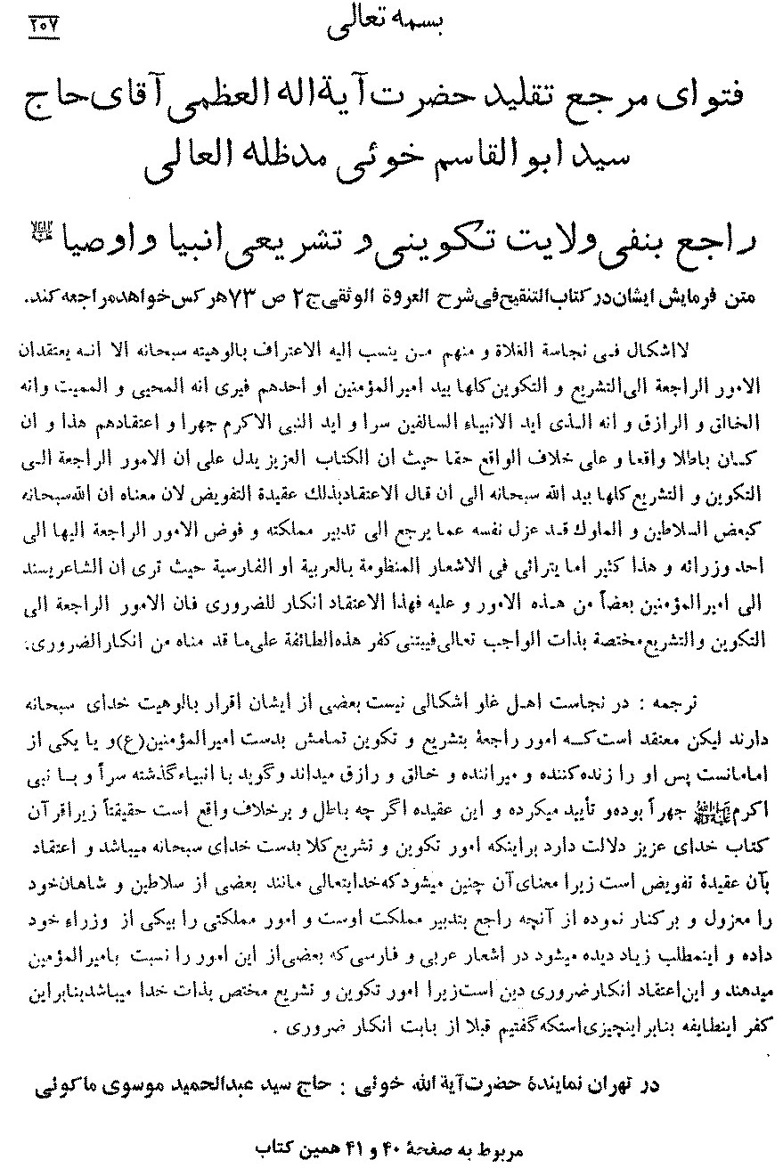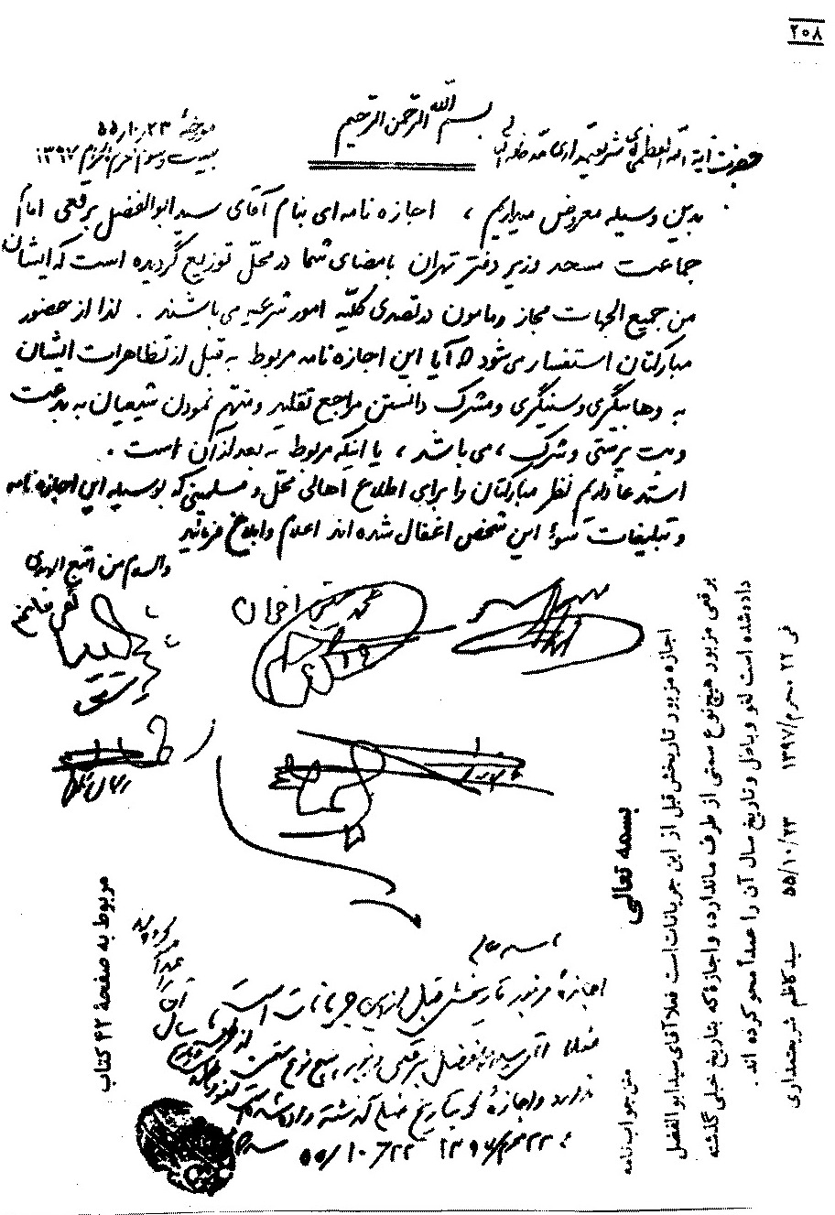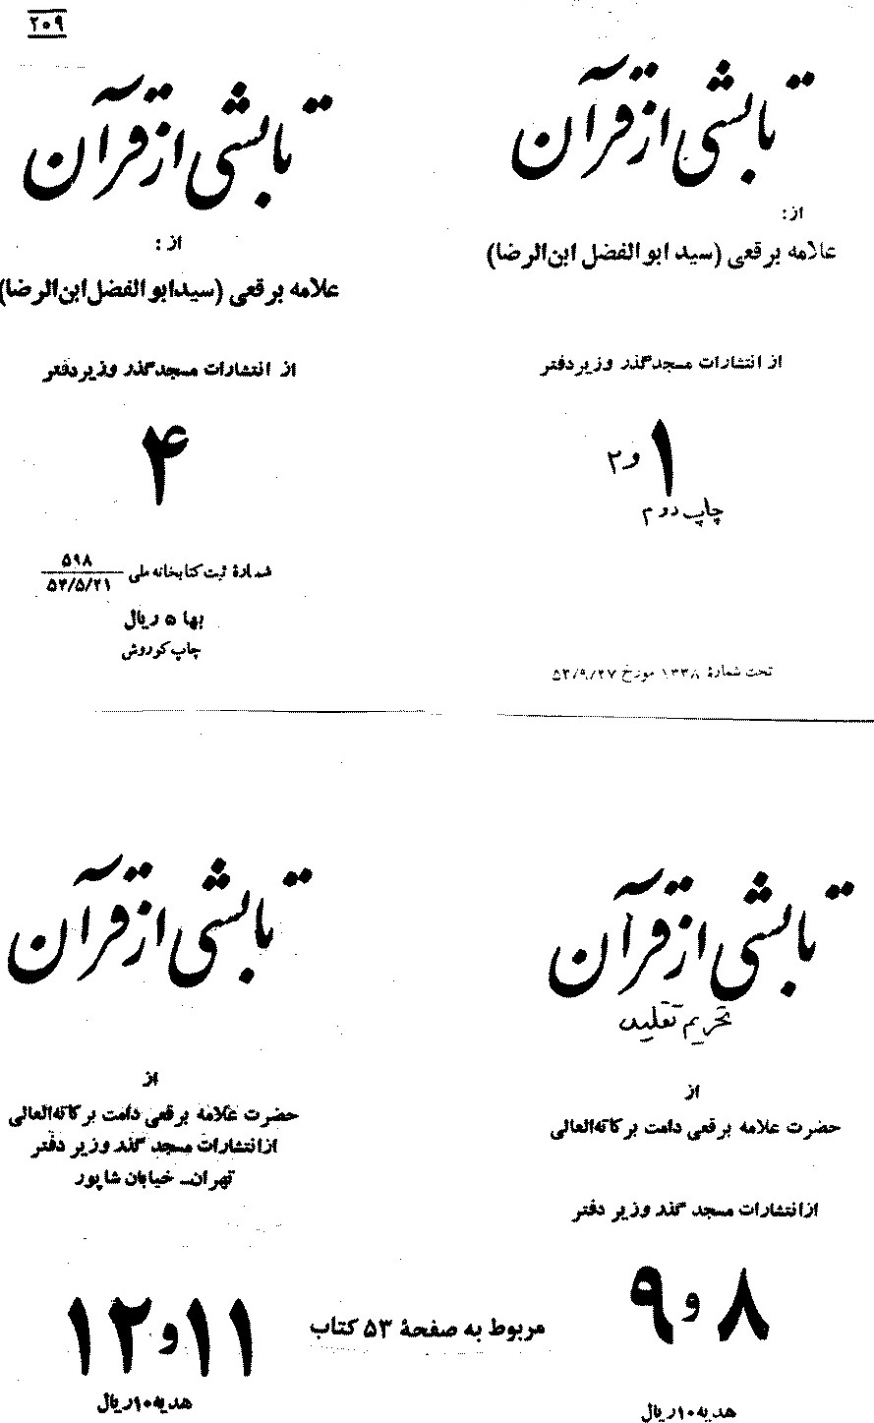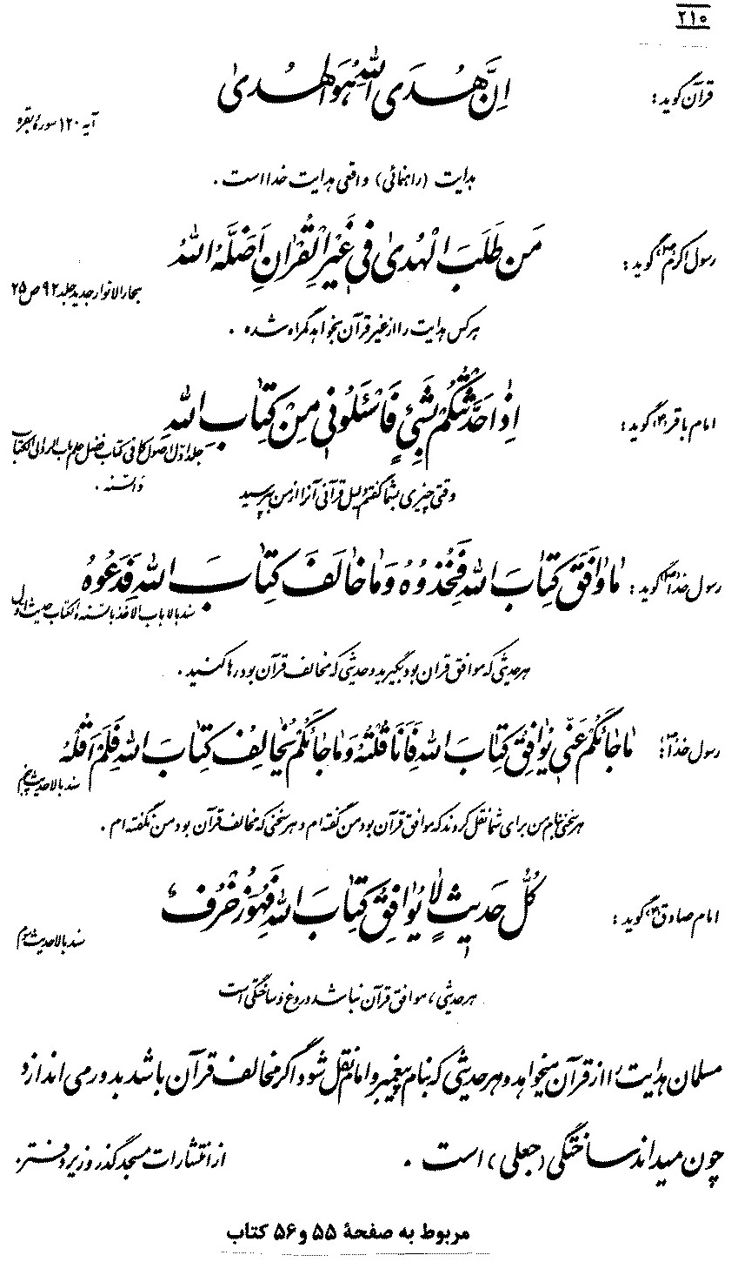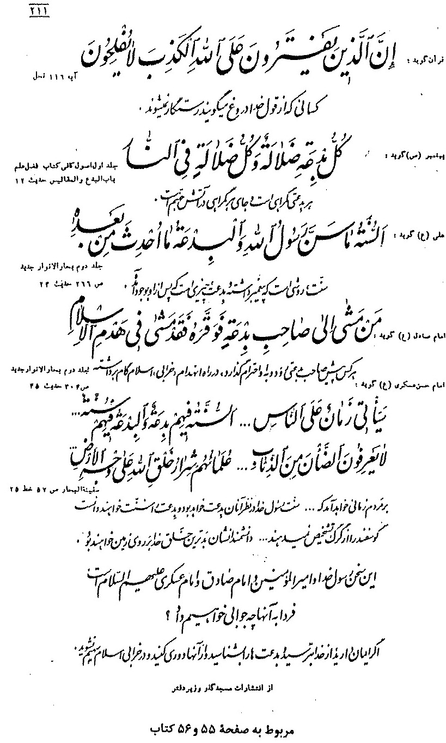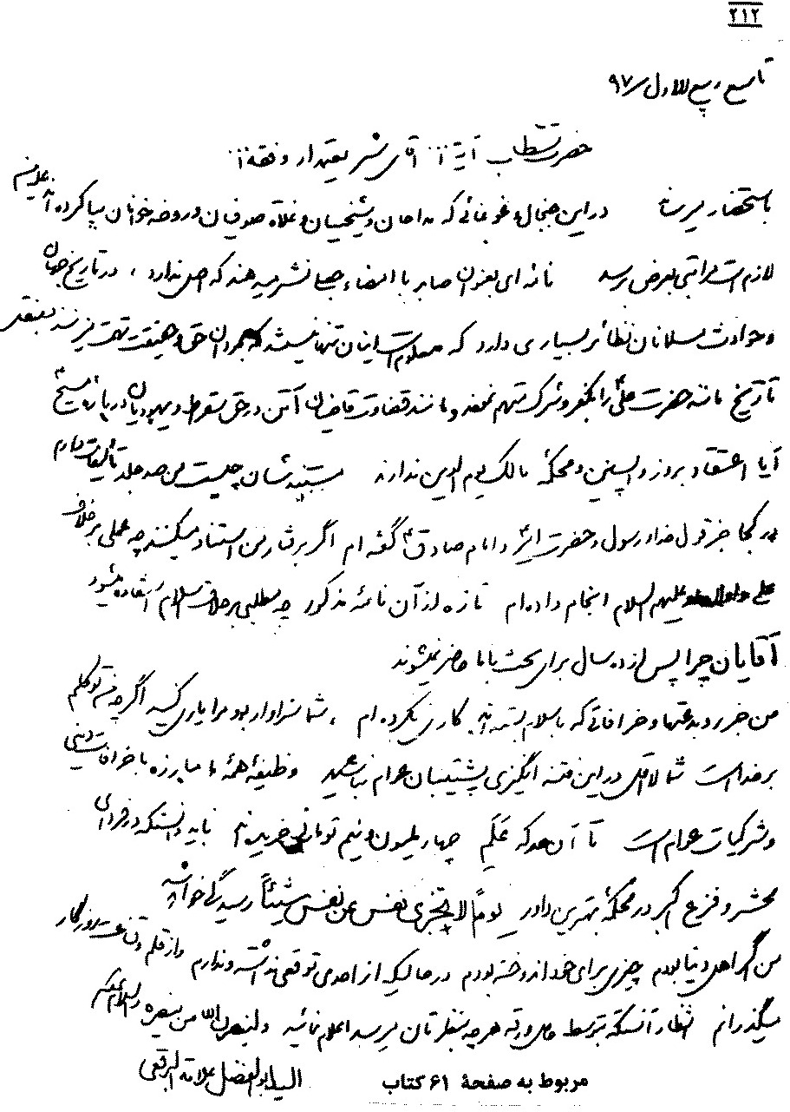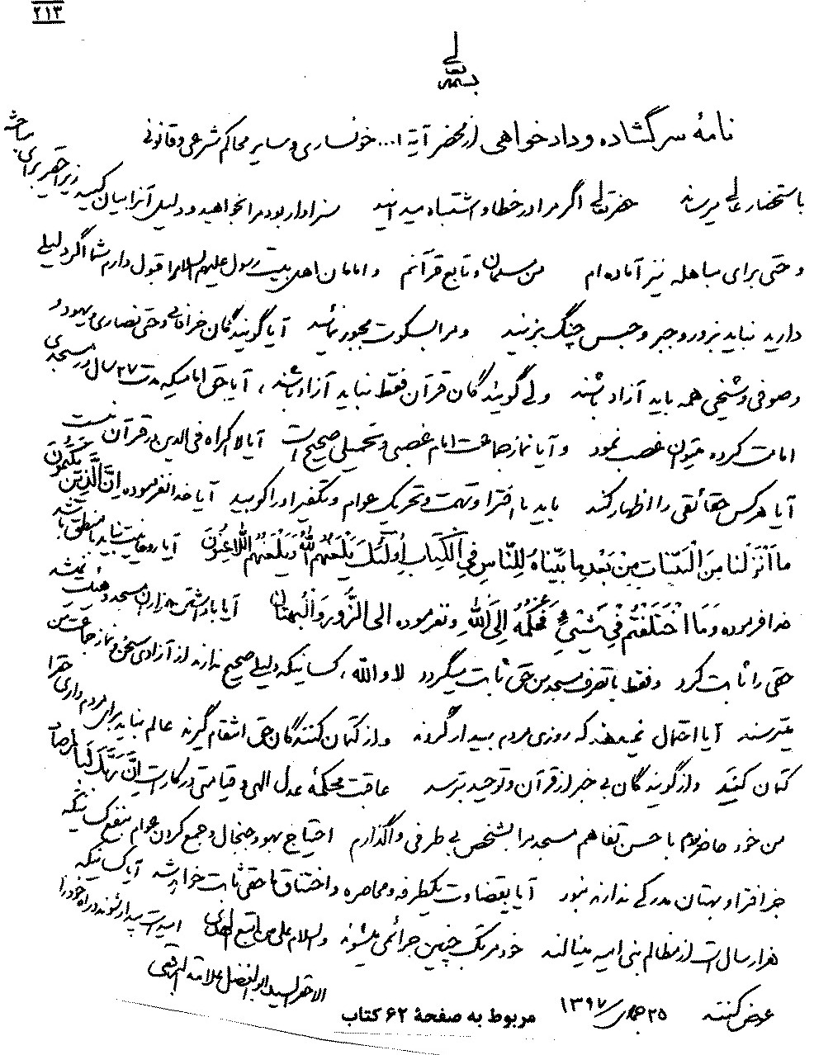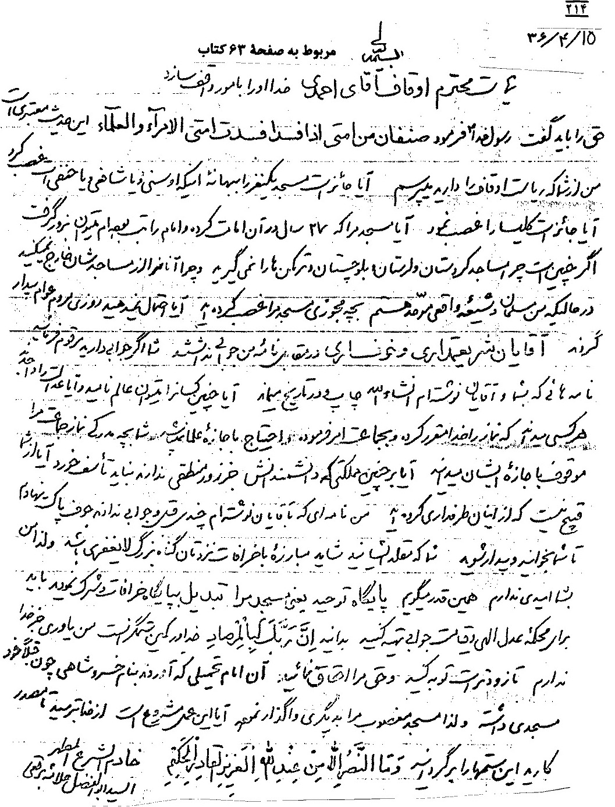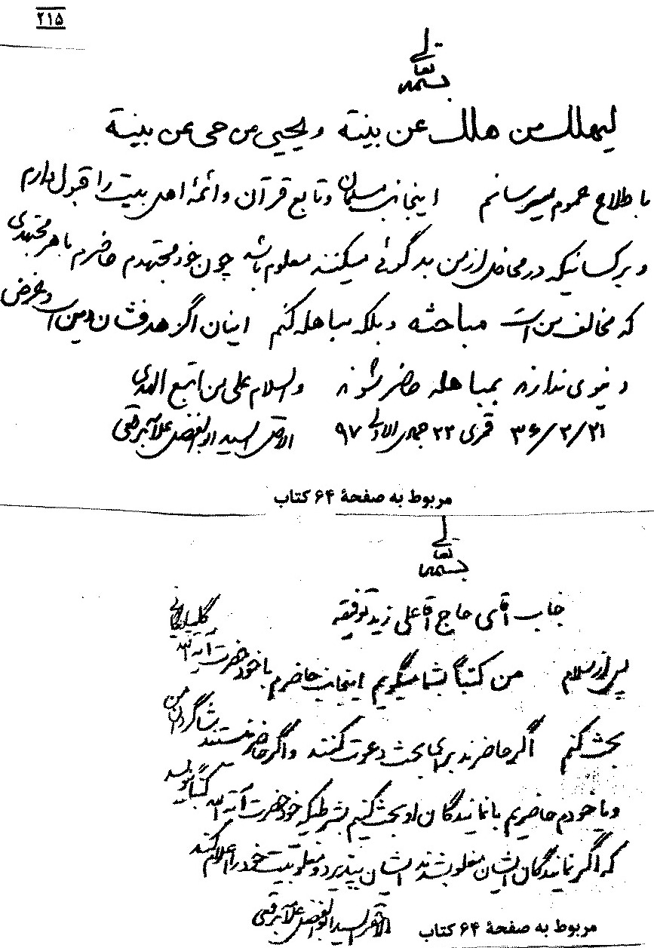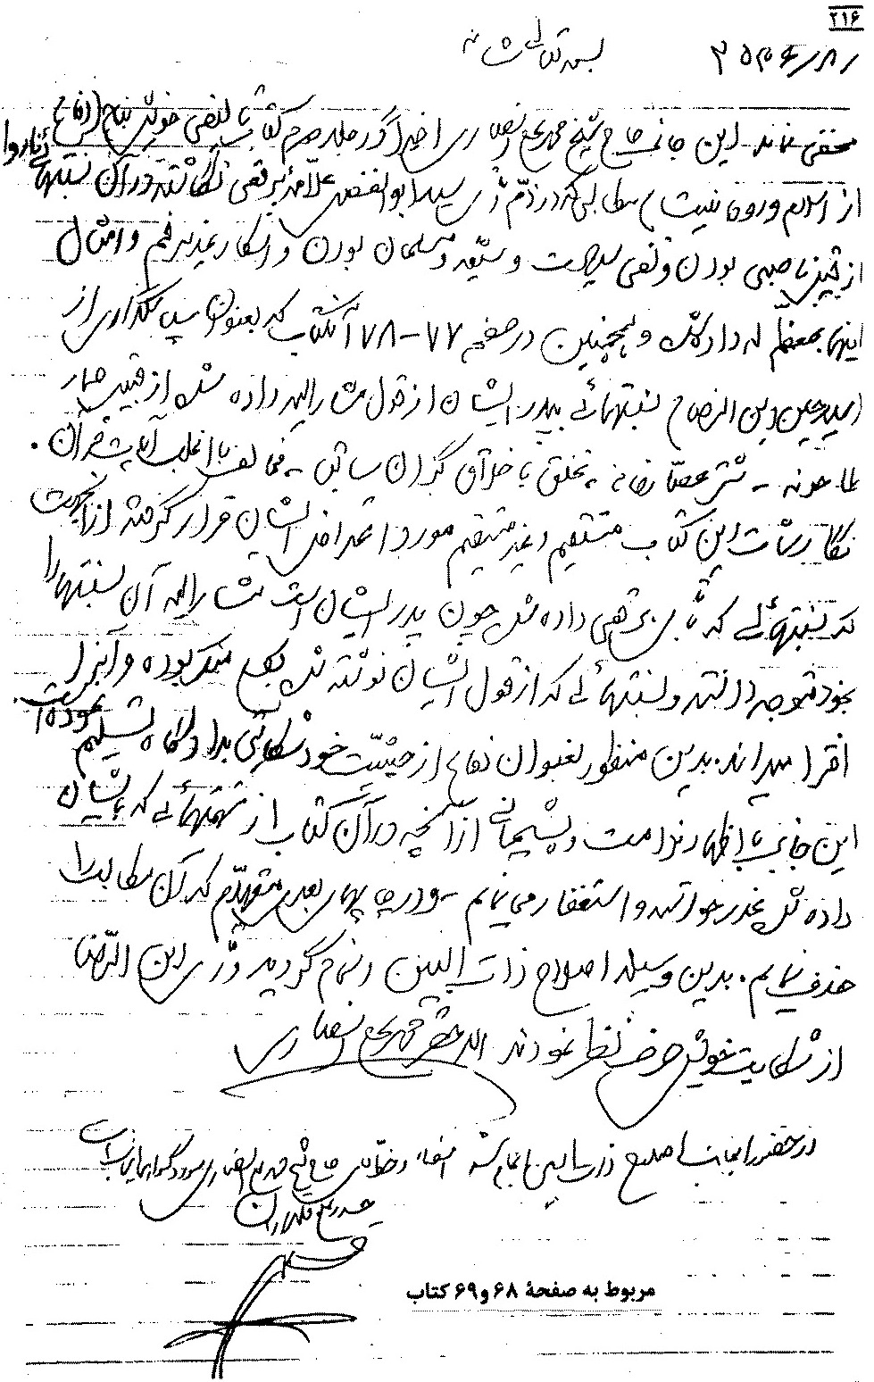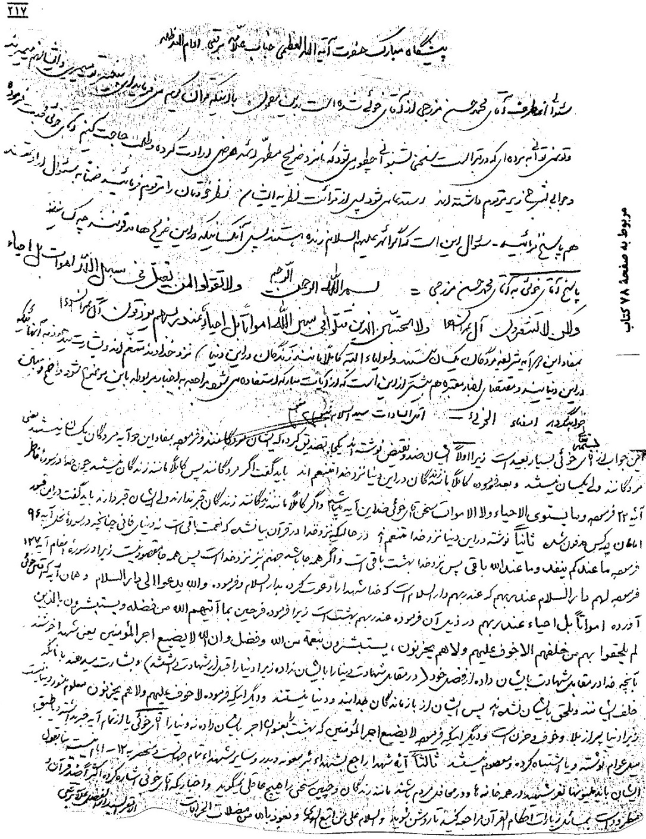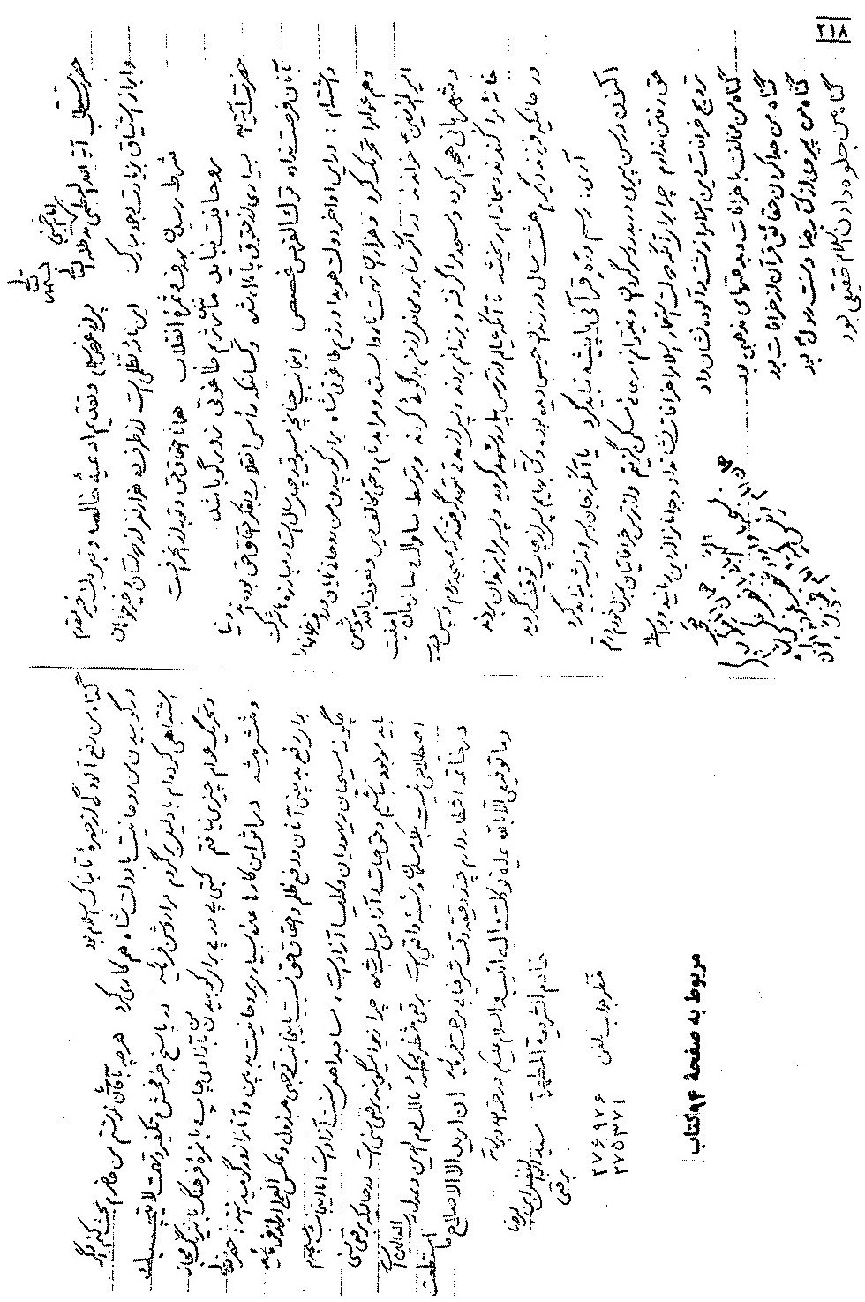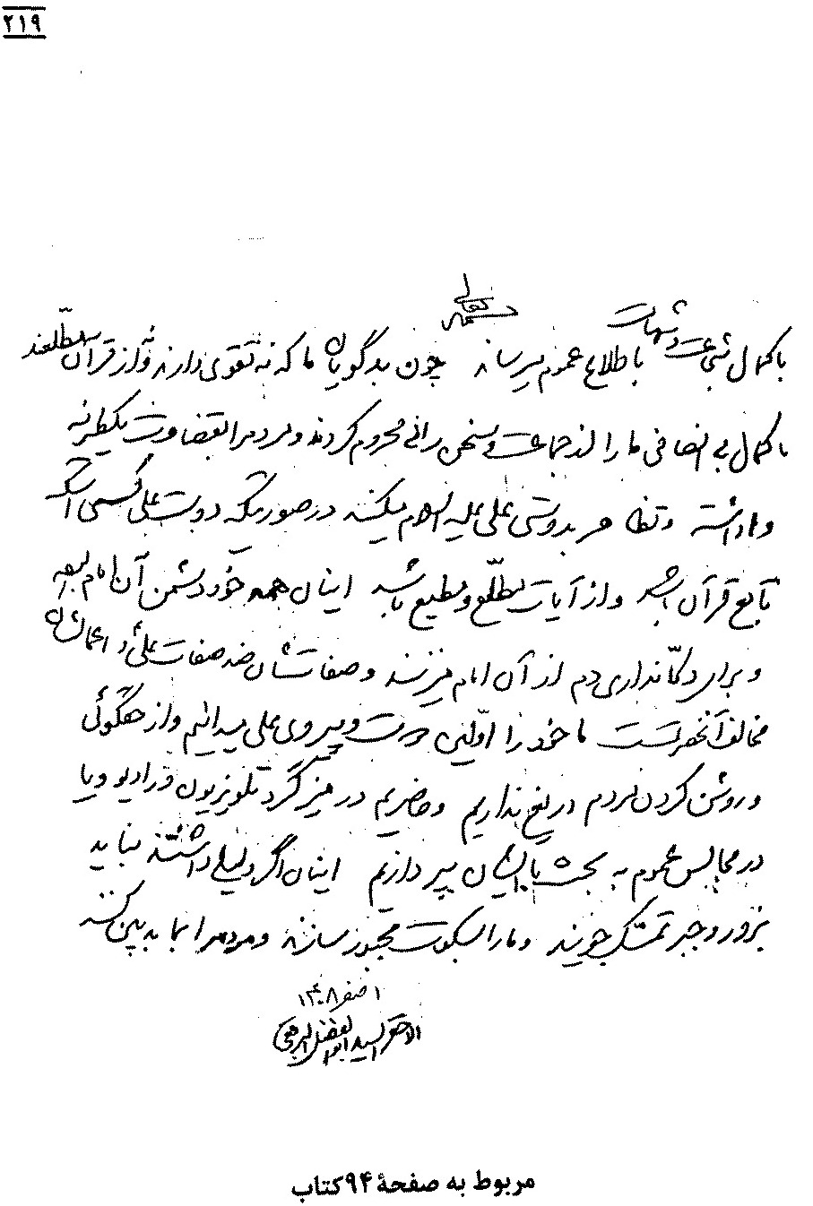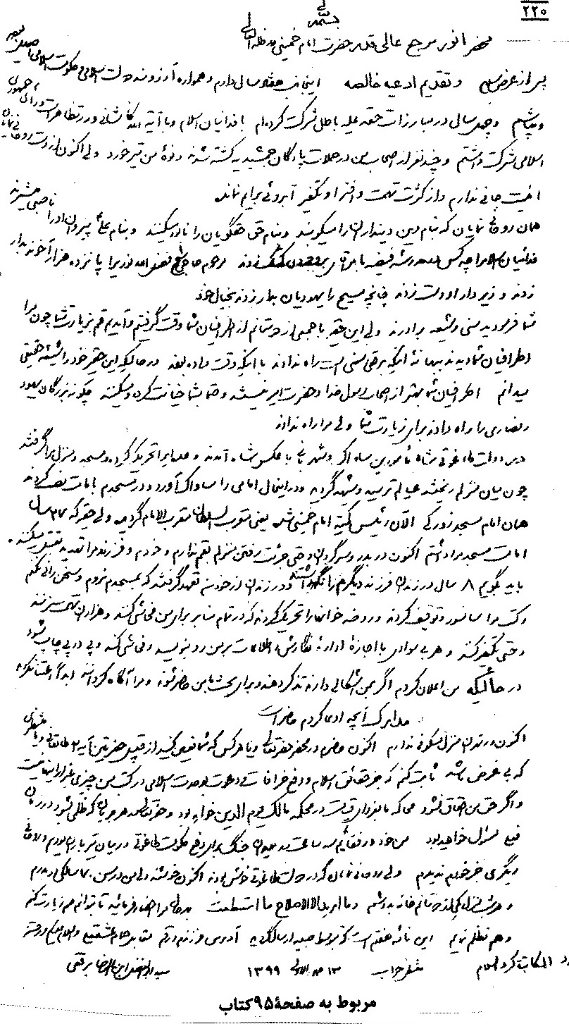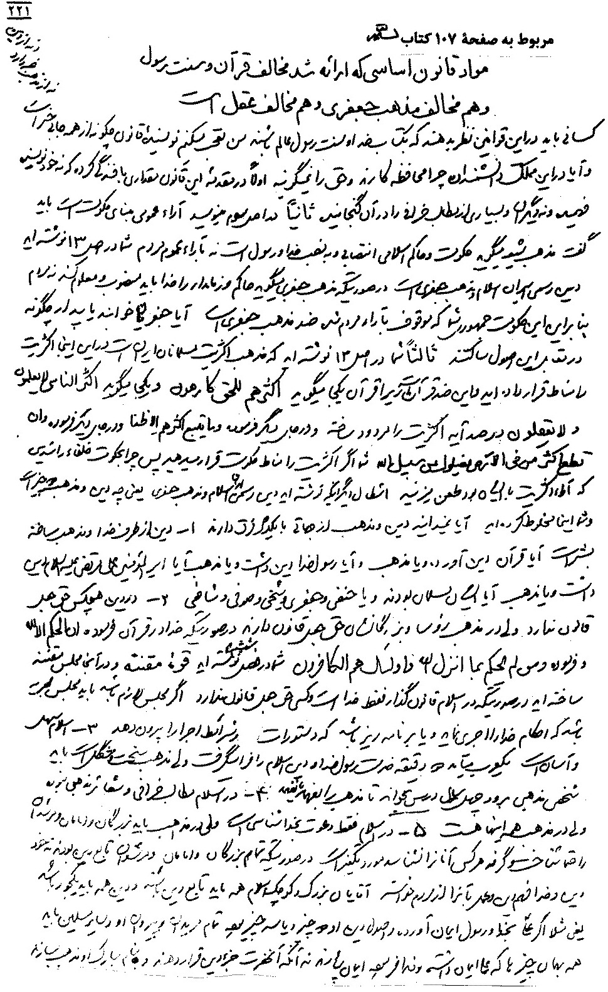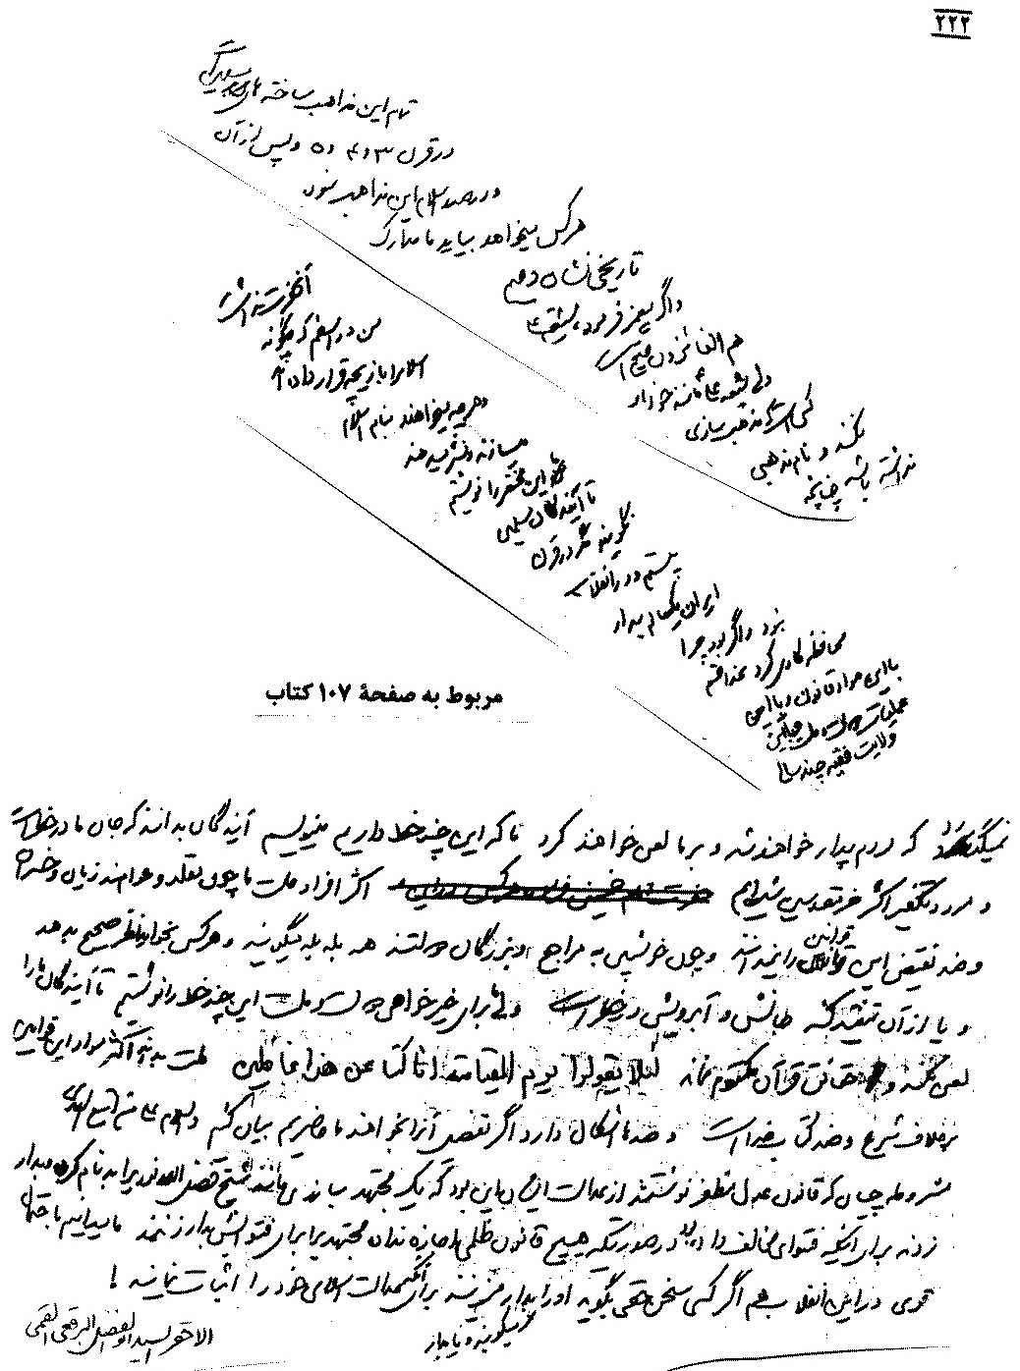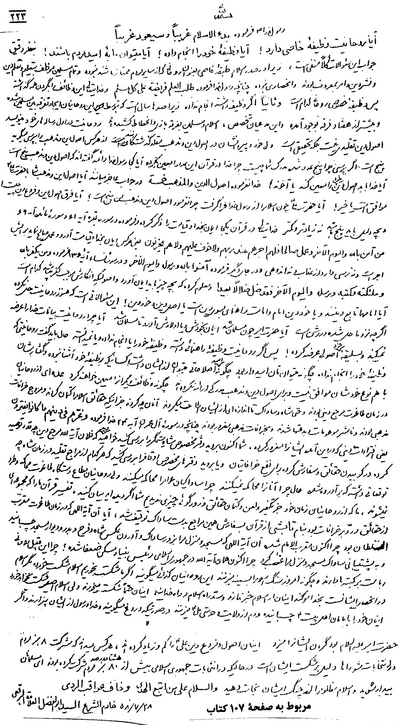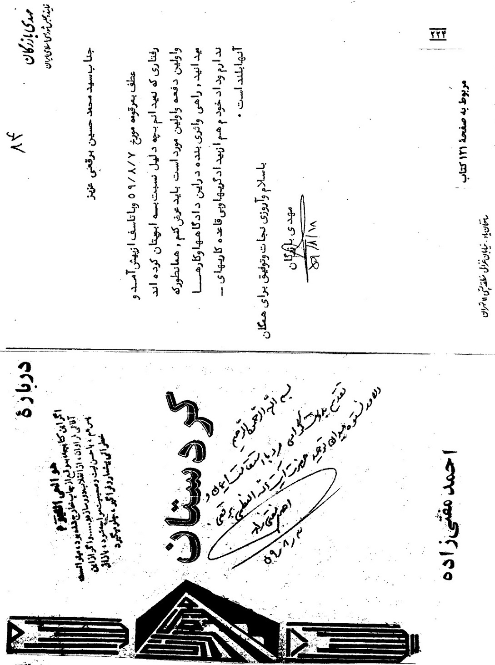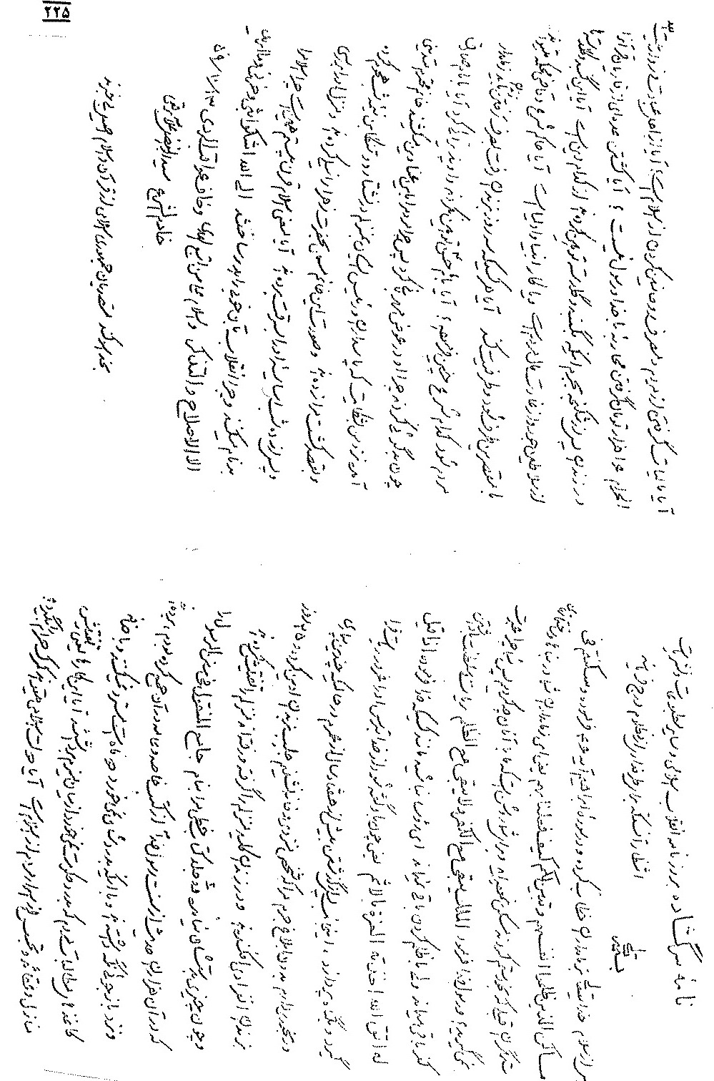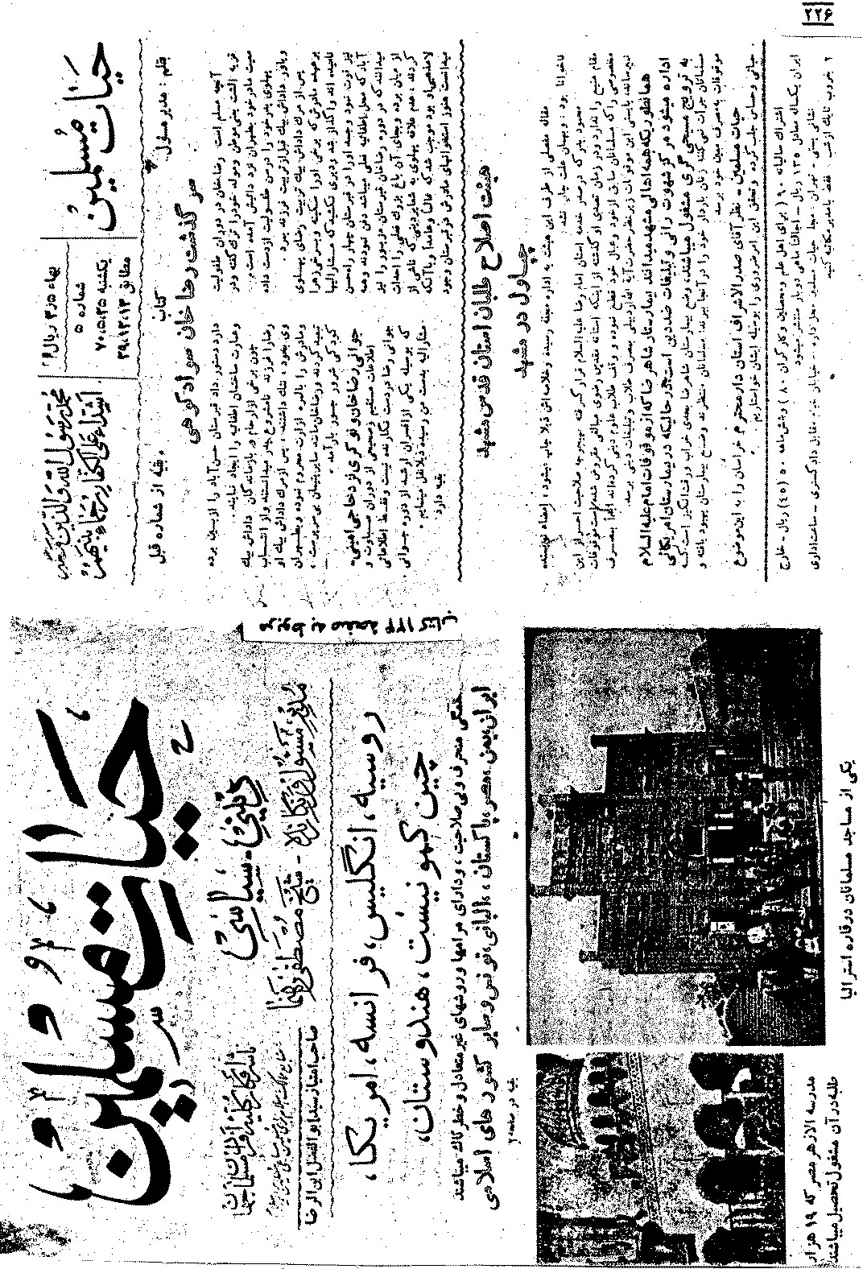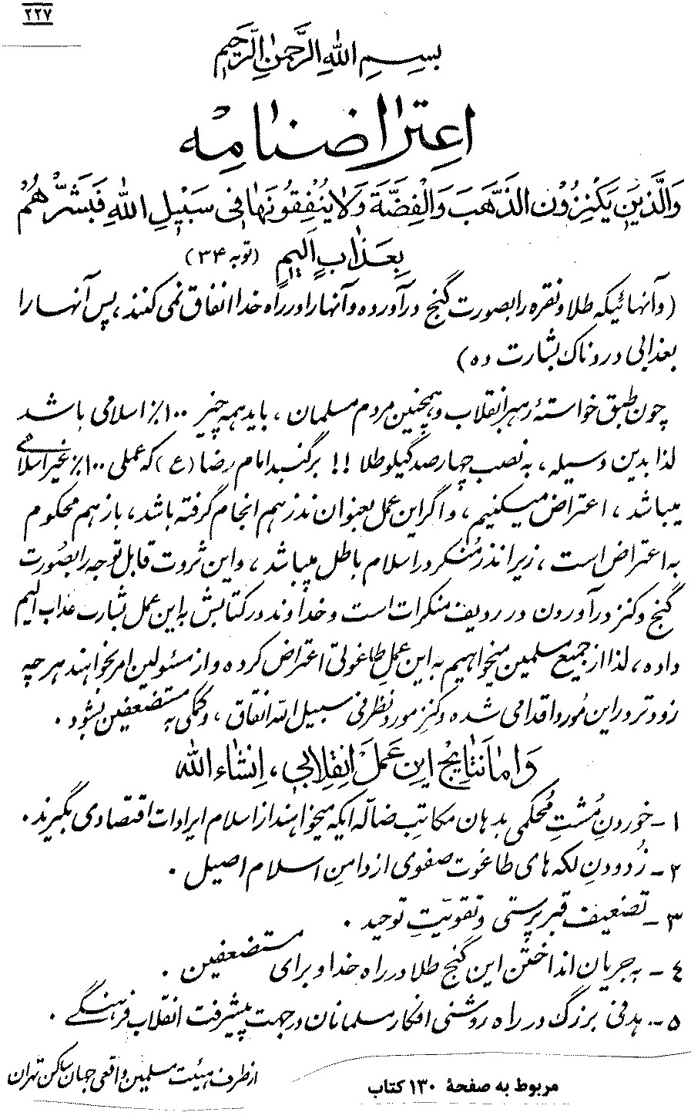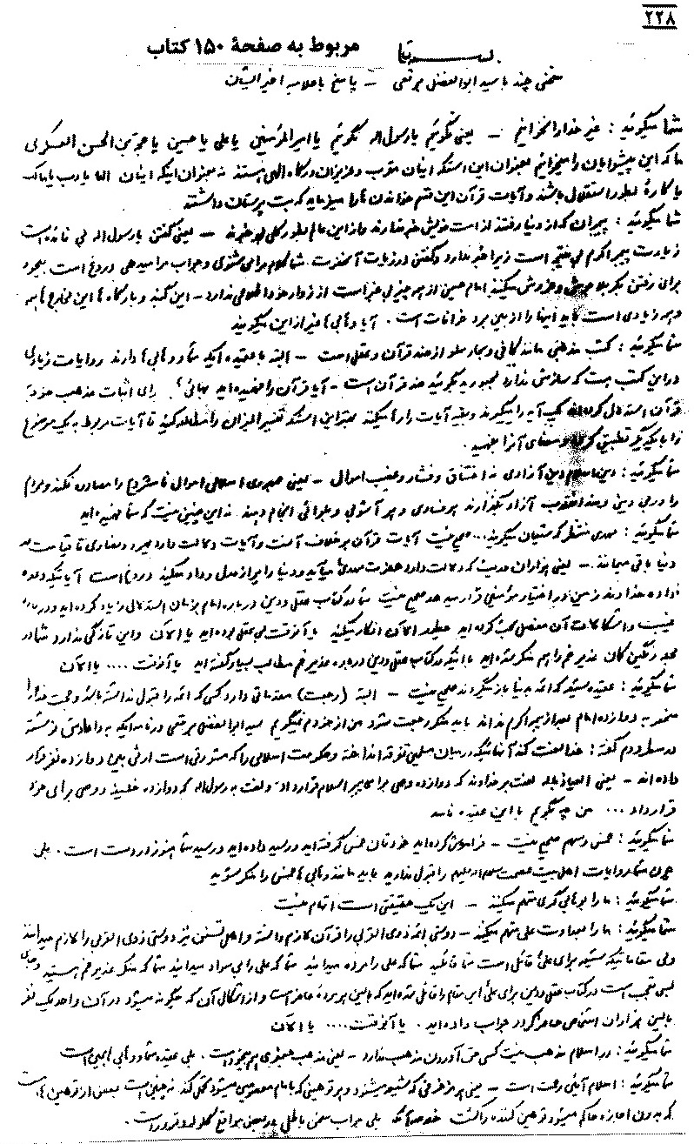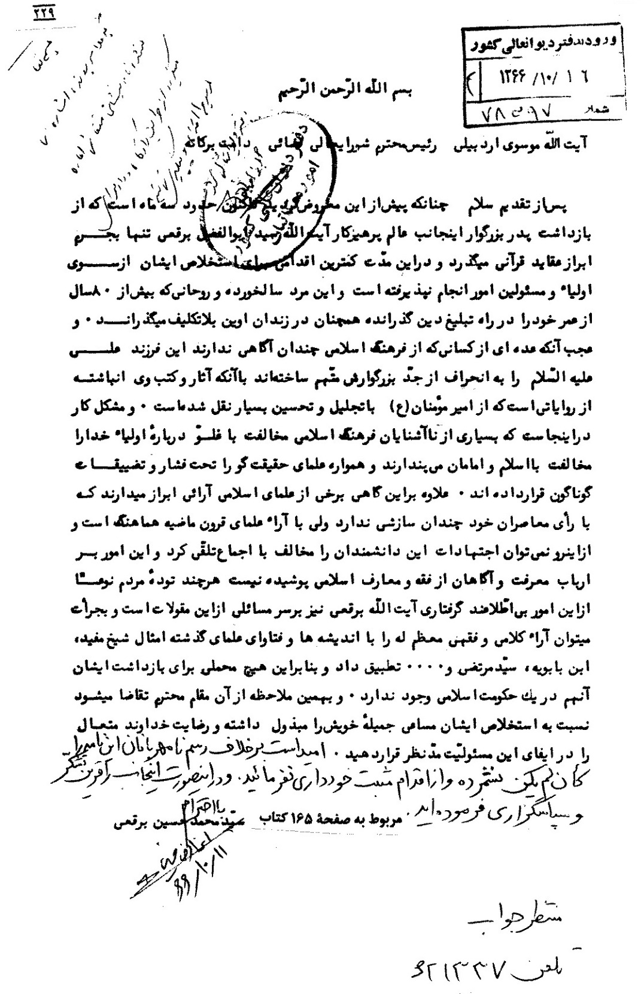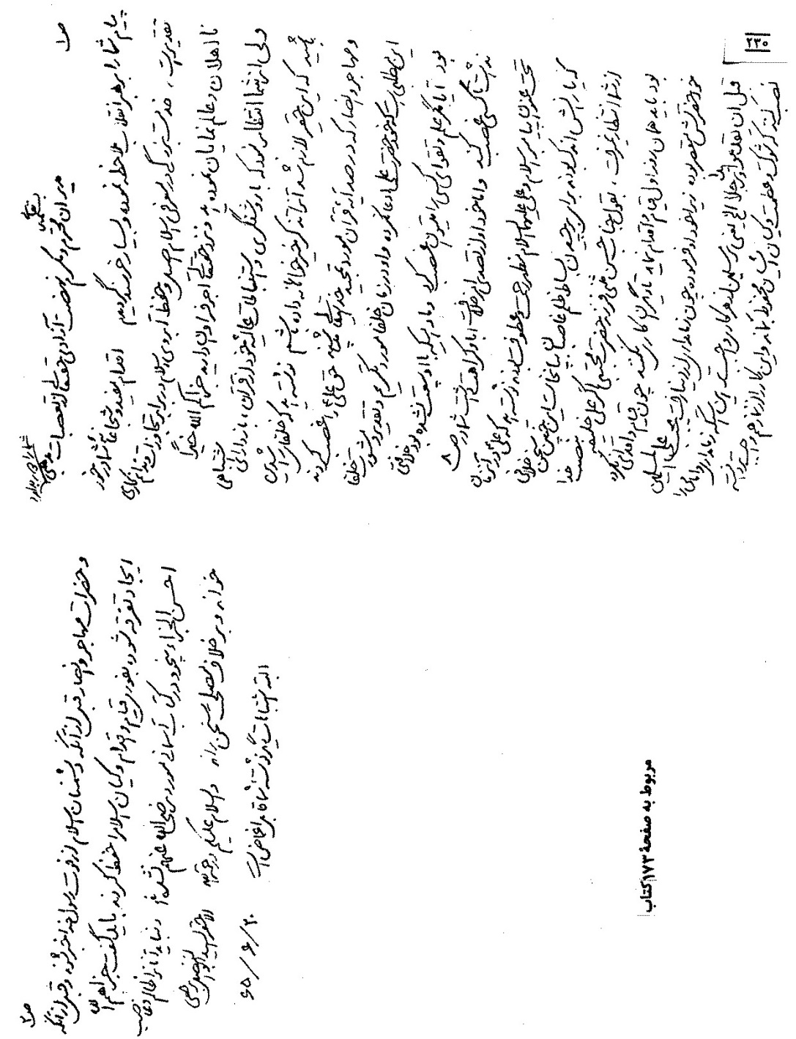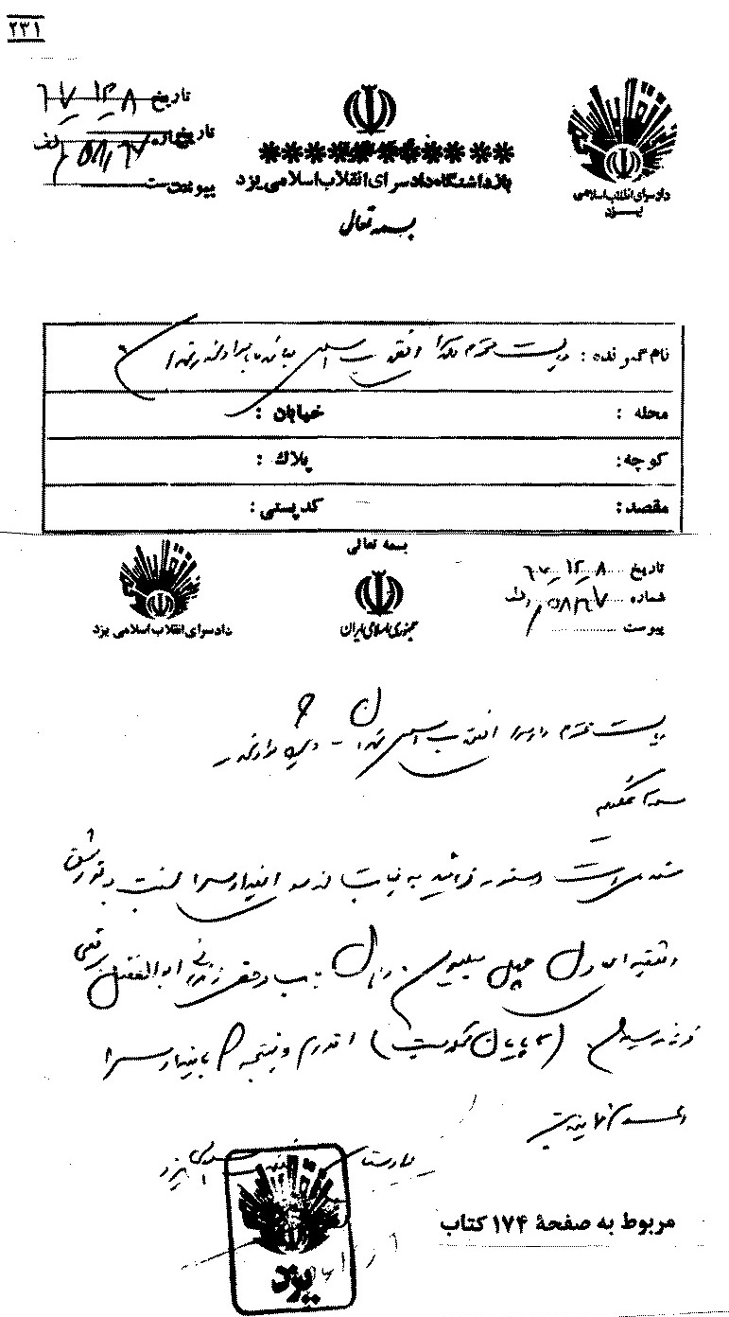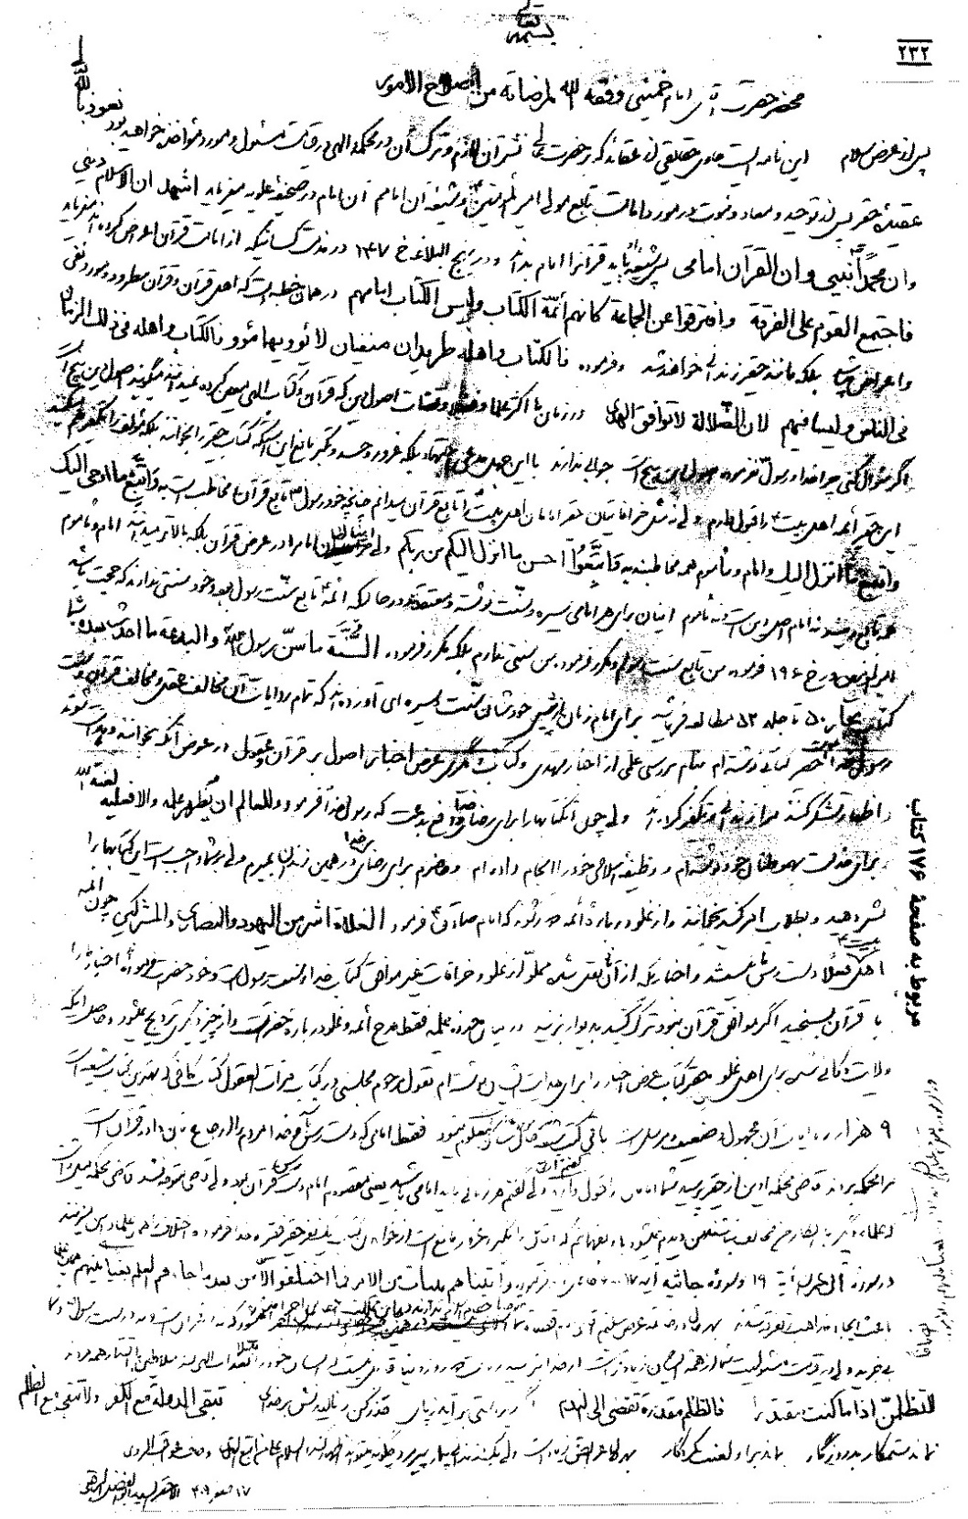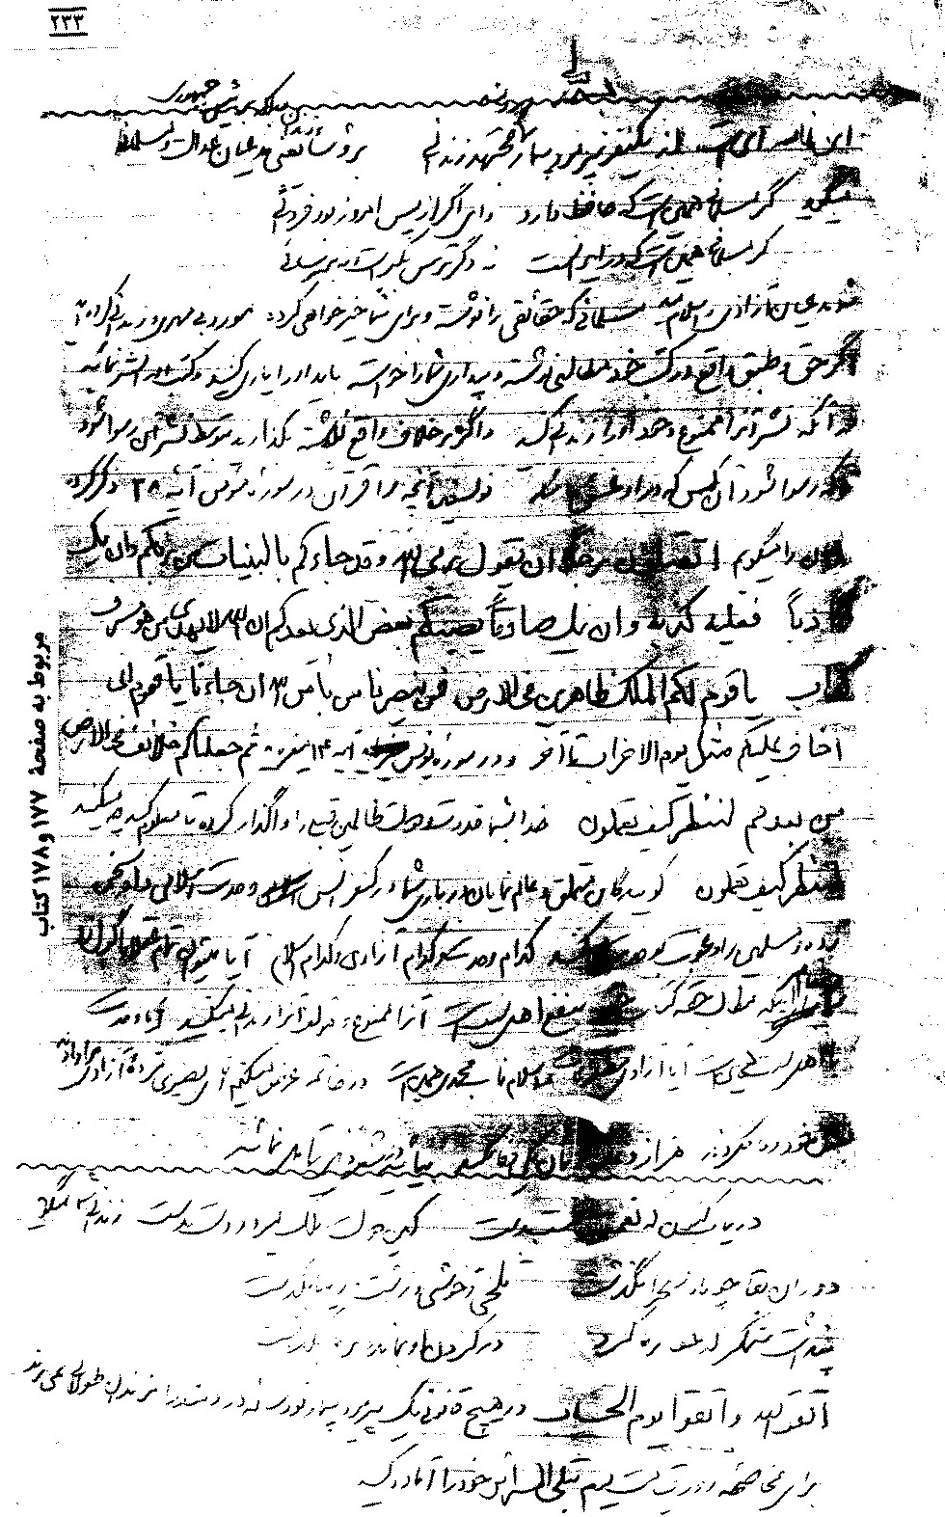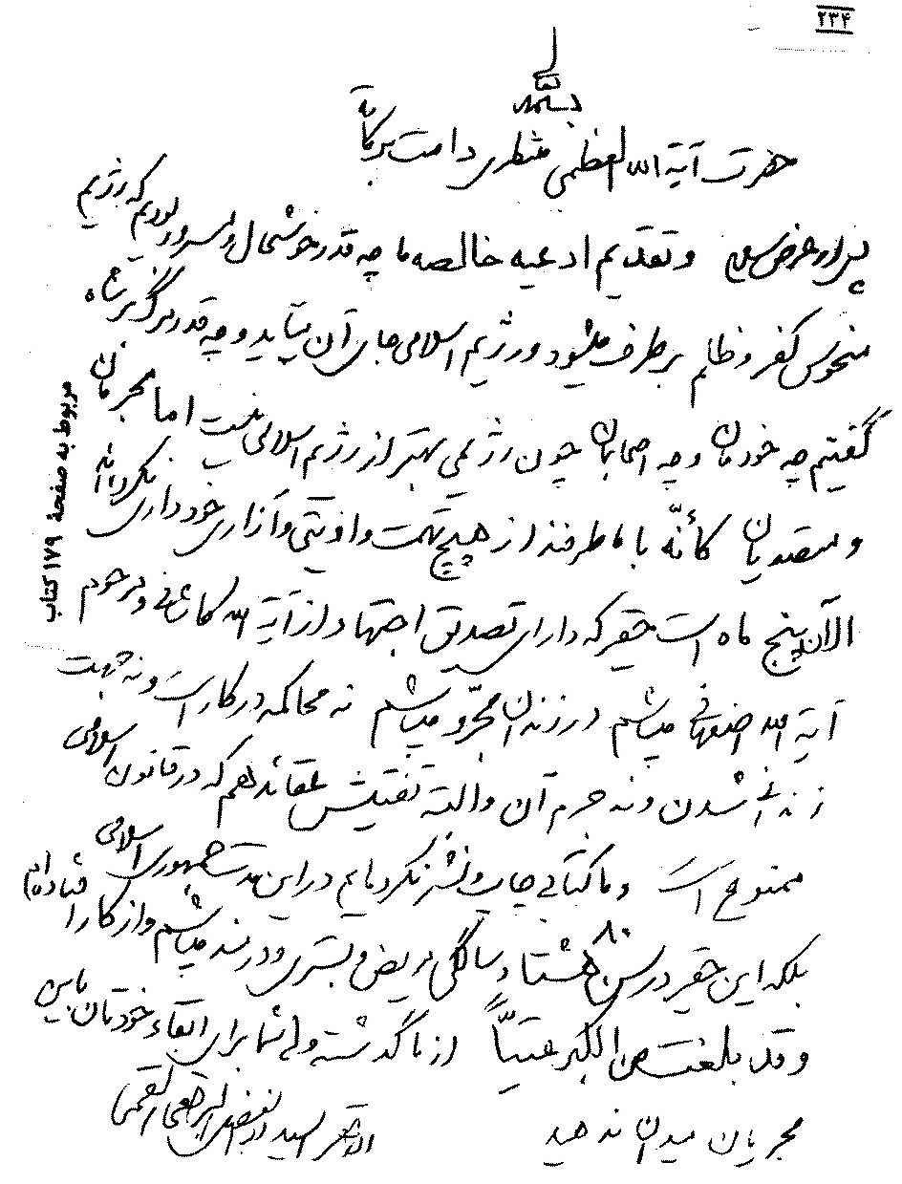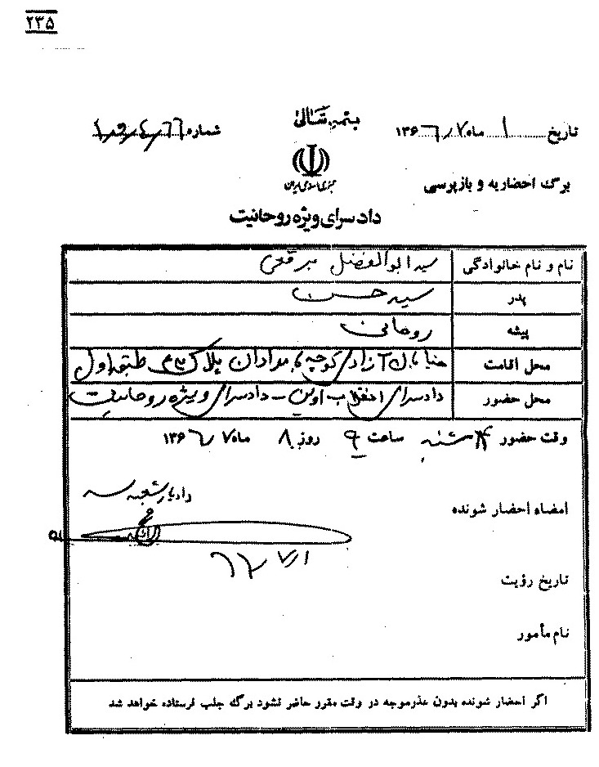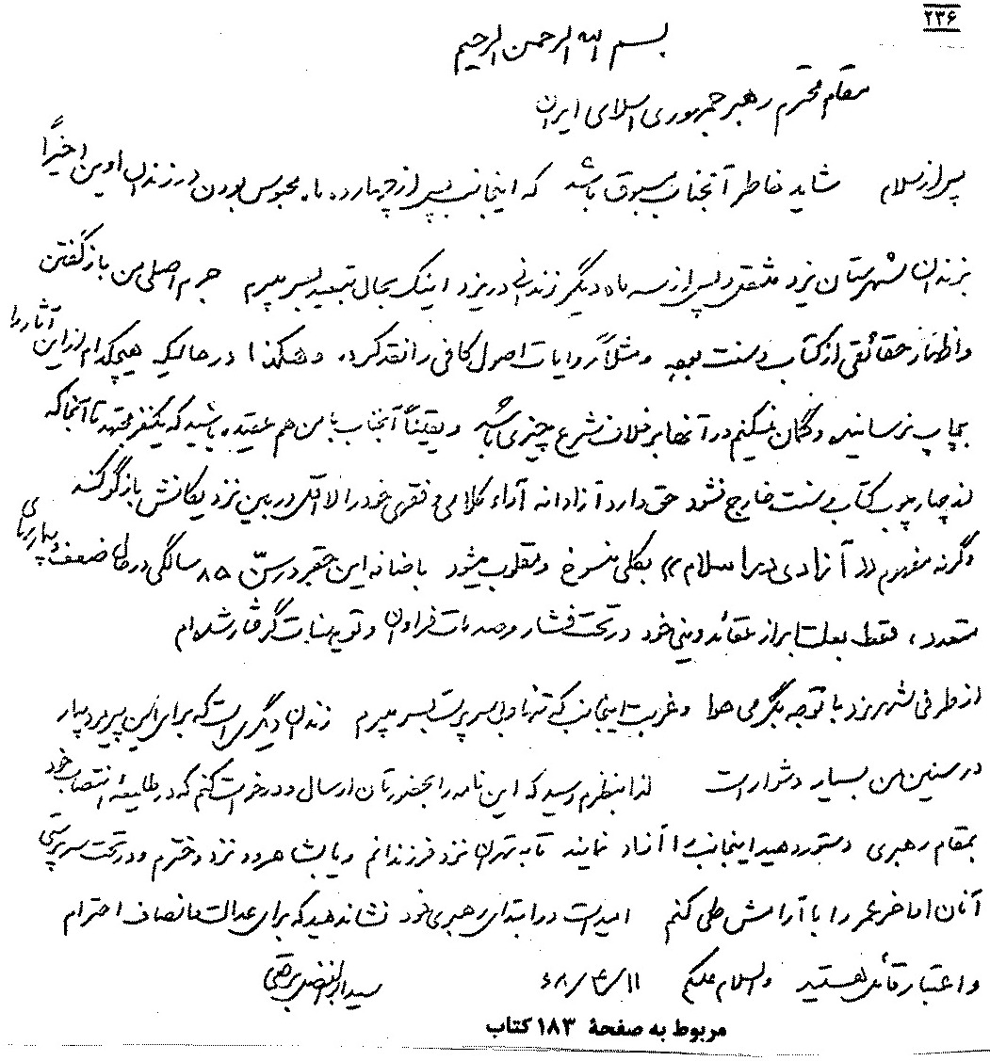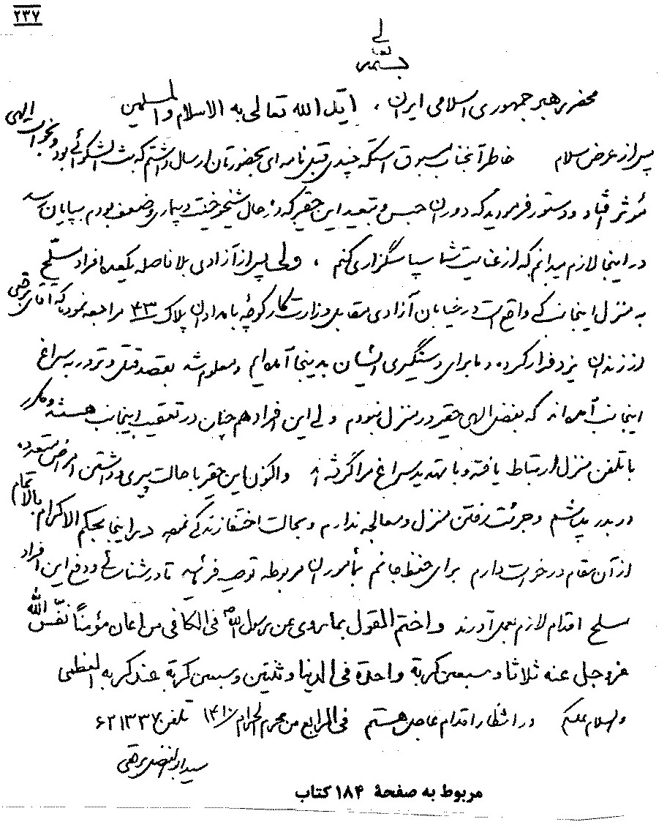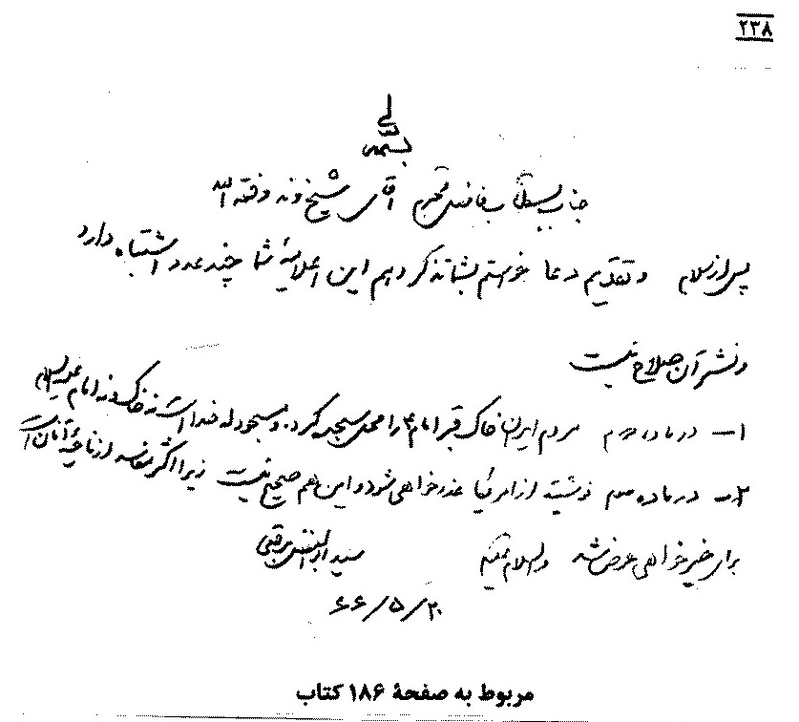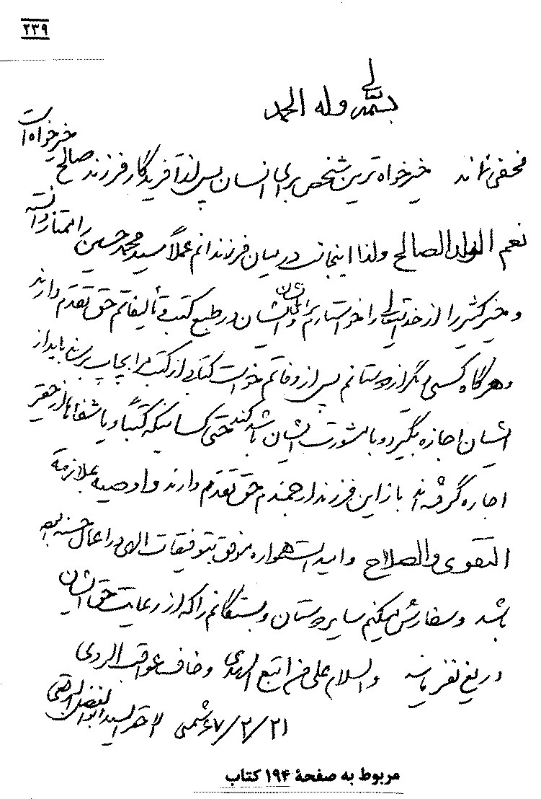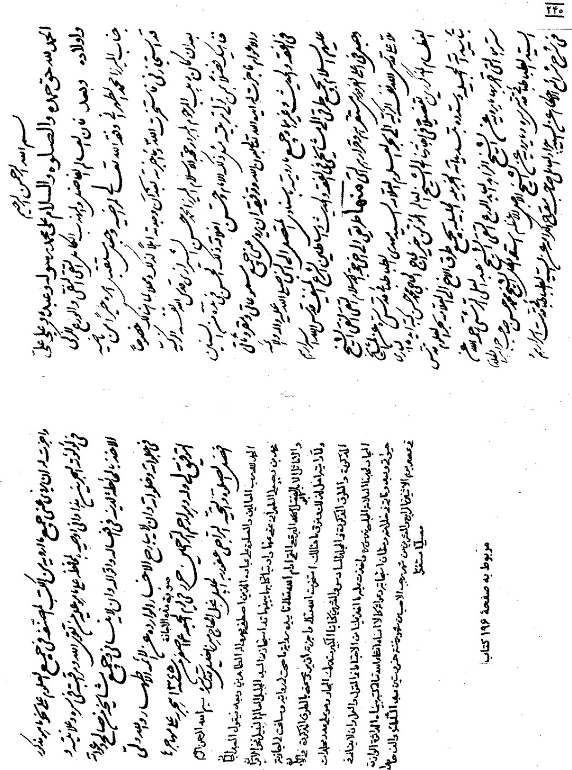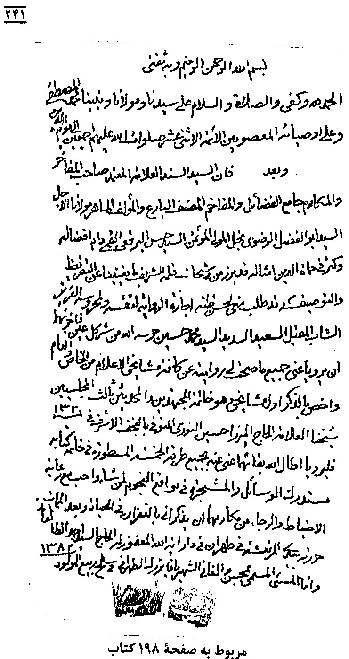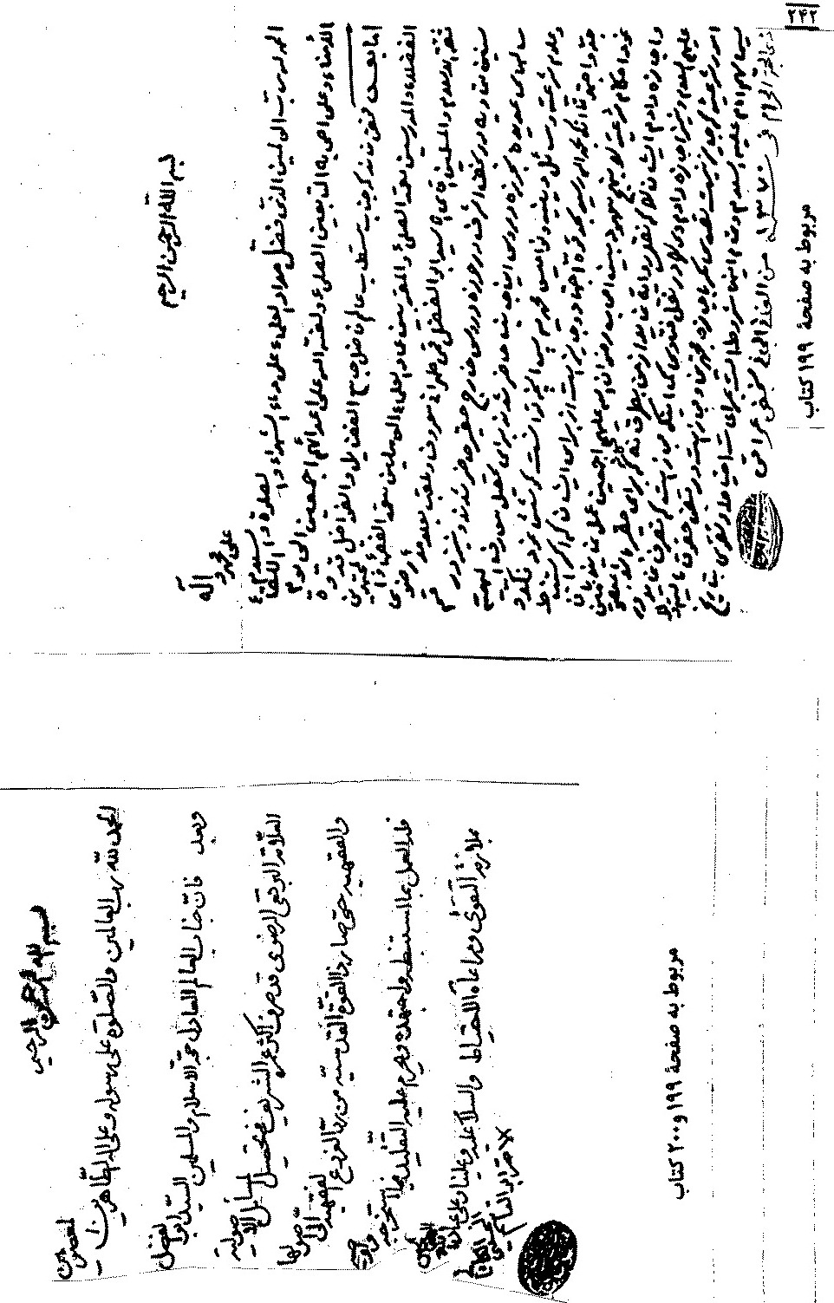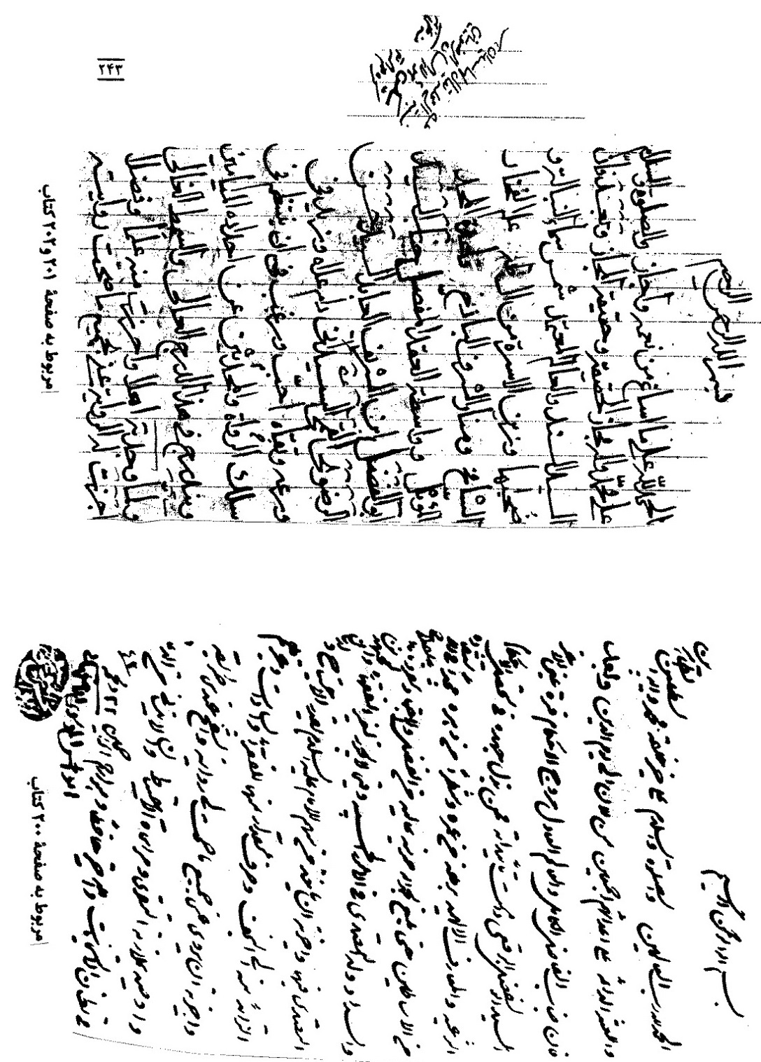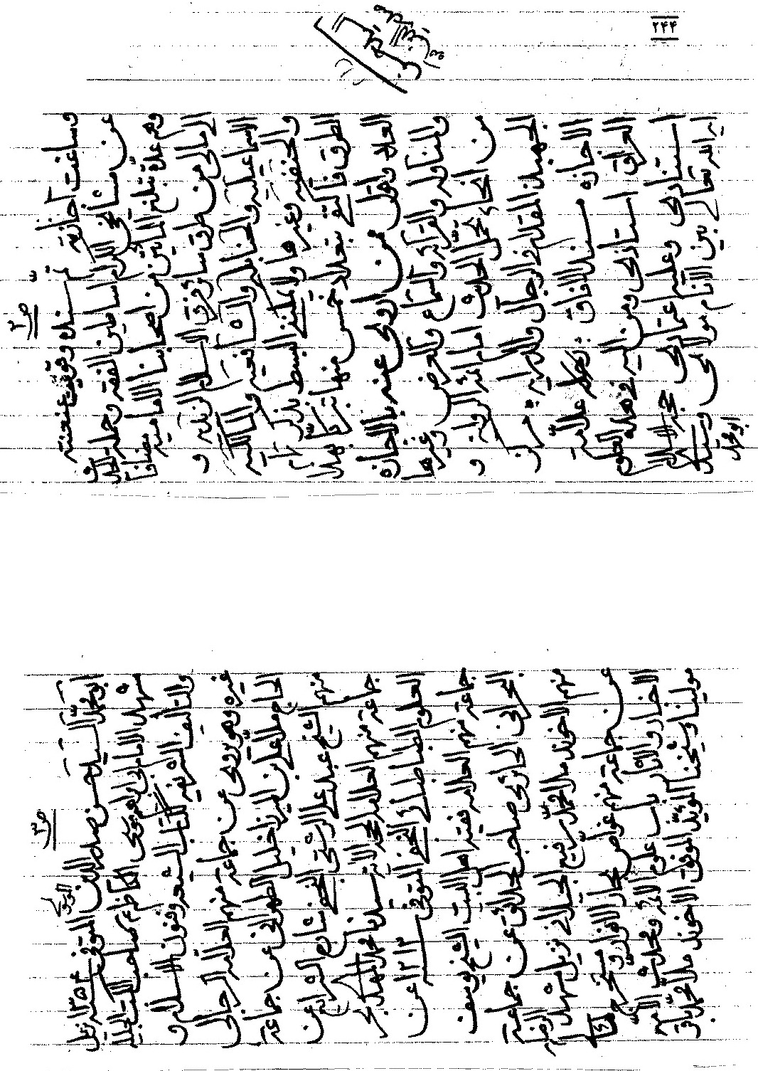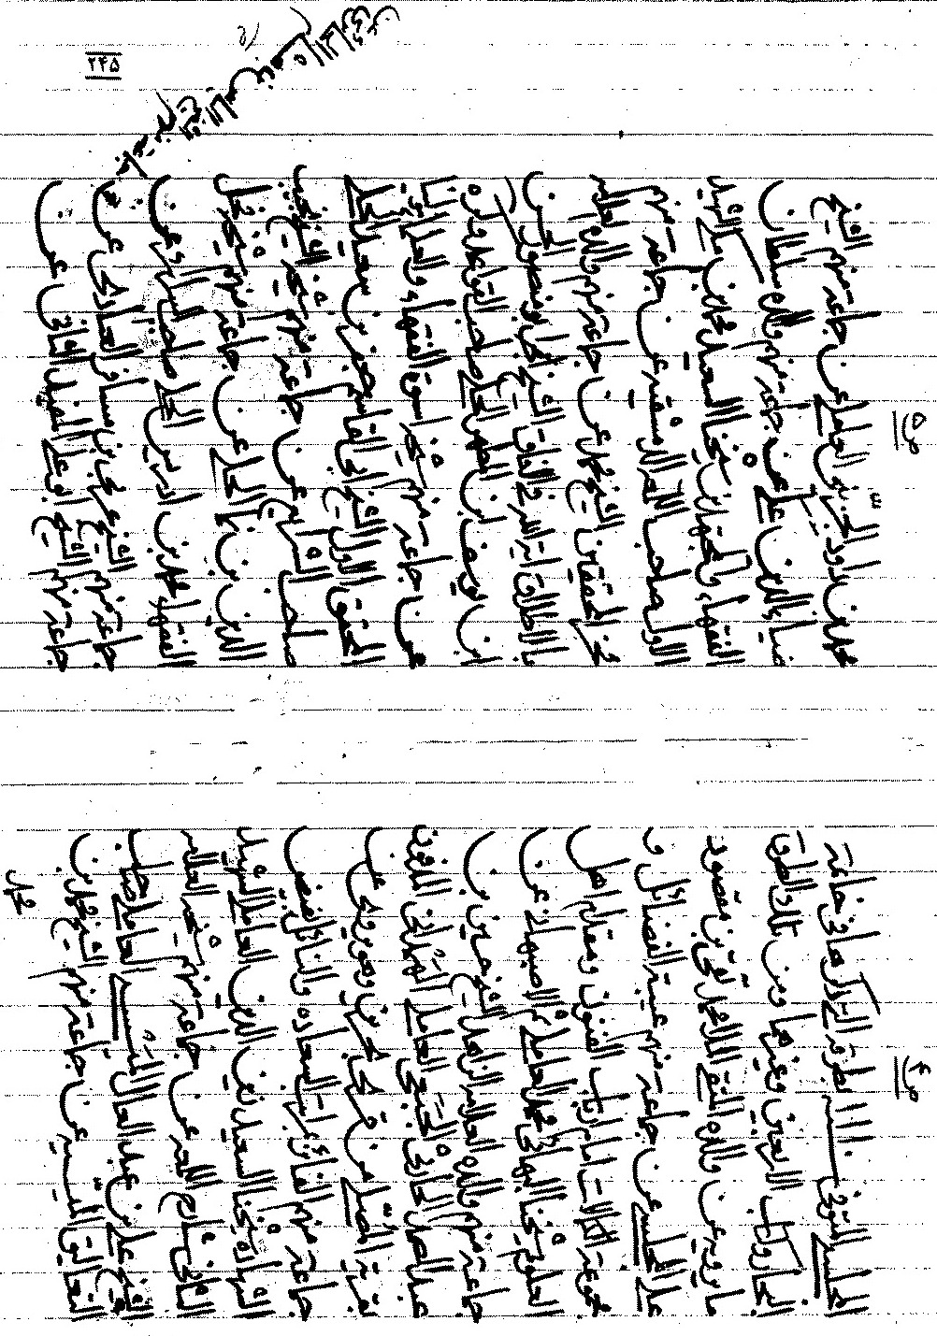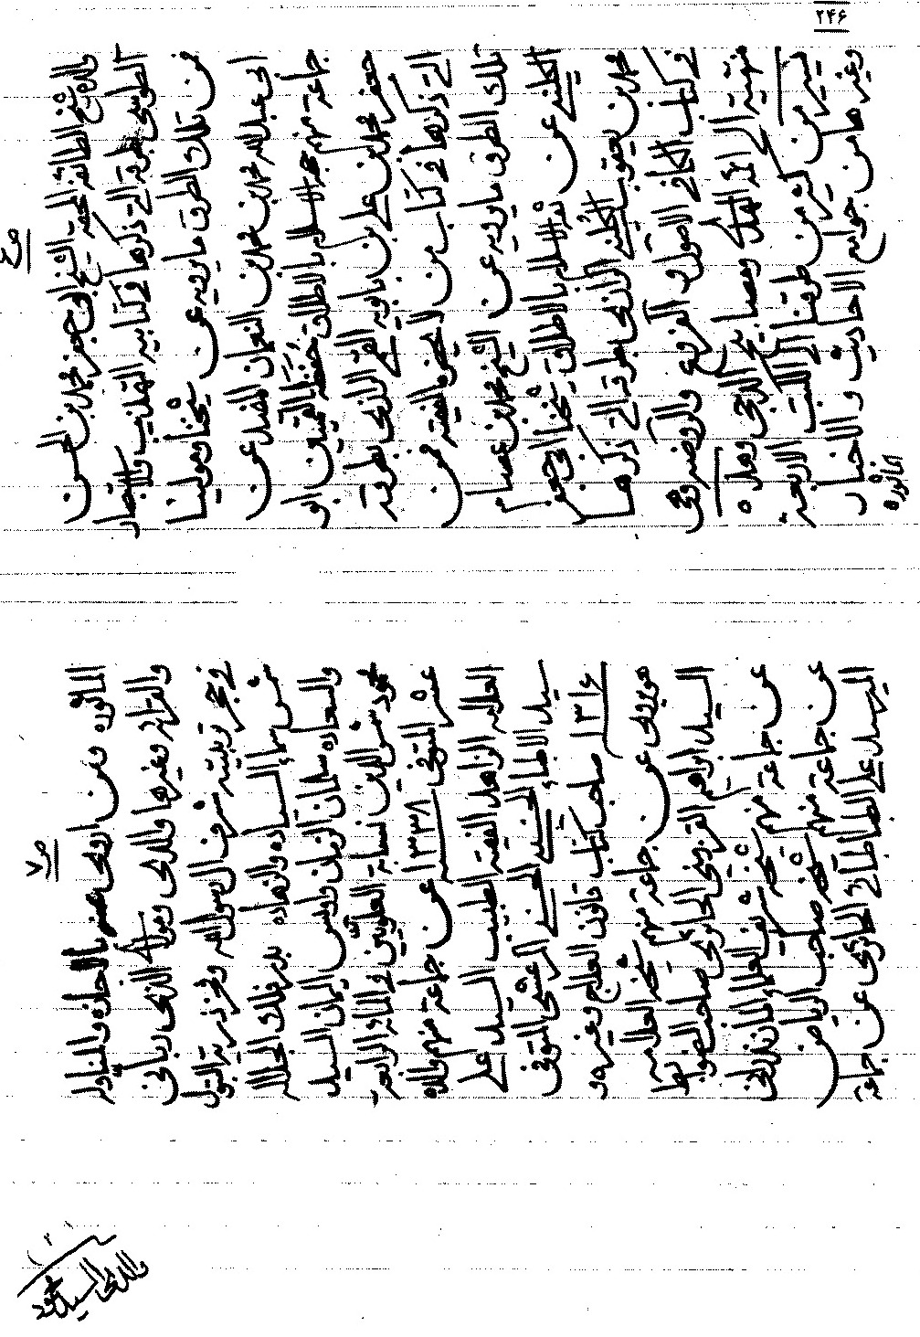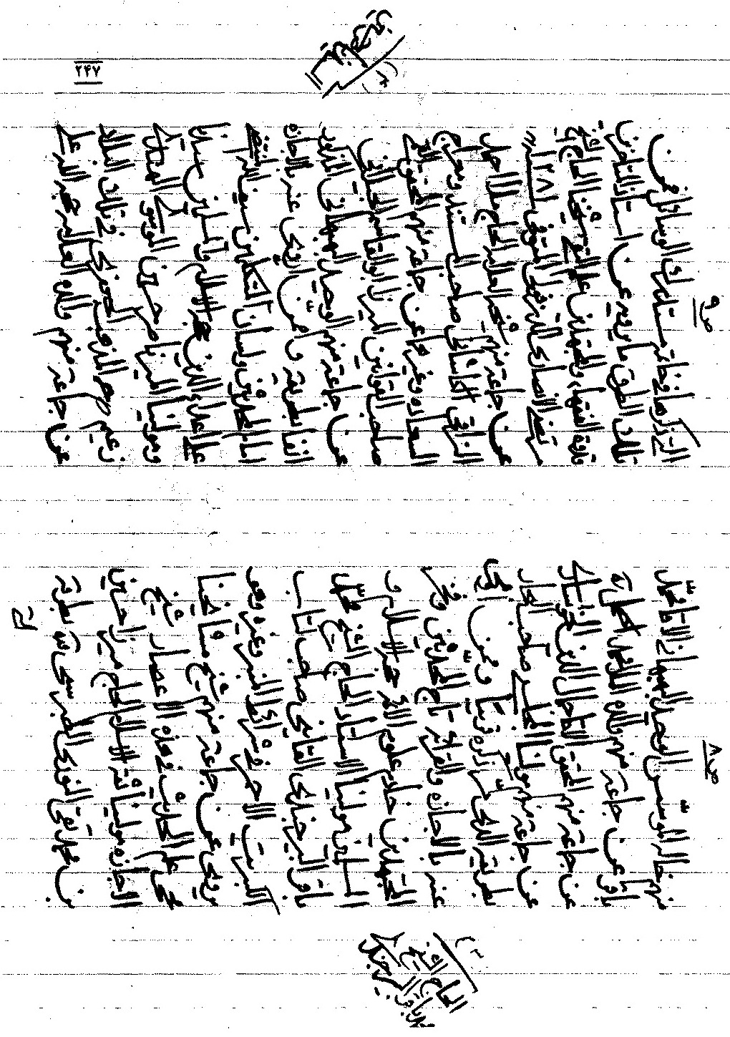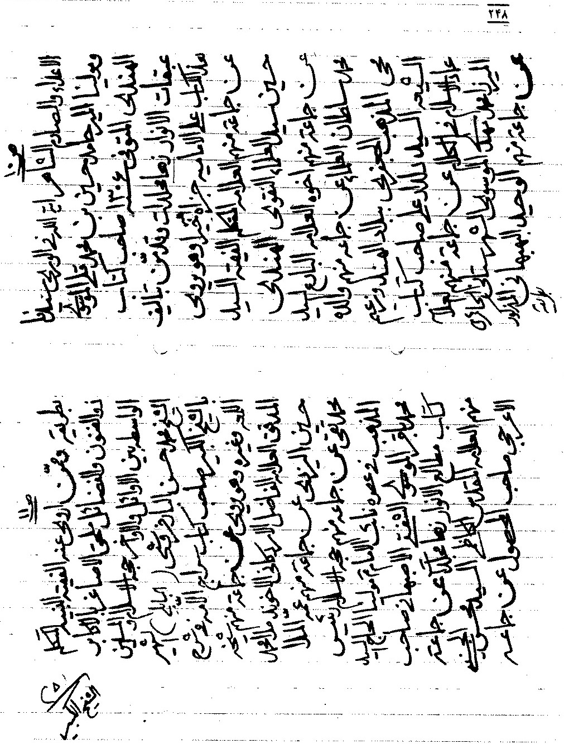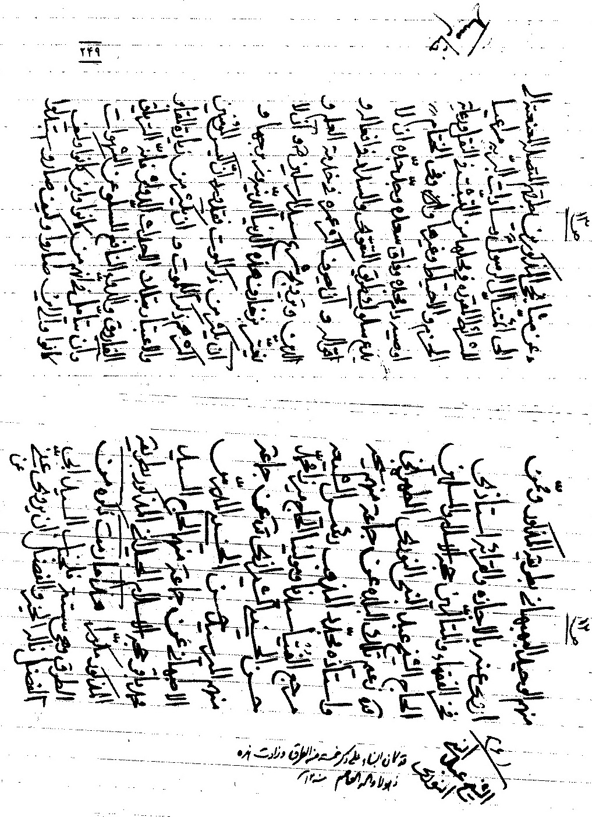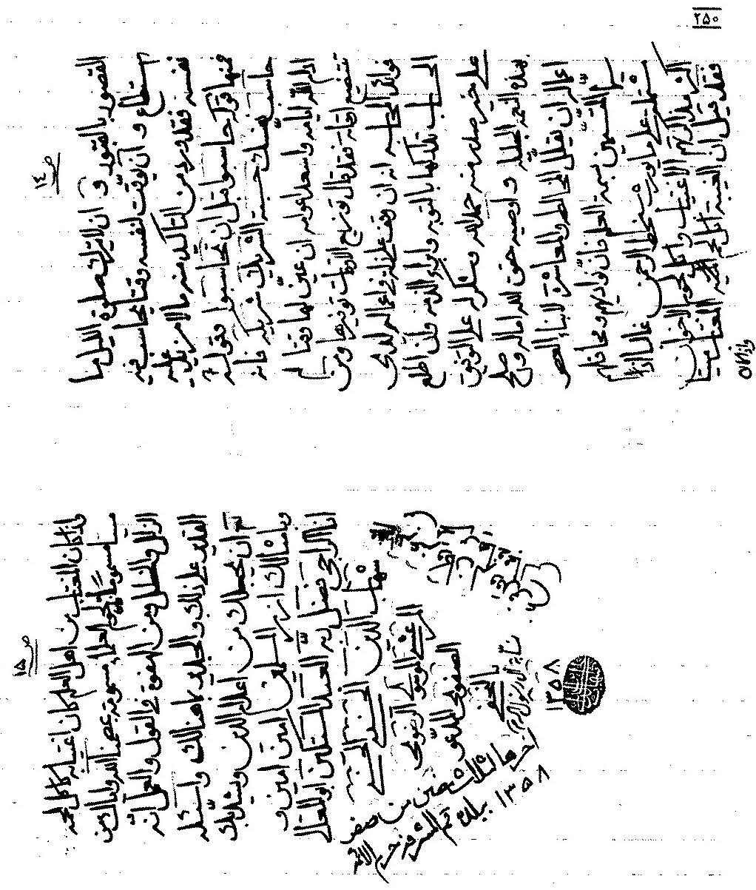

2- عکس ها
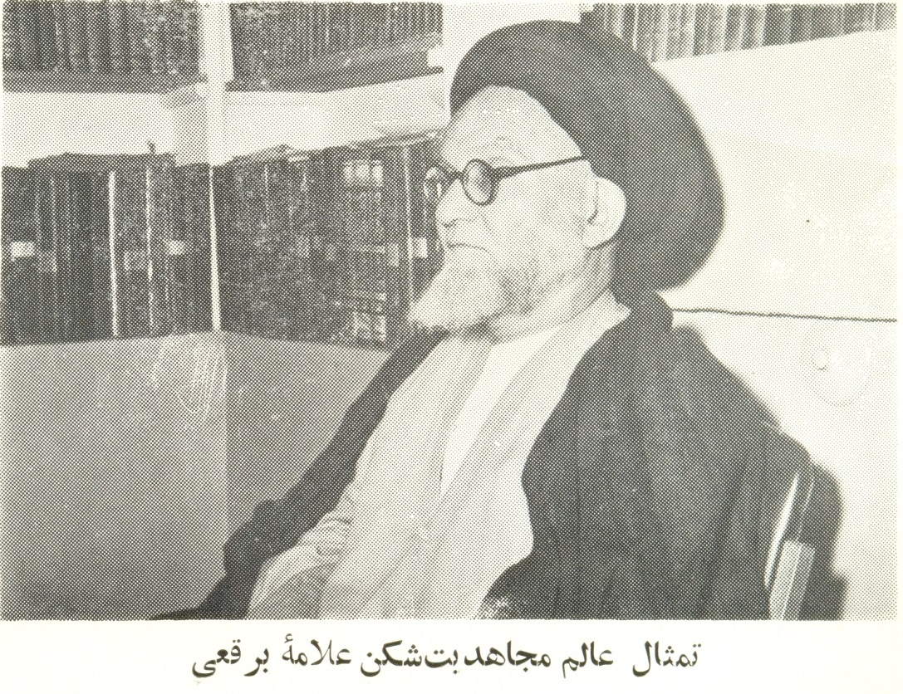
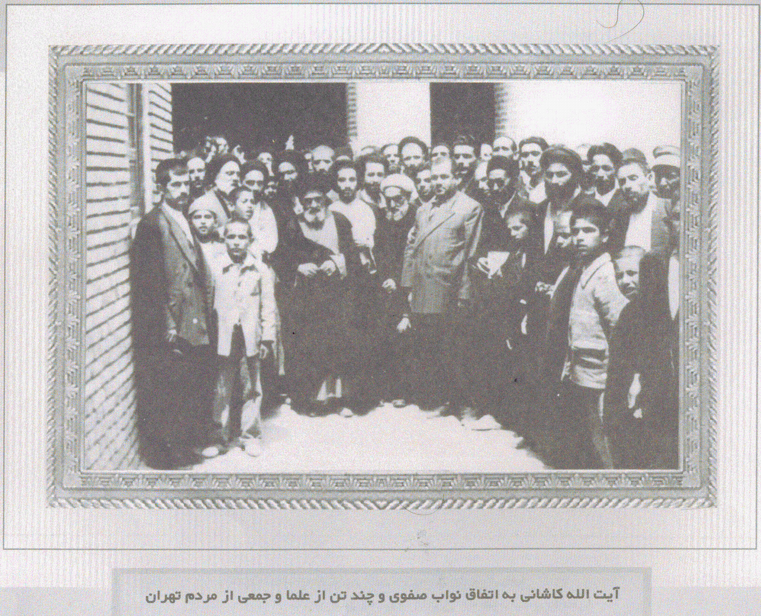
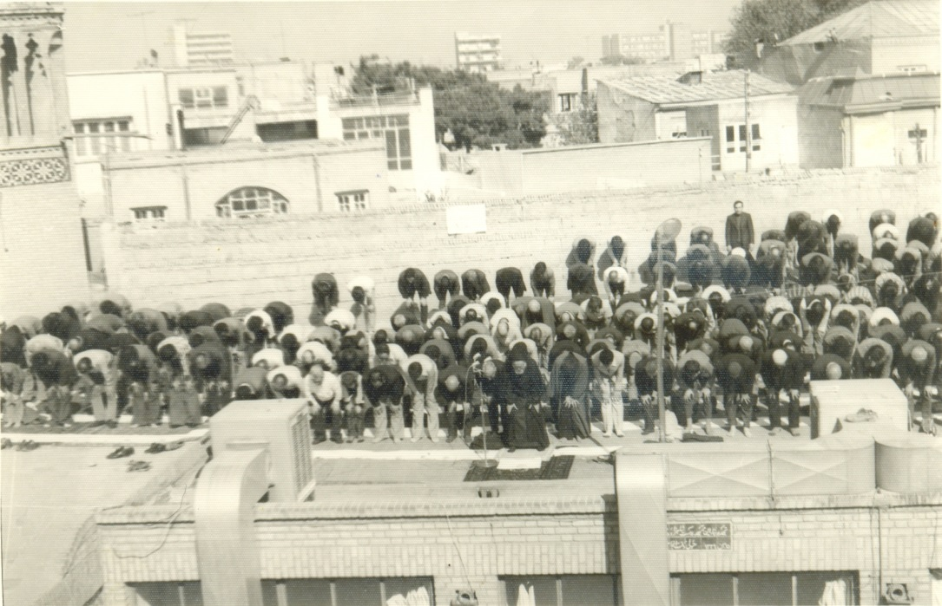
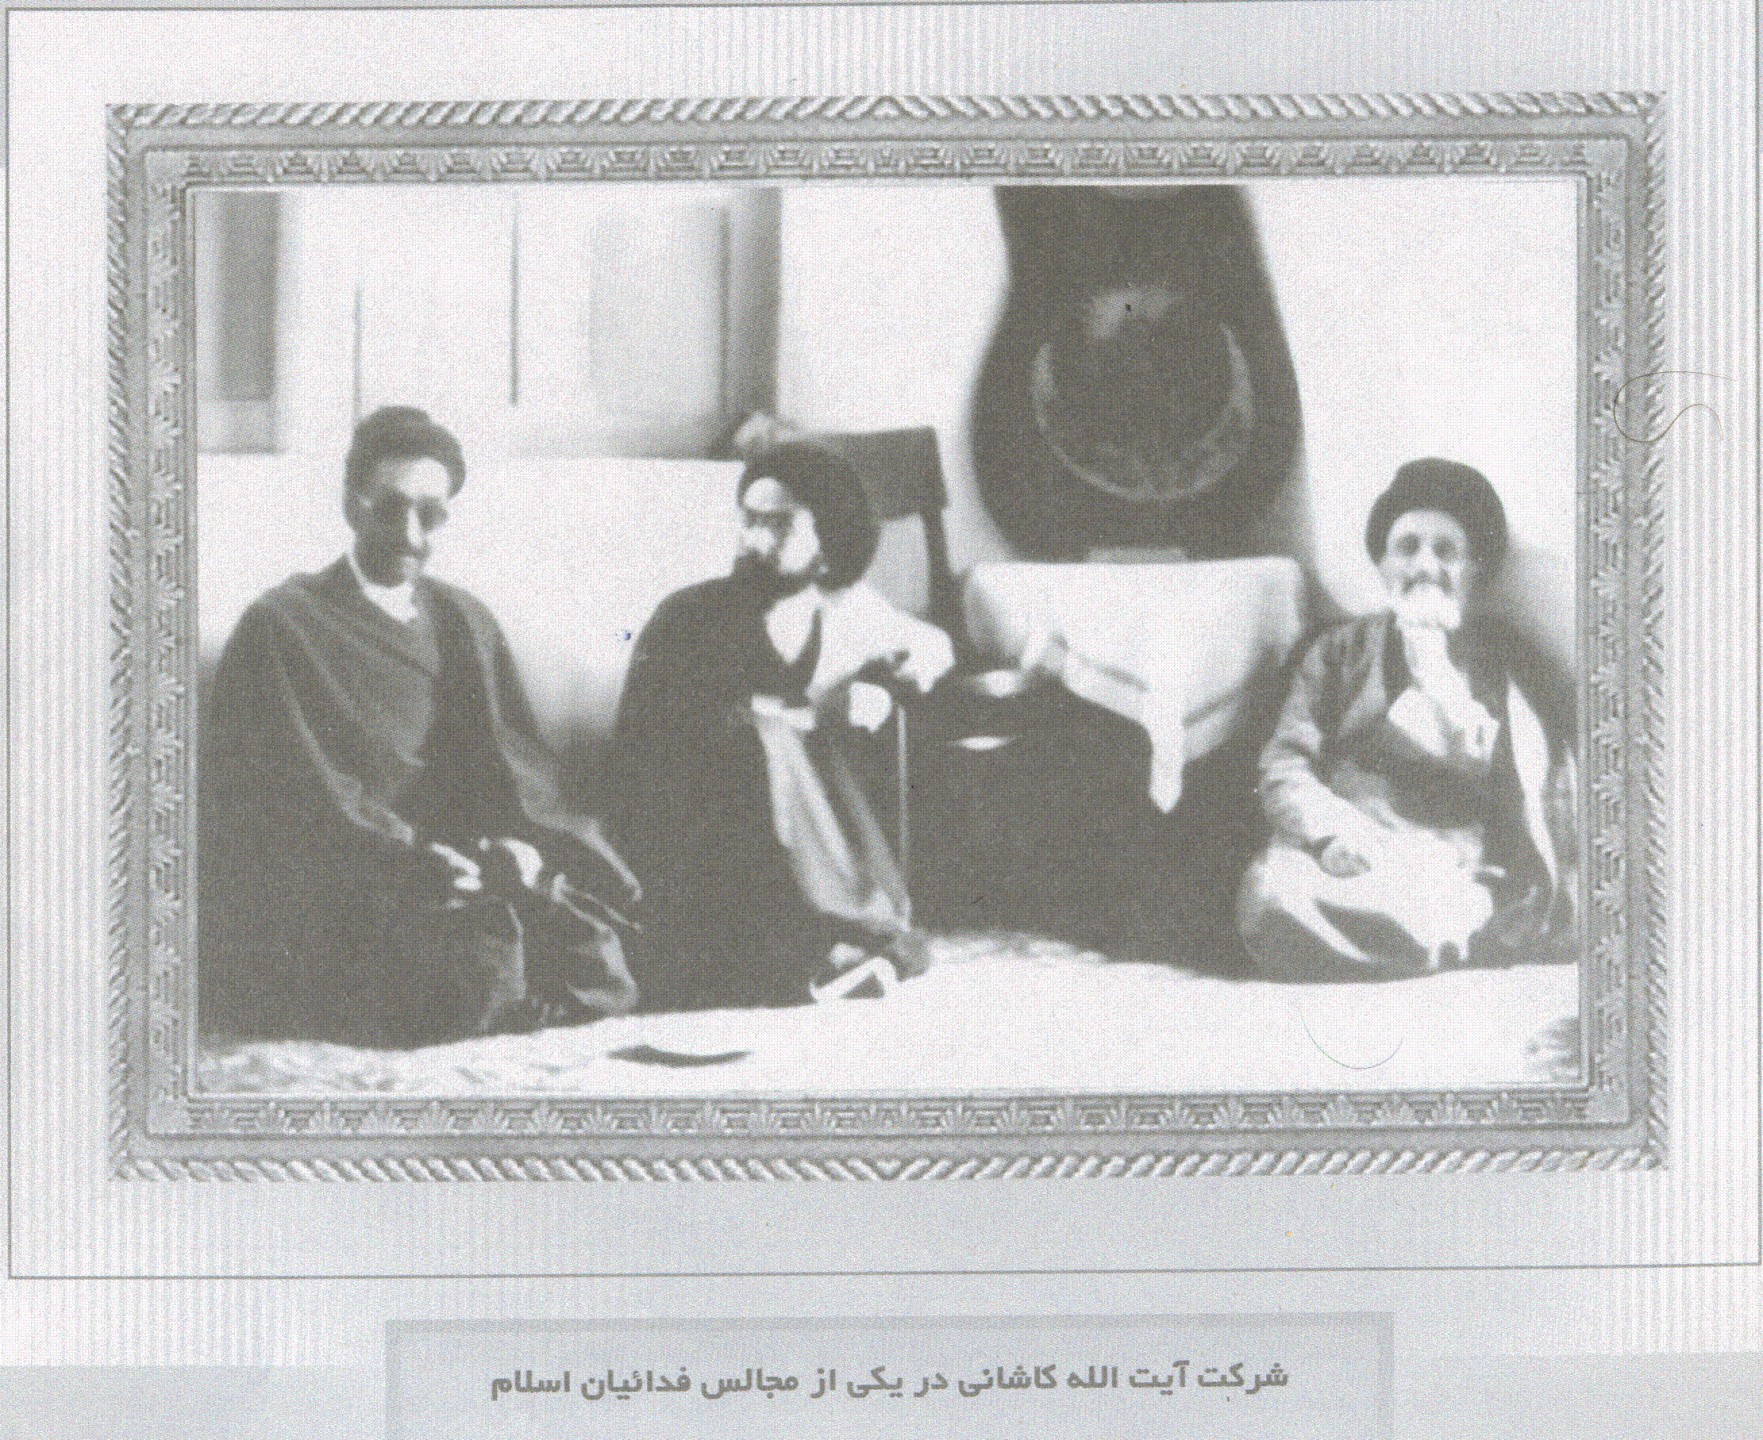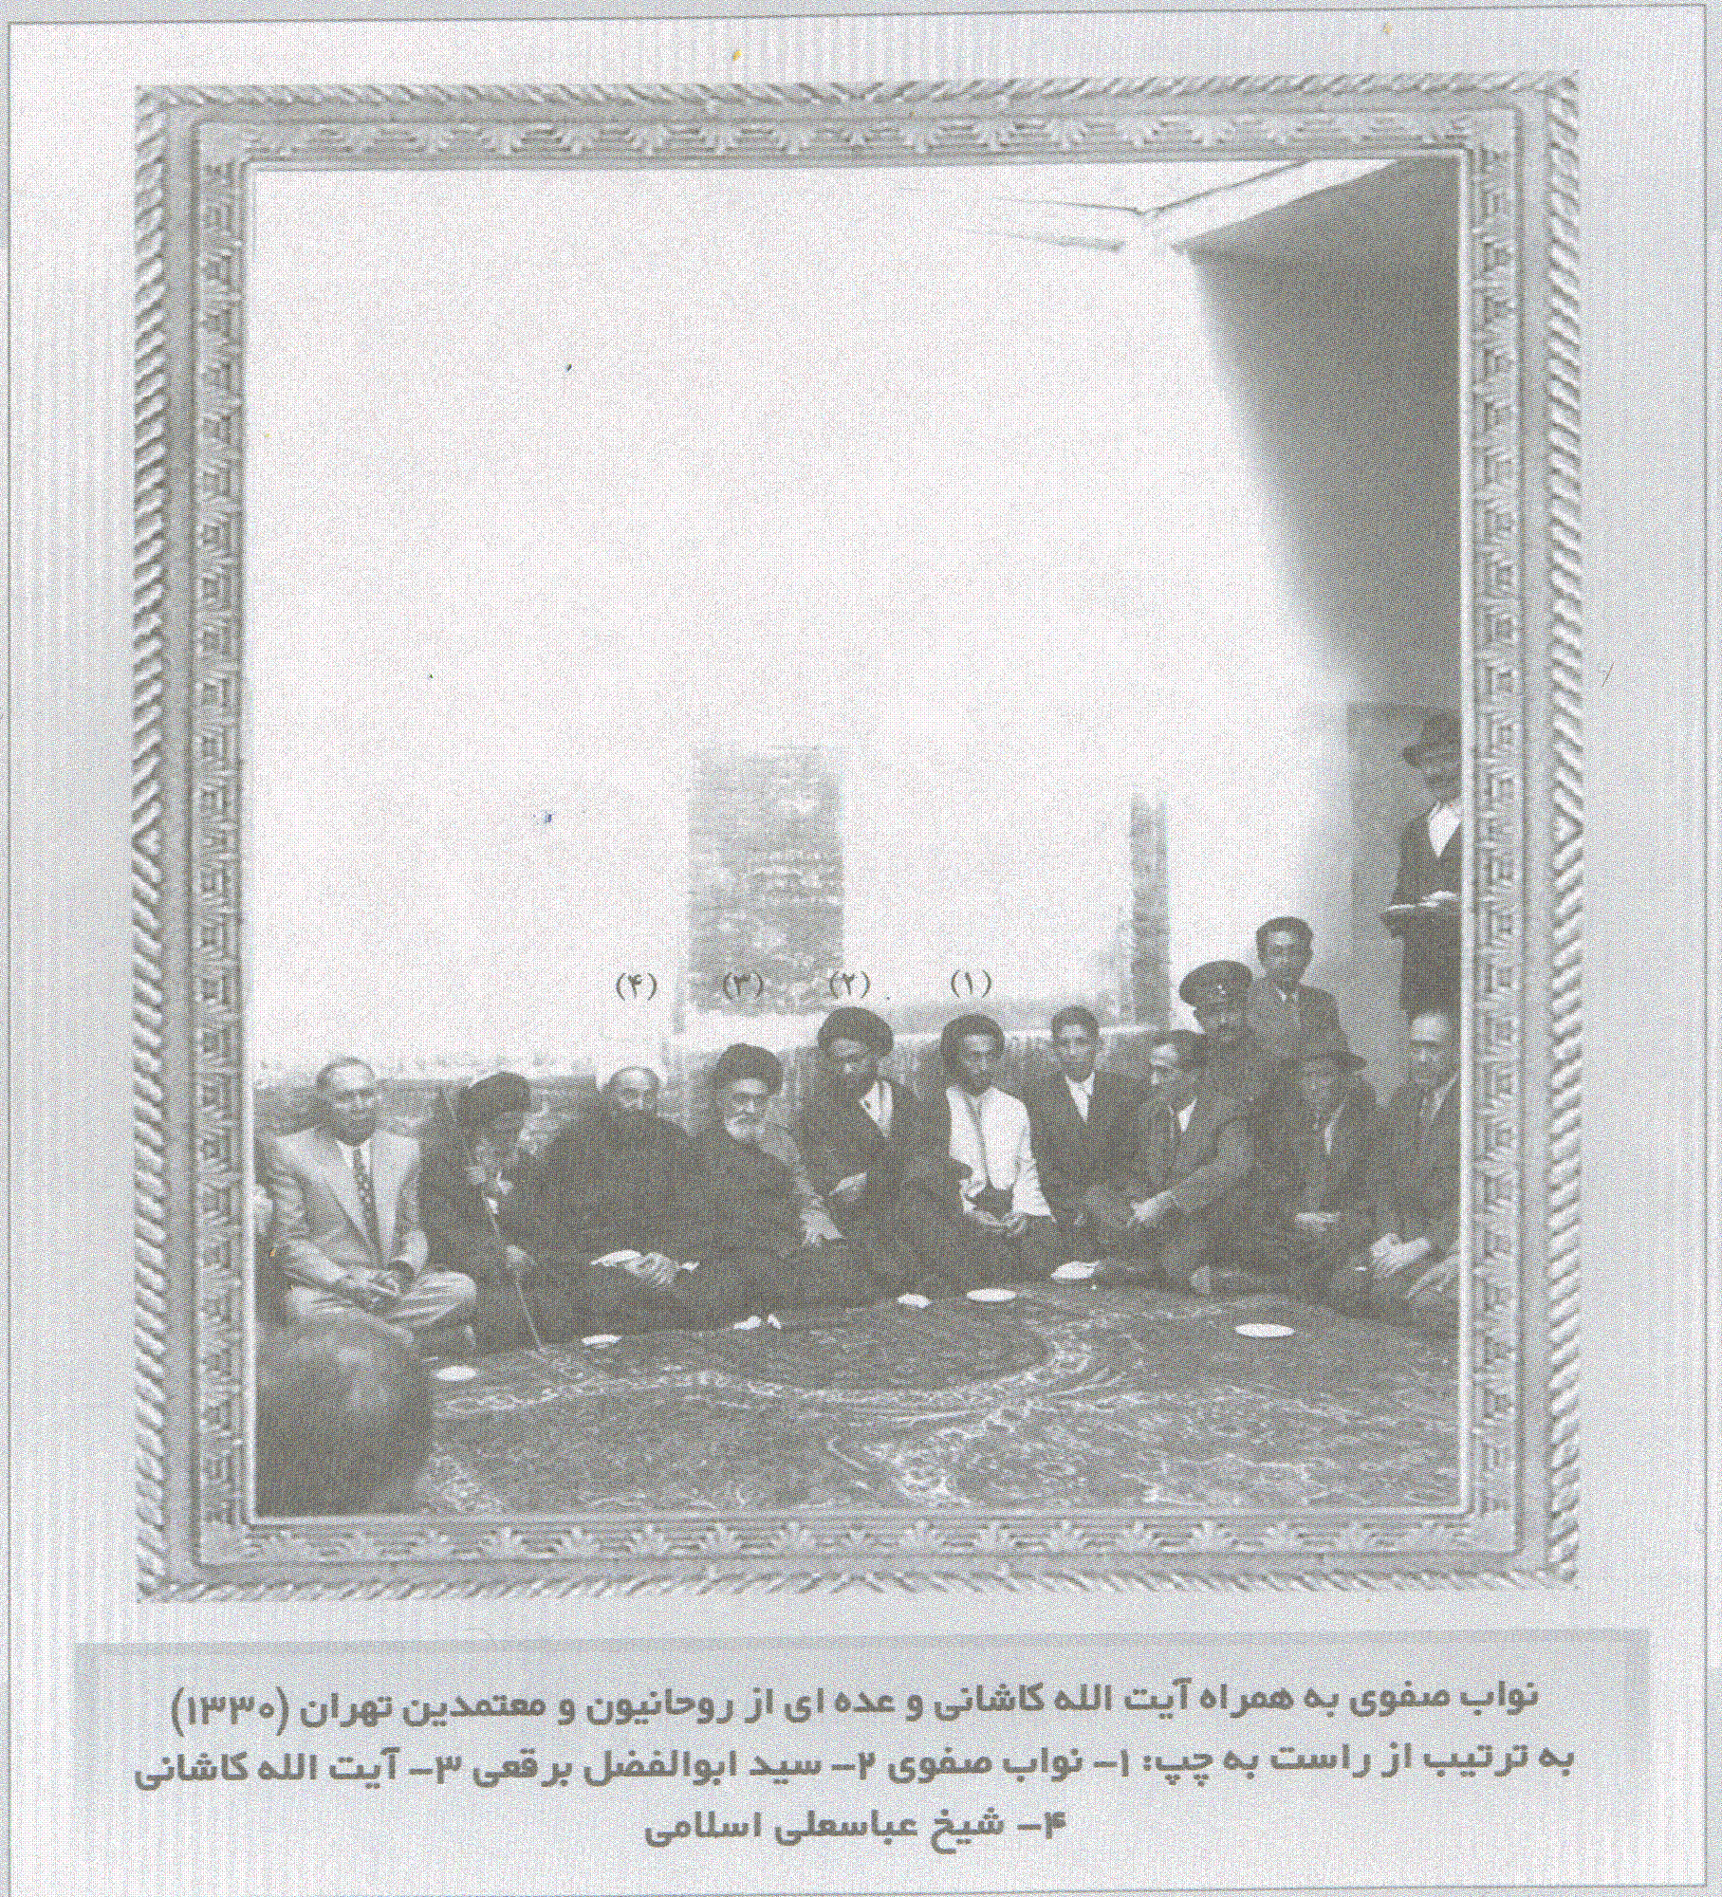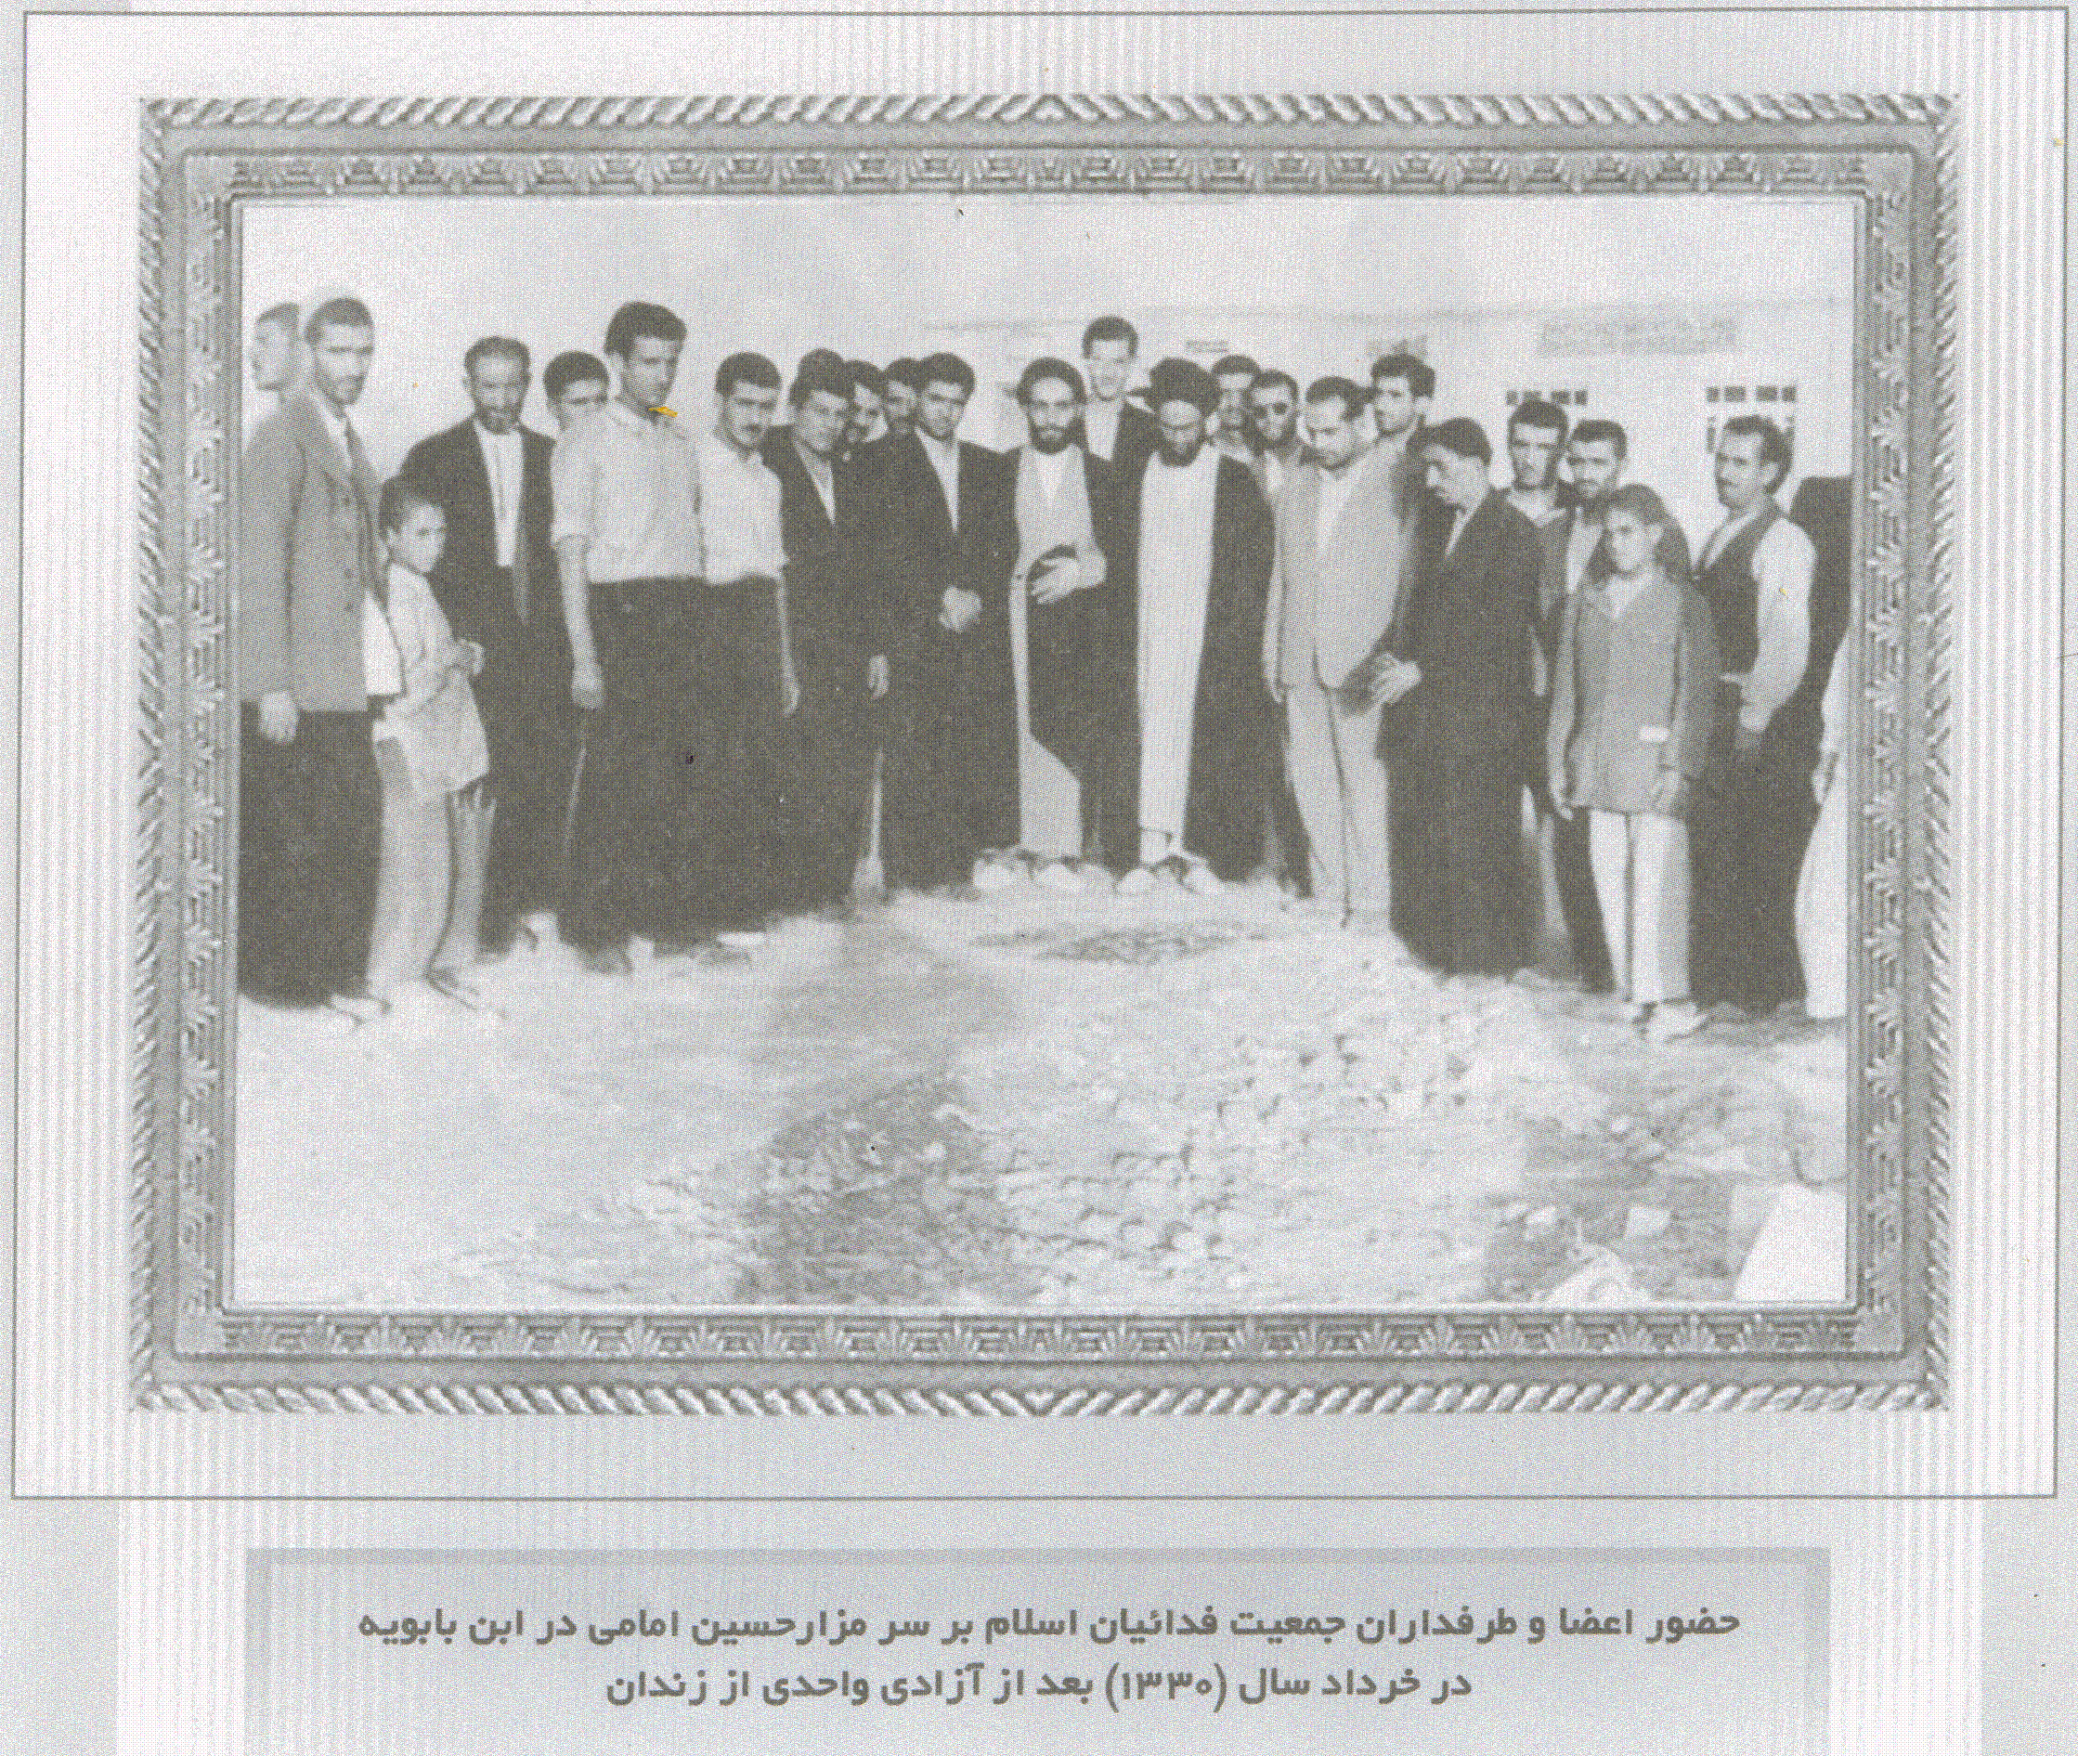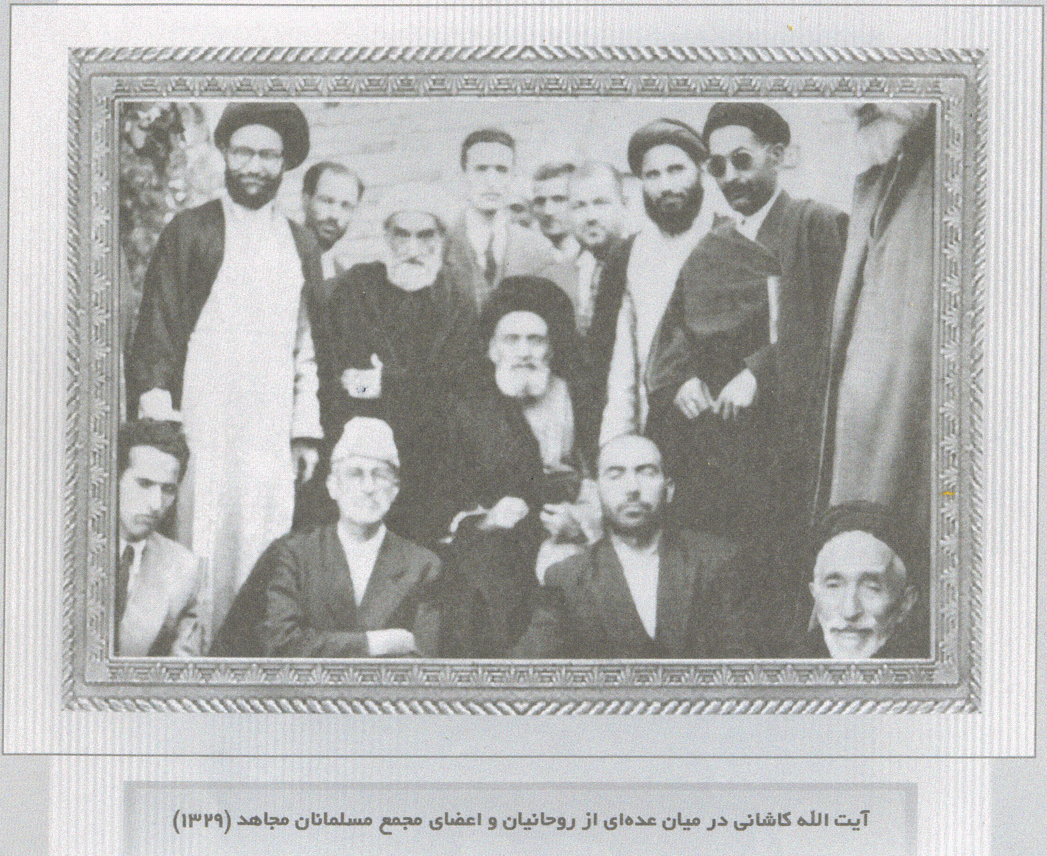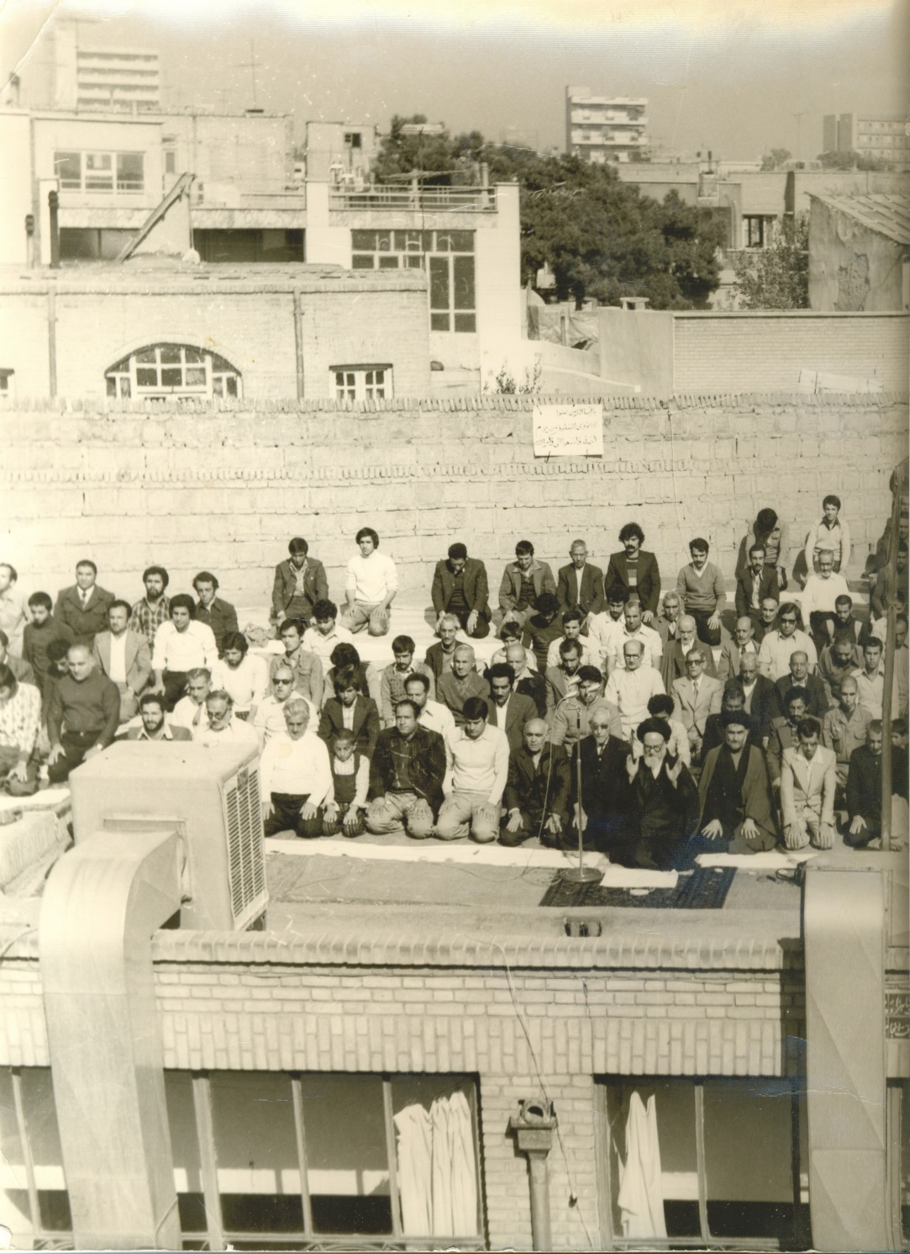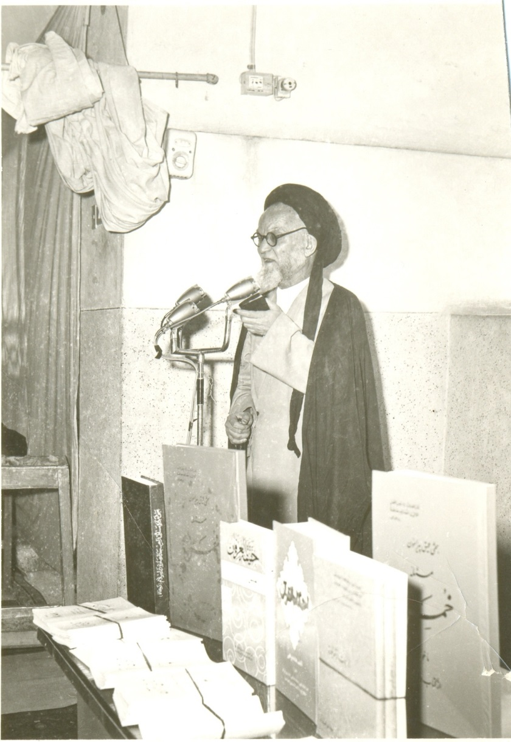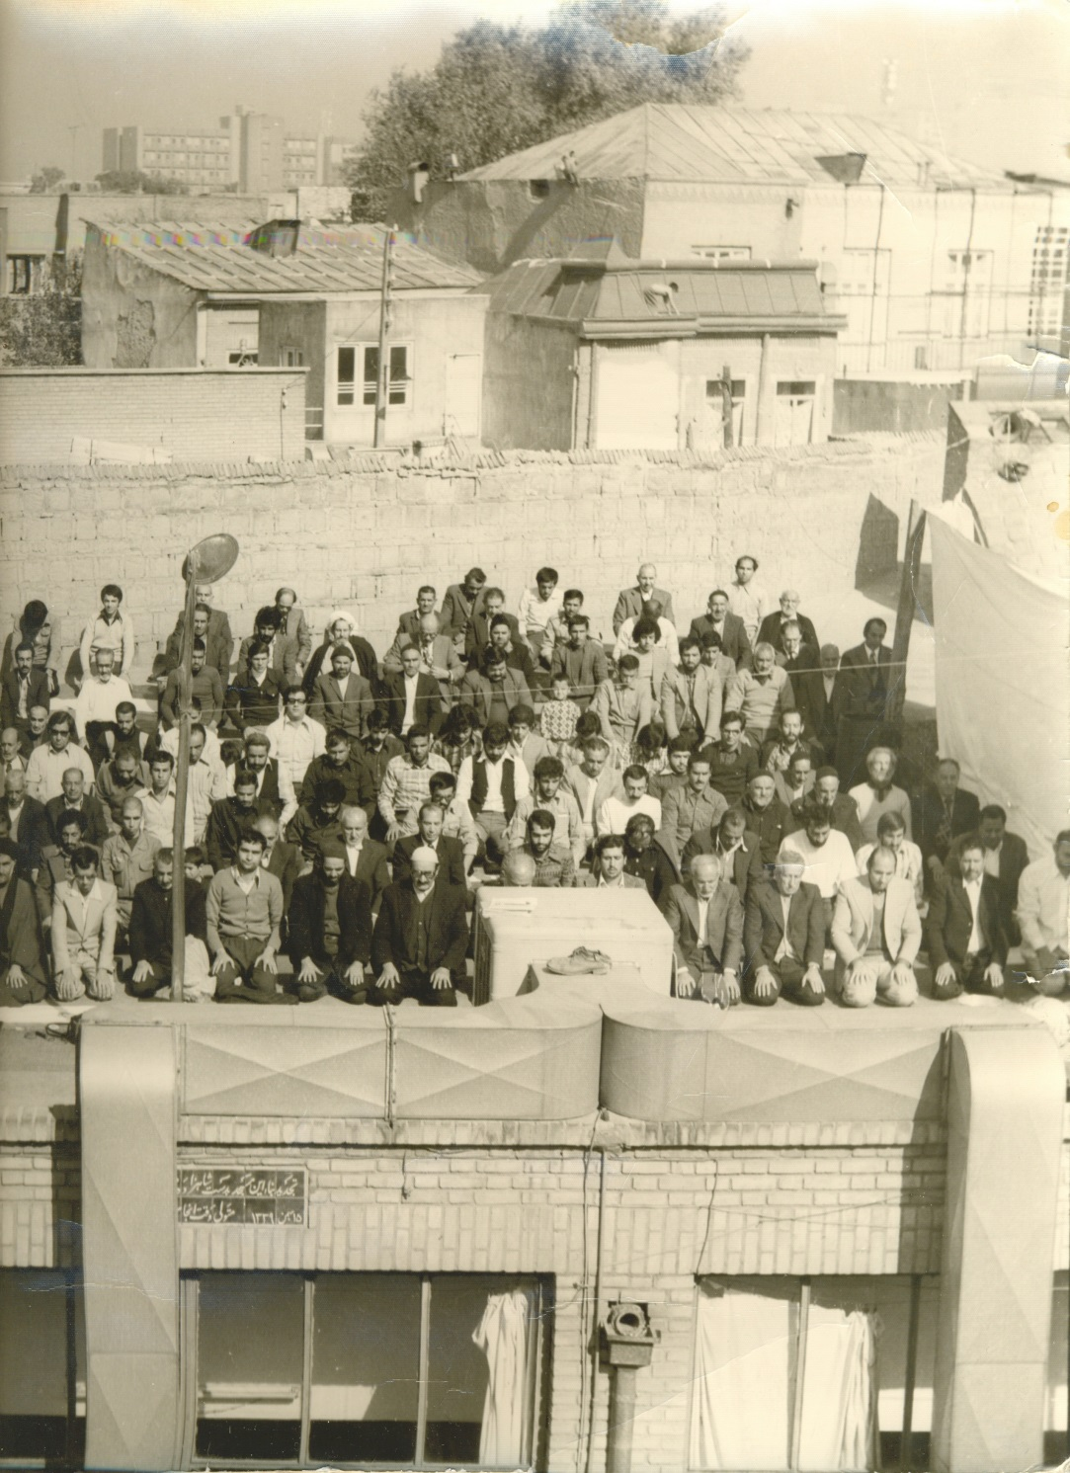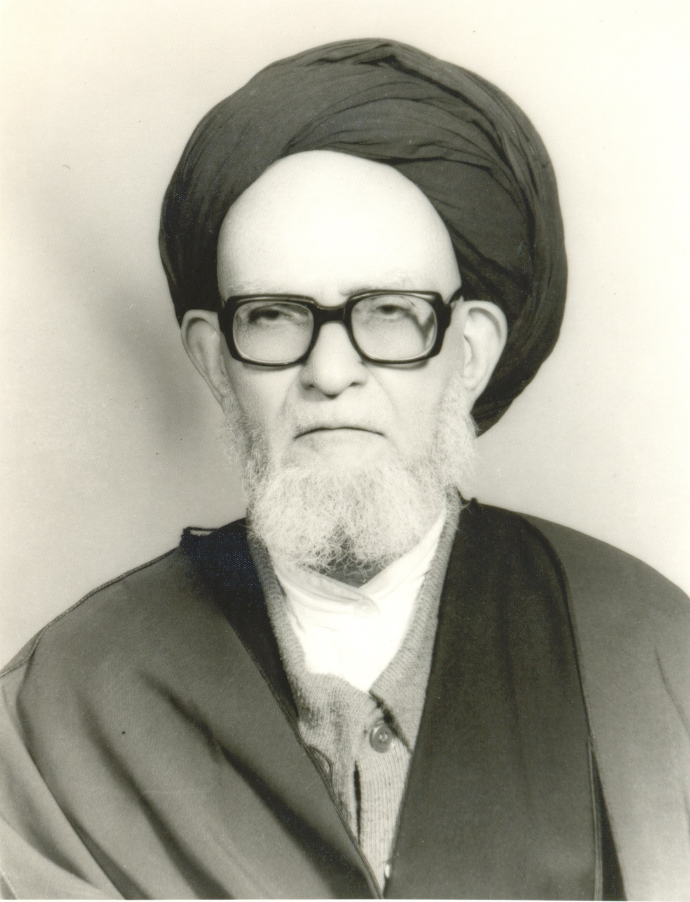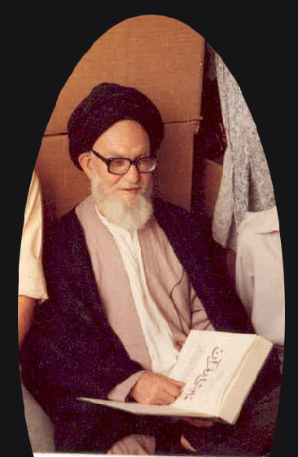

1- اين مقدمه به زبان عربی و برای نسخه عربی کتاب حاضر نوشته شده بود، اما به لحاظ آن که حاوی مطالب مفید و ارزنده‌ای بود تصمیم گرفته شد که ترجمه و به عنوان پیشگفتار نسخه فارسی کتاب درج گردد. (مترجم و ویراستار: د. حنیف).
1- حيدر حب الله، مؤلف کتاب «نظریة السنة في الفکر الإسلامي الشیعي، التکوّن والصیرورة» بیروت، مؤسسة الانتشار العربی، 2006 م، ص 612 به بعد، شکل‌گیری و خط سیر این جریان فکری اصلاحی را مورد مطالعه قرار داده است.
1- کلید فهم قرآن، صص 3- 5
1- همان، صص 39-41
1- برای اطلاع از شرح احوال برقعی (ره) و عقاید او علاوه بر کتاب حاضر، به کتاب «‌ نظریة السنة في الفکر الإمامي الشیعي» اثر استاد حیدر حب الله، ص 612 به بعد، و نیز کتاب « جریان جنبش‌های مذهبی سیاسی ایران» اثر رسول جعفریان (صص 355- 356) و کتاب «أعلام التصحیح و الإعتدال» اثر خالد محمد البدوی (چاپ ریاض، 1427 هـ، صص 64-84) مراجعه کنید.
1- نک : حیدر حب الله، همان، صص 647-648 با اندکی تصرف.
-همان، صص 648-649، به نقل از مقدمة برقعی برکتاب «عرض اخبار اصول بر قرآن و عقول» با اندکی تصرف.
- قم يكي از شهرهاي ايران که در جنوب تهران واقع است و 147 کيلومتر از آن دور مي‌باشد. پادشاهان قديمي‌فارس آنرا تأسيس نموده اند و در زمان خلافت فاروق اعظم (سال 21 هـ ) فتح شد. اين شهر امروزه دومين مرکز بزرگ شيعه در دنيا شناخته مي‌شود.
- به جز جلد اول اين کتاب، بقية مجلدات آن به طبع نرسيده است.
- از شهر هاي عراق، و شيعه گمان مي‌کنند که مهدي مزعوم در آنجا مختفي شده است.
- عبدالكريم حائري يزدي، مؤسس حوزة علميه قم درسال1340ق، در سال 1276ق در شهر يزد متولد شده و در ماه ذي العقدة سال 1355ق وفات يافته است.
- ورامين: شهري در سي مايلي جنوب شرقي تهران امروزي.
- شيخ فضل الله نوري، از مراجع مشهور فقید، در سال 1258ق تولد يافت. وی از قهرمانان ملي تاريخ ايران شمرده مي‌شود که در سال 1327ق در تهران اعدام شد.
- زنجان: شهري در سيصد مايلي شمال غرب تهران.
- در نزد شيعه مشهور است که شب بيست و سوم ماه رمضان شب قدر مي‌باشد.
1- مسجد گوهرشاد در جنوب قبر امام رضا در مشهد قرار دارد که به دستور گوهر شاد همسر شاهرخ از امراي تيموري هرات بنا گردید .
- ري فعلا جزئي از جنوب شرقي شهر تهران است.
- عبد العظيم حسنی: أبوالقاسم عبد العظيم بن عبد الله بن علي بن الحسن بن زيد بن الحسن بن علي بن أبي طالب، درسال 200 ق در ري به دنیا آمد و در سال 252 ق درهمانجا وفات يافت و شیعیان براي او ضريح وگنبد ساختند (ثواب الأعمال، 1/ 124).
- مؤسس مدرسة حجتيه در قم،که در سال 1372ق وفات نمود.
- معصومه: فاطمه بنت الكاظم،براي ملاقات برادر خويش رضا به ایران آمده بود اما در اثناي سفر در سال 201 ق وفات نمود، قبر او در قم، ضريح و اوقاف بسيار دارد.
1- الكاشاني: ابو القاسم بن مصطفى الكاشاني، از روحانیان مشهور شيعه است. او را به خاطر مقاومت بر ضد انگليسی‌ها از عراق به ايران تبعيد نمودند؛ در ايران به مصدق کمک نمود تا به قدرت برسد. او مبارزات سياسي زيادی دارد که از آن جمله براي ملي شدن صنعت نفت تلاشهاي فراوان نمود. وفات او در سال 1381ق بوده است. (نک : نقباء البشر،1/75).
- مدرسه‌ي فيضيه مرکز اداره‌ي مدارس در قم مي‌باشد و در عهد صفويان بنا يافت.
- چنان که مي‌گويند: با کد خداي ده بساز و بر دِه بتاز.
- علاّمه سید مصطفی حسيني طباطبایي(حفظه‌الله) از بزرگترين چهره‌هاي تصحيح و اعتدال در ايران و مفسّر بزرگ قرآن شمرده مي‌شود. وی برای مطالعات و پژوهش‌های قرآني اصلاحگر، اهميت فراوان قائل است. از کتاب هاي مشهور اوست: (خيانت درگزارش تاريخ)در سه مجلد و کتاب (راهی به سوی وحدت اسلامی) در ارائة راه حل‌های رفع اختلاف بين شيعه و اهل سنت در مسألة امامت.
1- سورة نور، 19
- خوئي: أبو القاسم بن علي أكبر بن هاشم الموسوي الخوئي، در سال 1317 در شهر "خوي" از توابع آذربايجان ديده به دنيا گشود. با پدرش به نجف رفته و درآنجا دروس مذهب شيعه را فرا گرفت و پس از مرگ محسن حکيم در سال 1390هـ مرجع شيعيان شد. او در سال 1413هـ از دنيا رفت (احمد الواسطی، سيرة الإمام الخوئي و المرجعيه الدينيه ومراجع الإماميه 153ـ154.
1- جالب اينجاست كه آقاي رشاد زنجاني بركتاب «درسي از ولايت» رديه اي موسوم به «حقيقت ولايت» نوشت و در صفحة 13 تأليف خود تصريح كرد كه: «احدي از شيعيان ولايت تكويني براي رسول خدا و ائمه قائل نشده». ولي آقاي خندق آبادي در ردية خود نوشت: «عقيدة شيعة اماميه اين است كه ولايت ائمه هم تكويني است و هم تشريعي» !!
- سوره‌ي نحل، آيه: 78.
- آيت الله العظمى لطف الله صافي گلپايگاني، در سال 1337هـ تولد شد، بعد از پيروزي خميني مسئول نوشتن قانون اساسي گرديد، و پس از آن عضو مجلس خبرگان بود.
- این شخص کم سواد، با خسروشاهی مترجم برخي از آثار مرحوم "سيد قطب" اشتباه نشود.
- يوسف شعار تبريزي در سال 1320هـ تولد شد، به درس و تفسير قرآن کريم شهرت يافت، او را به وهابيت متهم نمودند، از همفکران علامه برقعي و شريعت سنگلجي است. او در تبريز اداره‌ي براي تحقيقات قرآني تأسيس نمود و در سال 1394هـ وفات نمود.
- سوره جن، آیه 18
- سوره نحل، آيه 116
- منظورم نامه اي است كه شيخ مرتضي صابر طوسي، امضايم را جعل کرده و در پايان آن قرار داده و سپس تكثير و در ميان مردم پخش کرده بود.
- منظور آن است كه آية مذكور قسمتي از آيه 43 سورة مباركه نحل و آية 7 سورة انبياء است كه آقايان دائماً به همين صورت و بدون ذكر صدرآيه، به آن استشهاد مي‌كنند! آيه شريفه چنين است: ﴿وَمَآ أَرۡسَلۡنَا مِن قَبۡلِكَ إِلَّا رِجَالٗا نُّوحِيٓ إِلَيۡهِمۡۖ فَسۡ‍َٔلُوٓاْ أَهۡلَ ٱلذِّكۡرِ إِن كُنتُمۡ لَا تَعۡلَمُونَ ٤٣ ﴾: پيش از تو نيز جز مرداني كه به ايشان وحي مي‌كرده ايم به رسالت نفرستاديم، اگر نمي‌دانيد از اهل كتابهاي آسماني پيشين بپرسيد»؛ و اصولاً آيه ارتباطي به مسأله تقليد ندارد بلكه مي‌فرمايد اگر نمي‌دانيد كه پيامبران همواره مرداني بوده اند كه به ايشان وحي مي‌شده از اهل كتاب بپرسيد تا از اين موضوع مطلع و به صحت سخن ما مطمئن شويد. و براي صحت قول خود مدركي ارائه كرده و نخواسته از اهل كتاب تقليد كنيم و فرموده بپرسيد تا بدانيد، در حالي كه تقليد موجب علم و دانستن نمي‌شود. در آيه بعد نيز مردم را به تفكر تشويق فرموده و پيداست كه تفكر و تقليد با هم تناسب ندارند. لازم به ذكر است كه در سوره انبياء، آيه شريفه، لفظ «مِن» را فاقد است.
- حيدرعـلي قلمداران قمی فرزنـد إسماعيـل، درسـال 1333هـ/1392ش متولـد شـده و درسـال 1409هـ/1368ش وفات يافت. ايادي رژيم جمهوری اسلامی او را به خاطر تأليف کتاب شاهراه اتحاد، در شهریور ماه 1358 ترور نمودند. وی از دوستان و همفکران نزديک علامة برقعي بود و سلسله آثار (راه نجات از شر غُلات)وکتاب خمس نيز از تأليفات اوست. برای اطلاع از شرح حال مفصل وعقاید وآثار او به چاپ جدیدکتاب(شاهراه اتحاد/ نصوص امامت)که در سایت عقیده نیز موجود است مراجعه کنید.
- سيدان محلي است در قم كه علامه برقعي بدان منسوب است.
- شيخ أحمد مفتي زاده كردستاني، در سال 1352هـ / 1933م، در ايران متولد شد. او مؤسس (مكتب قرآن) است که به خاطر تربيت جوانان آن را تأسيس نموده بود. حکومت شاه مي‌خواست او را ترور نمايد اما موفق نشد. مفتي زاده مردم را به نام اسلام ناب محمدي براي تأييد حکومت خميني متحد ساخت. اما بعد از انقلاب، خميني ناجوانمردانه او را به زندان انداخت و سخت ترين شکنجه ها را در زندان به او وارد ساختند که بر اثرآنها در 2/ 9/ 1993م شهيد شد.
- بلي، استبداد ديني بدترين انواع استبداد است.
- وقتي اين ماجرا را شنيدم به ياد ضرب المثل معروف «خسن و خسين هر سه دختران مغاويه اند» افتادم!
- با استفاده از چند بيت ملك الشعراي بهار در باره عوام، شعر زير را سرودم: ز عوام است هر آن بد كه رود بر اسلام كار اسلام خراب است ز غوغاي عوام آنچه از عقل و ز وحي است در آن نيست شكي وحي منزل شمرندي همه اوهام عوام گر بخواني همه قرآن به تو وقعي ننهند از همه شرك، غلو، يا بگو مدح امام غم دل با كه بگويم كه دلم خون نكند سر فرو برد به چاه و غم دل گفت امام دل من خون شده در آرزوي فهم درست جان به لب آمد و نشنيد كسي جان كلام عاقل آن به كه همه عمر نيارد به زبان كه در اين قوم نه عقل است و نه ننگ است و نه نام پيش جهال زدانش نسراييد سخن كه حرام است و حرام است و حرام است و حرام عاقل ار بسمله خواند همه از او برمند مجلس روضه شود، گرد شوند از در و بام به سر و سينه بكوبند همه رقص كنان دم بگيرند و برقصند به هر ماه حرام علمات است يكي بدعتي از اهل عجم پهلواني كشد آنرا كه بود احمق و خام دهل و طبل و علم نيست به قرآن خدا اين بود بدعت جهال و عوام داد از دست عوام داد از دست عوام نپذيرند يكي داد از دست عوام همچو ديوان برمند بپذيرند عوام غم افزون نكند داد از دست عوام اي جگر نوبت توست داد از دست عوام نام اين بي ادبان داد از دست عوام پند گيريد ز من داد از دست عوام به كلامش نچمند داد از دست عوام اين بود مذهبشان داد از دست عوام بسته بالاي شكم داد از دست عوام ني به قانون هدي داد از دست عوام
1- آیت‌الله علاّمه سید محمد جواد موسوی غروی اصفهانی، فقیه و مجتهد سرشناس و از جمله تجدید نظر طلبان دعوتگر به اصلاح فکر دینی در ایران است که اهل اندیشه را به تصحیح عقاید دینی و نگاهی دوباره به میراث حدیثی و فقهی شیعه فرا می‌خواند. وی درسال 1282ش/1903م در روستای دهستان از توابع اصفهان به دنیا آمد و درسال 1384ش/ 2005م درسنّ 102 سالگی دراصفهان دنیا را بدرود گفت. از دوران کودکی شروع به یادگیری علوم دینی و حفظ کل قرآن کریم نمود و درسال 1312ش در حالی که 30 سال بیشتر نداشت، از دست آقا رضا نجفی(یکی از مراجع برجستة معاصر خویش) اجازة اجتهاد دریافت کرد. موسوی غروی از آغاز آشنایی و ممارست با علوم قرآن و تفسیر و فقه، متوجه شد که روش متداول در حوزه‌های علمیة شیعه امروز، با آن هدفی که خداوند پیامبرانش را برای تحقق آنها گسیل داشته و نیز با آموزه‌های قرآن و سنّت پیامبراسلام(ص) مغایر و مخالف است! وی بعد از آنکه در شناخت و مطالعة متون منابع فقهی شیعه تبحّر یافت، از بررسی مفاد آن به این نتیجه رسید که چاره‌ای نیست جز تخلیص و تصفیة کامل فقه شیعة امامیه و بازنوشت آن بر اساس استدلال- به عقیدة وی- منحصر به قرآن کریم و سنّت قطعی/ غیرظنّی، یعنی دارای قرائنی باشد که صدور آنها را قطعی نماید؛ و نیز عقلِ قاطع. اما خبرهای واحد و اجماع (هر دونوع محصّل و منقول) و شهرت و نظیرآنها، مطلقاً دلایل شرعی یقینی نیستند و نمی‌توانند مبنایی برای احکام خدای عزّوجلّ باشند. درپیش گرفتن این روش، علامة غروی را موفق به درک حقایقی کرد که آنها را به عنوان نظرات ثابت و اصلی خویش، درآثار و تألیفاتش درج و منعکس نمود. از نظرات مهم آن عالم برجسته می‌توان به موارد ذیل اشاره کرد: 1) حقیقت اجتهاد: از دید وی لازم است که دین بر پایة علم یقینی استوار گردد نه علم ظنّی. بر این اساس، مبنایی جدید برای مفهوم اجتهاد و منابع معرفت دینی پی ریزی کرد که از نظر آن هر دلیل ظنّی مردود است و اعتماد بدان صحیح نیست، نه در زمینة عقاید و نه در مورد احکام و غیره. 2) مردود دانستن روش رایج تقلید: مرحوم غروی، تقلید به معنای اصطلاحی و رایج آن، یعنی تبعیت کورکورانة بدون دلیل از آراء مراجع را قبول نداشت؛ و از آنجایی که دین باید مستند به دلیل قطعی باشد و شخص مقلّد باید در شناخت احکام الهی واجب بر خویش به علم یقینی برسد، پس تقلید بی چون و چرای او از مرجع، تکلیف را از وی ساقط نمی‌کند، بلکه این شخص باید از فقیهی پیروی نماید که مسأله یا مسائل احکام را با استناد به آیات قرآن و سنّت قطعی برای او بیان کند. در زمینة احترام به دلیل عقلی نیز این شخص نمی‌تواند در همة مسائل، بدون شناخت دلیل، از یک مرجع تقلید کند، همچنان که اکنون رایج است! همان گونه که لازم نیست فقیهی که در شناخت احکام شرع به نظر او مراجعه می‌کند زنده باشد. 3) ابطال حکم سنگسار: نظر این فقیه آن است که آیات قرآن بر سنگسار کردن زن و مرد زناکارِ متأهل، صراحت ندارد، بلکه فقط[ در ابتدای سورة نور] به شلاق تصریح می‌کند. دیگر اینکه حکم سنگسار از جمله احکام یهود بنی اسرائیل است. 4) انکار وجود ناسخ و منسوخ در قرآن : غروی معتقد بود که نسخ در قرآن رخ نداده و عقیده داشتن به نسخ در قرآن، موجب کسر شأن خداوند متعال است. 5) حرمت غیبت و تهمت به هر انسانی : این فقیه فقید- برخلاف نظر فقه شیعة امامیه- غیبت دیگران و تهمت زدن به انسآها را، چه از اهل سنت باشند یا حتی کفّار، جایز نمی‌دانست، چراکه هر انسانی، جدای از دین و عقیده‌اش، دارای حرمت است؛ چنان که قرآن و احادیث قطعی بدان تصریح دارند. 6) نظر او دربارة تقیّه : در این موضوع نیز با آنچه در بین شیعة امامیه شایع است اختلاف نظر دارد . زیرا می‌بیند که تقیه کردن امام در بیان احکام خداوند، کاری غیر مجاز و مخالف قرآن شریف است . بدین ترتیب، همة احادیث وارد شده از ائمه را که با مذهب اهل سنت موافقت دارد، نمی‌توان حمل بر تقیة آن بزرگواران کرد، بلکه آنها رأی حقیقی ائمه را آشکار می‌کند . زیرا امامی که حکم حق را تحریف می‌کند یا از اظهار سخن حق هراس دارد، از مقام امامت ساقط است! 7) بالاخره اینکه غروی اصفهانی در بسیاری از نظرات فقهی خود برخلاف دیدگاه معمول در فقه شیعة امامیه سخن گفته است که می‌توان آنها را به عنوان فتاوای او تلقی نمود، ازجمله : عقیده به پاکی اهل کتاب * عدم انحصار زکات در اشیاء نُه گانه، بلکه شمول آن بر درآمدهای گوناگون تجاری، صنعتی و کشاورزی * ارث بردن زن از تمامی اموال منقول و غیرمنقول شوهر متوفی؛ برخلاف نظر شیعه امامیه که زن فقط از اموال منقول/ هوایی شوهر ارث می‌برد نه از زمین آنها * نماز جمعه به حکم صریح خداوند در سوره جمعه، تا روز قیامت، واجب عینی است * وقت غروب و افطار، زمانی است که قرص خورشید غایب می‌گردد- مانند نظر اهل سنت- نه از بین رفتن حمره مشرقیه/ سرخی آفتاب در مشرق؛ چنان که نظر عموم فقهای امامیه است * ثبوت رؤیت هلال ماه در یک کشور برای تمامی کشور‌های دیگر، حجّت و ثابت است * نشانه بلوغ در دختران، عادت ماهانه، و در پسران، احتلام یا جنابت است نه رسیدن به سنّ معیّن * شفاعت برای اهل گناهان کبیره نیست، بلکه برای کسانی است که خداوند از ایشان راضی است و اعمالشان از سنخ اعمال پیامبر(ص) و ائمه است * ولایت فقیه هیچ مبنای قرآنی ندارد * حکم کشتن مرتد در قرآن نیامده و از احکام خداوند نیست؛ چنان که قرآن هرگز چیزی به نام جهاد ابتدایی/ طلب را تشریع و تجویز نکرده، بلکه جهاد برای دفاع و بر ضدّ دشمنان تشریع شده است. جنگ‌های پیامبر(ص) همـگی دفـاعی و مقـاومت در بـرابـر ظلـم و تجـاوز بـوده است * حـلال بودن ذبیحه/ قربانی اهل کتـاب برمسلمانان. مممممممممممممممممممممممممممممممممممممممممممممممممممممممممم آیت الله سید محمد جواد غروی تألیفات گرانبهای بسیاری از خود به جای گذاشته که عبارتند از : 1- فلسفة حج 2- آدم از نظر قرآن (در سه مجلد) 3- چند گفتار 4- فقه استدلالی(در مسائل خلافی، رجم، خمس، ارتداد) 5- مغرب و هِلال 6- مبانی حقـوق در اسلام 7- حواشی بر رسالة آیت الله بروجردی 8- نماز جمعـه 9- قربانی در مِنی 10- پیرامون ظنّ فقیه و کاربرد آن در فقه (ترجمة فارسی کتاب: حول حجّیة ظنّ الفقیه) .
- براي تفصيل قانون اساسي ايران به سايت: www.ghavanin.ir/detail.asp?id=5427 مراجعه شود.
1- چنان که پيش از اين نيز گفتم عيالم قبل از انقلاب بر اثر آزار و مزاحمت هاي خرافيون به شدت بيمار شد و درگذشت.
2- منظورم جزوه اي است در بيست صفحه که درآن فتاوايی از مراجع از جمله علامه طباطبائي، نجفي مرعشي، خوئي، محمد صادق روحاني، ميلاني، عبد الله شيرازي و ديگران که در مخالفت با آثار دکتر شريعتي چاپ و منتشر شد و تعدادي از علماء خريد و فروش و نگهداري آثار شريعتي را حرام دانسته بودند.
1- بعدها از دخترم شنيدم که آيت الله گيلاني چند بار به منزل ما تلفن زد و به ما سفارش کرد که مراقب پدرتان باشيد تا براي خود گرفتاري درست نکند.
1- اين مطلب را در ضمن سخنانم نيز به تصريح بيان كردم و خطاب به حاضرين در مجلس گفتم: اي آقايان هشت نفري كه در اين مجلس هستيد بدانيد اين مجلس شما هيچ فايدة شرعي ندارد، بلكه برخلاف شرع است، به دليل اينكه آقا مي‌گويد برقعي گمراه است ولي دليل گمراهيش را نمي‌گويد و حاشيه مي‌رود. اين را هم بنويسيد كه من تا هشت شبِ ديگر حاضرم در اين مجلس بنشينم، ولي اين مجلس فايده اي ندارد، نه براي گوينده نه براي شنونده.
- مطالب اين نوار تماما مکتوب گرديد و به تعداد محدودي ميان برادران ايماني توزيع شد.
1- ايشان به عنوان مأموريت، از ادارة گاز مشهد براي گذراندن يک دورة تکميلي کوتاه مدت در مرکز ادارة گاز، به تهران اعزام شده بود.
1- منظور اصل رجعت است. دربارة رجعت يکي از شاگردان آيت الله شيخ عبد الکريم حائري يزدي يعني آيت الله عبد الوهاب فريد تنکابني، کتابي تأليف کرده به نام «اسلام و رجعت» که سالها قبل يک بار به طبع رسيد ولي اکنون در حکومت ملاها امکان تجديد چاپ آن نيست.
- برای دریافت این کتاب‌ها به سایت کتابخانه عقیده مراجعه نمایید: www.aqeedeh.com (ناشر)
1- من سخن علي (ع) را از حافظه نقل كردم ولي اصل كلام آن حضرت در «صحيفه علويه» چنين است: اللهم اني اشهدك و كفي بك شهيدا، اني اشهد انك أنت ربي و ان رسولك محمد(ص) نبيي و ان الدين الذي شرعت له ديني و ان الكتاب الذي أنزل اليه امامي.
1- اين اجازه نامه در پانزده صفحه است كه مؤلف خلاصه آن را ذكر كرده و تصوير متن كامل آن در ضميمه اين كتاب موجود است (ناشر).

